措木及日景区重要节点控制性详细规划
环境影响报告书
（送审稿）

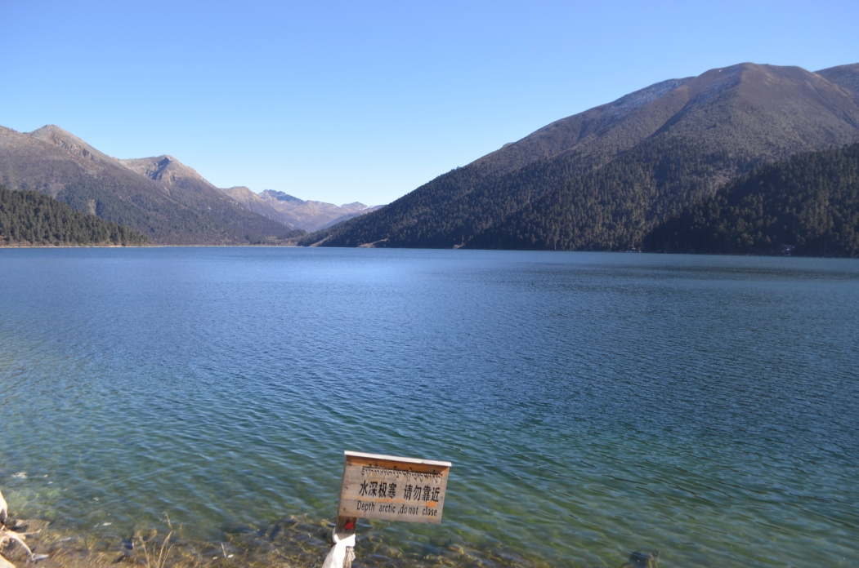

委托单位：西藏林芝市巅峰旅游开发有限责任公司
评价单位：西藏中洁环保科技有限公司
2024年12月

目 录
1. 总则 1
1.1 任务由来 1
1.2 评价依据 3
1.3 评价目的与原则 9
1.4 评价对象 10
1.5 评价重点 10
1.6 评价方法 11
1.7 评价范围 11
1.8 环境功能区划 12
1.9 评价标准 14
1.10 环境保护目标 21
1.11 评价流程 25
2. 规划分析 27
2.1 规划调整及实施情况 27
2.2 规划概述 38
2.3 规划协调性分析 104
3. 环境现状调查与评价 167
3.1 自然环境概况 167
3.2 社会环境概况 175
3.3 环境敏感区和重点生态功能区 179
3.4 环境质量现状调查与评价 186
3.5 环境影响回顾性分析 270
3.6 主要环境问题及制约因素分析 275
4. 环境影响识别与评价指标体系构建 278
4.1 环境影响识别 278
4.2 环境目标与评价指标确定 282
5. 环境影响预测与评价 286
5.1 预测情景设置 286
5.2 规划实施生态环境压力分析 287
5.3 环境影响预测与评价 299
5.4 环境风险评价 322
5.5 资源与环境承载力分析 328
6. 规划方案综合论证和优化调整建议 338
6.1 规划方案的环境合理性论证 338
6.2 规划方案的环境效益论证 346
6.3 规划方案优化调整建议 347
7. 环境影响减缓对策和措施 354
7.1 现有生态环境问题解决方案 354
7.2 环境影响减缓措施 355
7.3 管控要求 376
8. 规划所包含建设项目环评要求 382
8.1 建设项目环评基本要求 382
8.2 建设项目环评重点内容 382
8.3 建设项目环评简化建议 383
9. 环境影响跟踪评价计划 385
9.1 跟踪评价方案 385
9.2 环境管理机构及职责 388
9.3 环境监测计划 390
10. 公众参与 392
10.1 公众参与目的与原则 392
10.2 公众参与实施情况 393
10.3 其他形式的公众参与 398
11. 评价结论 400
11.1 规划概况 400
11.2 环境质量现状及演变趋势 400
11.3 主要环境问题和制约因素 402
11.4 资源环境承载力分析 403
11.5 规划协调性分析 404
11.6 规划方案环境合理性和环境效益 405
11.7 规划优化调整建议 405
11.8 生态环境保护方案及管控要求 408
11.9 具体建设项目环境影响评价重点及简化建议 411
11.10 环境影响跟踪评价计划 411
11.11 公众意见的回复和采纳情况 411
11.12 总结论 412

- 总则
  - 任务由来
    - 规划背景
措木及日景区的核心区域由措木及日湖和昂措组成，双湖距景区大门18公里。措木及日湖又称“冰湖”，是一座天然古冰碛湖，藏语意为观音的眼泪，湖口海拔4080米，湖面长约4000米，最深处约60米，蓄水量达7000万立方米；昂措，藏语发音岗措，意为更高的湖，如一汪新月，更似人的眉眼。长约3000米，最深处约30米，蓄水量约1500万立方米。
相传措木及日湖和昂措由观音菩萨双眼所化，措木及日湖更是观音菩萨的魂湖，神圣而洁净。在一座座连绵的群山和苍郁的松柏中，蓝天白云下，双湖就静静躺在这高低错落的群峰间，湖水清澈湛蓝，成群的野鸭飞离水面，优雅静谧，宛若仙境，当地人常会在此在祈求平安吉祥。并为双湖增加神秘色彩。
在措木及日湖和昂措双湖上方更高处的小湖，名为天眼湖，传说由观音菩萨的天眼所化而成得名，在雪山的映衬下显得十分静谧，周围的牧场上总有马儿和牛羊在悠闲地觅食，仿佛不小心闯入了某位神仙的梦境。
受亚热带和高寒带等气候影响，措木及日旅游区内生物群落多样，植被及野生动物资源异常丰富，原始自然风貌保存完好，是世界上呈现生物多样性最典型的地区，堪称生物基因库。景区内有云杉、冷杉拥簇在湖的周边，是郁郁葱葱的千年古树，秀美挺直，刚毅挺拔，树上挂着松萝，在微风中轻轻舞动，这是空气最为洁净的证明；峡谷里还有错落有致保存完好的原始森林——禁乌林海；以及总面积约上万亩的金色竹海。林间溪流盘错、野生动物觅食嬉戏，形成了可持续发展的良好生态环境。
为建设措木及日旅游景区和创建国家4A级景区，西藏林芝市巅峰旅游开发有限责任公司于2017年委托成都景圆旅游规划设计有限公司承担《措木及日景区重要节点控制性详细规划》编制的工作。
成都景圆旅游规划设计有限公司以《西藏自治区旅游发展总体规划》《西藏自治区林芝市城市总体规划（2013~2030）》《西藏林芝市旅游业发展“十四五”规划》《林芝市全域旅游发展规划（2018~2025）》《中国·林芝国际生态旅游区发展总体规划（2016~2030）》等为指引，围绕全域旅游发展，深挖当地特色资源，结合内外环境的发展变化，推进并适应当前旅游发展新格局、新常态，于2019年编制完成《措木及日景区重要节点控制性详细规划》，于2021年9月29日通过林芝市旅游发展局组织召开的专家评审会，并于2022年7月28日取得中共林芝市巴宜区委员会常委会议的会议纪要，要求区文化旅游局要协同有关实施责任主体，推进规划落实。
西藏林芝市巅峰旅游开发有限责任公司在林芝市政府、巴宜区政府的大力支持下不断加大对景区的投入力度，2013年至2020年，累计建成游客综合服务中心、姻缘松景观群、神牛祈寿景观群、茶马营地、湖口接待点等景区节点、景区道路、旅游厕所及停车场等附属设施，累计投资超亿元。
    - 规划环评任务由来
创建国家4A级景区期间，西藏自治区旅游发展厅要求按照《西藏自治区旅游发展委员会关于加强旅游规划编制的意见》的通知（藏旅游发〔2017〕208号）要求，需编制《措木及日景区重要节点控制性详细规划环境影响报告书》。
西藏林芝市巅峰旅游开发有限责任公司高度重视环保工作，参照《中华人民共和国环境影响评价法》《规划环境影响评价条例》以及《关于进一步加强旅游生态环境保护工作的通知》等相关要求，综合性规划和专项规划应当进行环境影响评价。为对规划实施后可能造成的环境影响进行分析、预测和评估，提出预防或者减轻不良环境影响的对策和措施，正确把控规划定位、规划功能分区以及空间布局，在促进社会经济发展的同时实现生态环境保护，达到可持续发展，特委托西藏中洁环保科技有限公司承担“措木及日景区重要节点控制性详细规划”的环境影响评价工作（委托书见附件1）。
接受委托后，我公司立即组建项目组，组织技术人员对规划区域及其周围环境进行了详尽的实地勘查，并进行了大量的资料收集、调研、统计与分析工作，分析该景区的开发性质及环境现状，对景区开发的合理性进行分析，明确其开发建设对环境所造成的影响。同时对区域环境质量进行了现状监测和影响分析，在此基础上，按照《规划环境影响评价技术导则 总纲》（HJ130-2019）、参照《规划环境影响评价技术导则 产业园区》（HJ131-2021）等有关要求以及区域环境特点，编制完成了《措木及日景区重要节点控制性详细规划环境影响报告书（送审版）》，为规划和政府管理提供决策依据，协调林芝市、巴宜区经济增长、社会进步与环境保护的关系。
在规划环评编制过程中，得到了林芝市生态环境局、林芝市旅游发展局、林芝市自然资源局、林芝市林业和草原局、林芝市生态环境局巴宜区分局、巴宜区自然资源局、巴宜区文化和旅游局等单位给予的大力支持和帮助，在此表示衷心感谢。
  - 评价依据
    - 法律法规
（1）《中华人民共和国环境保护法》，2015年1月1日起施行；
（2）《中华人民共和国环境影响评价法》，2003年9月1日起施行，2018年12月29日修正；
（3）《中华人民共和国大气污染防治法》，2016年1月1日起施行，2018年10月26日修正；
（4）《中华人民共和国水污染防治法》，2008年6月1日起施行，2017年6月27日修正；
（5）《中华人民共和国噪声污染防治法》， 2022年6月5日施行；
（6）《中华人民共和国固体废物污染环境防治法》，2020年9月1日起施行；
（7）《中华人民共和国环境土壤污染防治法》，2019年1月1日起施行；
（8）《中华人民共和国水法》，2002年10月1日起施行，2016年7月2日修正；
（9）《中华人民共和国矿产资源法》，1986年10月1日起施行，2009年8月27日修正；
（10）《中华人民共和国森林法》，2020年7月1日起施行；
（11）《中华人民共和国草原法》，2003年3月1日起施行，2013年6月29日修正；
（12）《中华人民共和国文物保护法》，2002年10月28日起施行，2017年11月4日修正；
（13）《中华人民共和国野生动物保护法》，2017年1月1日起施行，2018年10月26日修正；
（14）《中华人民共和国水土保持法》，2011年3月1日起施行；
（15）《中华人民共和国城乡规划法》，2008年1月1日起施行，2019年4月23日修订；
（16）《中华人民共和国土地管理法》，1999年1月1日起施行，2019年8月26日修订；
（17）《中华人民共和国循环经济促进法》，2009年1月1日起施行，2018年10月26日修正；
（18）《中华人民共和国旅游法》，2013年10月1日起施行，2018年10月26日修正；
（19）《建设项目环境保护管理条例》（国令第682号），2017年10月1日起施行；
（20）《规划环境影响评价条例》，2009年10月1日起施行；
（21）《地质灾害防治条例》，2004年3月1日实施；
（22）《中华人民共和国基本农田保护条例》，2011年1月8日修订；
（23）《中华人民共和国陆生野生动物保护实施条例》，2016年2月6日修订；
（24）《中华人民共和国野生植物保护条例》，2017年10月7日修订；
（25）《中华人民共和国自然保护区条例》，2017年10月7日修订；
（26）《中华人民共和国文物保护法实施条例》，2016年1月13日修订；
（27）《中华人民共和国河道管理条例》，2017年3月1日修订；
（28）《森林和野生动物类型自然保护区管理办法》，1985年7月6日起施行；
（29）《自然保护区土地管理办法》（〔1995〕1995国土〔法〕字第117号）；
（30）《风景名胜区条例》，2006年12月1日起施行；
（31）《中华人民共和国湿地保护法》，2021年12月24日通过；
（32）《中华人民共和国青藏高原生态保护法》，2023年9月1日实施。
    - 部门规章
（1）《国务院关于落实科学发展观加强环境保护的决定》（国发〔2005〕39号）；
（2）《国务院关于加强环境保护重点工作的意见》（国发〔2011〕35号）；
（3）《国务院关于促进旅游业改革发展的若干意见》（国发〔2014〕31号）；
（4）国务院关于印发《大气污染防治行动计划》的通知（国发〔2013〕37号）；
（5）国务院关于印发《水污染防治行动计划》的通知（国发〔2015〕17号）；
（6）国务院关于印发《土壤污染防治行动计划》的通知（国发〔2016〕31号）；
（7）国务院办公厅转发环境保护部等部门《关于推进大气污染联防联控工作改善区域空气质量指导意见》的通知（国办发〔2010〕33号）；
（8）《国务院办公厅关于做好自然保护区管理有关工作的通知》（国办发〔2010〕63号）；
（9） 国务院办公厅关于印发《湿地保护修复制度方案》的通知（国办发〔2016〕89号）；
（10）《西部地区鼓励类产业目录（2020年本）》（国家发展和改革委员会令 第40号）；
（11）《产业结构调整指导目录（2024年本）》（国家发展和改革委员会令 第29号）；
（12）《限制用地项目目录（2012年本）》和《禁止用地项目目录（2012年本）》（国土资源部、国家发展和改革委员会），2012年5月23日；
（13）《产业转移指导目录（2018年本）》（中华人民共和国工业和信息化部公告2018年第66号）；
（14）《环境空气细颗粒物污染综合防治技术政策》（环境保护部公告2013年 第59号），2013年9月13日；
（15）《环境影响评价公众参与办法》（生态环境部令 第4号），2018年7月16日；
（16）《关于进一步加强规划环境影响评价工作的通知》（环发〔2011〕99号）；
（17）《关于加强西部地区环境影响评价工作的通知》（环发〔2011〕150号）；
（18）《建设项目环境影响评价信息公开机制方案》（环发〔2015〕162号）；
（19）《关于加强规划环境影响评价与建设项目环境影响评价联动工作的意见》（环发〔2015〕178号）；
（20）《关于进一步做好规划环境影响评价工作的通知》（环办〔2006〕109号）；
（21）《关于进一步规范专项规划环境影响报告书审查工作的通知》（环办〔2007〕140号）；
（22）《关于落实大气污染防治行动计划严格环境影响评价准入的通知》（环办〔2014〕30号）；
（23）《关于规划环境影响评价加强空间管制、总量管控和环境准入的指导意见（试行）》（环办环评〔2016〕14号）；
（24）《关于加强和规范声环境功能区划分管理工作的通知》（环办大气函〔2017〕1709号）
（25）《关于以改善环境质量为核心加强环境影响评价管理的通知》（环环评〔2016〕150号）；
（26）《关于进一步加强旅游生态环境保护工作的通知》（旅计财发〔2005〕5号）；
（27）《饮用水水源保护区污染防治管理规定》，2010年12月修订。
    - 地方法规、规章
（1）《西藏自治区旅游管理条例》，2002年10月1日起实施；
（2）《西藏自治区文物保护条例》，2007年8月20日起实施；
（3）《西藏自治区公路条例》，2010年7月30日起实施；
（4）《西藏自治区旅游条例》，2011年1月1日起实施；
（5）《西藏自治区湿地保护条例》，2011年3月1日起施行；
（6）《西藏自治区城乡规划条例》，2012年6月1日起施行；
（7）《西藏自治区环境保护条例》，2018年12月1日起施行；
（8）《西藏自治区实施<中华人民共和国野生动物保护法>办法》，2002年1月20日起施行；
（9）《西藏自治区饮用水水源环境保护管理办法》，2005年1月1日起施行；
（10）《西藏自治区野生植物保护办法》，2009年10月1日起施行；
（11）《西藏自治区林地管理办法》，2009年10月1日起实施；
（12）《西藏自治区生态环境保护监督管理办法》，2013年7月25日起施行；
（13）《西藏自治区实施〈中华人民共和国防洪法〉办法》，2007年3月1日起实施；
（14）《西藏自治区实施<中华人民共和国土地管理法>办法》，2011年11月24日起施行；
（15）《西藏自治区实施<中华人民共和国水土保持法>办法》，2013年10月1日起施行；
（16）《西藏自治区实施<中华人民共和国水法>办法》，2013年10月1日起施行；
（17）《西藏自治区生物多样性保护战略与行动计划》（西藏自治区人民政府，2014年6月）；
（18）《实施国务院关于落实科学发展观加强环境保护的决定的意见》（藏政发〔2007〕15号）；
（20）西藏自治区人民政府关于印发《西藏自治区“三线一单”生态环境分区管控方案》的通知（藏政发〔2020〕11号）；
（21）西藏自治区人民政府办公厅关于印发《西藏自治区公益林管护办法（试行）》的通知（藏政办发〔2014〕103号）；
（22）《西藏自治区水污染防治行动计划工作方案》（西藏自治区人民政府办公厅秘书处2015年12月25日印发）；
（23）西藏自治区旅游发展委员会关于印发《西藏自治区旅游发展委员会关于加强旅游规划编制的意见》的通知（藏旅游发〔2017〕208号）；
（24）西藏自治区人民政府关于印发《西藏自治区“三线一单”生态环境分区管控方案》的通知（藏政发〔2020〕11号）；
（25）林芝市人民政府关于印发《林芝市 “三线一单”生态环境分区管控实施意见》的通知（林政办发〔2021〕73号）；
（26）《西藏自治区国家生态文明高地建设条例》，2021年1月24日通过。
    - 技术导则与规范
（1）《规划环境影响评价技术导则 总纲》（HJ130-2019）；
（2）《规划环境影响评价技术导则 产业园区》（HJ131-2021）；
（3）《环境影响评价技术导则 总纲》（HJ2.1-2016）；
（4）《环境影响评价技术导则 大气环境》（HJ2.2-2018）；
（5）《环境影响评价技术导则 地表水环境》（HJ2.3-2018）；
（6）《环境影响评价技术导则 地下水环境》（HJ610-2016）；
（7）《环境影响评价技术导则 声环境》（HJ2.4-2021）；
（8）《环境影响评价技术导则 生态影响》（HJ19-2022）；
（9）《环境影响评价技术导则 土壤环境（试行）》（HJ964-2018）；
（10）《建设项目环境风险评价技术导则》（HJ169-2018）；
（11）《环境空气质量功能区划分原则与技术方法》（HJ14-1996）；
（12）《旅游景区质量等级的划分与评定》（GB/T17775-2003）；
（13）《自然保护区生态旅游规划技术规程》（GB/T20416-2006）；
（14）《区域生物多样性评价标准》（HJ623-2011）；
（15）《声环境功能区划分技术规范》（GB/T15190-2014）；
（16）《生态环境状况评价技术规范》（HJ192-2015）；
（17）《旅游资源分类、调查与评价》（GB/T18972-2017）。
    - 相关规划
（1）《全国生态旅游发展规划》（2016-2025年）；
（2）《全国生态保护与建设规划（2013-2020）》；
（3）《全国主体功能区规划（2010-2020）》；
（4）《全国地下水污染防治规划（2011-2020年）》；
（5）《“十四五”旅游业发展规划》；
（6）《“十四五”文化和旅游发展规划》；
（7）《“十四五”生态环境保护规划》；
（8）《西藏自治区主体功能区规划》；
（9）《西藏自治区生态功能区划》；
（10）《西藏自治区旅游发展总体规划》；
（11）《西藏自治区“十四五”旅游业发展规划》；
（12）《西藏自治区“十四五”时期生态环境保护规划》；
（13）《西藏自治区林芝市城市总体规划（2013~2030）》；
（14）《西藏自治区国民经济和社会发展第十四个五年规划和二〇三五年远景目标纲要》；
（15）《林芝市全域旅游发展规划（2018~2025）》；
（16）《西藏林芝市旅游业发展“十四五”规划》；
（17）《中国·林芝国际生态旅游区发展总体规划（2016~2030）》
（18）《林芝市国民经济和社会发展第十四个五年规划和二〇三五年远景目标纲要》；
（19）《西藏比日神山国家森林公园总体规划（2013～2020）》；
（20）《西藏工布自然保护区总体规划（2011～2020）》；
（21）《林芝市生态环境保护“十四五”规划》；
（22）《巴宜区国民经济和社会发展第十四个五年规划和二〇三五年远景目标纲要》。
    - 其他资料
（1）委托书
（2）《措木及日景区重要节点控制性详细规划》，成都景圆旅游规划设计有限公司；
（3）环境质量监测报告；
（4）建设单位提供的其他相关资料。
  - 评价目的与原则
    - 评价目的
根据措木及日景区的性质和类型，结合景区资源特点、开发现状、区域环境概况等，本次评价的主要目的包括：
（1）对景区进行环境影响回顾性分析，识别景区开发过程主要环境影响及环境问题。
（2）论证措木及日景区重要节点规划方案的生态环境合理性和环境效益，针对规划中可能降低环境质量或破坏生态安全的方案提出优化调整建议。
（3）充分考虑规划实施可能带来的环境影响及生态问题，提出针对性的环境影响减缓措施或生态环境保护建议和管控要求，实现经济、社会与环境协调发展，并为规划决策和规划实施过程中的生态环境管理提供依据。
    - 评价原则
作为规划环境影响评价，在遵循全程互动、一致性、整体性、层次性、科学性等规划环评共性原则的基础上，针对规划区特点及区域环境问题，本次评价本着全程互动，突出重点，目标约束，综合性，可持续性、循环经济原则开展工作，以求真正发挥规划环评的作用。本次规划环境影响评价遵循以下评价原则：
（1）突出重点、生态优先
本规划为生态旅游规划，位于西藏自治区林芝市巴宜区八一镇。考虑西藏是青藏高原主体，生态环境相对脆弱，绝大部分区域处于原始生态状态的特点，评价坚持以生态系统保护、严控人类活动、优化开发布局与强度为前提，充分衔接西藏自治区、林芝市及巴宜区等“三线一单”成果，分类指导规划所包含建设项目的布局和生态环境准入。
（2）客观评价、结论科学
依据现有知识水平和技术条件对措木及日景区规划实施可能产生的不良环境影响的范围和程度进行分析，使用完善可信的数据资料，选用成熟可靠的评价方法，给出具体明确的结论建议，使其具有可操作性。
（3）过程互动
评价过程中针对措木及日景区规划方案的占地类型、功能定位、基础设施、开发时序等与规划编制部门进行互动，优化规划方案，提高旅游区规划实施的环境合理性。
  - 评价对象
本次评价对象为《措木及日景区重要节点控制性详细规划》，同时结合国家AAAA 级旅游景区创建要求，在保护生态环境不被破坏的前提下，综合各类因素，选定措木及日景区内8个重要地块节点作为本次控规的评价对象，评价对象规划面积29.3公顷。
  - 评价重点
本次评价将规划符合性和协调性分析、区域资源与环境承载力、规划实施的环境影响分析及优化调整建议作为评价重点。
（1）规划符合性和协调性分析
本次《规划》与上层规划的相符性、与同层位规划的协调性分析。
（2）资源与环境承载力分析
在掌握区域环境特征、环境现状、发展规划等资料的基础上，对规划实施的水资源、土地资源承载力、能源承载力及水环境、大气环境容量进行分析，论证发展规模的合理性。
（3）环境影响预测
对规划实施可能产生的环境影响进行预测和评价，为规划的合理性论证提供依据。
（4）规划调整建议和减缓措施
从用地适宜性分析、环境承载力、环境影响方面分析论证措木及日景区重要节点规划布局、规模的合理性，从用地布局、功能定位、环保设施规划等多层次提出规划调整建议，并针对规划实施产生的不利影响和现状存在的环境问题提出可行的减缓措施和改进措施。
  - 评价方法
结合评价重点，以多学科理论与方法为指导，充分应用现有科研成果及相关资料、数据，拟采取的评价方法包括：资料调研、现场监测、核查表法、多因子分析法、叠图法、类比调查法、环境数学模型法等技术。
  - 评价范围
    - 时间维度
（1）规划时段
规划期限为8年。
近期：2021~2023年；
中期：2024~2026年；
远期：2027~2028年。
（2）评价时段
目前为2024年，结合景区发展情况，本次评价确定规划评价时段如下：
现状评价水平年：2023年；
环境影响回顾性评价：2013~2023年；
规划评价时段：2024~2028年，其中中期为2024~2026年，远期为2027~2028年。
    - 空间尺度
根据规划，措木及日景区范围为45.0平方公里，整个景区规划面积非常大且只在控制性详细规划范围内的8个旅游节点开展旅游活动，故本次控制性详细规划为措木及日景区内8个节点，控制性详细规划范围29.3公顷，充分考虑各环境要素的特征及规划实施可能造成的环境影响，确定本次评价各环境要素评价范围为控制性详细规划8个节点的评价范围，见表1.7-1。
表 1.7-1 评价范围一览表评价范围
评价要素 | 评价范围 | 依据说明
大气环境 | 规划节点边界外扩200m区域，共85.87公顷 | 规划不涉及工业项目，液化石油气燃烧废气、餐饮油烟等排放量较小，影响区域有限；施工扬尘主要影响施工场地下风向约200m内区域，考虑最不利影响
地表水  环境 | 规划区内水体为措木及日湖、昂措、天眼湖、八及弄巴曲，评价范围为规划范围内措木及日湖、昂措、天眼湖、八及弄巴曲等。 | 规划节点不涉及废水排放，全部回用。
地下水  环境 | 规划节点边界东南西北四周以山脊线为界，共3.58km² | 以规划景区及周边水文地质单位为基准
声环境 | 规划节点边界外扩200m区域，共85.87公顷 | 社会生活噪声、交通噪声等影响范围主要在景区范围内；施工噪声主要影响施工场地周边200m区域
土壤环境 | 景区规划节点占地范围，共29.3公顷 | 规划以旅游业为主导产业，没有工业项目
生态环境 | 规划节点边界外扩300m区域，共135.87公顷 | 规划发展生态旅游，规划建设基础旅游设施位于措木及日周边区域，建设及旅游活动扰动范围可控制在景区范围内
社会环境影响 | 按可能影响区域，主要包括巴宜区涉及规划的区域 | /
  - 环境功能区划
    - 大气环境
规划范围不位于西藏工布自然保护区内，根据《环境空气质量功能区划分原则与技术方法》（HJ14-1996）及《环境空气质量标准》（GB3095-2012）中功能区的分类依据，确定本次措木及日景区重要节点控制性详细规划所在地区域大气环境功能区为二类区。
    - 地表水环境
规划范围内地表水体为措木及日湖、昂措、天眼湖、八及弄巴曲等，依据《西藏自治区林芝市八及曲流域综合规划环境影响报告书》中“根据《全国重要江河湖泊水功能区划》，八及曲汇入尼洋河，水质管理目标Ⅱ类，《西藏自治区水功能区划》未对八及曲流域河流划分水功能区。本次根据八及曲流域经济社会、水资源开发利用现状及规划，水生态环境保护需求等，将八及曲划分为源头至冰湖出水口、冰湖出水口至与尼洋河汇口处2个一级功能区，水质目标均为Ⅱ类水质，现状水功能区的水质均满足水功能区要求。”
规划区措木及日湖、昂措、天眼湖等为八及弄巴曲的源头，执行Ⅱ类水质标准，八及弄巴曲执行Ⅱ类水质标准。
    - 地下水环境
规划区域地下水主要功能为生活饮用水及农业用水，水质功能为Ⅲ类。
    - 声环境
规划区位于西藏自治区林芝市巴宜区八一镇境内。根据《声环境功能区划分技术规范》（GB/T 15190-2014）及《声环境质量标准》（GB3096-2008），村庄原则上执行1类声功能区要求。
    - 土壤环境
规划区内用地包含风景游赏用地、农林用地、商业用地、宅基地、公用设施用地、交通与工程用地、广场用地等等。
根据《土地利用现状分类》（GB21010-2017）和《城市用地分类与规划建设用地标准（GB50137-2011）》，建设用地包括：风景游赏用地、游览设施用地、交通工程用地、居民社会用地；农用地包括：林地、草地、耕地；未利用地包括：水域用地。
根据《土壤环境质量 建设用地土壤污染风险管控标准（试行）》（GB36600-2018），居民社会用地属于建设用地中的第一类用地，其他属于建设用地中的第二类用地。根据《土壤环境质量 农用地土壤污染风险管控标准（试行）》（GB15618-2018），规划区内农用地包含林地、草地、耕地等。
    - 生态环境
根据《西藏自治区生态功能区划》，规划区所在地属II藏东高山深谷温带半湿润常绿阔叶林—暗针叶林生态区—II₁ 念青唐古拉山南翼常绿阔叶林、云冷杉林生态亚区—II₁₋₄ 尼洋河下游宽谷特色农林产业与生态旅游生态功能区。
规划所涉及的生态功能分区情况见表1.8-1。
表1.8-1 规划区所属省级生态功能分区单元
生态区 | 生态亚区 | 生态功能区 | 生态功能定位 | 主要生态系统服务功能 | 保护措施与发展方向
II | Ⅳ₂ | II₁₋₄ 尼洋河下游宽谷特色农林产业与生态旅游生态功能区 | 河谷特色农林产业和生态旅游，其次为生物多样性保护 | 受雅鲁藏布江大峡谷水汽通道印度洋暖湿气流的影响，谷地年均降水量达654mm，主要集中于每年5～9月，其间降水约占全年降水量的90%左右。河谷地带气温较高，年均温8.5℃，最冷月（1月）平均为-2℃，最热月（7月）平均为20℃，日均温≥5℃以上达236天，≥10℃以上天数150～160天，≥0℃持续期为317天，全年气候温和，属高原温带半湿润气候类型。随海拔升高，出现气候垂直变异，拥有从温带至寒带的气候分带。  温和半湿润气候及其明显的垂直分异，为植被类型的多样性和物种多样性的形成奠定了有利条件。该区内主要生态系统类型有山地针阔叶混交林、山地暗针叶林，高山灌丛草甸、高山草甸和高寒流石滩稀疏植被。其中山地暗针叶林为本区重要生态系统类型。 | 在强调山地生态系统类型多样性和生物多样性保护的同时，重视河谷地带农林生物资源的综合开发利用和生态旅游资源的开发。以八一镇为中心的藏东南生态经济区在西藏社会经济发展中占有重要地位，这里不仅林下特色资源丰富，而且是西藏生态旅游资源开发最具潜力的地区，加大自然保护区的建设和管理力度。
  - 评价标准
    - 环境质量标准
      - 大气环境
规划范围全部不位于西藏工布自然保护区内，执行《环境空气质量标准》（GB3095-2012）及其修改单二级标准。NH₃、H₂S执行《环境影响评价技术导则 大气环境》（HJ2.2-2018）附录D浓度参考限值标准。具体标准限值见表1.9-1。
表1.9-1 大气环境质量标准一览表（摘录）
污染物名称 | 平均时间 | 浓度限值 |  | 单位 | 标准来源
污染物名称 | 平均时间 | 一级 | 二级 | 单位 | 标准来源
颗粒物（PM₁₀） | 年平均 | 40 | 70 | μg/m³ | 《环境空气质量标准》（GB3095-2012）及修改单
颗粒物（PM₁₀） | 24小时平均 | 50 | 150 | μg/m³ | 《环境空气质量标准》（GB3095-2012）及修改单
细颗粒物（PM_{2.5}） | 年平均 | 15 | 35 | μg/m³ | 《环境空气质量标准》（GB3095-2012）及修改单
细颗粒物（PM_{2.5}） | 24小时平均 | 35 | 75 | μg/m³ | 《环境空气质量标准》（GB3095-2012）及修改单
二氧化硫（SO₂） | 年平均 | 20 | 60 | μg/m³ | 《环境空气质量标准》（GB3095-2012）及修改单
二氧化硫（SO₂） | 24小时平均 | 50 | 150 | μg/m³ | 《环境空气质量标准》（GB3095-2012）及修改单
二氧化硫（SO₂） | 1小时平均 | 150 | 500 | μg/m³ | 《环境空气质量标准》（GB3095-2012）及修改单
二氧化氮（NO₂） | 年平均 | 40 | 40 | μg/m³ | 《环境空气质量标准》（GB3095-2012）及修改单
二氧化氮（NO₂） | 24小时平均 | 80 | 80 | μg/m³ | 《环境空气质量标准》（GB3095-2012）及修改单
二氧化氮（NO₂） | 1小时平均 | 200 | 200 | μg/m³ | 《环境空气质量标准》（GB3095-2012）及修改单
一氧化碳（CO） | 24小时平均 | 4 | 4 | mg/m³ | 《环境空气质量标准》（GB3095-2012）及修改单
一氧化碳（CO） | 1小时平均 | 10 | 10 | mg/m³ | 《环境空气质量标准》（GB3095-2012）及修改单
臭氧（O₃） | 日最大8小时平均 | 100 | 160 | μg/m³ | 《环境空气质量标准》（GB3095-2012）及修改单
臭氧（O₃） | 1小时平均 | 160 | 200 | μg/m³ | 《环境空气质量标准》（GB3095-2012）及修改单
氨（NH₃） | 1小时平均 | 200 |  | μg/m³ | 《环境影响评价技术导则 大气环境》（HJ2.2-2018）附录D
硫化氢（H₂S） | 1小时平均 | 10 |  | μg/m³ | 《环境影响评价技术导则 大气环境》（HJ2.2-2018）附录D
      - 地表水环境
规划范围内地表水体为为措木及日湖、昂措、天眼湖、八及弄巴曲等，根据《西藏自治区林芝市八及曲流域综合规划环境影响报告书》中“根据《全国重要江河湖泊水功能区划》，八及曲汇入尼洋河，水质管理目标Ⅱ类，《西藏自治区水功能区划》未对八及曲流域河流划分水功能区。本次根据八及曲流域经济社会、水资源开发利用现状及规划，水生态环境保护需求等，将八及曲划分为源头至冰湖出水口、冰湖出水口至与尼洋河汇口处2个一级功能区，水质目标均为Ⅱ类水质，现状水功能区的水质均满足水功能区要求。”，八及曲干流段执行《地表水环境质量标准》（GB3838-2002）Ⅱ类标准；措木及日湖、昂措、天眼湖等为八及弄巴曲的源头，执行Ⅱ类水质标准。具体标准限值见表1.9-2。
表1.9-2 地表水环境质量标准一览表（摘录）
序号 | 项目 | 单位 | 标准值 | 标准来源
序号 | 项目 | 单位 | Ⅱ类 | 标准来源
1 | pH值 | 无量纲 | 6~9 | 《地表水环境质量标准》（GB3838-2002）
2 | 溶解氧（DO） | mg/L | ≥6 | 《地表水环境质量标准》（GB3838-2002）
3 | 高锰酸盐指数 | mg/L | ≤4 | 《地表水环境质量标准》（GB3838-2002）
4 | 化学需氧量（COD） | mg/L | ≤15 | 《地表水环境质量标准》（GB3838-2002）
5 | 五日生化需氧量（BOD₅） | mg/L | ≤3 | 《地表水环境质量标准》（GB3838-2002）
6 | 氨氮（NH₃-N） | mg/L | ≤0.5 | 《地表水环境质量标准》（GB3838-2002）
7 | 总磷（以P计） | mg/L | ≤0.1（湖、库0.025） | 《地表水环境质量标准》（GB3838-2002）
8 | 铜 | mg/L | ≤1.0 | 《地表水环境质量标准》（GB3838-2002）
9 | 锌 | mg/L | ≤1.0 | 《地表水环境质量标准》（GB3838-2002）
10 | 氟化物（以F⁻计） | mg/L | ≤1.0 | 《地表水环境质量标准》（GB3838-2002）
11 | 硒 | mg/L | ≤0.01 | 《地表水环境质量标准》（GB3838-2002）
12 | 砷 | mg/L | ≤0.05 | 《地表水环境质量标准》（GB3838-2002）
13 | 汞 | mg/L | ≤0.00005 | 《地表水环境质量标准》（GB3838-2002）
14 | 镉 | mg/L | ≤0.005 | 《地表水环境质量标准》（GB3838-2002）
15 | 铬（六价） | mg/L | ≤0.05 | 《地表水环境质量标准》（GB3838-2002）
16 | 铅 | mg/L | ≤0.01 | 《地表水环境质量标准》（GB3838-2002）
17 | 氰化物 | mg/L | ≤0.05 | 《地表水环境质量标准》（GB3838-2002）
18 | 挥发酚 | mg/L | ≤0.002 | 《地表水环境质量标准》（GB3838-2002）
19 | 石油类 | mg/L | ≤0.05 | 《地表水环境质量标准》（GB3838-2002）
20 | 阴离子表面活性剂 | mg/L | ≤0.2 | 《地表水环境质量标准》（GB3838-2002）
21 | 硫化物 | mg/L | ≤0.1 | 《地表水环境质量标准》（GB3838-2002）
22 | 粪大肠菌群 | 个/L | ≤2000 | 《地表水环境质量标准》（GB3838-2002）
      - 地下水环境
规划区域地下水功能分类为Ⅲ类，执行《地下水质量标准》（GB/T 14848-2017）Ⅲ类标准。具体标准限值见表1.9-3。
表1.9-3 地下水质量标准（摘录）
序号 | 指标 | 单位 | 标准限值 | 标准来源
感官性状及一般化学指标 |  |  |  | 《地下水质量标准》  （GB/T 14848-2017）Ⅲ类标准
1 | pH | 无量纲 | 6.5~8.5 | 《地下水质量标准》  （GB/T 14848-2017）Ⅲ类标准
2 | 总硬度（以CaCO₃计） | mg/L | ≤450 | 《地下水质量标准》  （GB/T 14848-2017）Ⅲ类标准
3 | 溶解性总固体 | mg/L | ≤1000 | 《地下水质量标准》  （GB/T 14848-2017）Ⅲ类标准
4 | 硫酸盐 | mg/L | ≤250 | 《地下水质量标准》  （GB/T 14848-2017）Ⅲ类标准
5 | 氯化物 | mg/L | ≤250 | 《地下水质量标准》  （GB/T 14848-2017）Ⅲ类标准
6 | 铁 | mg/L | ≤0.3 | 《地下水质量标准》  （GB/T 14848-2017）Ⅲ类标准
7 | 锰 | mg/L | ≤0.10 | 《地下水质量标准》  （GB/T 14848-2017）Ⅲ类标准
8 | 挥发性酚类（以苯酚计） | mg/L | ≤0.002 | 《地下水质量标准》  （GB/T 14848-2017）Ⅲ类标准
9 | 耗氧量（CODMn法，以O2计） | mg/L | ≤3.0 | 《地下水质量标准》  （GB/T 14848-2017）Ⅲ类标准
10 | 氨氮（以N计） | mg/L | ≤0.50 | 《地下水质量标准》  （GB/T 14848-2017）Ⅲ类标准
11 | 钠 | mg/L | ≤200 | 《地下水质量标准》  （GB/T 14848-2017）Ⅲ类标准
微生物指标 |  |  |  | 《地下水质量标准》  （GB/T 14848-2017）Ⅲ类标准
12 | 总大肠菌群 | MPN/100mL | ≤3.0 | 《地下水质量标准》  （GB/T 14848-2017）Ⅲ类标准
13 | 菌落总数 | CFU/mL | ≤100 | 《地下水质量标准》  （GB/T 14848-2017）Ⅲ类标准
毒理学指标 |  |  |  | 《地下水质量标准》  （GB/T 14848-2017）Ⅲ类标准
14 | 亚硝酸盐（以N计） | mg/L | ≤1.00 | 《地下水质量标准》  （GB/T 14848-2017）Ⅲ类标准
15 | 硝酸盐（以N计） | mg/L | ≤20.0 | 《地下水质量标准》  （GB/T 14848-2017）Ⅲ类标准
16 | 氰化物 | mg/L | ≤0.05 | 《地下水质量标准》  （GB/T 14848-2017）Ⅲ类标准
17 | 氟化物 | mg/L | ≤1.0 | 《地下水质量标准》  （GB/T 14848-2017）Ⅲ类标准
18 | 汞 | mg/L | ≤0.001 | 《地下水质量标准》  （GB/T 14848-2017）Ⅲ类标准
19 | 砷 | mg/L | ≤0.01 | 《地下水质量标准》  （GB/T 14848-2017）Ⅲ类标准
20 | 镉 | mg/L | ≤0.005 | 《地下水质量标准》  （GB/T 14848-2017）Ⅲ类标准
21 | 铬（六价） | mg/L | ≤0.05 | 《地下水质量标准》  （GB/T 14848-2017）Ⅲ类标准
22 | 铅 | mg/L | ≤0.01 | 《地下水质量标准》  （GB/T 14848-2017）Ⅲ类标准
      - 声环境
规划区域属1类声环境功能区，执行《声环境质量标准》（GB3096-2008）1类、标准。具体标准限值见表1.9-4。
表1.9-4 声环境质量标准一览表（摘录） 单位：dB（A）
适用区域 | 功能区类别 | 标准限值 |  | 标准来源
适用区域 | 功能区类别 | 昼间 | 夜间 | 标准来源
规划区域 | 1类区 | 55 | 45 | 《声环境质量标准》（GB3096-2008）
      - 土壤环境
规划区内村镇（乡）居住用地，划分为建设用地中的第一类用地，旅游设施用地等属公共管理与公共服务用地，划分为建设用地中的第二类用地，分别执行《土壤环境质量 建设用地土壤污染风险管控标准（试行）》（GB36600-2018）第一类、第二类用地筛选值标准；林地、草地等，属农用地，执行《土壤环境质量 农用地土壤污染风险管控标准（试行）》（GB15618-2018）风险筛选值标准。具体标准值见表1.9-5、表1.9-6。
表1.9-5 建设用地土壤环境质量标准一览表（摘录） 单位：mg/kg
序号 | 污染物项目 | CAS编号 | 筛选值 |  | 标准来源
序号 | 污染物项目 | CAS编号 | 第一类用地 | 第二类用地 | 标准来源
重金属和无机物 |  |  |  |  | 《土壤环境质量 建设用地土壤污染风险管控标准（试行）》（GB36600-2018）第一类、第二类用地筛选值
1 | 砷 | 7440-38-2 | 20 | 60 | 《土壤环境质量 建设用地土壤污染风险管控标准（试行）》（GB36600-2018）第一类、第二类用地筛选值
2 | 镉 | 7440-43-9 | 20 | 65 | 《土壤环境质量 建设用地土壤污染风险管控标准（试行）》（GB36600-2018）第一类、第二类用地筛选值
3 | 铬（六价） | 18540-29-9 | 3.0 | 5.7 | 《土壤环境质量 建设用地土壤污染风险管控标准（试行）》（GB36600-2018）第一类、第二类用地筛选值
4 | 铜 | 7440-50-8 | 2000 | 18000 | 《土壤环境质量 建设用地土壤污染风险管控标准（试行）》（GB36600-2018）第一类、第二类用地筛选值
5 | 铅 | 7439-92-1 | 400 | 800 | 《土壤环境质量 建设用地土壤污染风险管控标准（试行）》（GB36600-2018）第一类、第二类用地筛选值
6 | 汞 | 7439-97-6 | 8 | 38 | 《土壤环境质量 建设用地土壤污染风险管控标准（试行）》（GB36600-2018）第一类、第二类用地筛选值
7 | 镍 | 7440-02-0 | 150 | 900 | 《土壤环境质量 建设用地土壤污染风险管控标准（试行）》（GB36600-2018）第一类、第二类用地筛选值
挥发性有机物 |  |  |  |  | 《土壤环境质量 建设用地土壤污染风险管控标准（试行）》（GB36600-2018）第一类、第二类用地筛选值
8 | 四氯化碳 | 56-23-5 | 0.9 | 2.8 | 《土壤环境质量 建设用地土壤污染风险管控标准（试行）》（GB36600-2018）第一类、第二类用地筛选值
9 | 氯仿 | 67-66-3 | 0.3 | 0.9 | 《土壤环境质量 建设用地土壤污染风险管控标准（试行）》（GB36600-2018）第一类、第二类用地筛选值
10 | 氯甲烷 | 74-87-3 | 12 | 37 | 《土壤环境质量 建设用地土壤污染风险管控标准（试行）》（GB36600-2018）第一类、第二类用地筛选值
11 | 1，1-二氯乙烷 | 75-34-3 | 3 | 9 | 《土壤环境质量 建设用地土壤污染风险管控标准（试行）》（GB36600-2018）第一类、第二类用地筛选值
12 | 1，2-二氯乙烷 | 107-06-2 | 0.52 | 5 | 《土壤环境质量 建设用地土壤污染风险管控标准（试行）》（GB36600-2018）第一类、第二类用地筛选值
13 | 1，1-二氯乙烯 | 75-35-4 | 12 | 66 | 《土壤环境质量 建设用地土壤污染风险管控标准（试行）》（GB36600-2018）第一类、第二类用地筛选值
14 | 顺-1，2-二氯乙烯 | 156-59-2 | 66 | 596 | 《土壤环境质量 建设用地土壤污染风险管控标准（试行）》（GB36600-2018）第一类、第二类用地筛选值
15 | 反-1，2-二氯乙烯 | 156-60-5 | 10 | 54 | 《土壤环境质量 建设用地土壤污染风险管控标准（试行）》（GB36600-2018）第一类、第二类用地筛选值
16 | 二氯甲烷 | 75-09-2 | 94 | 616 | 《土壤环境质量 建设用地土壤污染风险管控标准（试行）》（GB36600-2018）第一类、第二类用地筛选值
17 | 1，2-二氯丙烷 | 78-87-5 | 1 | 5 | 《土壤环境质量 建设用地土壤污染风险管控标准（试行）》（GB36600-2018）第一类、第二类用地筛选值
18 | 1，1，1，2-四氯乙烷 | 630-20-6 | 2.6 | 10 | 《土壤环境质量 建设用地土壤污染风险管控标准（试行）》（GB36600-2018）第一类、第二类用地筛选值
19 | 1，1，2，2-四氯乙烷 | 79-34-5 | 1.6 | 6.8 | 《土壤环境质量 建设用地土壤污染风险管控标准（试行）》（GB36600-2018）第一类、第二类用地筛选值
20 | 四氯乙烯 | 127-18-4 | 11 | 53 | 《土壤环境质量 建设用地土壤污染风险管控标准（试行）》（GB36600-2018）第一类、第二类用地筛选值
21 | 1，1，1-三氯乙烷 | 71-55-6 | 701 | 840 | 《土壤环境质量 建设用地土壤污染风险管控标准（试行）》（GB36600-2018）第一类、第二类用地筛选值
22 | 1，1，2-三氯乙烷 | 79-00-5 | 0.6 | 2.8 | 《土壤环境质量 建设用地土壤污染风险管控标准（试行）》（GB36600-2018）第一类、第二类用地筛选值
23 | 三氯乙烯 | 79-01-6 | 0.7 | 2.8 | 《土壤环境质量 建设用地土壤污染风险管控标准（试行）》（GB36600-2018）第一类、第二类用地筛选值
24 | 1，2，3-三氯丙烷 | 96-18-4 | 0.05 | 0.5 | 《土壤环境质量 建设用地土壤污染风险管控标准（试行）》（GB36600-2018）第一类、第二类用地筛选值
25 | 氯乙烯 | 75-01-4 | 0.12 | 0.43 | 《土壤环境质量 建设用地土壤污染风险管控标准（试行）》（GB36600-2018）第一类、第二类用地筛选值
26 | 苯 | 71-43-2 | 1 | 4 | 《土壤环境质量 建设用地土壤污染风险管控标准（试行）》（GB36600-2018）第一类、第二类用地筛选值
27 | 氯苯 | 108-90-7 | 68 | 270 | 《土壤环境质量 建设用地土壤污染风险管控标准（试行）》（GB36600-2018）第一类、第二类用地筛选值
28 | 1，2-二氯苯 | 95-50-1 | 560 | 560 | 《土壤环境质量 建设用地土壤污染风险管控标准（试行）》（GB36600-2018）第一类、第二类用地筛选值
29 | 1，4-二氯苯 | 106-46-7 | 5.6 | 20 | 《土壤环境质量 建设用地土壤污染风险管控标准（试行）》（GB36600-2018）第一类、第二类用地筛选值
30 | 乙苯 | 100-41-4 | 7.2 | 28 | 《土壤环境质量 建设用地土壤污染风险管控标准（试行）》（GB36600-2018）第一类、第二类用地筛选值
31 | 苯乙烯 | 100-42-5 | 1290 | 1290 | 《土壤环境质量 建设用地土壤污染风险管控标准（试行）》（GB36600-2018）第一类、第二类用地筛选值
32 | 甲苯 | 108-88-3 | 1200 | 1200 | 《土壤环境质量 建设用地土壤污染风险管控标准（试行）》（GB36600-2018）第一类、第二类用地筛选值
33 | 间二甲苯+对二甲苯 | 108-38-3，  106-42-3 | 163 | 570 | 《土壤环境质量 建设用地土壤污染风险管控标准（试行）》（GB36600-2018）第一类、第二类用地筛选值
34 | 邻二甲苯 | 95-47-6 | 222 | 640 | 《土壤环境质量 建设用地土壤污染风险管控标准（试行）》（GB36600-2018）第一类、第二类用地筛选值
半挥发性有机物 |  |  |  |  | 《土壤环境质量 建设用地土壤污染风险管控标准（试行）》（GB36600-2018）第一类、第二类用地筛选值
35 | 硝基苯 | 98-95-3 | 34 | 76 | 《土壤环境质量 建设用地土壤污染风险管控标准（试行）》（GB36600-2018）第一类、第二类用地筛选值
36 | 苯胺 | 62-53-3 | 92 | 260 | 《土壤环境质量 建设用地土壤污染风险管控标准（试行）》（GB36600-2018）第一类、第二类用地筛选值
37 | 2-氯酚 | 95-57-8 | 250 | 2256 | 《土壤环境质量 建设用地土壤污染风险管控标准（试行）》（GB36600-2018）第一类、第二类用地筛选值
38 | 苯并〔a〕蒽 | 56-55-3 | 5.5 | 15 | 《土壤环境质量 建设用地土壤污染风险管控标准（试行）》（GB36600-2018）第一类、第二类用地筛选值
39 | 苯并〔a〕芘 | 50-32-8 | 0.55 | 1.5 | 《土壤环境质量 建设用地土壤污染风险管控标准（试行）》（GB36600-2018）第一类、第二类用地筛选值
40 | 苯并〔b〕荧蒽 | 205-99-2 | 5.5 | 15 | 《土壤环境质量 建设用地土壤污染风险管控标准（试行）》（GB36600-2018）第一类、第二类用地筛选值
41 | 苯并〔k〕荧蒽 | 207-08-9 | 55 | 151 | 《土壤环境质量 建设用地土壤污染风险管控标准（试行）》（GB36600-2018）第一类、第二类用地筛选值
42 | 䓛 | 218-01-9 | 490 | 1293 | 《土壤环境质量 建设用地土壤污染风险管控标准（试行）》（GB36600-2018）第一类、第二类用地筛选值
43 | 二苯并〔a，h〕蒽 | 53-70-3 | 0.55 | 1.5 | 《土壤环境质量 建设用地土壤污染风险管控标准（试行）》（GB36600-2018）第一类、第二类用地筛选值
44 | 茚并〔1，2，3-cd〕芘 | 193-39-5 | 5.5 | 15 | 《土壤环境质量 建设用地土壤污染风险管控标准（试行）》（GB36600-2018）第一类、第二类用地筛选值
45 | 萘 | 91-20-3 | 25 | 70 | 《土壤环境质量 建设用地土壤污染风险管控标准（试行）》（GB36600-2018）第一类、第二类用地筛选值
表1.9-6 农用地土壤环境质量标准一览表 单位：mg/kg
序号 | 污染物项目^{①②} |  | 风险筛选值 |  |  |  | 标准来源
序号 |  |  | pH≤5.5 | 5.5＜pH≤6.5 | 6.5<pH≤7.5 | pH>7.5 | 标准来源
1 | 镉 | 水田 | 0.3 | 0.4 | 0.6 | 0.8 | 《土壤环境质量 农用地土壤污染风险管控标准（试行）》（GB15618-2018）风险筛选值
1 | 镉 | 其他 | 0.3 | 0.3 | 0.3 | 0.6 | 《土壤环境质量 农用地土壤污染风险管控标准（试行）》（GB15618-2018）风险筛选值
2 | 汞 | 水田 | 0.5 | 0.5 | 0.6 | 1.0 | 《土壤环境质量 农用地土壤污染风险管控标准（试行）》（GB15618-2018）风险筛选值
2 | 汞 | 其他 | 1.3 | 1.8 | 2.4 | 3.4 | 《土壤环境质量 农用地土壤污染风险管控标准（试行）》（GB15618-2018）风险筛选值
3 | 砷 | 水田 | 30 | 30 | 25 | 20 | 《土壤环境质量 农用地土壤污染风险管控标准（试行）》（GB15618-2018）风险筛选值
3 | 砷 | 其他 | 40 | 40 | 30 | 25 | 《土壤环境质量 农用地土壤污染风险管控标准（试行）》（GB15618-2018）风险筛选值
4 | 铅 | 水田 | 80 | 100 | 140 | 240 | 《土壤环境质量 农用地土壤污染风险管控标准（试行）》（GB15618-2018）风险筛选值
4 | 铅 | 其他 | 70 | 90 | 120 | 170 | 《土壤环境质量 农用地土壤污染风险管控标准（试行）》（GB15618-2018）风险筛选值
5 | 铬 | 水田 | 250 | 250 | 300 | 350 | 《土壤环境质量 农用地土壤污染风险管控标准（试行）》（GB15618-2018）风险筛选值
5 | 铬 | 其他 | 150 | 150 | 200 | 250 | 《土壤环境质量 农用地土壤污染风险管控标准（试行）》（GB15618-2018）风险筛选值
6 | 铜 | 果园 | 150 | 150 | 200 | 200 | 《土壤环境质量 农用地土壤污染风险管控标准（试行）》（GB15618-2018）风险筛选值
6 | 铜 | 其他 | 50 | 50 | 100 | 100 | 《土壤环境质量 农用地土壤污染风险管控标准（试行）》（GB15618-2018）风险筛选值
7 | 镍 |  | 60 | 70 | 100 | 190 | 《土壤环境质量 农用地土壤污染风险管控标准（试行）》（GB15618-2018）风险筛选值
8 | 锌 |  | 200 | 200 | 250 | 300 | 《土壤环境质量 农用地土壤污染风险管控标准（试行）》（GB15618-2018）风险筛选值
注：①重金属和类金属砷均按元素总量计。  ②对于水旱轮作地，采用其中较严格的风险筛选值。 |  |  |  |  |  |  | 《土壤环境质量 农用地土壤污染风险管控标准（试行）》（GB15618-2018）风险筛选值
    - 污染物排放标准
      - 废气
规划景区内仅进行生态旅游活动，没有工业项目。规划实施后对环境空气的影响主要为液化石油气燃烧废气、餐饮油烟、汽车尾气及恶臭等。其中饮食油烟执行《饮食业油烟排放标准（试行）》（GB18483-2001）；污水处理站恶臭参照执行《城镇污水处理厂污染物排放标准》（GB18918-2002）及其修改单中厂界废气排放量最高允许浓度。具体标准值见表1.9-7和表1.9-8。
表1.9-7 饮食业油烟排放标准值一览表
规模 |  | 最高允许排放浓度（mg/m³） | 净化设施最低去除率（%） | 标准来源
类型 | 基准灶头数 | 最高允许排放浓度（mg/m³） | 净化设施最低去除率（%） | 标准来源
小型 | ≥1，≤3 | 2.0 | 60 | 《饮食业油烟排放标准（试行）》（GB18483-2001）
中型 | ≥3，≤6 | 2.0 | 75 | 《饮食业油烟排放标准（试行）》（GB18483-2001）
大型 | ≥6 | 2.0 | 85 | 《饮食业油烟排放标准（试行）》（GB18483-2001）
表1.9-8 污水处理站恶臭厂界排放最高允许浓度一览表
序号 | 控制项目 | 二级标准（mg/m³） | 标准来源
1 | 氨 | 1.5 | 《城镇污水处理厂污染物排放标准》（GB18918-2002）及其修改单
2 | 硫化氢 | 0.06 | 《城镇污水处理厂污染物排放标准》（GB18918-2002）及其修改单
3 | 臭气浓度（无量纲） | 20 | 《城镇污水处理厂污染物排放标准》（GB18918-2002）及其修改单
4 | 甲烷（厂区最高体积浓度%） | 1 | 《城镇污水处理厂污染物排放标准》（GB18918-2002）及其修改单
      - 废水
景区运营产生的废水主要为生活污水（含餐饮废水），餐饮废水经隔油预处理后，再汇同其他生活污水进入地埋式污水处理站处理，出水需达到《城市污水再生利用 城市杂用水水质》（GB/T 18920-2020）标准后全部回用于冲厕、道路清扫、绿化浇灌等。具体限值见表1.9-9。
表1.9-9 城市杂用水水质基本控制项目及限值
序号 | 项目 | 冲厕、车辆冲洗 | 城市绿化、道路清扫、消防、建筑施工
1 | pH（无量纲） | 6.0~9.0 | 6.0~9.0
2 | 色度，铂钴色度单位 | ≤15 | ≤30
3 | 嗅 | 无不快感 | 无不快感
4 | 浊度/NTU | ≤5 | ≤10
5 | 五日生化需氧量（BOD₅）/（mg/L） | ≤10 | ≤10
6 | 氨氮/（mg/L） | ≤5 | ≤8
7 | 阴离子表面活性剂/（mg/L） | ≤0.5 | ≤0.5
8 | 铁/（mg/L） | ≤0.3 | —
9 | 锰/（mg/L） | ≤0.1 | —
10 | 溶解性总固体/（mg/L） | ≤1000（2000）ª | ≤1000（2000）ª
11 | 溶解氧/（mg/L） | ≥2.0 | ≥2.0
12 | 总氯/（mg/L） | ≥1.0（出厂），0.2（管网末端） | ≥1.0（出厂），0.2^{b}（管网末端）
13 | 大肠埃希氏菌/（MPN/100mL或CFU/100mL） | 无^{c} | 无^{c}
注：“—”表示对此项无要求。
a括号内指标值为沿海及本地水源中溶解性固体含量较高的区域的指标。
b用于城市绿化时，不应超过2.5mg/L。
c大肠埃希氏菌不应检出。
      - 噪声
（1）施工噪声
景区施工噪声执行《建筑施工场界环境噪声排放标准》（GB12523-2011），标准限值见表1.9-10。
表1.9-10 建筑施工场界环境噪声排放限值一览表 单位：dB（A）
昼间 | 夜间 | 标准来源
70 | 55 | 《建筑施工场界环境噪声排放标准》（GB12523-2011）
（2）营业噪声
景区内观光旅游噪声执行《社会生活环境噪声排放标准》（GB22337-2008）1类、区噪声排放限值。具体标准限值见表1.9-11。
表1.9-11 社会生活噪声排放源边界噪声排放限值一览表 单位：dB（A）
适用区域 | 功能区类别 | 排放限值 |  | 标准来源
适用区域 | 功能区类别 | 昼间 | 夜间 | 标准来源
规划区域 | 1类区 | 55 | 45 | 《社会生活环境噪声排放标准》（GB22337-2008）
      - 固体废物
景区内固体废物主要包括生活垃圾、餐厨垃圾及废油、污水处理站污泥，无危险废物，执行《中华人民共和国固体废物污染环境防治法》（2020年9月1日施行）及《城市生活垃圾管理办法》（建设部第157号令）和《生活垃圾填埋场污染控制标准》（GB16889-2024）。污水处理站污泥为一般固废，执行《一般工业固体废物贮存和填埋污染控制标准》（GB18599-2020）。
  - 环境保护目标
规划景区位于西藏自治区林芝市巴宜区八一镇境内，景区内主要有河流、湖泊、林地、天然牧草地、人文古迹等景点等。
根据现场踏勘，大气和噪声评价范围规划区内包含唐地村等，占地包含草地、林地等；调查区内地表水体为措木及日湖、昂措、天眼湖、八及弄巴曲等；规划区内村庄及游客服务中心用水取自八及弄巴曲，由高位蓄水池通过管道供给至各用水单位，规划区部分节点涉及八一镇第一自来水厂饮用水水源地；评价范围内涉及西藏比日神山国家森林公园和措木及日湖水利风景区，无其他风景名胜区和其他需要特殊保护的环境敏感区，也无其他村庄、居住区、学校、医院等敏感目标分布。
生态功能区为II₁₋₄ 尼洋河下游宽谷特色农林产业与生态旅游生态功能区，在强调山地生态系统类型多样性和生物多样性保护的同时，重视河谷地带农林生物资源的综合开发利用和生态旅游资源的开发。以八一镇为中心的藏东南生态经济区在西藏社会经济发展中占有重要地位，这里不仅林下特色资源丰富，而且是西藏生态旅游资源开发最具潜力的地区，加大自然保护区的建设和管理力度。
生态环境主要保护山地针阔叶混交林、山地暗针叶林，高山灌丛草甸、高山草甸和高寒流石滩稀疏植被，保护区域内野生动植物资源。本次评价环境保护目标情况见表1.10-1、附图10。
表1.10-1 本次评价环境保护目标一览表
环境要素 | 节点 |  | 保护对象 | 保护内容/规模/特性 | 环境功能区/保护目标 | 与规划区位置关系
大气环境 | 游客综合服务中心 |  | 唐地村 | 115户、634人 | 《环境空气质量标准》（GB3095-2012）二类区 | 西侧10m
大气环境 |  |  | 五级电站生活区 | 15人 | 《环境空气质量标准》（GB3095-2012）二类区 | 东北侧约850m
大气环境 | 茶马营地 |  | 冰湖电站生活区 | 10人 | 《环境空气质量标准》（GB3095-2012）二类区 | 东北侧约580m
大气环境 | 神牛营地 |  | 三级电站生活区 | 10人 | 《环境空气质量标准》（GB3095-2012）二类区 | 西南侧约350m
大气环境 | 旅游路线（除以上敏感点外其他敏感点） |  | 巴宜区八一镇小学 | 450人 | 《环境空气质量标准》（GB3095-2012）二类区 | 旅游支线西侧紧邻
大气环境 |  |  | 特殊单位（闲置） | / | 《环境空气质量标准》（GB3095-2012）二类区 | 旅游支线西侧紧邻
声环境 | 游客综合服务中心 |  | 唐地村 | 115户、634人 | 《声环境质量标准》（GB3096-2008）1类区 | 西侧10m
声环境 | 旅游路线（除以上敏感点外其他敏感点） |  | 巴宜区八一镇小学 | 450人 | 《声环境质量标准》（GB3096-2008）1类区 | 旅游支线西侧紧邻
声环境 |  |  | 特殊单位（闲置） | / | 《声环境质量标准》（GB3096-2008）1类区 | 旅游支线西侧紧邻
生态敏感目标 | 西藏比日神山国家森林公园 |  |  | 山地针阔叶混交林、山地暗针叶林，高山灌丛草甸、高山草甸和高寒流石滩稀疏植被，区域内野生动植物资源 | 《环境空气质量标准》（GB3095-2012）二类区 | 景区规划节点位于西藏比日神山国家森林公园内
生态敏感目标 | 措木及日湖水利风景区 |  |  | 区域内水利资源 | 《环境空气质量标准》（GB3095-2012）二类区 | 景区规划节点位于措木及日湖水利风景区内
生态敏感目标 | 西藏工布自治区级自然保护区 |  |  | 森林生态系统和珍稀野生动物 | 《环境空气质量标准》（GB3095-2012）一类区 | 与工布自然保护区最近距离为银沙滩节点，距离约0.3km
地表水环境 | 措木及日、昂措、天然湖及其入湖支流等 |  |  |  | 《地表水环境质量标准》（GB3838-2002）Ⅱ类标准 | 规划区范围内
地表水环境 | 八及弄巴曲 |  |  |  | 《地表水环境质量标准》（GB3838-2002）Ⅱ类标准 | 规划区范围内
地表水环境 | 游客服务中心 |  | 八一镇第一自来水厂饮用水水源地 |  | 《地表水环境质量标准》（GB3838-2002）Ⅱ类标准 | 规划节点范围位于二级保护区内
地表水环境 | 姻缘松景观群 |  |  |  | 《地表水环境质量标准》（GB3838-2002）Ⅱ类标准 | 规划节点范围位于准保护区内
地下水环境 | 规划范围内水文地质单元 |  |  |  | 《地下水质量标准》（GB/T14848-2017）Ⅲ类标准 | 规划区范围内
土壤环境 | 规划占地范围内林地、牧草地等  （农用地土壤） |  |  |  | 《土壤环境质量 农用地土壤污染风险管控标准（试行）》（GB15618-2018）风险筛选值 | 规划区范围内
土壤环境 | 规划占地范围内旅游设施用地、宅基地等  （建设用地土壤） |  |  |  | 《土壤环境质量 建设用地土壤污染风险管控标准（试行）》（GB36600-2018）第一类、第二类用地筛选值标准 | 规划区范围内
生态环境 | 西藏比日神山国家森林公园 |  |  |  | （1）禁止任何形式攀折、刻画、敲打。  （2）重要景点处严格控制游人规模，避免游人毁坏景点、景物及周围环境。  （3）景点、景物附近，除规划项目外，严禁修建其他建（构）筑物。 | 规划区域范围内
生态环境 | 植被 | 区域以山地针阔叶混交林、山地暗针叶林，高山灌丛草甸、高山草甸和高寒流石滩稀疏植被。 |  |  | 保持良好的灌木林地、草地植被覆盖，自然植被不因规划实施大幅减小 | 规划区及边界外扩300m范围
生态环境 | 植物资源 | 区域植被资源丰富，分布有森林、灌丛、草地等 |  |  | 植物资源不因规划实施而严重受损，不造成某种植物灭绝；保护植物和古树名木实行严格保护，禁止占用 | 规划区及边界外扩300m范围
生态环境 | 野生动物  （含水生） | 动物资源丰富，分布有林麝、白唇鹿、猕猴、黑熊等兽类，棕尾虹雉、红腹角雉、黑鹇、绯胸鹦鹉等鸟类，异齿裂腹鱼、拉萨裸裂尻鱼、西藏高原鳅、细尾高原鳅等鱼类 |  |  | 旅游开发尽可能减少对野生动物栖息环境的影响和个体损伤，必须避让珍稀保护动物集中栖息地 | 规划区及边界外扩300m范围
自然景观  人文景观 | 自然景观：森林生态系统；  人文景观：英雄石、英雄树、地方民俗等。 |  |  |  | 保护各种自然景观与人文遗迹不被破坏，旅游设施和建筑应与周边景观相互协调 | 规划区及周边

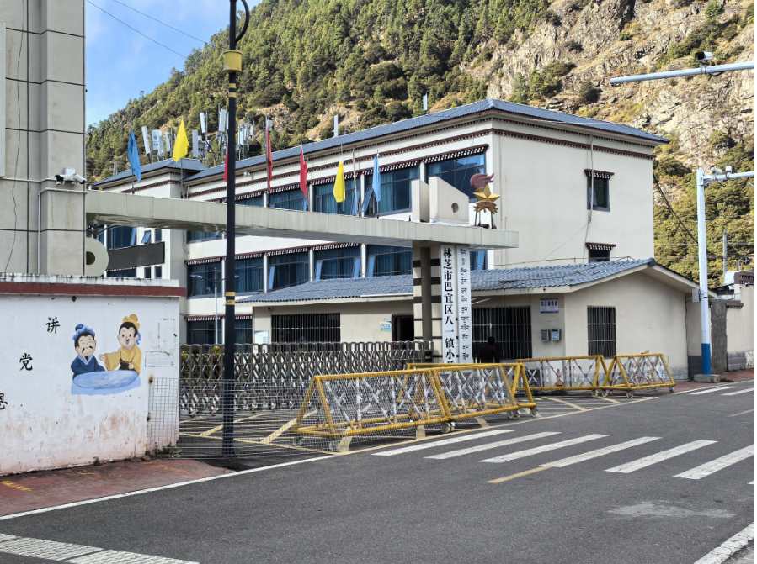 | 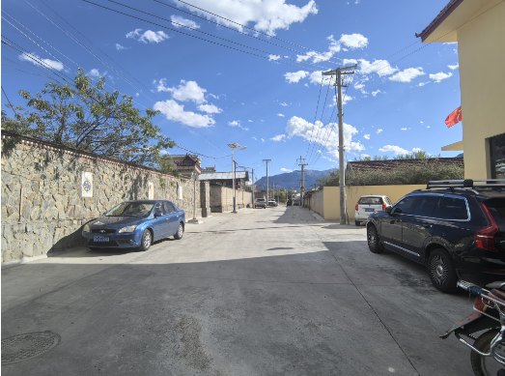
八一镇小学 | 唐地村
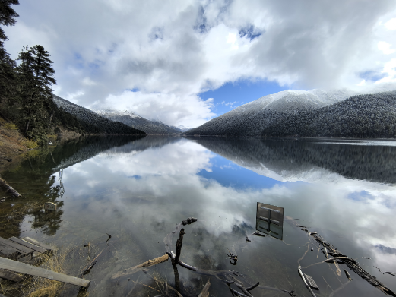 | 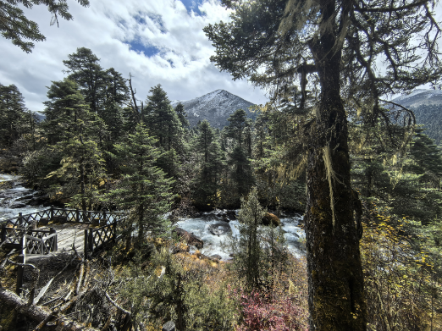
措木及日湖 | 森林植被及地表水体
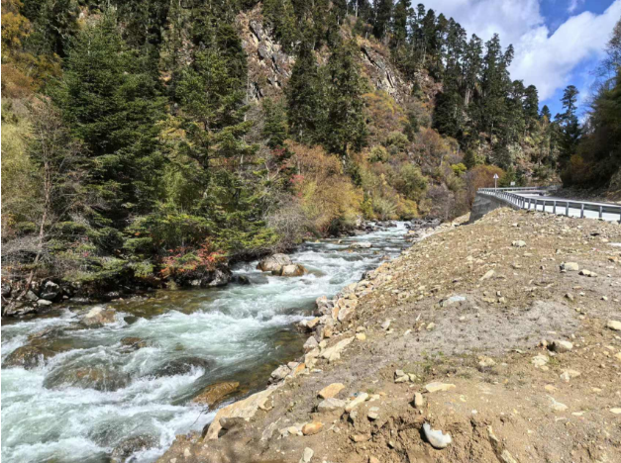 | 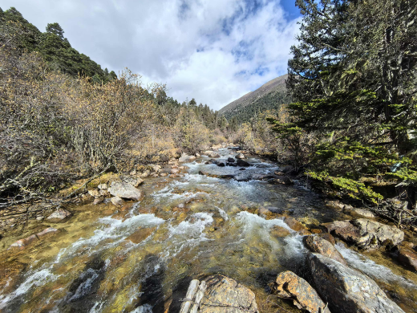
八及弄巴曲 | 八及弄巴曲支流
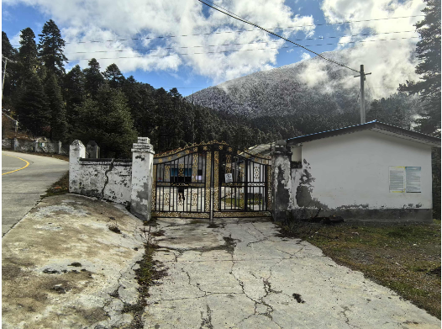 | 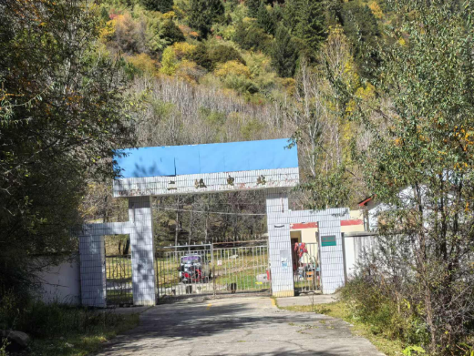
冰湖电站生活区 | 三级电站生活区
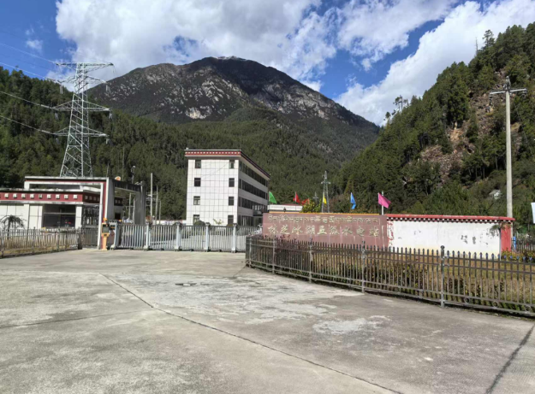
五级电站生活区
图1.10-1 环境保护目标现状图
  - 评价流程
本次规划环境影响评价工作程序见图1.11-1。
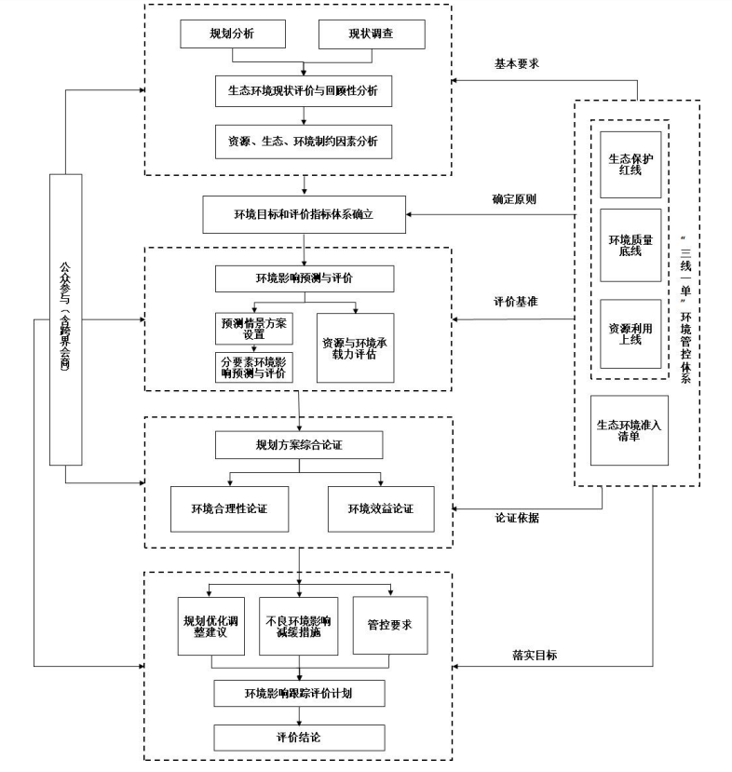
图1.11-1 规划环境影响评价工作技术流程图
- 规划分析
  - 规划调整及实施情况
    - 规划调整过程
（1）原版规划情况
2017年，西藏林芝市巅峰旅游开发有限责任公司委托成都景圆旅游规划设计有限公司承担《措木及日景区重要节点控制性详细规划》编制的工作，于2019年初编制完成《措木及日景区重要节点控制性详细规划》，于2021年9月29日通过林芝市旅游发展局组织召开的专家评审会，并于2022年7月28日取得中共林芝市巴宜区委员会常委会议的会议纪要，要求区文化旅游局要协同有关实施责任主体，推进规划落实。
规划编制范围隶属于措木及日景区内10个节点，规划总面积79.5公顷，总体定位为林芝高原冰湖生态旅游目的地。规划期限8年，在尊重自然生态本底的同时，充分挖掘资源节点，结合生态保护、文化体验、景观节点、旅游交通等核心要素串联成线，形成“一心一廊四营两区”的”1142”规划格局。
（2）规划调整情况
由于规划范围部分节点神马营地及冰世界部分区域位于西藏工布自治区级自然保护区实验区，而根据《中华人民共和国自然保护区条例（2017年修订）》“第二十九条在自然保护区的实验区内开展参观、旅游活动的，由自然保护区管理机构编制方案，方案应当符合自然保护区管理目标。在自然保护区组织参观、旅游活动的，应当严格按照前款规定的方案进行，并加强管理；进入自然保护区参观、旅游的单位和个人，应当服从自然保护区管理机构的管理。严禁开设与自然保护区保护方向不一致的参观、旅游项目”和征求相关主管单位意见，2021年11月，规划编制单位调整规划区范围，取消了神马营地及冰世界的规划内容，不在实施神马营地及冰世界相关旅游设施。
由于规划范围部分节点工布庄园部分区域位于八一镇第一自来水厂饮用水水源地二级保护区和准保护区范围内，且此旅游节点全部为新建，根据《中华人民共和国水污染防治法》“第六十六条 禁止在饮用水水源二级保护区内新建、改建、扩建排放污染物的建设项目；已建成的排放污染物的建设项目，由县级以上人民政府责令拆除或者关闭” 和征求相关主管单位意见，2021年11月，规划编制单位调整规划区范围，取消了工布庄园的规划内容，不在实施工布庄园相关旅游设施。
规划调整后规划范围为隶属于措木及日景区内8个节点，规划总面积29.3顷，总体定位为林芝高原冰湖生态旅游目的地，形成“一心一廊两营一区”的”1121”规划格局。规划定位、年限等未发生变化，规划节点由10个调整为8个。
规划调整范围变化见下图。
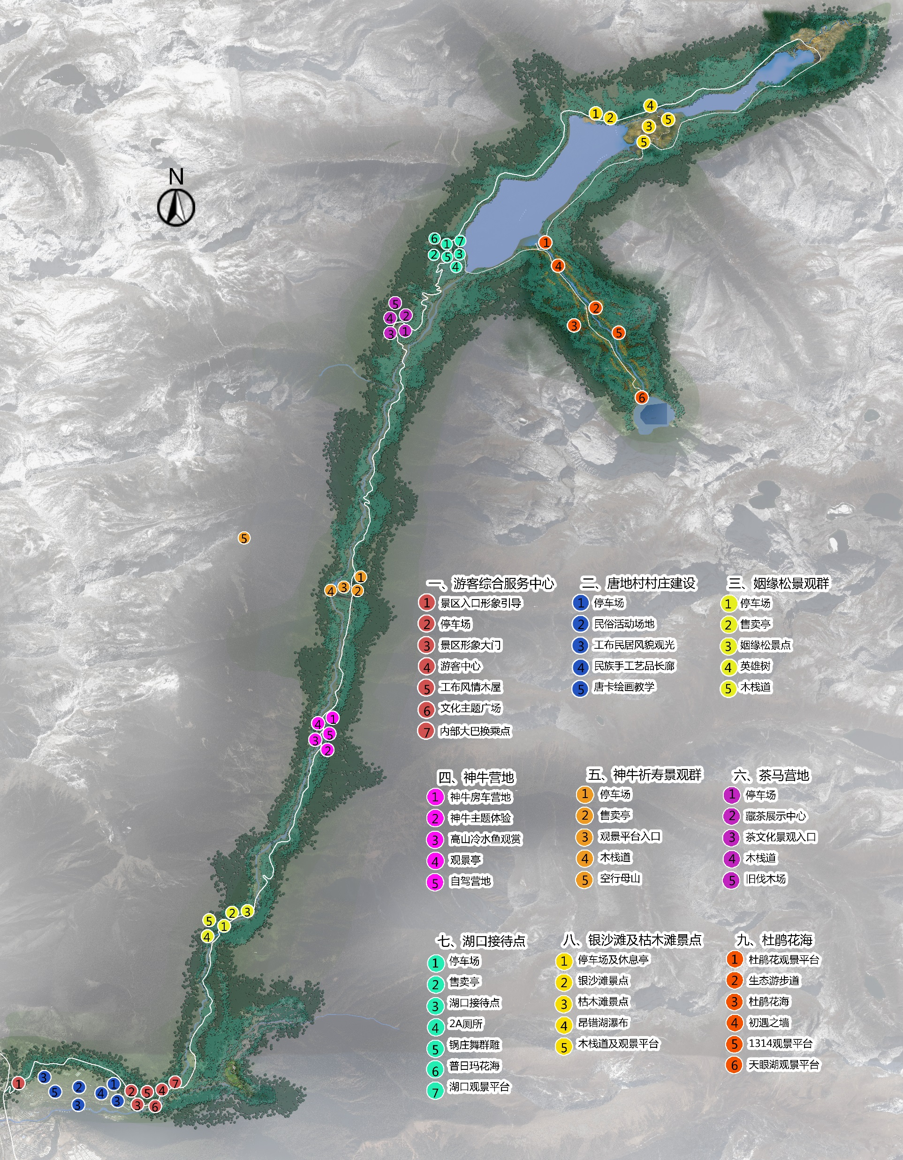
神马营地及冰世界
工布庄园
图2.1-1a 原版规划项目分布图（规划面积79.5公顷、10个节点）
图2.1-1b 首次规划调整后项目分布图（规划面积29.3公顷、8个节点）
    - 景区现状建设情况
      - 景区开发历史
措木及日景区的核心区域由措木及日湖和昂措组成，双湖距景区大门18公里。措木及日湖又称“冰湖”，是一座天然古冰碛湖，藏语意为观音的眼泪，湖口海拔4080米，湖面长约4000米，最深处约60米，蓄水量达7000万立方米；昂措，藏语发音岗措，意为更高的湖，如一汪新月，更似人的眉眼。长约3000米，最深处约30米，蓄水量约1500万立方米。
相传措木及日湖和昂措由观音菩萨双眼所化，措木及日湖更是观音菩萨的魂湖，神圣而洁净。在一座座连绵的群山和苍郁的松柏中，蓝天白云下，双湖就静静躺在这高低错落的群峰间，湖水清澈湛蓝，成群的野鸭飞离水面，优雅静谧，宛若仙境，当地人常会在此在祈求平安吉祥。并为双湖增加神秘色彩。
西藏林芝市巅峰旅游开发有限责任公司在林芝市政府、巴宜区政府的大力支持下不断加大对景区的投入力度，2013年至2020年，累计建成游客综合服务中心、姻缘松景观群、神牛祈寿景观群、茶马营地、湖口接待点等景区节点、景区道路、旅游厕所及停车场等附属设施，累计投资超亿元。景区现状节点及景区道路、旅游厕所及停车场等附属设施等已履行环评手续，详见附件。
      - 主要景点现状
目前措木及日景区内供游客游览的景点主要有5余处，包括游客综合服务中心、姻缘松景观群、神牛祈寿景观群、茶马营地、湖口接待点等。主要景点基本情况见表2.1-1。
表2.1-1 措木及日景区主要景点基本情况表
序号 | 景点名称 | 位置 | 主要设施
1 | 游客综合服务中心 | 景区入口处，唐地村 | 游客中心集散广场、停车场、游客中心、厕所、木屋售卖亭等
2 | 姻缘松景观群 | 景区游客服务中心北侧约3.5km处 | 木栈道、停车场、景区导览牌等
3 | 神牛祈寿景观群 | 景区游客服务中心北侧约10km处 | 服务建筑、停车区、木栈道、厕所等
4 | 茶马营地 | 湖口接待点南侧约2.5km处 | 服务建筑、木栈道、厕所等
5 | 湖口接待点 | 措木及日湖南侧 | 服务建筑、停车场、便利店、临湖观景台、木栈道、厕所等
（1）游客综合服务中心
游客综合服务中心现状景点主要有游客中心集散广场、停车场、游客中心、木屋售卖亭、厕所、入口形象大门等。游客中心目前已建成，建筑为两层，局部一层，建筑面积约1142m²。停车场含大巴停车位14个，普通停车位11个。
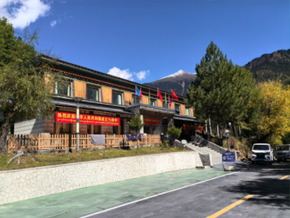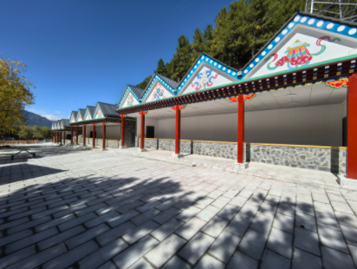
游客服务中心 木屋售卖亭
2、姻缘松景观群
姻缘松景观群现状景点主要有景区导览牌、停车场、木栈道等。停车场含大巴停车位3个，普通停车位3个。
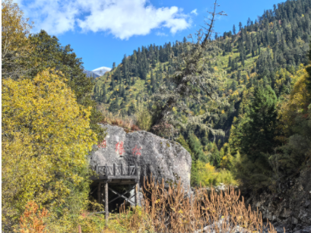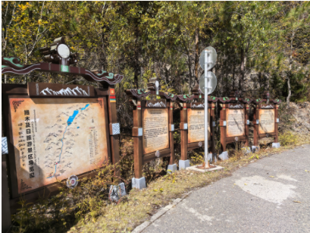
木栈道 景区导览牌
3、神牛祈寿景观群
神牛祈寿景观群现状景点主要有服务设施、停车区、木栈道、厕所等。停车场含大巴停车位3个，普通停车位5个。
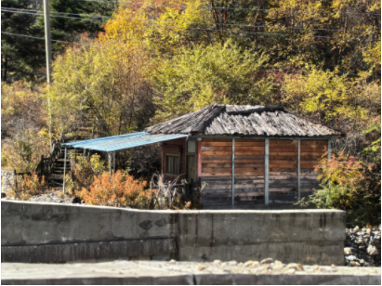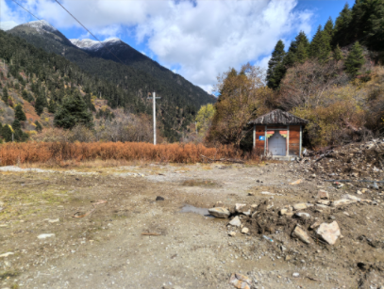
服务设施及木栈道 停车场及厕所
4、茶马营地
茶马营地现状景点主要有服务建筑、木栈道、厕所等。
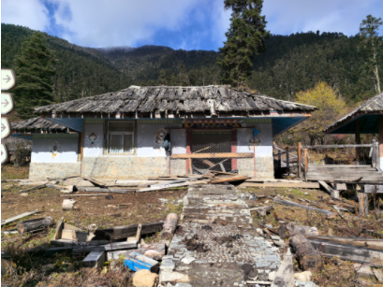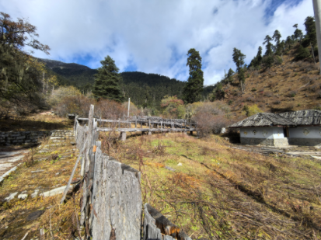
服务建筑 木栈道
5、湖口接待点
湖口接待点现状景点主要有服务建筑、停车场、便利店、临湖观景台、木栈道、厕所等。停车场含大巴停车位10个，普通停车位5个。
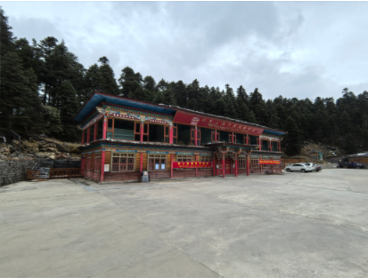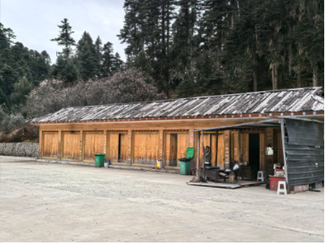
服务建筑 服务设施
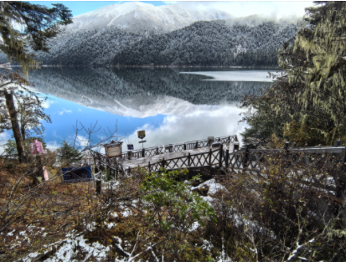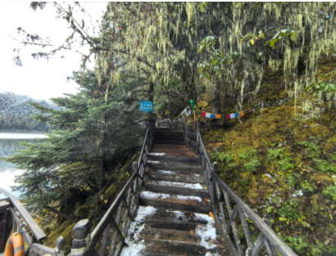
木栈道
      - 管理及辅助设施现状
目前，措木及日景区由西藏林芝市巅峰旅游开发有限责任公司管理，有管理人员、导游、环卫、保安等各岗位工作人员50名左右。至2023年，主要旅游辅助设施包括：游客服务中心、停车场、厕所、游客观光步道、景区道路等。
（1）游客服务中心
游客综合服务中心现状景点主要有游客中心集散广场、停车场、游客中心、木屋售卖亭、厕所、入口形象大门等。游客中心目前已建成，建筑为两层，局部一层，建筑面积约1142m²。停车场含大巴停车位14个，普通停车位11个。游客服务中心现状见下图。
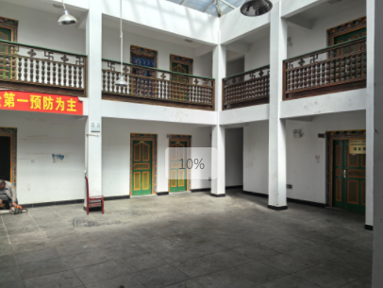
游客服务中心 游客服务中心内部
（2）停车场
目前，景区内停车场约4余处，已建成每个节点设置1处停车场，地面以裸地和水泥为主。停车场现状见下图。
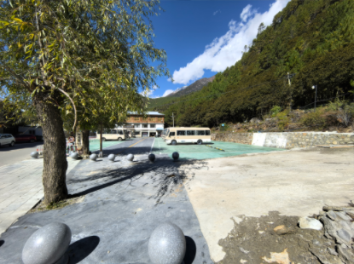 | 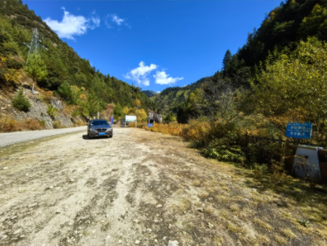
游客服务中心停车场 | 姻缘松景观群停车场
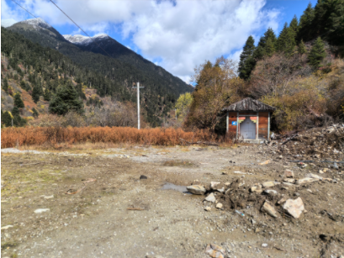 | 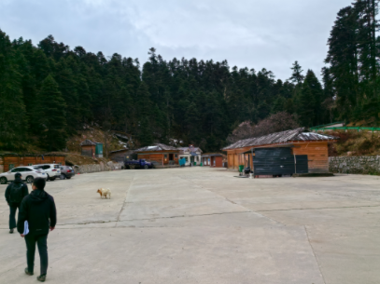
神牛祈寿停车场 | 湖口接待点停车场
停车场现状图
（3）卫生间
目前规划区内共有卫生间5余处，已建成每个节点设置1~2处卫生间。卫生间现状见下图。
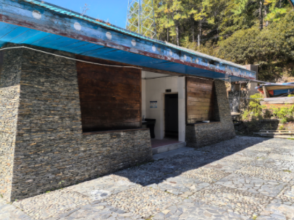 | 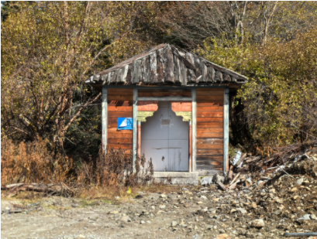
游客综合服务中心卫生间 | 神牛祈寿卫生间
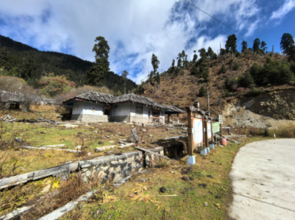 | 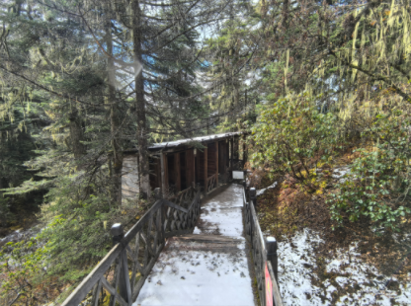
茶马营地卫生间 | 湖口接待点卫生间
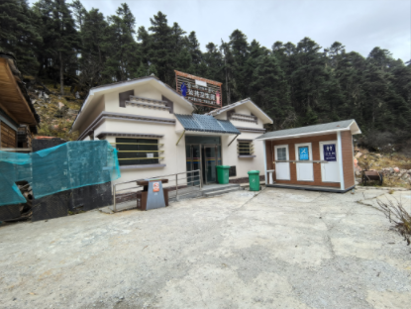 | 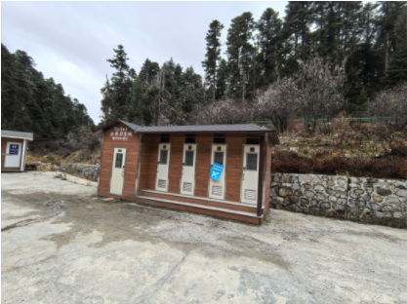
湖口接待点卫生间 | 湖口接待点移动卫生间
卫生间现状图
（4）道路
公路：已经修建从G318入口处至措木及日湖湖口位置的旅游支线，平均道路宽度5米，为水泥路面。能满足游客通行需求，主要为内部旅游大巴通行使用，路况较好。
游步道：杜鹃花海已有部分游步道修建，但是路面老化严重，基本不能通行。
木栈道：姻缘松景观群、神牛祈寿景观群、茶马营地、湖口接待点都已经修建木栈道，现状部分木栈道已经年久失修，需要重新修建，以满足游客通行需求。
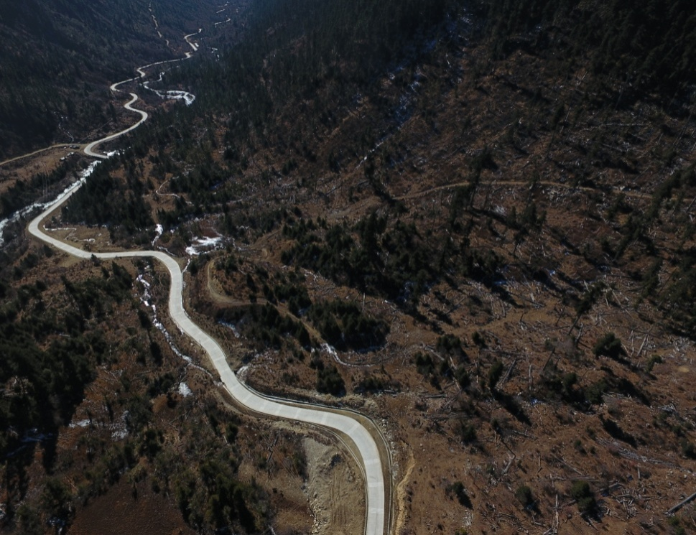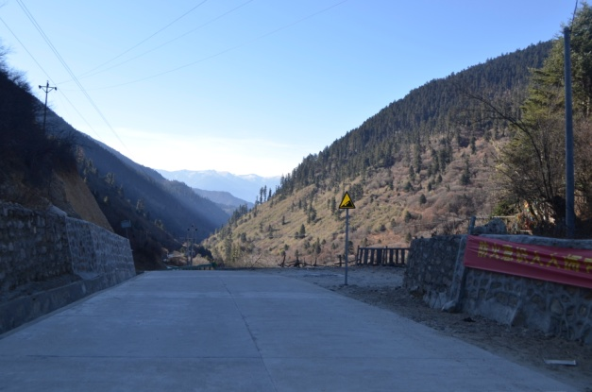
旅游支线
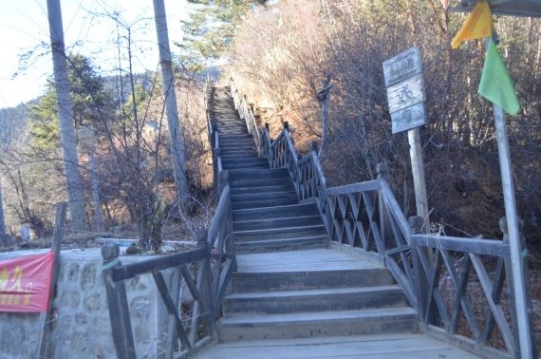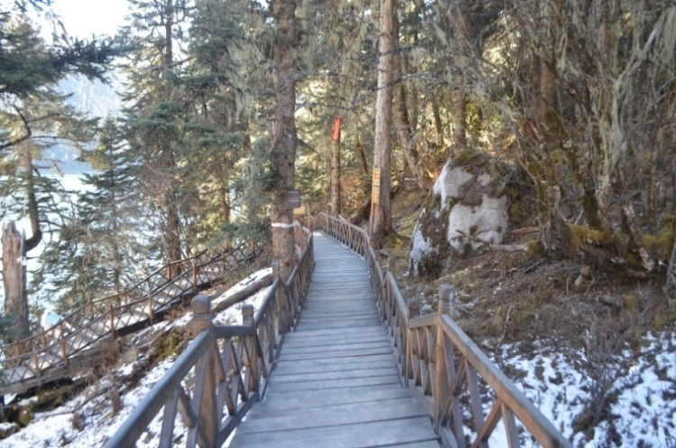
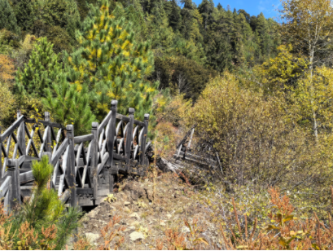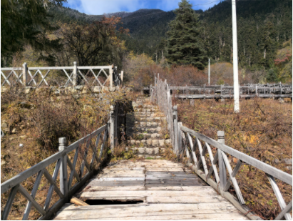

木栈道现状

  - 规划概述
    - 规划基本情况
措木及日景区重要节点控制性详细规划基本情况见表2.2-1。
表2.2-1 规划基本情况一览表
规划名称 | 措木及日景区重要节点控制性详细规划
规划编制机关 | 成都景圆旅游规划设计有限公司
建设单位 | 西藏林芝市巅峰旅游开发有限责任公司
地理位置 | 西藏自治区林芝市巴宜区八一镇境内
规划范围 | 措木及日景区规划面积45平方公里，景区范围较大，本次规划编制范围为措木及日景区内8个节点，规划总面积29.302公顷。
规划期限 | 规划期限为8年。  近期：2021~2023年；  中期：2024~2026年；  远期：2027~2028年。
规划性质 | 为建设措木及日景区提供指导和规范，并以《林芝市全域旅游发展规划（2018~2025）》《中国·林芝国际生态旅游区发展总体规划（2016~2030）》为依据，针对景区重要节点进行控制性详细规划，详细规定区内建设用地的各项控制指标和其它规划管理要求，为区内一切开发建设活动提供指导。
内容概要 | 对措木及日景区进行科学规划与分区，并对各功能区土地进行控制，提出建设的各项控制和其他规划管理要求，为景区开发建设活动提供指导。  主要任务是结合林芝市措木及日景区的资源特色，研究规划区域的综合现状、建设条件及开发环境，明确措木及日景区开发建设的主要思路及定位，并对该区域的核心文化、空间形态、功能分区、重点建设项目、景观绿地系统、道路交通系统、旅游服务设施、建筑风貌样式、投资效益分析等多项内容进行规划设计，为措木及日景区下一步的工程设计和运作实施提供必要的科学依据。
措木及日景区地理位置图见附图1。
    - 规划定位
      - 发展定位
主题定位：林芝高原冰湖生态旅游目的地
形象定位：千年观音泪、静美古冰湖
文化定位：民间传说文化、古冰湖文化、工布民俗文化
发展定位：在本阶段完成AAAA级旅游景区的申报和创建工作，提升景区的休闲体验功能，挖掘和展示文化内涵。
      - 目标定位
（一）总体目标
依托现有资源，构建独具特色的高山湖泊生态观光和工布民俗风情文化体验旅游产品体系，与周边景区形成互补产品，打造旅游服务配套体系，支撑区域旅游接待服务，力争成功创建：国家AAAA级旅游景区。
（二）近中期（2021-2026年）
成功申报国家4A级旅游景区。
（三）远期（2027-2028年）
国家4A级旅游景区提升发展阶段，对标完成重大项目建设工作，建成措木及日林芝高原冰湖生态旅游目的地。
    - 规划空间布局
本次措木及日景区重要节点控制性详细规划根据上位规划《林芝市全域旅游发展规划（2018~2025）》《中国·林芝国际生态旅游区发展总体规划（2016~2030）》提出，在尊重自然生态本底的同时，结合当前措木及日景区旅游开发现状，根据景区资源及用地条件，进行合理空间布局和功能划分，形成“一心一廊两营一区”的“1121”规划格局。
一心：游客综合服务中心
一廊：巴吉曲生态旅游走廊
两营：神牛、茶马营地
一区：高山环湖观光体验区
规划空间结构见附图2。
    - 规划功能分区
本规划在 “一心一廊两营一区”的空间布局的引导下，以措木及日板块自然环境为底，深挖措木及日文化资源，依托现有交通条件，结合现有服务设施布局，同时结合国家4A级旅游景区的创建要求以及旅游需求，在保证措木及日生态环境不被破坏的前提下，认真梳理现状资源条件和游客承载能力，多层次多维度提升措木及日旅游体验，选定景区范围内8个重要地块节点作为本次控规的研究对象。
结合当前景区旅游资源开发现状及景区规划，本次将措木及日景区规划为入口综合片区、巴吉沟生态走廊、环湖生态旅游观光三大功能区。
规划功能分区见附图3。
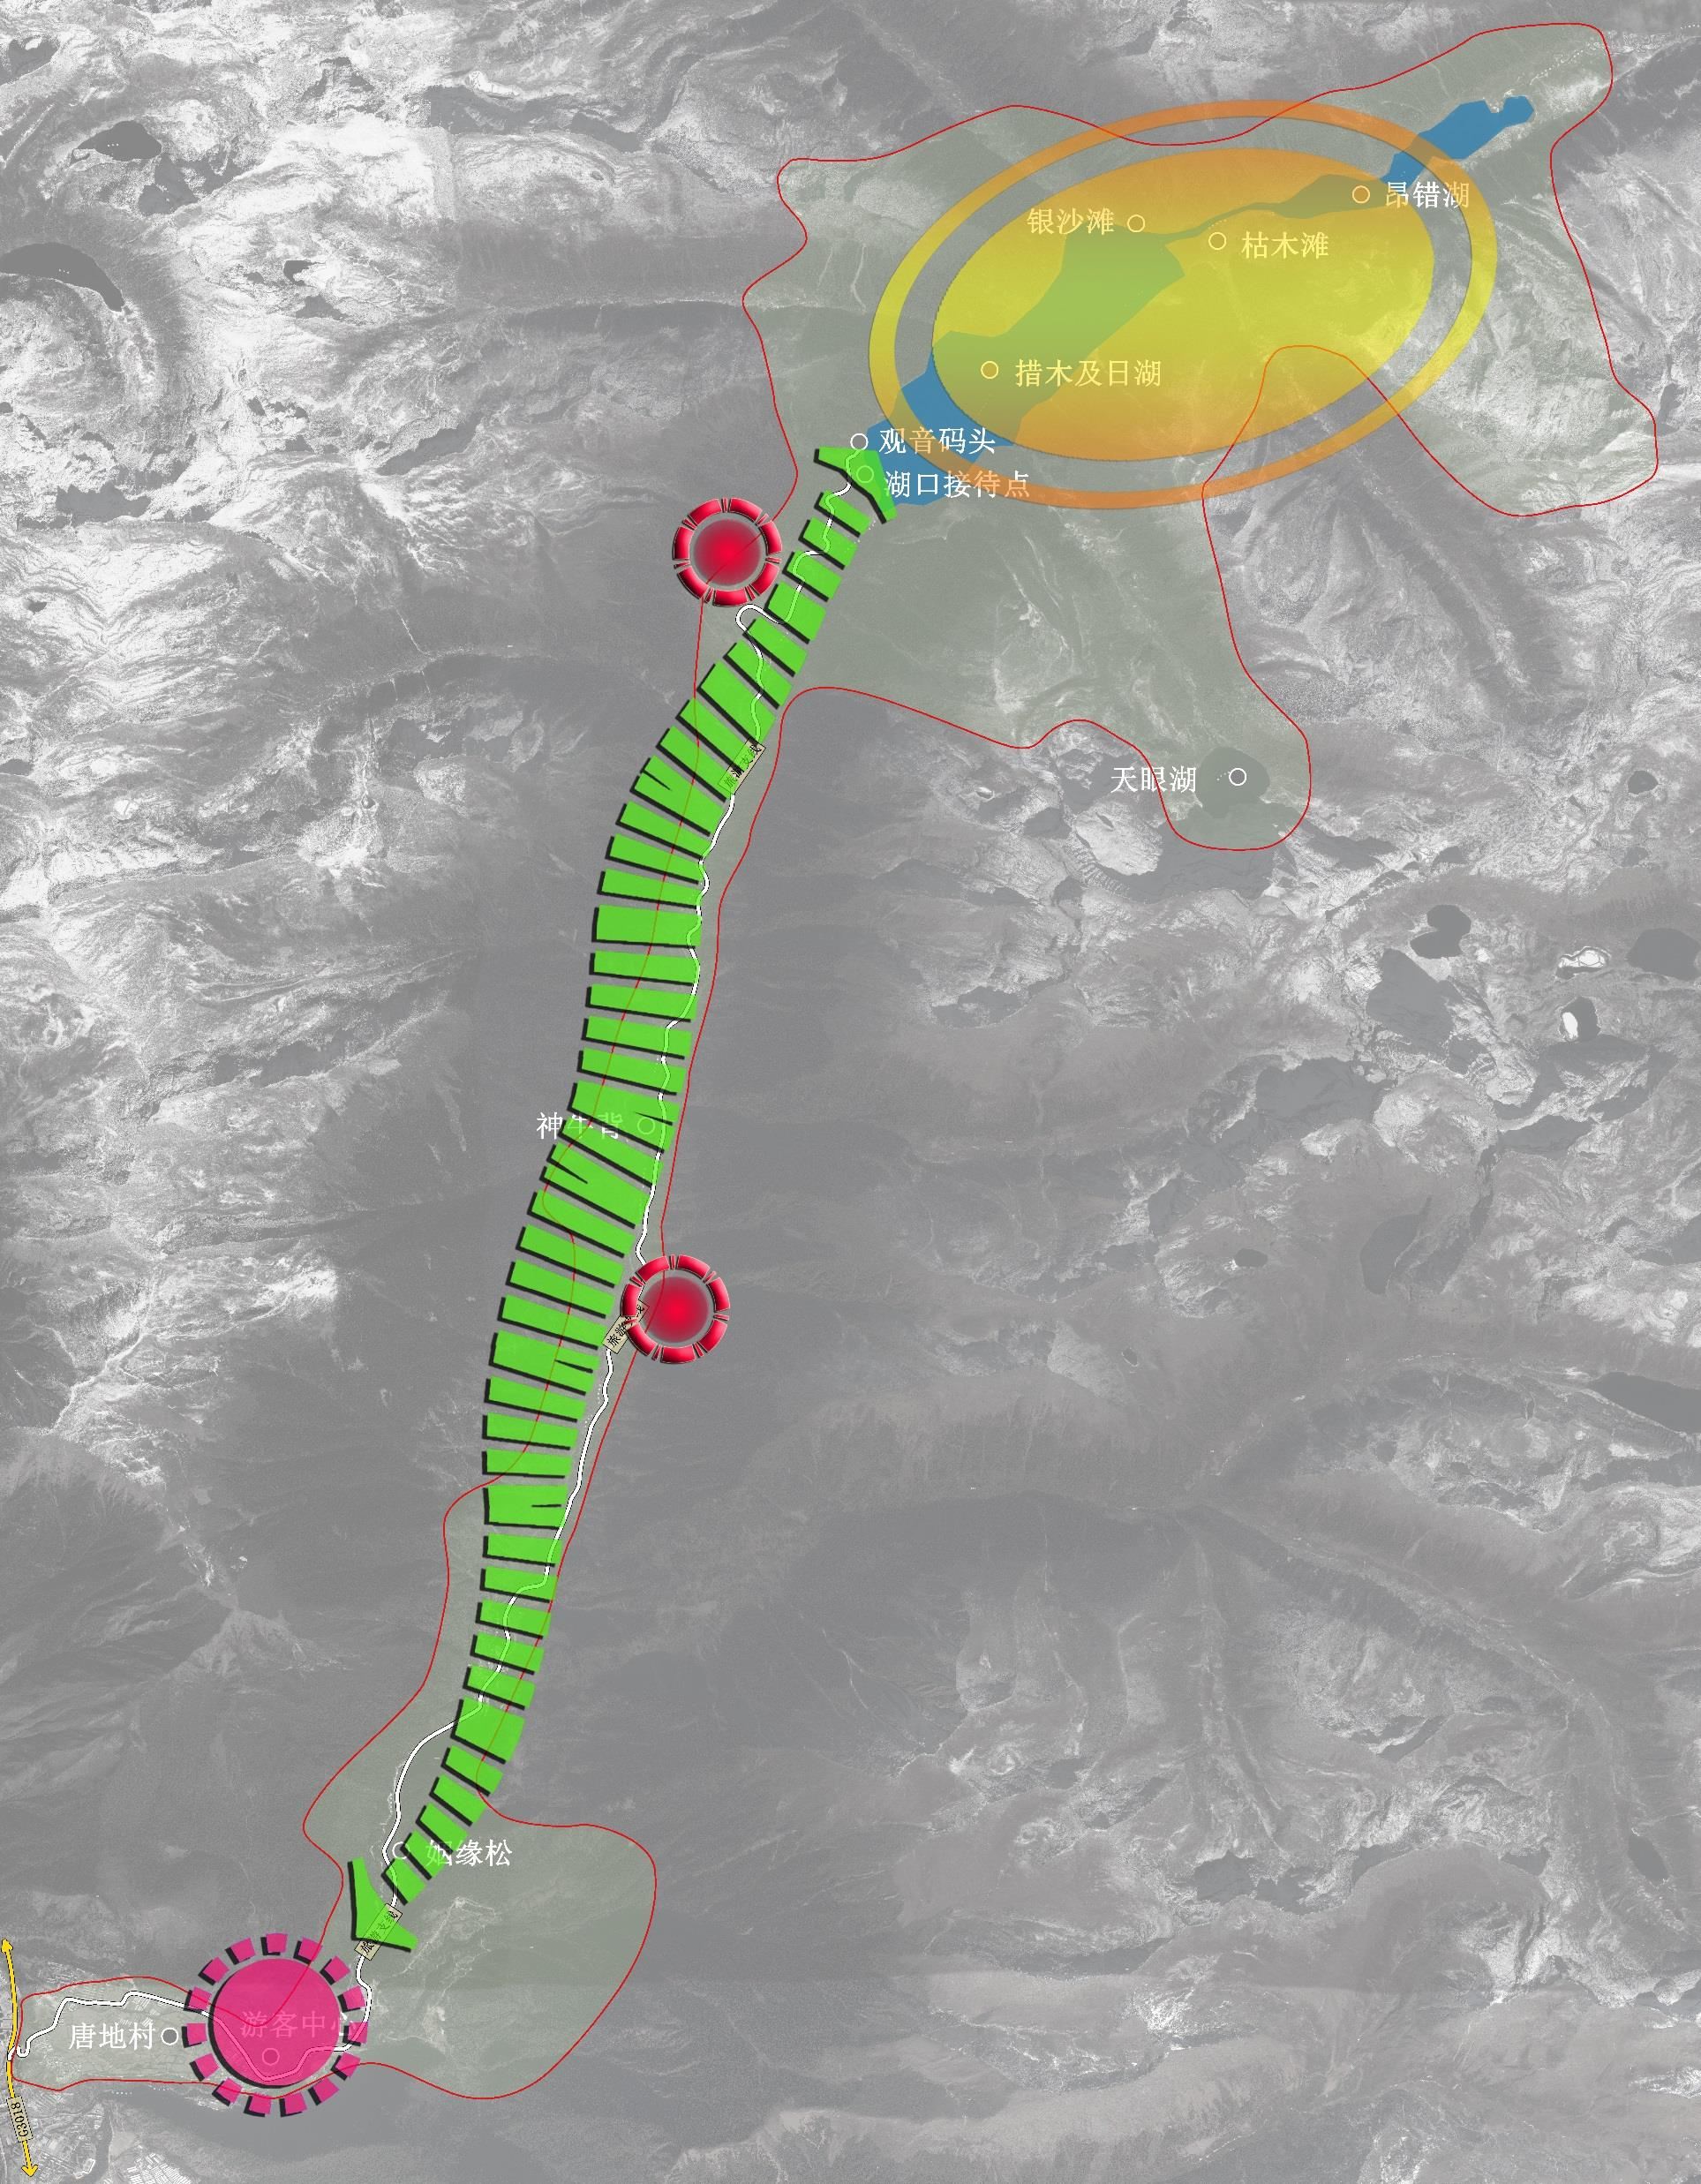
茶马营地
神牛营地
巴吉沟生态走廊
入口综合片区
环湖生态旅游观光片区
图2.2-1 措木及日景区空间结构图
      - 入口综合片区
入口综合服务区以游客中心、工布木屋风情街、文化广场等旅游综合服务接待功能为主建设。
综合旅游服务中心：从入口至文化商业街，其主要功能为形象展示、交通导视和商业服务。主要涉及门禁系统及游客服务中心。本区要标示景区辖区标志，提供咨询、票务、休息、管理服务。
1、综合旅游服务中心规划要点
按照国家AAAA级景区的要求，做好停车场、旅游厕所的提升；对民居、建筑、街道等按照彰显工布文化、与自然环境相融合的原则进行风貌整改和创意美化；对工布风情购物街的游览服务设施和景观设施进行提升，对商业业态进行梳理和规范；对入口门禁进行美化，完善检票功能和人车分流功能；对游客中心按国家AAAA级景区要求进行整改，在景观上充分展示工布民俗文化元素。
2、唐地村村庄建设规划要点
对现有藏家乐、空闲民房进行民居风貌改造，开展旅游接待。利用空闲场地开展旅游体验项目。从民族手工艺品制作、售卖，民俗歌舞表演、唐卡绘画教学，村落环境整治及民俗文化主题包装，让唐地村村民真正参与到旅游开发中，获得就业机会、致富路径。做到旅游带动一方经济发展的初衷。
通过建设工布民俗主题广场和民族手工艺品文化长廊，构筑特色唐卡画廊，提供游客学习唐卡等藏式绘画技法场地，实现乡村振兴，达到“产业兴旺、生态宜居、乡风文明、治理有效、生活富裕”的发展目标。
      - 巴吉沟生态走廊
以巴吉沟为轴线进行延展，其重要功能为交通主线、生态观光、生态休闲、峡谷娱乐，主要包含姻缘松景观群、神牛营地、神牛祈寿景观群、茶马营地。
借助传说及自然资源打造特色两大营地，融合休闲购物、娱乐、运动、摄影为主的营地体验。
1、生态景观群规划要点
针对姻缘松景群、神牛祈寿景群景点，完善游览设施，增加景区导览图，修建相应景点的游步道、木栈道和观景平台；
加强停车场、集散场地、咨询服务点、移动厕所等配套设施建设。
2、神牛营地规划要点
通过形象大门、文化景观彰显神牛文化符号；
建设生态牛棚、牦牛骑乘体验点、牦牛生态放养区，利用神牛文化主题草场开展牦牛驯、骑、斗等文化娱乐活动，增强体验性。并结合现状牧居改造做牧民藏家访，设置团餐帐篷：为游客提供团餐服务、举办美食宴会。比如全牛宴、全羊宴、全鱼宴等；
在生态保护原则下，修建神牛观赏及体验场地，简易游步道、观牛平台、草坪骑乘体验空间，开展寻找神牛后裔项目，增强体验感；
建设房车休闲营地和特色度假屋，强化休闲功能；沿河修建高山冷水鱼观光体验，开展冷水鱼放生体验项目，增强此区域的新奇体验功能；完善停车场、服务站、A级厕所、移动厕所等配套设施的建设。利用现有林木资源，形成户外森林康养基地。培养本地森林讲解员，在森林讲解员带领下，游客自行挖掘森林食品，包装短距离户外养生康养路线。
3、茶马营地规划要点
借助文化景观设置营地入口，直观展现茶马文化；
建设藏茶售卖及体验用房，加强茶马文化体验的同时刺激游客二次消费；提供藏式茶具收藏展卖以及藏茶冲泡教学体验；
通过观赏茶马文化主题雕塑及周边伐木场遗址，突显文化标志；
营地内建设观景亭、观景平台等游览设施，完善营地内木栈道等基础设施修建，营地入口处建设游客集散场地和停车场，便于人流车流通行。
      - 环湖生态旅游观光片区
以双湖为核心区域并进行延伸，主要功能为高原湖泊观光、特种旅游。主要包含：湖口接待点、银沙滩、枯木滩、杜鹃花海，以生态观光、徒步、摄影等小体力消耗的项目为主。
1、高原湖泊生态观光游览设施规划要点
在措木及日湖口建设湖口观景平台、措木及日湖景观石、木栈道等配套亲水体验的设施，增强在措木及日湖观光体验的趣味性；
湖口的普日玛花海，配套观景平台、木栈道等游览设施，丰富游客观赏体验，感受高原湖泊的沿途美景；改造湖口游客接待中心、游客集散广场，广场上修建锅庄舞群雕、藏家曲艺浮雕及祈福亭，展现藏族文化；
完善停车场、售卖亭、景区管理房、2A级厕所及门禁等基础设施建设；
沿措木及日湖修建银沙滩，打造休闲观光场所，设置休息亭供游客观景休息，同时完善电瓶车换乘点、咨询服务站、移动厕所等基础配套设施；
通过打造枯木滩，将措木及日湖与昂措进行有机联系，形成“双湖”整体；
增设马厩、观景平台、文化长廊等游览设施，强化休闲观光体验功能，修建咨询点、休闲亭、木栈道等游览服务，完善配套设施建设。
2、杜鹃花海规划要点
沿措木及日湖建设杜鹃花观景平台，并在此开阔地建设服务站，移动厕所，完善服务咨询功能；
增设马厩，铺设骑马游步道，穿越杜鹃花海连接措木及日湖和天眼湖，开展骑游体验活动；
整个杜鹃花营地以爱情为主线，建设初遇之墙、热恋之屋、三生石景点，突出爱情主题，营造浪漫氛围，修建 1314黄杜娟观景平台和天眼湖观景台，完善和提升游览设施，增强景点的观赏性。并将此地打造为林芝市的户外婚纱摄影基地。并做好水上娱乐项目，生态化游船、牛皮伐等。
    - 旅游资源
1、旅游资源分类
根据国家旅游局发布的《旅游资源分类、调查与评价》（GB/T1892-2017），对措木及日景区旅游资源进行系统分类，分类统计结果为景区旅游资源总量包含8个主类，20个亚类，47个基本类型，97个代表单体旅游资源，分类结果如下。
表2.2-2 措木及日旅游景区旅游资源分类表
主类 | 亚类 | 基本类型 | 单体旅游资源
A 地文景观 | AA 自然景观综合体 | AAA 山丘型景观 | 洞泽山
A 地文景观 | AA 自然景观综合体 | AAB 谷地型景观 | 巴及弄巴峡谷
A 地文景观 | AA 自然景观综合体 | AAD 滩地型景观 | 银沙滩
A 地文景观 | AB 地质与构造形迹 | ABB 褶曲景观 | 巴及弄巴峡谷沿途褶曲 ， 巴及弄巴峡谷两侧终碛垄、侧碛堤
A 地文景观 | AC 地表形态 | ACA 台丘状地景 | 空行母寿山，神牛祈寿
A 地文景观 | AC 地表形态 | ACE 奇特与象形山石 | 布达拉宫神山，神牛蹄印，门迎石（猿人石），孝敬石，观音菩萨头冠
A 地文景观 | AC 地表形态 | ACF 沟壑与洞穴 | 巴及弄巴峡谷沿途岩壁、沟壑
A 地文景观 | AD 自然标记与自然现象 | ADC 垂直自然带 | 垂直景观带（雪、林、灌、草、湖）
B 水域景观 | BA 河系 | BAA 游憩河段 | 巴吉河
B 水域景观 | BA 河系 | BAB 瀑布 | 哈达瀑布，神牛祈寿瀑布，女瀑布，昂措瀑布
B 水域景观 | BB湖沼 | BBA 游憩湖区 | 措木及日湖，昂措，天眼湖
B 水域景观 | BB湖沼 | BBC 湿地 | 湖畔湿地，枯木滩，巴吉河河畔湿地
B 水域景观 | BC 地下水 | BCA 泉 | 伍坚赤湫（神泉）
B 水域景观 | BD冰雪地 | BDA积雪地 | 六兄弟雪山
B 水域景观 | BD冰雪地 | BDB现代冰川 | 六兄弟雪山
C 生物景观 | CA 植被景观 | CAA 林地 | 禁乌林海原始森林，工布金竹海
C 生物景观 | CA 植被景观 | CAB 独树与丛林 | 沙棘林，姻缘松（姻缘松），英雄树
C 生物景观 | CA 植被景观 | CAC 草地 | 高山牧场草场，旅游景区内数量总舵的草坝，草场
C 生物景观 | CB 野生动物栖息地 | CBA 花卉地 | 普日玛花海，杜鹃花海，野花海
C 生物景观 | CB 野生动物栖息地 | CBB 陆地动物栖息地 | 禁乌林海野生动物栖息地（云豹、棕熊、藏猕猴等）
C 生物景观 | CB 野生动物栖息地 | CBC鸟类栖息地 | 禁乌林海鸟类栖息地（黑颈鹤），措木及日湖黄鸭栖息地，昂措黄鸭栖息地
D 天象与气候景观 | DA天象景观 | DAA 太空景象观赏地 | 普日玛花海观星地，杜鹃花海观星地
D 天象与气候景观 | DB天气与气候现象 | DBA 云雾多发区 | 云雾及雾凇
D 天象与气候景观 | DB天气与气候现象 | DBB 雾候景象 | 彩林，枯木
E筑与设施 | EA人文景观综合体 | EAG宗教与祭祀活动场所 | 财神宝座，观音佛像
E筑与设施 | EB 实用建筑与核心设施 | EBA 特色街区 | 水景商业街
E筑与设施 | EB 实用建筑与核心设施 | EBB 特性屋舍 | 工布风情民俗文化村唐地新村建筑，巴吉牧居
E筑与设施 | EB 实用建筑与核心设施 | EBD 独立场、所 | 体育健身馆场跑马场
E筑与设施 | EB 实用建筑与核心设施 | EBL 景观牧场 | 观鸟园，高山终极牧场，神牛牧场，巅峰牧场
E筑与设施 | EB 实用建筑与核心设施 | EBG 堤坝段落 | 电站进水口
E筑与设施 | EC 景观与小品建筑 | ECB 观赏点 | 布达拉宫神山观景点，神牛祈祷观景点
E筑与设施 | EC 景观与小品建筑 | ECC 亭、台、楼、榭 | 措木及日景区广场设置休息亭
F 历史遗迹 | FA 物质类文化遗存 | FAA 建筑遗迹 | 瞿康泽寺庙遗址，旧伐木场遗址，
F 历史遗迹 | FA 物质类文化遗存 | FAC 交通遗迹 | 茶马古道
F 历史遗迹 | FB 非物质类文化遗存 | FBB 地方习俗 | 工布民俗礼仪， 藏式餐饮礼仪，转山会，祭湖，工布新年
F 历史遗迹 | FB 非物质类文化遗存 | FBC 传统服饰装饰 | 工布藏族服饰
F 历史遗迹 | FB 非物质类文化遗存 | FBD 民间演艺 | 跳锅庄，民俗歌舞表演，工布剑舞
F 历史遗迹 | FB 非物质类文化遗存 | FBF 民间健身活动与赛事 | 射响箭，秀多伽
G 旅游商品 | GA 地方旅游商品 | GAA 种植业产品及制品 | 青稞酒
G 旅游商品 | GA 地方旅游商品 | GAB 林业产品与制品 | 野生菌
G 旅游商品 | GA 地方旅游商品 | GAC 畜牧业产品与制品 | 牦牛肉，藏香猪，藏香鸡
G 旅游商品 | GA 地方旅游商品 | GAF 菜品饮食 | 藏餐，工布美食，青稞酒
G 旅游商品 | GA 地方旅游商品 | GAG 中草药材及制品 | 虫草，贝母，手掌参
H人文活动 | HA 人事活动记录 | HAB 地方事件 | 措木及日湖的神话传说，神牛传说，神马传说，唐地村的历史传说
H人文活动 | HB 岁时节令 | HBA 宗教活动与庙会 | 古香炉，转经筒
H人文活动 | HB 岁时节令 | HBB 农时节日 | 冰雪节，神牛节
H人文活动 | HB 岁时节令 | HBC 现代节庆 | 高山野生鸟类观鸟节，工布藏式美食节
D 天象与气候景观 | DA天象景观 | DAA 太空景象观赏地 | 普日玛花海观星地，杜鹃花海观星地
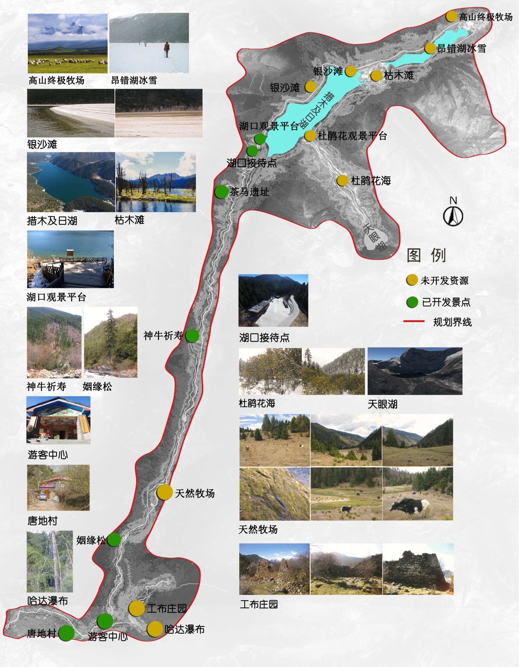
图2.2-2 措木及日景区旅游资源分布图
2、核心资源
（1）措木及日湖及昂措
措木及日景区的核心区域由措木及日湖和昂措组成，双湖距景区大门18公里。措木及日湖又称“冰湖”，是一座天然古冰碛湖，藏语意为观音的眼泪，湖口海拔4080米，湖面长约4000米，最深处约60米，蓄水量达7000万立方米；昂措，藏语发音岗措，意为更高的湖，如一汪新月，更似人的眉眼。长约3000米，最深处约30米，蓄水量约1500万立方米。
相传措木及日湖和昂措由观音菩萨双眼所化，措木及日湖更是观音菩萨的魂湖，神圣而洁净。在一座座连绵的群山和苍郁的松柏中，蓝天白云下，双湖就静静躺在这高低错落的群峰间，湖水清澈湛蓝，成群的野鸭飞离水面，优雅静谧，宛若仙境，当地人常会在此在祈求平安吉祥。并为双湖增加神秘色彩。
（2）天眼湖
在措木及日湖和昂措双湖上方更高处的小湖，名为天眼湖，传说由观音菩萨的天眼所化而成得名，在雪山的映衬下显得十分静谧，周围的牧场上总有马儿和牛羊在悠闲地觅食，仿佛不小心闯入了某位神仙的梦境。
（3）原始森林
受亚热带和高寒带等气候影响，措木及日旅游区内生物群落多样，植被及野生动物资源异常丰富，原始自然风貌保存完好，是世界上呈现生物多样性最典型的地区，堪称生物基因库。
景区内有云杉、冷杉拥簇在湖的周边，是郁郁葱葱的千年古树，秀美挺直，刚毅挺拔，树上挂着松萝，在微风中轻轻舞动，这是空气最为洁净的证明；峡谷里还有错落有致保存完好的原始森林——禁乌林海；以及总面积约上万亩的金色竹海。林间溪流盘错、野生动物觅食嬉戏，形成了可持续发展的良好生态环境。
（4）神牛祈寿景观群
位于旅游支线公路12km处，主要包含峡谷彩林景观、空行母圣山、工布金竹海。
神牛祈寿：为一高约5-6m的狭长山丘，上面长满了云杉、红豆杉、黄连和高山杜鹃，远望如牦牛脊背。爬上神牛背可见两条瀑布及缤纷彩林，远可观山形如寿桃的空行母寿山；回望下游，又间溪流交织，工布金竹点缀于山林之间，神牛背是瞭望、观景的极佳场所。
（5）杜鹃花海
位于措木及日湖和天眼湖之间，每年5、6月，漫山遍野的杜鹃花，一簇簇，一团团，与蓝天争艳，与大地比美，红的似火，白的如玉，带有点点红血，恰似杜鹃啼血。最美的还是湖岸周边的黄色杜鹃，是国家一级保护植物，尤为珍贵，如害羞的少女，花瓣如绢，恰如献予圣湖的一条黄色哈达。
（6）花海草场
位于昂措北端及东面的高山牧场，天眼湖旁的巅峰牧场，都有上千亩的草场，花海从4月开始盛放直10月结束，报春、杜鹃、格桑、索玛、野百合等各类高原花卉竞相开发，美艳绝伦，如花的海洋映衬着湖水，听着林间鸟鸣，牛马成群，感受着习习微风，犹如梦境，让人陶醉。
（7）姻缘松景观群
距离景区大门约3公里。主要包含英雄树、姻缘松、布达拉宫神山。
姻缘松：在巨大的磐石上，有两棵松树紧紧相依相偎生长在一起。一棵雄伟茁壮，一棵纤柔娇美。关于姻缘松相传有一则美丽的爱情故事，故事里王子和公主的爱情历经重重考验，依旧坚贞不渝，此番打动了佛祖，于是为纪念二人的爱情赐下佛法化为两棵青松。
布达拉宫神山：站在吉祥桥上看，完全陡峭的崖壁长出树木呈“之”字形往上延伸，酷似布达拉宫的梯步，也被当地人称为布达拉宫神山。
（8）哈达瀑布
距离景区大门约3.0公里，哈达瀑布的涓涓流水因撞击岩石形成状如哈达的瀑布而得名。藏于崖壁的竹林、灌丛之中，在一派葱郁青翠间，划出一条美丽动人的流水，水流撞击岩石的声响划破静谧的森林，清脆悠远，正如一条无比圣洁的哈达，优雅而隽永，同那片晶莹剔透的绿一同，欢迎着远方来的客人，而该瀑布的最佳视角处还有一对巨石，似情人深情接吻，令人称奇。
（9）枯木滩
在措木及日湖和昂措之间，有一片开阔的沼泽地，当中细小而清澈的河水中，枯木细枝或立或伏，立着的傲然苍劲直指苍天，伏着的横于河滩的小河之上。高原飞鸟、冷水鱼，让枯木滩透着一种世外桃源的唯美，在这片平整、宽阔、安静的滩地上，远处可观层层林木、洁白的雪峰以及位于双湖间从墨绿葱郁里倾泻而下的昂措瀑布等美景。
（10）银沙滩
银沙滩是位于措木及日湖北侧的一处由生态退化而形成的沙地，其沙砾细致且柔软，在层林叠翠，湖光山色之间更显得耀眼及珍贵。
    - 项目布局
在尊重自然生态本底的同时，结合当前措木及日景区旅游开发现状，根据景区资源及用地条件，进行合理空间布局和功能划分，形成“一心一廊两营一区”的”1121”规划格局。
规划节点主要建设内容见表2.2-3。
表2.2-3 规划近期、中期、远期分期建设表
建设内容 | 主要景点 | 建设内容 | 建设性质 | 时序
开发项目建设 | 游客综合服务中心 | 总用地面积25041m²，建设内容主要包含入口景观、工布木屋风情街、游客中心、3A厕所、生态停车场等，提升完善游客中心建筑内部咨询、票务、商品售卖、医疗服务、休憩等功能。 | 技术改造 | 近中期
开发项目建设 | 姻缘松景观群 | 总用地面积10898.9 m²，针对姻缘松景群、神牛祈寿景群景点，完善游览设施，增加景区导览图，修建相应景点的游步道、木栈道和观景平台；加强停车场、集散场地、咨询服务点、移动厕所等配套设施建设。 | 技术改造 | 近中期
开发项目建设 | 神牛营地 | 总用地面积51522.6 m²，主要建设内容有高原冷水鱼观赏区、神牛体验区、神牛主题房车营地、自驾营地、完善停车场、服务站、A级厕所、移动厕所等配套设施的建设。 | 新建 | 近中期
开发项目建设 | 神牛祈寿景观群 | 总用地面积44396.0 m²，主要建设内容对停车场、售卖亭、移动厕所、栈道等游览设施进行建设完善。 | 技术改造 | 近中期
开发项目建设 | 茶马营地 | 总用地面积6077.5m²，主要建设内容有新修建停车场、茶马主题景观小品，突出藏式风情。 | 技术改造 | 近中期
开发项目建设 | 湖口接待点 | 总用地面积30640.5 m²，主要建设内容有餐饮、购物商业服务建筑，广场，公共厕所，停车场，观景台。 | 技术改造 | 近中期
开发项目建设 | 银沙滩 | 总用地面积2154.7m²，主要建设内容有休闲亭、服务点、厕所、换乘点。 | 新建 | 远期
开发项目建设 | 杜鹃花海观景平台 | 总用地面积264835.8m²，主要建设内容有摄影基地、停车场、小广场、公共厕所、观景台。 | 新建 | 远期
基础设施与配套服务设施 | 市政设施 | 提升和完善8个节点给排水设施、电力电信设施、消防设施。 | 新建+技术改造 | 滚动建设
基础设施与配套服务设施 | 道路设施 | 对区域内涉及的旅游支线，在生态保护的基础上进行改造提升，对破损路面进行生态修复。连接各项目地块间的旅游道路沿线配置道路交通引导标识、特色小品等。 | 技术改造 | 滚动建设
生态系统保护与环境治理 | 环卫设施 | 提升和完善8个节点的垃圾桶、垃圾转运站环卫设施。 | 新建+技术改造 | 滚动建设
生态系统保护与环境治理 | 环境治理与保护 | 对8个节点进行绿化美化细化整治提升，设立环境保护宣传牌。 | 技术改造 | 滚动建设
措木及日景区项目分布见图2.2-3。
图2.2-3 措木及日景区项目分布图
      - 游客综合服务中心
位置：唐地村
现状：游览设施建设完成（游客中心、厕所、停车场、售卖亭、形象大门、广场），景区旅游支线建成并经过此区域。旅游支线南面为唐地村村民居住地。整个区域建筑为1至2层。建筑外立面陈旧，需要强化工布建筑风格特点，进行统一的外立面改造。沿旅游支线道路两边的民居建筑进行风貌改造。增加厕所等功能性建筑。受地形限制，游客中心侧面、正面空间狭窄，需要对空间场地重新规划，以满足相对宽敞舒适的游览接待环境。
发展定位：
此区域主要为游客提供咨询、接待、停车、买票、检票、换乘、餐饮、购物等服务。为整个景区的综合服务区域。
规划思路：
按照国家AAAA级景区的要求，做好停车场、旅游厕所的提升；对民居、建筑、街道等按照彰显工布文化、与自然环境相融合的原则进行风貌整改和创意美化；对工布风情购物街的游览服务设施和景观设施进行提升，对商业业态进行梳理和规范；对入口门禁进行美化，完善检票功能和人车分流功能；对游客中心按国家AAAA级景区要求进行整改，在景观上充分展示工布民俗文化元素。
规划布局：
停车场及广场：新增加两个停车场（一个社会停车场，一个内部旅游大巴换乘点），将原来的旅游大巴换乘点改造为嘎乌主题文化广场。
厕所：将原来厕所拆除，作为迎宾主题雕塑，移动厕所放置于游客中心东面（旅游大巴换乘点入口），将3A厕所规划在新建社会停车场旁。
集散广场及购物亭重新规划布局，作为景区重要的工布风情木屋购物街，购物街呈条形形态，布局两排建筑，形成舒适的购物通道。原有广场水景不变。
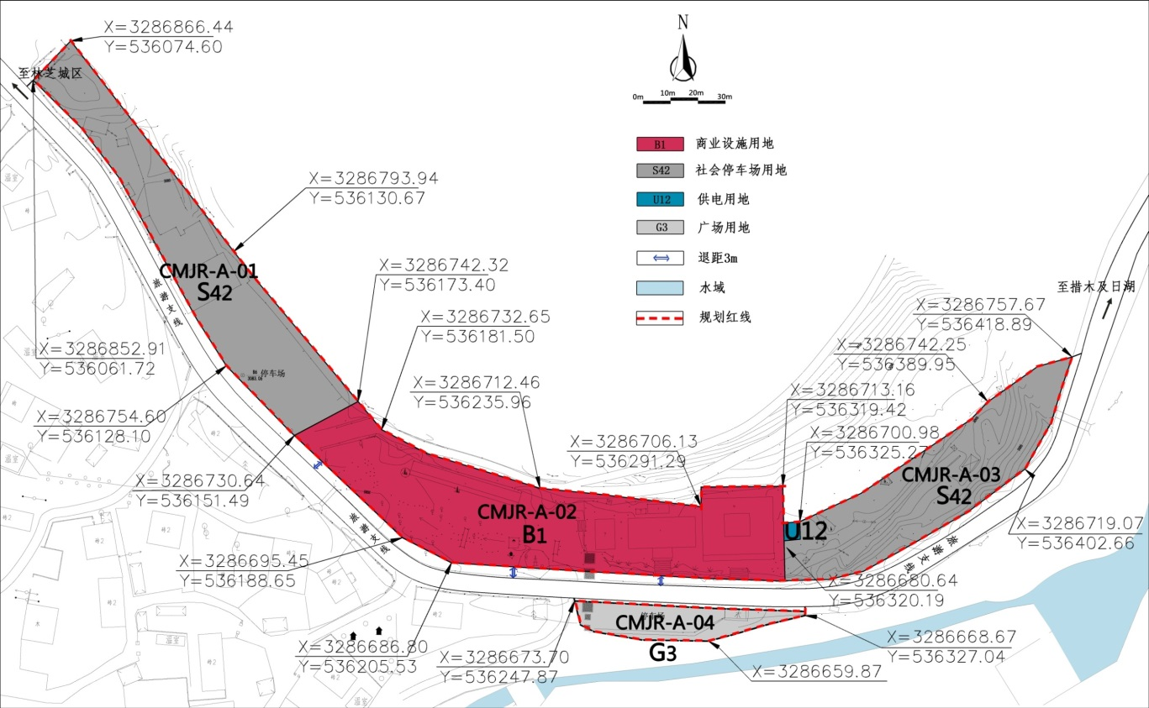
图2.2-4 游客综合服务中心节点规划图
      - 巴吉曲生态旅游走廊
2、姻缘松景观群
现状分析：
已经建设停车区域、木栈道、景点打造完成，由于水利电站的影响，水源减少，景点目前处于废置状态，木栈道损坏严重，但是景点文化及景观价值较高，有必要进行重新规划打造。
规划思路：
针对姻缘松景观群，完善游览设施，增加景区导览图，修建姻缘松和英雄树等景点的木栈道和观景平台；加强并规范：停车场、集散广场、咨询服务点、移动厕所等配套设施建设。主要为峡谷生态观光。通行方式乘坐内部观光大巴及景点徒步形式。
规划原则：保护原有景观资源，主要进行游览设施建设。
规划布局：主要对停车场、售卖亭、移动厕所、栈道等游览设施进行建设完善。
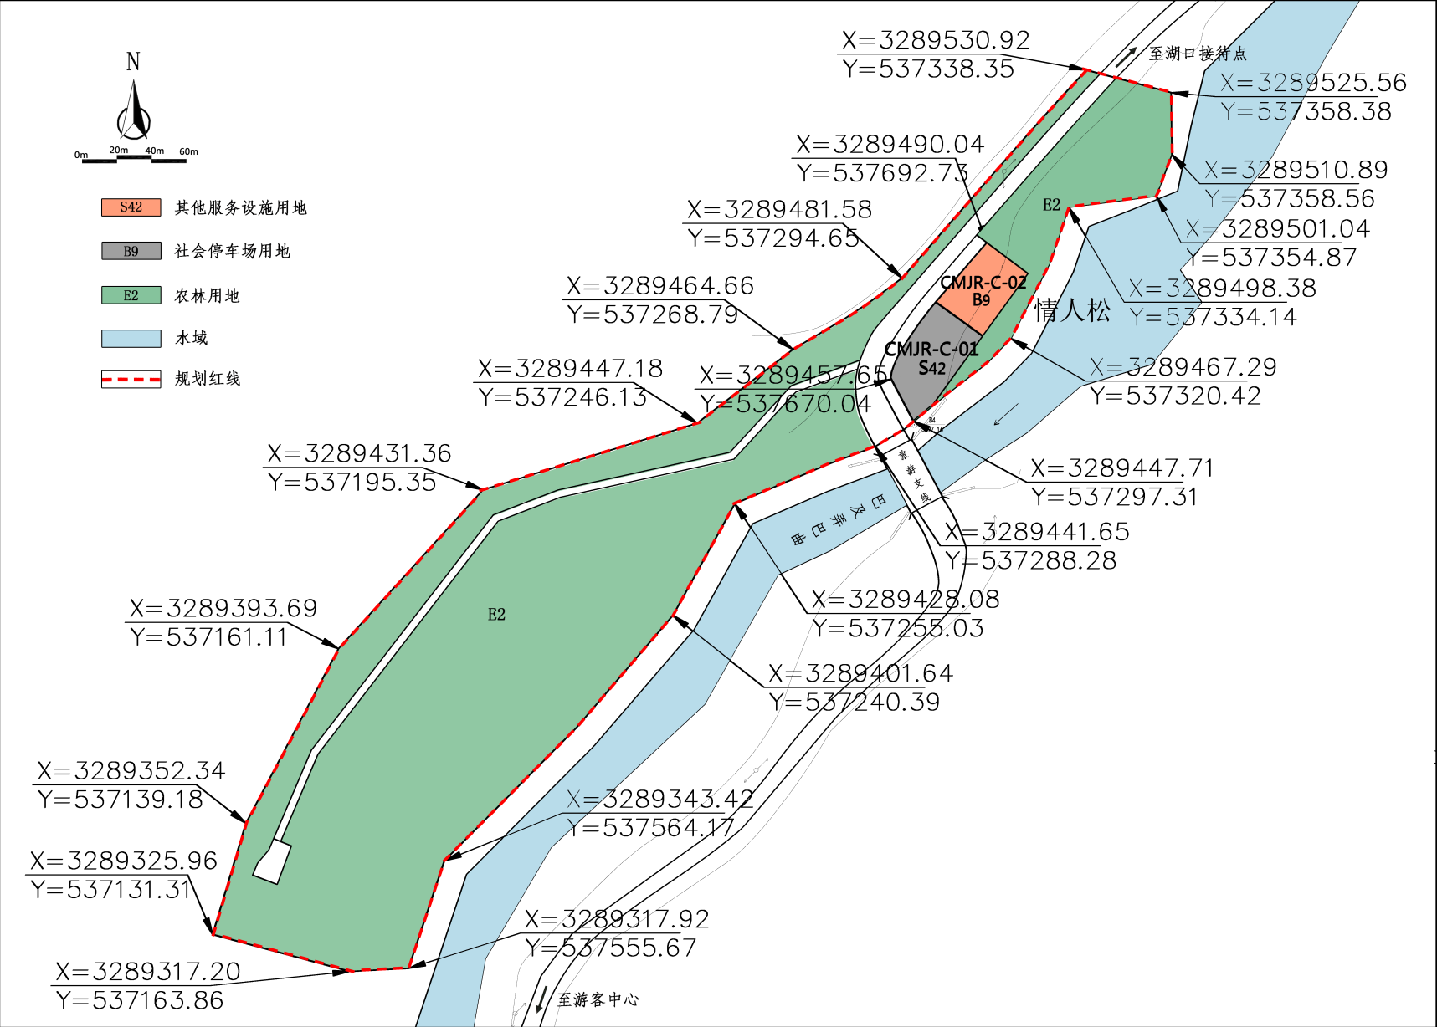
图2.2-5 姻缘松景观群节点规划图
3、神牛营地
现状分析：
二级电站往北约300米，离游客中心约5公里，景区称鸟园的位置，主要由旅游支线连接景区各个区域，交通非常便利。目前有财神宝座、神牛瀑布景观、简易棚屋等。
规划思路：
根据现状分析，结合景区实际，将此地打造为最聚集人气的项目地，以神牛传说为文化主题，规划布局高原冷水鱼观赏区、神牛体验区、神牛主题房车营地、自驾营地。并选择最佳观景点修建观景设施。
发展定位：
集帐篷住宿体验、餐饮（团餐）、休闲、观光、神牛体验的综合旅游地。
规划布局：高原冷水鱼观赏区、神牛体验区、神牛主题房车营地、自驾营地、完善停车场、服务站、A级厕所、移动厕所等配套设施的建设。
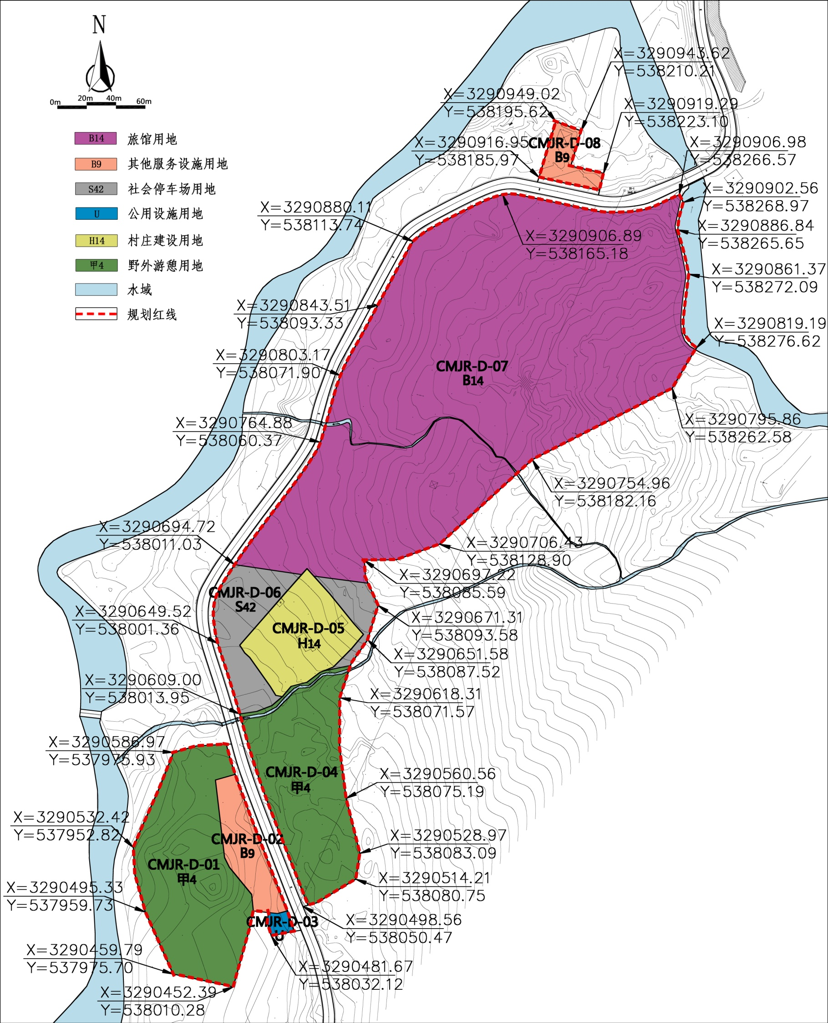
图2.2-6 神牛营地节点规划图
4、神牛祈寿景观群
现状分析：
已经建设停车区域、木栈道、景点打造完成，景点目前处于废置状态，木栈道损坏严重，但是景点文化及景观价值较高，有必要进行重新规划打造。
规划思路：
针对神牛祈寿景点，完善游览设施，增加景区导览图；加强并规范：停车场、集散广场、咨询服务点、移动厕所等配套设施建设。主要为峡谷生态观光。通行方式乘坐内部观光大巴及景点徒步形式。
规划原则：
保护原有景观资源，主要进行游览设施建设。
规划布局：
主要对停车场、售卖亭、移动厕所、栈道等游览设施进行建设完善。
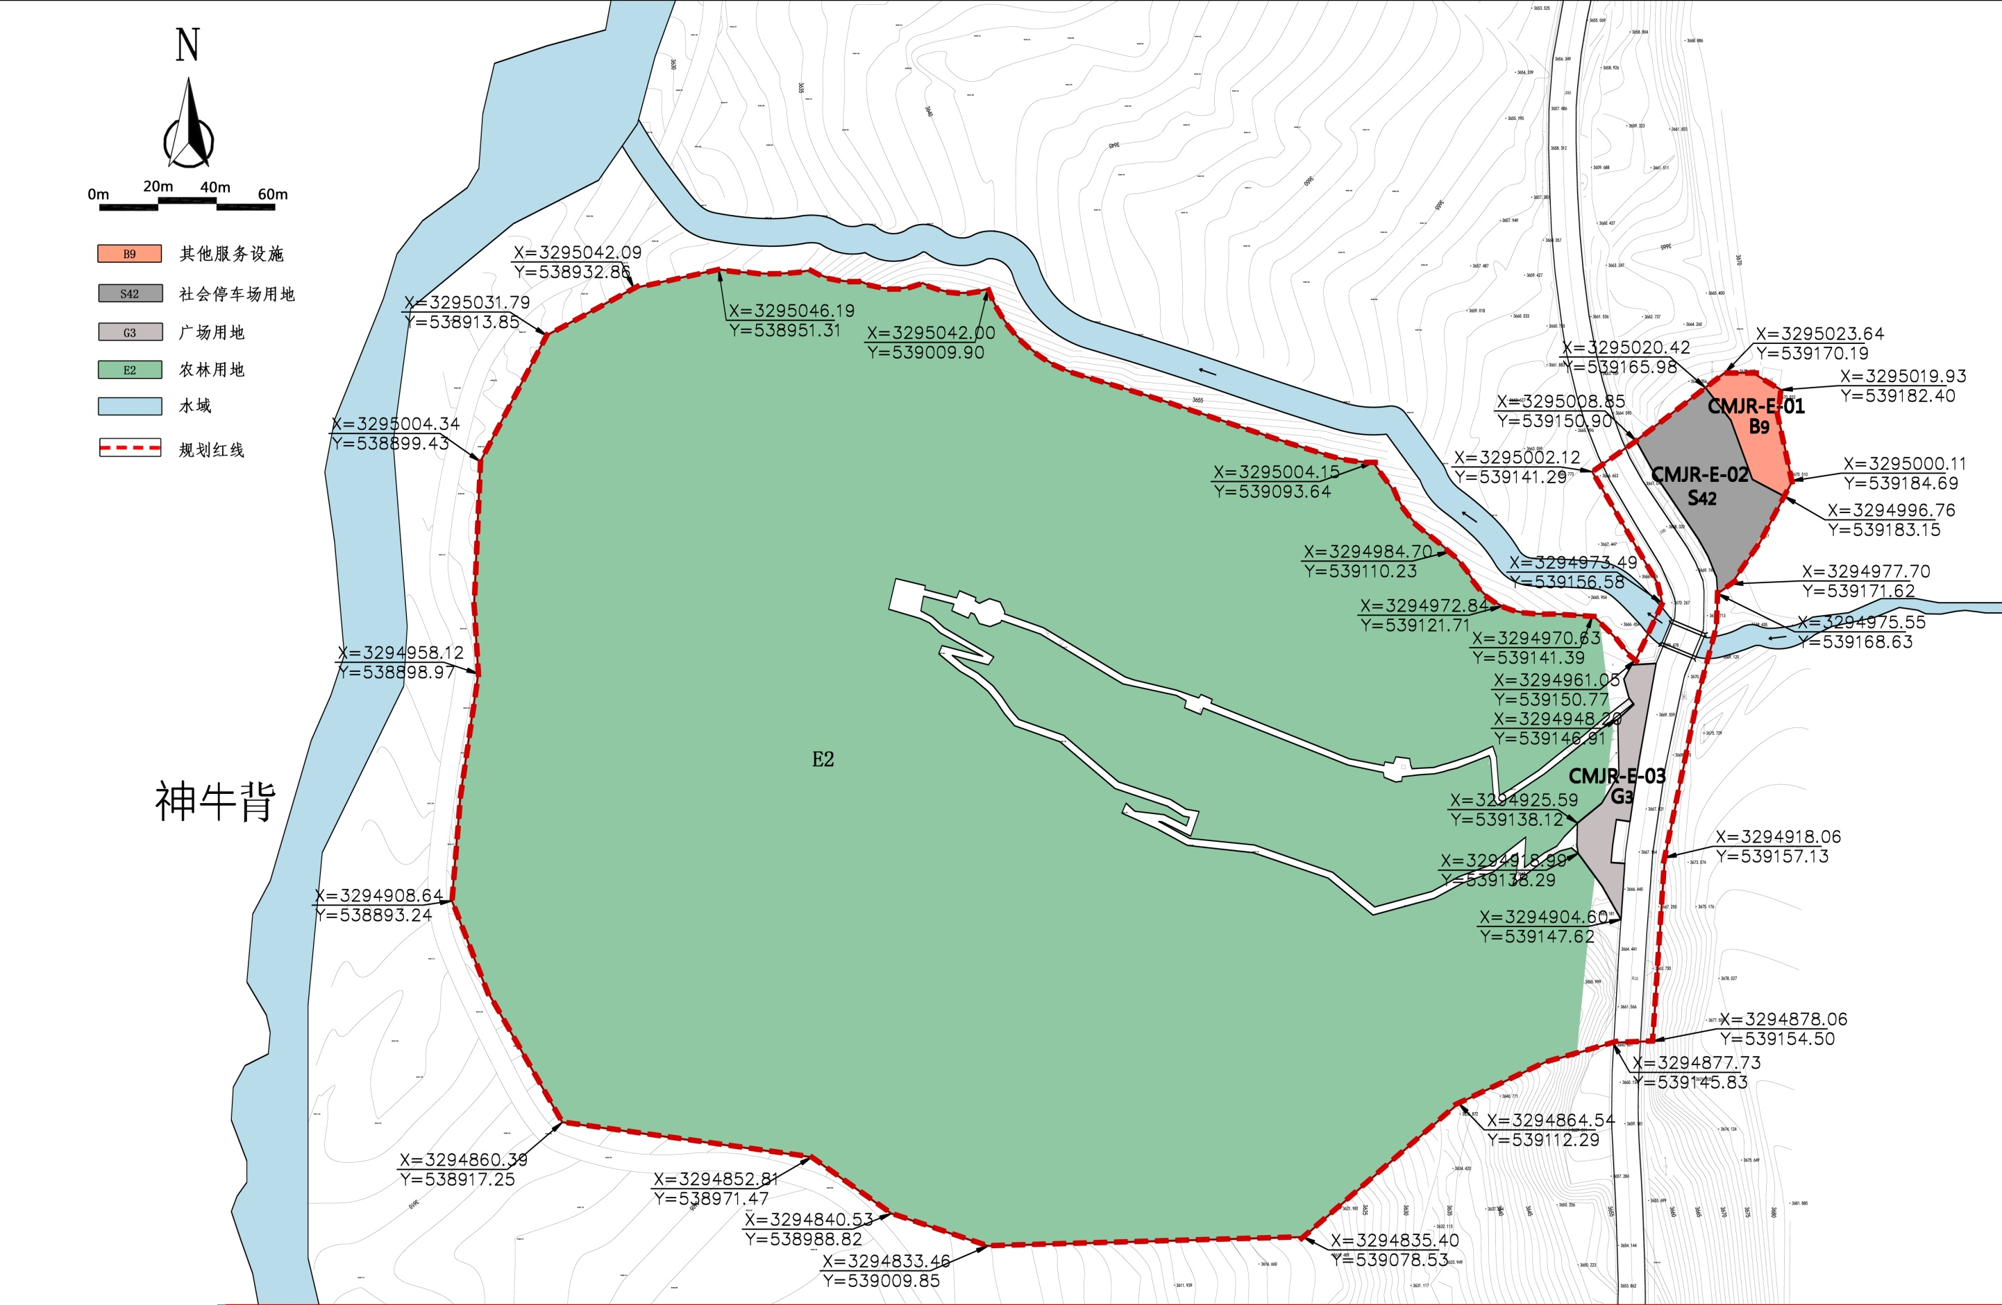
图2.2-7 神牛祈寿景观群节点规划图
5、茶马营地
现状分析：
此地为茶马古道支路的驿站，并且周边山体分布着上千年的冷杉，环境非常优美，保留着原始的伐木场。游览服务及设施健全。
规划思路：
此区域以此茶马文化为底蕴，周边环境为依托，进行项目规划。原有的建筑保留，木道木平台由于损坏需要新建，作为茶马主题的产品购物、户外品茗休息场地，并提供藏式茶具收藏展卖以及藏茶冲泡教学体验。
规划布局：
新修建停车场、茶马主题景观小品，突出藏式风情。主要以藏茶购买为主。
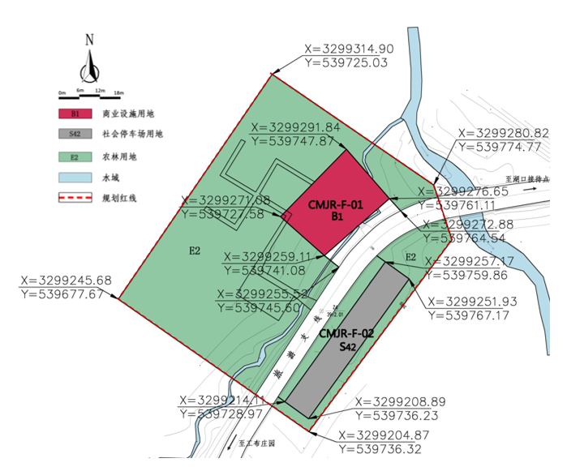
图2.2-8 茶马营地节点规划图
      - 高山环湖观光体验区
6、湖口接待点
现状分析：
湖口接待点位于双湖南端，为内部观光大巴的车行终点，现状修建有：集散广场、湖口游客接待中心、景区管理用房、2A厕所、售卖亭；有普日玛花海及配套的游览木栈道。电力、电信、给排水等基础设施有待完善。
发展定位：
湖口接待点作为景区内部重要的中转点，游客必备的吃、购、行需求满足外，游客出行的换乘功能也是此区域的重点。
规划布局：
主体建筑及广场已经修建完成，但是功能和景观需要进一步提升。主要改造方向：停车位划分、售卖亭及厕所修建、锅庄舞群雕、护坡工布民俗乐器等。
在通往湖口及普日玛花海主道路旁，新建电瓶车换乘点，用于西线电瓶车通行的大型转换平台。保留原有游览木栈道，并将花海种植类型进行丰富，做到一年三季观花效果。将原有湖口观景平台容量增大，并做好景点介绍景观石，作为拍照留念标志性景观。
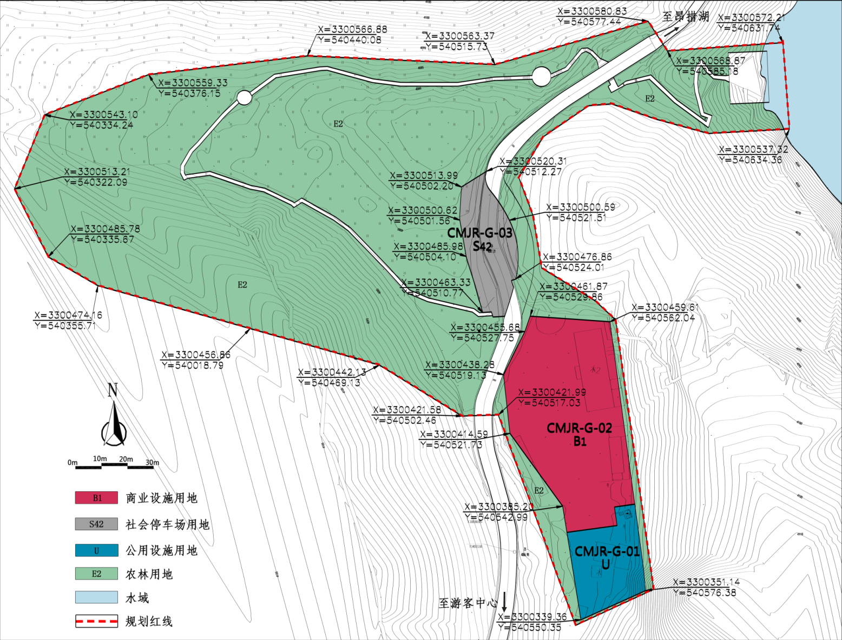
图2.2-9 湖口接待点节点规划图
7、银沙滩
现状分析：
沿湖西侧从湖口接待点至昂措北端，主要为缓坡地形，有放牧的牦牛道。
发展定位：
打造措木及日北面特色观景台，开发措木及日最佳观光休闲旅游产品。
发展思路：
充分利用生态退化形成的沙滩资源，打造沙滩休闲及观光项目，在此可观鸟、观湖、观赏奇特的高原沙滩、并坐下来享受与世隔绝的休闲时光。
规划布局：
主要包含：休闲亭、服务点、厕所、换乘点。休闲亭布局 6 座，厕所、换乘点、服务点各一座。
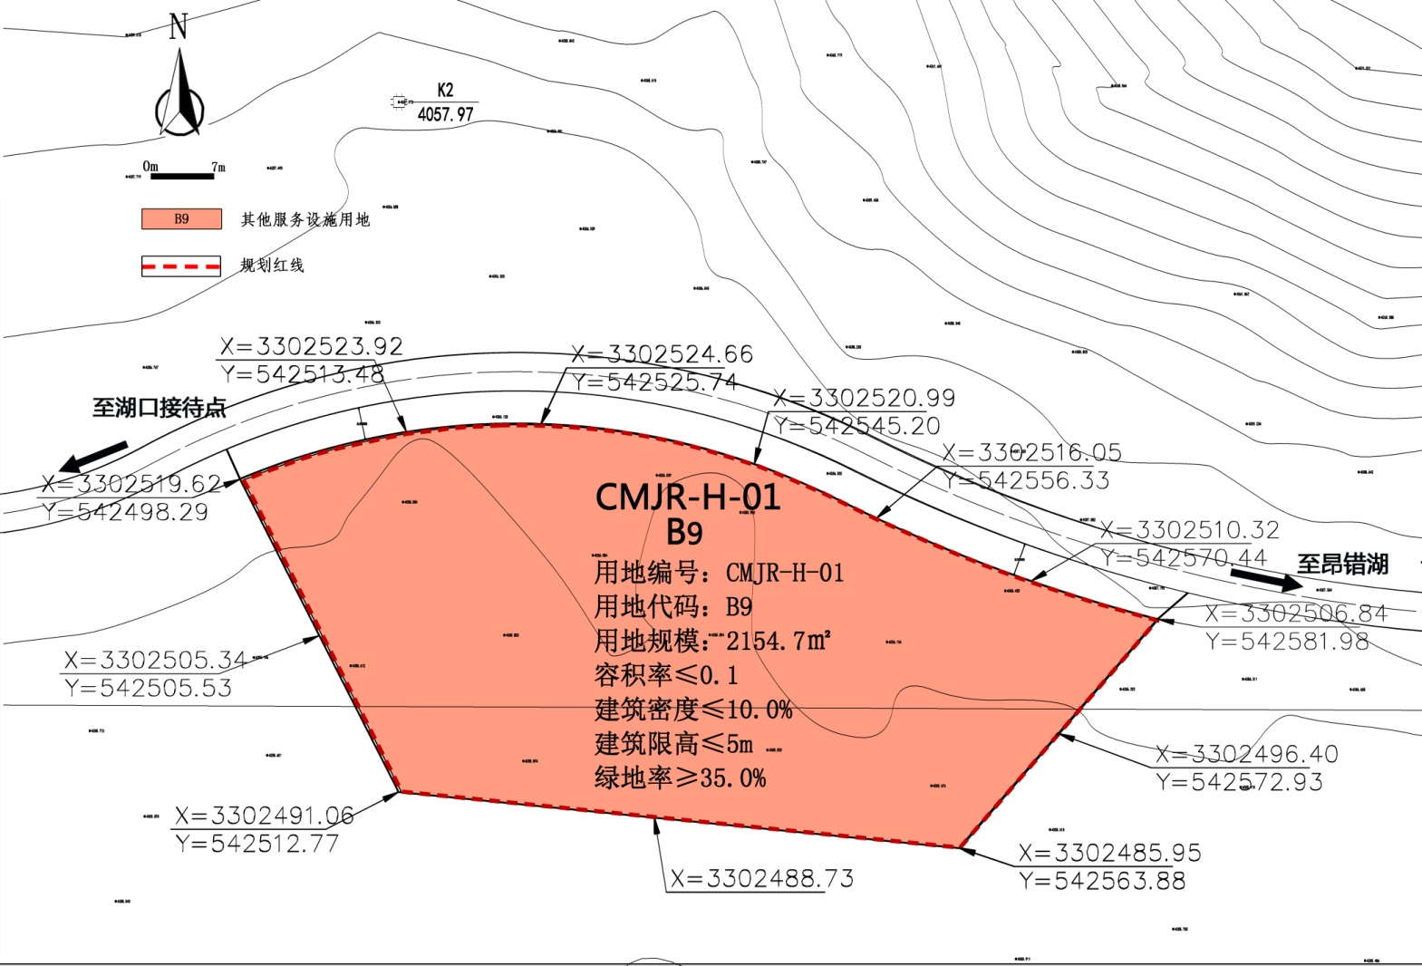
图2.2-10 银沙滩节点规划图
13、杜鹃花海观景平台
现状分析：
项目位于措木及日湖东面，离湖口大坝约2公里，目前修建有步行道、观景亭一座、观湖平台一个。峡谷内溪流穿越，主要以山地地形为主，有高山杜鹃、国家一级保护植被黄杜娟，还有灌木、云杉、松柏等植被，也有冰蚀湖、高山草场（巅峰牧场）。
开发思路：
杜鹃花营地以爱情为主题线进行打造，从杜鹃花观湖平台沿着峡谷直至天眼湖沿路修建游步道、服务站、观景平台，可作为林芝市户外婚纱摄影基地，场地及景观条件（山、水、湖、森林、杜鹃花海）都能满足作为户外摄影基地需求。
并将巅峰牧场作为户外生态体验营地，主要功能为摄影、简餐、徒步、特色牧居、户外婚纱摄影等。
规划布局：
1、杜鹃花观景平台
将原有杜鹃花码头改造为观景平台，并运用杜鹃花主题元素，护栏将杜鹃花花瓣运用其上，此处为杜鹃花营地观湖的绝佳位置，并将牛皮造型的景观小品沿湖边布置，形成文化与环境融合的观景平台。
2、初遇之墙
游客从湖口观景码头步行或者骑马进入景区第一个景点——初遇之墙，主要运用工布民俗中的婚俗及工布民间爱情故事进行打造，作为游客重要的游节点。
3、热恋之屋摄影基地
此区域作为杜鹃花营地重要的婚纱摄影场地，并深挖爱情主题文化，主要打造心形广场、三生石、蝴蝶屋、花艺拱形长廊等景观小品和景点。并将功能用房采用仿生造型形式进行建设，主要用蝴蝶形态变化形成。
4、1314 观景平台
在距离杜鹃花码头1314米位置设置此观景平台，寓意一生一世的情缘，并将此点作为黄杜娟观赏场地。主要建设游览设施包含：售卖及咨询亭、移动所、骑马换乘点、观景台。
5、天眼湖观景平台
天眼湖是高山冰蚀湖，由杜鹃花营地修建旅游步道直接连接，据传说天眼湖是观音的天眼所化，为本来就美丽的高山湖泊增添一份神秘色彩。在视天眼湖全景高处位置设置观景平台，主要包含：观景平台、景点景观石、观景仿生亭、观音传说文化护坡等。
6、巅峰牧场
在天眼湖周边大片的原生牧场，牛马成群，曾是当地民众放牧的重要场所，被称为巅峰牧场。根据整个景区项目布局，并根据此区域自然资源，将峰牧场作为户外生态体验营地，主要功能为摄影、夜观星空、简餐、徒步、特色牧居等。
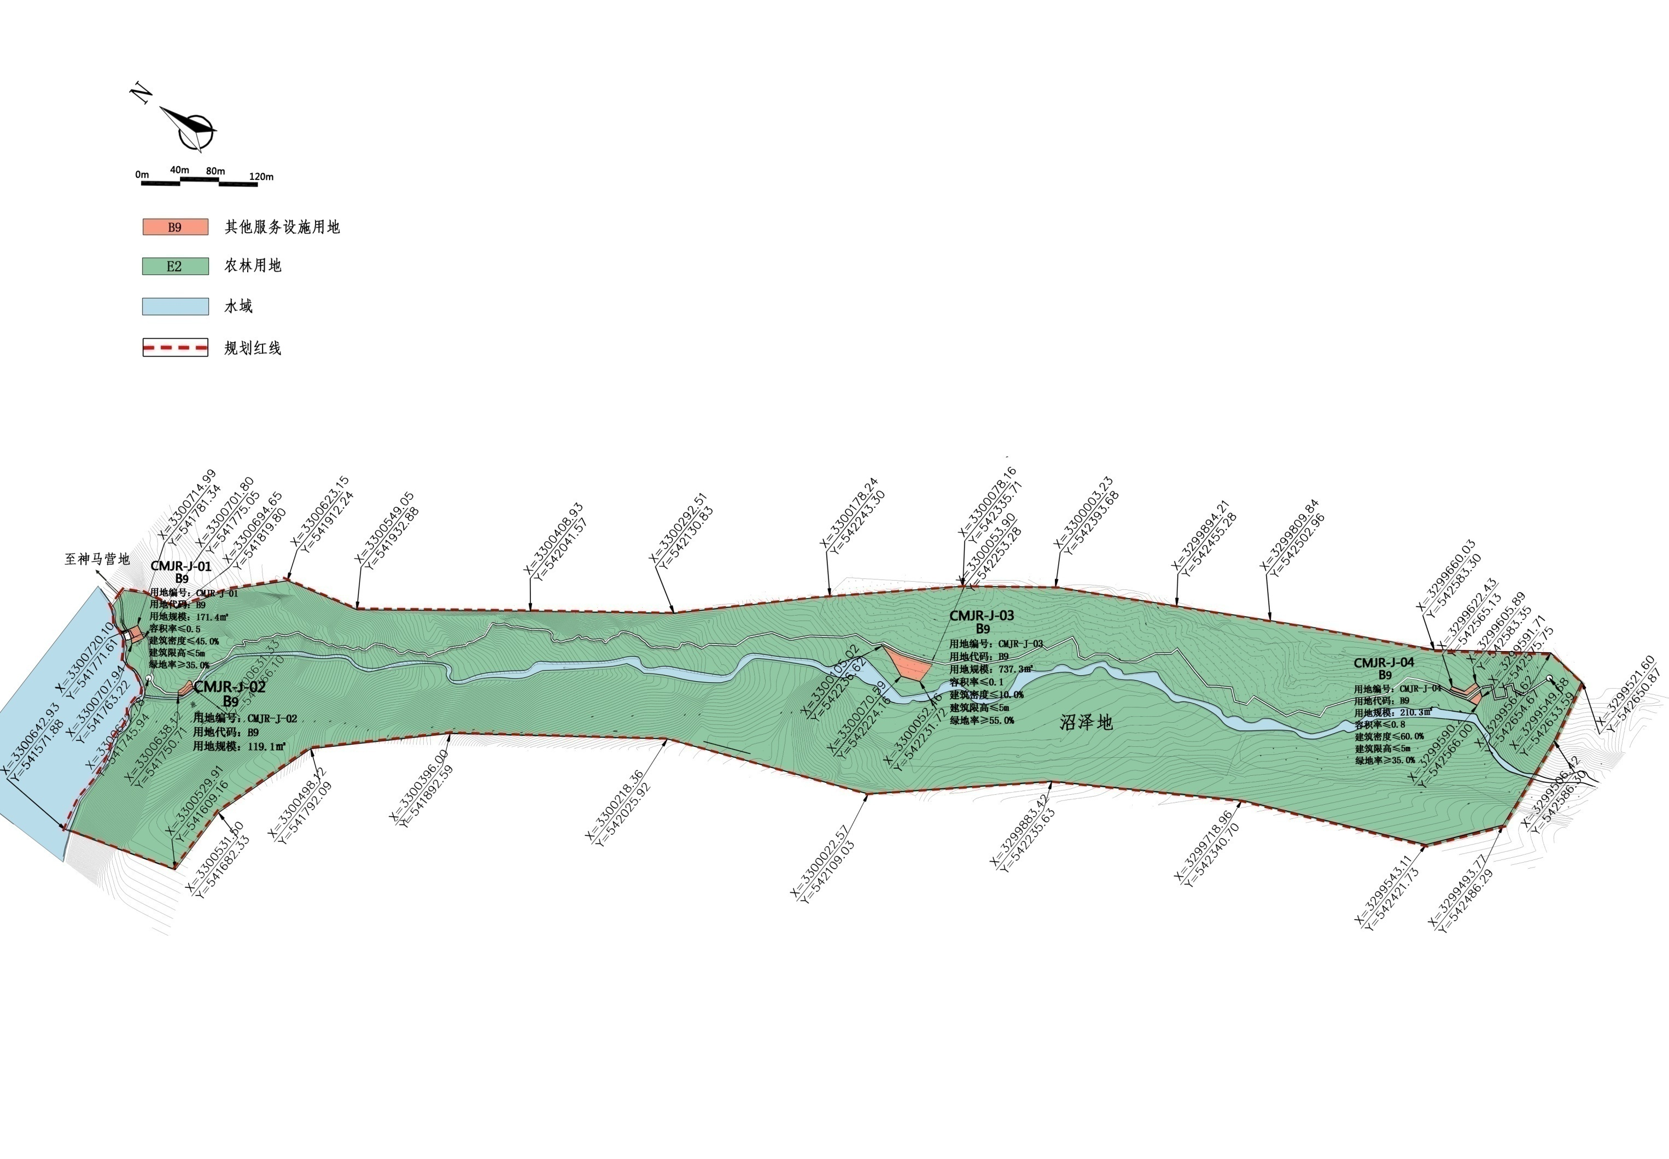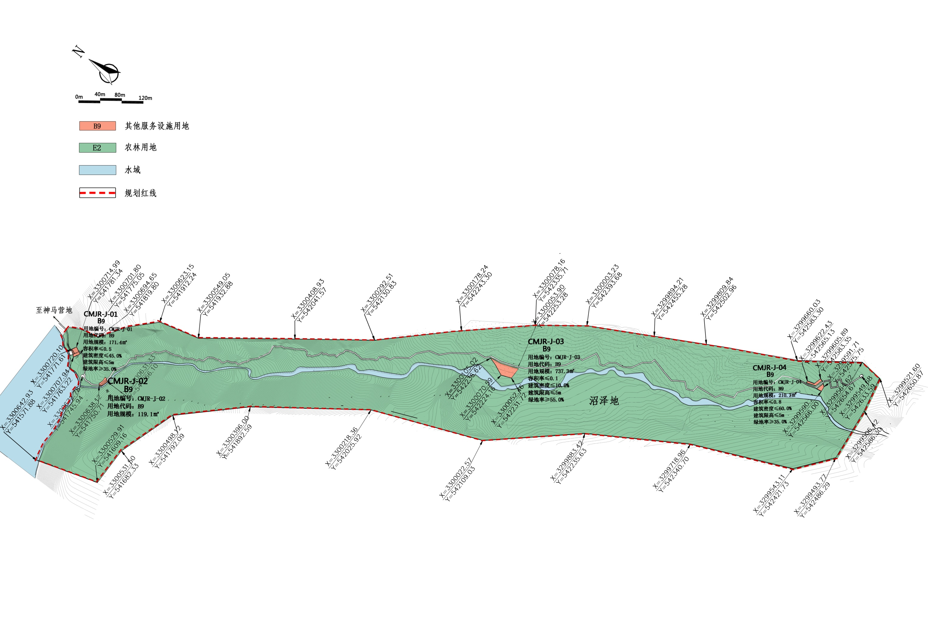
图2.2-11 杜鹃花海节点规划
    - 经济技术指标
      - 规划用地指标
措木及日景区重要节点规划总用地面积约29.3公顷，规划区内规划有风景游赏用地、宅基地、商业用地、公用设施用地、广场用地、交通与工程用地5类用地。
1、风景游赏用地（甲）
风景游赏用地总面积为1.18公顷，占规划用地范围的4.02%。
2、宅基地（H）
唐地村村庄建设用地总面积为5.50公顷，占规划用地范围的18.77%。
3、商业用地（B）
商业总面积为4.23公顷，占规划用地范围的14.43%，购买新增商业用地为3.27公顷。
其中：商业设施用地（B1）为0.85公顷，占规划用地范围的2.90%；旅馆用地（B14）为3.18公顷，占规划用地范围的10.85%；其他服务设施用地（B9）为0.19公顷，占规划用地范围的0.68%。
4、交通与工程用地（S）
交通与工程用地总面积为18.18公顷，占规划用地范围的62.01%。
其中：道路用地（S1）为17.63公顷，占规划用地范围的60.14%，新增的道路用地面积为7.07公顷：电瓶车观光道占地3.42 公顷，步行及骑马道占地3.65 公顷；停车场用地（S42）为0.55公顷，占规划用地范围的1.87%。
5、公用设施用地（U）
总用地0.15公顷，占规划用地的0.51%。
6、广场用地（G）
总用地0.07公顷，占总用地的0.26%。
表2.2-4 土地利用规划汇总表
用地代码 |  | 用地名称 | 规划用地面积（亩） | 规划用地面积（hm²） | 占总用地面积比例（%）
大类 | 小类
甲 |  | 风景游赏用地
甲 | 甲4 | 野外游憩用地 | 17.73 | 1.18 | 4.02
H |  | 宅基地
H | H14 | 宅基地 | 82.48 | 5.50 | 18.77
B |  | 商业用地
B | B1 | 商业设施用地 | 12.79 | 0.85 | 2.9
B | B14 | 旅馆用地 | 47.71 | 3.18 | 10.85
B | B9 | 其他服务设施用地 | 2.89 | 0.19 | 0.68
U |  | 公用设施用地 | 2.3 | 0.15 | 0.51
S |  | 交通与工程用地
S | S1 | 道路用地 | 264.28 | 17.63 | 60.14
S | S42 | 停车场 | 8.29 | 0.55 | 1.87
G |  | 广场用地 | 1.06 | 0.07 | 0.26
总用地面积 |  |  | 439.53 | 29.3 | 100%
      - 规划重要节点控制指标
1、游客综合服务中心
表2.2-5 游客综合服务中心节点经济指标一览表
地块编号 | 性质代码 | 用地性质 | 用地面积（㎡） | 容积率（上限） | 建筑密度（%） | 建筑高度（m） | 绿地率（%） | 计容建筑面积 | 设施配套名称-数量-规模 | 用地兼容性 | 备注
 |  |  |  |  |  |  |  | 上限（㎡） | 设施配套名称-数量-规模 | 用地兼容性 | 备注
A-01 | S42 | 社会停车用地 | 3239.3 | 0.05 | 0.5 | 5 | 45 | 162.0 | 停车场 | / | /
A-02 | B1 | 商业设施用地 | 4727.8 | 0.50 | 38 | 10 | 35 | 2363.9 | 游客中心 | / | /
A-03 | S42 | 社会停车场用地 | 2605.5 | 0.05 | 0.5 | 5 | 45 | 130.3 | 停车场 | / | /
A-04 | G3 | 广场用地 | 712.6 | 0.00 | 0 | 0 | 0 | 0.0 | 文化广场 | / | /
合计 |  |  | 11285.2
表2.2-6 姻缘松景观群节点经济指标一览表
地块编号 | 性质代码 | 用地性质 | 用地面积（㎡） | 容积率（上限） | 建筑密度（%） | 建筑高度（m） | 绿地率（%） | 计容建筑面积 | 设施配套名称-数量-规模 | 用地兼容性 | 备注
 |  |  |  |  |  |  |  | 上限（㎡） | 设施配套名称-数量-规模 | 用地兼容性 | 备注
B-01 | B9 | 其他服务设施用地 | 240.4 | 0.30 | 30 | 5 | 35 | 72.1 | / | / | /
B-02 | S42 | 停车场用地 | 313.1 | / | / | / | / | / | / | / | /
独立交通用地 |  |  | 460.0 | / | / | / | / | / | / | / | /
林地及绿地 |  |  | 9885.4 | / | / | / | / | / | / | / | /
合计 |  |  | 10898.9
表2.2-7 神牛营地节点经济指标一览表
地块编号 | 性质代码 | 用地性质 | 用地面积（㎡） | 容积率（上限） | 建筑密度（%） | 建筑高度（m） | 绿地率（%） | 计容建筑面积 | 设施配套名称-数量-规模 | 用地兼容性 | 备注
 |  |  |  |  |  |  |  | 上限（㎡） | 设施配套名称-数量-规模 | 用地兼容性 | 备注
C-01 | 甲4 | 野外游憩用地 | 6322.8 | / | / | / | / | / | / | / | /
C-02 | B9 | 其他商业设施用地 | 1463.1 | 0.10 | 10 | 5 | 35 | 146.3 | / | / | /
C-03 | U | 公用设施用地 | 161.0 | / | / | / | / | / | / | / | /
C-04 | 甲4 | 野外游憩用地 | 5499.0 | / | / | / | / | / | / | / | /
C-05 | H14 | 村庄建设用地 | 2727.4 | 0.10 | 10 | 5 | 55 | 272.7 | / | / | /
C-06 | S42 | 停车场用地 | 2106.4 | / | / | / | / | / | / | / | /
C-07 | B14 | 旅馆用地 | 31835.8 | 0.10 | 10 | 10 | 45 | 3183.6 | / | / | /
C-08 | B9 | 其他商业设施用地 | 705.0 | 0.10 | 10 | 5 | 35 | 70.5 | / | / | /
农林用地 |  |  | 702.1 | / | / | / | / | / | / | / | /
合计 |  |  | 51522.6
表2.2-8 神牛祈寿节点经济指标一览表
地块编号 | 性质代码 | 用地性质 | 用地面积（㎡） | 容积率（上限） | 建筑密度（%） | 建筑高度（m） | 绿地率（%） | 计容建筑面积 | 设施配套名称-数量-规模 | 用地兼容性 | 备注
 |  |  |  |  |  |  |  | 上限（㎡） | 设施配套名称-数量-规模 | 用地兼容性 | 备注
D-01 | B9 | 其他服务设施用地 | 268.2 | 0.3 | 30 | 5 | 35 | 80.46 | 厕所-1-移动 咨询服务站 | / | /
D-02 | S42 | 社会停车场用地 | 663.0 | / | / | / | / | / | / | / | /
D-03 | G3 | 广场用地 | 309.8 | / | / | / | / | / | / | / | /
农林用地 |  |  | 43155.0 | / | / | / | / | / | / | / | /
合计 |  |  | 44396.0
表2.2-9 茶马营地节点经济指标一览表
地块编号 | 性质代码 | 用地性质 | 用地面积（㎡） | 容积率（上限） | 建筑密度（%） | 建筑高度（m） | 绿地率（%） | 计容建筑面积 | 设施配套名称-数量-规模 | 用地兼容性 | 备注
 |  |  |  |  |  |  |  | 上限（㎡） | 设施配套名称-数量-规模 | 用地兼容性 | 备注
E-01 | B1 | 其他服务设施用地 | 529.7 | 0.3 | 30 | 5 | 35 | 158.91 | 厕所-1-移动 咨询服务站 | / | /
E-02 | S42 | 社会停车场用地 | 477.0 | / | / | / | / | / | / | / | /
农林用地 |  |  | 5070.8 | / | / | / | / | / | / | / | /
合计 |  |  | 6077.5
表2.2-10 湖口接待点节点经济指标一览表
地块编号 | 性质代码 | 用地性质 | 用地面积（㎡） | 容积率（上限） | 建筑密度（%） | 建筑高度（m） | 绿地率（%） | 计容建筑面积 | 设施配套名称-数量-规模 | 用地兼容性 | 备注
 |  |  |  |  |  |  |  | 上限（㎡） | 设施配套名称-数量-规模 | 用地兼容性 | 备注
F-01 | U | 公用设施用地 | 954.2 | 0.2 | 15 | 5 | 35 | 190.84 | 厕所-2A-移动 | / | /
F-02 | B1 | 商业设施用地 | 3264.5 | 0.2 | 15 | 7 | 35 | 652.9 | / | / | /
F-03 | S42 | 停车场用地 | 910.0 | / | / | / | / | / | / | / | /
农林用地 |  |  | 25511.8 | / | / | / | / | / | / | / | /
合计 |  |  | 30640.5
表2.2-11 银沙滩节点经济指标一览表
地块编号 | 性质代码 | 用地性质 | 用地面积（㎡） | 容积率（上限） | 建筑密度（%） | 建筑高度（m） | 绿地率（%） | 计容建筑面积 | 设施配套名称-数量-规模 | 用地兼容性 | 备注
 |  |  |  |  |  |  |  | 上限（㎡） | 设施配套名称-数量-规模 | 用地兼容性 | 备注
G-01 | B9 | 其他服务设施用地 | 2154.7 | 0.1 | 10 | 5 | 35 | 215.47 | 厕所-1-移动 咨询服务站 休息亭 | / | /
合计 |  |  | 2154.7
表2.2-12 杜鹃花海节点经济指标一览表
地块编号 | 性质代码 | 用地性质 | 用地面积（㎡） | 容积率（上限） | 建筑密度（%） | 建筑高度（m） | 绿地率（%） | 计容建筑面积 | 设施配套名称-数量-规模 | 用地兼容性 | 备注
 |  |  |  |  |  |  |  | 上限（㎡） | 设施配套名称-数量-规模 | 用地兼容性 | 备注
H-01 | B9 | 其他服务设施用地 | 171.4 | 0.5 | 45 | 5 | 35 | 85.7 | 厕所-1-移动 咨询服务站 | / | /
H-02 | B9 | 其他服务设施用地 | 119.1 | / | / | / | / | / | 景观墙 | / | /
H-03 | B9 | 其他服务设施用地 | 737.3 | 0.10 | 10 | 5 | 55 | 73.7 | 厕所-1-移动 咨询服务站 | / | /
H-04 | B9 | 其他服务设施用地 | 210.3 | 0.80 | 30 | 5 | 35 | 168.2 | 厕所-1-移动 咨询服务站 | / | /
农林用地 |  |  | 263597.7 | / | / | / | / | / | / | / | /
合计 |  |  | 264835.8
    - 规划用地布局
      - 用地现状分析
景区重要节点总用地面积29.3公顷，其中建设用地17.615公顷，占总用地的60.12%，以宅基地、商业用地、交通与工程用地为主；非建设用地11.685公顷，占总用地的39.87%，以农林地、牧草地为主。用地情况详见下表。
表2.2-13 景区规划节点土地利用现状平衡表
用地代码 |  | 用地名称 | 现状用地面积（亩） | 现状用地面积（hm²） | 占总用地面积比例（%）
大类 | 小类
甲 |  | 风景游赏用地
甲 | 甲4 | 野外游憩用地 | 0 | 0
H |  | 宅基地
H | H14 | 宅基地 | 86.98 | 5.80 | 19.80
B |  | 商业用地
B | B1 | 商业设施用地 | 14.28 | 0.95 | 3.25
B | B14 | 旅馆用地 | 0 | 0
B | B9 | 其他服务设施用地 | 0 | 0
U |  | 公用设施用地 | 0 | 0
S |  | 交通与工程用地
S | S1 | 道路用地 | 158.21 | 10.55 | 36.00
S | S42 | 停车场 | 4.76 | 0.32 | 1.08
G |  | 广场用地 | 0 | 0
E |  | 非建设用地
E | E21 | 农林用地 | 175.3 | 11.68 | 39.87
总用地面积 |  |  | 439.53 | 29.3 | 100%
      - 土地利用规划
措木及日景区重要节点规划总用地面积约29.3公顷，规划区内规划有风景游赏用地、宅基地、商业用地、公用设施用地、广场用地、交通与工程用地5类用地。
1、风景游赏用地（甲）
风景游赏用地总面积为1.18公顷，占规划用地范围的4.02%。
2、宅基地（H）
唐地村村庄建设用地总面积为5.50公顷，占规划用地范围的18.77%。
3、商业用地（B）
商业总面积为4.23公顷，占规划用地范围的14.43%，购买新增商业用地为 3.27 公顷。
其中：商业设施用地（B1）为0.85公顷，占规划用地范围的2.90%；旅馆用地（B14）为3.18公顷，占规划用地范围的10.85%；其他服务设施用地（B9）为0.19公顷，占规划用地范围的0.68%。
4、交通与工程用地（S）
交通与工程用地总面积为18.18公顷，占规划用地范围的62.01%。
其中：道路用地（S1）为17.63公顷，占规划用地范围的60.14%，新增的道路用地面积为7.07公顷：电瓶车观光道占地3.42 公顷，步行及骑马道占地3.65 公顷；停车场用地（S42）为0.55公顷，占规划用地范围的1.87%。
5、公用设施用地（U）
总用地0.15公顷，占规划用地的0.51%。
6、广场用地（G）
总用地0.07公顷，占总用地的0.26%。
土地利用规划汇总见表2.2-14。
表2.2-14 土地利用规划汇总表
用地代码 |  | 用地名称 | 现状面积（hm²） | 规划后面积（hm²） | 占总用地面积比例（%） | 变化情况
大类 | 小类
甲 |  | 风景游赏用地
甲 | 甲4 | 野外游憩用地 | 0 | 1.18 | 4.02 | +1.18
H |  | 宅基地
H | H14 | 宅基地 | 5.80 | 5.50 | 18.77 | -0.3
B |  | 商业用地
B | B1 | 商业设施用地 | 0.95 | 0.85 | 2.9 | -0.10
B | B14 | 旅馆用地 | 0 | 3.18 | 10.85 | +3.18
B | B9 | 其他服务设施用地 | 0 | 0.19 | 0.68 | +0.19
U |  | 公用设施用地 | 0 | 0.15 | 0.51 | +0.15
S |  | 交通与工程用地
S | S1 | 道路用地 | 10.55 | 17.63 | 60.14 | +7.08
S | S42 | 停车场 | 0.32 | 0.55 | 1.87 | +0.23
G |  | 广场用地 | 0 | 0.07 | 0.26 | +0.07
E |  | 非建设用地
E | E21 | 农林用地 | 11.68 | 0 |  | -11.68
总用地面积 |  |  | 29.3 | 29.3 | 100%
    - 基础设施规划
规划区不设置集中供热及医疗设施，游客中心采用空调取暖，设有卫生室，设置2张床位，仅供感冒及高反游客休息，不进行医疗活动。
      - 道路交通系统规划
一、现状交通分析
公路：已经修建从G318入口处至措木及日湖湖口位置的旅游支线，平均道路宽度5米，为水泥路面。能满足游客通行需求，主要为内部旅游大巴通行使用，路况较好。
游步道：杜鹃花海已有部分游步道修建，但是路面老化严重，基本不能通行。
木栈道：姻缘松景观群、神牛祈寿景观群、茶马营地、湖口接待点都已经修建木栈道，现状部分木栈道已经年久失修，需要重新修建，以满足游客通行需求。
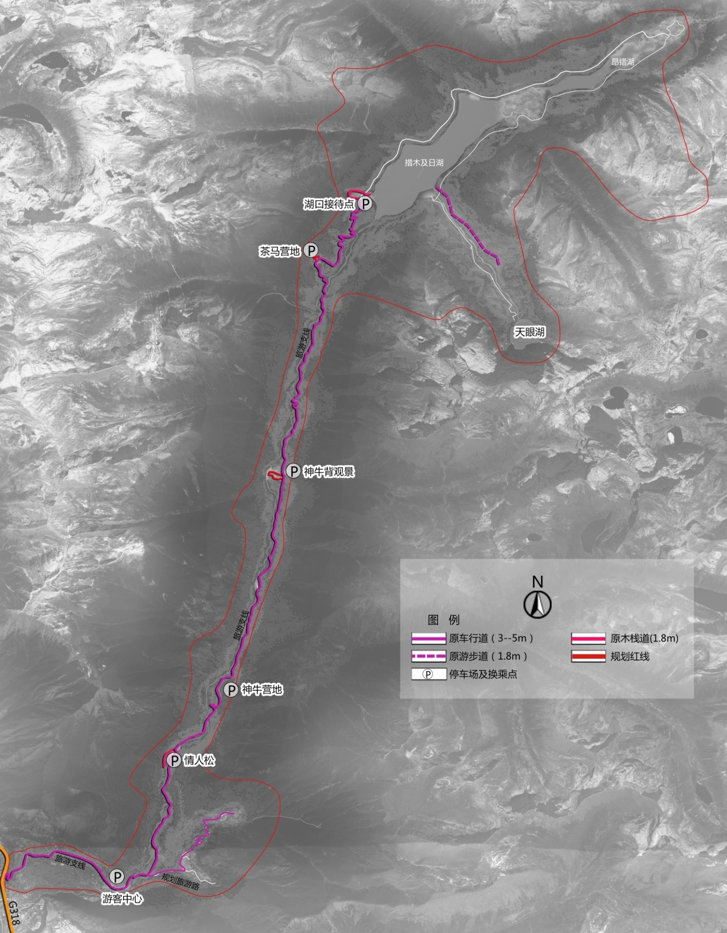
姻缘松景观群
图2.2-12 措木及日景区道路交通现状图
二、交通组织规划
结构：一轴多环线，现状旅游支线为主轴、景点内部形成环线的交通格局。
交通组织：以景区旅游支线作为主动脉，连通G318入口与湖口区域。并沿双湖规划环形道路系统，双湖西面从湖口至昂措北端，规划电瓶观光车道。双湖东面从昂措北端至杜鹃花海的天眼湖，规划骑马道（游步道），并由杜鹃花观湖平台修建木栈道，经过湖口大坝步行至湖口接待点返回游客中心。从游客中心到神牛营地分两段建设，生态环保特色小火车，增加游客出行体验。
1、主干道（旅游支线）
位置：景区入口游客中心至湖口接待点。
道路：道路已经修建完成，并投入使用，为水泥路面，道路平均宽度5米，最大道路坡度控制在8%以内，满足景区游客量通行需求，不做拓宽等新建规划。
2、电瓶车道
位置：湖口至昂措北端
道路：由原来的牦牛道改造而成，不新增加路面宽度，规划红线宽度3.5米，沥青路面。电瓶车道沿线设置五个换乘停车位。
3、骑马道（游步道）
位置：昂措北端至天眼湖，杜鹃花海观景平台至湖口接待点。
道路：规划路面宽度1.8米，采用木栈道，减少对地貌破坏，表面应考虑防滑。在天眼湖景观点强调道路的防滑性与色彩视觉上生态、舒适性。同时注意在陡坡地段，加强护栏设施，其样式应尽量反映自然生态的形式。
4、栈道
位置：枯木滩景点、茶马营地、神牛祈寿景点、夫妻河高原冷水鱼观赏景点、姻缘松景点。
道路：栈道宽度1.8米，主体采用仿木纹不锈钢结构，加装1.2米高仿木纹不锈钢护栏，面层为不锈钢仿木纹处理。
5、生态小火车
从游客中心到神牛营地分两段建设，生态环保特色小火车，增加游客出行体验。生态化布设轨道，轨道宽度在1米内。生态小火车依现状旅游支线而建，部分路段穿越现状林地等，尽量减少生态破坏。
6、生态停车场
整个景区规划停车场及换乘点共计10处，其中原有停车场5处（游客综合服务中心大巴换乘点改为文化广场），新增6处。合计停车位195个，包含大车位82个，小车位59个，电瓶车车位54个。采用生态化嵌草铺装，增配绿植，达到生态停车场要求，其中：
游客综合服务中心：原有大车位14个，小车位11个。将原来大巴换乘点作为文化广场，并新增加两个停车场，大车位47个，小车位26个，合计车位数：73个车位。
姻缘松景观群：原有停车场提升改造，大车位3个，小车位3个，合计车位数6个。
神牛营地：高山冷水鱼观赏区及神牛主题房车营地、观景亭位置设置三个停车位，合计停车位数28个。
神牛祈寿景观群：利用坡地平缓位置，提升改造为换乘点，大车位4个，小车位3个，合计车位数7个。
茶马营地：道路旁地形平坦，作为换乘点，大车位10个，小车位6个，合计车位数16个。
湖口接待点：将原有广场进行景观和功能重组，规划大小车停车场，大车位10个，小车位5个；花海旁进入湖区新建电瓶车换乘点，车位18个。合计停车位数33个。
沿电瓶车道修建换乘点，合计车位27个（银沙滩、枯木滩、昂措瀑布）。
7、生态马厩
整个景区沿湖面东边，规划骑马换车点4处，分别设置马厩，供应马匹租赁及休息，每个骑马换乘点可同时容纳5匹马。
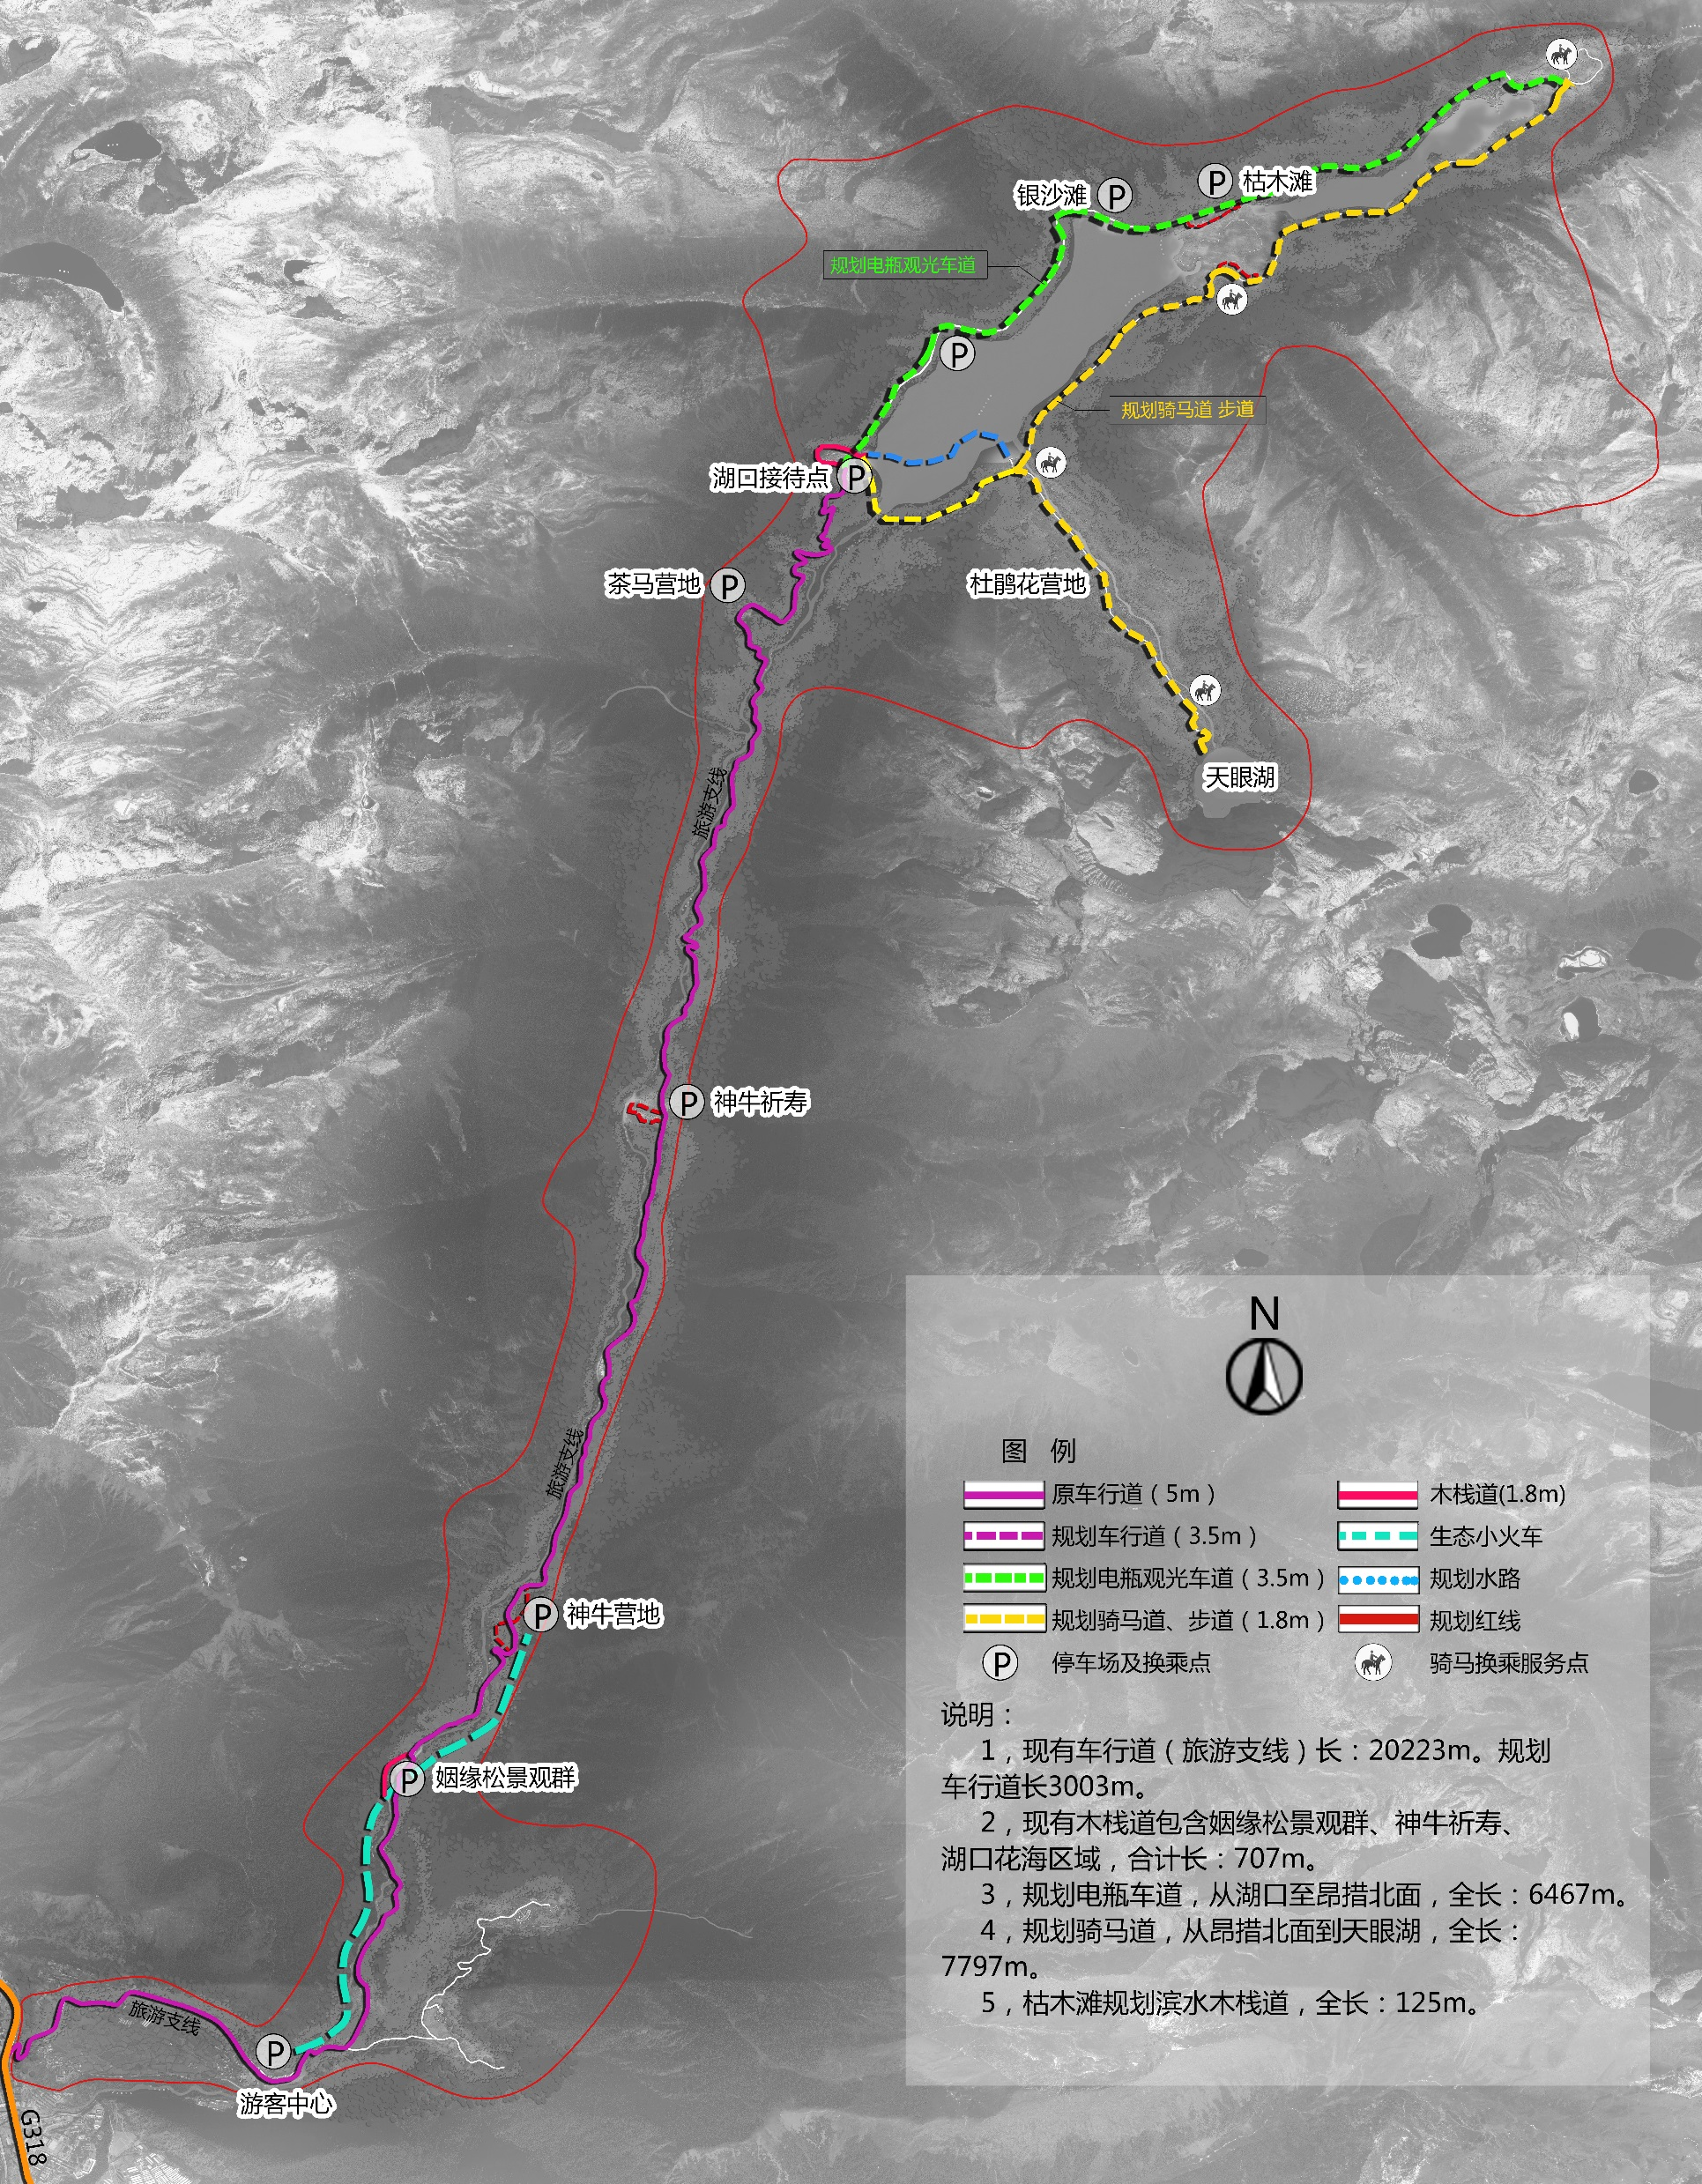
图2.2-13 措木及日景区道路系统规划图
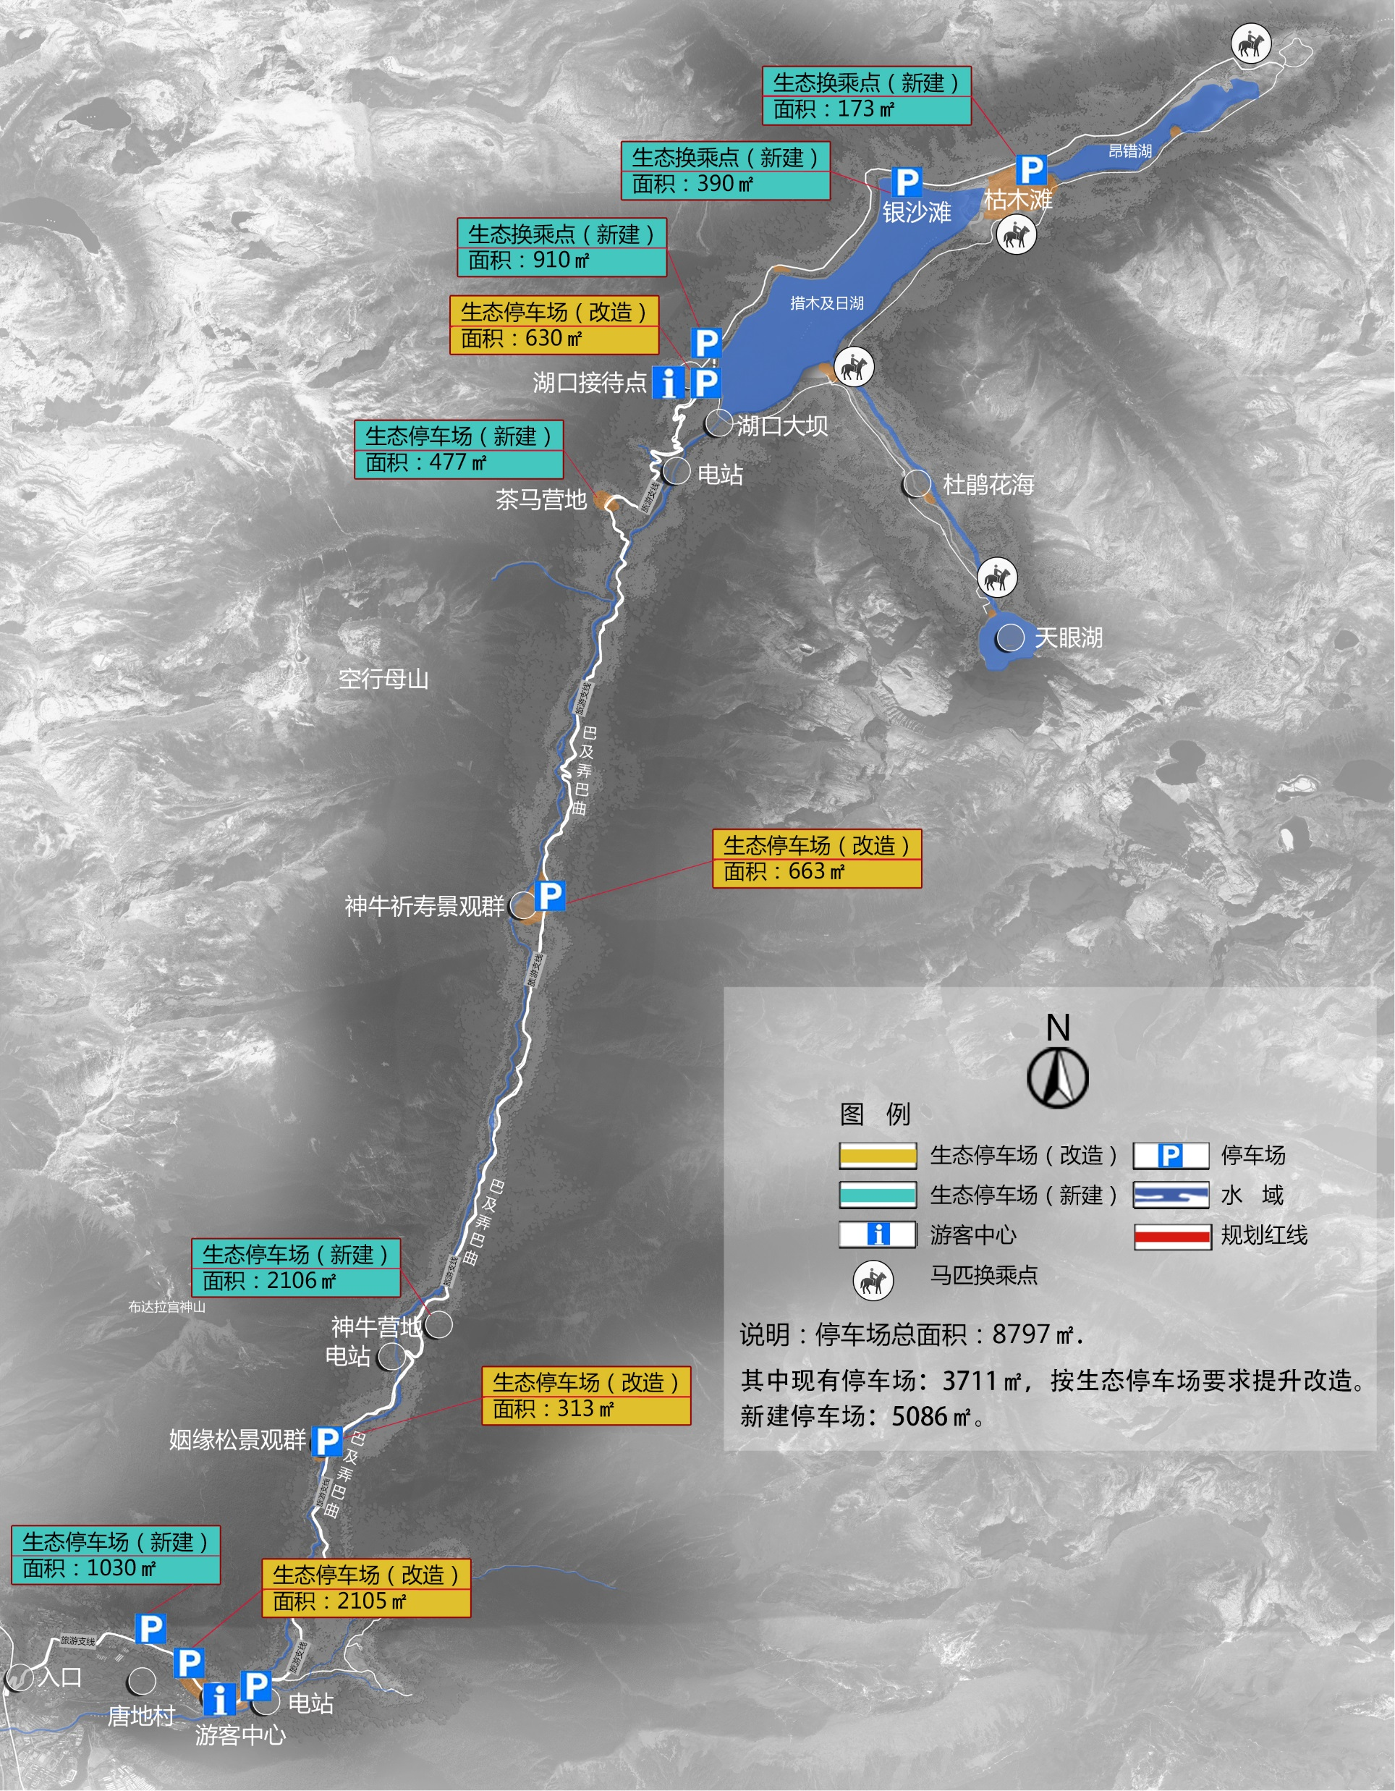
图2.2-14 措木及日景区停车场规划图

三、道路标高、纵坡
在控制性规划中道路竖向设计是竖向设计的主要内容，应综合考虑基地的现状地形、防洪防涝以及工程管线的布线要求，为下一步工作中道路设计、街坊内部竖向设计提供参考。
确定道路标高、纵坡的技术原则是：结合地形地物，尽量减少填挖土方量。如果原地面高程较低，按规范最小纵坡地要求填挖方较大，可视具体情况，道路最小纵坡要求放宽，路面排水锯齿形边沟加大排水坡度。
道路竖向设计充分考虑与现状场地的衔接，以雨水就近排放为原则，并同时考虑道路的行车要求，特别是非机动车的行驶要求。按国家道路纵坡设计规范，应尽量保证车行道纵坡坡度大于3%，小于9%。
四、特色交通系统
1、交通方式
沿主要的景区道路、营地和观景台的等开放空间设置，形成连续的户外慢行系统及慢行休闲网络，营造安全舒适的步行环境，提高景区的环境品位和文化内涵。规划打造特色交通系统，形成景区大巴车、自驾游、游步道、小火车、骑马等特色交通线路。
2、交通组织
措木及日景区交通优势明显，景区周边有林芝米林机场、林芝火车站以及多条公路，游客可通过飞机、火车、旅游大巴、自驾车等多种交通方式到达措木及日景区。
景区道路交通分为对外交通、景区车行道及游步道三类，道路规划建设要遵循“生态优先、生态建设、生态维护”的三生环保原则，保障景区经济、社会和环境等方面的综合效益平衡，在对景区道路交通现状进行详细分析后，确定景区道路交通组织方式如下：
1、景区外部观光车辆建议停放在游客综合服务中心（游客可自驾小汽车进入游客综合服务中心），建议换乘景区观光车进入景区其他区域进行景区游览。
2、景区内部提供观光电瓶车、牦牛、马匹租赁服务。游客在景区湖口接待点停车场可选择观光电瓶车或徒步进入景区游览。
3、湖口接待点停车场、银沙滩停车场、枯木滩停车场作为景区观光电瓶车的换乘点，连接景区各旅游景点。
4、对景区内部的生产、生活车辆实行通行证管理制度，严格控制进入景区的车辆数量以及进出时间。
      - 给排水工程规划
一、给水工程规划
1、水源
以湖泊及溪流作为水源，取水点位按组团选择邻近水边，便于取水位置，并且比供水区域地势高，形成重力自然引流的供水方式。
最大限度使用节水型卫生器具，节约水资源。
2、消防给水
（1）消防通道
地块内的道路应考虑消防车的通行，其内部道路中心线间的距离不宜大160m。当建筑物沿街道部分的长度大于150m或总长度大于220m时，应设置穿过建筑物的消防车道。
当确有困难时，应设置环形消防车道。消防车道的净宽度和净空高度均不应小于4.0m。供消防车停留的消防平台，其坡度不宜大于3%。尽头式消防车道应设置回车道或回车场，回车场的面积不应小于12.0m×12.0m。
（2）消防水源
消防给水系统与生活给水系统由蓄水池供水，采用常压消防，消火栓均为地下式消火栓，型号为 SX65-1.0型。管道的压力应保证灭明火最不利点消火栓的水压不小于0.10Mpa（从地面算起）。
消防水量与消火栓的布置按《建筑设计防火规范》（GB50016—2014）执行。一次室外消防水量为25L/s，同一时间内的火灾次数为2次。室外消火栓按间距不超过120米，保护半径不超过150米布置。
3、管网布置
景区按景点分组团设置高位蓄水池。依据用水量，规划DN100的给水管，景区管网长度合计4940.0m。
二、排水工程规划
1、排水组织
规划排水体制采用雨污分流制，污水就地净化，集中处理。
雨水按道路坡度及室外地坪坡度自然汇集于地势低洼处，通过明沟排入双湖与巴吉曲。雨水自然式排放，不单独设置管道，只是在道路一侧、建筑物周边设置明沟进行雨水排水处理。可通过屋面集水、滞留池、生态调节池、植草沟等措施，进行雨水收集再利用。
（二）污水收集
景区各规划节点产生的生活污水收集至各节点自设的地埋式污水处理站，利用AAO生物降解技术，对生活污水进行处理，处理后水质达到《城市污水再生利用 城市杂用水水质》（GB/T18920-2020）标准后全部回用于冲厕、道路清扫、绿化浇灌等，不外排。
污水处理设施不宜设在雨季易受水淹低洼处，靠近水体的地埋式污水处理站，要考虑不受洪水威胁。
鉴于景区各规划节点均位于巴宜区八一镇第一自来水厂水源地取水口的上游，属于八及弄巴曲地表水径流补给区，本次规划环评优化调整建议规划实施单位委托市政环卫部门定期清运中水，用于巴宜城区的道路清扫、绿化浇灌用水。
（三）管道布置
污水管常用重力流方式，管道顺应坡道地形，较小埋深。管径300mm，长度4940m。污水管与给水管分设道路两侧。
（四）中水利用规划
中水通过洒水车收集，用于景区绿化、道路清理等需求。
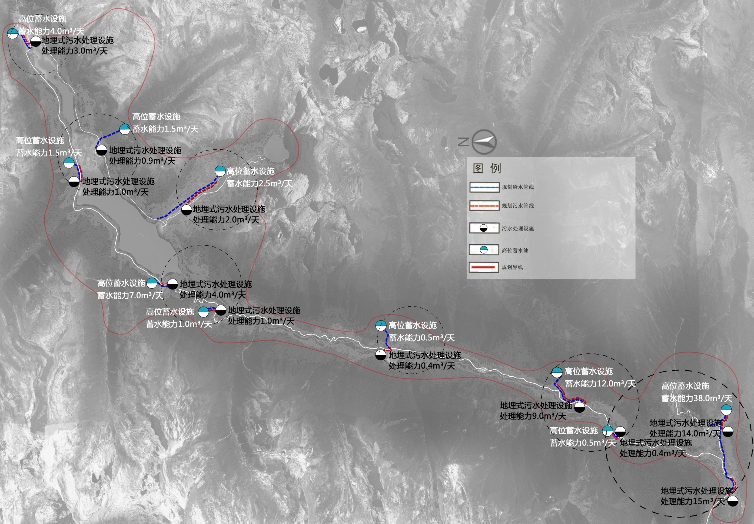
图2.2-15 措木及日景区给排水工程规划图
      - 电力电信系统
一、电力工程规划
1、现状概况
现状供电主要接唐地村供电站，规划接国网八一镇供电站。
2、能源结构规划
景区能源结构近期以电力、液化气等为主，严禁使用煤炭和木柴，以规划区内生态环境，为旅游发展提供一个可持续利用的良好基础，液化气用于炊事餐饮，电力用于照明、采暖等电器。
3、配电设置
根据景区景点设置和地形条件及交通条件对其进行统一供电，分点供应方式，合计9处供电位置，主要包含：游客综合服务中心、姻缘松景观群、神牛营地、神牛祈寿景观群、茶马营地、湖口接待点、杜鹃花营地、银沙滩、枯木滩等。
4、用电量负荷预测
总计算负荷为：用电负荷 228.4kW。配电变压器的长期工作负载率不宜大于80%，功率因数补偿到0.9。则所需按装变压器容量为203.0KVA。
二、电信工程规划
规划采用建筑面积预算，湖口接待点片区建筑面积合计9517.0m²，按照3线/百m²计算，则总共286线，电信源，接八一镇电信所。
电话线路交接由户外落地交接箱完成。
规划电话主干进线电缆（既交接箱前）采用排管或塑料波纹管埋地敷设。用户电缆（既交接箱后）采用直接敷设。
并在景区双湖东侧山顶制高点安装两座信号基塔，让整个景区满覆盖手机信号。
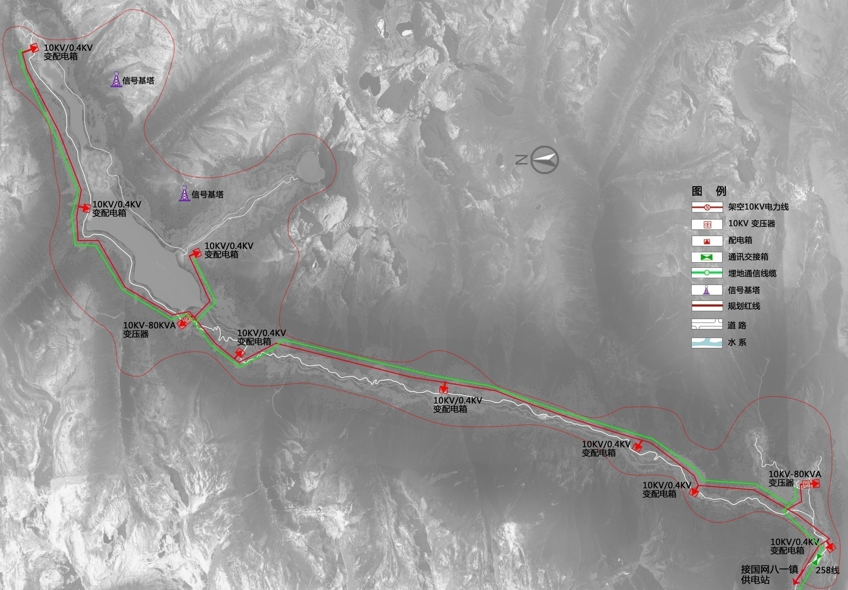
图2.2-16 措木及日景区电力、电信规划图
      - 环卫工程设施规划
一、环卫规划现状
现状：规划区目前在游客综合服务中心（与唐地村共用）设有垃圾转运站1处，现状每个节点设有公共厕所等环卫公用设施。景区生活垃圾统一收集至唐地村垃圾转运站，并转运至八一镇填埋场处理。
二、生活垃圾收集
生活垃圾转运站宜靠近服务区域中心或生活垃圾产量较多且交通运输方便，且供水、供电、污水排放等市政条件较好的地方，不宜设在公共设施集中区域、靠近人流、车流集中地区以及立交桥或平交路口旁。
采用非机动车收运方式时，生活垃圾收集站服务半径宜为0.4km以内；采用小型机动车收运方式时，其服务半径宜为2km以内；采用大、中型机动车收运的可根据实际情况确定其服务范围。
三、垃圾桶设置
移除旅游区现有不规范垃圾回收设施；重新配套设计制作规范化的垃圾箱（“可回收物”、“其它垃圾”、“废旧电池”、旅游区LOGO标志），分室内与室外两种；允许吸烟区的垃圾箱上应设烟灰缸；分别在游步道沿线和各营地内设置生态垃圾桶，其余各游览区域鼓励游客自行回收垃圾废物的同时，还应制定定期清洁检查的相关制度。垃圾箱每150-200米设1处，废物果皮箱商业区每25-50米设1处，交通干道和一般道路每50-80米设1处，公园及公共绿地内每60-80米设1处。
近期垃圾收集方式以垃圾桶定点收集为主，逐步实现垃圾袋装化和垃圾分类收集。
四、旅游厕所设置
积极鼓励和引导旅游厕所同周边建筑、环境协调建设，按照《旅游厕所质量等级的划分与评定》（GB/T 18973-2016）要求，景区总计3A厕所1座，2A厕所1座， 移动厕所计划预计19个，合计21个。
旅游厕所按以下原则进行布局规划：
（1）3A厕所主要设在游客中心窗口地带；
（2）规划区内各重要节点景点必须设置大量移动厕所；
（3）厕所修建的位置要明显、易找，便于排入排水系统和便于机械清掏；
（4）厕所应满足行动不便者的使用需求，无障碍设计应符合《城市道路和建筑物无障碍设计规范》（JGJ50-2016）的要求；
（5）有条件区域的厕所应设置婴儿换尿布区，并应设置“第三卫生间”；
（6）根据《旅游厕所质量等级的划分与评定》（GB/T 18973-2016），应适当增加女厕的建筑面积和蹲位数量，男女蹲位数比例为 1：1--2：3，独立移动式厕所宜为1：1，商业区域内厕所宜为 2：3；
（7）鼓励采用如太阳能、水循环利用、免水冲公厕（泡沫厕所、打包厕所）等新型环保技术。
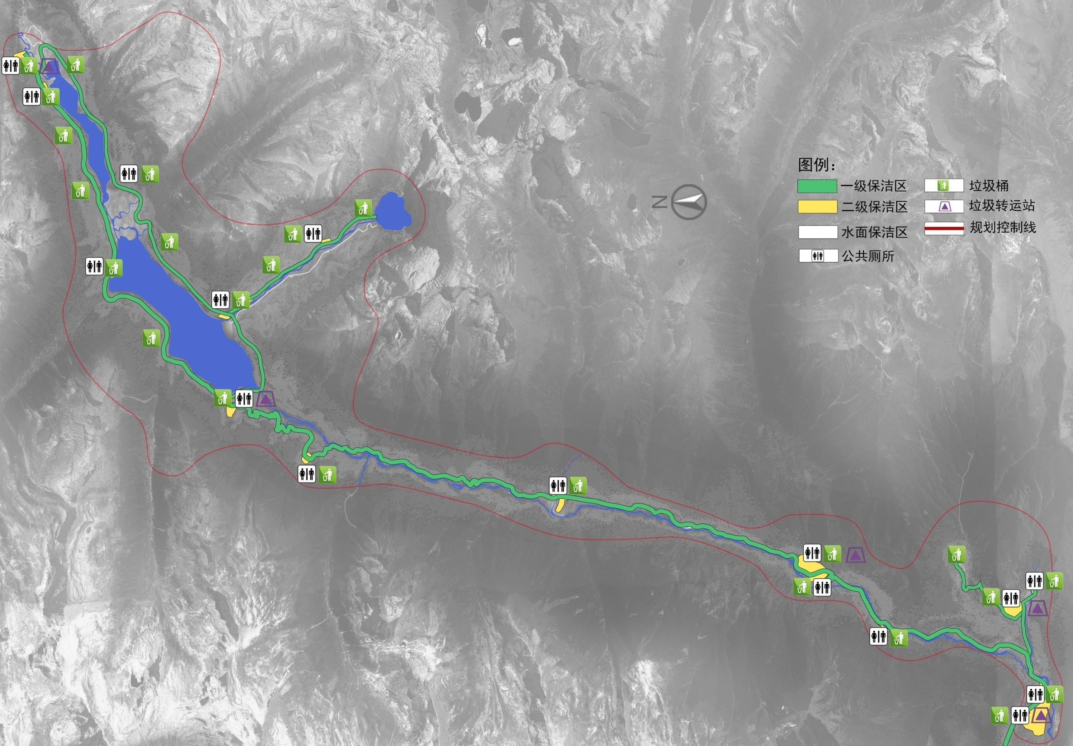
图2.2-17 措木及日景区环卫工程规划图
      - 旅游安全及综合防灾规划
一、旅游安全规划
成立专门的安全保卫部门，负责整个景区的治安管理工作。区内设立报警系统，在各重要景点、重要交通节点及公共活动场所设置紧急报警电话，配合安全保卫专业部门，保证游客、居民的安全。
（一）选择安全的游览路线
为防止偶然地质灾害对游人造成伤害，游线的选线在考虑资源、景观等多方因素的基础上，还应郑重对其地质状况进行勘测评价，保证线路安全。同时针对建设可能诱发的二次灾害要进行有效预防，对道路周边山体要进行加固处理。
（二）安全防护措施到位
存在一定潜在危险性的游览线路（双湖周边等），为防止游客意外跌落，不仅要有相关防护设施（如：栏杆、扶手、必要照明等），还要有预见的警示体系，以及时提醒游客注意安全。同时还应有一定密度的报警设施（如：治安亭、报警电话）以及一旦意外出现时的紧急通道，以利疏散和抢险。
（三）安全保障措施
加强对游览秩序的管理。严格控制旅游区容量，防止因游人拥挤造成的人为事故；加强治安维护，防止景区内刑事案件的发生。
1、遵守有关安全的法律、法规、规章和规定，按相应的条件对旅游设施进行安全验收合格后，方可接待游客。在无安全保障的危险区域，不得接待游客，不得超过核定的接待安全容量接待游客。运营过程中，应加强对旅游设施设备的日常维护和保养，及时发现安全隐患，及时排除或采取相应的保障措施。
2、对旅游区内的店铺加强安全管理和安全教育，采取法律、行政、经济强制手段，杜绝尾随兜售、强买强卖、欺诈霸市等野蛮经营行为，维护有序的市场环境。
3、在旅游区中涉及人身安全的旅游项目，应配备经过专门培训的专业人员协助游客做好各项准备工作，提示危险性和不宜参与的人群范围。
4、完善旅游公路和游览步道的安全设施。为减少交通意外，确保行车安全，在急转弯、死角、交通事故易发处设置警告标志、反光镜。在游览步道易跌落地段修建安全绿篱。
5、设置醒目规范的交通标志和标线。在路口或易迷路的地方设立路标地图牌，以明确的方式设立明显的游览区域界限标志及必要的越界警示告示。在防火区、禁烟区设立明显的警示标志。在人流大、树木茂密区域，结合溪流、咨询服务站配置消防水池、灭火器等建立微型消防站。
（四）紧急救护
规划在游客综合服务中心、湖口接待点等区域设置相应的专业医疗救助中心，处理景区紧急伤病事故。同时，对导游、客房服务员等与客人长时间密切接触的员工进行医疗卫生常识培训和紧急伤病处理操作技能培训。
在游客活动聚集区内设紧急救护点，救护点应备有急救箱、救护担架、日常药品，设内部救援电话，对救护人员进行急救培训并达到持证上岗，能解决游客的一般性病况。
二、防洪排涝规划
（一）规划原则
贯彻“全面规划、综合治理、防治结合、以防为主”的防洪减灾方针，防洪工程的规划建设与流域规划相协调、与生态环境保护相结合、工程措施与非工程措施相结合，科学合理确定防洪标准，加强防洪减灾设施的建设和保护，健全蓄滞洪区和雨洪利用设施，提高景区防洪能力和减少超标洪水造成的损失，保证景区防洪安全。
按照“全面规划、统筹兼顾、因地制宜、标本兼治、综合治理”的指导方针，科学规划，突出防洪体系的整体作用，发挥综合效益。
1、以流域防洪规划和总体规划为基础，处理好局部与整体的关系，并与交通、供排水、景观等游览基础设施相协调。
2、按照“上蓄、中疏、下泄”的原则，库堤结合，以泄为主。
3、工程措施与非工程措施相结合。
4、景区防洪安全与保护生态环境相结合。
5、突出重点，兼顾一般。
6、近期和远期相结合，全面规划、分期实施。
7、具有前瞻性、科学性和可操作性。
（二）防洪标准
依据《防洪标准》的有关规定，结合该规划片区实际情况，规划确定采用重现期为20年的防洪标准设防，防洪重点是景区游客综合服务中心和景区地势低洼处。
（三）防洪排涝规划
规划按照相应的防洪排涝标准对区内防洪工程设施进行疏浚整治。另结合区内高山湖泊周边实际情况，将作为景区内重要的景观资源，同时兼具蓄水滞洪功能。
非工程措施方面，要长期不懈的做好片区整个汇水流域的水土保持工作；做好山体绿化工作；做好汛期防汛工作。积极配合水利防洪规划工作，加强管理，严禁发生侵占河道的违法事件。
设计采用重现期为20年的防洪标准设防，本次规划以洪水水位线向河道两岸水平距离退让不低于20m，可以满足本次规划防洪要求。
三、抗震减灾工程规划
（一）抗震减灾规划方针、原则
坚持“以防为主、预防与救援相结合的方针”，本着“平震结合、常备不懈、快速反应、分级负责、统一指挥、部门分工”的原则，加强防震减灾系统建设，结合实际、因地制宜、突出重点，全面防御，不断完善抗震减灾体系，最大限度减少地震灾害造成的损失，维护人民生命财产安全和社会稳定。
（二）抗震减灾规划目标
当遭遇相当于景区基本抗震设防烈度的地震时，景区要害系统基本不受影响，生命线工程和重要旅游服务设施不被损坏并能安全运行，可能引发次生灾害的重要设施不被破坏，不致产生严重后果，景区不发生较大的破坏，景区基本功能不被中断，能够顺利开展疏散、避震、救援工作。
（三）避难场所和疏散通道规划
根据“就近、可通达、易实施、平震结合”的原则，结合景区用地布局，改造景区绿地、广场、停车场作为避难场地。根据《城市抗震防灾规划标准》（GB50413－2007），在游客综合服务中心设置防灾指挥中心，紧急避难场地的用地不宜小于0.1hm²，固定避震疏散场地不宜小于1hm²，中心避震疏散场地不宜小于10hm²，场所配套建设必要的市政设施、治安和医疗救助设施。
四、生命线工程防灾规划
（一）规划原则
1、远近结合，从全局出发，统筹规划。
2、以预防为主，防消结合。在规划过程中始终贯彻“防范胜于救灾”的指导思想，消火于未燃，把火灾消灭在萌芽状态，提高中心城区的防火与灭火能力。
（二）消防工程规划
1、消防供水规划
以规划范围内供水系统为主，同时充分利用河流、景观水体等多种水源作为消防水源，建立消防水池、水坑。
2、消防站规划
在游客服务中心、旅游咨询服务站配置灭火器等设施，建设微型消防站，并配备专职消防队员。安装公路和徒步线路沿线森林防火警示标牌，景区森林区域内严禁明火、烟头、户外烧烤等火源出现，并以唐地村村委会、景区旅游开发公司作为森林防火预警主体，结合智慧景区火警防御系统，随时检测景区森林火患，做到及时预警、及时处理，预防火灾隐患。
3、消火栓的建设
消火栓的建设应按《消防给水及消火栓系统技术规范 GB50974-2014》。室外消火栓应沿道路设置，室外消火栓的间距不应超过120m。室外消火栓的保护半径不应超过150m。消火栓建设应与景区给水管网建设同步进行。
4、通道规划
消防通道，主要担负景区消防队伍接近火场、保证灭火操作场地和疏散人员、物资的任务。
（三）防鼠虫害规划
旅游区拥有大面积的森林植被，整个防治以药物和生物技术为主的综合灭虫害格局。
（四）人防规划
以旅游主干公路和各功能区内外的道路为主要疏散通道，结合绿地和广场设置避难场所，以巴宜区医院为急救中心，构筑完整的、科学的、迅速的人防体系。严格控制疏散道路两侧建筑高度，防止建筑物倒塌堵塞出入口；确保景区内河道的通畅；严格控制区域内游客容量，防止因游客拥挤而导致的伤亡等事故。
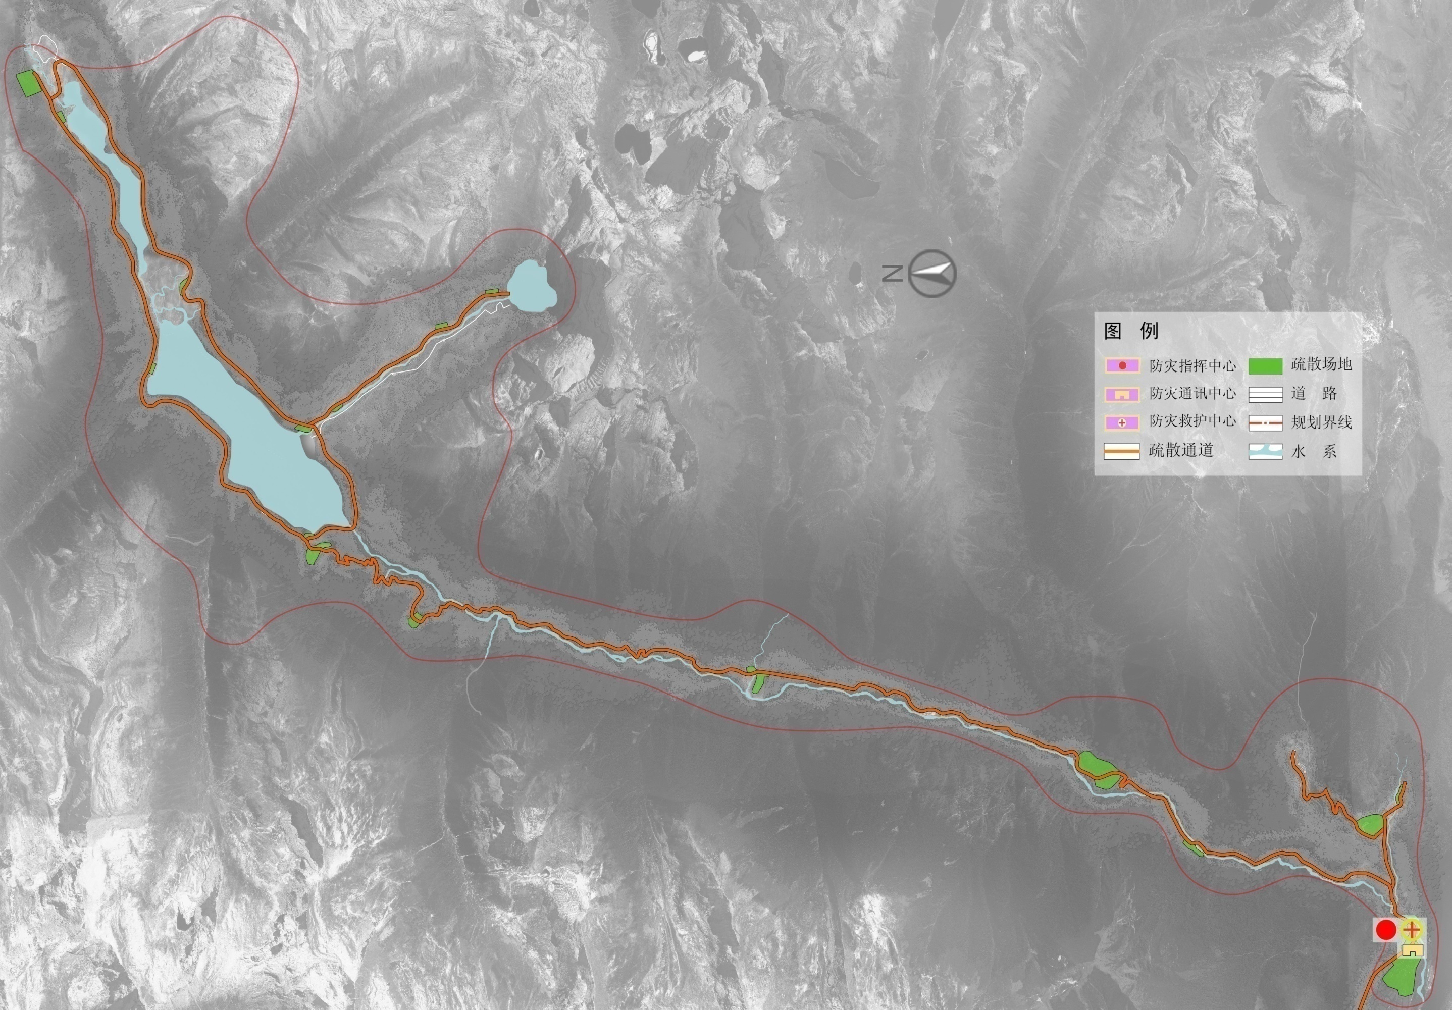
图2.2-18 措木及日景区综合防灾规划图
      - 智慧景区规划
1、综合票务管理系统
平台可实现线上线下多渠道预订、支付购买门票，游客抵达景区后可在自助检票通道凭电子、证照或生物识别方式自行验检入。为游客带来更便捷安全的游玩体验。后台系统同时对门票、优惠措施、会员卡、游客客源地、旅行社、导游等信息进行统一汇集和调配管理，并实时生成报表，为景区客流管理和多元化营销提供依据。
2、自助机终端
实施消费一卡通自助操作流程。
3、人脸识别比对
系统通过摄像头将游客与二代身份证上照片进行比对验证，人证票验证一致后方能放行。可支持“1：1”或“1：N”人脸识别设备的一次识别准确率超过99%。可无缝对接电子票务系统，设计应用场景主要是轮渡、车站、机场等人员复杂且密集度高，易发生非传统危险事件的防控重点场所。
4、客流统计分析系统
实时掌握旅游区内各主要景点的游客流量，提高客流统计水平，解决旅游区假期人满为患的问题，提升旅游区旅游舒适指数。但景点达到游客数量预警时指挥中心及手机移动端都能收到预警信息，方便管理者及时疏导人流，避免事故发生。
5、自助购取票系统
多样化售、取票方式，支持现金、手机、银行卡购买包括二维码纸质门票、手机电子二维码门票、旅游IC卡等介质门票，帮助解决排队慢、换票难、人工购票烦琐等问题，快速疏导客流。
6、统一支付管理平台
搭建简单、稳定、安全的统一支付平台 ， 对各功能处理环节进行串接，通过统一通道网关对不同格式、不同标准的各通道报文进行收发处理。支持微信支付、支付宝、银联、ApplePay、一卡通等支付方式全接入，改善目的地支付环境，同时提高目的地商户收款效率和资金管理水平。
7、视频监控系统
在各个景点的候车点、主要出入口等客流高密度地区设置人脸识别摄像机，当游客走失走散或需要锁定特定人员目标时，可起到辅助寻人作用。巡护人员可通过巡查单兵扫描巡查对象的二维码，实现实时在线巡查，遇到情况时可实现对讲、照片及录像短片回传到监控指挥中心，进行应急指挥。
8、紧急报警系统
当景区游客通过报警柱紧急求助时，综合管理平台后台会弹出游客求助端的实时音视频画面，后台值班人员可进行视频通话，以及附件巡检员发送文字信息，为游客提供及时帮助。
9、公共智能广播系统
遇紧急情况，可以实现紧急广播，及时通知各个区域人员撤离现场，保证人身财产安全。
通过消防智能接口接收消防短路信号，再通过数据转换终端把模拟信号变成数字信号，传输给主机，主机接受到信号后即可实现报警广播。可以设置全区报警、临层报警或者分区报警功能。消防联动采用网络数字信号传输，大型景区内分散较远的景点、景区广场、停车场、游客中心等场所重点消防分分控中心无需布线到广播中心机房，即可实现消防联动。
10、LED信息发布系统
景区园门入口处及客流密集区域布设LED大屏、户外一体机和室外立式一体机，全方位显示景区及景点的客流分布情况，也可用于客流引导，所有设备连接到监控中心，实现集中发布和管控。
      - 导视系统规划
导视系统一般由软件部分（导游员、解说员、咨询服务员等提供具有能动性的解说）和硬件部分（导游图、导游画册、牌示、语音解说、资料展示栏等多种形式）构成。在软件部分应加强对景区的导游员、解说员、咨询服务员的培训，要求掌握景区相关的知识和信息。在硬件部分，应在景区的入口处设置解说系统，介绍景区内的旅游资源分布情况和路线的设置情况，可根据资源现状和游线的具体情况在适当位置设置全景示意图牌、指路牌、景点介绍牌、警示牌、服务指南牌等。
标识系统信息符号要符合《公共信息图形符号 第1部分：通用符号》（GB_T 10001.1-2012）和《标志用公共信息图形符号 第2部分：旅游休闲符号》（GB/10001.2-2006）标准规范，其设施设计要突出景区的特色。
景区应配备导游（讲解）人员，导游员持证上岗，人数及语种能满足游客需求，普通话达标率100%，均应达到大专以上文化程度。导游服务质量达到《导游服务质量》（GB/T 15971—1995）的要求。
导游全景图标识包括景区主要旅游景点、线路、旅游厕所、公用电话、停车场、游客中心、医务室等的位置，以及咨询、投诉、急救电话等信息，便于游客选择合理的交通方式、游赏线路，方便、快捷地到达目的地。有平面图、鸟瞰图和简介文字等表现形式。
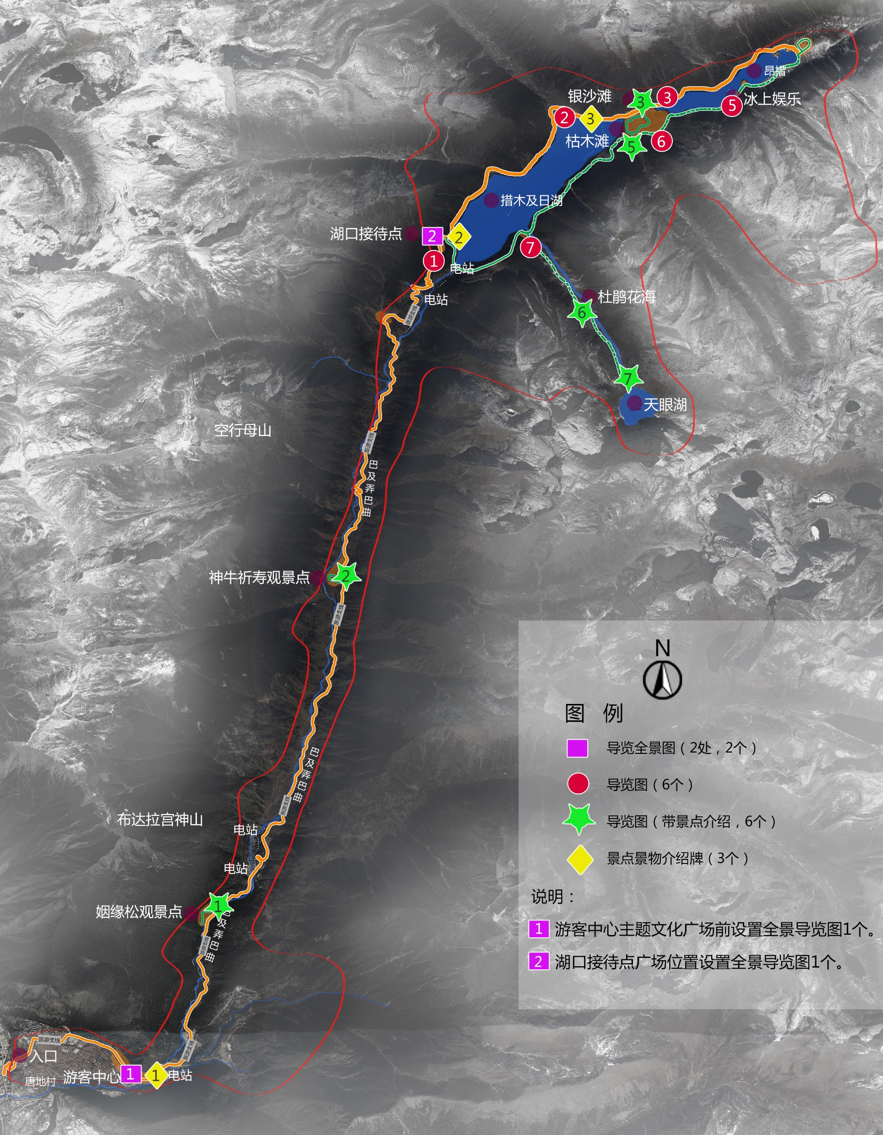
图2.2-19 措木及日景区导视系统规划图
    - 景区旅游接待及服务设施规划
      - 旅游服务设施规划原则
旅游服务设施以集散、中转、交通以及综合服务为功能，为旅游活动提供全面的服务系统支撑。以措木及日景区发展现状，创建国家4A级旅游景区的目标，结合游客在旅游过程中的行为进行规划，根据《旅游景区质量等级评定与划分》国家标准评定细则，《细则一：服务质量与环境质量》内关于“游览”的要求，规划内容主要包括住宿设施、商业餐饮设施、娱乐设施以及辅助设施四个方面。
住宿设施规划：应以“住得下、住得好”为基本原则，在满足以上两点的基础上针对高品质游客需求规划民宿、营地等住宿设施。
商业餐饮设施规划：商业区主要进行旅游纪念品、特色商品销售，以及日常生活用品销售，在餐饮规划中，围绕“本土资源特色”原则对餐饮建筑、餐饮食品进行定位，以藏地农家特色建筑风格、农家特色菜肴作为主打招牌。
娱乐设施规划：主要围绕措木及日景区范围内旅游活动策划所展开，保证旅游活动的顺利进行。
辅助规划：主要以咨询、解说、指引服务为主，满足景区管理及必要的医疗服务。
（1）分散与集中相结合原则
旅游设施分散、集中原则是旅游设施规划重要原则。在景区主入口处、景区核心景点打造的过程中，对旅游服务设施进行集中布局，便于游客满足自身需求。在各个景点中使用旅游服务设施分散、穿插布局，有利于提高旅游服务设施的使用率。
（2）本土性与艺术性原则
对措木及日景区范围内的藏地文化、吐蕃文化和边贸古镇文化进行梳理，提炼出具有代表特点的本土符号。将本土符号置入建筑、景观的打造；本着以美学的基本原则，在旅游设施规划中，遵循统一、调和、均衡、韵律四大基本原则。
      - 住宿接待服务功能规划
床位预测：床位数使用公式E=NPL/（TK） 计算，其中：
N：年游人规模（万人次） P：住宿游人百分比。
L：平均住宿天数 T：年可游天数 K：床位平均利用率。
其中年游客人量按照规划区经验法测算约为26.8万人，平均住宿天数为1天，住宿游客按照百分比20%计算，床位平均利用率60 %，计算得出景区需要床位约134张。
住宿根据不同游客需求，按低中高档次分层次规划布局，低中档住宿主要集中在唐地村，神牛营地帐篷营地区域。近期唐地村改造民居作为家庭旅馆，可以提供床位数20个。
根据游客量级床位数预测景区远期需要床位数134床，新增加114张。具体分布如下：
（1）神牛营地房车及木屋提供床位数合计64个，帐篷体验区床位数25个。
（2）唐地村改造民居的家庭旅馆提供床位数25个。
      - 餐饮服务设施规划
1、餐饮设施布局
表2.2-15 景区餐饮设施布局表
设施类型 | 重要功能 | 布局
餐饮街区 | 形成休闲美食餐饮木屋风情街，兼具餐饮、休闲购物等功能 | 入口木屋工布民俗风情街
主题餐厅 | 满足游客民俗体验、个性餐饮需求 | 入口综合服务区
大众餐饮点 | 针对大众游客，具有地方特色风味美食，团餐等需求 | 神牛营地、唐地村家庭旅馆
2、餐饮规划
完善餐饮设施建设。提供游客特色美食、藏家简餐小吃、农牧产品等。
要求：对定点餐厅要制定严格的卫生标准，规范餐饮服务，提升食品安全质量及服务质量。
3、旅游餐饮菜品开发规划
表2.2-16 景区旅游餐饮菜品开发规划表
种类 | 菜品内容 | 餐饮场所
乡土特色烧菜 | 松茸烧藏鸡、手掌参炖藏鸡、虫草炖鸭、烧烤藏香猪、藏草药炖牛肉、捂肉、肉肠、烤羊排、牛髓汤、生鱼片、煮牛舌等全牛宴、全羊宴 | 神牛营地帐篷团餐点
藏家简餐小吃 | 灌汤包子、荞麦烧饼、小麦烧饼、手撕羊肉、藏式腊八粥、水淘糌粑、酥油茶、人参果、奶茶、奶糕 | 唐地村家庭旅馆、游客综合服务区木屋风情街
特色风味小吃 | 酸奶、奶茶、奶酪、酥油茶、糌粑、青稞酒、扁米油茶、甜茶、松茸辣椒酱、糍粑 | 小吃摊点
便携旅游食品 | 各种口味的风干牦牛肉、藏香猪腊肠、糌粑、奶酪、松茸辣椒酱 | 景点服务站售卖亭
      - 旅游购物规划
1、旅游商品规划
旅游商品的开发、经营，并以此形成具有拉动力的旅游商品发展体系，对一个地区的旅游业发展具有重要意义。
据相关资料显示，在世界旅游的消费结构中，旅游购物一般会占据旅游总收入的40%-60%以上。在遵循地方性、文化性、艺术性、审美性和纪念性四大原则的基础下，通过特色旅游商品烘托地方民族文化，激发消费欲望，并在形成商业品牌体系的良性循环中，得到持续有效的发展。
2、旅游商品开发思路
在“政府主导、企业主体、广泛参与”的机制下，通过完善旅游商品设计、生产、销售的产业链条，有效提炼措木及日景区内的生态元素和文化元素，如：措木及日湖及昂措等具有代表性的景观元素，金竹海、索玛花等优质资源；文化中的工布藏家民俗、古驿站庄园等。以代表企业牵头对旅游商品进行生产、设计，树立起属于措木及日景区的标志性品牌，开发出具有本地特色、深受游客青睐、满足市场需求的旅游商品。同时，还可根据季节、工布藏族民俗节庆活动增补具有主题性质的旅游产品，以拉动农业、工业、文化产业、物流业、会展业等相关产业的发展，提升旅游购物业对措木及日景区发展的拉动效应。
表2.2-17 景区旅游商品开发规划表
类别 | 商品内容
旅游纪念品系列 | 神牛神马传说系列、工布民俗风情系列、民俗书签、巴宜区交通旅游图、巴宜区风光介绍、措木及日风光图片集、摄影作品集、民族音乐、歌舞光盘、风景视频、纪念邮票、明信片、纪念装饰品等。
旅游日用品系列 | 零食、日化用品、车辆维修零件、旅行数码产品、日常医药用品、吸氧设备。
户外徒步系列 | 旅行包、旅行箱、腰包、旅行帽、电池、相机、冲锋衣、运动鞋、太阳镜、登山杖、热水壶等。
高原养生药材系列 | 虫草、贝母、知母、羌活、黄芪、黄莲花、手掌参、大黄、绿绒蒿、松萝等藏医药材。  藏式养生口服饮料、温泉养生药包、高原藏养生泥灸等养生产品。
高原生态农牧产品 | 苹果、西瓜、葡萄等高原生态水果。  糌粑、辣椒、花椒等高原生态蔬菜。  牦牛肉、山羊肉、藏香猪等高原生态肉类。
工布传统手工艺品 | 唐卡画、酥油花、雕绘艺术品、藏帽、藏靴、民族饰品、藏式灯笼、藏纸笔记本、民俗书签。
      - 休闲娱乐设施规划
1、传统民俗艺术表演
摔跤、赛马、射箭、抱石头等藏式体育运动竞技，措木及日景区重大节庆活动、工布藏族传统节庆活动，并依托工布藏家民居，以家庭为单位，开展小型的藏家歌舞演绎。
2、高原湖泊、原始森林、花海观光
措木及日湖和昂措，四季湖景观光，禁乌林海观赏，感受蓝天雪山，林海高原依托普日玛花海、杜鹃花海等优质景观资源，观花赏鸟。
3、冰湖雪原娱乐嬉戏
冰湖观光，林海雪原特种体验。
4、写真摄影活动
高山湖泊、原始森林、高原花卉、野生鸟类等自然景观摄影写真，心得交流；工布藏族民俗活动、歌舞演绎等人文景观摄影写真，观光与交流体会。
5、古驿站文化、工布藏乡民俗、高原牧场娱乐
茶马古道驿站文化；
藏家住宿、品茗、棋牌休闲、购物娱乐等藏乡民俗；
牧场神牛、神马观赏，骑牛、骑马等活动。
6、夜间娱乐活动
户外露营地夜间开展驴友娱乐活动；
唐地村民俗活动广场夜间举办篝火晚会；
木屋风情街夜晚集市展销本地美食与特产；
唐地村小吃、烧烤等藏式风味。
      - 旅游游线规划
根据措木及日景区景点以及旅游设施空间分布，综合考虑游客游览时间、游览方式、游览体验以及游览目的，合理安排游客的“吃住行游购娱”等旅游活动需求，规划打造生态湖泊观光游、高原风情体验游的景区特色游览线路。
游客综合服务中心——姻缘松景观群——神牛营地——神牛祈寿景观群——茶马营地——湖口接待点——银沙滩、枯木滩——杜鹃花海。
该线路具有较强的弹性和灵活性，游客可根据旅游偏好，在该线路上，选择神牛营地房车及木屋入住，形成游客满意的个性化生态文化体验游线路。
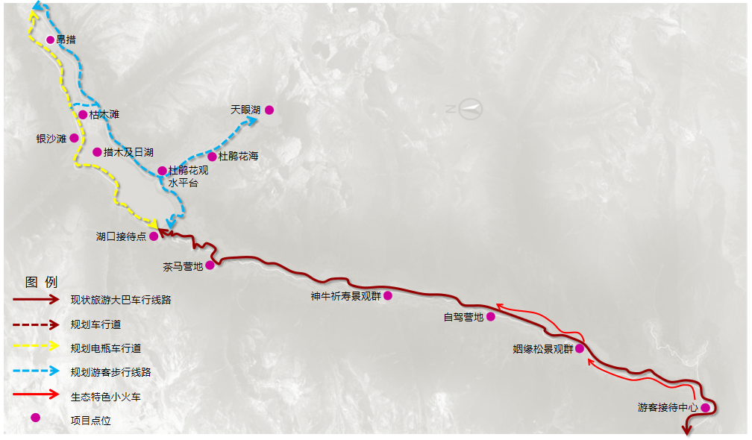
图2.2-20 措木及日旅游线路图
    - 绿地景观系统规划
      - 规划原则
生态主导，尊重自然；依托民俗，彰显文化；融情于景，立体呈现；特色游览，四路合一；康养之所，休闲体验；统筹资源，细节凸显。
      - 规划目标
以突显规划区的生态养生和休闲观光体验为目的，充分利用优势自然资源，统民俗文化风情，集生态、文化、景观为一体，多角度、全方位展现峡谷风貌，建设一条生态与文化兼顾，人与自然和谐合一的特色森林峡谷湖泊观光体验圣地。
      - 绿地系统规划
一、绿地系统布局
合理布局，均衡发展，形成以“线”与“面”为主，“点”、“线”、“面”相互穿插的绿化网系统：“点”为景观节点；“线”为景观廊道，主要指生态的巴吉曲的沟谷、溪流水域、主道路绿化大道；“面”主要指规划地块内自然山体林地、冰川雪山、天然牧草地、田园等绿地。
二、绿地主要功能
主要分为景观绿地及功能性绿地两大类，景观绿地是指向公众开放的、以游憩为主要功能，有一定的游憩设施和服务设施。同时兼有健全生态、美化景观、防灾减灾等综合作用的绿化用地；功能性绿地是指具有卫生、隔离和安全防护功能的绿化用地。本规划主要以道路绿化的功能绿地和以自然林地打造的游憩景观绿地，多以自然原始林存在于景区。
三、景观“点、线、面”植被配置
1、景区“面”主要指规划地块内自然山体林地、冰川雪山、天然牧草地、田园等绿地。植物有高山杜鹃、桃儿七、塔黄、野百合、冷杉、松柏、无名报春花、喜马拉雅无名野花、喜马拉雅绿绒蒿。绿植搭配主要为黄牡丹、索马花、松柏、冷杉、野生桃花。
2、景区“线”为景观廊道，主要指生态的巴吉曲的沟谷、溪流水域、主道路绿化大道。植物搭配以喜马拉雅绿绒蒿、无名报春花、桃儿七、松柏、西藏沙棘、喜马拉雅无名野花为主。
3、景区“点”为景观节点，景观节点分别有滨水景观节点、门户节点、生态节点。通过对局部范围的绿化美化而达到植物造景效果，旅游公路两侧山岭上的原始林，具有较高的旅游观赏价值，保持其植被原始性。点上绿化植物搭配为：松柏、冷杉、喜马拉雅无名野花、无名报春花。
滨水景观节点：沿滨水景观带以原生态构建景观节点。选择景观效果好、识别度高的地方，构建观景设施，做到结合自然环境前提下，移步异景，建成环境在空间上的渗透效果。精心设计小品、娱乐和休憩等设施，形成特色观景场所。控制滨水游览设施布局，使之错落有致、体现重点与变化。
门户节点：对于主要对外交通出入口、交通换乘点等节点位置，以生态化、大尺度构筑物塑造景区门户形象；对于各景点、休闲项目的入口及其中的关键节点，建立兼具标识和趣味的景观节点，以便引导游客进入的强烈欲望。
生态节点：结合现状林地、水系、游览服务设施及历史性老建筑等设置一定规模的活动场地和服务设施，形成景观系统的生态型游憩节点。
      - 水系规划
水系规划的原则包括：严格保护现状水系及周边湿地环境，在结合现状的基础上进行整治和疏通；按照用地布局的要求，将水系规划与用地规划布局有机结合；加强水质的保护和水体的利用，注重滨水绿化和水景岸线的整体考虑，营造生态自然驳岸。
      - 生态廊道景观系统规划
规划结合峡谷地形、水系、湖泊和植被等分布情况，划分出生物廊道和河流廊道两大类，各个优势自然资源通过廊道连接，有机融合当地民俗文化开辟各类型生态体验性项目，由南向北形成生态、景观及文化互通互融的渐变式带状格局。构成观光与体验共通、自然与文化相融的生态廊道景观系统，将旅游资源转化成旅游产品，打造高潮迭起的峡谷、湖泊景观。
一、生物生态廊道规划
规划区坐拥丰富的自然资源，区域内峡谷两带被冷杉、金竹为主的原始森林群落覆盖，从谷地到山巅，林间生物种类珍稀繁多，自南向北沿海拔高度攀升，“U”型谷、终碛垄、侧碛堤等地貌随处可见，更有杜鹃花海、普日玛花海穿插其间。
依托自然优势，建设生态化的从林游步道、马道、观景台、营地等，使得生物生态廊道融入到整个峡谷之中，使得各个景观得以紧密连通在一起，廊道起到生物联系和辐射功能，在促进规划区内未来生物多样性进化的同时，也可全方位、多角度向游客呈现美景。
二、河流廊道规划
规划区内湖泊生态保持良好，冰川地貌特征明显，河流蜿蜒峡谷，其中，措木及日湖、昂措及天眼湖位于景区北端，由原始森林及漫山的杜鹃花海等各类植被所簇拥，河流湖泊构成的生态系统，通过河流廊道将该区域内的景观联结在此网络中，根据不同的驳岸水体，将河流廊道分为：①自然山石驳岸；②自然缓坡驳岸；③整形式驳岸三类，在稳固保护水体自然景观的前提下，让游客进行亲水体验，通过生态的材质与环境融合，积极营造岸线曲折、岸坡起伏的状态，使得空间充满活力和亲和力，各景观之间架设木栈道，连接湖泊、湿地之间的距离，游客能穿行其中，近距离感受自然美景，同时也加强该区域内生物的多样性，对湖泊、河流、湿地起到连续性的整体保护。
      - 景观风貌规划
规划区融情于景，营造出民俗文化景观、生态峡谷景观与娱乐休闲游览体验等三类不同特性的景观区域，通过民俗文化风情与景区风貌结合，南起工布藏式文化，北至高原冰川湖泊，通过交通干道为主要枝干的中部则以此辐射南北，集交通、文化、景观、生态四路合一，利用规划区的“情、景、乐”相互交融的景观特质，在功能上景区风貌可凭此划分。
1、民俗文化景观
工布藏式文化主要体现在规划区的南部，结合当地民俗风情，充分利用优越的自然资源条件，以建筑、体验房、藏式温泉等形式彰显，形成每一个景观节点的地区性标识，而这些标志性的建筑和符号又将山水这些自然要素联系在一起，使得文化与自然完美融合，让游客自然而然地切实感受和了解到工布藏式文化氛围。
2、生态峡谷风貌
规划区内景观基质优秀，景观元素丰富，“山、水、木、花”相互交融，形成山水环绕、花木辉映的景观格局。在进行具体的景观设计过程中，从生态的的角度分析各个要素属性及其它特征之间的平衡，通过交通干道延伸南北，各类游步道贯穿其中，从原始森林到高山田园，从杜鹃花海到冰川湖泊，把这份属于自然的生态景观充分表达出来，满足游客观光的需求。
3、娱乐休闲游览体验
为了提高游客观光体验的多样性，凭借规划区内部的优势自然资源，开辟了亲水体验、冰雪娱乐、骑游等系列娱乐休闲项目，将观览和感受更深入切换成体验，利用峡谷的自然特色，在尊重自然、保护自然的前提条件下有效开创每个景观节点的体验功能，让游客的可驻足性更持久，人与自然的互动上更和谐，“情、景、乐”的交融更互通。
    - 开发建设控制
本规划控制指标分为规定性指标和控制性指标两大类。
规定性（强制性）指标：对建筑项目、规模、用地定点、定界实行强制执行的控制方式，是必须严格遵照的指标。规定性指标包括：用地性质、用地面积、建筑密度、容积率、绿地率、建筑控制高度、建筑后退、禁止开口路段、基础设施及配套游览服务设施。
指导性（引导性）指标：为进一步观测规划和开发控制意图，将控制要素具体为布局引导，是修建性详细规划和建筑设计的重要参考指标。指导性控制指标包括：建筑形式、体量、色彩、风格要求和其他环境要求。必要时也可作为规定性指标提出。
控制图则中地块控制指标包括规定性指标和指导性指标，其中规定性指标在开发建设时必须遵照执行。
规划中容积率、建筑密度、建筑限高为上限指标，原则上任何建设不得高于《地块控制指标表》及《分图图则》的规定：绿地率为下限指标，原则上任何建设不得小于《地块控制指标表》及《分图图则》的规定。规划区内的开发建设应符合规划地块控制指标的规定。
      - 容积率控制
容积率的确定考虑了用地性质、土地级差、建筑高度、建筑密度等因素，容积率为上限值，同时在本规划中规定其下限值：在地块开发时，地块开发容积率不得低于规定容积率的 85%。
以体现措木及日峡谷、湖泊空间特色及保护生态环境为依据，制定适宜的开发强度，对于新增建设用地。应控制开发强度、提高密度、提高土地利用率。其中容积率及建筑密度的确定应符合《西藏自治区城乡规划条例》。
容积率控制指标同时满足《地块控制指标表》的要求，并且大概把规划区内建设用地容积率分为中强度、低强度、超低强度三个区域。
中强度开发区：主要为商业用地和旅馆用地、村庄建设用地，容积率控制在0.5—1.0之间；
低强度开发区：主要为现状地势较高，用地地形条件限制较大，窄而小的景点服务设施等用地，容积率控制在0.1—0.5之间；
超低强度开发区：主要为野外游憩用地、其他服务设施用地等，容积率控制在0.1之内。
      - 建筑密度控制
建筑密度指地块内各类建筑的基底总面积与地块面积之比（%）。建筑密度的确定考虑了区位条件、用地性质、土地级差、建筑群体空间控制要求等因素。建筑密度控制指标参照《地块控制指标表》的要求执行。
并将规划区的建筑密度按容积率强度要求分为中等密度、低密度、超低密度区。高密度区：主要为商业用地、旅馆用地、村庄建设用地等，建筑密度控制在35%以下；中等密度区：主要为受地形条件限制的用地，建筑密度控制在25%以下；超低密度区：主要为野外游憩用地、风景点建设用地等，建筑密度控制在15%以下。
      - 绿地率控制
商业用地、旅馆用地、其他服务设施用地、村庄建设用地、供应设施用地、环境设施用地的绿地率不得低于30%；受地形限制的用地绿地率不得低于35%；野外游憩用地的绿地率不得低于60%。
道路绿化带设置标准：主干道绿化带宽度不小于道路红线总宽度的1/7；次干道绿化带宽度不小于道路红线总宽度的1/8；因景区为生态性景区，道路周边绿化本身很好路段，不做专项绿化处理，主要依托自然绿化。
      - 建筑退让控制
建筑后退红线指建筑控制线与规划地块边界的后退距离，是满足地块间消防、防汛、交通安全和市政管线敷设等的最小安全距离要求。在满足建筑后退红线的基础上，还要根据地块的建筑功能、高度等实际建设情况，满足建筑日照间距和安全疏散等其他相关要求。
（一）控制原则
要依据用地性质、相邻道路等级、建筑高度等方面因素；公共设施用地后退距离多于住宅用地；毗邻道路等级越高，两侧用地退后越多；建筑层数越高，退后越多；建筑后退红线距离为规定性内容。
（二）控制要求
1、相邻建设地块间，各自建筑退让红线距离不少于2.0米；
2、建设地块毗邻主干路及次干路无后退红线要求，毗邻支路后退红线距离不少于3 米；
3、大型建筑：游客中心等标志性建筑，可依据具体情况适当加大后退距离；
4、在规划执行和实际建设过程中，建筑后退红线应按本规定及现行相关规范与技术标准进行校核。
      - 景区设计指导
建筑高度控制根据用地性质及功能进行控制主要控制高度为：15 米、9 米、5米及以下。
      - 景区设计指导
（一）建筑风格
规划区建议采取传统工布藏式建筑风格，并适当结合生态化建筑的处理手法，与环境更相融合。
传统工布藏式风格：建筑采用传统工布地区民居建筑形式，建造方式和材料以传统方式和当地材料为主。
新建建筑以坡屋顶为主，同时鼓励采用一二层结合形式，强调建筑组合层叠与错落，丰富建筑空间与天际线。外墙可考虑采用当地毛石饰面纹理，在技术可行的条件下可采用垂直收分的形式。结合藏式门窗、檐口的形式特点，鼓励商业和酒店建筑应用不同材质、线脚、符号等元素，呼应藏式传统装饰特点。
（二）建筑高度
根据地块所在的高度控制要求，最高建筑不得突破控制高度上限。
（三）建筑色彩
鼓励整个规划区的建筑色彩应该尽可能的协调一致。基本色为建筑色彩的主色调，以生态石材墙面、仿树皮屋顶、仿木纹不锈钢为主，主要色彩淡雅、生态。辅助色主要应用于建筑的屋檐、基座、门斗和窗框等位置，以藏式蓝色和黑色为主。点缀色主要用于建筑斗拱、窗棱格栅等小面积装饰构件，色彩可以采用比较鲜艳的黄色、蓝色、绿色和红色等。
（四）重点地区景观控制
1、商业休闲界面
鼓励公共建筑、服务设施沿线集聚，建筑群体在近人尺度空间应保持开放、通透，强化界面的连续性与开放性。并做到商业建筑所形成的购物空间舒适并宜人尺度。
2、滨水景观界面
符合滨水地区的建筑尺度和高度叠落要求，保持良好的滨水步行空间尺度，同时注重的界面的通透性，鼓励沿河布置开敞空间和公共服务设施，提高滨水空间的公共性和活力。
    - “四线”控制
      - 道路红线控制
严格控制道路设施用地红线，红线内土地不得进行任何与道路功能不相符合的使用。道路红线两侧建（构）筑物应由规划红线两侧分别向外退缩，退缩范围内属道路防护绿地，不得建设永久性或临时性建（构）筑物。
道路红线内用地为道路专用，任何与交通无关的建筑物和构筑物的改建、扩建和新建不得占用：规划区内5米宽的道路均为刚性控制，在建设过程中严格遵守道路红线的相关规定，如需调整，须根据实际情况进行专题论证，确保景区道路的系统性和完整性，并依据法定程序调整控制单元层面控规。规划区内 3.5米宽的道路为弹性控制道路，在建设过程中在保证路网合理性和完整性的前提下，可根据未来实际发展情况做出一定的线位调整，但是必须经规划主管部门同意并备案，弹性路不能随意取消。
道路断面控制：道路在新建或改建、扩建时需按道路规划控制红线所示，进行红线宽度执行，断面形式按照道路系统规划图中的规定执行。
交叉口控制：规划区内路口均为平交式，规划主入口处鼓励进行路口展宽，进行渠化引导，增加路口通行能力。
      - 景区绿线控制
“绿线”为公共绿地、生产防护绿地、生产绿地、风景林地等的控制线。绿线内的用地，必须按照《风景名胜区规划规范》、《公园设计规范》等标准，进行绿地建设。不得改作他用，不得违反法律法规、强制性标准以及批准的规划进行开发建设。绿地“绿线”的审批、调整，按照《城乡规划法》、《城市绿化条例》的规定进行。违反管理规定，擅自改变绿地“绿线”内土地用途、占用或者破坏景区绿地的，由规划、园林绿化行政主管部门，按照《城乡规划法》、《城市绿化条例》的有关规定处罚。
在图则所示的公共绿地和生产防护绿地内原则上不得进行建设，在地块的改建时不得侵占，如需建设必须经规划主管部门同意。
防护绿地为安全防护功能的绿地，除了少量的市政公用设施外，不得安排任何设施在内，非绿地面积不得超过总面积的5%。
景区主道路两侧原则上需要按道路断面示意进行行道树种植，但是由于景区本身山体林地较多，着重考虑入口区主要大道进行绿化种植（唐地村至游客中心段），其余地段道路行道树视实际情况而定。
风景林地应严格按绿线控制分图则执行，除修建必要的步道，不得做任何占用，保证林地的生态型。
      - 水域岸线蓝线控制
规划将“蓝线”分为生活居住岸线、旅游观光岸线、生态保护岸线三类加以协调、控制。原则上不得改变其原有水域形态，不得减少水域。
规划区内有湖泊、溪流，规划以校核洪水水位线为准，措木及日湖及昂措、天眼湖退蓝线退距不得小于30m，巴吉曲退蓝线距离不得小于20m，作为水系的保护范围线，保护线内已有水电站、道路、观景平台等给予保留，但不得拓建。并保护范围内不得进行以下活动：
不得新建建筑物、观测设施、变电站、输电线路、通讯线路、交通道路。
不得在保护范围区水域内炸鱼、毒鱼、电鱼、捕鱼、网鱼、钓鱼、安装网箱、游泳、划船及乱停靠船只，在下游行洪线以下的岸边玩耍。
不得在保护区范围内进行爆破、打井、采石、采矿、挖沙、取土、修坟等危害地表水安全的活动。
不得在保护区内修建码头、渠道、鱼塘，晾晒粮草，堆放谷物、草料、垃圾、矿渣、易燃物、易爆物及其他物品。
不得在渠道上乱挖堤扒口、截流、引水；在水域保护范围内放牧等。
其他可能危及地表水安全的行为。
      - 基础设施用地黄线控制
根据供水、雨水、污水、供电、电信、燃气、环卫等市政规划所确定的设施用地范围。景区开发建设活动不得越出黄线控制范围。黄线范围内的建设活动和使用必须符合相关规定。本规划涉及的黄线控制5个公共设施用地。黄线范围内禁止进行的活动：
1、违反景区规划要求，进行建筑物、构筑物和其他设施的行为。
2、违反国家有关技术标准和规范进行建设。未经批准，改装、迁移或拆毁原有景区基础设施。
3、其他损坏旅游基础设施或影响旅游基础设施安全和正常运转的行为。
    - 环境保护规划
      - 环境容量控制
旅游环境容量是指在一定的时间、一定空间范围内的旅游活动容纳能力。环境容量对一个旅游区来说是相对固定的，容纳量的大小是衡量一个旅游区具有多大的景观内涵，是否具有开发价值和发展前景的一个重要因素。环境容量的估算方法可分为面积容量法、游线容量法、生态容量法及卡口容量法等。根据措木及日景区旅游资源及旅游产品的特点：旅游节点多、旅游路线少等，参考《风景名胜区总体规划标准》（GB/T50298-2018）标准及《园区最大承载量核定导则》（LB/TO34-2014），确定景区环境容量测算指标和相关参数，采用面积法、线路法进行综合测算，合理取值。
《措木及日景区重要节点控制性详细规划》综合环境容量计算方法采用日环境容量法得出，规划区游客单日最大容量应控制在0.49万人次/日。
本次评价在“5.5.6 旅游环境容量承载力”小节分别采用日环境容量法进行旅游环境容量测算，为保护区域内生态环境，发展生态旅游，在接待与住宿不构成制约的前提下，规划区游客容量应控制在0.49万人/日（149.44万人/年）。
      - 环境保护原则
措木及日景区无工业废气，目前旅游处于待开发状态，生态环境敏感，尤其是生物资源、水资源、森林资源最为突出。本规划严格保障并改善措木及日景区旅游区生态环境。
1、环境的原生性
保障景区资源的合理开发和可持续利用，应最低限度地破坏植被；避免干扰野生动物的活动和繁殖，保护野生动植物的生存空间，为野生动物预留活动通道；开发规划时应避免过度改造地形和改变地表。预防对原生土壤的破坏，加强水资源的管理，主要通过原有的天然渠道排水，避免地表积水。
2、材料的生态性
尽量减少对地面覆盖物的挖掘和损害；尽可能使用当地当地建材或可再生、可持续获得的建筑材料；在建设中使用可再生能源做动力，利用风能、太阳能和动物粪便，规定建筑物的设计中包括太阳能设施设计。
3、景观的和谐性
景点的布局和设计应进行环境视觉影响分析；建筑物以低矮建筑为主，不宜建设高大体量建筑，建筑物外观应与整体环境相协调；公路或步行道等道路设置，应有植被，或地形遮蔽，或设计得尽量减少视觉影响；对于停车场等人工设施的设计和建设，应配有相应的绿化设施，以减少现代材料造成的视觉影响。
      - 自然生态环境保护措施
一、环境保护措施具体方式
1、源头减量，建立垃圾分类收集处理系统
规划区虽然不处于工布自然保护区，但是所有的开发建设活动都不应降低现状生态环境质量。在项目建成后，应倡导低碳生活低碳消费，鼓励游客循环使用、回收利用消耗品，减少垃圾产生量各个规划项目地块都应设置垃圾分类收集箱，并设置清楚的指示牌，引导游客分类投放垃圾。此外，应配备专业人员管理垃圾收集转运站，严格执行垃圾分类标准，避免有危害的垃圾污染环境。
2、大力加强项目环境管理
对于区域内现有生产和生活污染项目实行物联网动态监管，严格控制污染物总量。
3、加强景区旅游基础设施和服务设施的建设、监督与管理
在旅游区设立具有环境教育功能的基础设施，引导游客正确处理旅游废弃物，防止随意排放污染物的现象发生。如关于生态环境景观的相应解说系统，提醒游客注意环境卫生的指示牌与废物收集系统等。
对游客流量大的地方，增加巡视人数以及垃圾或废弃物清理工作人员的人数。对游客进行环境保护的宣传和教育，可在门票、导游图、导游册上添加生态知识和注意事项或是采取一定的奖惩措施。针对旅游旺季一些营地区或景点人满为患的实际情况，要采取有效措施对游客进行疏导、分流或限制，如调整门票价格，限制营地或景点人数等等。
二、生态划分
1、泛生态控制区
游客中心沿旅游支线两侧30米以内，巴吉曲水岸线20米外，双湖环线水岸线60米以内，作为景区泛生态区，可适当开发旅游项目，并保持双湖及巴吉沟水质量二类标准。
2、次生态控制区
作为原生态控制区与泛生态控制区缓冲区，旅游支线两侧30米外~300米内，双湖 60米外，可适当做生态化的步道等建设。
3、原生态控制区
除以上规定的范围外，尽量保持生态原始型，不做任何项目开发，只作为景观及景点保护性资源，确保景区生态资源的优势不受到损害。
三、景区名树古木保护
1、聘请专业人员对景区名木古树进行逐一摸排，并统一制作标牌，挂于树干显眼位置。
2、建立分包领导负责制，签订分包领导古树保护协议，古树一旦遭到人为损坏和破坏，追究负责人责任。
3、施工现场有古树时做好维护，在现场临时建设施工和工人生活过程中均要加强管理和保护。
4、落实古树专项保护责任人，随时对现场情况进行控制。
5、古树周围做好排水，防止老化，可采用设排水管进行排水，加强天气预报查看，大风时，组织人员采取措施对树枝保护。
      - 环境保护体系
一、环境保护体系概述
生态旅游资源具有原生性与和谐性、广泛性与地域性、季节性与时代性，精神价值的无限性、特异的民族性。根据生态旅游资源分类系统，措木及日景区旅游区生态旅游资源如下表：
表2.2-18 景区旅游区生态旅游资源表
生态景观系 | 生态景观区 | 生态景观型 | 资源名称
A陆地生态旅游资源景观类 | AA森林景观区 | AAE灌丛景观型 | 高山林地
A陆地生态旅游资源景观类 | AB草原景观区 | ABA草灌景观型 | 杜鹃花海
A陆地生态旅游资源景观类 | AB草原景观区 | ABB山地草场景观型 | 高山草场
B水域生态旅游资源景观类 | BB湖泊景观 | BBA自然湖泊景观型 | 措木及日湖、昂措、天眼湖、巴吉曲
B水域生态旅游资源景观类 | BC河流景观区 | BCA峡谷河段景观型 | 哈达瀑布、昂措瀑布
生态资源保护体系，重点发展方向是依托措木及日景区连绵冰川、江河源区、高寒草原等自然生态资源和神秘多姿的人文生态资源，打造具有高原生态观光与休闲、户外运动、文化体验、特种探险等特色的生态旅游片区。加强基础设施、旅游公共服务设施和生态环保设施建设，强化生态补偿。促进生态旅游业对特色农牧业及其加工业的融合带动作用（只做远观景点资源、不做近距离开发）。
二、环境保护教育体系
环境教育是通过多种方式，行人们传播环境知识和环保技能，增强手中环境意识并落实环保行动的实践活动。对措木及日景区高山生态旅游区进行了以下相关的生态环境教育体系的规划设计：
1、将生态旅游作为生态文明理念的传播途径，把生态旅游环境价值观和道德观教育纳入社会主义精神文明建设体系，提升环境教育质量，培养生态旅游者尊重自然、顺应自然、保护自然的意识。
2、完善生态旅游环境教育载体，有序建设自导式教育体系和向导式教育体系。加强解说牌、专题折页、路边展示、解说步道、体验设施、小型教育场地、新媒体等载体建设，强化从业人员岗前培训和技能培训，提高解说水平和活动策划能力，开展形式多样的环境教育活动，编写具有地方特色的解说词，鼓励提供多语种服务，满足国际游客需求，提高环境教育的科学性、体验性和实用性，在游客中心设置环境保护宣讲室，定期培训、普及环境保护的重要性。
3、推进环境教育社会参与。实施环境教育示范工程，鼓励企业、公益机构等在重点生态旅游目的地建设环境教育基地。鼓励通过志愿者服务等公益性活动推动环境教育。支持结合当地社区发展开发乡土环境教育教材，开设自然学校，为中小学生提供认知自然的第二课堂。通过开展生态教育，加深游客环境认知，提高环境保护意识。
      - 环境保护措施
一、大气环境保护措施
大力推广使用电能、液化气等清洁能源，对烟尘排放不达标的宾馆、餐饮等采取强制措施，促使其限期进行燃煤改造和油烟污染治理等达到国家规定的标准，保证景区烟尘控制覆盖率达100%；
控制进入生态旅游区的机动车辆，对进入旅游区的机动车辆，全部实行尾气路检制；
尾气超标车辆禁入生态型旅游区，建议游客选乘景区环保车；
旅游区内部游览交通车辆采用环保车、电动车等无污染型工具，以减少污染；
规划区内餐饮设施应设置油烟排放污染防治装置；
规划期内大气环境质量达到《环境空气质量标准》（GB3095-2012）二级标准。
二、水环境保护措施
合理制定措木及日景区旅游项目的用水规划，保护水源，提高水资源利用率，加强水源涵养林的建设。完善措木及日景区内主要旅居营地、观景平台等的污水收集处理设施，提升污水处理设施的规范化建设、运行和管理能力及水平；定期检测水体质量，加强水污染的检查与监测；通过在相关区域内设立引导标语、指示牌、环保巡视员等方式，加强对水体的保护和引导，同时开通互联网监测平台，严禁旅游区内旅游活动和生活污水直接排入措木及日、八及弄巴曲等水体。
三、声环境保护措施
加强道路管理，通过与交通部门合作，完善交通信号标识，采用设置禁鸣区、禁鸣路段、噪声达标区等手段，使主要旅游功能区的声环境质量控制在标准以内；严格落实措木及日景区内各类环境功能区标准要求，通过利用网格设置方式，合理分布景区内餐饮、娱乐设施等噪音源；建立流动观测站点，及时发现景区内生活噪音，积极开展措木及日景区声环境保护工作；规划区内各娱乐场所均应设置隔声设施，开发时间、噪声强度必须有严格的控制。措木及日景区内声环境需达到《声环境质量标准》（GB3096-2008）规定的1类标准。
根据《声环境功能区划分技术规范》（GB/T 15190-2014）及《声环境质量标准》（GB3096-2008），村庄原则上执行1类声功能区要求，因此，声环境执行《声环境质量标准》（GB3096-2008）1类标准。
四、固体废弃物处理措施
加大措木及日景区旅游垃圾处理设施建设力度，完善垃圾收集、运输和处理体系。加强生活垃圾和旅游垃圾无害化处理，对生活垃圾和旅游垃圾的清运、堆存、转运等环节进行严格管理，深入推进措木及日景区环境综合治理。
五、生态环境保护措施
强化措木及日景区环境宣传教育，提高区域生态环境保护意识。在景区内设置宣传生态环境保护的标识标牌，积极向游客宣传生态环境保护，对违反生态环境保护规定的游客采取一定的惩罚措施。建立生态环境保护监管体系，各级环保部门要认真行使统一监督管理职能，不断完善生态环境保护的统一监管体制，特别是做好旅游项目施工期间区域生态的保护、治理和恢复。加大生态环境保护的执法力度，依法保护生态环境。坚决禁止和取缔各种破坏自然资源和环境的开发和建设活动，严厉打击破坏生态环境的违法犯罪行为。
六、动植物保护措施
措木及日景区作为国家重要的生态安全屏障，拥有十分丰富的动植物资源，加强动植物保护工程建设尤为重要。景区内禁止破坏国家重点保护野生动植物和地方保护野生动植物保护点的保护设施、保护标志和野生动物通道；禁止任何单位和个人从事非法贩卖、购销、经营重点保护野生动物及其产品；在野生动植物活动频繁区域树立标识标牌，严禁游客进入破坏其生活环境、严禁大声喧哗。通过设立观测站和检查站等方式与卫星遥感监测、5G设备远程监测和护草巡检现场保护等方式相结合严格推进相关保护。
  - 规划协调性分析
    - 与法律法规符合性分析
      - 《中华人民共和国旅游法》（2018年修正）
《中华人民共和国旅游法》（2018年修正）规定：
第十九条 旅游发展规划应当与土地利用总体规划、城乡规划、环境保护规划以及其他自然资源和文物等人文资源的保护和利用规划相衔接。
第二十一条 对自然资源和文物等人文资源进行旅游利用，必须严格遵守有关法律、法规的规定，符合资源、生态保护和文物安全的要求，尊重和维护当地传统文化和习俗，维护资源的区域整体性、文化代表性和地域特殊性，并考虑军事设施保护的需要。有关主管部门应当加强对资源保护和旅游利用状况的监督检查。
本规划根据《西藏自治区林芝市城市总体规划（2013~2030）》《林芝市生态环境保护“十四五”规划》《西藏比日神山国家森林公园总体规划（2013～2020）》等关于保护和利用的资源和环境的要求进行设计，能与当地上级和同级规划相衔接。本次规划严格遵守国家有关法律、法规的规定，保护当地的自然资源、人文资源和民族特色，发展生态旅游。因此，本规划符合《中华人民共和国旅游法》（2018年修正）要求。
      - 《西藏自治区旅游条例》（2017年）
《西藏自治区旅游条例》（2017年）规定：
第四条 开发旅游资源应当统一规划、突出特色、融合发展、合理利用、惠民利民、科学保护和可持续发展，实现经济效益、社会效益和生态效益相统一。
第二十九条 开发旅游资源应当符合旅游发展规划，坚持保护优先，保护与开发并重，坚持可持续发展。旅游资源开发，应当编制控制性详细规划并依法进行环境影响评价。
第三十一条 开发经营以自然资源为主的旅游景区（点），应当加强对自然资源的保护，保持其自然状态，保障自然资源的可持续利用。开发经营以人文资源为主的旅游景区（点），应当保持其地方特色和历史文化风貌。重点旅游城镇的新区规划和旧区改造，其建筑规模和风格应当与当地特色、历史风貌和周围景观相协调。
第三十三条 任何单位和个人都有保护旅游资源和设施的义务，不得在旅游景区（点）规划范围内从事采矿、采砂、取土、砍伐树木、排放污染物等影响旅游环境、破坏旅游资源和公共设施的活动。
本规划为旅游景区规划，以现状人文类资源、生态自然资源、高原森林草地湖泊地形地貌资源为基础建设和打造4A级生态旅游景区。规划以可持续发展为理念，以保护生态环境为前提，以统筹人与自然和谐发展为准则，并依托良好的自然生态环境和独特的人文生态系统，采取生态友好方式，开展的生态体验、生态教育、生态认知，能够完好保存自然资源、历史风貌，实现经济效益、社会效益和生态效益相统一。因此，本规划符合《西藏自治区旅游条例》（2017年）要求。
      - 《中华人民共和国文物保护法》（2017年修正）、《西藏自治区文物保护条例》（2007年）
《中华人民共和国文物保护法》（2017年修正）规定：
第十一条 文物是不可再生的文化资源。国家加强文物保护的宣传教育，增强全民文物保护的意识，鼓励文物保护的科学研究，提高文物保护的科学技术水平。
第十七条 文物保护单位的保护范围内不得进行其他建设工程或者爆破、钻探、挖掘等作业。但是，因特殊情况需要在文物保护单位的保护范围内进行其他建设工程或者爆破、钻探、挖掘等作业的，必须保证文物保护单位的安全，并经核定公布该文物保护单位的人民政府批准，在批准前应当征得上一级人民政府文物行政部门同意；在全国重点文物保护单位的保护范围内进行其他建设工程或者爆破、钻探、挖掘等作业的，必须经省、自治区、直辖市人民政府批准，在批准前应当征得国务院文物行政部门同意。
第二十六条 使用不可移动文物，必须遵守不改变文物原状的原则，负责保护建筑物及其附属文物的安全，不得损毁、改建、添建或者拆除不可移动文物。对危害文物保护单位安全、破坏文物保护单位历史风貌的建筑物、构筑物，当地人民政府应当及时调查处理，必要时，对该建筑物、构筑物予以拆迁。
《西藏自治区文物保护条例》（2007年）规定：
第五条 文物工作贯彻保护为主、抢救第一、合理利用、加强管理的方针。基本建设、旅游发展和宗教活动等应当遵守文物工作方针，其活动不得对文物造成损害。
第二十一条 文物保护单位保护范围内不得进行其他建设工程或者爆破、钻探、挖掘等作业。因特殊情况需要在文物保护单位的保护范围内进行其他建设工程或者爆破、钻探、挖掘等作业的，应当保证文物保护单位的安全，并经核定公布该文物保护单位的人民政府批准，在批准前应当征得上一级文物行政部门同意；在全国重点文物保护单位保护范围内进行其他建设工程或者爆破、钻探、挖掘等作业的，应当经自治区人民政府批准，并在批准前征得国务院文物行政部门同意。
本次规划范围及影响范围内无相关自治区级、县级文物保护单位，本规划符合《中华人民共和国文物保护法》（2017年修正）及《西藏自治区文物保护条例》（2007年）要求。
      - 《中华人民共和国自然保护区条例》（2017年修订）
《中华人民共和国自然保护区条例》（2017年修订）规定：
第二十六条 禁止在自然保护区内进行砍伐、放牧、狩猎、捕捞、采药、开垦、烧荒、开矿、采石、挖沙等活动；但是，法律、行政法规另有规定的除外。
第二十七条 禁止任何人进入自然保护区的核心区。因科学研究的需要，必须进入核心区从事科学研究观测、调查活动的，应当事先向自然保护区管理机构提交申请和活动计划，并经自然保护区管理机构批准；其中，进入国家级自然保护区核心区的，应当经省、自治区、直辖市人民政府有关自然保护区行政主管部门批准。自然保护区核心区内原有居民确有必要迁出的，由自然保护区所在地的地方人民政府予以妥善安置。
第二十八条 禁止在自然保护区的缓冲区开展旅游和生产经营活动。因教学科研的目的，需要进入自然保护区的缓冲区从事非破坏性的科学研究、教学实习和标本采集活动的，应当事先向自然保护区管理机构提交申请和活动计划，经自然保护区管理机构批准。从事前款活动的单位和个人，应当将其活动成果的副本提交自然保护区管理 机构。
第二十九条 在自然保护区的实验区内开展参观、旅游活动的，由自然保护区管理机构编制方案，方案应当符合自然保护区管理目标。在自然保护区组织参观、旅游活动的，应当严格按照前款规定的方案进行，并加强管理；进入自然保护区参观、旅游的单位和个人，应当服从自然保护区管理机构的管理。严禁开设与自然保护区保护方向不一致的参观、旅游项目。
第三十二条 在自然保护区的核心区和缓冲区内，不得建设任何生产设施。在自然保护区的实验区内，不得建设污染环境、破坏资源或者景观的生产设施；建设其他项目，其污染物排放不得超过国家和地方规定的污染物排放标准。在自然保护区的实验区内已经建成的设施，其污染物排放超过国家和地方规定的排放标准的，应当限期治理；造成损害的，必须采取补救措施。在自然保护区的外围保护地带建设的项目，不得损害自然保护区内的环境质量；已造成损害的，应当限期治理。限期治理决定由法律、法规规定的机关作出，被限期治理的企业事业单位必须按期完成治理任务。
原规划包括措木及日景区内的10个节点。根据巴宜区林业和草原局出具的《关于措木及日景区重要节点控制性详细规划、修建性详细规划项目与西藏林业自然保护区、森林公园、湿地公园位置关系的咨询报告》，地块11涉及比日神山国家森林公园般游憩区和生态保育区内，一般游憩区图测面积约为39.9085公顷；生态保育区图测面积约为5.9300公顷，地块11还涉及西藏工布自治区级自然保护区实验区内，图测面积约为3.3705公顷。同时比日神山国家森林公园一般游憩区与西藏工布自治区级自然保护区实验区区域重叠，重叠图测面积约为3.3705公顷（图测面积不作为实际处理依据）。
根据《中华人民共和国自然保护区条例（2017年修订）》：“禁止在自然保护区的缓冲区开展旅游和生产经营活动；在自然保护区的实验区内开展参观、旅游活动的，由自然保护区管理机构编制方案，方案应当符合自然保护区管理目标”。
规划编制单位经与建设单位沟通，取消开发建设地块10节点。根据巴宜区林业和草原局出具的《根据巴宜区林业和草原局出具的《关于措木及日景区重要节点控制性详细规划、修建性详细规划项目与西藏林业自然保护区、森林公园、湿地公园位置关系的咨询报告》和《关于“措木及日景区重要节点控制性及修建性详细规划项目与西藏林业自然保护区、森林公园、湿地公园和2021年林草生态综合监测数据位置关系”的咨询报告》，经调整后的控制性详细规划全部节点均不位于西藏工布自治区级自然保护区内。
因此，规划符合《中华人民共和国自然保护区条例》要求。
      - 《中华人民共和国野生动物保护法》（2018年10月26日第三次修正）
《中华人民共和国野生动物保护法》（2018年10月26日第三次修正）规定：
第十条 国家对野生动物实行分类分级保护。国家对珍贵、濒危的野生动物实行重点保护。国家重点保护的野生动物分为一级保护野生动物和二级保护野生动物。
第十三条 禁止在相关自然保护区域建设法律法规规定不得建设的项目。机场、铁路、公路、水利水电、围堰、围填海等建设项目的选址选线，应当避让相关自然保护区域、野生动物迁徙洄游通道；无法避让的，应当采取修建野生动物通道、过鱼设施等措施，消除或者减少对野生动物的不利影响。
建设项目可能对相关自然保护区域、野生动物迁徙洄游通道产生影响的，环境影响评价文件的审批部门在审批环境影响评价文件时，涉及国家重点保护野生动物的，应当征求国务院野生动物保护主管部门意见；涉及地方重点保护野生动物的，应当征求省、自治区、直辖市人民政府野生动物保护主管部门意见。
第二十七条 禁止出售、购买、利用国家重点保护野生动物及其制品。
经调整后的控制性详细规划全部节点均不位于西藏工布自治区级自然保护区内，本规划不在自然保护区核心区、缓冲区和实验区内建设旅游相关设施，规划旅游节点不涉及林麝、白唇鹿、黑熊等野生动物的栖息地，规划范围内未建设阻碍野生保护动物通过设施，不会影响野生保护动物活动范围。
本次评价要求规划具体项目实施建设过程中严格禁止伤害、交易、利用野生保护动物及其制品。
因此，规划符合《中华人民共和国野生动物保护法》要求。
      - 《中华人民共和国森林法》（2019年修订）、《西藏自治区公益林管护办法（试行）》（2014年）
《中华人民共和国森林法》（2019年修订）规定：
第三十九条 禁止毁林开垦、采石、采砂、采土以及其他毁坏林木和林地的行为。禁止向林地排放重金属或者其他有毒有害物质含量超标的污水、污泥，以及可能造成林地污染的清淤底泥、尾矿、矿渣等。禁止在幼林地砍柴、毁苗、放牧。禁止擅自移动或者损坏森林保护标志。
第四十条 国家保护古树名木和珍贵树木。禁止破坏古树名木和珍贵树木及其生存的自然环境。
第四十九条 国家对公益林实施严格保护。在符合公益林生态区位保护要求和不影响公益林生态功能的前提下，经科学论证，可以合理利用公益林林地资源和森林景观资源，适度开展林下经济、森林旅游等。利用公益林开展上述活动应当严格遵守国家有关规定。
第五十五条 采伐森林、林木应当遵守下列规定：
（一）公益林只能进行抚育、更新和低质低效林改造性质的采伐。但是，因科研或者实验、防治林业有害生物、建设护林防火设施、营造生物防火隔离带、遭受自然灾害等需要采伐的除外。
（二）商品林应当根据不同情况，采取不同采伐方式，严格控制皆伐面积，伐育同步规划实施。
（三）自然保护区的林木，禁止采伐。但是，因防治林业有害生物、森林防火、维护主要保护对象生存环境、遭受自然灾害等特殊情况必须采伐的和实验区的竹林除外。
《西藏自治区公益林管护办法（试行）》（2014年）规定：
第六条 公益林根据其生态区位、主导功能和效益实行分级管理，保护等级根据《国家级公益林管理办法》、《国家级公益林区划界定办法》和《西藏自治区公益林区划界定办法》，划分为三级。
第七条 一级公益林原则上不得开展生产经营活动，二级和三级公益林在不破坏森林生态系统功能的前提下，可适度开展林下种植养殖和森林游憩等非木质资源开发与利用，科学发展林下经济。
规划占地区域部分涉及公益林，根据林芝市林业和草原局出具的关于《关于<措木及日景区控制性详细规划及修建性详细规划>等相关事宜征求意见函的复函》：《措木及日景区详细规划》基本符合《国家级自然公园管理办法（试行）》（林保规〔2023〕4号）管控要求，无明确禁止类建设项目。《措木及日景区详细规划》中项目建设范围位于《西藏比日神山国家森林公园总体规划（2013~2020）》中管理服务区和一般游憩区，建设内容基本符合森林公园总体规划。《措木及日景区详细规划》中建设项目动工建设前，应依法依规办理林草相关手续。
规划单位在依法依规办理林草相关手续后，准许在西藏比日神山国家森林公园内开展相关旅游活动，同时，旅游设施的修建不涉及国家保护古树名木和珍贵树木。
本规划旨在发展生态旅游，仅对自然景观进行游览观赏，不涉及木质资源开发与利用，不会破坏森林生态系统功能。本次评价要求规划具体设施建设时须尽量减少林木破坏，确实无法避免砍伐时选择商品林，尽量避免采伐公益林，并获得西藏自治区林业主管部门批准。具体项目实施时按照《建设项目使用林地审核审批管理办法》（国家林业局令第42号修改）执行。
因此，规划在按本次评价提出要求执行后符合《中华人民共和国森林法》（2019年修订）、《西藏自治区公益林管护办法（试行）》（2014年）要求。
      - 《森林公园管理办法》（2016年修订）、《国家级森林公园管理办法》
《森林公园管理办法》（2016年修订）规定：
第十条 森林公园的设施和景点建设，必须按照总体规划设计进行。
在珍贵景物、重要景点和核心景区，除必要的保护和附属设施外，不得建设宾馆、招待所、疗养院和其他工程设施。
第十一条 禁止在森林公园毁林开垦和毁林采石、采砂、采土以及其他毁林行为。
采伐森林公园的林木，必须遵守有关林业法规、经营方案和技术规程的规定。
第十二条 占用、征收、征用或者转让森林公园经营范围内的林地，必须征得森林公园经营管理机构同意，并按《中华人民共和国森林法》及其实施细则等有关规定，办理占用、征收、征用或者转让手续，按法定审批权限报人民政府批准，交纳有关费用。
依前款规定占用、征收、征用或者转让国有林地的，必须经省级林业主管部门审核同意。
《国家级森林公园管理办法》规定：
第十八条 在国家级森林公园内禁止从事下列活动：
（一）擅自采折、采挖花草、树木、药材等植物；
（二）非法猎捕、杀害野生动物；
（三）刻划、污损树木、岩石和文物古迹及葬坟；
（四）损毁或者擅自移动园内设施；
（五）未经处理直接排放生活污水和超标准的废水、废气，乱倒垃圾、废渣、废物及其他污染物；
（六）在非指定的吸烟区吸烟和在非指定区域野外用火、焚烧香蜡纸烛、燃放烟花爆竹；
（七）擅自摆摊设点、兜售物品；
（八）擅自围、填、堵、截自然水系；
（九）法律、法规、规章禁止的其他活动。
国家级森林公园经营管理机构应当通过标示牌、宣传单等形式将森林风景资源保护的注意事项告知旅游者。
第十九条 在国家级森林公园内开展影视拍摄或者大型文艺演出等活动的，国家级森林公园经营管理机构应当根据承办单位的活动计划对森林公园景观与生态的影响进行评估，并报省、自治区、直辖市人民政府林业主管部门备案。
国家级森林公园经营管理机构应当监督承办单位按照备案的活动计划开展影视拍摄或者大型文艺演出等活动；对所搭建的临时设施，承办单位应当在国家级森林公园经营管理机构规定的期限内拆除，并恢复原状。
规划占地区域涉及西藏比日神山国家森林公园，根据林芝市林业和草原局出具的关于《关于<措木及日景区控制性详细规划及修建性详细规划>等相关事宜征求意见函的复函》：《措木及日景区详细规划》基本符合《国家级自然公园管理办法（试行）》（林保规〔2023〕4号）管控要求，无明确禁止类建设项目。《措木及日景区详细规划》中项目建设范围位于《西藏比日神山国家森林公园总体规划（2013~2020）》中管理服务区和一般游憩区，建设内容基本符合森林公园总体规划。《措木及日景区详细规划》中建设项目动工建设前，应依法依规办理林草相关手续。
规划单位在依法依规办理林草相关手续后，准许在西藏比日神山国家森林公园内开展相关旅游活动，同时，旅游设施的修建不涉及国家保护古树名木和珍贵树木。
本规划旨在发展生态旅游，仅对自然景观进行游览观赏，不涉及森林资源开发与利用，不进行非法捕猎、杀害野生动物等禁止活动，不会破坏森林生态系统功能。
因此，规划在按本次评价提出要求执行后符合《森林公园管理办法》（2016年修订）、《国家级森林公园管理办法》要求。
      - 《中华人民共和国水污染防治法》、《饮用水水源保护区污染防治管理规定》
《中华人民共和国水污染防治法》规定：
第六十四条 在饮用水水源保护区内，禁止设置排污口。
第六十五条 禁止在饮用水水源一级保护区内新建、改建、扩建与供水设施和保护水源无关的建设项目；已建成的与供水设施和保护水源无关的建设项目，由县级以上人民政府责令拆除或者关闭。
禁止在饮用水水源一级保护区内从事网箱养殖、旅游、游泳、垂钓或者其他可能污染饮用水水体的活动。
第六十六条 禁止在饮用水水源二级保护区内新建、改建、扩建排放污染物的建设项目；已建成的排放污染物的建设项目，由县级以上人民政府责令拆除或者关闭。
在饮用水水源二级保护区内从事网箱养殖、旅游等活动的，应当按照规定采取措施，防止污染饮用水水体。
第六十七条 禁止在饮用水水源准保护区内新建、扩建对水体污染严重的建设项目；改建建设项目，不得增加排污量。
……
第七十五条 在风景名胜区水体、重要渔业水体和其他具有特殊经济文化价值的水体的保护区内，不得新建排污口。在保护区附近新建排污口，应当保证保护区水体不受污染。
《饮用水水源保护区污染防治管理规定》规定：
第十一条 饮用水地表水源各级保护区及准保护区内均必须遵守下列规定：
一、禁止一切破坏水环境生态平衡的活动以及破坏水源林护岸林、与水源保护相关植被的活动。
二、禁止向水域倾倒工业废渣、城市垃圾、粪便及其它废弃物。
三、运输有毒有害物质、油类、粪便的船舶和车辆一般不准进入保护区，必须进入者应事先申请并经有关部门批准、登记并设置防渗、防溢、防漏设施。
四、禁止使用剧毒和高残留农药，不得滥用化肥，不得使用炸药、毒品捕杀鱼类。
第十二条 饮用水地表水源各级保护区及准保护区内必须分别遵守下列规定：
一、一级保护区内
禁止新建、扩建与供水设施和保护水源无关的建设项目；
禁止向水域排放污水，已设置的排污口必须拆除；
不得设置与供水需要无关的码头，禁止停靠船舶；
禁止堆置和存放工业废渣、城市垃圾、粪便和其他废弃物；
禁止设置油库；
禁止从事种植、放养畜禽和网箱养殖活动；
禁止可能污染水源的旅游活动和其他活动。
二、二级保护区内
禁止新建、改建、扩建排放污染物的建设项目；
原有排污口依法拆除或者关闭；
禁止设立装卸垃圾、粪便、油类和有毒物品的码头。
三、准保护区内
禁止新建、扩建对水体污染严重的建设项目；改建建设项目不得增加排污量。
原规划范围工布庄园节点部分区域位于八一镇第一自来水厂饮用水水源地二级保护区和准保护区范围内，且此旅游节点全部为新建，根据《中华人民共和国水污染防治法》“第六十六条 禁止在饮用水水源二级保护区内新建、改建、扩建排放污染物的建设项目；已建成的排放污染物的建设项目，由县级以上人民政府责令拆除或者关闭” 和征求相关主管单位意见，2021年11月，规划编制单位调整规划区范围，取消了工布庄园的规划内容，不在实施工布庄园相关旅游设施。
规划中游客综合服务中心节点和姻缘松景观区节点分别位于位于八一镇第一自来水厂饮用水水源地二级保护区和准保护区范围内，且以上旅游节点全部为现有景点，于2013年已履行环评手续后进行建设，本次旅游规划对以上节点进行提升改造，不新增污染设施，生活污水经地埋式污水处理站处理达标后委托市政环卫部门定期清运用于巴宜区的道路清扫、绿化浇灌用水，不外排；固体废物经垃圾桶转运至巴宜区生活垃圾填埋场处置，不外排。
西藏自治区人民政府于2017年批复林芝市集中式饮用水水源保护区划定方案，本规划游客综合服务中心节点和姻缘松景观区节点建设早于林芝市集中式饮用水水源保护区划定方案，且八一镇第一自来水厂饮用水水源地现状为备用水源，以上节点均不排放污水、固废等污染物。
综上，以上节点均符合《中华人民共和国水污染防治法》《饮用水水源保护区污染防治管理规定》中相关规定要求。
      - 《中华人民共和国湿地保护法》
《中华人民共和国湿地保护法》规定：
第二十三条 国家坚持生态优先、绿色发展，完善湿地保护制度，健全湿地保护政策支持和科技支撑机制，保障湿地生态功能和永续利用，实现生态效益、社会效益、经济效益相统一。
第二十四条 省级以上人民政府及其有关部门根据湿地保护规划和湿地保护需要，依法将湿地纳入国家公园、自然保护区或者自然公园。
第二十五条 地方各级人民政府及其有关部门应当采取措施，预防和控制人为活动对湿地及其生物多样性的不利影响，加强湿地污染防治，减缓人为因素和自然因素导致的湿地退化，维护湿地生态功能稳定。
在湿地范围内从事旅游、种植、畜牧、水产养殖、航运等利用活动，应当避免改变湿地的自然状况，并采取措施减轻对湿地生态功能的不利影响。县级以上人民政府有关部门在办理环境影响评价、国土空间规划、海域使用、养殖、防洪等相关行政许可时，应当加强对有关湿地利用活动的必要性、合理性以及湿地保护措施等内容的审查。
……
第二十八条 禁止下列破坏湿地及其生态功能的行为：
（一）开（围）垦、排干自然湿地，永久性截断自然湿地水源；
（二）擅自填埋自然湿地，擅自采砂、采矿、取土；
（三）排放不符合水污染物排放标准的工业废水、生活污水及其他污染湿地的废水、污水，倾倒、堆放、丢弃、遗撒固体废物；
（四）过度放牧或者滥采野生植物，过度捕捞或者灭绝式捕捞，过度施肥、投药、投放饵料等污染湿地的种植养殖行为；
（五）其他破坏湿地及其生态功能的行为。
本规划旨在发展生态旅游，仅对自然景观进行游览观赏，不涉及湿地资源开发与利用，不会破坏湿地生态系统功能。本规划不开（围）垦、排干自然湿地，永久性截断自然湿地水源；不在湿地内采砂、采矿、取土等；不排放不符合水污染物排放标准的工业废水、生活污水及其他污染湿地的废水、污水，倾倒、堆放、丢弃、遗撒固体废物；不开展捕捞等活动，规划符合《中华人民共和国湿地保护法》要求。
      - 《中华人民共和国青藏高原生态保护法》
《中华人民共和国青藏高原生态保护法》规定：
第十四条 青藏高原省级人民政府根据本行政区域的生态环境和资源利用状况，按照生态保护红线、环境质量底线、资源利用上线的要求，从严制定生态环境分区管控方案和生态环境准入清单，报国务院生态环境主管部门备案后实施。生态环境分区管控方案和生态环境准入清单应当与国土空间规划相衔接。
……
第十七条 青藏高原产业结构和布局应当与青藏高原生态系统和资源环境承载能力相适应。国务院有关部门和青藏高原县级以上地方人民政府应当按照国土空间规划要求，调整产业结构，优化生产力布局，优先发展资源节约型、环境友好型产业，适度发展生态旅游、特色文化、特色农牧业、民族特色手工业等区域特色生态产业，建立健全绿色、低碳、循环经济体系。
在青藏高原新建、扩建产业项目应当符合区域主体功能定位和国家产业政策要求，严格执行自然资源开发、产业准入及退出规定。
规划符合生态保护红线、环境质量底线、资源利用上线的要求；本规划旨在发展生态旅游，符合第十七条中适度发展生态旅游、特色文化、特色农牧业、民族特色手工业等区域特色生态产业相关要求，规划符合《中华人民共和国青藏高原生态保护法》要求。
      - 《西藏自治区国家生态文明高地建设条例》
《西藏自治区国家生态文明高地建设条例》规定：
第十一条 建设国家生态文明高地，应当建立健全以生态系统良性循环和环境风险有效防控为重点的生态安全体系，建立生态环境分区管控体系，划定生态保护红线、环境质量底线、资源利用上线，制定生态环境准入清单，守住自然生态安全边界，确保西藏生态环境良好，建设国家生态安全屏障战略地。
……
第十八条 各级人民政府应当加强固体废物污染防治，对生活垃圾、建筑垃圾，医疗废物等危险废物实行分类收集、无害化处理和综合利用。
第十九条 各级人民政府应当严格管控工业废气排放，加强机动车船废气、沙尘扬尘、生活烟尘等大气污染综合防治，保持大气环境优良。
第二十八条 各级人民政府及其旅游等相关部门应当支持发展高原生态旅游，建设符合生态文明要求的旅游基础设施，倡导低碳环保旅游，推动旅游业生态化。

规划符合生态保护红线、环境质量底线、资源利用上线的要求；本规划旨在发展生态旅游，符合第二十八条中各级人民政府及其旅游等相关部门应当支持发展高原生态旅游相关要求，本次规划不涉及工业废气排放，对生活垃圾分类收集、无害化处理和综合利用。规划符合《中华人民共和国青藏高原生态保护法》要求。
    - 与相关政策符合性分析
      - 《产业结构调整目录（2024年本）》（国家发展和改革委员会令 第29号）
本规划主要发展高原森林湖泊生态旅游、自驾旅游等，根据《产业结构调整目录（2024年本）》，属鼓励类“第三十四、旅游业——2.旅游新业态：文化旅游、康养旅游、乡村旅游、生态旅游、海洋旅游、森林旅游、草原旅游、湿地旅游、湖泊旅游、冰雪旅游红色旅游、城市旅游、工业旅游、体育旅游、游乐及其他旅游资源综合开发、旅游基础设施建设和运营、旅游信息等服务，智慧旅游科技旅游、休闲度假旅游、自驾游、低空旅游、邮轮游艇旅游及其他新兴旅游方式服务体系建设”，符合国家产业政策。
      - 《国务院关于促进旅游业改革发展的若干意见》（国发〔2014〕31号）
《国务院关于促进旅游业改革发展的若干意见》“三、拓展旅游发展空间——（七）大力发展乡村旅游”中指出：依托当地区位条件、资源特色和市场需求，挖掘文化内涵，发挥生态优势，突出乡村特点，开发一批形式多样、特色鲜明的乡村旅游产品。推动乡村旅游与新型城镇化有机结合，合理利用民族村寨、古村古镇，发展有历史记忆、地域特色、民族特点的旅游小镇，建设一批特色景观旅游名镇名村。加强规划引导，提高组织化程度，规范乡村旅游开发建设，保持传统乡村风貌。加强乡村旅游精准扶贫，扎实推进乡村旅游富民工程，带动贫困地区脱贫致富。统筹利用惠农资金加强卫生、环保、道路等基础设施建设，完善乡村旅游服务体系。加强乡村旅游从业人员培训，鼓励旅游专业毕业生、专业志愿者、艺术和科技工作者驻村帮扶，为乡村旅游发展提供智力支持。
本规划位于西藏自治区林芝市巴宜区八一镇境内，位于G318国道线上，地理位置优越。规划以现状人文类资源（民俗传说、茶马驿站等）、野生动物资源（林麝、白唇鹿、黑熊、棕尾虹雉、猕猴、红腹角雉、黑鹇、绯胸鹦鹉等）、生态自然资源（原始森林、草地、湖泊等）、高原特有的地形地貌资源为基础，挖掘当地特色，打造集民俗文化与自然风光于一体的旅游景区。本规划以保护生态环境为前提，依托良好的自然生态环境和独特的人文生态系统，发展生态旅游，在为广大群众提供旅游地的同时带动了当地经济发展，符合《国务院关于促进旅游业改革发展的若干意见》（国发（2014）31号）的指导思想。
      - 《国务院办公厅关于做好自然保护区管理有关工作的通知》（国办发〔2010〕63号）
《国务院办公厅关于做好自然保护区管理有关工作的通知》（国办发〔2010〕63号）规定：“严格限制涉及自然保护区的开发建设活动”。自然保护区属禁止开发区域，在自然保护区核心区和缓冲区内禁止开展任何形式的开发建设活动；在自然保护区实验区内开展的开发建设活动，不得影响其功能，不得破坏其自然资源或景观。加强涉及自然保护区的矿产资源开发活动管理，限期对自然保护区内违法违规探矿和采矿活动予以清理。加强对自然保护区内旅游活动的监管。
项目原规划包括措木及日景区内的10个节点。根据巴宜区林业和草原局出具的《关于措木及日景区重要节点控制性详细规划、修建性详细规划项目与西藏林业自然保护区、森林公园、湿地公园位置关系的咨询报告》，地块11涉及比日神山国家森林公园般游憩区和生态保育区内，一般游憩区图测面积约为39.9085公顷；生态保育区图测面积约为5.9300公顷，地块11还涉及西藏工布自治区级自然保护区实验区内，图测面积约为3.3705公顷。同时比日神山国家森林公园一般游憩区与西藏工布自治区级自然保护区实验区区域重叠，重叠图测面积约为3.3705公顷（图测面积不作为实际处理依据）。
规划编制单位经与建设单位沟通，取消开发建设地块10节点。经调整后的控制性详细规划全部节点均不位于西藏工布自治区级自然保护区内。规划符合《国务院办公厅关于做好自然保护区管理有关工作的通知》（国办发〔2010〕63号）的要求。
      - 西藏自治区旅游发展委员会关于印发《西藏自治区旅游发展委员会关于加强旅游规划编制的意见》的通知（藏旅游发〔2017〕208号）
分类分级编制规划。旅游发展规划：自治区旅游行政管理部门负责组织编制全区旅游发展规划和跨市（地）区域旅游发展规划。市（地）、县级旅游行政管理部门根据旅游发展需要，在当地政府领导下承担组织编制或修编本地区域旅游发展规划。市（地）级旅游行政管理部门负责组织编制跨县域旅游发展规划。
旅游区规划：跨市（地）旅游区规划、5A级自然风光景区（点）规划和列入自治区重点建设计划的旅游区规划，由自治区旅游行政管理部门会同市（地）政府和自治区相关部门组织编制。跨县区旅游区规划、4A级以下（含4A级）自然风光景区（点）规划和列入市（地）重点建设计划的旅游区规划，由市（地）旅游行政管理部门会同县级地方政府和市（地）相关部门组织编制。一般旅游区规划和未评定等级的自然风光旅游景区（点）规划由县级旅游行政管理部门组织编制。旅游区修建性详细规划由旅游行政管理部门委托业主单位组织编制。专项旅游规划：列入自治区重点旅游项目开发、旅游线路、旅游投融资、旅游地建设、旅游营销、旅游区保护、旅游服务设施等专项旅游规划，由自治区旅游行政管理部门负责编制。其他等级专项旅游规划按照属地管理原则，由各级旅游行政管理部门依据上一级旅游专项规划或本级旅游发展规划和旅游产业发展需求编制本级专项旅游规划。
本规划位于西藏自治区林芝市巴宜区八一镇境内，旅游规划由西藏林芝市巅峰旅游开发有限责任于2017年委托成都景圆旅游规划设计有限公司承担《措木及日景区重要节点控制性详细规划》编制的工作，于2019年编制完成《措木及日景区重要节点控制性详细规划》，于2021年9月29日通过林芝市旅游发展局组织召开的专家评审会，并于2022年7月28日取得中共林芝市巴宜区委员会常委会议的会议纪要，要求区文化旅游局要协同有关实施责任主体，推进规划落实。措木及日景区重要节点控制性详细规划符合《意见》相关要求。
    - 与相关专项规划符合性分析
      - 《全国生态旅游发展规划（2016-2025年）》
本规划位于西藏自治区林芝市巴宜区八一镇境内，根据《全国生态旅游发展规划（2016-2025年）》，规划区域属青藏高原生态旅游片区，青甘川三江源区生态旅游协作区。
青藏高原生态旅游片区：重点发展方向是依托青藏高原高大山脉、江河源区、高寒草原大体量自然生态资源和神秘多姿的人文生态资源，打造具有高原生态观光与休闲、户外运动、文化生态体验、冰川科考、峡谷探险等特色的生态旅游片区。加强基础设施、旅游公共服务设施和生态环保设施建设，强化生态补偿。促进生态旅游业对特色农牧业及其加工业的融合带动作用。
青甘川三江源区生态旅游协作区：重点发展江河源头生态观光、户外特种旅游、民族文化体验、高原休闲等产品，在严格保护的基础上，改善内外部交通，完善旅游配套设施，挖掘生态保护价值、自然景观展示价值、历史文化原真价值，共同推广“三江之源，中华水塔”品牌形象。
本规划定位为以措木及日、昂措、原始森林为景观核心，融民间传说文化、古冰湖文化、工布民俗文化于一体，可供原始森林、湖泊观光、乡村休闲、民俗体验等功能于一体的林芝高原冰湖生态旅游目的地，符合《全国生态旅游发展规划（2016-2025年）》总体布局和重点任务要求。
      - 《“十四五”旅游业发展规划》
根据《“十四五”旅游业发展规划》：
四、优化旅游空间布局
（一）构建旅游空间新格局
支持革命老区、民族地区、边疆地区和欠发达地区发挥特色旅游资源优势，加快旅游产品培育，打造一批红色旅游融合发展示范区、休闲农业重点县、美丽休闲乡村、少数民族特色村镇、民族文化旅游示范区、边境旅游试验区和跨境旅游合作区。推进新藏滇桂边境旅游带等建设。实施“旅游促进各民族交往交流交融计划”，推动各民族在空间、文化、经济、社会、心理等方面全方位嵌入，增进各族群众民生福祉，铸牢中华民族共同体意识。继续加强“三区三州”旅游大环线建设和品牌打造，优化提升丝路文化经典线、边境极限体验线、滇藏茶马古道寻踪线、大香格里拉人间乐土线。边境地区在发展旅游业的同时，要守好外防输入的第一道防线，建立健全专门防控机制，压实旅游经营者主体责任和行业监管责任，防止疫情通过边境旅游传入境内。”
（二）优化旅游城市和旅游目的地布局
突出重点，发挥优势，分类建设一批特色旅游目的地。依托全国红色旅游经典景区，弘扬伟大建党精神、井冈山精神、长征精神、延安精神、西柏坡精神等革命精神，打造一批红色旅游目的地。依托世界文化遗产、国家历史文化名城及各级文物保护单位等，在加强保护基础上切实盘活用好各类文物资源，打造一批历史文化旅游目的地。依托特色地理景观、自然资源和生态资源，完善综合服务功能，建设一批山岳、海岛、湿地、冰雪、草原、沙漠、湖泊、温泉、康养等旅游目的地。推进河北雄安新区旅游创新发展，加快海南国际旅游消费中心、平潭国际旅游岛建设。
五、构件科学保护利用体系
坚持文化引领、生态优先，把文化内涵融入旅游业发展全过程。坚持“绿水青山就是金山银山”理念，通过发展旅游业促进人与自然和谐共生，稳步推进国家文化公园、国家公园建设，打造人文资源和自然资源保护利用高地。
本规划为旅游景区规划，规划位于西藏自治区林芝市巴宜区八一镇境内，属于边疆地区和民族地区，符合构建旅游空间新格局中的打造一批少数民族特色村镇、民族文化旅游示范区、边境旅游试验区要求。景区依托现状人文类资源（民俗传说、茶马驿站等）、野生动物资源（林麝、白唇鹿、黑熊、棕尾虹雉、猕猴、红腹角雉、黑鹇、绯胸鹦鹉等）、特色生态自然资源（原始森林、溪流神湖、湖泊湿地等）、高原特有的地形地貌资源为基础，挖掘当地特色，打造集民俗文化与自然风光于一体的旅游目的地。因此，本规划符合《“十四五”旅游业发展规划》。
      - 《西藏自治区主体功能区规划》
根据西藏自治区人民政府关于印发《西藏自治区主体功能区规划》的通知（藏政发〔2014〕108号）：
《西藏自治区主体功能区划》按开发方式将西藏分为重点开发区域、限制开发区域和禁止开发区域；按开发内容分为城市化地区、农产品主产区和重点生态功能区。
规划区位于西藏自治区林芝市巴宜区八一镇境内，结合《西藏自治区主体功能区规划》，本规划区属于“国家层面重点开发区域”中的“尼洋河中下游城镇”。
区域范围：包括林芝县林芝镇和八一镇，区域面积0.19万平方公里，占全区总面积的0.16%。该区域人口4.2万人，占全区总人口的1.4%。
功能定位：全区重要的经济发展中心和生态旅游中心，重要的特色农林业、藏药业、林副产品加工业、天然饮用水产业发展基地，连接拉萨区域城镇和辐射带动藏东区域的主要通道。
——构建以八一镇为中心，以林芝县为主要支撑，以国道318沿线和至米林机场沿线为主轴的空间开发格局。
——充分利用相对优越的自然条件，把林芝县八一镇建成全区最大的自然生态宜居城镇；充分利用航空枢纽区位优势，把米林县建成全区重要的游客集散中心和特色生物资源的加工、出口基地。
——完善基础设施建设，统筹规划交通建设，扩大网络，逐步形成以318国道为主干线、连接各县和旅游景区的公路网；推进拉萨至林芝铁路建设；加快骨干电源建设步伐。
——大力发展生态旅游业，整合该区域内旅游资源，着力打造雅鲁藏布大峡谷自然保护区和工布自然保护区森林旅游，建成全国重要的生态旅游示范区。
——加快生物资源和林下经济开发，重点发展特色农林产品深加工和藏药材基地建设，发展生态林果业，延伸产业链，提高附加值，增强竞争力。
本规划为旅游景区规划，规划区内生物资源较丰富，旅游景区规划不进行大规模开发活动，不会影响生物多样性。因此在发展生态旅游的同时能够有利于繁荣当地市场，农村产业结构进一步优化，乡村生态旅游快速发展，对把八一镇建成全区最大的自然生态宜居城镇具有重要意义，符合《西藏自治区主体功能区规划》相关要求。
规划与西藏主体功能区划关系见图2.3-1。
      - 《西藏自治区生态功能区划》
根据《西藏自治区生态功能区划》，规划区所在地属属II藏东高山深谷温带半湿润常绿阔叶林—暗针叶林生态区—II₁ 念青唐古拉山南翼常绿阔叶林、云冷杉林生态亚区—II₁₋₄ 尼洋河下游宽谷特色农林产业与生态旅游生态功能区。
该区范围为林芝县境内尼洋河下游流域内，涉及该县百巴、更章、布久、米瑞、林芝及“八一”等乡镇及米林县羌纳、丹娘等乡，面积约7292.38km²。北靠工布江达县，南与米林县接壤。
生态功能定位：河谷特色农林产业和生态旅游，其次为生物多样性保护。
山地针阔叶混交林分布于海拔2500～3000（3200）m河谷底部，面积不大，主要由川滇高山栎林和高山松林组成，此外还常见有林芝云杉、柏木等树种，在局部地区保留小面积的云杉林和巨柏林。林下灌木层种类主要为木旬子、密毛灰子、绢毛蔷薇、黑果小檗等。山地暗针叶林分布于海拔3000（3200）～4400m，主要组成树种为林芝云杉、急尖长苞冷杉，前者多在海拔3000～3600m形成林芝云杉林，后者林分多分布于3600～4400m。此外，还有喜马拉雅冷杉、墨脱冷杉、长苞冷杉、川滇冷杉和云南黄果冷杉等的分布。林下乔木层由川滇高山栎和西藏红杉和多种落叶树组成，常见的林下灌木有黄杯杜鹃、紫玉盘杜鹃及高山冬青等。草本植物有血莽草、黄水枝、白花酢等。高山灌丛草甸主要分布于海拔4200～4400m，主要种类为大果园柏和金露梅等。圆柏群落多呈丛团状，密集散布于山坡上，丛间为草甸群落，具有良好的水土保持作用。高山草甸分布于海拔4400～4800m，主要组成种为高山嵩草、尼泊尔嵩草、短轴嵩草和喜马拉雅嵩草等。海拔4800m以上有流石滩耐寒植物，常见的有柴胡红景天、长鞭红景天、山蓼、冰岛蓼、长梗蓼等，种类较为多样。该区多样性生态系统类型孕育了多样的动物种类，主要动物种类有：雪豹、棕颈犀鸟、熊猴、猕猴、黑熊、藏马鸡、白腹锦鸡、雪鹑、尾虹雉、白尾稍虹雉、黑鹇等。可见，区内生物多样性较丰富，具有重要的保护价值。
在强调山地生态系统类型多样性和生物多样性保护的同时，重视河谷地带农林生物资源的综合开发利用和生态旅游资源的开发。以八一镇为中心的藏东南生态经济区在西藏社会经济发展中占有重要地位，这里不仅林下特色资源丰富，而且是西藏生态旅游资源开发最具潜力的地区，加大自然保护区的建设和管理力度。
本规划为旅游景区规划，在发展旅游的同时能够兼顾发展农产品产业；景区规划建设使该区域内林草系统得到人为管理和恢复，避免自然情况下的退化，同时提升生态旅游的品质，符合《西藏自治区生态功能区划》功能定位要求。
规划与西藏自治区生态功能区划关系见图2.3-2。

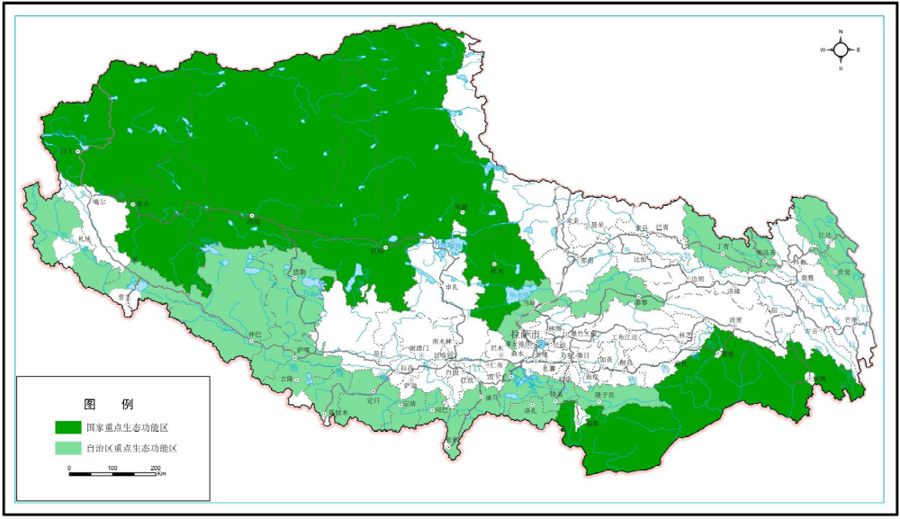
规划区位置
图2.3-1 规划与西藏自治区主体功能区划关系图

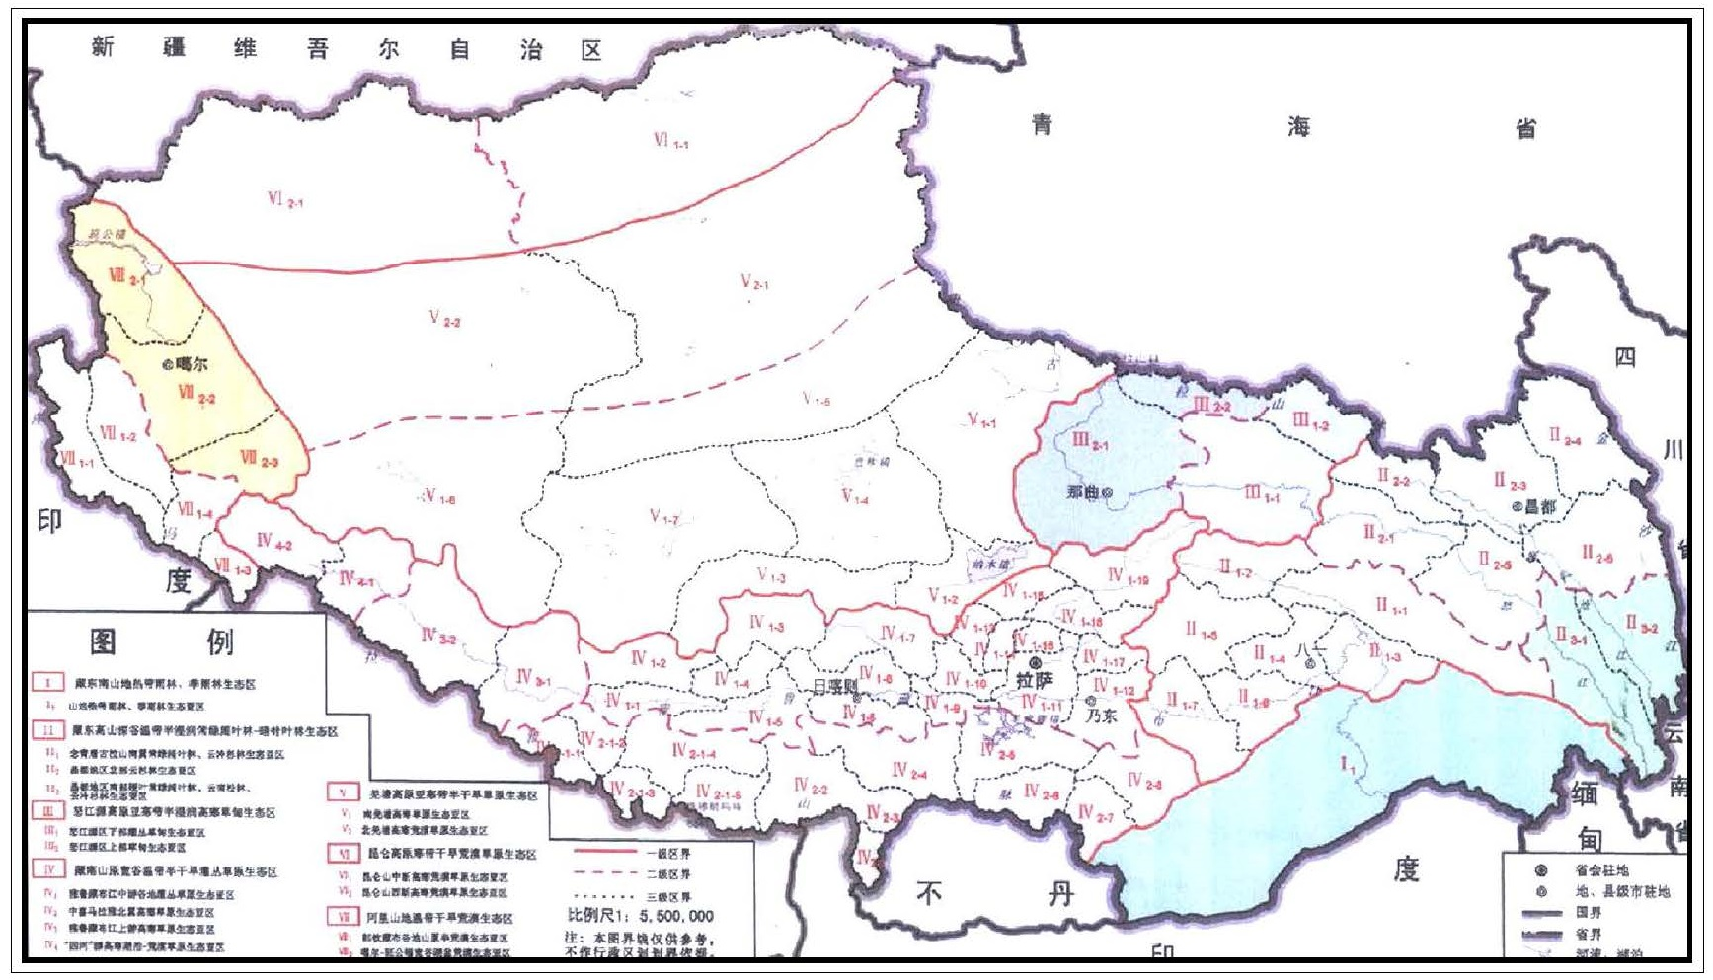
规划区位置
图2.3-2 规划与西藏自治区生态功能区划关系图

      - 《西藏自治区“十四五”时期旅游综合发展规划》
《西藏自治区“十四五”时期旅游综合发展规划》“第六章 空间优化 构建新时期旅游综合发展新格局”中提出：
第一节 全面构建“1234”旅游发展空间布局
围绕全区“一核一圈两带三区”区域发展新格局规划部署，坚持推进实施区域协调发展战略、主体功能区战略、城乡协调并进战略、全域旅游发展战略，与全区国土空间总体规划、各地市城乡总体规划等相衔接，整合旅游资源要素，集聚产业发展空间，优化公共服务布局，推进旅游与文化及相关事业产业融合发展，注重旅游综合发展与生态文明建设相结合，加强典型示范、创新引领，构建高质量发展的“一心两带三区四环”旅游发展空间布局。
1、拉萨国际文化旅游城市
推进拉萨全域旅游高质量发展，建设重要的国际文化旅游城市、面向南亚开放的区域旅游中心城市，带动打造辐射日喀则、山南、林芝、那曲的三小时旅游经济圈，推进藏中南区域旅游发展互联互通，促进旅游要素和特色旅游产业聚集发展。
2、两条旅游经济带
G219 沿边大通道旅游经济带以 G219 西藏段为纽带，打造以边境旅游为特色的旅游综合发展经济带，联动林芝、山南、日喀则、阿里及拉萨等五地市，加快推进全区边境沿线发展带建设，深入实施旅游兴边富民行动，建成为旅游业促进抓好稳定、发展、生态、强边四件大事的重要示范带。
高原丝绸之路旅游区域经济带以 G317、G318、G109、G214、G216及高等级公路、铁路为纽带，打造以“唐竺古道”“茶马古道”“川藏驿道”“克里雅古道”等廊道为特色的旅游综合发展经济带，构建全方位、多层次、复合型的旅游互联互通网络，稳步提高沿线旅游综合发展水平，主动对接周边省区，建成为旅游业促进西藏对接“一带一路”建设和面向南亚开放大通道的重要示范带。
3、三大旅游引领发展区
加快建设冈底斯国际旅游合作区，提高阿里、日喀则、那曲西部旅游协同发展质量，加强生态旅游发展，推进完善藏西北生态涵养区自然保护地体系，加强重点旅游城镇和乡村旅游建设，高质量发展边境旅游，加强国际旅游合作，促进藏西北与藏中南、藏东区域旅游均衡发展。拓展建设大香格里拉旅游合作区，提高昌都、林芝、那曲东部旅游协同发展质量，创新构建藏东区域旅游一体化格局，统筹雅鲁藏布江、金沙江、澜沧江流域旅游综合发展，推进加强“中国香格里拉旅游区”区域旅游发展合作。
深入建设林芝国际生态旅游区，加强国际化生态旅游产品与服务体系建设能力，提高全域旅游发展水平，培育西藏绿色与康养旅游增长极，努力打造全国生态与健康旅游新高地。
4、四条全域旅游环线
构建“东西南北”四条旅游环线，“东环线”联动拉萨国际文化旅游城市、林芝国际生态旅游区、大香格里拉旅游合作区，构建拉萨-藏东旅游精品线路；“西环线”联动拉萨国际文化旅游城市、冈底斯国际旅游合作区，构建拉萨—藏西北“地球第三极”旅游精品线路；“南环线”联动拉萨、山南，推进拉萨山南旅游一体化发展，进一步加强拉萨对G219 沿边大通道旅游经济带的辐射带动作用；“北环线”联动拉萨、日喀则、那曲、林芝，推进健全藏中南三小时旅游经济圈旅游发展格局。
第三节 统筹建设两大旅游经济带
……
2、系统建设高原丝绸之路旅游区域经济带
统筹以 G318、G109、G216、G214 及高等级公路、铁路为骨干的沿线旅游经济发展，整合唐竺古道、茶马古道等旅游廊道建设，健全贯穿全区、内引外联、多向联动的旅游交通文化经济网络，打响“高原丝绸之路”旅游文化产品体系与品牌形象。
推进系统发掘唐竺古道、茶马古道历史文化，深入发掘唐蕃古道、蕃尼古道及麝香之路、盐羊古道、克里雅古道等历史文化，推进加强文物展示利用，旅游与文化深度融合发展，积极发展文化体验旅游，创新发展考古旅游，提升发展民族文化旅游，促进提高生态旅游资源保护利用能力，全面提升旅游的文化内涵，以旅游促进文化传播，支持创建国家文化遗产廊道、国家考古遗址公园、国家文物保护利用示范区、中华优秀传统文化保护传承示范区。
推进古道文化旅游与现代旅游交通相结合，科技赋能国道旅游交通管理，培育旅游文化新业态，加强与周边省区的区域旅游交通协作，推进各省区联合创建高原丝绸之路国家文化公园。
面向南亚推进开展文化和生态旅游资源联合保护，支持开展跨境民族非物质文化遗产资源调查，联合打造“蕃尼古道-唐竺古道”国际旅游廊道，协作开发中尼公路旅游线路产品，共建环喜马拉雅-高原丝绸之路旅游文化品牌。
……
本次规划旨在建设措木及日旅游景区和创建国家4A级景区，设置游客综合服务中心、姻缘松景观群、神牛营地、神牛祈寿景观群、茶马营地、湖口接待点、银沙滩及枯木滩景点、杜鹃花海等，有助于高原丝绸之路旅游区域经济带、林芝国际生态旅游区和“东环线”的建设和发展，符合《西藏自治区“十四五”时期旅游综合发展规划》空间布局设想。
本规划与西藏自治区“十四五”时期旅游综合发展规划总体布局关系见图2.3-3。
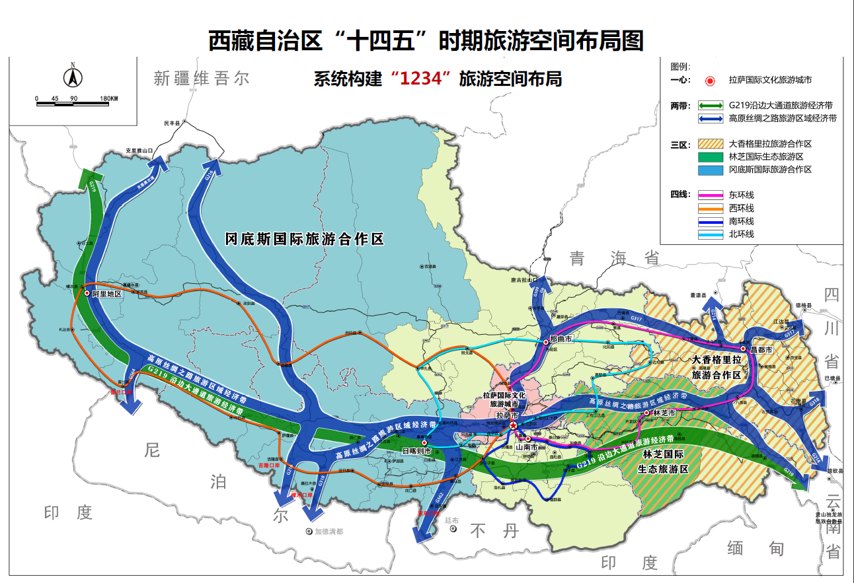
项目规划位置
图2.3-3 本规划与西藏自治区“十四五”时期旅游综合发展规划空间布局关系图

      - 《西藏自治区国民经济和社会发展第十四个五年规划和二〇三五年远景目标纲要》
《西藏自治区国民经济和社会发展第十四个五年规划和二〇三五年远景目标纲要》中“第三章 优化区域发展布局”第二节 打造三小时经济圈提出：充分发挥综合立体交通互联互通优势，立足区域资源禀赋、产业基础、市场潜力、技术条件等因素，大力破除体制机制壁垒着力促进设施联通、产业协同、要素流动，以拉萨为中心，辐射日喀则、山南、林芝、那曲，促进拉萨山南经济一体化，发挥日喀则面向南亚开放前沿地区优势，将林芝建成全国知名的生态旅游、休闲度假和养生基地，提升那曲在藏北地区重要节点城市地位，打造西部地区重要经济圈，发挥其对全区经济社会发展的重要支撑和引领作用。
“第十一章 推动七大产业高质量发展”第二节 巩固提升传统产业中提出：推动特色旅游文化产业全域发展。坚持以文塑旅、以旅彰文，推动文化和旅游深度融合，持续推进文创西藏区域公用品牌建设，推动文化旅游创意园区规范发展、提档升级，加快“中国西藏特色文化产业之窗”建设，大力培育文化产业新业态，“十四五”时期文化产业产值年均增速15%以上。坚持“特色、高端、精品”定位，加快推进重要世界旅游目的地和全域旅游示范区建设，全力推进G219沿边大通道、高原丝绸之路、拉萨国际文化旅游城市、林芝生态旅游、冈底斯国际旅游合作等建设，加大旅游文化基础设施补短板力度，大力发展乡村旅游，创新有利于农牧民广泛深入参与的业态模式。强化旅游公共服务能力，推动智慧旅游发展，优化提升游客服务中心功能，提升驿站、民宿等标准化水平，建设自驾车营地、观景台等基础设施和公共服务设施，创新旅游营销模式，加强区内外旅游合作，探索联合打造跨省（区、市）精品旅游线路，推动旅游文化产业优质全域全时发展。
规划景区位于西藏自治区林芝市巴宜区八一镇境内，以现状人文类资源、生态自然资源、高原原始森林湖泊地形地貌资源为基础建设和打造4A级生态旅游景区，符合西藏自治区“十四五”时期坚持“特色、高端、精品”定位，加快推进重要世界旅游目的地和全域旅游示范区建设要求，符合将林芝建成全国知名的生态旅游、休闲度假和养生基地要求。措木及日旅游景区规划的实施对西藏旅游业及自治区经济发展有促进作用，因此本规划符合《西藏自治区国民经济和社会发展第十四个五年规划和二〇三五年远景目标纲要》指导思想。
      - 《西藏自治区“十四五”时期生态环境保护规划》
《西藏自治区“十四五”时期生态环境保护规划》“第四章 重点任务—第一节筑牢生态安全屏障—坚持保护优先、自然恢复为主，强化生态保护监管，加强生物多样性保护，着力提高生态系统自我修复能力和稳定性，守住自然生态安全边界，提升生态系统服务功能。
优化生态安全屏障体系。筑牢以“三屏五区”为主要支撑的生态安全屏障，在建设藏东南和藏东以森林为主体的屏障、藏南及喜马拉雅中段以灌丛-草地为主体的屏障、藏北高原和藏西山地以草甸-草原-荒漠为主体的屏障的基础上，调整和优化生态安全屏障体系。推动修编《西藏生态安全屏障保护与建设规划》，结合实际进一步完善重点工程结构与布局，将重点流域水生态保护、重点区域生态环境综合治理与监测监管、生物多样性保护等纳入规划。健全完善体制机制，按照长期管护巩固成果的需求，建立生态工程长效投入管理机制。加强重要生态功能区建设，积极参与藏东南高原边缘森林生态系统和藏西北羌塘高原荒漠生态系统2个国家重点生态功能区建设，全面保护草原、河湖、湿地、冰川、荒漠等生态系统。加快建立健全以国家公园为主体的自然保护地体系，进一步加强对原生地带性植被、特有珍稀物种及其栖息地的保护，推进三江源（唐北区域）国家公园建设，积极推动羌塘、珠穆朗玛峰等国家公园申报建设。建立国土空间规划体系并监督实施，以自治区国土空间规划为基础，优化生产、生活、生态空间格局，强化国土空间用途管控和自然生态保护，保持生态保护红线面积占国土面积50%以上。
提升生态系统的质量和稳定性。统筹山水林田湖草沙冰一体化保护和系统治理，落实青藏高原生态屏障区生态保护和修复重大工程建设规划，统筹考虑生态系统的完整性、地理单元的连续性和经济社会发展的可持续性，坚持系统修复、综合治理，科学布局和组织实施重要生态系统保护和修复重大工程，对森林、草地、湿地、河湖、荒漠、冰川实施保护和修复。全面推行林长制，开展国土绿化行动，实施天然林保护、生态公益林建设、“两江四河”（雅鲁藏布江、怒江及拉萨河、年楚河、雅砻河、狮泉河流域）造林绿化与综合整治、拉萨南北山绿化、荒漠化防治等工程，森林覆盖率提高到12.51%。实施重要生态功能区生态修复工程，加强湿地保护、天然林保护、天然草地保护，严格管控自然保护地范围内非生态活动，稳妥推进核心区内居民、耕地有序退出，草原综合植被盖度提高到50%，自然湿地保护率稳定在68.75%以上。加快推进矿山生态修复，在2025 年前，实现在产矿山及新建矿山全部达到绿色矿山建设要求。重点加强雅鲁藏布江、金沙江、澜沧江、拉萨河、年楚河、尼洋河、狮泉河、班公湖等重要江河湖泊流域生态环境保护与修复，强化岸线用途管制，大力推进水土流失、荒漠化和地质灾害综合治理。开展冰川和冰缘区动态监测，严格管控冰川周边区域生产经营活动，开展冰川冰雪资源开发项目引发环境问题的排查整治，坚决杜绝违规开发冰川冰雪项目，保护冰川冰雪资源。
加强生物多样性保护。落实生物多样性保护战略与行动计划，生物多样性指标纳入生态状况监测、质量评价与成效考核体系，开展羌塘-三江源、喜马拉雅东南部、横断山南段生物多样性保护优先区域调查、观测、评估。加强生物多样性与生物安全保护宣传教育，提高公众意识与参与程度。实施生物多样性保护重大工程，加强国家重点保护和珍稀濒危野生动植物及其栖息地、原生境的保护修复，连通重要物种迁徙、扩散生态廊道，恢复提升藏羚羊、黑颈鹤、马鹿等重要保护物种野外种群数量。到2025 年，国家重点保护野生动植物物种保护率达到80%，重点保护生物指数、指示生物类群生命力指数、原生功能群种占比指数稳定提升。积极做好高黎贡山（西藏段）保护和生物安全工作。加快推进生物安全制度体系建设。推进生物遗传资源保护与管理，严格外来入侵物种防控，持续开展自然生态系统外来入侵物种调查监测和预警，加强对自然保护地外来入侵物种防控工作的监督，并开展成效评估。加强生物技术的环境安全监管，建立健全生物技术的环境风险评价、检测、监测、预警和安全控制体系。
强化生态保护监管。加快完善自治区级生态保护红线监管平台，实现与国家互联互通。开展生态保护红线基础调查和人类活动遥感监测。以珠穆朗玛峰、长江源等为重点，推进重点区域流域、生态保护红线、自然保护地、县域重点生态功能区等生态状况监测评估，构建完善生态监测网络，建立全区生态状况评估报告制度。强化生态环境、自然资源、水利、林草等相关部门协同开展生态环境保护综合执法，完善执法信息移交、反馈机制。持续开展“绿盾”自然保护地强化监督，加强自然保护地、生态保护红线和川藏铁路等国家战略性重大工程生态保护监督检查，最大限度减少对自然生态系统的影响。
本规划旨在建设措木及日旅游景区和创建国家4A级景区，以原始森林、溪流神湖、湖泊湿地等为景观核心，融民间传说文化、古冰湖文化、工布民俗文化于一体，可供原始森林、湖泊观光、乡村休闲、民俗体验等功能于一体的林芝高原冰湖生态旅游目的地，以旅游观光为主，不进行大规模建设，能够保护区内原生作物。规划区内林下资源丰富，有菌类等，发展旅游的同时可兼顾发展农产品产业。因此本规划符合《西藏自治区“十四五”时期生态环境保护规划》要求。
      - 《西藏自治区国土空间规划（2021-2035年）》
《西藏自治区国土空间规划（2021-2035年）》中“第六章 集聚提升城镇空间，推进新型城镇化建设”
……
第四节 促进产城融合发展
引导特色优势产业向产业集群地区布局。充分发挥中心城市的产业支撑作用，以提升城镇吸纳就业的能力为目标，以市场为导向，扩大集群规模。以拉萨市为核心，重点打造绿色工业、现代服务业、高新数字、仓储物流产业集群。
推动现代服务业与中心城区协调发展。建设拉萨文化旅游城市、林芝生态文化旅游区，支撑重要的世界旅游目的地建设。依托拉萨市和日喀则市发展信息服务、现代物流、电子商务等生产性服务业。增强中小城市的商贸、旅游、物流、教育等特色服务功能加强昌都市面向成渝地区双城经济圈的门户节点功能，加强山南市职业教育功能，加强那曲市物流枢纽功能，加强阿里地区旅游服务功能。
“第七章 保护历史文化遗产和自然景观资源，建设世界旅游目的地”
加强历史文化和自然景观资源的保护，构建魅力空间体系，完善旅游服务设施，打造重要的中华民族特色文化保护地和重要的世界旅游目的地。
……
第三节 完善旅游服务设施功能
提高魅力廊道品质。以高原丝绸之路作为魅力空间网络的骨架，完善文化线路和自然景观廊道。建设风景道和游览线，加强魅力区之间的交通联系，串联沿线丰富的自然和人文景观，提高资源展示利用水平，带动沿线旅游经济发展。
构建“一主两辅”旅游交通枢纽。将拉萨打造为旅游交通组织的强核心，将林芝、日喀则打造成各具特色的旅游组织辅助枢纽。重点培育旅游城镇。建设三级旅游城镇，在历史文化遗产保护的前提下合理安排交通、旅游服务、文化休闲设施空间布局，提升旅游服务品质，完善旅游目的地功能。
培育乡村旅游节点。推动乡村旅游发展，保护乡村特色风貌格局。完善乡村旅游产品和服务标准，充分发挥旅游景区周边乡村旅游服务支撑功能。大力发展农畜产品精深加工，延长产业链、增加附加值。
本规划旨在建设措木及日旅游景区和创建国家4A级景区，以原始森林、溪流神湖、湖泊湿地等为景观核心，融民间传说文化、古冰湖文化、工布民俗文化于一体，可供原始森林、湖泊观光、乡村休闲、民俗体验等功能于一体的林芝高原冰湖生态旅游目的地，有助于建设林芝生态文化旅游区，对西藏旅游业及自治区经济发展有促进作用，符合《西藏自治区国土空间规划（2021-2035年）中“构建“一主两辅游交”旅通枢纽。将拉萨打造为旅游交通组织的强核心，将林芝、日喀则打造成各具特色的旅游组织辅助枢纽”的规划要求，因此本规划符合《西藏自治区国土空间规划（2021-2035年）》相关要求。
      - 《西藏林芝市旅游业发展“十四五”规划》
根据《西藏林芝市旅游业发展“十四五”规划》中第五章 “十四五”旅游业发展规划与任务 第一节 精化产品供给，增强发展新动能
顺应旅游市场发展趋势，把握旅游消费升级特征，大力推进林芝旅游业供给侧结构性改革，注重需求侧管理，通过实施“旅游+”“+旅游”战略，扩大产品供给，注重提升旅游产品文化内涵、科技含量、绿色元素、服务质量，打造产品品牌、提高产品质量。以文旅融合为核心，加大农旅、商旅、康旅、体旅、研学等旅游新业态建设，推动“吃、住、行、厕、游、购、娱”等旅游要素升级，有效解决林芝“有资源、少精品、少度假”困境，形成易开发、多业态融合的旅游产品体系，实现“需求牵引供给，供给创造需求的更高动态平衡”。
着重开发生态旅游产品。发挥林芝自然生态、地质地貌、动植物等高原景观资源优势，积极打造以生物多样性、自然生态系统、原生性地域特色文化为核心吸引力的生态旅游产品。创新生态旅游模式，增加生态旅游消费新场景、新业态适时开发生态休闲游、科普科考游、家庭亲子游、自然研学游等旅游方式，加大林芝生态资源富集区基础设施、服务设施建设力度，创建一批国家（省）级生态旅游示范区、绿色康养旅游示范区，助力林芝国际生态旅游区建设。
专栏 1 生态旅游产品
依托雅鲁藏布大峡谷、巴松措、世界柏树王园林景区、尼洋河、米林雅江桃源、帕隆藏布、南伊沟、措木及日、岗云杉林、易贡国家地质公园、八盖原始森林、梅里雪山、汉密热带雨林等景区景点，提升打造一批湿地公园、森林公园、水利风景区为主的生态旅游景区，科学确定生态旅游活动项目、生态研学内容、生态旅游线路、生态旅游商品等。
精品化打造观光旅游产品。引导旅游企业围绕林芝生态山水资源，以“提升服务功能、丰富旅游内容”为重点，全面优化以A级景区为代表的观光旅游产品精品化发展，丰富观光旅游产品内涵，推动非物质文化进景区、进乡村，推广“景区+游乐”、“景区+剧场”、“景区+演艺”等活动模式。针对旅游淡旺季，大力开发四季主题观光旅游产品，均衡客流季节分布，提升旅游淡季游客量。按照国际一流标准，打造5大精品观光旅游线路，以及沿精品线形成的系列支线次线和小环线网络体系，串联10大组团，助推林芝旅游业高质量发展。
专栏2 5大精品观光旅游线路
01 生态山水观光线
依托区域内巴松措、雅鲁藏布大峡谷、苯日景区、措木及日、梅里雪山、高黎贡山、帕隆藏布、多布湖等自然山水资源，打造精品生态山水观光游线。
……
……
特色发展康体养生产品。依托林芝气候、生态、藏医药等资源，做精藏医健康疗养，积极发展藏医特色疗法；做强旅养结合，加快培育发展藏医+旅游康养中心；做优健康药食材旅游，发展药膳康养业态。推出一批以度假型康养、特色医疗、疗养康复、温泉康养、抗衰老等主题的康养旅游产品，建设一批国家（自治区）级康养旅游示范区，努力把林芝建设成为独具特色的藏医药康养基地和知名的宜居颐养胜地。
专栏6 康体养生产品
……
03 湖泊康养
以巴松措、措木及日景区、多布湖景区、萨贡玉措为试点，在生态可持续发展前提下，依托高原湖泊纯净环境、生态景观，导入健康养生理念，开发湖泊度假等项目，打造湖泊康养旅游。
本规划位于西藏自治区林芝市巴宜区八一镇境内，属于《西藏林芝市旅游业发展“十四五”规划》旅游业发展规划与任务中生态旅游、生态山水观光线和湖泊康养产品，因此规划符合《西藏林芝市旅游业发展“十四五”规划》。
      - 《林芝市全域旅游发展规划（2018~2025年）》
根据《林芝市全域旅游发展规划（2018~2025年）》第二十五条 全域旅游空间格局：构建“一城、一主轴三环线、六大主题旅游县、十五个泛景区化旅游目的地”的全域空间格局。
- 一城
巴宜区：藏域江南美丽巴宜，发展“全域旅游中心城”。
进一步扩大“藏域江南 美丽巴宜”的旅游主题影响力，构建“一核·两轴·四镇”的旅游空间格局以及“1+5”的全区产业格局，发挥旅游综合服务功能，建设“林芝旅游中心城”；重点发展工布原乡“城郊休闲”及鲁朗小镇“风情小镇” 两大泛景区化旅游目的地，同时将鲁朗小镇列为全市近期积极打造的标志性项目。
2、“一主轴三环线”旅游发展带
（1）1条主轴：G318-G559-G219（丙察察）沿线
沿线集中了尼洋河谷、秀巴古堡、卡定沟、藏东南文化博览园、鲁朗小镇、色季拉国家森林公园、易贡国家地质公园、嘎朗国家湿地公园、岗云杉林、波堆桃花沟、米堆冰川、然乌湖、察隅自然保护区等多处高等级景区或国家级自然资源，是林芝旅游最精华的段落。
- 西部环线：G318-S5-G219-G560-X423
位于林芝市西部，从工布江达县城出发，向东南沿G318 经工布江达县、巴宜区后，向西南通向米林县以及朗县，再经X423折向北返回工布江达县。沿途不仅可以欣赏壮丽的尼洋河谷及高山荒漠景观，感受浓郁的藏族文化风情，更可接驳著名的“藏东环线”，就近吸引山南市及拉萨市的跨区客源。
- 中部环线：G318-岗派公路-派墨公路-扎墨公路
位于林芝市中部，西北起点为巴宜区 G318与S4交汇处，线路向南沿岗派公路至米林县派镇，接修建中的派墨公路到墨脱县县城，之后继续向东北方向经拓宽中的扎墨公路至波密县扎木镇，最后经 G318（波密县-巴宜区段）折向西南方形成环线。
（4）东部环线：G318-扎墨公路-墨察公路-G219-G559
位于林芝市东部，西北起点为波密县扎木镇，线路向西南沿扎墨公路至墨脱县县城，其后经规划中的墨察公路折向东南方的察隅县，再先后接 G559 及 G318 回到波密县扎木镇。线路途经中印、中缅边境，以及滇藏、林芝-昌都交界地区，东接“大香格里拉生态旅游圈”，极富神秘迷人的少数民族边塞风情。
3、六大主题旅游县
米林县：花谷药洲；朗县：人文藏地；工布江达县：户外天堂；波密县：藏王故里 冰川之乡；墨脱县：雨林秘境；察隅县：滇藏边塞。
4、十五个泛景区化旅游目的地
（1）巴宜区
鲁朗小镇及周边地区：“风情小镇”旅游目的地；
工布原乡及周边地区：“城郊休闲”旅游目的地。
（2）米林县
雅鲁藏布大峡谷及周边地区：“高山峡谷” 旅游目的地；
南伊沟景区及周边地区：“森林康养” 旅游目的地。
（3）朗县
冲康庄园、千年核桃王景区：“人文庄园”旅游目的地；
嘎贡沟及周边地区：“高原牧场”旅游目的地；
（4）工布江达县
巴松措及周边地区：“原乡湖泊”旅游目的地；
秀巴古堡 及周边地区：“遗址寻踪”旅游目的地
（5）波密县
米堆冰川及周边地区：“活力冰川”旅游目的地；
帕隆藏布一河两岸：“湿地花谷”旅游目的地；
易贡国家地质公园及周边地区：“生态科普”旅游目的地；
（6）墨脱县
墨脱县城及周边地区：“秘境雨林”旅游目的地；
背崩徒步站及周边地区：“丛林徒步”旅游目的地；
（7）察隅县
梅里雪山及甲兴片区：“滇藏穿越”旅游目的地；
下察隅及周边地区：“僜人文化”旅游目的地。
其中，鲁朗小镇“风情小镇”旅游目的地、帕隆藏布一河两岸“湿地花谷”旅游目的地为近期打造的标志性项目。
鲁朗小镇及周边地区景点主要包括：鲁朗小镇、扎西岗村、鲁朗林海、鲁朗花海牧场、雅伊沟、苯日景区、措木及日景区等。
本规划位于西藏自治区林芝市巴宜区八一镇境内，属于林芝市全域旅游发展规划旅游空间格局中的“一城”巴宜区，同时属于“十五个泛景区化旅游目的地”中“鲁朗小镇及周边地区”中的措木及日景区。
因此规划符合《林芝市全域旅游发展规划（2018~2025年）》。
      - 《中国·林芝国际生态旅游区发展总体规划（2016~2030）》
根据《中国·林芝国际生态旅游区发展总体规划（2016~2030）》中相关要求
一、空间布局规划
林芝国际生态旅游区发展总体空间布局概括为“一心、一环、双廊、十组团”。围绕林芝市公路、铁路、航空建设发展新体系，以及城镇化发展格局，重点发展以八一镇为核心、沿G318国道和G219国道联动周边的旅游功能组团的旅游产业体系。
1、一心：城市旅游服务中心
以巴宜区八一镇、米林县米林镇为主体，以巴宜区林芝镇、布久乡、米瑞乡、米林县羌纳乡西部、米林农场为联动。
本区域是林芝市城镇化建设中心区和交通集散中心区，主要起到城市旅游休闲、旅游公共服务中心的作用。全面加强旅游业与城市服务业、交通物流业等关联产业融合发展，推进工业化信息化城镇化农业现代化同步互动、城乡发展统筹协调、三次产业共生演进，以加快完善城市旅游服务功能为基础，着力建设城市现代旅游休闲项目，建设城郊型、景区型旅游休闲项目集群，持续建设围绕中心城区的城镇乡村旅游体系。
2、一环：核心产品旅游内环线
加快巴松措～东久～鲁朗～大峡谷旅游通道的建设，形成林芝市旅游发展“内环线”，同时打通G318、G219两条林芝旅游经济走廊。大峡谷入口旅游区、鲁朗大景区、南伊沟和巴松措等林芝主要品牌景区都在此环线上，重点打造为林芝旅游核心产品集群。规划旅游旺季设立林芝中心城区—巴松措-鲁朗—大峡谷-南伊沟旅游巴士环线，推进发展主客共享的公共交通短途旅行。
3、双廊：两条旅游经济走廊
双廊是由G318国道传统旅游经济走廊和未来打造的G219国道新旅游经济走廊构成，将是林芝国际生态旅游区的建设轴线和城镇发展主廊道。规划远期成为国家级生态休闲风景道。
4、十组团：十个重点旅游产品组团
十组团是以目的地度假产品为核心，通过整合旅游资源，发展多元化的生态旅游产品体系，促进旅游产品和市场营销的多样化，重点打造为林芝市旅游发展的增长极。分别是：工布江达～太昭、大巴松措组团、易贡组团、扎木～古乡组团、鲁朗～派镇组团、朗镇～冲康组团、米林～南伊沟组团、墨脱～80K组团、竹瓦根～下察隅组团、察瓦龙组团。
二、城乡体系规划
规划以区域旅游中心城镇为依托，以旅游节点城镇为重点，以旅游小镇为基础的城镇旅游发展体系，努力把林芝旅游城镇打造成为旅游产业发展的重要载体和基础支撑。
表2.3-1 城乡体系规划及发展指引一览表
城乡体系分类 |  | 城镇范围 | 发展指引
区域旅游中心城镇 |  | 八一镇 | 以完善旅游功能为重点，增强城镇的集散和服务功能，通过旅游驱动，加快城市绿色转型升级发展；挖掘城市文化底蕴，形成鲜明的地域特色；美化城市环境，加强市政建设和景观建设的衔接；配套完善“食、住、行、游、购、娱”旅游要素，为旅游者创造良好的体验环境；建立健全旅游现代产业体系，增强旅游业的产业地位；开辟完善与区域景区容量相适应、连接主要客源地的交通线路；加快建设车站、码头和城市公共交通，形成通达的景区交通辐射能力，完善游客集散中心和旅游综合服务平台
旅游节点城镇 |  | 林芝镇、米林镇、工布江达镇、朗县、扎木镇、竹瓦根镇、墨脱镇 | 提升城镇的各项旅游基础设施和服务休闲娱乐设施，提升各中心城镇的城市魅力，为游客提供进入林芝市内各景区的便捷信息途径和交通通道，以形成林芝旅游的整体效率和形象。突出和发挥节点城镇连接城镇和乡村的地位与作用，同时开发具有各城市旅游特色的景观休闲和餐饮服务街道，为游客提供明晰的各旅游区视觉形象。
旅游小镇 | 旅游目的地小镇 | 巴宜区东久乡；米林县派镇、南伊乡；工布江达县错高乡；朗县洞嘎镇、拉多乡；波密县古乡、玉许乡、玉普乡；墨脱县背崩乡；察隅县下察隅镇。 | 突出城市旅游的特征，通过城市旅游地形象的塑造、旅游商贸的发展以及各种节庆活动的举办，营造城市旅游发展氛围，形成具有鲜明特色的旅游城镇。城镇应当突出旅游景区所在地的优势，发展旅游商品和各类旅游服务。
旅游小镇 | 交通集散服务型小镇 | 巴宜区布久乡、更章门巴民族乡、东久乡；米林县羌纳乡—米林农场、卧龙镇、扎西绕登乡、里龙乡；朗县仲达镇、登木乡；工布江达巴河镇、娘蒲乡、加兴乡、朱拉乡；波密通麦小集镇、八盖乡、松宗镇；墨脱德兴乡、格当乡、达木珞巴民族乡；察隅古玉乡、察瓦龙乡 | 布久乡、更章门巴民族乡、东久乡、羌纳乡—米林农场主动对接八一镇旅游中心城市建设，充分发挥作为八一镇和各县中心镇之间节点型乡镇的区位交通优势，创新建设旅游休闲新业态，促进提高林芝城市旅游中心区的规模质量。  卧龙镇、里龙乡、仲达镇、登木乡、巴河镇、加兴乡、达木珞巴民族乡、格当乡、古玉乡、松宗镇、进一步发挥作为林芝重要旅游交通口岸节点乡镇的区位特征，整治优化乡镇风貌环境，建设旅游营地、家庭旅馆等接待服务设施，重点打造滨水休闲、温泉休闲、餐饮休闲等特色亮点，统筹健全特色餐饮购物等旅游要素服务，推进林芝旅游线路产品实现多样性组合。  扎西绕登乡、娘蒲乡、八盖乡、通麦小集镇、察瓦龙乡、德兴乡发挥作为林芝旅游延伸线路节点乡镇的区位特征，根据区域旅游总体发展要求，建立健全旅游休闲产品和旅游接待服务功能，适时推进建设成为景区型旅游镇，打造林芝城镇旅游新增长点。
旅游小镇 | 主题型城镇 | 巴宜区鲁朗镇、百巴镇、排龙、米瑞乡；米林县丹娘乡；察隅县古拉乡、上察隅镇；波密易贡乡、倾多镇、康玉乡、多吉乡；墨脱甘登乡、加热萨乡、帮辛乡；工布江达金达镇、江达乡太昭古城、仲莎乡；朗县金东乡 | 全面加强基础设施建设，功能业态设计体现个性化原则，基于资源、区位条件和不同的旅游雪球开发相应的产品，如观光游、文化展示游、民俗风情游、探险体验游等。同时，完善主题小镇的服务功能，建设娱乐休闲、土特产销售和特色美食功能区，配套传统和地方特色服务设施，完善旅游设施、散客接待、紧急救援、疾病监控、卫生防疫、金融服务、互联网服务、供水供电、邮政通信、污水垃圾处理、环境检测、停车场、旅游厕所等配套设施
三、各区县发展规划
本次规划对外加强辐射联动、线路协调，带动全市形成统筹发展大格局；巴宜区、米林县充分发挥内引外联的空间整合作用，推进建立林芝国际生态旅游区旅游中心；波密县东联川藏线，进一步提升优化沿G318国道的旅游线路空间体系；工布江达县西联拉萨，朗县西联山南，发挥推进林芝市与拉萨、山南旅游发展联动的积极重要作用，主动实现跨县域旅游资源产品整合，促进构建西藏旅游东环线；墨脱县、察隅县依托G219国道交通建设，主动衔接周边县和大香格里拉，打造林芝国际生态旅游区的新增长极。
表2.3-2 各区县发展定位及思路一览表
区县名称 | 品牌形象 | 功能定位 | 发展思路
巴宜区 | 圣洁宁静、幸福巴宜 | 林芝市旅游门户区、青藏高原生态度假中心、中国爱情旅游圣地 | 分为环城、鲁朗、东久、排龙、江河汇流、苯日神山、增巴开朗沟七个旅游亚区。
工布江达县 | 工布风情、古韵江达 | 以工布风情为核心人文旅游目的地、国内避暑胜地、高原湖泊生态旅游示范区 | 分为太昭古城旅游亚区、巴松措旅游亚区、巴嘎山旅游亚区和米拉山旅游亚区。
波密县 | 冰川之乡、藏王故里 | 中国最美冰川旅游目的地、国际康养基地、世界自然遗产生态度假地 | 分为南部、西部和北部三个旅游亚区
朗县 | 光明吉祥、魅力朗县 | 以人文历史为特色的文化旅游目的地、林芝宗教文化旅游目的地 | 分为列山古墓、冲康庄园、拉多藏湖、嘎贡瀑布和仁布圣水五个旅游亚区
米林县 | 藏药之洲钟毓米林 | 林芝市旅游交通集散次中心、世界著名峡谷生态旅游目的地、珞巴族原生态文化旅游胜地、藏医药文化养生旅游圣地 | 分为雅鲁藏布江大峡谷、米林和两山双龙三个旅游亚区
墨脱县 | 莲花秘境、绿色墨脱 | 中国定制旅游示范区、生态旅游示范区、森林科学考察基地 | 分为墨脱、雅鲁藏布江大峡谷、汗密～背崩、达木珞巴民族乡和格当五个旅游亚区
察隅县 | 温泉天堂、边城察隅 | 林芝旅游发展的新增长点、特色温泉度假区、林芝红色旅游区 | 分为竹瓦根、下察隅、古玉和察瓦龙四个旅游亚区
本规划位于西藏自治区林芝市巴宜区八一镇境内，属于林芝国际生态旅游区发展总体规划空间布局规划中的“一心”巴宜八一镇，有助于建设林芝生态文化旅游区，对西藏旅游业及自治区经济发展有促进作用，因此规划符合《中国·林芝国际生态旅游区发展总体规划（2016~2030）》相关要求。
      - 《西藏自治区林芝市城市总体规划（2013~2030）》
根据《西藏自治区林芝市城市总体规划（2013~2030）》：
发展总目标：
深入贯彻落实中央第五次西藏工作座谈会的精神，经济社会环境资源统筹发展。国家安全屏障和生态安全屏障稳固，高原森林生态旅游、水电资源开发等特色产业确立，城乡教育、卫生和社会保障公共服务业体系完善，城乡建设协调发展，将林芝地区发展成高原森林生态旅游目的地；重要的“西电东送”接续能源基地，西藏经济社会发展先导区，国家安全屏障和生态安全屏障模范区。
经济发展策略：
增强旅游业和水电开发业的主导产业地位。大力提升世界生态旅游大地区的地位和品质，完善城市服务和集散功能，做大做强旅游服务业，提高服务能力和接待能力。
加快培育发展旅游产业体系，大力发展高原森林生态旅游产品体系；高质量的吃、住、行、游、购、娱旅游服务体系以及结构合理、稳定活跃的旅游市场体系。
培育发展新兴战略产业。以旅游业和水电开发业带动新兴战略产业发展。重点发展藏药材、藏香猪和藏香鸡等特色农畜和高原林下产品加工业、高原生物产业。大力发展商务办公服务业，建立西藏水电、矿产和铁路等产业管理运行中心。积极发展铁路物流加工业。
旅游发展策略：
目的地建设策略：强化旅游吸引物体系建设，塑造特色旅游形象，建设高效、便捷的旅游交通体系，完善旅游设施配套，优化旅游环境，将林芝城区建设成为高知名度的城市旅游目的地。
文化特色策略：强调藏族族文化的传承和发展，通过系列文化遗产保护工程，传承藏民族文化，增进林芝旅游特色。依托林芝旅游特色风貌，强化旅游特色品牌，增强林芝在区域旅游线路上的重要旅游目的地和旅游节点地位。
产业联动策略：将旅游业作为林芝城市服务业的引擎，带动餐饮、住宿接待、公共交通、商贸服务、休闲娱乐等三产的发展。完善旅游产业链，强化产业前向、后向联系。以旅游聚人气，促进社会经济可持续发展。
本规划旨在建设措木及日旅游景区和创建国家4A级景区，以措木及日、昂措、原始森林为景观核心，融民间传说文化、古冰湖文化、工布民俗文化于一体，可供原始森林、湖泊观光、乡村休闲、民俗体验等功能于一体的林芝高原冰湖生态旅游目的地。完善景区配套旅游基础设施，符合《西藏自治区林芝市城市总体规划（2013~2030）》中“...完善旅游设施配套，优化旅游环境，将林芝城区建设成为高知名度的城市旅游目的地”的旅游发展策略要求。
因此，规划符合《西藏自治区林芝市城市总体规划（2013~2030）》相关要求。
      - 《林芝市国土空间总体规划（2021-2035年）》
根据《林芝市国土空间总体规划（2021-2035年）》：
战略定位：国家重要安全屏障、国家清洁能源基地、西藏改革开放先行区、高原生态旅游目的地、区域交通枢纽门户
发展战略：
1、优格局、划底线构建美丽国土新空间
2、促协同、谋划绿色发展的新格局
3、发展全域旅游，构筑世界级旅游目的地
4、加强核心竞争产业，推动绿色工业规模化发展
5、提品质、强中心建设品质宜居生活空间
全域旅游发展规划
积极构建“一心、一环、双廊、十组团”全域旅游发展空间布局。
“一心”：即城市旅游服务中心。以巴宜区八一镇、米林县米林镇为主体，以巴宜区林芝镇、布久乡、米瑞乡、米林县羌纳乡西部、米林农场为联动，打造城市旅游休闲、旅游公共服务中心
“一环”：即核心产品旅游内环线。加快巴松措—东久—鲁朗—大峡谷旅游通道的建设，形成林芝市旅游发展的“内环线”。
“双廊”：即两条旅游经济走廊，主要由G318传统旅游经济走廊和G219 新旅游经济走廊构成。G318，串联工布江达县、巴宜区和波密县，西接拉萨、东至昌都与四川省相连通；G219，串联朗县、米林县、墨脱县和察隅县，向西进入山南市，北上至拉萨市，形成旅游环线；向东打通墨脱公路，沿滇藏新通道进入云南省，推进林芝市进一步融入大香格里拉旅游圈。
“十组团”：即十个重点旅游产品组团，分别为：工布江达—太昭、大巴松措组团、易贡组团、扎木—古乡组团、鲁朗—派镇组团、鲁朗—冲康组团、米林—南伊组团、墨脱—8OK组团、竹瓦根—下察隅组团、察瓦龙组团。
本规划位于西藏自治区林芝市巴宜区八一镇境内，属于林芝市国土空间总体规划中的“一心”巴宜八一镇，有助于建设林芝生态文化旅游区，对西藏旅游业及自治区经济发展有促进作用，因此规划符合《林芝市国土空间总体规划（2021-2035年）》相关要求。
      - 《林芝市生态环境保护“十四五”规划》
《林芝市生态环境保护“十四五”规划》中第三章 重点任务
第一节 坚持生态保护优先，推动绿色发展
坚持生态保护优先，深入贯彻落实《林芝市“三线一单”生态环境分区管控实施意见》，牢牢守住生态环境安全红线，保障生态环境质量底线，严控资源开发利用上线，严守生态环境准入清单，积极发展清洁能源、绿色工业、现代服务业，推动绿色发展。
优化产业发展布局。立足资源环境承载能力，严格落实“三线一单”空间管控。加强“三线一单”成果共享应用，支撑生态环境管理。将“三线一单”成果纳入国土空间规划，推进成果数据共享共用，强化生态环境管理支撑。运用“三线一单”自动过滤触碰红线、底线、上线以及准入门槛的项目，辅助项目审批、支撑审批监管、提升区域环评和规划评估能力，提供项目选址、产业准入等智能分析服务，节约建设单位财力物力成本，提升管理服务效能。完善生态保护红线管控制度，逐步建立生态保护红线监管平台，为产业发展布局提供技术支撑。
提升产业绿色发展水平。牢固树立低碳发展理念，严格执行绿色清洁生产，提升绿色发展质量。坚持生态保护优先，正确处理好保护生态与富民利民的关系，大力发展绿色农牧业、绿色工业、生态旅游业等，增加经济发展的“绿色含量”。推进农业绿色发展先行试点县建设，建立健全原产地认证、“三品”认证和产品质量追溯体系，增加绿色农产品附加值。充分发挥林芝经开区聚集效应，大力发展生态旅游、清洁能源、现代服务、生物科技、高原特色农牧产品生产加工等产业，推广科技含量较高的生态产业项目和有利于改善生态环境的适用技术，鼓励引进和发展资源综合利用企业，推动企业之间、区域之内形成共生互动的循环利用，以环境友好的方式利用自然资源，实现资源开发利用的生态化。落实《林芝市全域旅游发展规划》，推进国家全域旅游示范区创建，推进旅游产业“规范化”“标准化”“品牌化”建设，提高产业附加值。
调整优化能源结构和运输结构。大力推广清洁能源，积极开发利用水能、光伏、生物质等新能源，推进以电代薪，加大电力外送。充分利用电、太阳能等清洁能源，推进城镇集中供暖。加强货物运输调整力度，有效降低公路货运比例。优先发展城镇公交，适度投放共享电动车、自行车，引导公众选择低碳交通方式，增强公共交通吸引力。加快新能源汽车充电设施建设，鼓励混合动力、纯电动和天然气动力等节能与新能源车推广应用。
完善生态补偿机制。认真落实国家生态综合补偿机制和《林芝市生态环境损害赔偿制度改革实施方案》，完善森林、草原生态效益补偿机制，建立水生态保护补助机制。建立健全尼洋河流域、雅江流域上下游纵横双向生态保护补偿机制，做好跨区域流域上下游生态补偿工作。积极争取中央支持，落实自治区重点生态功能区转移支付办法。精准落实生态保护专职岗位，加大生态补偿力度、扩大生态补偿范围，提高生态就业岗位补贴。
……
第四节 持续改善生态环境质量，满足群众优美生态环境需要
深入贯彻落实中共中央、国务院关于深入打好污染防治攻坚战的意见，持续巩固污染防治攻坚战阶段性成果，立足林芝实际，结合“11364”发展战略和乡村生态振兴、产业发展、边境建设，加快推动绿色低碳发展，深入打好蓝天、碧水、净土保卫战，不断满足群众对优美生态环境的需要。
加强大气环境保护。实行最严格的生态保护政策，坚持“三高”企业和项目零审批、零引进。严格实施污染物排放总量控制，落实重点污染源在线监控，将VOCS纳入总量控制体系，有效减少重点污染源和全市VOCS和NOX排放总量。以城市机动车等移动源、建筑工地扬尘污染防治为重点，建立健全城市扬尘污染防治机制。开展柴油车超标排放专项整治，统筹推进油、路、车治理和机动车污染防治，实施清洁柴油车（机）、清洁运输和清洁油品行动。大力推进城镇周边、主要河湖滩、交通道路沿线等重点区域生态环境修复与治理，减少扬沙扬尘污染。以经开区、构建园等园区为重点，强化工业企业综合治理，全面整治“散乱污”企业，规范报废汽车回收拆解。加强空气质量预测预报能力建设，提升空气质量预报能力。积极应对气候变化，立足生态优势，积极争取适应气候变化重大工程。
加强水生态环境保护。落实河长制、湖长制，坚持预防与治理相结合，全面加强江河源头区、水源涵养区等河湖水源地生态保护。加强重点排污单位环境管理，建立健全固定污染源排污许可、入河排污口管理等水生态环境管理制度。落实主要污染物排放总量控制目标，深化污染减排。实施工业污染源全面达标排放计划，加强生活污染源和农业污染源治理。加快建设污水处理设施，实现工业园区、城镇污水处理设施安全规范运行，全面稳定达标排放。保障饮用水水源地和地下水环境安全。完成建制村以上所有饮用水水源地规范化建设与保护，加强水源水到末梢水的全过程管理。逐步开展重点区域地下水水质监测，深化地下水污染防治。提升饮用水水源地环境风险防控能力，推进城市应急水源建设，开展饮用水水源保护区周边区域环境状况和污染风险调查评估，加强应急物资储备，健全水源环境管理档案，定期公开饮用水环境信息。因地制宜科学选择乡村污水治理技术路线，开展集中或分散的生活污水处理设施试点，整治房前屋后河塘沟渠环境。贯彻落实《西藏自治区江河源保护行动方案》，编制实施水生态环境保护“十四五”要点和江河源保护行动方案，推进水环境调查与质量评估。统一规划设置市级水环境监测断面（点位），按规定开展监测。
加强土壤生态环境保护。继续实施土壤污染防治行动计划，突出重点区域、行业和污染物，加强土壤污染重点监管单位排污许可管理，推进受污染耕地分类管理，落实污染地块准入要求，完善建设用地土壤污染风险管控和修复名录制度，有效管控农用地和城市建设用地土壤环境风险。以固体废弃物“减量化、无害化、资源化”为原则，加快推进城乡生活垃圾分类，加强塑料污染治理，采用适合高原环境生活垃圾焚烧、餐厨垃圾、建筑垃圾处理工艺，推进可再生资源、废旧物资循环利用。继续推进乡村清洁工程，建立完善乡村生活垃圾收运处置体系。大力推广测土配方施肥，深入实施化肥、农药零增长行动，大力开展有机肥替代化肥试点，推广有机肥大面使用。积极推进农膜有偿回收、农药化肥等包装废弃物安全收集处置设施建设。加强畜禽养殖污染防治，科学划定禁止建设畜禽规模养殖区域，推进养殖废弃物综合利用。深入实施“人畜分离”工程，推进乡村畜牧养殖集中点建设，实现生活区与养殖区相对分离。
落实碳达峰、碳中和工作要求。严格贯彻落实西藏自治区2030年前碳排放达峰行动方案，实现高质量发展与碳排放达峰协同推进。构建清洁能源低碳安全高效的能源体系，大力推进非化石能源开发利用，加快实施重点水能、太阳能利用工程，建设国家清洁可再生能源利用示范区。实施重点行业领域减污降碳行动，工业领域推进绿色制造，建筑领域提升节能标准，交通领域加快形成绿色低碳运输方式，引进推广应用减污降碳技术。提升生态系统碳汇增量，强化国土空间用途管控和自然生态保护，加强人工造林等工程建设，有效发挥森林、草原、湿地、土壤、冻土的固碳作用。将林芝建成全国首批碳达峰、碳中和城市。
本规划旨在建设措木及日旅游景区和创建国家4A级景区，以原始森林、溪流神湖、湖泊湿地等为景观核心，融民间传说文化、古冰湖文化、工布民俗文化于一体，可供原始森林、湖泊观光、乡村休闲、民俗体验等功能于一体的林芝高原冰湖生态旅游目的地，以旅游观光为主，不进行大规模建设，能够保护区内原生作物；规划区内林下资源丰富，有菌类等，发展旅游的同时可兼顾发展农产品产业，增加绿色农产品附加值。景区发展生态旅游，保护原生生态环境，避开了西藏自治区工布自然保护区和八一镇第一自来水厂饮用水水源地等生态敏感区，景区旅游活动采用电能、液化气等清洁能源，景区规划主要节点设置了生活污水、生活垃圾收集处置措施，生活污水经处理达到《城市污水再生利用 城市杂用水水质》（GB/T18920-2020）标准后全部回用于冲厕、道路清扫、绿化浇灌等，不外排，保护了景区水环境。因此本规划符合《林芝市生态环境保护“十四五”规划》要求。
      - 《林芝市国民经济和社会发展第十四个五年规划和二〇三五年远景目标纲要》
《林芝市国民经济和社会发展第十四个五年规划和二〇三五年远景目标纲要》中“第六章 提质增效，加快特殊产业发展”第一节 大力发展全域旅游提出：
紧紧抓住川藏铁路拉林段建成通车有利时机，充分“致富路“旅游线”作用，紧扣打造国际生态旅游区和全域旅游示范区目标，强化林芝作为全国知名的生态旅游、休闲度假和养生基地的功能定位，推动旅游与生态、文化、农业等产业融合发展，全力打造“进藏第一站”。到2025年，旅游接待人次达到1400万人次，年均增长11%；实现旅游收入125亿元，年均增长12%。
构建合理空间布局。构建“一心、一环、双廊、十组团”空间布局。“一心”：即城市旅游服务中心。以巴宜区八一镇、米林县米林镇为主体，以巴宜区林芝镇、布久乡、米瑞乡、米林县羌纳乡西部、米林农场为联动，打造城市旅游休闲、旅游公共服务中心。“一环”：即核心产品旅游内环线。加快巴松措-东久-鲁朗-大峡谷旅游通道的建设，形成林芝市旅游发展的“内环线”。“双廊”：即两条旅游经济走廊，主要由G318国道传统旅游经济走廊和 G219国道新旅游经济走廊构成，G318国道，串联工布江达县巴宜区和波密县，西接拉萨、东至昌都与四川省相连通；G219国道串联朗县、米林县、墨脱县和察隅县，向西进入山南市，北上至拉萨市，形成旅游环线；向东打通墨脱公路，沿滇藏新通道进入云南省，推进林芝市进一步融入大香格里拉旅游圈。“十组团”：即十个重点旅游产品组团，分别为：工布江达-太昭、大巴松措组团、易贡组团、扎木-古乡组团、鲁朗-派镇组团、鲁朗一冲康组团、米林-南伊组团、墨脱-80K组团、竹瓦根-下察隅组团、察瓦龙组团。
打造精品旅游景区。按照“突出大特色、打造大景区、构建大循环”要求，发挥鲁朗小镇国家级旅游度假区辐射带动作用，以“提升服务功能、丰富旅游内容”为重点，以创建A级景区为抓手，加强旅游基础设施建设，力促提档升级，打造精品景区，力争到 2025 年全市 5A 级景区达到3个、4A 级景区达到 10 个、3A 级景区达到 11 个。形成一批以 5A 级景区为龙头，点状布局、错位发展、功能完善、各具特色的精品旅游线路和景点，将林芝建设成为全国知名的生态旅游休闲度假和康养基地。加强红色、绿色（桃花游）、古色和“边境行”旅游资源整合优化力度，积极推动“景点旅游”向“全域旅游”转变。全面启动 G219 边境旅游大通道、八盖-易贡精品旅游线路和南伊沟景区高标准旅游发展规划，培育新的旅游市场对分散的景区景点进行资源整合，纳入大的旅游线路，并积极创造条件，加强县（区）协作，努力构建全域旅游环线。有序发展边境旅游，推进墨脱国家边境旅游试验区建设，围绕 G219 线开发一批精品旅游线路和品牌，尤其要推动做强边境深度游。探索建设跨省（区）旅游合作区，打造旅游景区新精品。
完善旅游设施服务。实施旅游基础设施标准化、规范化建设加快构建“快旅慢游”服务体系，提高旅游业发展支撑保障能力，完善全市旅游快速交通网络，加快推进重点旅游区与高等级公路、机场及主千道快速联络线建设，实施旅游交通环线、旅游专线公路及打通断头路建设项目，提高旅游景区的通达性和可进入性。结合农村公路畅通工程，改善乡村旅游交通条件。加大重点旅游景区道路、供水、供电等设施建设力度，加快改善旅游景区基础条件。优化旅游服务设施，构建完备的“吃、住、行、游、购、娱”要素体系，完善游客咨询服务中心、旅游商品购物中心、旅游电子商务、医疗救助等旅游配套服务设施。集中挖掘研发具有林芝特色的土特产品、民间工艺品、红色文化纪念品等旅游商品，满足游客多样化购物需求，提高旅游消费水平和综合效益。持续开展冬季稳市场、促旅游、惠民生活动。围绕重要景区景点，完善医疗卫生、金融服务、互联网等旅游便民服务设施建设。规范完善旅游公共标识系统。推进酒店、宾馆、家庭旅馆、精品民宿提升改造，提升旅游接待能力和水平。加强旅游安全保障体系建设，加快构建高效的旅游紧急救援体系。建立健全旅游投诉统一受理机制，保障旅游者合法权益。
构建多元旅游产品。以林芝桃花旅游节、雅鲁藏布生态文化旅游节、“三带七区”集中连片旅游景区为平台，重点依托国家森林公园、湿地公园、城市公园、民族村落、古城古镇、农业观光园，实施波密县桃花谷生态风情、工布江达太昭古城、墨脱县珞帮温泉开发等项目建设，多层次发展红色文化游、研学游、自然景观游、避暑休闲、温泉度假、健康养生、山地户外运动、产品制造体验、探险等旅游产品，创新有利于农牧民广泛深入参与的业态模式，推进旅游业与农业、美丽乡村、民族文化、健康养生融合发展，全面提升旅游发展水平，打造林芝旅游升级版，创新旅游营销策略。扎实做好“进藏第一站”文章，精心办好以雅鲁藏布生态文化旅游节、林芝桃花旅游文化节和生态旅游季“两节一季”为重点的旅游营销推介活动，充分利用主流媒体及影视、书刊、网络，唱响“人间净地、醉美林芝”品牌形象提升“畅游西藏、从林开始”知名度。深化“藏东南环线”合作，推动区域旅游资源共享、品牌共建、线路共联、节会互参、信息互通、市场互动。加强与区内外特别是与粤滇川区域旅游协作：探索联合打造推介“茶马古道”等跨省市精品旅游线路。在广东、四川等主要客源城市，多形式宣传促销，形成宣传推介和市场开发的叠加优势，不断提升林芝旅游美誉度和影响力。
规划景区位于西藏自治区林芝市巴宜区八一镇境内，以现状人文类资源、生态自然资源、高原原始森林湖泊地形地貌资源为基础建设和打造4A级生态旅游景区，符合林芝市“突出大特色、打造大景区、构建大循环”要求，符合将林芝建成全国知名的生态旅游、休闲度假和养生基地要求。措木及日旅游景区规划的实施对西藏旅游业及林芝市经济发展有促进作用，因此本规划符合《林芝市国民经济和社会发展第十四个五年规划和二〇三五年远景目标纲要》指导思想。
      - 《西藏比日神山国家森林公园总体规划》（2013-2020）
一、地理位置
比日神山国家级森林公园由措木及日景区、比日神山生态景区和藏东南文化遗产博物馆及尼洋河部分组成，位于林芝地区林芝县境内，雅鲁藏布江中下游的主要支流尼洋河畔，森林公园依江而立，雄踞尼洋河谷，工布自然保护区环绕四周。
森林公园以G318国道为界分为南北两个片区。北片区由措木及日景区和比日神山生态景区组成，地理位置为东经94°21′20″～94°29′50″，北纬29°37′50″～29°50′47″。南片区为藏东南文化遗产博物馆及尼洋河组成，地理位置为东经94°21′39″～94°23′20″，北纬29°36′01″～29°37′41″。
森林公园距八一镇仅1.5公里，八一镇是林芝地区政治经济文化中心，位于尼洋河畔，至雅鲁藏布与尼洋河交界处32公里，离林芝机场51公里，与拉萨相距410公里。
二、森林公园的性质及主题定位
比日神山国家森林公园性质为：以原始森林和高山湖泊为特色，结合藏区民俗、工布风情，融合自然景观与人文景观，以开展森林生态旅游为宗旨，集自然资源保护、科学研究、游览观光、休闲度假、疗养、生态文化建设等多功能为一体的公益性国家级森林公园。
充分利用比日神山国家森林公园自然景观和人文景观资源优势，科学合理保护，适度有序开发，努力营建一个以良好的生态环境为基础、以生态旅游产品为特色的国家级森林公园。在旅游产品开发规划中把握“原生态、休闲、体验”等环节，凭借区位条件和地域特色，凸现生态休闲功能，综合开发森林康体保健，科考探险、生态教育等丰富多样的森林生态旅游产品体系，将比日神山国家森林公园建设成为原始森林、高山湖泊、工布风情高度复合的生态旅游目的地。
三、森林公园范围
比日神山国家森林公园位于林芝县八一镇拉丁嘎和唐地村，由措木及日景区、比日神山生态景区和藏东南文化遗产博物馆及尼洋河部分组成；森林公园总面积22594.15公顷，主要地类有草地、林地、水域及水利设施用地和其它土地。其中森林面积12632.51公顷，森林覆盖率55.91%。
森林公园以G318国道为界分为南北两个片区。北片区由措木及日景区和比日神山生态景区组成，地理位置为：东经94°21′20″～94°29′50″，北纬29°37′50″～29°50′47″之间，面积21838.20公顷。四界范围：布斯卡拉山口（沿山脊，经足古才朗山、甲木拉及山口、马母干羊山至）八一镇拉丁嗄村西界（沿村界至）金星（沿318国道至）林芝县八一镇界（沿八一镇界，经八一镇唐地村界至）措木及日景区大门（沿八及弄巴沟西面第一山脊至）晃多拉嘎（沿山脊至）北朗弄巴（沿北朗弄巴沟东北侧山脊至）昂错湖东北面沼泽（沿沼泽东南面山脊至）布斯卡拉山口。
南片区为藏东南文化遗产博物馆及尼洋河部分组成，地理位置为：东经94°21′39″～94°23′20″，北纬29°36′01″～29°37′41″之间，面积755.95公顷。
四界范围：藏东南文化遗产博物馆（沿尼洋河岸至）舍不得村（跨尼洋河至）重这村（沿尼洋河岸，经夹康至）东如村东南界（跨尼洋河至）对岸（沿尼洋河岸，经甲岗至）藏东南文化遗产博物馆。
四、森林公园分区
西藏比日神山国家森林公园划分为核心景观区、一般游憩区、管理服务区、生态保育区四大类型七个功能区，各功能区基本情况见下表。
按照“一轴、两板块、四组团、七区”对森林公园进行总体空间布局。
一轴：八及曲生态旅游轴；
两板块：措木及日板块、比日神山板块（包括藏东南文化遗产博物馆及尼洋河部分）。
四组团：措木及日自然观光旅游组团、夏弄布森林探险旅游组团、比日神山生态文化体验旅游组团、尼洋河水上游乐旅游组团。
七区：原始森林观光区、措木及日观光游览区、夏弄布森林探险区、比日神山生态文化体验区、尼洋河水上游乐区、管理服务区、生态保育区
表2.3-3 比日神山国家森林公园功能分区表
编号 | 类型 | 功能区名称 | 位置 | 面积（公顷）
1 | 核心景  观区 | 原始森林观光区 | 公园中部，措木及日湖大坝下方、布斯卡错 | 650.75
2 | 一般  游憩区 | 措木及日观光游览区 | 昂错湖、措木及日湖、八及弄巴河 | 1807.57
3 | 一般  游憩区 | 夏弄布森林探险区 | 公园中部、白及弄巴、夏弄布 | 4782.88
4 | 一般  游憩区 | 比日神山生态文化体验区 | 公园南部、比日神山 | 1973.16
5 | 一般  游憩区 | 尼洋河水上游乐区 | 公园南部、尼洋河 | 755.95
6 | 管理  服务区 | 比日神山管理小区 | 比日神山北部 | 8.91
7 | 管理  服务区 | 措木及日管理小区 | 措木及日入口处 | 130.96
8 | 生态  保育区 | 生态保育区 | 公园东南部、西北部 | 12483.97
合计 |  |  |  | 22594.15
同时，根据《西藏比日神山国家森林公园总体规划》（2013-2020）中的重点森林风景资源保护分区，本项目部分节点位于一般游憩区和管理服务区，一般游憩区保护要求为：
（1）禁止任何形式攀折、刻画、敲打。
（2）重要景点处严格控制游人规模，避免游人毁坏景点、景物及周围环境。
（3）景点、景物附近，除规划项目外，严禁修建其他建（构）筑物。
管理服务区保护要求为：
（1）禁止砍柴、采石、取土、毁林开垦。
（2）禁止进行以生产木材为目的的林木采伐活动。
（3）在总体规划外增加的建设项目，其选址、体量、造型、色彩必须符合森林公园总体规划的要求。
根据林芝市林业和草原局出具的关于《关于<措木及日景区控制性详细规划及修建性详细规划>等相关事宜征求意见函的复函》：《措木及日景区详细规划》基本符合《国家级自然公园管理办法（试行）》（林保规〔2023〕4号）管控要求，无明确禁止类建设项目。《措木及日景区详细规划》中项目建设范围位于《西藏比日神山国家森林公园总体规划（2013~2020）》中管理服务区和一般游憩区，建设内容基本符合森林公园总体规划。《措木及日景区详细规划》中建设项目动工建设前，应依法依规办理林草相关手续。
综上，本规划符合《西藏比日神山国家森林公园总体规划》（2013-2020）中的相关要求。
      - 《西藏林芝地区八一镇八及曲流域水电开发规划》
一、规划范围
措木及日湖位于八及曲上游，为一天然淡水湖泊，距河口约17km。八及曲措木及日下游河段的水电开发任务为单一的水能开发。供电范围初定林芝电网，其已并入藏中电网，按规划现状年2010年，选定梯级电站开发水平年为2020年。
八及曲措木及日下游河段已建有三座引水式水电站和措木及日控制闸坝：八一一级水电站(含其尾水电站)、八一二级水电站、冰湖水电站。八一一级水电站于1972年11月建成发电，装机容量3200kW(2×1600kW)，设计水头44m，电站最大引用流量8.82m³/s，八一一级尾水电站装机容量640kW(2×320kW)，设计水头13.5m，电站最大引用流量6.4m³/s。八一二级水电站位于八一一级电站上游，于1990年6月建成发电，装机容量4800kW(3×1600kW)，设计水头60m，电站最大引用流量9.76m³/s。冰湖水电站装机容量1600kW(2×800kW)，1998年6月建成措木及日闸坝，湖面蓄水位4084.00m，汛期限制水位4080.00m，相应的调节库容为1610万m³。
本水电开发规划范围为：
1、冰湖水电站尾水与八一二级电站闸首间河段长约9.4km，落差约519m，河道平均比降55.3‰，目前尚未开发利用；
2、八一二级电站尾水与八一一级电站闸首间河段长约4.1km，落差约295m，河道平均比降72.3‰，目前尚未开发利用。
二、规划目标
1、与地区经济相适应，与国民经济各部门的专项规划相协调，贯彻综合利用原则合理开发利用水资源；
2、推动和促进林芝市及林芝地区乃至西藏自治区的经济发展，加快林芝市脱贫致富和促进边疆地区、少数民族地区的稳定和繁荣。
三、开发任务
八及曲水电开发任务为单一的水能开发，具备良好的水能开发条件。本次规划河段为山区河流，规划河段沿岸无耕地和居民居住，居民及单位主要集中在八及曲河口附近段。根据规划开发河段无灌溉要求，且不考虑梯级下游的防洪任务。
本规划为旅游规划，规划不涉及涉水旅游活动，各节点污水经地埋式污水处理站处理达标后委托市政环卫部门定期清运用于巴宜区的道路清扫、绿化浇灌用水，不影响八及曲水电开发。
综上，本规划符合《西藏林芝地区八一镇八及曲流域水电开发规划》中的相关要求。
      - 《西藏自治区林芝市八及曲流域综合规划》
一、规划范围
流域涉及八及曲为尼洋河下游左岸一级支流，全流域均位于林芝市巴宜区八一镇境内，流域范围位于八一镇东北部镇域范围(具体包括八一镇唐地村1个行政村和八一镇区部分范围)，流域干流全长30.3km。八及曲流域内上游措木及日湖等源头高原湖也在本次规划范围内。
二、规划目标
总体目标：到2035年，八及曲流域建成安全可靠的防洪减灾体系，有效控制和科学管理洪水，完善干流和主要支流的防洪工程建设，基本完成山洪灾害治理，流域防洪安全基本得到保障；合理配置与利用流域水资源，保证流域内生活、工业和灌溉用水；水功能区水质满足功能区要求，饮用水源区水质全面达标，河流生态和地下水环境得到有效保护，水土流失得到有效治理；建立健全事权明晰运作规范、权威高效、流域与区域管理相结合的流域管理体制，完善流域管理运行机制，提高流域管理能力，实现流域“人水和谐、河库安澜、水惠民生、生态良好”的规划目标。
供水规划：2035年，使该流域的饮用水安全得到全面保证，对现有农田有效灌溉面积新增节水改造面积381亩，占农田有效灌溉面积的100%，灌溉水利用系数由现状的0.45提高至0.6，完善并严格执行取水许可制度和水资源论证制度，建立节水减排机制，生活节水器具普及率达到95%。
灌溉规划：2025年基本建成水资源高效利用和合理配置体系，实施农村饮水巩固提升工程，保障居民用水安全，逐步建立较完善的节水型管理制度框架，生活节水器具普及率达到90%，对现有农田有效灌溉面积新增节水改造面积240亩，灌溉水利用系数由现状的0.435提高至0.45。
防洪规划：到2025年，八及曲干流基本达到防洪标准要求，重要的山洪沟得到治理，完成流域沟口的唐地村防洪工程建设，河口段八一城区范围1km堤防的防洪标准为50年一遇，流域内唐地村段1.9km堤防的防洪标准为10年一遇。流域防洪工程体系进一步完善。到2035年，干流和主要支流治理全面达标，山洪沟得到有效治理，基本建立流域洪水预报预警系统、防汛指挥系统，洪水预报调度能力显著提高，洪灾救助体系基本形成。
水力发电规划：2025年，规划新建冰湖三级电站，改善流域内经济社会用电问题。2035年，改善流域内经济社会用电和林芝地区季节性缺电问题。
水土保持规划：水力侵蚀区得到较全面治理，冻融侵蚀区水土流失危害基本得到控制，人为水土流失得到全面控制；林草覆盖率和保存率在现有基础上有较大提高，生态环境明显改善；村庄周围农田基本得到保护，农村经济水平明显提高。健全水土保持预防保护与综合监管体系，全面建成水土保持监测体系。
水资源保护：流域水功能区水质和饮用水水源地水质达标率100%，建立完善的水功能区监督管理体系，保障城镇饮水安全，水生态环境得到保护和改善。
水生态保护与修复：保证敏感生态需水，重要控制断面生态需水满足程度100%。保护八及曲流域生态系统与生境的完整性，保护生态系统结构的整体性，保证八及曲的生态下泄流量。
三、流域整理开发与保护的任务
规划以水资源的有效保护、合理开发、优化配置为核心，综合考虑流域内外经济社会发展对流域综合治理开发和保护的要求，制定包括水资源及水生态保护供水、灌溉、防洪、水力发电、水土保持等在内的综合治理和保护规划方案，分析不同河段的开发和保护重点，提出近期工程实施意见,并对实施效果进行分析。
本规划为旅游规划，规划不涉及涉水旅游活动，各节点污水经地埋式污水处理站处理达标后委托市政环卫部门定期清运用于巴宜区的道路清扫、绿化浇灌用水，不影响八及曲供水规划、防洪规划等目标。
综上，本规划符合《西藏自治区林芝市八及曲流域综合规划》中的相关要求。
      - 土地利用现状与规划
经走访巴宜区自然资源局，巴宜区国土空间总体规划已编制完成并经政府批准，本次评价采用规划设计单位出具的土地利用现状图并结合遥感解译分析规划土地性质的符合性。
规划区范围占地类型主要为旱地、乔木林地、灌木林地、草地、交通设施用地、建设用地等，规划主要景点包括游客综合服务中心、姻缘松景观群、神牛营地、神牛祈寿景观群、茶马营地、湖口接待点、银沙滩及枯木滩景点、杜鹃花海等。
由于规划区内土地规划性质明确，规划实施过程中不会导致景区景点建设与发展过程中受土地利用性质制约的风险。同时，咨询规划实施单位及巴宜区住建局、巴宜区自然资源局等相关部门，措木及日旅游规划范围不涉及村庄搬迁等相关问题。
本次评价建议景区在具体景点实施前根据《中华人民共和国土地管理法》（2019年修正）、《中华人民共和国森林法》（2019年修订）、《中华人民共和国草原法》（2013年修正）等相关规定取得相关部门出具的占地意见，并在区内实现占补平衡，严格禁止占用永久基本农田、改变永久基本农田用地性质，禁止占用Ⅰ级保护林地、砍伐公益林木及自然保护区内林木等，并遵照审批通过的巴宜区国土空间规划执行。
    - 区域“三线一单”管控要求
根据《关于以改善环境质量为核心加强环境影响评价管理的通知》（环环评〔2016〕150号）要求，落实“三线一单”即落实“生态保护红线、环境质量底线、资源利用上线和环境准入负面清单”。
根据《西藏自治区“三线一单”生态环境分区管控方案》（藏政发〔2020〕11号）中：构建以“生态保护红线、环境质量底线、资源利用上线、环境准入清单”为基础的生态环境分区管控体系，服务综合决策和经济社会高质量发展，支撑生态环境高水平保护。按照自然资源部门确定的生态保护线、自治区相关规划确定的环境质量底线和资源利用上线，开展生态环境综合评价，将全区行政区域从生态环境保护角度划分为优先保护单元、重点管控单元、一般管控单元三类环境管控单元。
优先保护单元主要包括生态保护红线、自然保护地、县级以上饮用水水源保护区、环境空气一类功能区等生态功能区域，是自治区生态保护的重点区域；重点管控单元主要包括产业园区、县级以上城镇中心城区及规划区、矿产资源储备区及开采区、水能重点开发河段、人文景区、口岸等开发强度高、污染物排放强度大的区域，以及环境问题相对集中的区域；一般管控单元为优先保护单元、重点管控单元以外的区域。
根据《林芝市人民政府关于印发＜林芝市“三线一单”生态环境分区管控实施意见＞的通知》和《“三线一单”项目定位分析报告》，规划各节点位于林芝市巴宜区八一镇，项目涉及的管控单元见下表：
表2.3-4 规划各节点涉及环境管控单元分析表
环境管控单元编码 | 三线一单大类 | 环境管控单元名称 | 所属市 | 所属区县 | 管控类型
ZH54040220001 | 环境管控单元 | 巴宜区城镇开发边界 | 林芝市 | 巴宜区 | 环境管控单元  重点管控单元
ZH54040210003 | 环境管控单元 | 西藏色季拉国家级森林自然公园 | 林芝市 | 巴宜区 | 环境管控单元  优先保护单元
YS5404023110001 | 生态保护红线 | 西藏自治区林芝市巴宜区其他区域 | 林芝市 | 巴宜区 | 生态空间一般管控区
YS5404021190006 | 生态保护红线 | 西藏自治区林芝市巴宜区-其他区6 | 林芝市 | 巴宜区 | 生态保护红线
YS5404021210002 | 环境质量底线 | 尼洋河-巴宜区-优先保护区 | 林芝市 | 巴宜区 | 水环境优先保护区
YS5404022320001 | 环境质量底线 | 大气环境布局敏感重点管控区 | 林芝市 | 巴宜区 | 大气环境布局敏感重点管控区
YS5404021310002 | 环境质量底线 | 大气环境优先保护区 | 林芝市 | 巴宜区 | 大气环境优先保护区
由上表可知，本规划节点环境管控单元类型为重点管控单元-巴宜区城镇开发边界、优先保护单元-西藏色季拉国家级森林自然公园；生态保护红线管控类型为生态空间一般管控区-西藏自治区林芝市巴宜区其他区域、生态保护红线-西藏自治区林芝市巴宜区-其他区6；环境质量底线涉及水环境优先保护区、大气环境布局敏感重点管控区、大气环境优先保护区。
（1）与生态保护红线及管控要求符合性分析
生态保护红线是指在生态空间范围内具有特殊重要生态功能、必须强制性严格保护的区域，是保障和维护国家生态安全的底线和生命线，通常包括具有重要水源涵养、生物多样性维护、水土保持、防风固沙、海岸生态稳定等功能的生态功能重要区域，以及水土流失、土地沙化、石漠化、盐渍化等生态环境敏感脆弱区域。按照“只能增加、不能减少”的基本要求，实施严格管控。
本规划位于林芝市巴宜区八一镇，根据《“三线一单”项目定位分析报告》，规划各节点范围内涉及生态保护红线管控类型为生态空间一般管控区-西藏自治区林芝市巴宜区其他区域、生态保护红线-西藏自治区林芝市巴宜区-其他区6，项目与生态保护红线符合性分析如下：
表2.3-5 规划各节点生态红线管控要求分析情况一览表
管控单元 | 管控要求 | 相符性分析 | 是否相符
西藏自治区林芝市巴宜区其他区（YS5404023110001） | / | / | 是
西藏自治区林芝市巴宜区-其他区6（YS5404021190006） | 一、空间布局约束  1、严格执行相关管理条例及管理办法。2、自然保护区核心保护区除满足国家特殊战略需要的有关活动外，原则上禁止人为活动，但允许开展管护巡护等7类活动。  3、其他区域除满足国家特殊战略需要的有关活动外，原则上禁止开发性、生产性建设活动，仅允许开展对生态功能不造成破坏的有限人为活动。  4、现有的不符合以上要求的活动应限期退出或关停。 | 措木及日旅游规划不在自然保护区内进行砍伐、放牧、狩猎、捕捞、采药、开垦、烧荒、开矿、采石、挖沙等活动；不在自然保护区的核心区、缓冲区、实验区开展旅游和生产经营活动。本规划符合《中华人民共和国自然保护区条例》（2017年修订）相关要求，符合生态保护红线及管控要求。  关于《关于在国土空间规划中统筹划定落实三条控制线的指导意见》中要求生态保护红线内，自然保护地核心保护区原则上禁止人为活动，其他区域严格禁止开发性、生产性建设活动，在符合现行法律法规前提下，除国家重大战略项目外，仅允许对生态功能不造成破坏的有限人为活动，主要包括：零星的原住民在不扩大现有建设用地和耕地规模前提下，修缮生产生活设施，保留生活必需的少量种植、放牧、捕捞、养殖；因国家重大能源资源安全需要开展的战略性能源资源勘查，公益性自然资源调查和地质勘查；自然资源、生态环境监测和执法包括水文水资源监测及涉水违法事件的查处等，灾害防治和应急抢险活动；经依法批准进行的非破坏性科学研究观测、标本采集；经依法批准的考古调查发掘和文物保护活动；不破坏生态功能的适度参观旅游和相关的必要公共设施建设；必须且无法避让、符合县级以上国土空间规划的线性基础设施建设、防洪和供水设施建设与运行维护；重要生态修复工程。本规划为旅游规划，严格控制旅游人数，不会破碎生态功能，符合生态保护红线及管控要求。  同时，加强对旅游景区旅游污染治理，合理配置分散式、机动式污水与垃圾收集处理系统，以保证旅游旺季的生活源符合消纳能力。
（2）与环境质量底线及管控要求符合性分析
①水环境质量底线
经查阅西藏自治区水环境分区管控图和《“三线一单”项目定位分析报告》，本规划所在区域水环境管控分区属于水环境优先保护区，管控类别为空间布局约束、污染物排放管控，项目与水环境质量底线优先保护区管制要求相符分析如下表：
表2.3-6 规划与水环境质量底线管控要求分析情况一览表
管控分区 | 管控要求 |  | 相符性分析 | 是否相符
水环境优先保护区 | 空间布局约束 | 执行国家及自治区饮用水水源保护相关法律法规要求，严格空间布局约束，法规有明确规定的执行法规要求，法规无明确要求的，需考虑饮用水源水质水量安全，谨慎布局 | 规划游客综合服务中心、姻缘松景观群节点位于八一镇第一自来水厂饮用水水源地二级保护区和准保护区范围内，生活污水经地埋式污水处理站处理后委托市政环卫部门定期清运用于巴宜区的道路清扫、绿化浇灌用水，不外排，满足《中华人民共和国水污染防治法》中“禁止在饮用水水源二级保护区内新建、改建、扩建排放污染物的建设项目”要求。本规划配置分散式污水与垃圾收集处理系统，能够保证旅游旺季的生活源符合消纳能力。 | 是
水环境优先保护区 | 污染物排放管控 | 允许开发活动污染治理设施需同步设计、同步建设、同步运行，保证区域水环境不受影响 | 本规划配置分散式污水与垃圾收集处理系统，能够保证旅游旺季的生活源符合消纳能力。 | 是
水环境优先保护区 | 环境风险防控 | / | / | 是
水环境优先保护区 | 资源开发效率要求 | / | / | 是
根据上表分析，项目与水环境质量底线管控要求相符。
②大气环境质量底线
经查阅西藏自治区大气环境分区管控图和《“三线一单”项目定位分析报告》，本规划所在区域大气环境管控分区属于大气环境优先保护区、大气环境布局敏感重点管控区，项目与大气环境质量底线优先保护区管制要求相符分析如下表：
表2.3-7 规划与大气环境质量底线管控要求分析情况一览表
管控分区 | 管控要求 |  | 相符性分析 | 是否相符
大气环境优先保护区 | 空间布局约束 | 对优先保护区内各自然保护区、风景名胜区按现行法律法规执行。 | 经调整后的控制性详细规划全部节点均不位于西藏工布自治区级自然保护区内。 | 是
大气环境优先保护区 | 环境风险防控 | / | / | 是
大气环境优先保护区 | 污染物排放管控 | / | / | 是
大气环境优先保护区 | 资源开发效率要求 | / | / | 是
重点管控区 | 空间布局约束 | 禁止在城市主导风向的上风向新建对空气质量有较大影响的项目。优化建材、矿产资源开发布局，新、改、扩建建材、矿产资源开发项目应满足区域、规划环评要求，并严格执行质量、环保、能耗、安全等法规标准。 | 本规划属于旅游规划，营运期采用清洁燃料，废气排放量少，不会对空气质量有较大影响。 | /
重点管控区 | 环境风险防控 | / | / | 是
重点管控区 | 污染物排放管控 | / | / | 是
重点管控区 | 资源开发效率要求 | / | / | 是
项目与大气环境质量底线管控要求相符。
③土壤环境质量底线
经查阅西藏自治区土壤环境风险防控分区图，本规划所在的巴宜区境内的耕地、牧草地等用地属土壤环境优先保护区，其他区域属土壤环境一般管控区。项目与土壤环境质量底线一般管控区管制要求相符分析如下表：
表2.3-8 规划与土壤环境质量底线管控要求分析情况一览表
管控区分类 | 管控要求 | 相符性分析 | 是否相符
藏东南和藏东生态区 | 到2025年，全区土壤环境质量总体保持稳定，农用地和建设用地土壤环境安全得到基本保障，土壤环境风险得到基本管控。到2035年，全区土壤环境质量全面改善，农用地和建设用地土壤环境安全得到有效保障，土壤环境风险得到全面管控，生态系统实现良性循环。 | 本规划属于旅游规划，且运营期产生的污染物均得到合理有效的处置，项目不产生可能造成土壤污染的污染物。 | 是
根据上表分析，项目与土壤质量底线管控要求相符。
（3）与资源利用上限及管控要求分析
①水资源利用上线及分区管控
经查阅西藏自治区水资源管控分区图，本规划所在的巴宜区属水资源一般管控区，位于藏东南和藏东生态区，项目与水资源利用上限一般管控区管控要求相符分析如下表：
表2.3-9 项目水资源利用上线管控要求分析情况一览表
管控区分类 | 管控要求 | 相符性分析 | 是否相符
藏东南和藏东生态区 | 重点发展方向为城镇生活、工业、旅游产业等。①生活用水方面，大力推广安装使用节水型用水设备，鼓励用水户安装节水龙头、节水便器、节水洗衣机等列入国家推荐产品目录的节水器具；加强城乡供水管网的检查维修和建设改造，防止跑、冒、滴、漏，减少输水损失；大力宣传生活节水，提倡生活用水一水多用。②工业用水方面，需要采用新工艺新技术，依靠科技进步提高工业用水的重复利用率，达到合理高效用水；同时优化区域工业产业结构，淘汰落后的高耗水产业，推进新型节水工业，根据各工艺对水质的不同要求实行水的梯级利用、加大再生水利用。③旅游用水方面，零售业、住宿业、餐饮业等严格执行《西藏自治区用水定额》要求。 | 本规划为旅游规划，属于重点发展方向。本规划要求安装使用节水型用水设备，大力宣传生活节水等措施。 | 是
根据上表分析，项目与水资源利用上线管控要求相符。
②土地资源利用上线及分区管控
经查阅西藏自治区土地资源重点管控区图，本规划所在区域属于土地资源重点管控区，土地资源分区按照严格保护、严禁开发、严控建设、严抓管理的原则实行空间管制，原则上按照禁止开发区域进行管理。
本规划位于巴宜区范围内，规划实施过程中新增少量占地，要求规划包含的项目实施过程中需先取得自然资源厅出具的建设项目用地预审与选址意见书后方可实施，用地符合国土空间用途管制要求。因此本项目符合土地资源利用上限的要求。
③能源资源利用上线
规划实施过程中将会消耗一定量的电能、液化石油气，消耗量相对区域资源利用总量较少，符合能源资源利用上限要求。
（4）与林芝市生态环境准入清单准入要求分析
本规划所在地位于巴宜区境内，根据《林芝市人民政府关于印发＜林芝市“三线一单”生态环境分区管控实施意见＞的通知》和《“三线一单”项目定位分析报告》，规划各节点与林芝市生态环境准入清单准入要求相符分析如下表：
表2.3-10 规划与林芝市生态环境准入清单准入要求相符分析
环境管控单元名称 | 管控要求 |  | 相符性分析 | 是否相符
巴宜区城镇开发边界（ZH54040220001） | 空间布局约束 | 1、严格控制在城市主导风向的上风向新建对环境空气质量有较大影响的项目。优化建材、矿产资源开发布局，新、改、扩建建材、矿产资源开发项目应满足区域、规划环评要求，并严格执行质量、环保、能耗、安全等法规标准。  2、推进新型城镇化，科学规划城镇生产、生活、生态空间，将尊重自然、顺应自然、保护自然的理念贯穿城镇规划设计、建设、管理的全过程。  3、加强城镇集中式饮用水源地保护，科学划定饮用水源地保护区并严格依法依规管理，确保饮水安全。 | 1、本规划属于旅游规划，营运期采用清洁燃料，废气排放量少，不会对空气质量有较大影响。  2、规划游客综合服务中心、姻缘松景观群位于八一镇第一自来水厂饮用水水源地二级保护区和准保护区范围内，生活污水经地埋式污水处理站处理后用于道路清扫、绿化浇灌用水，不外排，满足《中华人民共和国水污染防治法》中“禁止在饮用水水源二级保护区内新建、改建、扩建排放污染物的建设项目”要求。本规划配置分散式污水与垃圾收集处理系统，能够保证旅游旺季的生活源符合消纳能力。 | 是
巴宜区城镇开发边界（ZH54040220001） | 环境风险防控 | 存在环境风险隐患的企业，开展环境风险排查，制定环境风险应急预案，做好应急准备，并定期进行演练。 | 本规划属于旅游规划，规划实施项目不涉及危险化学品、重金属和其他重大环境风险，要求规划实施单位做好森林防火工作。 | 是
巴宜区城镇开发边界（ZH54040220001） | 污染物排放管控 | 1、加快天然气输配管网建设，稳步扩大高污染燃料禁燃区；实施非工业燃煤锅炉改造，天然气管网覆盖地区积极实施“煤改气”工程，未覆盖地区实施集中供热改造，鼓励有条件住户使用电能、太阳能等清洁能源，严控原煤散烧，减少污染物排放。  2、.强化移动源污染防治，减少污染物排放。  3、加强VOCs污染防治，严控区域臭氧超标风险。1.强化建筑、道路、施工和裸露地等抑尘措施和强化移动源污染防治，减少大气污染物排放。  4、统筹考虑城镇水资源、水生态、水环境、水安全、水文化和岸线等多方面的有机联系，保障水环境质量和流域健康。  5、加大资金投入力度，加快建设城镇和各类园区、医院等环境保护基础设施，强化运营管理，规范城镇生活污水处理和排放口设置，提高固体废物、医疗废物、危险废物的处置能力，逐步推行生活垃圾分类制度，建立健全城乡生活垃圾收运、处置体系。 | 1、本规划属于旅游规划，营运期采用清洁燃料，废气排放量少，不会对空气质量有较大影响。  2、本规划配置分散式污水与垃圾收集处理系统，能够保证旅游旺季的生活源符合消纳能力。  3、本规划属于旅游规划，且运营期产生的污染物均得到合理有效的处置，项目不产生可能造成土壤污染的污染物。 | 是
巴宜区城镇开发边界（ZH54040220001） | 资源开发效率要求 | 改善能源结构，推广使用水能、风能、地热能、太阳能等清洁能源，严控煤、薪柴使用量。提高能源使用效率，全面落实最严格水资源管理制度，强化节水措施，努力提高水资源开发利用效率与效益。 | 本规划属于旅游规划，本规划要求安装使用节水型用水设备，大力宣传生活节水等措施。规划实施过程中采用电、液化天然气等清洁能源，不使用煤等。 | 是
西藏色季拉国家级森林自然公园（ZH54040210003） | 空间布局约束 | 严格执行《森林公园管理办法（2016年修订）》《国家级森林公园管理办法》等。自然保护区、饮用水水源保护区等国家法定保护地需严格落实国家及自治区法律法规，法律禁止的人为活动一律禁止布设，法律未明确禁止的以水环境、水资源、水生态为重点的开发项目，需充分论证，谨慎布局。法定保护地以外的区域，禁止可能污染水质、破坏目标水体水生态环境的开发活动，严格控制大规模高强度工矿、城镇开发，因地制宜发展资源环境可承载的适宜产业。原则上禁止新建、改扩建排放大气污染物的工业企业。因科学研究、教学科研需要，必须进入核心区、缓冲区活动的，应向主管部门申请并获得批准。区内现有不符合布局要求的，限期退出或关停。对已造成的污染或损害，应限期治理。各县（区）后续城镇生产、生活活动，不得占用优先保护区。严格控制保护区内客流及游客活动范围。 | 措木及日旅游规划不在自然保护区内进行砍伐、放牧、狩猎、捕捞、采药、开垦、烧荒、开矿、采石、挖沙等活动；不在自然保护区的缓冲区开展旅游和生产经营活动。本规划符合《中华人民共和国自然保护区条例》（2017年修订）相关要求，符合生态保护红线及管控要求。  关于《关于在国土空间规划中统筹划定落实三条控制线的指导意见》中要求生态保护红线内，自然保护地核心保护区原则上禁止人为活动，其他区域严格禁止开发性、生产性建设活动，在符合现行法律法规前提下，除国家重大战略项目外，仅允许对生态功能不造成破坏的有限人为活动，主要包括：零星的原住民在不扩大现有建设用地和耕地规模前提下，修缮生产生活设施，保留生活必需的少量种植、放牧、捕捞、养殖；因国家重大能源资源安全需要开展的战略性能源资源勘查，公益性自然资源调查和地质勘查；自然资源、生态环境监测和执法包括水文水资源监测及涉水违法事件的查处等，灾害防治和应急抢险活动；经依法批准进行的非破坏性科学研究观测、标本采集；经依法批准的考古调查发掘和文物保护活动；不破坏生态功能的适度参观旅游和相关的必要公共设施建设；必须且无法避让、符合县级以上国土空间规划的线性基础设施建设、防洪和供水设施建设与运行维护；重要生态修复工程。本规划为旅游规划，严格控制旅游人数，不会破碎生态功能，符合生态保护红线及管控要求。  同时，加强对旅游景区旅游污染治理，合理配置分散式、机动式污水与垃圾收集处理系统，以保证旅游旺季的生活源符合消纳能力。
西藏色季拉国家级森林自然公园（ZH54040210003） | 环境风险防控 | / | / | 是
西藏色季拉国家级森林自然公园（ZH54040210003） | 污染物排放管控 | / | / | 是
西藏色季拉国家级森林自然公园（ZH54040210003） | 资源开发效率要求 | / | / | 是
根据上表分析，项目与林芝市生态环境准入清单准入要求相符。
    - 规划的不确定性分析
《措木及日景区重要节点控制性详细规划》主要根据上位规划《林芝市全域旅游发展规划（2018~2025年）》和《中国·林芝国际生态旅游区发展总体规划（2016~2030）》等编制实施。规划方案的实施主要依赖于社会、经济、环境、技术等诸多要素及资源的协调与配置，因此在实施过程中存在一系列的不确定性。
      - 规划基础条件的不确定性
规划项目可能涉及到森林公园、“三线一单”、国土空间规划、“三区三线”等一系列环境敏感区域，而不同专项规划设计深度又有所差别，如旅游服务设施规划，其布局与位置相对明确，容易判别和分析其与相关环境敏感区的区位关系，而基础设施规划中的供水、排水等规划中涉及的取水口和为了满足供需而规划的蓄水工程等，其选址还未明确，因此难以判别是否涉及环境敏感区，同时区县环境敏感区域类别多样且在持续的开展保护工作中，存在一定的不确定性；由于规划项目本身特性如规模、工程布置等的不确定性，项目对敏感区的环境影响也存在一定的不确定性。
      - 规划方案的不确定性
规划环评提出的是整体评价、累积性评价和趋势分析，重点提出的是对环境敏感区的影响、对水资源、水环境、生态及社会环境的影响等，且许多影响仅能定性分析和描述反映规划实施后区域环境变化趋势及大致程度，为下阶段具体项目环保工作提出要求，明确评价重点；而单项工程各种具体环境影响，不是规划环评关注的重点。另外，虽然规划的性质、总体规模、布局、目标已基本确定，由于受设计进度及深度的影响，规划中具体工程建设内容特别是与环境影响关系密切的选址（取水位置、渣料场）、选线（旅游线路走向）、规模、工程占地数量、具体工程量及工程布置、施工总布置的具体去向和方式尚未确定，难以定量地进行单项工程影响分析和预测。从这一角度来看，规划方案本身也存在着一定的调整空间和不确定性。
（1）规划内容和布局的不确定性
由于本阶段设计深度所限，难以从地质、水文、施工、环保、投资等各方面对具体规划项目选址和规模进行深入全面的综合分析；此外本阶段的勘测设计重点在于规划布局与节点选址，对于具体项目的建筑物布置、施工组织等尚未明确。因此，规划项目在实施阶段，随着勘测设计工作的深入，将根据新的勘测资料和设计成果的细化，对工程选址、规模、布置等进行调整、完善和优化；此外随着各地社会经济的不断发展，其用水需求量及供水对象可能有所调整；从这一角度而言，规划方案的选址布局和规模存在着一定程度的不确定性。
（2）规划项目建设时序的不确定性
由于本阶段还处于旅游开发的比选阶段，单项工程的建设时序和方式无法确定，工程建设对规划节点周边环境因子的阶段影响，不能做出准确评价。
受开发条件、开发技术水平、建设资金、经济发展对电力、水资源需求等各方面不确定因素影响，除近期工程外的各规划工程建设和运行均不确定，从近期工程到全部规划方案的实施需要相当长的时段。
（3）规划实施后旅游线路的不确定性
措木及日旅游景区范围大，进入景区的旅游交通方式较多，规划实施单位随已经规划了旅游交通方式，但部分自驾游游客仍选择适合自己的旅游交通方式，旅游交通方式仍有可能发生变化，这些给措木及日旅游景区的开发规划带来较大不确定性。
      - 规划不确定性的应对措施
为了使措木及日景区重要节点控制性详细规划在确保生态系统健康安全的前提下更好的服务于社会经济发展，规划实施过程中应注重对生态环境、水环境及水文情势的跟踪调研，依据资源环境承载力，合理平衡环境容量资源分配。并结合城市发展、区内旅游人数发展的变化情况以及上层《林芝市全域旅游发展规划（2018~2025年）》和《中国·林芝国际生态旅游区发展总体规划（2016~2030）》的调整和变化情况，及时调整规划近中远期工程实施时序，并充分论证建设项目的环境影响，做好规划的环境影响回顾性评价。
    - 规划与法规、政策、规划等冲突分析
通过本规划与相关法律法规、政策、规划分析可知：
（1）本规划位于西藏自治区林芝市巴宜区境内，旨在发展生态旅游，区位及规划布局、结构、规模符合各级旅游发展规划及主体功能区划和生态功能区划要求。
（2）与建设单位沟通，规划实施单位取消开发建设神马营地及冰世界、工布庄园规划节点。经调整后的控制性详细规划全部节点均不位于西藏工布自治区级自然保护区内。经调整后的控制性详细规划未在饮用水水源二级保护区内新建排放污染物的建设项目。本次规划位于西藏比日神山国家级森林公园内。
（3）本规划位于尼洋河下游宽谷特色农林产业与生态旅游生态功能区内。本次评价要求：旅游设施建设时须尽量减少林地、草地、湿地等破坏，确实无法避免时选择植被稀疏处，严禁采伐公益林和自然保护区内林木，严禁占用Ⅰ级保护林地；②在具体景点实施前必须获得西藏自治区林草主管部门批准。在按上述要求执行后规划满足旅游、文物保护、自然保护区管理、水污染防治、饮用水水源保护区污染防治管理、林草地管护、生态环境保护等相关法规、政策、规划要求。
（4）根据《林芝市人民政府关于印发＜林芝市“三线一单”生态环境分区管控实施意见＞的通知》和《“三线一单”项目定位分析报告》，本规划节点环境管控单元类型为重点管控单元-巴宜区城镇开发边界、优先保护单元-西藏色季拉国家级森林自然公园。本规划发展生态旅游，符合《管控方案》中优先保护单元生态环境准入原则清单要求。此外，根据《西藏自治区主体功能区规划》，规划区位于“国家层面重点开发区域”中的“尼洋河中下游城镇”。本规划为旅游景区规划，规划区内生物资源较丰富，旅游景区规划不进行大规模开发活动，不会影响生物多样性。因此在发展旅游的同时能够兼顾发展农产品产业，同时能够提高地区农牧民收入，符合《西藏自治区主体功能区规划》相关要求。
（5）规划区域环境质量现状良好、资源能源相对丰富，符合“三线一单”等要求。由于规划区内土地规划性质明确，规划实施过程中不会导致景区景点建设与发展过程中受土地利用性质制约的风险，在具体景点实施时严格遵照巴宜区国土空间规划执行，依法取得土地占用手续。
本规划与相关法律法规、政策、规划的符合性分析结果见表2.3-10。
表2.3-10 本规划与相关法律法规、政策、规划的符合性分析结果一览表
序号 | 分类 | 名称 | 符合性结果
1 | 法律法规 | 《中华人民共和国旅游法》（2018年修正） | 符合
2 | 法律法规 | 《西藏自治区旅游管理条例》（2002年） | 符合
3 | 法律法规 | 《西藏自治区旅游条例》（2017年） | 符合
4 | 法律法规 | 《中华人民共和国文物保护法》（2017年修正） | 符合
5 | 法律法规 | 《西藏自治区文物保护条例》（2007年） | 符合
6 | 法律法规 | 《中华人民共和国自然保护区条例》（2017年修订） | 规划编制单位经与建设单位沟通，取消开发建设地块10节点。经调整后的控制性详细规划全部节点均不位于西藏工布自治区级自然保护区内，符合
7 | 法律法规 | 《中华人民共和国野生动物保护法》（2018年10月26日第三次修正） | 规划具体景点实施前必须获得西藏自治区林业主管部门批准
8 | 法律法规 | 《中华人民共和国森林法》（2019年修订） | 规划旅游设施建设时须尽量减少林木破坏，确实无法避免砍伐时选择商品林，严禁采伐公益林和自然保护区内林木，并获得西藏自治区林业主管部门批准后符合。具体景点实施时按照《建设项目使用林地审核审批管理办法》（国家林业局令第42号修改）执行。
9 | 法律法规 | 《西藏自治区公益林管护办法（试行）》（2014年）
10 | 法律法规 | 《森林公园管理办法》
11 | 法律法规 | 《国家级森林公园管理办法》
12 |  | 《中华人民共和国水污染防治法》 | 符合
13 |  | 《饮用水水源保护区污染防治管理规定》 | 符合
14 |  | 《中华人民共和国湿地保护法》 | 不涉及湿地资源开发与利用，符合
15 |  | 《中华人民共和国青藏高原生态保护法》 | 符合
16 |  | 《西藏自治区国家生态文明高地建设条例》 | 符合
17 | 相关政策 | 《产业结构调整目录（2019年本）》 | 符合
18 | 相关政策 | 《国务院关于促进旅游业改革发展的若干意见》  （国发〔2014〕31号） | 符合
19 | 相关政策 | 《国务院办公厅关于做好自然保护区管理有关工作的通知》（国办发〔2010〕63号） | 符合
20 | 相关政策 | 《西藏自治区旅游发展委员会关于加强旅游规划编制的意见》 | 符合
21 | 相关规划 | 《全国生态旅游发展规划（2016-2025年）》 | 符合
22 | 相关规划 | 《“十四五”旅游业发展规划》 | 符合
23 | 相关规划 | 《西藏自治区主体功能区规划》 | 符合
24 | 相关规划 | 《西藏自治区生态功能区划》 | 符合
25 | 相关规划 | 《西藏自治区“十四五”时期旅游综合发展规划》 | 符合
26 | 相关规划 | 《西藏自治区国民经济和社会发展第十四个五年规划和二〇三五年远景目标纲要》 | 符合
27 | 相关规划 | 《西藏自治区“十四五”时期生态环境保护规划》 | 符合
28 | 相关规划 | 《西藏自治区国土空间规划（2021-2035年）》 | 符合
29 | 相关规划 | 《西藏林芝市旅游业发展“十四五”规划》 | 符合
30 | 相关规划 | 《林芝市全域旅游发展规划（2018~2025年）》 | 符合
31 | 相关规划 | 《中国·林芝国际生态旅游区发展总体规划（2016~2030）》 | 符合
32 | 相关规划 | 《西藏自治区林芝市城市总体规划（2013~2030）》 | 符合
33 | 相关规划 | 《林芝市国土空间总体规划（2021-2035年）》 | 符合
34 | 相关规划 | 《林芝市生态环境保护“十四五”规划》 | 符合
35 | 相关规划 | 《林芝市国民经济和社会发展第十四个五年规划和二〇三五年远景目标纲要》 | 符合
36 | 相关规划 | 《西藏比日神山国家森林公园总体规划》（2013-2020） | 符合
37 | 相关规划 | 《西藏林芝地区八一镇八及曲流域水电开发规划》 | 符合
38 | 相关规划 | 《西藏自治区林芝市八及曲流域综合规划》 | 符合
39 | 相关规划 | 土地利用现状与规划 | 符合。规划区部分节点涉及生态保护红线，本规划为旅游规划，严格控制旅游人数，不会破碎生态功能，符合生态保护红线及管控要求，符合《关于在国土空间规划中统筹划定落实三条控制线的指导意见》要求。  由于规划区内土地规划性质明确，规划实施过程中不会导致景区景点建设与发展过程中受土地利用性质制约的风险。本次评价建议，在具体景点实施前取得相关部门出具的占地意见，并在区内实现占补平衡，严格禁止占用永久基本农田、改变永久基本农田用地性质，禁止占用Ⅰ级保护林地、砍伐公益林木及自然保护区内林木等，并遵照县国土空间规划执行。
40 | 三线一单 | 《林芝市人民政府关于印发＜林芝市“三线一单”生态环境分区管控实施意见＞的通知》

- 环境现状调查与评价
  - 自然环境概况
    - 地理位置
林芝市位于西藏东南部雅鲁藏布江中下游，地理位置为N26°52'~ 30°40'、E92°09'~98°47'，东西长646.7km，南北宽353.2km，总面积约11.7×10⁴km²，东部和北部分别与昌都、那曲地区连接，西部和西南部分别与拉萨市、山南地区相邻，南部与印度、缅甸两国接壤。林芝市行署所在地巴宜区八一镇（以下称林芝中心城区）位于N29°35'~30°17'之间，E93°30'~95°05'之间，距离拉萨市424km。
巴宜区是西藏林芝市的下辖区县，地处西藏东南部、雅鲁藏布江北岸、尼洋曲下游。林芝，藏语意为“娘氏家庭的宝座或太阳的宝座”，是青藏高原海拔最低的地区，素有“西藏江南”之美誉。巴宜区国土面积10238km²，耕地面积3.8万亩，草场面积56.5万亩，森林面积502万亩。辖2个街道、3个镇、2个乡、1个民族乡，107个行政村，总人口6.7万（2013年）。区政府驻地双拥路街道。巴宜区平均海拔3000m，相对高差2200m~4700m，位于巴宜与米林交界的加拉白垒峰，海拔7294m。巴宜从亚热带到寒带植物都有生长，素有“绿色宝库”之称。
本次规划的措木及日景区位于唐地村，唐地村位于巴宜区境内的八一镇。唐地村西接尼洋河，紧邻国道G318，交通通达，距巴宜城区约5km。
规划区地理位置见附图1。
    - 地形地貌
林芝地区北部为念青唐古拉山，南部属喜马拉雅山东段，西北部为冈底斯山余脉，东部系横断山脉，前三大山脉为东西走向，后者多为南北走向。海拔4800m以上地区现代冰雪地貌占绝对优势，海拔3800~4800m地区冻土和冰缘地貌占优势，海拔3800m以下流水侵蚀和堆积地貌占主要地位。境内高海拔及深切割而造成的相对高差带来地貌上明显的垂直分带现象，垂直方向上不同高程地带有不同成因的地貌类型及其组合，水平方向也呈现不同高程、不同成因类型的地貌组合。境内地形总的趋势是自西北向东南倾斜，高差悬殊大，最高是喜马拉雅山东端米林与墨脱两县交界的南迦巴瓦峰，海拔为7782m；最低在雅鲁藏布江下游墨脱县巴昔卡，海拔为155m，相对高差达 7627m。以喜马拉雅山脉、念青唐古拉山脉为代表，境内东西延展120~300km，并以喜马拉雅山脉为分界线、海拔3900~6000m之间形成两大台阶，北高南低，两者间呈过渡关系，形成于第四纪以前。全境具有典型的高山峡谷与山地河谷地貌，山脉之间是宽窄相间的河流谷地，其中最大的是喜马拉雅山和冈底斯山之间的雅鲁藏布江谷地及其支流尼洋河、帕隆藏布、察隅曲谷地。
巴宜区海拔约3000m，全区位于狭长带状的尼洋河河谷地带，北部略高于南部，坡降为1%左右，地势较为平坦。镇内地形东西两面为高山，两侧山地标高在4000m以上，坡度多在40°左右，尼洋河由北向南穿过镇中流入雅鲁藏布江，中部河谷宽阔，一般在4~5km，水流平缓，主河道不明显。多在两条以上。沿河岸除发育有较宽的河漫滩堆积外，尚发育有Ⅰ~Ⅳ级阶地。其中，河漫滩高出正常水位1~1.2m，宽约300~2000m；Ⅰ级阶地高出现代河床2~3m，宽1150m；Ⅱ级阶地高出现代河床7~10m；Ⅲ级阶地高出现代河床35~38m；宽200~1700m；Ⅳ级阶地高出现代河床85~88m，宽80~500m。
规划区所处的巴宜区西北侧区域地形地貌主要为侵蚀堆积地貌，主要为支谷扇形、河谷地貌、阶地地貌，支谷扇形地貌主要为坡积、洪积扇及冲积扇形成的地形地貌，分布于支沟沟谷及河谷坡麓地带，分布于沟谷地带，扇面较为明显，扇面坡度 6°~15°，扇缘及中部多为 2°~5°，植被覆盖率 60~80%。河谷地貌主要为尼洋河堆积形成，地势平坦开阔，河谷中漫滩高出水面0.5~1.2m 左右，总体向尼洋河倾斜，地层为第四系砂卵石土。阶地地貌主要为尼洋河堆积形成，阶面较为平坦，经后期流水侵蚀切割，冲沟发育起伏较大，地层为第四系砂卵石土，周边为碎石土及粉土地层。
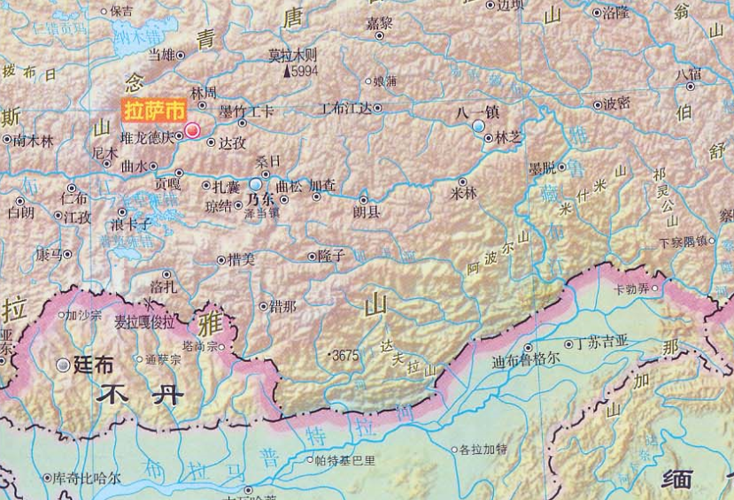
规划区位置
图3.1-1 本规划所在区域地形图
    - 地表水系
      - 尼洋河干流
尼洋河干流全长286km，平均坡降7.27‰。根据自然条件、水文特性、河谷形态，尼洋河可划分为上、中、下三段，即河源～工布江达为上游段，工布江达～八一镇为中游段，八一镇～河口为下游段。
上游段河长124km，区间集雨面积6412km²，落差1580m，平均坡降12.74‰，主要特点是河谷宽窄相间，谷宽一般0.1～0.5km，宽谷内阶地发育，无漫滩分汊现象。两岸支流、支沟较多，冲洪积扇和滑坡及松动倾斜体较发育。主要汇入的支流有白曲和娘曲等。
中游段河长130km，区间集雨面积9707km²，落差420m，平均坡降3.23‰，主要特点是河谷进一步展宽，一般为1～3km，为宽谷山地地貌，河谷呈阶地发育，各支流汇合口处分布有一定规模的冲积扇及三至四级台地。干流河段多为复式河槽，并散布有江心洲。主要汇入的支流有巴朗曲、巴河、克拉曲、则弄曲和尼西曲等。
下游段河长32km，区间集雨面积1695km²，落差80m，平均坡降2.5‰。主要特点是河谷宽阔，一般在4km以上，最宽可达8km，形成了宽平原，河道内多滩地、江心洲，河床摆动大，河汊交织，时分时合，水流紊乱。河滩分布较多农田。河口及江心洲错落无序，杂草及成年柳树众生，下游为雅尼河口湿地。主要汇入支流有八及曲等。
表3.1-1 尼洋河各河段基本特征表
河段  名称 | 起止地点 | 河道长度  （km） | 集水面积  （km²） | 多年平均径流量（亿m³） | 水面落差（m） | 平均坡降  （‰） | 主要汇入支流
上游段 | 河源至工布江达县城 | 124 | 6412 | 38.2 | 1580 | 12.74 | 白曲、娘曲
中游段 | 工布江达县城至八一镇 | 130 | 9707 | 122.15 | 420 | 3.23 | 巴朗曲、巴河、克拉曲
下游段 | 八一镇至河口 | 32 | 1695 | 12.05 | 80 | 2.5 | 八及曲
合 计 |  | 286 | 17815 | 172.4 | 2080 | 7.27
      - 尼洋河主要支流
尼洋河流域水系发育，支流众多，流域面积大于100km²的一级支流有22条，流域面积大于500km²的一级支流有8条，包括白曲、洗朗曲、下不梭浪曲、娘曲、巴朗曲、巴河、克拉曲和则弄曲，流域面积大于1000km²的二级支流为朱拉曲。尼洋河上游最大支流为娘曲；中游河段左岸最大支流为巴河，右岸最大支流为巴朗曲。
娘曲是尼洋河上游左岸的一级支流，发源于工布江达县娘蒲乡境内的乌拉山，从发源地大致由西北流向东南，在娘蒲乡拉如村纳入不如朗曲后折向南流，沿途流经昂巴宗、强昂、共中等村，于江达乡的太昭古城附近汇入尼洋河。流域大致介于北纬29°59ˊ～30°30ˊ和东经92°45ˊ～93°20ˊ之间，北部与拉萨河支流桑曲和帕隆藏布西源支流雄曲为邻，东部与尼洋河二级支流朱拉曲相望，南部为尼洋河干流，西部同尼洋河一级支流下不梭朗流域相连，整个流域地势为北高南低。流域面积1859km²，多年平均径流量13.9亿m³，干流全长86km，天然落差1658m，平均坡降19.28‰。主要支流有措弄巴、则当衣普、不如朗和几不牙。娘曲流域行政区划主要涉及到工布江达县的娘蒲乡和江达乡的一部分。
巴河是尼洋河中游左岸的一级支流，是尼洋河流域最大的支流。发源于错高乡拉玛叶隆上游附近、念青唐古拉山脉东端南麓，从源头流出后由东北向西南流，最终在巴河集镇附近于左岸汇入干流尼洋河。全流域均位于工布江达县境内，干流河长106km，流域面积4229km²，水面落差770m，平均坡降16.7‰，多年平均径流量61.5亿m³，流域内高山冰川积雪面积有625.8km²。流域从上至下主要支流有罗结曲、桑阿弄巴、孜木宗卓弄、朱拉曲等，其中朱拉曲为其最大支流。朱拉曲发源于朱拉乡崩嘎村西北部马穷附近的冰川，最终在巴河镇雪卡村下游于右岸汇入巴河。干流全长82.0km，流域面积1815km²，落差1270m，平均比降15.49‰，多年平均流量25.9m³/s，多年平均径流量16.7亿m³。
巴朗曲又称泥曲，是尼洋河中游右岸的一级支流，发源于工布江达县南部的巴拉劣果山北麓，从发源地大致由南向北流，司马朗曲汇入后折向东流，在麦村附近接纳吉普曲转向北流，经过德青贡巴、忠村和雪村后，于仲萨乡政府所在地附近汇入尼洋河。流域大致介于北纬29°26ˊ～29°53ˊ和东经92°51ˊ～93°34ˊ之间。流域北面为尼洋河干流，南面为雅鲁藏布江一级支流阿那塘和那姆曲流域，西南面为雅鲁藏布江一级支流坝曲流域，东面为尼洋河一级支流克拉曲流域。整个流域地势为南高北低。流域面积1604km²，多年平均径流量16.9亿m³，干流全长67km，天然落差1450m，平均坡降21.64‰，水能资源理论蕴藏量233MW。主要支流有司马朗曲、安布朗等。流域均位于工布自然保护区范围以内。巴朗曲流域行政区划主要涉及到工布江达县的仲萨乡。
朱拉曲是尼洋河中游左岸的一级支流巴河的西源，流域面积1815km²，多年平均流量25.9m³/s，多年平均径流量16.7亿m³，干流全长约82.0km，天然落差1270m，平均坡降15.49‰。以色不弄巴汇入口的朱拉桥为界，朱拉桥以上河段长67km，水面落差1110m，平均坡降16.57‰，河谷形态主要为宽谷型，干流河床宽一般为1.5km左右，最宽处可达2.0km，分布有大量的耕地或草场，人口相对集中，支流色不弄巴河床宽一般也在1.5km左右，朱拉乡政府所在地位于其流域内；朱拉桥以下河段长15km，水面落差160m，平均坡降10.67‰，河道较窄，宽约500m，人口、耕地、草场也较少，从朱拉曲与巴河的汇合口有等外公路通至朱拉乡政府。流域均位于巴松措国家森林公园范围以内。
八及曲位于尼洋河左岸，发源于黑力措果，大致由北向南流经措古、措木及日后，再大致由东向西流，最终于八一新村汇入尼洋河。流域形状大致呈长方形；支沟呈不对称分布，左岸支沟多且流程较长，主要有碧贡、莫日、白及弄巴、夏弄巴、速古普等；右岸较大支沟为北朗弄巴。八及曲全长30.3km，平均河道比降48.2‰，全流域集水面积306.6km²，分水岭海拔高程一般在4600m~5000m，河口高程约3000m。
      - 主要湖泊
沟谷源头古冰川地貌及现代冰川发育，在河流的干、支流源头地带残留着诸多冰碛湖，流域内共有冰湖约15处，湖泊面积共约114km²，占流域总面积的0.64%，主要湖泊为巴松措湖和措木及日湖。
巴河上的巴松措湖是尼洋河流域最大的湖泊，位于巴河干流错高乡，控制流域面积1657km²，湖面海拔高程3473m，湖水位由湖首至湖尾仅相差1cm～2cm，湖面面积27.4km²（长约13km、宽约1.5km～2.0km、水深约60m～100m），容积20多亿m³，是由冰川运动形成的天然冰碛湖泊。
措木及日湖又称“冰湖”，是一座天然古冰碛湖，藏语意为观音的眼泪，湖口海拔4080米，湖面长约4000米，最深处约60米，蓄水量达7000万立方米；昂措，藏语发音岗措，意为更高的湖，如一汪新月，更似人的眉眼。长约3000米，最深处约30米，蓄水量约1500万立方米。
    - 水文地质
区域地下水的补给来源丰富，补给途径可概括为垂向补给与侧向补给两种。垂向补给主要是大气降水入渗补给、地表水河流（尼洋河）的渗漏补给以及部分冰雪融水的补给；侧向补给主要是地下水径流补给。区域内地下水补给条件与降雨量、地形地貌及岩性等条件密切相关。区域最低侵蚀基准面为尼洋河，含水岩组主要由松散岩类、变质岩和岩浆岩等组成。由于河谷深切，含水岩组均处于当地侵蚀基准面以上，地下水均向河床方向排泄于地表。地下水以地下径流的方式向地势低洼处及下游排泄，区域补给、径流、排泄条件较好。河谷漫滩及阶地松散岩类孔隙水补给区域径流区基本一致，与河水多呈互补关系，同时还接受侧向基岩裂隙水的补给。松散岩类孔隙水排泄方式以蒸散发、人工开采为主。基岩裂隙水含水区，各含水岩组裂隙发育程度差异明显。裂隙多以网纹状为主，部分受构造控制层状发育。基岩裂隙水多沿沟谷渗透汇集为排泄特征。
区域内的松散岩类孔隙水一般属于HCO₃—Ca·Na型水，矿化度一般小于0.2g/L。元古界林芝岩群真巴组变质岩类裂隙水属于HCO₃—Ca·Mg、HCO₃—Na·Ca型水，矿化度一般小于0.1～0.3g/L。新生代喜山期中酸性岩浆岩类裂隙水属于HCO₃—Ca·Mg、HCO₃—Na·Ca、HCO₃—Ca型水，矿化度一般小于0.1～0.5g/L。
    - 气候气象
林芝地区区域内气候类型丰富，以高原温带半湿润季风气候为主，为热带、亚热带、温带及寒带气候并存的多种气候带。林芝地区冬季气温明显偏高，春夏云雨较多，降水充沛光照少，气温反而偏低，各地年平均气温在 6~17℃之间，最热月平均气温在16~19℃之间，最冷月平均气温在 0~4℃之间。境内水汽充沛，雨季开始早，结束晚，持续时间长，降水多。大部分地区年平均降水量在500~1000mm之间。中西部地区与高原中部季风降水相一致，降水量变化呈单峰型，而东部和南部地区降水量一年中呈双峰型。日照时数西部稍高，大部分地区年日照时数均在 2100h 以下。境内气候温暖湿润，各地年平均相对湿度 60%~75%之间。境内大风日数少，年平均风速在 2~4m/s之间。林芝地区无霜期日数平均在 150d以上。中西部出现重霜的几率较大，出现轻霜几率较小；而东部则出现轻霜几率较大，出现重霜几率较小。
林芝市巴宜区属高原温带季风湿润气候区，年温差较小，日温差较大，气候温和，热量丰富，降雨充沛，盛行河谷风。每年的5-10月为雨季，降水量占年降水量的85%左右，年降雨日数为170天左右，以夜雨为主，夜雨率达60%左右，降水是由孟加拉弯暖湿气流沿雅鲁藏布江河谷上朔形成，雨季天气温暖、湿润、多雨，基本没有大暴雨。11月至次年4月为旱季，主要受西风带影响，天气晴朗、干燥，昼夜温差大。
根据林芝市巴宜区气象台2002~2015年统计资料，年平均气温9.1°C，极端最低气温-11.3°C，极端最高温度30.3°C；年平均降雨量985mm，最大月降雨量363.5mm；多年平均蒸发量1885.2mm，为降雨量的1.9倍；多年平均湿润系数1.01；年平均相对湿度65%；年平均风速2.2m/s，年最大风速18m/s，年最大风速≥8级者37次，常年主导风向SE；最大积雪厚度约50mm，最大冻土深度30cm。气象要素的变化与降雨量同步或滞后。
八及曲流域气候类型为高原温带半湿润气候区，流域干湿季节明显，每年5月～10月为雨季，因雅鲁藏布江河谷进入的暖湿气流控制本流域，天气温暖、晴朗、昼夜温差大。八及曲流域无气象站，根据八及曲邻近的林芝地区气象站资料统计，多年平均气温8.6℃；最高气温30.2℃；最低气温-15.3℃；多年平均降水量660.4mm；一日最大降水量49.7mm；多年平均蒸发量1723.5mm；（口径20厘米蒸发皿观测）；多年平均相对湿度63％；多年平均年日照时数2059.6h；最大冻土深度14cm，多年平均风速1.7m/s；最大风速21.7m/s。根据更张水文站资料统计，多年平均水温8.0℃。
    - 土壤
林芝市土壤类型垂直分布规律明显，土壤类型丰富多样，不同类型土壤质量差异较大。主要土壤类型有高山寒漠土、高山草甸土、亚高山草甸土、棕壤、褐土、草甸土等6类。
由于巴宜区处于高原温带季风湿润气候向半湿润气候过渡地带，植被群落从东到西截然不同，土壤水平分布也存在许多变化，森林线下的同一海拔高度从东到西出现棕壤和淋溶褐土两个亚类。在同一海拔高度由于水热条件和植被的分异，可出现亚高山草甸土和淋溶褐土，东部亚高山草甸土的海拔高度比西部较高。高山寒漠土只分布在西部海拔5200m以上的山脊，而东部同样高度的山地无此类土壤。因气候条件的影响，东西两地的土壤垂直分布特点有所不同，西部为高山寒土—高山草甸土—亚高山草甸土—褐土，东部山地为高山草甸土—亚高山草甸土—棕壤。
    - 地质构造与地震
1、地质构造
林芝市是青藏高原的一部分，其地质历史相当年轻，到中生代经过燕山早期和晚期的两次激烈的地壳运动，该地区于晚白垩纪脱海成陆。这次地壳运动在该地区以雅鲁藏布江深大断裂两侧最为强烈，主要表现为强烈的挤压褶皱及伴生的断裂，并使石炭系、二叠系地层普遍发生变质作用，同时伴有大规模的岩浆活动。
巴宜区在区域上位于雅鲁藏布江以北，东西向构造的尼洋-林芝岩浆岩带和喜马拉雅弧形构造的墨脱混合带的交汇部位，地质体经历多期大的构造活动，最大的一次是燕山晚期-喜山期剧烈的岩浆侵入和混合岩化作用，后经数次较新的构造活动叠加，断裂构造发育。
断裂受弧形构造和东西构造的控制，区域上形成了由北西向、近东西向和近南北向断裂组成的“人”字形构造形态，主要构造活动期为喜山期。近南北向张扭性断裂在更新世仍有继承性运动。通过工程地质调查和测绘，规划区内无活动的断裂通过，场地稳定。
在多期构造复合变形作用下，岩石裂隙较为发育，其中以共扼剪切裂隙为主。由于区域构造应力的不均一性和岩石强度的差异性，在不同构造部位、不同地层岩性中，裂隙的发育程度存在较大的差异。
2、地震
巴宜区位于雅鲁藏布江构造带的影响范围，地处察隅—墨脱地震带西侧，地震活动较频繁。巴宜区及其附近无震中分布，但受邻区地震活动影响明显。根据《中国地震烈度区划图》、《中国地震动参数区划图》，该区地震设防基本烈度为VIII度，地震动峰值加速度为0.20g，地震动反应谱特征周期为0.45s。
  - 社会环境概况
    - 行政区划和人口
林芝市共设 7 个县（区），即巴宜区、工布江达县、朗县、米林县、察隅县、波密县、墨脱县，54 个乡镇（34 个乡、20 个镇），2个街道办事处，498 个村居。截至2019 年底，全市总人口23.8万人，同比增加0.5万人、增长2.2%。主要有藏族、汉族、门巴族、珞巴族、独龙族、纳西族等35个民族和僜巴。
巴宜区（原林芝县）地处西藏自治区东南部、雅鲁藏布江北岸、尼洋曲下游。面积10237平方千米，常住人口8.42万（2019年）。全区辖4个镇、3个乡（包括1个民族乡）：八一镇、林芝镇、百巴镇、鲁朗镇、更章门巴族乡、布久乡、米瑞乡。共有2个社区、74个行政村。
    - 社会经济
2023年林芝市地区生产总值（GDP）235.66亿元，按不变价格计算，比上年增长9.5%。其中，第一产业增加值15.54亿元，增长9.1%；第二产业增加值81.64亿元，增长8.3%；第三产业增加值138.48亿元，增长10.2%。第一、二、三产业增加值占地区生产总值比重分别为6.6%、34.6%、58.8%。与上年相比，第一产业比重提高0.2个百分点，第二产业下降0.5个百分点，第三产业提高0.3个百分点。
全年全市居民消费价格指数比上年下降1.2%。八大类商品及服务价格“三涨五降”，其中教育文化娱乐类价格上涨 1.7%；衣着类价格上涨0.7%；其他用品及服务类价格上涨5.9%；食品烟酒类价格下降1.1%；居住类价格下降0.2%；生活用品及服务类价格下降0.8%；交通通信类价格下降5.1%；医疗保健类价格下降1.0%。
    - 农林牧渔业
2023年，全市农林牧渔业总产值203604.85万元，比上年增长11.4%，其中：农业总产值105435.8万元，增加15.4%；林业总产值5448.57万元， 增长36.2%；牧业总产值86192.75万元，增长5.9%；渔业总产值317.77万元，增长1380.1%；农林牧渔服务业总产值6209.96万元，增长4.4%。
粮食作物播种面积20195.62公顷，比上年增长5.5%。其中，青稞种植面积6374.12公顷，增长9.9%；小麦种植面积8993.6公顷，增长5.0%；油料种植面积1727.97公顷，下降4.1%；蔬菜种植面积3038.07公顷，增长11.3%。
全年粮食总产量94547.37吨，比上年增长4.9%。其中，青稞产量25014.94吨，增长10.2%；小麦产量41830.05吨，增长4.3%；水稻产量5001.19吨，增长4.4%；玉米产量21745.32吨，增长0.3%；豆类产量432.58吨，增长10.7%。油料产量3030.61吨，下降3.2%；蔬菜产量53871.42吨，增长43.3%。
年末牲畜存栏总数67.71万头/只，比上年减少5.9%。其中牛35.7万头，减少2.7%；羊1.08万头，减少5.4%；猪29.03万头，减少9.5%。全年生猪出栏15.44万头，增长28.5%；牛出栏5.84万头，增长48.6%；羊出栏0.98万只，增长69.3%。全年肉类总产量17785.73吨，增长15.4%。其中，牛肉产量7999.71吨，增长48.9%；羊肉产量205.32吨，增长92.4%；猪肉产量8374.35吨，增长3.0%。奶类产量31940.56吨，增长11.9%；禽蛋产量1491.53吨，下降18.2%。
    - 工业和建筑业
2023年，全市工业总产值比上年增长24.8%，工业增加值增长9.5%。其中，规模以上工业总产值增长19.5%；规模以下工业总产值增长52.6%。规模以上工业中，轻工业总产值增长12.6%；重工业总产值增长31.0%。
中成药生产3304.72吨，比上年增长15.13%。天然饮用水生产企业10家，产量6160.70吨，增长39.26%。
2023年，全市完成固定资产投资比上年增长17.1%。其中，民间投资下降16.1%。
全年在库固定资产投资项目865个（含房地产）。其中，计划投资5000万元及其以上项目139个，比上年增长8.6%；500-5000万元项目726个，增长18.0%。第一产业投资比上年下降7.3%，占全社会投资9.1%；第二产业投资下降13.3%，占全社会投资18.7%；第三产业投资增长33.0%，占全社会投资72.2%。
2023年，全市实现进出口总额125.03万元（人民币，下同），比上年下降27.6%，其中，出口88.16万元，下降48.9%。
2023年全市社会消费品零售总额达62.64亿元，比上年增长20.0%。按经营单位所在地分，城镇消费品零售额44.38亿元，增长19.9%；乡村消费品零售额18.26亿元，增长20.4%。按消费类型分，商品零售50.98亿元，增长17.9%；餐饮收入11.66亿元，增长30.7%。
    - 交通、邮电和旅游
2023年全年，全市公路客运量163.53万人次，比上年增长135.1%；公路货运量255.4万吨，增长31.31%。民航旅客吞吐量68.3万人次，增长133.47%；货邮吞吐量0.32万吨，增长52.62%。
2023年全年，全市公路客运量163.53万人次，比上年增长135.1%；公路货运量255.4万吨，增长31.31%。民航旅客吞吐量68.3万人次，增长133.47%；货邮吞吐量0.32万吨，增长52.62%。
年末公路通车里程达到7462.65公里，比上年增长2.5%，其中有铺装路面总里程4717.85公里。54个乡镇全部实现通达，通达率100%；54个乡镇中53个实现通畅，通畅率98.15%。全市共有504个行政村（居委会），全部实现通达，通达率100%； 452个行政村（居委会）实现通畅，通畅率89.68%。
2023年，全市邮政企业和规模以上快递服务企业业务收入（不包含邮政储蓄银行直接营业收入）累计完成10230.81万元，比上年增长43.03%；邮政及快递行业寄递业务量累计完成1116.12万件，增长8.98%。
2023年，旅游业全年累计接待国内外游客1317万人次，比上年增长100%；旅游总收入116.44亿元，增长106%；入境游客1.51万人次，比上年增长953%，旅游外汇收入4309.94万元，增长1031%。全市，农牧民家庭旅馆总数达648家（其中星级农牧民家庭旅馆192家）。全年，农牧民家庭旅馆共接待游客101.68万人次，比上年增长127%，实现旅游收入2.4亿元，增长153%。全市宾馆饭店总数达686家，拥有客房数24614间，床位41397张，年接待能力达到1511万人次（其中星级宾馆饭店21家，拥有客房数2041间，床位3684张，年接待能力达到134万人次）。全市对外营运景区（点）共25家，其中A级景区共15家。5A级景区2家，为巴松措景区、雅鲁藏布大峡谷旅游区；4A级景区8家，分别为卡定沟景区、大柏树景区、南伊沟景区、波密红楼红色景区、米堆冰川景区、林则景区、果果塘景区、鲁朗风景区；3A级景区5家，分别为千年核桃王景区、尼洋阁景区、冲康庄园景区、岗云杉林景区、秀巴古堡景区。
    - 教育体育
2023年，普通中等职业学校1所，招生607人，比上年减少33.95%，在校生数2387人，增加1.06%，教职工数255人，减少0.39%。中学（含3所高中）11所，招生人数5405人，比上年增加11.12%。在校生数15116人，增加7.09%。教职工数1324人，增加3.92%。小学61所，招生人数3713人，比上年减少1.82%。在校生数22414人，增加1.29%。教职工数1466人，减少26.15%。幼儿园在园儿童9808人，比上年减少4.01%。体育事业全年共举办各类比赛54项（市级17项，县（区）级37项），体育教练员4人。销售体彩13302.5万元，比上年增长28.67%，筹集本级体彩公益金191万元。
    - 文化、广播和卫生
2023年，全市拥有艺术表演团体510个（市级1个、七县区7个、村级文艺演出队502个）、文化馆（站）62个（市直2个、七县区7个、乡镇54个）、公共图书馆8个（市直1个，七县区7个）、博物馆1个。
拥有市级广播电视台1个，县级以上广播电视台6个，县级以上电视转播台1个，广播综合覆盖率99.5%，电视综合人口覆盖率为99.66%。
2023年，全市医疗机构年门诊量65.66万人次，住院1.85万人次。城乡居民（含在编僧尼）免费健康体检常态化，体检率为65.68%。孕产妇住院分娩率99.37%，高危产妇管理率100%。
全市市、县、乡医疗卫生机构共88个，拥有卫生技术人员1547人，其中执业（助理）医师672人。每千人拥有卫生技术人员6.45人，每千人床位5.57张。
    - 人民生活和社会保障
2023年，农村居民人均可支配收入25451元，比上年增长9.0%，其中：工资性收入3837元，增长23.0%；经营净收入15564元，增长5.1%；财产净收入1468元，增长12.7%；转移净收入4582元，增长11.4%。城镇居民人均可支配收入46344元，比上年增长6.7%，其中：工资性收入40296元，增长6.2%；经营净收入3222元，增长10.3%；财产净收入970元，增长9.0%；转移净收入1856元，增长11.5%。
2023年，全市城镇新增就业4535人。农村劳动力转移就业51345人次、40035人。全市共有公益性岗位1892人。全年各类社会保障参保人员中：城镇职工基本养老保险参保人数19796人（退休人数4220人）；城乡居民基本养老保险参保人数75270人（待遇领取人数16361人）；城镇职工基本医疗保险参保人数40584人（在职32724人，退休7860人）；城乡居民基本医疗保险参保人数152243人；失业保险参保人数26310人，领取失业保险金人数137人。
2023年末，全市城镇居民共有408人纳入城镇最低生活保障，农村居民共有2246人纳入农村最低生活保障，共兑现低保救助金1064.27万元。年末全市共有1个儿童福利机构，集中收养366人（含家庭寄养）。全市共有养老机构7个，集中供养522人，分散供养599人。
  - 环境敏感区和重点生态功能区
    - 西藏工布自然保护区
      - 基本概况
西藏工布自然保护区位于西藏东南部的林芝地区，喜马拉雅山脉的西北隅，雅鲁藏布江和尼洋河在保护区交汇。保护区东起雅鲁藏布大峡谷国家级自然保护区西界，西至加查县县界，西北至工布江达县中部，西南至朗县中东部，南至隆子县县界，东南至墨脱县县界，北靠嘉黎县县界。地理坐标介于东经92°55′57"-94°54′36"，北纬28°39′2"-30°20′25"之间。
西藏工布自然保护区是由西藏自治区人民政府批准建立的进行特殊保护和管理的自然区域，是集生态环境保护、珍稀野生动植物物种保护、科学研究、科普宣传、生态旅游开发和可持续利用为一体的公益性事业单位。
      - 自然特征
（1）地形地貌
保护区地处青藏高原南缘及其由西北向东南倾斜下降地带，地势总体上是西北高东南低。
保护区内地形地貌是整个青藏高原地质构造形成的结果。据板块构造研究资料，青藏高原的大幅度隆起是由于印度板块俯冲于欧亚板块之下，使欧亚板块不断抬升，分别在燕山和喜马拉雅两个造山运动中形成了近东西走向的念青唐古拉山脉和高大的西北转东西走向的弧形喜马拉雅山系。东喜马拉雅山和念青唐古拉山东段横亘于保护区南北两侧，南来的水汽沿雅鲁藏布江下游河谷北上，受念青唐古拉山脉的阻挡，在保护区内形成丰富的降水。暖湿气流的强烈风化剥蚀作用，加上流水的剧烈侵蚀和切割，使得保护区高峰耸立，山体下部形成深遂的峡谷，自然环境呈现明显的垂直分异。在保护区内平均海拔5000m以上的山体上，发育有较多的小面积海洋性冰川，山地上部常见有U形谷和冰川退缩形成的冰磧湖泊群等古冰川侵蚀遗迹。雅鲁藏布江及大小支流强烈下切，地势高差悬殊，山脊与谷底海拔相对高差1500-3800m，构成保护区内高山峡谷的地貌特征。
（2）植物资源
水生藻类资源：根据工布自然保护区本底调查数据，保护区内浮游藻类植物有189种及变种（鉴定到种的数量），隶属于5门28科50属。其中以硅藻门为优势门类，有18属109种；绿藻门为亚优势门类，为20属50种；蓝藻门次之，为10属28种；红藻门和金藻门最少，各为1属1种。
大型真菌资源：根据工布自然保护区本底调查，保护区内共发现大型真菌436种，分属2亚门5纲15目53科134属。
保护区位于西藏东南部，在大型真菌地理分区上属于青藏高原区，并与西南区邻接。保护区内河流湖泊较多，海拔高差悬殊，在印度洋暖湿气流的影响下小气候、小生境复杂，植被发育好且类型丰富，既有许多高山峡谷森林密布，又有人迹罕至的高山灌丛草甸，因此真菌组成也比较复杂，是我国大型真菌分布最丰富的地带之一，也是许多孑遗种和新种的分化地。
蕨类植物资源：蕨类植物有21科37属95种，科、属、种的数目分别占西藏蕨类植物区系科、属、种的48％、29％、种的约20％，在西藏蕨类植物中占有重要地位。
种子植物资源：根据工布自然保护区本底调查和资料查询补充，初步确认，保护区内种子植物有102科496属1584种（含种下等级）。其中裸子植物有3科8属19种；被子植物99科488属1562种。区内种子植物占西藏种子植物总科数的62.2％，总属数的43.84％，总种数的29.9％。
（3）动物资源
据《西藏工布自然保护区综合科学考察报告》，保护区内已知有脊椎动物315种，其中兽类68种，鸟类220种，两栖类3种，爬行类10种，鱼类14种。
保护区内已知有国家重点保护的野生动物56种，其中属国家I级重点保护的野生动物有熊猴、豹、雪豹、白唇鹿、林麝、马麝、褐（黑）麝、扭角羚和赤斑羚等9种兽类；有胡兀鹫、金雕、四川雉鹑和黑颈鹤等4种鸟类。国家Ⅱ级重点保护动物有猕猴、豺、黑熊、棕熊、小熊猫、石貂、黄喉貂、水獭、小爪水獭、大灵猫、小灵猫、兔狲、猞猁、金猫、藏原羚、鬣羚、斑羚和岩羊等18种兽类；有鹗、黑鸢、高山兀鹫、秃鹫、松雀鹰、雀鹰、苍鹰、普通鵟、大鵟、毛脚鵟、棕尾鵟、红隼、灰背隼、燕隼、猎隼、藏雪鸡、血雉、勺鸡、藏马鸡、白腹锦鸡、大紫胸鹦鹉、绯胸鹦鹉、雕鸮、灰林鸮和红腹角雉等25种鸟类。
工布自然保护区动物资源的特点是：种类较多，特有种丰富，且珍稀性突出。如68种兽类中，国家重点保护兽类就有27种，占总数的39.7%，兽类中除啮齿目、兔型目及其他少数种类外，多为国家重点保护动物。
根据工布自然保护区本底调查，保护区内共有鉴定到属种的昆虫406种，其中蚂蚁2亚科8属17种，其它昆虫类（蚂蚁类除外）14目106科265属389种。
从昆虫目的数量看，鳞翅目和鞘翅目种类占优势，分别为已知种类的28.8%和28.3%，其次是半翅目、双翅目和膜翅目，分别占已知种类的11.1%、10.3%和7.2%，原尾目、螳螂目、缺翅目均记录仅1科、1属、1种，其中有229个属为单种属，占已知属的86.4%，说明保护区昆虫物种多样性较低，而属的多样性较高。
      - 功能区划
调整后的保护区总面积为20149.81km²，其中核心区面积为10271.42km²，缓冲区面积为3801.89km²，实验区面积为6076.50km²，分别占调整范围后保护区总面积的50.98%、18.87%和30.15%。
（1）核心区
经区划后，保护区核心区分为相互独立的6块，中间主要由318国道、306省道和其它道路所分隔。
①百巴—布久—卧龙核心区：位于保护区中部林芝和米林县交界地带，包括林芝县的百巴镇、布久乡和米林县的扎西绕登乡、卧龙乡等区域，面积3058.10km²，是保护区最大的核心区。
②朱拉核心区：位于保护区北部工布江达县与嘉黎县、波密县交界地带，包括工布江达县朱拉、错高、雪卡等乡镇区域，面积1331.28km²。
③错高核心区：位于保护区的东北部工布江达县与林芝县交界地带，包括工布江达县的错高乡、林芝县百巴镇、八一镇、鲁朗镇等乡镇区域，面积792.19km²。
④羌纳—丹娘核心区：位于保护区东南部，林芝机场以南，米林县的羌纳乡和丹娘乡区域，面积647.46km²。
⑤金东—卧龙—里龙核心区：位于保护区西南部米林县与朗县及与墨脱、隆子县交界地带，包括朗县的金东乡和米林县的卧龙镇、里龙乡南部，面积2635.92km²。
⑥工布江达核心区：位于保护区西部米林县与工布江达县及加查县、朗县交界地带，包括工布江达县仲沙乡和米林县卧龙镇区域，面积1806.46km²。
核心区是保护区内生物资源最丰富的区域，有保护区内保存最完好的处于天然状态的原生生态系统，是保护区众多国家重点保护动物的集中分布和活动地域。区内少有人为干扰，对其应实施严格的保护。它的保护方式主要采取不间断巡护的保护方式，适时监测区内野生动植物的动态变化，森林病虫害的发生等。禁止一切非保护的行为，除开展巡护监测和经上级主管部门批准的科研、科考活动外，禁止任何单位或个人进入该区域从事开发、狩猎等活动。
（2）缓冲区
缓冲区位于核心区外围，缓冲区的区划基本以自然山脊和沿等高线进行综合区划。
缓冲区面积为3801.89km²，占保护区总面积的18.87%。
缓冲区可以保护核心区免遭外界干扰和破坏，较好的实现集中保护核心区的目的，缓冲区的自然生态保存也较好，保护区的主要保护对象和重点保护物种在缓冲区内也同样受到严格保护。缓冲区允许进入从事有组织的科考、监测活动，禁止任何单位或个人进入该区域从事开发、狩猎等活动，是保护区日常巡护的重点区域。
（3）实验区
实验区为核心区和缓冲区外围区域，是保护区内人口相对密集、人为活动频繁、生态系统受干扰较大又暂时难以迅速恢复的区域。工布自然保护区内有尼洋河和雅鲁藏布江两条主要河流以及沿河流的318国道和306省道是主要的人口分布区，以此为主干结合实际情况来划分实验区。
实验区面积6076.50km²，占保护区总面积的30.15%。
实验区因靠近居民的聚居地和交通道路，人为活动相对较频繁，在保护的前提下，经批准区内可从事科学实验、教学实习、参观考察、生态旅游、野生动植物繁殖驯化及其它有价值资源的开发利用等活动，保护区管理部门应加强管理。
      - 主要保护对象及分布
西藏工布自然保护区的主要保护对象是高寒山地垂直生态系统、湿地生态系统和赤斑羚等珍稀野生动物。
高寒山地垂直生态系统：保护区所在区域是青藏高原上的一个自然区域——藏东川西山地针叶林地带。受季风环流的制约，保护区具有冬季干燥、夏季多雨的气候特点。是整个青藏高原最湿润的一个自然地带，生长着各种类型的森林，与高原西北部寒冷干旱的高寒半荒漠与荒漠地带形成极其鲜明的对照。保护区自然环境条件独特，垂直高差4000m以上，山地垂直生态系统类型多样，涵盖了干旱河谷灌丛、寒温性针叶林、温性针叶林、温性针阔叶混交林、暖性针叶林、落叶阔叶林、硬叶常绿阔叶林、常绿针叶灌丛、常绿革叶灌丛、落叶阔叶灌丛、草原、高山流石滩植被、草甸和冰川等典型的类型，表现出明显的高寒山地垂直生态系统的特点。区域内的高山栎和暗针叶林保存完好，具有原生性、自然性的特点，尤其值得保护。
保护区高寒山地生态系统的分布规律一般为：海拔3000m以下地区主要是亚热带山地灌丛（包含多种灌木杂生灌丛、干热河谷刺灌丛）；海拔3000-3500m为亚热带常绿、落叶阔叶灌丛，亚热带落叶阔叶林；海拔3500-4200m为亚高山针叶林带；海拔4200-4600m为高山革叶灌丛；海拔4600m以上为高山草甸和高山流石滩植被。冰川多分布在海拔5000m以上的区域。在山地垂直自然带谱中出现干旱河谷灌丛基带是青藏高原东南部高山峡谷地区十分引人注目的、独特的地生态现象之一。据古植物方面新近的研究，横断山脉中、北段地区至晚始新世高度不超过海拔1000m。当时从我国南方经中亚直至西欧有一干旱带存在，本地区则处于亚热带干旱气候条件下，生长着一些较耐干旱生态环境的植物。这表明本地区干旱河谷的形成发展是有其历史背景的，对于研究青藏高原隆起对本区山地自然生态系统的分布和演化具有重要意义。
保护区所在的林芝地区森林覆盖率高，是全国第三大林区，也是全国目前原始森林面积保存较大、较完好的少数几个区域之一，而林芝地区森林覆盖率比较高的区域即主要是工布自然保护区所在的区域。原始森林是探讨森林自然规律最好的实验室。目前，西藏东南部的亚高山暗针叶林是目前我国为数不多的保持原始状态的森林，这些森林大多分布在我国及周边国家大江大河的上游，在维护江河中下游地区的生态平衡和国民经济发展发挥着重要作用。
湿地生态系统：西藏工布保护区自然湿地总面积约384.75km²，占保护区总面积的1.78%。保护区湿地类型以青藏高原湖泊湿地和河流湿地为特色，其它还包括沼泽湿地以及淡水养殖池塘人工湿地等类型。
保护区河流众多，主要河流有雅鲁藏布江、尼洋河及其支流，均属雅鲁藏布江水系。保护区河流湿地总面积约为187.01km²，占保护区自然湿地总面积的48.61%。河流生态系统是鱼类、两栖类和水鸟类的重要栖息地，同时，区内这些河流生态系统具有较高的连通性，其连通性对于维持河流生态系统正常的生态功能有着重要的意义，在保护区生态系统水循环中的作用也是别的生态系统无法替代的。
保护区湖泊数量众多，共有大小湖泊约100余个，湖泊湿地总面积约为167.08km²，占保护区自然湿地总面积的43.43%，其中面积在1km²以上的湖泊有18个。保护区内的湖泊pH值都为5.5-6.0，呈弱酸性。湖泊水质好，透明度高，水温较低。湖泊生态系统中分布的植物有浮叶眼子菜、金鱼藻、黑藻等，还分布有拉萨裸裂尻鱼等鱼类。
在布久沟、新措、巴松措附近、尼洋河谷等地都分布有典型的沼泽湿地，其优势种为杉叶藻，除建群种外可见少量浮叶眼子菜、扇叶水毛茛等。保护区沼泽湿地总面积约为30.66km²，占保护区自然湿地总面积的7.97%。
此外，在保护区的尼洋河与雅鲁藏布江汇口附近还分布有大片淡水养殖池塘，属于人工湿地类型。主要养殖的种类包括鲢和鳙2种鱼类。
湿地是一种重要的自然资源，也是一类独特的生态系统。在世界自然资源保护联盟、联合国环境规划署和世界自然基金会共同编制的世界自然保护大纲中，湿地与森林、海洋并称为全球三大生态系统，具有涵养水源、净化水质、调蓄洪水、调节气候和维护生物多样性等重要生态功能。因此，湿地又被称为“地球之肾”。
赤斑羚：又称红青羊、红山羊、红斑羚，是我国Ⅰ级重点保护野生动物，在我国仅分布于西藏的东南部。
赤斑羚的分布区非常小。国外见于缅甸北部及相邻的印度阿萨姆东部地区。在我国分布限于西藏东南部的察隅、波密、米林县、加查、朗县，墨脱以及林芝等县，南伸至云南北部的怒江以西。调查和访问获知，赤斑羚在工布自然保护区内主要分布于林芝县的东久河谷、米林县机场附近的邦宗沟、工布江达县的拉康洼沟和仲莎沟等区域，其中以东久河谷分布最多。据访问统计，保护区内赤斑羚数量约在800只左右。
赤斑羚属于典型的林栖动物，栖息的海拔高度范围较小。栖于1500-4000m的空旷区或林缘多岩陡坡山地，活动范围不大，有季节垂直迁移习性，夏季在森林上缘的草甸或灌丛生活，冬季随雪线下降至混交林带活动。喜欢在山势险峻、水急林密、巨岩陡坡的深山峡谷地区活动，宽大的蹄子适于攀登，能在悬崖峭壁上奔跑跳跃，如履平地。早晨和下午活动较多，一般成对或几只结成小群，外出觅食和饮水，主要以草本植物和树叶等为食。中午大多在隐蔽的石板上休息。性情机警，活动前先要在四处窥探，确认没有危险才慢步前进，一旦受惊便立即窜入附近的隐蔽处躲藏起来，很少做长距离的奔逃。早晨和午后觅食，主要以植物的嫩芽、绿叶为食。饮水地方较为固定。
      - 本规划节点与自然保护区位置关系
项目原规划包括措木及日景区内的10个节点。根据巴宜区林业和草原局出具的《关于措木及日景区重要节点控制性详细规划、修建性详细规划项目与西藏林业自然保护区、森林公园、湿地公园位置关系的咨询报告》，地块11（地块10节点）涉及比日神山国家森林公园般游憩区和生态保育区内，一般游憩区图测面积约为39.9085公顷；生态保育区图测面积约为5.9300公顷，地块11还涉及西藏工布自治区级自然保护区实验区内，图测面积约为3.3705公顷。同时比日神山国家森林公园一般游憩区与西藏工布自治区级自然保护区实验区区域重叠，重叠图测面积约为3.3705公顷（图测面积不作为实际处理依据）。
规划编制单位经与建设单位沟通，取消开发建设地块10节点。根据巴宜区林业和草原局出具的《根据巴宜区林业和草原局出具的《关于措木及日景区重要节点控制性详细规划、修建性详细规划项目与西藏林业自然保护区、森林公园、湿地公园位置关系的咨询报告》和《关于“措木及日景区重要节点控制性及修建性详细规划项目与西藏林业自然保护区、森林公园、湿地公园和2021年林草生态综合监测数据位置关系”的咨询报告》，经调整后的控制性详细规划全部节点均不位于西藏工布自治区级自然保护区内。
    - 比日神山国家级森林公园
      - 基本概况
比日神山国家级森林公园地理位置、性质、主题定位、范围、公园分区等内容在前文2.3.3.16 《西藏比日神山国家森林公园总体规划》（2013-2020）中已介绍，此处不在赘述。
      - 本规划节点与国家森林公园的位置关系
根据林芝市林业和草原局出具的关于《关于<措木及日景区控制性详细规划及修建性详细规划>等相关事宜征求意见函的复函》：《措木及日景区详细规划》基本符合《国家级自然公园管理办法（试行）》（林保规〔2023〕4号）管控要求，无明确禁止类建设项目。《措木及日景区详细规划》中项目建设范围位于《西藏比日神山国家森林公园总体规划（2013~2020）》中管理服务区和一般游憩区，建设内容基本符合森林公园总体规划。《措木及日景区详细规划》中建设项目动工建设前，应依法依规办理林草相关手续。
    - 环境保护目标
规划区内以居住、医疗卫生、文化教育、科研、行政办公等为主要功能的环境保护目标主要为唐地村、电站生活区、特殊单位、巴宜区八一镇小学等居民区，具体见“1.10”小节。
    - 文物
本次景区规划范围内无相关文物景点。
    - 重点生态功能区
根据《国家重点生态功能区名录》和国务院于2016年9月29日印发的《关于同意新增部分县（市、区、旗）纳入国家重点生态功能区的批复》（国函〔2016〕161号），本规划不涉及重点生态功能区。
  - 环境质量现状调查与评价
    - 大气环境
      - 近期大气环境质量变化趋势
本规划区域位于林芝市巴宜区，巴宜区建成区总体污染企业较少，大气环境质量较为接近措木及日旅游景区环境质量，本次引用历年西藏自治区环境状况公报内容。
一、近期大气环境质量达标情况
（1）2017年
根据《2017年西藏自治区环境状况公报》：
全区主要城镇大气环境质量整体保持优良。环境空气优良率达到97.5%，较2016年提高7.5个百分点。拉萨市全年环境空气质量优良天数为361天，根据中国环境监测总站统计，拉萨市环境空气质量在全国74个重点城市中排名第二位。地（市）行署（政府）所在地城镇空气质量优良率分别为：桑珠孜区99.4%、乃东区96.7%、巴宜区99.7%、卡若区100%、那曲镇90.8%、狮泉河镇96.5%。珠穆朗玛峰区域环境空气质量继续保持在优良状态，达到一级标准。
（2）2018年
根据《2018年西藏自治区生态环境状况公报》：
全区主要城镇大气环境质量整体保持优良，全区环境空气优良天数比例为98.2%，较2017年提高0.7个百分点。拉萨市全年环境空气质量优良率为98.4%，市（地）行署（政府）所在地城镇空气质量优良率分别为：桑珠孜区98.6%、乃东区96.4%、巴宜区100%、卡若区99.7%、色尼区96.9%、狮泉河镇97.5%。珠穆朗玛峰区域环境空气质量继续保持在优良状态，达到一级标准。
（3）2019年
根据《2019年西藏自治区生态环境状况公报》：
2019年，全区环境空气质量整体保持优良，全区环境空气平均优良天数比例为99.6%。拉萨市平均优良天数比例为99.7%，在全国168个重点城市中排名第1位。其他地(市)环境空气平均优良天数比例分别为:日喀则市98.1%、山南市99.2%、林芝市100%、昌都市100%、那曲市100%、阿里地区100%，在全国337个地级及以上城市环境空气质量排名分别是第13名、第4名、第1名、第15名、第18名、第8名。珠穆朗玛峰区域环境空气质量继续保持在优良状态，达到一级标准。
（4）2020年
根据《2020年西藏自治区生态环境状况公报》：
2020年，全区环境空气质量整体保持优良，全区环境空气平均优良天数比例为99.4%。拉萨市平均优良天数比例为100%，在全国168个重点城市中排名第2位。其他市（地）环境空气平均优良天数比例分别为日喀则市99.4%、山南市99.4%、林芝市100%、昌都市100%、那曲市99.7%、阿里地区97.0%。珠穆朗玛峰区域环境空气质量继续保持在优良状态，达到一级标准。
（5）2021年
根据《2021年西藏自治区生态环境状况公报》：
2021年，全区环境空气质量整体保持优良，环境空气质量均达到二级标准，平均优良天数比例为99.8%。拉萨市环境空气优良天数比例为100%，在全国168个重点城市中排名第2位；日喀则市、山南市、林芝市、昌都市、那曲市和阿里地区环境空气质量均达到二级标准，在全国339个地级及以上城市环境空气质量排名分别为第6名、第14名、第1名、第3名、第53名、第9名。青藏铁路沿线PM_{2.5}、PM₁₀、SO₂、NO₂、CO年均浓度达到一级标准，O₃年均浓度达到二级标准。珠穆朗玛峰区域环境空气质量持续保持优良状态，达到一级标准。
（6）2022年
根据《2022年西藏自治区生态环境状况公报》：
2022年，全区环境空气质量整体保持优良，平均优良天数比例为99.5%，细颗粒物、可吸入颗粒物、二氧化硫、二氧化氮和一氧化碳年均浓度达到一级标准，臭氧年均浓度达到二级标准。拉萨市环境空气质量达到二级标准，优良天数比例为99.7%，在全国168个重点城市中排名第1位。日喀则市、山南市、林芝市、昌都市、那曲市和阿里地区环境空气质量达到二级标准，在全国339个地级及以上城市环境空气质量排名分别为第10名、第8名、第1名、第4名、第40名、第5名。珠穆朗玛峰区域环境空气质量持续保持在优良状态，达到一级标准。
（7）2023年
根据《2023年西藏自治区生态环境状况公报》：
2023年，全区环境空气质量整体保持优良，优良天数比例为99.5%，细颗粒物、可吸入颗粒物、二氧化硫、二氧化氮和一氧化碳年均浓度达到一级标准；臭氧年均浓度达到二级标准。拉萨市环境空气质量达到二级标准，优良天数比例为97.3%，在全国168个重点城市中排名第2位。日喀则市、山南市、林芝市、昌都市、那曲市和阿里地区环境空气质量达到二级标准，在全国339个地级及以上城市环境空气质量排名分别为第12名、第5名、第1名、第11名、第51名、第3名。珠穆朗玛峰区域环境空气质量持续保持在优良状态，达到一级标准。
二、林芝市环境空气例行监测数据
（1）例行监测数据
本规划区域位于林芝市巴宜区，巴宜区建成区总体污染企业较少，大气环境质量较为接近措木及日旅游景区环境质量，因此本次规划环评收集了林芝市巴宜区2024年度1~3月环境空气例行监测资料，用于分析规划区所在区域环境空气质量变化趋势。
巴宜区2024年度环境空气例行监测点分别位于林芝监测站和林芝人民医院院内，本次评价利用SO₂、NO₂、PM₁₀、PM_{2.5}、CO、O₃等的监测数据来反映本规划区巴宜区范围内环境空气质量。
巴宜区城市建成区大气环境质量执行《环境空气质量标准》（GB3095-2012）及其修改单中二级标准。
（2）检测点位
巴宜区2024年度环境空气例行监测点分别位于林芝监测站和林芝人民医院院内。
（3）检测因子
SO₂、NO₂、PM₁₀、PM_{2.5}、CO、O₃共计6项。
（4）检测频次
每天1次，取各检测项目的日均值。
（5）评价分析方法
按照《环境影响评价技术导则 大气环境》（HJ 2.2-2018），对于补充监测数据的现状评价内容，分别对各监测点位不同污染物的短期浓度进行环境质量现状评价。对于超标的污染物，计算其超标倍数和超标率。
环境空气质量现状评价采用占标率法，当占标率大于100%时，表示环境空气超标。
（7）监测结果及达标情况分析

表3.4-1 2024年巴宜区环境质量现状检测结果统计
点位名称 | 检测时间 | 检测内容 | SO₂  （ug/m³） | PM_{2.5}  （ug/m³） | PM₁₀  （ug/m³） | NO₂  （ug/m³） | CO  （mg/m³） | O₃（8h）  （ug/m³）
林芝监测站 | 2024.1.1~2024.1.31 | 浓度范围 | 4~7 | 3~12 | 3~14 | 2~18 | 0.2~0.6 | 64~96
林芝监测站 | 2024.1.1~2024.1.31 | 标准限值 | 150 | 75 | 150 | 80 | 4 | 160
林芝监测站 | 2024.1.1~2024.1.31 | 标准指数范围 | 0.027~0.047 | 0.04~0.16 | 0.02~0.093 | 0.025~0.225 | 0.05~0.15 | 0.4~0.6
林芝监测站 | 2024.1.1~2024.1.31 | 达标情况 | 达标 | 达标 | 达标 | 达标 | 达标 | 达标
林芝人民医院 | 2024.1.1~2024.1.31 | 浓度范围 | 8~9 | 5~8 | 9~14 | 4~12 | 0.3~0.6 | 64~92
林芝人民医院 | 2024.1.1~2024.1.31 | 标准限值 | 150 | 75 | 150 | 80 | 4 | 160
林芝人民医院 | 2024.1.1~2024.1.31 | 标准指数范围 | 0.053~0.06 | 0.067~0.107 | 0.06~0.093 | 0.05~0.15 | 0.075~0.15 | 0.4~0.575
林芝人民医院 | 2024.1.1~2024.1.31 | 达标情况 | 达标 | 达标 | 达标 | 达标 | 达标 | 达标
林芝监测站 | 2024.2.1~2024.2.29 | 浓度范围 | 4~5 | 3~11 | 4~13 | 1~3 | 0.3~0.6 | 88~110
林芝监测站 | 2024.2.1~2024.2.29 | 标准限值 | 150 | 75 | 150 | 80 | 4 | 160
林芝监测站 | 2024.2.1~2024.2.29 | 标准指数范围 | 0.027~0.033 | 0.04~0.147 | 0.027~0.087 | 0.013~0.038 | 0.075~0.15 | 0.55~0.688
林芝监测站 | 2024.2.1~2024.2.29 | 达标情况 | 达标 | 达标 | 达标 | 达标 | 达标 | 达标
林芝人民医院 | 2024.2.1~2024.2.29 | 浓度范围 | 9~10 | 4~9 | 7~17 | 3~5 | 0.3~0.5 | 85~107
林芝人民医院 | 2024.2.1~2024.2.29 | 标准限值 | 150 | 75 | 150 | 80 | 4 | 160
林芝人民医院 | 2024.2.1~2024.2.29 | 标准指数范围 | 0.06~0.067 | 0.053~0.12 | 0.047~0.113 | 0.038~0.063 | 0.075~0.125 | 0.531~0.063
林芝人民医院 | 2024.2.1~2024.2.29 | 达标情况 | 达标 | 达标 | 达标 | 达标 | 达标 | 达标
林芝监测站 | 2024.3.1~2024.3.31 | 浓度范围 | 5 | 2~18 | 6~25 | 2~5 | 0.3~0.7 | 88~133
林芝监测站 | 2024.3.1~2024.3.31 | 标准限值 | 150 | 75 | 150 | 80 | 4 | 160
林芝监测站 | 2024.3.1~2024.3.31 | 标准指数范围 | 0.033 | 0.027~0.24 | 0.04~0.167 | 0.025~0.063 | 0.075~0.175 | 0.55~0.831
林芝监测站 | 2024.3.1~2024.3.31 | 达标情况 | 达标 | 达标 | 达标 | 达标 | 达标 | 达标
林芝人民医院 | 2024.3.1~2024.3.31 | 浓度范围 | 5~9 | 4~20 | 9~31 | 4~8 | 0.4~0.6 | 88~126
林芝人民医院 | 2024.3.1~2024.3.31 | 标准限值 | 150 | 75 | 150 | 80 | 4 | 160
林芝人民医院 | 2024.3.1~2024.3.31 | 标准指数范围 | 0.033~0.06 | 0.053~0.267 | 0.06~0.207 | 0.05~0.1 | 0.1~0.15 | 0.55~0.788
林芝人民医院 | 2024.3.1~2024.3.31 | 达标情况 | 达标 | 达标 | 达标 | 达标 | 达标 | 达标
根据监测结果，巴宜区城市建成区各监测因子满足大气环境质量《环境空气质量标准》（GB3095-2012）及其修改单中二级标准要求。
      - 规划所在区域达标判断
根据《环境影响评价技术导则 大气环境》（HJ 2.2-2018）：“城市环境空气质量达标情况评价指标为SO₂、NO₂、PM₁₀、PM_{2.5}、CO和O₃，六项基本污染物全部达标即为城市环境空气质量达标。”
根据《2023年西藏自治区生态环境状况公报》：2023年，全区环境空气质量整体保持优良，优良天数比例为99.5%，细颗粒物、可吸入颗粒物、二氧化硫、氧化氮和一氧化碳年均浓度达到一级标准；臭氧年均浓度达到二级标准。拉萨市环境空气质量达到二级标准，优良天数比例为97.3%，在全国168个重点城市中排名第2位。日喀则市、山南市、林芝市、昌都市、那曲市和阿里地区环境空气质量达到二级标准，在全国339个地级及以上城市环境空气质量排名分别为第12名、第5名、第1名、第11名、第51名、第3名。珠穆朗玛峰区域环境空气质量持续保持在优良状态，达到一级标准。
本次规划区位于林芝市巴宜区八一镇境内，属于农村区域，无工业大气污染物排放，均为自然状态，满足《环境空气质量标准》（GB3095-2012）二级标准浓度限值。
      - 基本污染物环境质量现状评价
规划范围位于林芝市巴宜区，大气环境功能区为二类区。本次规划环评委托西藏永蓝环保科技有限公司于2024年11月5日~11月11日对规划区基本污染物大气环境质量进行了监测。本次评价按照小时值、日均值进行分析评价。
（1）监测布点
共布设2处大气环境质量现状监测点，分别位于规划区上、下风向和环境敏感区，具体点位布置情况见表3.4-2和附图11。
表3.4-4 大气环境质量现状监测布点一览表
编号 | 名称 | 环境功能区 | 布点功能
1# | 游客服务中心（唐地村） | 二类区 | 上风向（敏感点）
2# | 湖口接待点 | 二类区 | 下风向
（2）监测因子
基本污染物监测因子包括颗粒物（PM₁₀）、细颗粒物（PM_{2.5}）、二氧化硫（SO₂）、二氧化氮（NO₂）、一氧化碳（CO）和臭氧（O₃），共6项。
监测期间同步观测气温、气压、风向、风速等常规地面气象要素。
（3）监测时间及频次
监测时间与频次见表3.4-3。
表3.4-3 监测时间与频次一览表
监测因子 | 取值时间 | 监测频率
颗粒物（PM₁₀）  细颗粒物（PM_{2.5}） | 24h平均 | 连续监测7天，每天采样时间不少于20小时
二氧化硫（SO₂）  二氧化氮（NO₂） | 24h平均 | 连续监测7天，每天采样时间不少于20小时
二氧化硫（SO₂）  二氧化氮（NO₂） | 1h平均 | 连续监测7天，每天采样4次（02：00、08：00、14：00、20：00），每小时采样时间不少于45min
一氧化碳（CO） | 1h平均 | 连续监测7天，每天采样4次（02：00、08：00、14：00、20：00），每小时采样时间不少于45min
臭氧（O₃） | 日最大8h平均 | 连续监测7天，日最大8小时采样时间不少于6小时
臭氧（O₃） | 1h平均 | 连续监测7天，每天采样4次（02：00、08：00、14：00、20：00），每小时采样时间不少于45min
硫化氢、氨 | 1h平均 | 连续监测7天，每天采样4次（02:00、08:00、14:00、20:00），每小时采样时间不少于45min
（4）监测方法及方法来源
本次环境空气监测项目的监测方法、方法来源、使用仪器及检出限见表3.4-4。
表3.4-4 环境空气监测方法、方法来源、使用仪器及检出限一览表
项目 | 检测方法及方法来源 | 使用仪器 | 检出限
二氧化硫 | HJ 482-2009  环境空气 二氧化硫的测定 甲醛吸收-副玫瑰苯胺分光光度法 | T6新世纪  紫外可见分光光度计 | 日均值:0.004 mg/m³
二氧化氮 | HJ 479-2009  环境空气 氮氧化物（一氧化氮和二氧化氮）的测定 盐酸萘乙二胺分光光度法 | T6新世纪  紫外可见分光光度计 | 日均值:0.003 mg/m³
臭氧 | HJ 504-2009  环境空气 臭氧的测定  靛蓝二磺酸钠分光光度计 | T6新世纪  紫外可见分光光度计 | 0.010 mg/m³
一氧化碳 | GB 9801-88  空气质量 一氧化碳的测定  非分散红外法 | GR2015  红外气体分析仪 | 0.3mg/m³
PM₁₀ | HJ 618-2011  环境空气PM₁₀和PM_{2.5}的测定  重量法 | FA1205A  十万分之一天平 | 0.010mg/m³
PM_{2.5} | HJ 618-2011  环境空气PM₁₀和PM_{2.5}的测定  重量法 | FA1205A  十万分之一天平 | 0.010mg/m³
硫化氢 | 国家环境保护总局（2003年）3.1.11.2 亚甲基蓝分光光度法（B）《空气和废气监测分析方法》（第四版增补版） | T6新世纪  紫外可见分光光度计 | 0.001mg/m³
氨 | HJ 533-2009  环境空气和废气 氨的测定  纳氏试剂分光光度法 | T6新世纪  紫外可见分光光度计 | 0.01mg/m³
（5）评价方法
按照《环境影响评价技术导则 大气环境》（HJ 2.2-2018），对于补充监测数据的现状评价内容，分别对各监测点位不同污染物的短期浓度进行环境质量现状评价。对于超标的污染物，计算其超标倍数和超标率。
（6）监测结果及达标情况分析
评价范围内基本污染物环境质量现状情况见表3.4-5。
表3.4-5a 本规划评价范围内基本污染物环境质量现状检测结果（日均值） 单位：ug/m³
采样日期 |  | 布点位置 | 二氧化硫 |  |  | 二氧化氮 |  | PM₁₀ |  | PM_{2.5} |  | 臭氧 |  | 达标情况
 |  | 布点位置 | 检测结果 |  | 占标率 | 检测结果 | 占标率 | 检测结果 | 占标率 | 检测结果 | 占标率 | 检测结果 | 占标率 | 达标情况
2024.11.05 |  | 1#游客服务中心（唐地村） | / |  | / | / | / | / | / | / | / |  |  | /
2024.11.06 |  | 1#游客服务中心（唐地村） | / |  | / | / | / | / | / | / | / |  |  | /
2024.11.07 |  | 1#游客服务中心（唐地村） | / |  | / | / | / | / | / | / | / |  |  | /
2024.11.08 |  | 1#游客服务中心（唐地村） | / |  | / | / | / | / | / | / | / |  |  | /
2024.11.09 |  | 1#游客服务中心（唐地村） | / |  | / | / | / | / | / | / | / |  |  | /
2024.11.10 |  | 1#游客服务中心（唐地村） | / |  | / | / | / | / | / | / | / |  |  | /
2024.11.11 |  | 1#游客服务中心（唐地村） | / |  | / | / | / | / | / | / | / |  |  | /
2024.11.05 |  | 2#湖口接待点 | 8 |  | 0.053 | 6 | 0.075 | 16 | 0.107 | 11 | 0.147 | 67 | 0.419 | 达标
2024.11.06 |  | 2#湖口接待点 | 6 |  | 0.04 | 5 | 0.063 | 15 | 0.1 | 13 | 0.173 | 65 | 0.406 | 达标
2024.11.07 |  | 2#湖口接待点 | 7 |  | 0.047 | 5 | 0.063 | 16 | 0.107 | 12 | 0.16 | 68 | 0.425 | 达标
2024.11.08 |  | 2#湖口接待点 | 4 |  | 0.027 | 5 | 0.063 | 14 | 0.093 | 12 | 0.16 | 60 | 0.375 | 达标
2024.11.09 |  | 2#湖口接待点 | 6 |  | 0.04 | 4 | 0.05 | 16 | 0.107 | 13 | 0.173 | 62 | 0.388 | 达标
2024.11.10 |  | 2#湖口接待点 | 6 |  | 0.04 | 5 | 0.063 | 16 | 0.107 | 12 | 0.16 | 64 | 0.4 | 达标
2024.11.11 |  | 2#湖口接待点 | 6 |  | 0.04 | 5 | 0.063 | 16 | 0.107 | 12 | 0.16 | 62 | 0.388 | 达标
 |  |  |  | 备注：检出限数值L表示未检出、检测结果为24小时均值。
表3.4-5b 本规划评价范围内基本污染物环境质量现状检测结果（小时值） 单位：ug/m³
布点位置 | 采样日期 | 检测项目 | 检测结果（ug/m³） |  |  |  | 占标率 |  |  |  | 达标情况
布点位置 | 采样日期 | 检测项目 | 第一次 | 第二次 | 第三次 | 第四次 | 第一次 | 第二次 | 第三次 | 第四次 | 达标情况
1#游客服务中心（唐地村） | 2024.11.05 | 硫化氢 | 4 | 4 | 3L | 4 | 0.4 | 0.4 | 0.3 | 0.4 | 达标
1#游客服务中心（唐地村） | 2024.11.06 | 硫化氢 | 3L | 4 | 3L | 5 | 0.3 | 0.4 | 0.3 | 0.5 | 达标
1#游客服务中心（唐地村） | 2024.11.07 | 硫化氢 | 4 | 4 | 4 | 5 | 0.4 | 0.4 | 0.4 | 0.5 | 达标
1#游客服务中心（唐地村） | 2024.11.08 | 硫化氢 | 5 | 5 | 4 | 3L | 0.5 | 0.5 | 0.4 | 0.3 | 达标
1#游客服务中心（唐地村） | 2024.11.09 | 硫化氢 | 3L | 4 | 3L | 4 | 0.3 | 0.4 | 0.3 | 0.4 | 达标
1#游客服务中心（唐地村） | 2024.11.10 | 硫化氢 | 3L | 4 | 5 | 3L | 0.3 | 0.4 | 0.5 | 0.3 | 达标
1#游客服务中心（唐地村） | 2024.11.11 | 硫化氢 | 4 | 5 | 4 | 3L | 0.4 | 0.5 | 0.4 | 0.3 | 达标
1#游客服务中心（唐地村） | 2024.11.05 | 氨 | 51 | 52 | 62 | 62 | 0.255 | 0.26 | 0.31 | 0.31 | 达标
1#游客服务中心（唐地村） | 2024.11.06 | 氨 | 62 | 55 | 55 | 52 | 0.31 | 0.275 | 0.275 | 0.26 | 达标
1#游客服务中心（唐地村） | 2024.11.07 | 氨 | 71 | 58 | 46 | 54 | 0.355 | 0.29 | 0.23 | 0.27 | 达标
1#游客服务中心（唐地村） | 2024.11.08 | 氨 | 60 | 48 | 54 | 52 | 0.3 | 0.24 | 0.27 | 0.26 | 达标
1#游客服务中心（唐地村） | 2024.11.09 | 氨 | 65 | 63 | 52 | 54 | 0.325 | 0.315 | 0.26 | 0.27 | 达标
1#游客服务中心（唐地村） | 2024.11.10 | 氨 | 56 | 54 | 52 | 52 | 0.28 | 0.27 | 0.26 | 0.26 | 达标
1#游客服务中心（唐地村） | 2024.11.11 | 氨 | 72 | 82 | 60 | 53 | 0.36 | 0.41 | 0.3 | 0.0265 | 达标
2#湖口接待点 | 2024.11.05 | 二氧化硫 | 4 | 5 | 5 | 6 | 500 | 0.008 | 0.01 | 0.01 | 达标
2#湖口接待点 | 2024.11.06 | 二氧化硫 | 4 | 4 | 5 | 5 | 500 | 0.008 | 0.008 | 0.01 | 达标
2#湖口接待点 | 2024.11.07 | 二氧化硫 | 5 | 5 | 4 | 6 | 500 | 0.01 | 0.01 | 0.008 | 达标
2#湖口接待点 | 2024.11.08 | 二氧化硫 | 6 | 6 | 5 | 4 | 500 | 0.012 | 0.012 | 0.01 | 达标
2#湖口接待点 | 2024.11.09 | 二氧化硫 | 5 | 6 | 5 | 4 | 500 | 0.01 | 0.012 | 0.01 | 达标
2#湖口接待点 | 2024.11.10 | 二氧化硫 | 4 | 4 | 5 | 2 | 500 | 0.008 | 0.008 | 0.01 | 达标
2#湖口接待点 | 2024.11.11 | 二氧化硫 | 6 | 5 | 4 | 5 | 500 | 0.012 | 0.01 | 0.008 | 达标
2#湖口接待点 | 2024.11.05 | 二氧化氮 | 7 | 4 | 5 | 6 | 0.035 | 0.02 | 0.025 | 0.03 | 达标
2#湖口接待点 | 2024.11.06 | 二氧化氮 | 8 | 5 | 4 | 5 | 0.04 | 0.025 | 0.02 | 0.025 | 达标
2#湖口接待点 | 2024.11.07 | 二氧化氮 | 7 | 5 | 5 | 7 | 0.035 | 0.025 | 0.025 | 0.035 | 达标
2#湖口接待点 | 2024.11.08 | 二氧化氮 | 4 | 5 | 6 | 7 | 0.02 | 0.025 | 0.03 | 0.035 | 达标
2#湖口接待点 | 2024.11.09 | 二氧化氮 | 4 | 6 | 5 | 6 | 0.02 | 0.03 | 0.025 | 0.03 | 达标
2#湖口接待点 | 2024.11.10 | 二氧化氮 | 4 | 6 | 4 | 7 | 0.02 | 0.03 | 0.02 | 0.035 | 达标
2#湖口接待点 | 2024.11.11 | 二氧化氮 | 5 | 4 | 6 | 7 | 0.025 | 0.02 | 0.03 | 0.035 | 达标
2#湖口接待点 | 2024.11.05 | 一氧化碳 | 400 | 500 | 600 | 400 | 0.04 | 0.05 | 0.06 | 0.04 | 达标
2#湖口接待点 | 2024.11.06 | 一氧化碳 | 400 | 400 | 400 | 500 | 0.04 | 0.04 | 0.04 | 0.05 | 达标
2#湖口接待点 | 2024.11.07 | 一氧化碳 | 500 | 500 | 400 | 400 | 0.05 | 0.05 | 0.04 | 0.04 | 达标
2#湖口接待点 | 2024.11.08 | 一氧化碳 | 400 | 400 | 500 | 600 | 0.04 | 0.04 | 0.05 | 0.06 | 达标
2#湖口接待点 | 2024.11.09 | 一氧化碳 | 500 | 400 | 500 | 400 | 0.05 | 0.04 | 0.05 | 0.04 | 达标
2#湖口接待点 | 2024.11.10 | 一氧化碳 | 600 | 400 | 500 | 500 | 0.06 | 0.04 | 0.05 | 0.05 | 达标
2#湖口接待点 | 2024.11.11 | 一氧化碳 | 500 | 500 | 400 | 500 | 0.05 | 0.05 | 0.04 | 0.05 | 达标
2#湖口接待点 | 2024.11.05 | 臭氧 | 65 | 60 | 65 | 61 | 0.325 | 0.3 | 0.325 | 0.305 | 达标
2#湖口接待点 | 2024.11.06 | 臭氧 | 66 | 58 | 55 | 60 | 0.33 | 0.29 | 0.275 | 0.3 | 达标
2#湖口接待点 | 2024.11.07 | 臭氧 | 60 | 58 | 56 | 55 | 0.3 | 0.29 | 0.28 | 0.275 | 达标
2#湖口接待点 | 2024.11.08 | 臭氧 | 65 | 60 | 55 | 54 | 0.325 | 0.3 | 0.275 | 0.27 | 达标
2#湖口接待点 | 2024.11.09 | 臭氧 | 58 | 62 | 64 | 56 | 0.29 | 0.31 | 0.32 | 0.28 | 达标
2#湖口接待点 | 2024.11.10 | 臭氧 | 65 | 62 | 60 | 58 | 0.325 | 0.31 | 0.3 | 0.29 | 达标
2#湖口接待点 | 2024.11.11 | 臭氧 | 60 | 55 | 54 | 54 | 0.3 | 0.275 | 0.27 | 0.27 | 达标
2#湖口接待点 | 2024.11.05 | 硫化氢 | 3L | 3L | 4 | 4 | 0.3 | 0.3 | 0.4 | 0.4 | 达标
2#湖口接待点 | 2024.11.06 | 硫化氢 | 4 | 4 | 3L | 3L | 0.4 | 0.4 | 0.3 | 0.3 | 达标
2#湖口接待点 | 2024.11.07 | 硫化氢 | 3L | 4 | 4 | 4 | 0.3 | 0.4 | 0.4 | 0.4 | 达标
2#湖口接待点 | 2024.11.08 | 硫化氢 | 3L | 3L | 3L | 4 | 0.3 | 0.3 | 0.3 | 0.4 | 达标
2#湖口接待点 | 2024.11.09 | 硫化氢 | 4 | 4 | 3L | 3L | 0.4 | 0.4 | 0.3 | 0.3 | 达标
2#湖口接待点 | 2024.11.10 | 硫化氢 | 3L | 4 | 4 | 4 | 0.3 | 0.4 | 0.4 | 0.4 | 达标
2#湖口接待点 | 2024.11.11 | 硫化氢 | 3L | 3L | 4 | 4 | 0.3 | 0.3 | 0.4 | 0.4 | 达标
2#湖口接待点 | 2024.11.05 | 氨 | 52 | 62 | 75 | 57 | 0.26 | 0.31 | 0.375 | 0.285 | 达标
2#湖口接待点 | 2024.11.06 | 氨 | 77 | 65 | 55 | 62 | 0.385 | 0.325 | 0.275 | 0.31 | 达标
2#湖口接待点 | 2024.11.07 | 氨 | 58 | 55 | 62 | 70 | 0.29 | 0.275 | 0.31 | 0.35 | 达标
2#湖口接待点 | 2024.11.08 | 氨 | 70 | 60 | 54 | 68 | 0.35 | 0.3 | 0.27 | 0.34 | 达标
2#湖口接待点 | 2024.11.09 | 氨 | 66 | 58 | 74 | 62 | 0.33 | 0.29 | 0.37 | 0.31 | 达标
2#湖口接待点 | 2024.11.10 | 氨 | 50 | 63 | 58 | 54 | 0.25 | 0.315 | 0.29 | 0.27 | 达标
2#湖口接待点 | 2024.11.11 | 氨 | 65 | 60 | 62 | 64 | 0.325 | 0.3 | 0.31 | 0.32 | 达标

备注：检出限数值L表示未检出、检测结果为1小时均值。

根据上表可知，所有监测点位在监测期间各项基本污染物浓度均可以满足《环境空气质量标准》（GB3095-2012）及其修改单中二级标准要求。
    - 地表水
      - 地表水环境质量现状例行监测
本次地表水现状评价收集了巴宜区1~9月份集中式生活饮用水水源地1个断面的监测结果。
（1）监测断面
共布设1个地表水水质监测断面，具体见表3.4-6。
表3.4-6 地表水环境质量现状监测断面一览表
序号 | 河流 | 断面编号 | 断面位置
1 | 八及弄巴曲 | 1# | 巴宜区八一镇第一自来水厂水源地
（2）监测因子
水温、pH 值、溶解氧、高锰酸盐指数、五日生化需氧量、氨氮、总磷、总氮、氟化物、硒、砷、汞、六价铬、氰化物、挥发酚、石油类、阴离子表面活性剂、硫化物、粪大肠菌群、硫酸盐、氯化物、硝酸盐（以N计）、三氯甲烷、四氯化碳、三氯乙烯、四氯乙烯、苯乙烯、甲醛、苯、甲苯、乙苯、二甲苯、异丙苯、氯苯、1，2-二氯苯、1，4-二氯苯、三氯苯、硝基苯、二硝基苯、硝基氯苯、邻苯二甲酸二丁酯、邻苯二甲酸二（2-乙基已基）酯、滴滴涕、林丹、阿特拉津、苯并（a）芘、钼、钴、硼、锑、镍共61项。
（3）监测时间
每月检测一天，每天监测1次。
（4）监测分析方法
具体监测分析方法见表3.4-7。
表3.4-7 地表水质量现状监测分析方法一览表
序号 | 检测因子 | 分析方法及来源 | 仪器设备 | 检出限
1 | pH | 《水质 pH的测定 电极法》  HJ 1147-2020 | 多参数水质分析仪  DZB-712 | /
2 | 水温 | 温度计测定法《水质 水温的测定温度计或颠倒温度计测定法》 GB 13195-1991 | 多参数水质分析仪DZB-712 | /
3 | 溶解氧 | 《水质 溶解氧的测定 电化学探头法》  HJ 506-2009 | 多参数水质分析仪DZB-712 | /
4 | 高锰酸盐指数 | 《水质 高锰酸盐指数的测定》GB11892-1989 | 滴定管 | 0.5mg/L
5 | 五日生化需氧量（BOD₅） | 《水质 五日生化需氧量（BOD₅）的测定 稀释与接种法》HJ505-2009 | 生化培养箱SPX-250B-Z  溶解氧测定仪JPSL-605F | 0.5mg/L
6 | 氨氮 | 《水质 氨氮的测定 纳氏试剂分光光度法》HJ535-2009 | 紫外可见分光光度计 UV-5800 | 0.025mg/L
7 | 总磷 | 《水质 总磷的测定 钼酸铵分光光度法》GB11893-1989 | 紫外可见分光光度计 UV-5800 | 0.01mg/L
8 | 总氮 | 《水质 总氮的测定 碱性过硫酸钾消解紫外分光光度法》HJ636-2012 | 紫外可见分光光度计 UV-5800 | 0.05mg/L
9 | 铜 | 石墨炉原子吸收分光光度《水和废水监测分析方法》（第四版增补版） | 原子吸收分光光度计PinAAcle900H | 0.001mg/L
10 | 锌 | 水质 铜、铅、锌、镉的测定  火焰原子吸收分光光度法（GB7475-1987） | 原子吸收分光光度计PinAAcle900H | 0.05mg/L
11 | 氟化物 | 《水质 无机阴离子的测定 离子色谱法》HJ84-2016 | CIC-D120 | 0.006mg/L
12 | 硒 | 《水质 汞、砷、硒、铋和锑的测定 原子荧光法》HJ694-2014 | 原子荧光度计SK-乐析 | 0.0004mg/L
13 | 砷 | 《水质 汞、砷、硒、铋和锑的测定 原子荧光法》HJ694-2014 | 原子荧光度计SK-乐析 | 0.0003mg/L
14 | 汞 | 《水质 汞、砷、硒、铋和锑的测定 原子荧光法》HJ694-2014 | 原子荧光度计SK-乐析 | 0.00004mg/L
15 | 镉 | 石墨炉原子吸收分光光度《水和废水监测分析方法》（第四版增补版） | 原子吸收分光光度计PinAAcle900H | 0.0001mg/L
16 | 六价铬 | 《水质 六价铬的测定 二苯碳酰二肼分光光度法》GB7467-1987 | 紫外可见分光光度计 UV-5800 | 0.004mg/L
17 | 铅 | 石墨炉原子吸收分光光度《水和废水监测分析方法》（第四版增补版） | 原子吸收分光光度计PinAAcle900H | 0.001mg/L
18 | 氰化物 | 异烟酸-吡唑啉酮分光光度法《水质 氰化物的测定 容量法和分光光度法》HJ484-2009 | 紫外可见分光光度计 UV-5800 | 0.004mg/L
19 | 挥发酚 | 萃取分光光度法《水质 挥发酚的测定 4-氨基安替比林分光光度法》HJ 503-2009 | 紫外可见分光光度计 UV-5800 | 0.0003mg/L
20 | 石油类 | 《水质 石油类的测定 紫外分光光度法》HJ970-2018 | 紫外可见分光光度计 UV-5800 | 0.01mg/L
21 | 阴离子表面活性剂 | 《水质 阴离子表面活性剂的测定 亚甲蓝分光光度法》GB7494-1987 | 紫外可见分光光度计 UV-1901 | 0.05mg/L
22 | 硫化物 | 《水质 硫化物的测定 亚甲基蓝分光光度法》 HJ1226-2021 | 紫外可见分光光度计 UV-1901 | 0.010mg/L
23 | 粪大肠菌群 | 《水质 粪大肠菌群的测定 多管发酵法》HJ347.2-2018 | 生化培养箱  SPX-250B-Z  生化培养箱SPX-250B-Z | 20MPN/L
24 | 硫酸盐 | 《水质 无机阴离子的测定 离子色谱法》HJ84-2016 | CIC-D120 | 0.018mg/L
25 | 氯化物 | 《水质 无机阴离子的测定 离子色谱法》HJ84-2016 | CIC-D120 | 0.007mg/L
26 | 硝酸盐氮 | 《水质 无机阴离子的测定 离子色谱法》HJ84-2016 | CIC-D120 | 0.004mg/L
27 | 铁 | 《水质 铁、锰的测定 火焰原子吸收分光光度法》GB11911-1989 | 原子吸收分光光度计PinAAcle900H | 0.03mg/L
28 | 锰 | 《水质 铁、锰的测定 火焰原子吸收分光光度法》GB11911-1989 | 原子吸收分光光度计PinAAcle900H | 0.01mg/L
29 | 三氯甲烷 | 《水质 挥发性有机物的测定次扫捕集/气相色谱-质谱法》 HJ 639-2012 | 气相色谱-质谱联用仪GCMS-QP2020NX | 0.0004mg/L
30 | 四氯化碳 | 《水质 挥发性有机物的测定次扫捕集/气相色谱-质谱法》 HJ 639-2012 | 气相色谱-质谱联用仪GCMS-QP2020NX | 0.0004mg/L
31 | 三氯乙烯 | 《水质 挥发性有机物的测定次扫捕集/气相色谱-质谱法》 HJ 639-2012 | 气相色谱-质谱联用仪GCMS-QP2020NX | 0.0004mg/L
32 | 四氯乙烯 | 《水质 挥发性有机物的测定次扫捕集/气相色谱-质谱法》 HJ 639-2012 | 气相色谱-质谱联用仪GCMS-QP2020NX | 0.0002mg/L
33 | 苯乙烯 | 《水质 挥发性有机物的测定次扫捕集/气相色谱-质谱法》 HJ 639-2012 | 气相色谱-质谱联用仪GCMS-QP2020NX | 0.0002mg/L
34 | 甲醛 | 《水质 甲醛的测定 乙酰丙酮分光光度法》HI601-2011 | 紫外可见分光光度计 UV-5800 | 0.05mg/L
35 | 苯 | 《水质 挥发性有机物的测定次扫捕集/气相色谱-质谱法》 HJ 639-2012 | 气相色谱-质谱联用仪GCMS-QP2020NX | 0.0004mg/L
36 | 甲苯 | 《水质 挥发性有机物的测定次扫捕集/气相色谱-质谱法》 HJ 639-2012 | 气相色谱-质谱联用仪GCMS-QP2020NX | 0.0003mg/L
37 | 乙苯 | 《水质 挥发性有机物的测定次扫捕集/气相色谱-质谱法》 HJ 639-2012 | 气相色谱-质谱联用仪GCMS-QP2020NX | 0.0003mg/L
38 | 二甲苯 | 《水质 挥发性有机物的测定次扫捕集/气相色谱-质谱法》 HJ 639-2012 | 气相色谱-质谱联用仪GCMS-QP2020NX | 0.0005mg/L
39 | 异丙苯 | 《水质 挥发性有机物的测定次扫捕集/气相色谱-质谱法》 HJ 639-2012 | 气相色谱-质谱联用仪GCMS-QP2020NX | 0.0003mg/L
40 | 氯苯 | 《水质 氯苯类化合物的测定气相色谱法》HJ621-2011 | 气相色谱仪  GC9790Ⅱ | 0.012mg/L
41 | 1，2-二氯苯 | 《水质 氯苯类化合物的测定气相色谱法》HJ621-2011 | 气相色谱仪  GC9790Ⅱ | 0.00029mg/L
42 | 1，4-二氯苯 | 《水质 氯苯类化合物的测定气相色谱法》HJ621-2011 | 气相色谱仪  GC9790Ⅱ | 0.00023mg/L
43 | 三氯苯 | 《水质 氯苯类化合物的测定气相色谱法》HJ621-2011 | 气相色谱仪  GC9790Ⅱ | 0.00011mg/L
44 | 硝基苯 | 液液萃取《水质硝基苯类化合物的测定 液液萃取/固相萃取-气相色谱法》 HJ648-2013 | 气相色谱仪  GC9790Ⅱ | 0.00017mg/L
45 | 二硝基苯 | 液液萃取《水质硝基苯类化合物的测定 液液萃取/固相萃取-气相色谱法》 HJ648-2013 | 气相色谱仪  GC9790Ⅱ | 0.000024mg/L
46 | 硝基氯苯 | 液液萃取《水质硝基苯类化合物的测定 液液萃取/固相萃取-气相色谱法》 HJ648-2013 | 气相色谱仪  GC9790Ⅱ | 0.000019mg/L
47 | 邻苯二甲酸二丁酯 | 气相色谱-质谱法《水和废水监测分析方法》（第四版增补版） | 气相色谱-质谱联用仪GCMS-QP2020NX | 0.0001mg/L
48 | 邻苯二甲酸二（2-乙基已基）酯 | 气相色谱-质谱法《水和废水监测分析方法》（第四版增补版） | 气相色谱-质谱联用仪GCMS-QP2020NX | 0.0001mg/L
49 | 滴滴涕 | 《水质 六六六、滴滴涕的测定气相色谱法》GB 7492-1987 | 气相色谱仪  GC9790Ⅱ | 0.0002mg/L
50 | 林丹 | 《水质 六六六、滴滴涕的测定气相色谱法》GB 7492-1987 | 气相色谱仪  GC9790Ⅱ | 0.000004mg/L
51 | 阿特拉津 | 《水质 阿特拉津的测定 高效液相色谱法》HI587-2010 | 液相色谱仪  LC-16 | 0.00008mg/L
52 | 苯并（a）芘 | 固相萃取《水质 多环芳烃的测定液液萃取和固相萃取高效液相色谱法》HJ478-2469 | 液相色谱仪  LC-16 | 0.0000004mg/L
53 | 钼 | 《水质 32 种元素的测定 电感耦合等离子体发射光谱法》 HI776-2015 | 电感耦合等离子体发射光谱仪 Optima 8000 | 0.05mg/L
54 | 钴 | 《水质 32 种元素的测定 电感耦合等离子体发射光谱法》 HI776-2015 | 电感耦合等离子体发射光谱仪 Optima 8000 | 0.02mg/L
55 | 铍 | 《水质 65 种元素的测定 电感耦合等离子体发射光谱法》HJ700-2014 | 电感耦合等离子体质谱仪 NexION 1000G | 0.00004mg/L
56 | 硼 | 《水质 硼的测定 姜黄素分光光度法》HJ/T 49-1999 | 紫外可见分光光度计 UV-5800 | 0.02mg/L
57 | 锑 | 《水质 汞、砷、硒、铋和锑的测定原子荧光法》HJ694-2014 | 原子荧光度计  SK-乐析 | 0.0002mg/L
58 | 镍 | 《水质 32 种元素的测定 电感耦合等离子体发射光谱法》 HI776-2015 | 电感耦合等离子体发射光谱仪 Optima 8000 | 0.007mg/L
59 | 钡 | 《水质 65 种元素的测定 电感耦合等离子体发射光谱法》HJ700-2014 | 电感耦合等离子体质谱仪 NexION 1000G | 0.00020mg/L
60 | 钒 | 《水质 65 种元素的测定 电感耦合等离子体发射光谱法》HJ700-2014 | 电感耦合等离子体质谱仪 NexION 1000G | 0.00008mg/L
61 | 铊 | 《水质 65 种元素的测定 电感耦合等离子体发射光谱法》HJ700-2014 | 电感耦合等离子体质谱仪 NexION 1000G | 0.00002mg/L
（5）评价结果
地表水环境质量现状检测结果见表3.4-8。
表3.4-8 地表水环境质量现状检测结果一览表 单位：mg/L（pH无量纲，粪大肠菌群MPN/L）
序号 | 因子 | 1.1 | 2.1 | 3.1 | 4.10 | 5.9 | 6.23 | 7.3 | 8.1 | 9.1 | GB3838-2002
序号 | 因子 | 巴宜区八一镇第一自来水厂水源地 |  |  |  |  |  |  |  |  | Ⅱ类 | Ⅲ类
1 | pH | 7.79 | 7.73 | 7.73 | 7.81 | 7.67 | 6.8 | 8.1 | 7.8 | 7.7 | 6~9
2 | 溶解氧 | 7.07 | 6.73 | 6.44 | 6.73 | 6.89 | 6.01 | 6.18 | 7.08 | 6.91 | ≥6 | ≥5
3 | 高锰酸盐指数 | 0.7 | 0.9 | 1.2 | 0.7 | 1.0 | 1.2 | 2.1 | 1.5 | 1.6 | ≤4 | ≤6
4 | 五日生化需氧量（BOD₅） | 2.2 | 2.1 | 1.8 | 1.5 | 1.4 | 0.5L | 0.5L | 0.5L | 0.5L | ≤3 | ≤4
5 | 氨氮 | 0.04 | 0.04 | 0.05 | 0.056 | 0.06 | 0.052 | 0.114 | 0.076 | 0.039 | ≤0.5 | ≤1.0
6 | 总磷 | 0.016 | 0.014 | 0.030 | 0.02 | 0.022 | 0.28 | 0.01 | 0.10 | 0.01L | ≤0.1 | ≤0.2
7 | 总氮 | 0.66 | 0.93 | 1.06 | 0.31 | 0.39 | 0.28 | 0.27 | 0.51 | 0.39 | / | /
8 | 铜 | 0.001L | 0.001L | 0.001L | 0.006L | 0.006L | 0.001L | 0.001L | 0.001L | 0.001L | ≤1.0 | ≤1.0
9 | 锌 | 0.050L | 0.050L | 0.050L | 0.009L | 0.009L | 0.05L | 0.05L | 0.05L | 0.05L | ≤1.0 | ≤1.0
10 | 氟化物 | 0.102 | 0.106 | 0.112 | 0.074 | 0.098 | 0.097 | 0.060 | 0.050 | 0.040 | ≤1.0 | ≤1.0
11 | 硒 | 0.0004L | 0.0004L | 0.0004L | 0.0004L | 0.0004L | 0.0004L | 0.0004L | 0.0004L | 0.0004L | ≤0.01 | ≤0.01
12 | 砷 | 0.0003L | 0.0003L | 0.0003L | 0.0011 | 0.0026 | 0.0003L | 0.0003L | 0.0003L | 0.0003L | ≤0.05 | ≤0.05
13 | 汞 | 0.00004L | 0.00004L | 0.00004L | 0.00004L | 0.00004L | 0.00004L | 0.00004L | 0.00004L | 0.00004L | ≤0.00005 | ≤0.0001
14 | 镉 | 0.00010L | 0.00010L | 0.00010L | 0.00010L | 0.00010L | 0.00010L | 0.00010L | 0.00010L | 0.00010L | ≤0.005 | ≤0.005
15 | 六价铬 | 0.004L | 0.004L | 0.004L | 0.004L | 0.004L | 0.004L | 0.004L | 0.004L | 0.004L | ≤0.05 | ≤0.05
16 | 铅 | 0.001L | 0.001L | 0.001L | 0.001L | 0.001L | 0.002L | 0.002L | 0.002L | 0.002L | ≤0.01 | ≤0.05
17 | 氰化物 | 0.004L | 0.004L | 0.004L | 0.004L | 0.004L | 0.001L | 0.001L | 0.001L | 0.001L | ≤0.05 | ≤0.2
18 | 挥发酚 | 0.0003L | 0.0003L | 0.0003L | 0.0003L | 0.0003L | 0.0003L | 0.0003L | 0.0003L | 0.0003L | ≤0.002 | ≤0.005
19 | 石油类 | 0.01L | 0.01L | 0.01L | 0.01L | 0.01L | 0.01L | 0.01L | 0.01L | 0.01L | ≤0.05 | ≤0.05
20 | 阴离子表面活性剂 | 0.05L | 0.05L | 0.05L | 0.05L | 0.05L | 0.05L | 0.05L | 0.05L | 0.05L | ≤0.2 | ≤0.2
21 | 硫化物 | 0.010L | 0.010L | 0.010L | 0.010L | 0.010L | 0.003L | 0.003L | 0.003L | 0.003L | ≤0.1 | ≤0.2
22 | 粪大肠菌群 | 1.2×10² | 20L | 1.2×10² | 1.7×10² | 95 | 4.9×10² | 7.9×10² | 2.0×10² | 2.2×10² | ≤2000 | ≤10000
23 | 硫酸盐 | 4.08 | 3.30 | 4.84 | 2.38 | 2.71 | 2.22 | 2.80 | 2.86 | 5.0 | ≤250
24 | 氯化物 | 1.14 | 0.976 | 1.28 | 0.569 | 1.14 | 0.718 | 0.934 | 0.866 | 1.59 | ≤250
25 | 硝酸盐氮 | 0.572 | 0.528 | 0.665 | 0.164 | 0.204 | 0.087 | 0.143 | 0.121 | 0.212 | ≤10
26 | 铁 | 0.03L | 0.03L | 0.03L | 0.01L | 0.01L | 0.03L | 0.03L | 0.03L | 0.03L | ≤0.3
27 | 锰 | 0.01L | 0.01L | 0.01L | 0.01L | 0.01L | 0.01L | 0.01L | 0.01L | 0.01L | ≤0.1
28 | 三氯甲烷 | 0.0004L | 0.0004L | 0.0004L | 0.0004L | 0.0004L | 0.0004L | 0.0004L | 0.0004L | 0.0004L | ≤0.06
29 | 四氯化碳 | 0.0004L | 0.0004L | 0.0004L | 0.0004L | 0.0004L | 0.0004L | 0.0004L | 0.0004L | 0.0004L | ≤0.002
30 | 三氯乙烯 | 0.0004L | 0.0004L | 0.0004L | 0.0004L | 0.0004L | 0.0004L | 0.0004L | 0.0004L | 0.0004L | ≤0.07
31 | 四氯乙烯 | 0.0002L | 0.0002L | 0.0002L | 0.0002L | 0.0002L | 0.0002L | 0.0002L | 0.0002L | 0.0002L | ≤0.04
32 | 苯乙烯 | 0.0002L | 0.0002L | 0.0002L | 0.0002L | 0.0002L | 0.0002L | 0.0002L | 0.0002L | 0.0002L | ≤0.02
33 | 甲醛 | 0.05L | 0.05L | 0.05L | 0.05L | 0.05L | 0.05L | 0.05L | 0.05L | 0.05L | ≤0.9
34 | 苯 | 0.0004L | 0.0004L | 0.0004L | 0.0004L | 0.0004L | 0.0004L | 0.0004L | 0.0004L | 0.0004L | ≤0.01
35 | 甲苯 | 0.0003L | 0.0003L | 0.0003L | 0.0003L | 0.0003L | 0.0003L | 0.0003L | 0.0003L | 0.0003L | ≤0.7
36 | 乙苯 | 0.0003L | 0.0003L | 0.0003L | 0.0003L | 0.0003L | 0.0003L | 0.0003L | 0.0003L | 0.0003L | ≤0.3
37 | 二甲苯 | 0.0005L | 0.0005L | 0.0005L | 0.0005L | 0.0005L | 0.0005L | 0.0005L | 0.0005L | 0.0005L | ≤0.5
38 | 异丙苯 | 0.0003L | 0.0003L | 0.0003L | 0.0003L | 0.0003L | 0.0003L | 0.0003L | 0.0003L | 0.0003L | ≤0.25
39 | 氯苯 | 0.012L | 0.012L | 0.012L | 0.012L | 0.012L | 0.0002L | 0.0002L | 0.0002L | 0.0002L | ≤0.3
40 | 1，2-二氯苯 | 0.00029L | 0.00029L | 0.00029L | 0.00029L | 0.00029L | 0.0004L | 0.0004L | 0.0004L | 0.0004L | ≤1.0
41 | 1，4-二氯苯 | 0.00023L | 0.00023L | 0.00023L | 0.00023L | 0.00023L | 0.0004L | 0.0004L | 0.0004L | 0.0004L | ≤0.3
42 | 三氯苯 | 0.00011L | 0.00011L | 0.00011L | 0.00011L | 0.00011L | 0.0000046L | 0.0000046L | 0.0000046L | 0.0000046L | ≤0.02
43 | 硝基苯 | 0.00017L | 0.00017L | 0.00017L | 0.00017L | 0.00017L | 0.00004L | 0.00004L | 0.00004L | 0.00004L | ≤0.017
44 | 二硝基苯 | 0.000024L | 0.000024L | 0.000024L | 0.000024L | 0.000024L | 0.00005L | 0.00005L | 0.00005L | 0.00005L | ≤0.5
45 | 硝基氯苯 | 0.000019L | 0.000019L | 0.000019L | 0.000019L | 0.000019L | 0.00005L | 0.00005L | 0.00005L | 0.00005L | ≤0.05
46 | 邻苯二甲酸二（2-乙基已基）酯 | 0.0001L | 0.0001L | 0.0001L | 0.0001L | 0.0001L | 0.00009L | 0.00009L | 0.00009L | 0.00009L | ≤0.003
47 | 邻苯二甲酸二丁酯 | 0.0001L | 0.0001L | 0.0001L | 0.0001L | 0.0001L | 0.0001L | 0.0001L | 0.0001L | 0.0001L | ≤0.008
48 | 滴滴涕 | 0.0002L | 0.0002L | 0.0002L | 0.0002L | 0.0002L | 0.0000048L | 0.0000048L | 0.0000048L | 0.0000048L | ≤0.001
49 | 林丹 | 0.000004L | 0.000004L | 0.000004L | 0.000004L | 0.000004L | 0.0000025L | 0.0000025L | 0.0000025L | 0.0000025L | ≤0.002
50 | 阿特拉津 | 0.00008L | 0.00008L | 0.00008L | 0.00008L | 0.00008L | 0.00004L | 0.00004L | 0.00004L | 0.00004L | ≤0.003
51 | 苯并（a）芘 | 0.0000004L | 0.0000004L | 0.0000004L | 0.0000004L | 0.0000004L | 0.0000004L | 0.0000004L | 0.0000004L | 0.0000004L | ≤0.0000028
52 | 钼 | 0.05L | 0.02L | 0.02L | 0.02L | 0.05L | 0.0006L | 0.0006L | 0.0006L | 0.0006L | ≤0.07
53 | 钴 | 0.02L | 0.01L | 0.01L | 0.02L | 0.02L | 0.002L | 0.002L | 0.002L | 0.002L | ≤1.0
54 | 铍 | 0.00004L | 0.0002L | 0.0002L | 0.0002L | 0.0002L | 0.00002L | 0.00002L | 0.00002L | 0.00002L | ≤0.002
55 | 硼 | 0.02L | 0.02L | 0.02L | 0.02L | 0.02L | 0.02L | 0.22 | 0.18 | 0.03 | ≤0.5
56 | 锑 | 0.0002L | 0.0002L | 0.0002L | 0.0002L | 0.0002L | 0.0002L | 0.0002L | 0.0002L | 0.0007 | ≤0.005
57 | 镍 | 0.007L | 0.007L | 0.007L | 0.007L | 0.007L | 0.005L | 0.005L | 0.005L | 0.005L | ≤0.02
58 | 钡 | 0.00639 | 0.023 | 0.01L | 0.002L | 0.01L | 0.0025L | 0.0025L | 0.0025L | 0.0025L | ≤0.7
59 | 钒 | 0.00008L | 0.01L | 0.01L | 0.01L | 0.01L | 0.003L | 0.003L | 0.003L | 0.003L | ≤0.05
60 | 铊 | 0.00002L | 0.00003L | 0.00003L | 0.00003L | 0.00003L | 0.00003L | 0.00003L | 0.00003L | 0.00003L | ≤0.0001
注：L表示未检出，L前的数值表示检出限值。
根据上表可知，巴宜区八一镇第一自来水厂水源地监测断面各项监测指标均可以满足《地表水环境质量标准》（GB3838-2002）中Ⅱ类限值要求。
      - 环境质量现状监测与评价
本次规划区周边主要地表水系为措木及日湖及八及弄巴曲，为了解措木及日景区内部及附近水环境质量现状，本次评价委托西藏永蓝环保科技有限公司于2024年11月5日~11月7日对措木及日湖湖口水质进行了现状监测。
（1）监测断面
共布设1个水质监测断面，具体见表3.4-9和附图11。
表3.4-9 地表水环境质量现状监测断面一览表
序号 | 河流 | 断面编号 | 断面位置 | 断面功能
1 | 措木及日湖 | 2# | 措木及日湖湖口 | 背景断面
（2）监测因子
水温、pH值、溶解氧、化学需氧量、五日生化需氧量、氨氮、总磷、石油类、阴离子表面活性剂、粪大肠菌群、悬浮物、高锰酸盐指数、氟离子共13项。
（3）监测时间
2024年11月5日~11月7日，连续监测三天，每天采样一次。
（4）监测分析方法
具体监测分析方法见表3.4-10。
表3.4-10 地表水质量现状监测分析方法一览表
检测项目 | 检测方法 | 使用仪器 | 检出限
pH值  （无量纲） | HJ 1147-2020  水质 pH值的测定 电极法 | SX836  多参数水质测量仪 | —
水温（℃） | GB/T 13195-1991  水质 水温的测定 温度计或颠倒温度计  测定法 | 水银温度计 | —
溶解氧 | HJ 506-2009  水质 溶解氧的测定 电化学探头法 | SX836  多参数水质测量仪 | —
悬浮物 | GB/T 11901-1989  水质 悬浮物的测定 重量法 | GL124i-1SCN  万分之一天平 | —
高锰酸盐指数 | GB/T 11892-89  水质 高锰酸盐指数的测定 | 滴定管 | 0.5
化学需氧量 | HJ 828-2017  水质 化学需氧量的测定 重铬酸盐法 | 滴定管 | 4
五日生化需氧量 | HJ 505-2009  水质 五日生化需氧量（BOD₅）的测定  稀释与接种法 | SHP-150  生化培养箱 | 0.5
氨氮 | HJ 535-2009  水质 氨氮的测定 纳氏试剂分光光度法 | T6新世纪  紫外可见分光光度计 | 0.025
总磷（以P计） | GB/T 11893-1989  水质 总磷的测定 钼酸铵分光光度法 | T6新世纪  紫外可见分光光度计 | 0.01
氟化物  （以F⁻计） | GB 7484-87  水质氟化物的测定离子选择电极法 | PXSJ-216F  离子计 | 0.05
石油类 | HJ 970-2018  水质 石油类的测定 紫外分光光度法（试行） | T6新世纪  紫外可见分光光度计 | 0.01
阴离子表面  活性剂 | GB/T 7494-1987  水质 阴离子表面活性剂的测定 亚甲蓝分光光度法 | T6新世纪  紫外可见分光光度计 | 0.05
粪大肠菌群（MPN/L） | HJ 347.2-2018  水质 粪大肠菌群的测定 多管发酵法 | DRP-9082  电热恒温培养箱  SPX-250B  生化霉菌培养箱 | 20
（5）现状评价
① 评价因子
pH、溶解氧（DO）、化学需氧量（COD）、五日生化需氧量（BOD₅）、氨氮、总磷、石油类、阴离子表面活性剂、粪大肠菌群、高锰酸盐指数、氟化物。
② 评价标准
《地表水环境质量标准》（GB3838-2002）中Ⅱ类限值标准。
③ 评价方法
评价方法采用单项标准指数法，其模式如下：
A.一般因子标准指数评价模式：
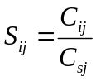
式中：S_{ij}—单项水质参数i在j监测点的标准指数；
C_{ij}—i污染物在j监测点的浓度，mg/L；
C_{sj}—i污染物评价标准，mg/L。
B.pH的标准指数评价模式：
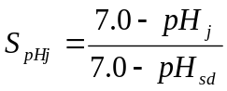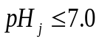
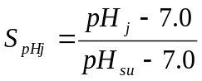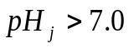
式中：SpHj—pH在第i监测点的标准指数，无量纲；
pH_{j}—j监测点实测的pH值，无量纲；
pH_{sd}—评价标准规定的pH下限，无量纲；
pH_{su}—评价标准规定的pH上限，无量纲。
C.DO的标准指数评价模式：
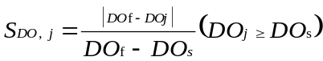
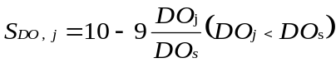
DO_{f}=468/（31.6+T）
式中：S_{DO，j}—DO在第j点的标准指数；
DO_{j}—DO在第j点的浓度（mg/L）；
DO_{s}—地表水水质标准中规定的DO值。
④ 监测及评价结果
地表水水质监测结果见表3.4-11。
表3.4-11 地表水环境质量现状监测结果一览表
检测项目 | 检测结果（单位：mg/L，注明者除外）
检测项目 | BW001 措木及日湖湖口
检测项目 | 2024.11.05 | 2024.11.06 | 2024.11.07
水温（℃） | 15.4 | 15.2 | 15.2
pH值（无量纲） | 7.6 | 7.7 | 7.7
悬浮物 | 10 | 9 | 10
溶解氧 | 7.80 | 7.65 | 7.99
高锰酸盐指数 | 3.0 | 2.9 | 3.0
化学需氧量 | 11 | 10 | 11
五日生化需氧量 | 2.8 | 2.7 | 2.8
氨氮 | 0.093 | 0.095 | 0.092
总磷（以P计） | 0.01L | 0.01L | 0.01L
氟化物（以F⁻计） | 0.105 | 0.114 | 0.108
石油类 | 0.01L | 0.01L | 0.01L
阴离子表面活性剂 | 0.05L | 0.05L | 0.05L
粪大肠菌群（MPN/L） | 2.1×10² | 1.9×10² | 1.9×10²
备注 | 1、微生物检测项目无法保证时效性，该数据仅供参考；  2、“L”表示监测结果低于方法检出限。
地表水环境质量现状评价结果见表3.4-12。
表3.4-12 地表水环境质量现状评价结果一览表
监测断面 | 项目 | pH（无量纲） | DO（mg/L） | 高锰酸盐指数（mg/L） | COD（mg/L） | BOD₅（mg/L） | 氨氮（mg/L） | 总磷（mg/L） | 石油类（mg/L） | 阴离子表面活性剂（mg/L） | 粪大肠菌群（MPN/L） | 氟化物（mg/L）
措木及日湖湖口 | 浓度范围 | 7.6~7.7 | 7.65~7.99 | 2.9~3.0 | 10~11 | 2.7~2.8 | 0.092~0.095 | 0.01L | 0.01L | 0.05L | 190~210 | 0.105~0.114
措木及日湖湖口 | 标准限值 | 6~9 | 6 | 4 | 15 | 3 | 0.5 | 0.1  （湖、库0.025） | 0.05 | 0.2 | 2000 | 1.0
措木及日湖湖口 | 标准指数范围 | 0.8~0.85 | 0.50~0.59 | 0.725~0.75 | 0.67~0.73 | 0.9~0.93 | 0.184~0.19 | / | / | / | 0.095~0.105 | 0.105~0.114
措木及日湖湖口 | 达标情况 | 达标 | 达标 | 达标 | 达标 | 达标 | 达标 | 达标 | 达标 | 达标 | 达标 | 达标
注：L表示未检出，未检出因子不进行评价。
根据上表可知，在监测期间措木及日湖湖口1个监测断面各指标均可以满足《地表水环境质量标准》（GB3838-2002）中Ⅱ类限值要求。所在区域水环境质量现状较好。
    - 地下水
      - 近期地下水质量变化趋势
规划区域地下水主要功能为生活饮用水及农业用水，根据《地下水质量标准》（GB/T 14848-2017），水质功能为Ⅲ类。
（1）2017年
根据《2017年西藏自治区环境状况公报》：
2017年，全区7地（市）行署（政府）所在地城镇共22个集中式饮用水水源地水质保持良好，总体达到《地下水质量标准》Ⅲ类标准。
（2）2018年
根据《2018年西藏自治区生态环境状况公报》：
2018年，全区7地（市）行署（政府）所在地城镇20个集中式饮用水水源地水质均达到《地下水质量标准》（GB/T 14848-2017）中Ⅲ类标准。
（3）2019年
根据《2019年西藏自治区生态环境状况公报》：
2019年，全区7地（市）行署（政府）所在地城镇20个集中式生活饮用水水源地水质均达到《地下水质量标准》（GB/T 14848-2017）Ⅲ类标准要求。
（4）2020年
根据《2020年西藏自治区生态环境状况公报》：
2020年，全区7地（市）行署（人民政府）所在地城镇20个集中式生活饮用水水源地水质均达到《地下水质量标准》（GB/T 14848-2017）Ⅲ类标准要求。
（5）2021年
根据《2021年西藏自治区生态环境状况公报》：
2021年，全区七地市行署（人民政府）所在地城镇21个集中式生活饮用水水源地水质均达到Ⅲ类标准要求。
（6）2022年
根据《2022年西藏自治区生态环境状况公报》：
2022年，全区七地市行署（人民政府）所在地城镇19个集中式生活饮用水水源地水质均达到Ⅲ类标准要求。
（7）2023年
根据《2023年西藏自治区生态环境状况公报》：
2023年，全区七地市行署（人民政府）所在地城镇19个集中式生活饮用水水源地水质均达到Ⅲ类标准要求。
综上所述，近7年全区地下水水质状况无明显变化。
      - 地下水环境现状调查
本次规划环境影响评价地下水参照《环境影响评价技术导则 地下水环境》（HJ610-2016）执行。
根据《环境影响评价技术导则 地下水环境》（HJ610-2016）附录A地下水环境影响评价行业分类表，本次规划参照“V 社会事业与服务业”类别中的“170、旅游开发”中的“景观开发工程”类别，属于Ⅳ类项目，可不开展地下水环境影响评价，因此本次规划无需开展地下水环境现状调查。
    - 声环境
      - 现状监测
为了解本规划所在区域声环境质量现状，本次评价委托西藏永蓝环保科技有限公司于2024年11月5日和6日对规划区内敏感点、规划节点进行了现状监测。
（1）监测布点
本次共布设3个声环境监测点位。具体监测点位布置情况见表3.4-13，监测点位分布见附图11。
表3.5-13 声环境质量监测布点览表
编号 | 监测点位 | 执行标准
ZS001 | 游客服务中心 | 1类 | 《声环境质量标准》  （GB3096-2008）
ZS002 | 湖口接待点 | 1类 | 《声环境质量标准》  （GB3096-2008）
ZS003 | 神牛营地 | 1类 | 《声环境质量标准》  （GB3096-2008）
（2）监测因子
等效连续A声级。
（3）监测时间及监测频次
2024年11月5日至11月6日，连续监测2天，每天监测两次，昼间（06：00-22：00）和夜间（22：00-06：00）各进行一次，每次监测20min。
（4）监测方法
按照《声环境质量标准》（GB3096-2008）的有关要求进行。
（5）监测结果
声环境监测结果见表3.4-14。
表3.4-14 声环境质量现状监测结果一览表 单位：dB（A）
检测日期 | 点位 | 测量位置 | 检测结果Leq dB（A）
检测日期 | 点位 | 测量位置 | 昼间 | 夜间
2024.11.5 | ZS001 | 游客服务中心 | 48 | 42
2024.11.5 | ZS002 | 湖口接待点 | 48 | 42
2024.11.5 | ZS003 | 神牛营地 | 46 | 43
2024.11.6 | ZS001 | 游客服务中心 | 48 | 43
2024.11.6 | ZS002 | 湖口接待点 | 48 | 42
2024.11.6 | ZS003 | 神牛营地 | 49 | 42
      - 现状评价
现状评价因子同监测因子，即等效连续A声级。采用噪声实测值（Leq（A））与《声环境质量标准》（GB3096-2008）中1类标准直接对比的方法。
声环境质量现状评价结果与分析见表3.4-15。
表3.4-15 声环境质量现状评价与分析一览表
监测点位置 | 监测值dB（A） |  | 标准值dB（A） |  | 评价结果 |  | 评价标准
监测点位置 | 昼间 | 夜间 | 昼间 | 夜间 | 昼间 | 夜间 | 评价标准
ZS001 | 48 | 42 | 55 | 45 | 达标 | 达标 | 《声环境质量标准》  （GB3096-2008）  1类标准
ZS002 | 48 | 42 | 55 | 45 | 达标 | 达标 | 《声环境质量标准》  （GB3096-2008）  1类标准
ZS003 | 46 | 43 | 55 | 45 | 达标 | 达标 | 《声环境质量标准》  （GB3096-2008）  1类标准
ZS001 | 48 | 43 | 55 | 45 | 达标 | 达标 | 《声环境质量标准》  （GB3096-2008）  1类标准
ZS002 | 48 | 42 | 55 | 45 | 达标 | 达标 | 《声环境质量标准》  （GB3096-2008）  1类标准
ZS003 | 49 | 42 | 55 | 45 | 达标 | 达标 | 《声环境质量标准》  （GB3096-2008）  1类标准
由上表结果可知，在监测期间规划地块内游客服务中心、湖口接待点、神牛营地等敏感点昼、夜间噪声值均可以满足《声环境质量标准》（GB3096-2008）中1类标准。
综上所述，规划区域及周边声环境质量较好，区域基本为自然背景噪声。
    - 土壤环境
      - 现状监测
为了解本规划所在区域土壤环境质量现状，本次评价委托西藏永蓝环保科技有限公司于2024年11月5日对评价范围内土壤进行了现状监测。
（1）监测点位
本次监测于规划区内游客服务中心处设置1个表层样监测点、东神牛营地处设置1个表层样监测点。具体监测点位见表3.4-16和附图11。
表3.4-16 土壤环境质量现状监测点位一览表
编号 | 监测点位 |  | 取样深度 | 用地类型
SS001 | 规划区内 | 游客服务中心 | 表层0~0.2m | 建设用地
SS002 | 规划区内 | 神牛营地 | 表层0~0.2m | 草地
（2）监测因子
由于规划区为景区，无特征污染因子，因此仅对基本因子进行监测。土壤环境质量监测因子见表3.4-17。
表3.4-17 土壤监测因子一览表
编号 | 监测点位 |  | 监测因子
SS001 | 规划  区内 | 游客服务中心 | ①重金属和无机污染物：砷、镉、六价铬、铜、铅、汞、镍；②挥发性有机物：四氯化碳、氯仿、氯甲烷、1，1-二氯乙烷、1，2-二氯乙烷、1，1-二氯乙烯、顺-1，2-二氯乙烯、反-1，2-二氯乙烯、二氯甲烷、1，2-二氯丙烷、1，1，1，2-四氯乙烷、1，1，2，2-四氯乙烷、四氯乙烯、1，1，1-三氯乙烷、1，1，2-三氯乙烷、三氯乙烯、1，2，3-三氯丙烷、氯乙烯、苯、氯苯、1，2-二氯苯、1，4-二氯苯、乙苯、苯乙烯、甲苯、间二甲苯、对二甲苯、邻二甲苯；③半挥发性有机物：硝基苯、苯胺、2-氯酚、苯并〔a〕蒽、苯并〔a〕芘、苯并〔b〕荧蒽、苯并〔k〕荧蒽、䓛、二苯并〔a，h〕蒽、茚并〔1，2，3-cd〕芘、萘；④pH（46项）
SS002 | 规划  区内 | 神牛营地 | pH、镉、汞、砷、铅、铬、铜、镍、锌（9项）
（3）监测时间和频次
监测一天，监测一次。
（4）分析方法
土壤样品分析监测方法及仪器见表3.4-18。
表3.4-18 各监测项目监测方法及仪器一览表
检测项目 | 检测方法 | 使用仪器 | 检出限
pH（无量纲） | HJ 962-2018  土壤 pH值的测定 电位法 | SD20-kit  pH计 | —
砷 | GB/T 22105.2-2008  土壤质量 总汞、总砷、总铅的测定 原子荧光法 第2部分：土壤中总砷的测定 | AFS-10B  原子荧光光度计 | 0.01
镉 | GB/T 17141-1997  土壤质量 铅、镉的测定 石墨炉原子吸收分光光度法 | TAS-990AFT  原子吸收分光光度计 | 0.01
铬 | HJ 491-2019  土壤和沉积物 铜、锌、铅、镍、铬的测定 火焰原子吸收分光光度法 | TAS-990AFT  原子吸收分光光度计 | 4
铜 | HJ 491-2019  土壤和沉积物 铜、锌、铅、镍、铬的测定 火焰原子吸收分光光度法 | ICE330赛默飞  原子吸收分光光度计 | 1
铅 | HJ 491-2019  土壤和沉积物 铜、锌、铅、镍、铬的测定 火焰原子吸收分光光度法 | ICE330赛默飞  原子吸收分光光度计 | 10
镍 | HJ 491-2019  土壤和沉积物 铜、锌、铅、镍、铬的测定 火焰原子吸收分光光度法 | TAS-990AFT  原子吸收分光光度计 | 3
汞 | HJ 680-2013  土壤和沉积物汞、砷、硒、铋、锑的测定微波消解/原子荧光法 | AFS-10B  原子荧光光度计 | 0.002
锌 | HJ 491-2019  土壤和沉积物 铜、锌、铅、镍、铬的测定 火焰原子吸收分光光度法 | TAS-990AFT  原子吸收分光  光度计 | 1
铬（六价） | HJ 1082-2019  土壤和沉积物 六价铬的测定碱溶液提取-火焰原子吸收分光光度法 | TAS-990AFT  原子吸收分光  光度计 | 0.5
四氯化碳 | HJ 605-2011  土壤和沉积物 挥发性有机物的测定吹扫捕集/气相色谱-质谱法 | 6890N+5973N  GC-MS | 0.0013
氯甲烷 | HJ 605-2011  土壤和沉积物 挥发性有机物的测定吹扫捕集/气相色谱-质谱法 | 6890N+5973N  GC-MS | 0.0010
1，1-二氯乙烷 | HJ 605-2011  土壤和沉积物 挥发性有机物的测定吹扫捕集/气相色谱-质谱法 | 6890N+5973N  GC-MS | 0.0012
1，2-二氯乙烷 | HJ 605-2011  土壤和沉积物 挥发性有机物的测定吹扫捕集/气相色谱-质谱法 | 6890N+5973N  GC-MS | 0.0013
1，1-二氯乙烯 | HJ 605-2011  土壤和沉积物 挥发性有机物的测定吹扫捕集/气相色谱-质谱法 | 6890N+5973N  GC-MS | 0.0010
二氯甲烷 | HJ 605-2011  土壤和沉积物 挥发性有机物的测定吹扫捕集/气相色谱-质谱法 | 6890N+5973N  GC-MS | 0.0015
1，2-二氯丙烷 | HJ 605-2011  土壤和沉积物 挥发性有机物的测定吹扫捕集/气相色谱-质谱法 | 6890N+5973N  GC-MS | 0.0011
1，1，1，2-四氯乙烷 | HJ 605-2011  土壤和沉积物 挥发性有机物的测定吹扫捕集/气相色谱-质谱法 | 6890N+5973N  GC-MS | 0.0012
1，1，2，2-四氯乙烷 | HJ 605-2011  土壤和沉积物 挥发性有机物的测定吹扫捕集/气相色谱-质谱法 | 6890N+5973N  GC-MS | 0.0012
四氯乙烯 | HJ 605-2011  土壤和沉积物 挥发性有机物的测定吹扫捕集/气相色谱-质谱法 | 6890N+5973N  GC-MS | 0.0014
1，1，1-三氯乙烷 | HJ 605-2011  土壤和沉积物 挥发性有机物的测定吹扫捕集/气相色谱-质谱法 | 6890N+5973N  GC-MS | 0.0013
1，1，2-三氯乙烷 | HJ 605-2011  土壤和沉积物 挥发性有机物的测定吹扫捕集/气相色谱-质谱法 | 6890N+5973N  GC-MS | 0.0012
三氯乙烯 | HJ 605-2011  土壤和沉积物 挥发性有机物的测定吹扫捕集/气相色谱-质谱法 | 6890N+5973N  GC-MS | 0.0012
氯乙烯 | HJ 605-2011  土壤和沉积物 挥发性有机物的测定吹扫捕集/气相色谱-质谱法 | 6890N+5973N  GC-MS | 0.0010
萘 | HJ 605-2011  土壤和沉积物 挥发性有机物的测定吹扫捕集/气相色谱-质谱法 | 6890N+5973N  GC-MS | 0.0004
苯 | HJ 605-2011  土壤和沉积物 挥发性有机物的测定吹扫捕集/气相色谱-质谱法 | 6890N+5973N  GC-MS | 0.0019
氯苯 | HJ 605-2011  土壤和沉积物 挥发性有机物的测定吹扫捕集/气相色谱-质谱法 | 6890N+5973N  GC-MS | 0.0012
1，2-二氯苯 | HJ 605-2011  土壤和沉积物 挥发性有机物的测定吹扫捕集/气相色谱-质谱法 | 6890N+5973N  GC-MS | 0.0015
1，4-二氯苯 | HJ 605-2011  土壤和沉积物 挥发性有机物的测定吹扫捕集/气相色谱-质谱法 | 6890N+5973N  GC-MS | 0.0015
乙苯 | HJ 605-2011  土壤和沉积物 挥发性有机物的测定吹扫捕集/气相色谱-质谱法 | 6890N+5973N  GC-MS | 0.0012
苯乙烯 | HJ 605-2011  土壤和沉积物 挥发性有机物的测定吹扫捕集/气相色谱-质谱法 | 6890N+5973N  GC-MS | 0.0011
甲苯 | HJ 605-2011  土壤和沉积物 挥发性有机物的测定吹扫捕集/气相色谱-质谱法 | 6890N+5973N  GC-MS | 0.0013
间二甲苯+对二甲苯 | HJ 605-2011  土壤和沉积物 挥发性有机物的测定吹扫捕集/气相色谱-质谱法 | 6890N+5973N  GC-MS | 0.0012
邻二甲苯 | HJ 605-2011  土壤和沉积物 挥发性有机物的测定吹扫捕集/气相色谱-质谱法 | 6890N+5973N  GC-MS | 0.0012
硝基苯 | HJ 834-2017  土壤和沉积物 半挥发性有机物  气相色谱-质谱法 | TRACE 1600+TSQ9610 | 0.09
苯胺 | HJ 834-2017  土壤和沉积物 半挥发性有机物  气相色谱-质谱法 | TRACE 1600+TSQ9610 | -
苯并[a]芘 | HJ 834-2017  土壤和沉积物 半挥发性有机物  气相色谱-质谱法 | TRACE 1600+TSQ9610 | 0.1
苯并[b]荧蒽 | HJ 834-2017  土壤和沉积物 半挥发性有机物  气相色谱-质谱法 | TRACE 1600+TSQ9610 | 0.2
二苯并[a，h]蒽 | HJ 834-2017  土壤和沉积物 半挥发性有机物  气相色谱-质谱法 | TRACE 1600+TSQ9610 | 0.1
茚并[1，2，3-cd]芘 | HJ 834-2017  土壤和沉积物 半挥发性有机物  气相色谱-质谱法 | TRACE 1600+TSQ9610 | 0.1
2-氯酚 | HJ 834-2017  土壤和沉积物 半挥发性有机物  气相色谱-质谱法 | TRACE 1600+TSQ9610 | 0.06
      - 现状评价
（1）评价标准
规划区内园地、草地等，属农用地，执行《土壤环境质量 农用地土壤污染风险管控标准（试行）》（GB15618-2018）中风险筛选值；规划区内旅游设施用地等属公共管理与公共服务用地，划分为建设用地中的第二类用地，执行《土壤环境质量 建设用地土壤污染风险管控标准（试行）》（GB36600-2018）第二类用地筛选值标准。
（2）评价方法
采取监测结果与标准值对照，说明土壤环境质量现状。
（3）评价结果
游客服务中心土壤现状监测见表3.4-19，神牛营地土壤现状监测结果见表3.4-20。
表3.4-19 土壤检测结果表
检测项目 | 检测结果（单位：mg/kg） | 《土壤环境质量 建设用地土壤污染风险管控标准（试行）》（GB 36600-2018）表1筛选值
检测项目 | SS001  游客服务中心
检测项目 | SS001  游客服务中心 | 第一类 | 第二类
pH值（无量纲） | 7.03 | — | —
砷 | 11.4 | 20 | 60
镉 | 0.05 | 20 | 65
铬（六价） | 0.5L | 3.0 | 5.7
铜 | 742 | 2000 | 18000
铅 | 27 | 400 | 800
汞 | 0.147 | 8 | 38
镍 | 125 | 150 | 900
四氯化碳 | 0.0013L | 0.9 | 2.8
氯仿 | 0.0011L | 0.3 | 0.9
氯甲烷 | 0.0010L | 12 | 37
1，1-二氯乙烷 | 0.0012L | 3 | 9
1，2-二氯乙烷 | 0.0013L | 0.52 | 5
1，1-二氯乙烯 | 0.0010L | 12 | 66
顺-1，2-二氯乙烯 | 0.0013L | 66 | 596
反-1，2-二氯乙烯 | 0.0014L | 10 | 54
二氯甲烷 | 0.0015L | 94 | 616
1，2-二氯丙烷 | 0.0011L | 1 | 5
1，1，1，2-四氯乙烷 | 0.0012L | 2.6 | 10
1，1，2，2-四氯乙烷 | 0.0012L | 1.6 | 6.8
四氯乙烯 | 0.0014L | 11 | 53
1，1，1-三氯乙烷 | 0.0013L | 701 | 840
1，1，2-三氯乙烷 | 0.0012L | 0.6 | 2.8
三氯乙烯 | 0.0012L | 0.7 | 2.8
1，2，3-三氯丙烷 | 0.0012L | 0.05 | 0.5
氯乙烯 | 0.0010L | 0.12 | 0.43
苯 | 0.0019L | 1 | 4
氯苯 | 0.0012L | 68 | 270
1，2-二氯苯 | 0.0015L | 560 | 560
1，4-二氯苯 | 0.0015L | 5.6 | 20
萘 | 0.0004L | 25 | 70
苯乙烯 | 0.0011L | 1290 | 1290
乙苯 | 0.0012L | 7.2 | 28
间-二甲苯+对-二甲苯 | 0.0012L | 163 | 570
邻-二甲苯 | 0.0012L | 222 | 640
甲苯 | 0.0013L | 1200 | 1200
硝基苯 | 0.09L | 34 | 76
苯胺 | 未检出 | 92 | 260
2-氯酚 | 0.06L | 250 | 2256
苯并〔a〕蒽 | 0.1L | 5.5 | 15
苯并〔a〕芘 | 0.1L | 0.55 | 1.5
苯并〔b〕荧蒽 | 0.2L | 5.5 | 15
苯并〔k〕荧蒽 | 0.1L | 55 | 151
䓛 | 0.1L | 490 | 1293
二苯并〔a，h〕蒽 | 0.1L | 0.55 | 1.5
茚并〔1，2，3-cd〕芘 | 0.1L | 5.5 | 15
备注 | - “L”表示检测结果低于方法检出限。
表3.4-20 土壤检测结果表
检测项目 | 检 测 结 果  （单位：mg/kg，注明者除外） | 《土壤环境质量 农用地土壤污染风险管控标准（试行）》（GB 15618-2018）表1
检测项目 | SS002神牛营地 | pH≤5.5 | 5.5<pH≤6.5 | 6.5<pH≤7.5 | pH>7.5
pH值  （无量纲） | 6.94 | — | — | — | —
镉 | 0.01L | 水田：0.3  其他：0.3 | 水田：0.4  其他：0.3 | 水田：0.6  其他：0.3 | 水田：0.8  其他：0.6
汞 | 0.027 | 水田：0.5  其他：1.3 | 水田：0.5  其他：1.8 | 水田：0.6  其他：2.4 | 水田：1.0  其他：3.4
砷 | 15.9 | 水田：30  其他：40 | 水田：30  其他：40 | 水田：25  其他：30 | 水田：20  其他：25
铅 | 16 | 水田：80  其他：70 | 水田：100  其他：90 | 水田：140  其他：120 | 水田：240  其他：170
铬 | 101 | 水田：250  其他：150 | 水田：250  其他：150 | 水田：300  其他：200 | 水田：350  其他：250
铜 | 10 | 果园：150  其他：50 | 果园：150  其他：50 | 果园：200  其他：100 | 果园：200  其他：100
锌 | 67 | 200 | 200 | 250 | 300
镍 | 34 | 60 | 70 | 100 | 190
备注 | 1、“L”表示检测结果低于方法检出限。
根据以上监测结果可知，SS001游客服务中心监测点位为建设用地，在监测期间各监测项目监测值能够满足《土壤环境质量 建设用地土壤污染风险管控标准（试行）》（GB36600-2018）第二类用地筛选值。SS002神牛营地监测点位为农用地，在监测期间各监测项目监测值能够满足《土壤环境质量 农用地土壤污染风险管控标准（试行）》（GB15618-2018）中风险筛选值（土壤pH 6.5<pH≤7.5）。
    - 生态环境
      - 生态保护红线与管控要求
生态保护红线是指在生态空间范围内具有特殊重要生态功能、必须强制性严格保护的区域，是保障和维护国家生态安全的底线和生命线，通常包括具有重要水源涵养、生物多样性维护、水土保持、防风固沙、海岸生态稳定等功能的生态功能重要区域，以及水土流失、土地沙化、石漠化、盐渍化等生态环境敏感脆弱区域。按照“只能增加、不能减少”的基本要求，实施严格管控。
根据西藏自治区人民政府关于印发《西藏自治区“三线一单”生态环境分区管控方案》的通知（藏政发〔2020〕11号）、《林芝市人民政府关于印发＜林芝市“三线一单”生态环境分区管控实施意见＞的通知》及《西藏自治区主体功能区规划》：本规划部分红线范围位于西藏色季拉国家级森林自然公园范围内，管控单元为优先保护单元，环境要素管控为生态保护红线、水环境优先保护区、大气环境优先保护区等，管控类别为空间布局约束，管控要求：1、执行优先保护单元总体管控要求1.3、1.15 水环境优先保护区、1.16 大气环境优先保护区；2、严格控制保护区内客流及游客活动范围。
本规划内容为旅游景区，位于西藏自治区及林芝市环境管控单元中优先保护单元。本次规划发展生态旅游，不在自然保护区内进行砍伐、放牧等禁止活动；经调整后的控制性详细规划全部节点均不位于西藏工布自治区级自然保护区内。旅游规划范围及节点不侵占河湖、湿地等水源涵养空间；规划不涉及涉水项目，营运期景区运营单位严格执行外来生物管控，对周边生态环境质量影响较小，符合《管控方案》中优先管控单元生态环境准入原则清单要求。
      - 生态功能区划
根据《西藏自治区生态功能区划》的划分情况及相关要求，规划区位于II藏东高山深谷温带半湿润常绿阔叶林—暗针叶林生态区—II₁ 念青唐古拉山南翼常绿阔叶林、云冷杉林生态亚区—II₁₋₄ 尼洋河下游宽谷特色农林产业与生态旅游生态功能区，生态功能定位为河谷特色农林产业和生态旅游，其次为生物多样性保护。
在强调山地生态系统类型多样性和生物多样性保护的同时，重视河谷地带农林生物资源的综合开发利用和生态旅游资源的开发。以八一镇为中心的藏东南生态经济区在西藏社会经济发展中占有重要地位，这里不仅林下特色资源丰富，而且是西藏生态旅游资源开发最具潜力的地区，加大自然保护区的建设和管理力度。
规划区发展定位为生态旅游，以保护沿线环境为主，不会加剧破坏措木及日及八及弄巴曲水体生态系统，与生态功能区划不冲突。
      - 生态系统类型及组成
根据规划所在地区植被分布及土地利用现状，本规划涉及的生态体系大体包括：灌草丛生态系统、林地生态系统、农田生态系统、水域、村镇及道路系统，共5种拼块类型。
（1）灌草丛生态系统
该类生态系统属环境资源拼块，面积较大且连通程度较高，该拼块对区内环境质量有动态控制功能，起到减缓区内水土流失、维持生态平衡的重要作用。多分布于规划区两侧山体、措木及日湖周边区域，分布面积较大。另外在河谷地带，在未受人类干扰部分地域也有块状分布，但分布较为分散。植被类型以灌丛和高山草甸植被为主，是牧业生产利用的主要类型。
（2）林地生态系统
该类生态系统属环境资源拼块，面积大且连通程度高，主要以规划区两侧山体天然乔木林和八及弄巴曲两岸天然林地为主。该拼块对区内环境质量有动态控制功能，起到维持生态平衡的重要作用。
（3）农业生态系统
该类生态系统是人工种植拼块，以农业植被为主体，属以农业活动为中心，以输出农产品为主要功能的区域。农业生态系统受农业生产活动的控制，对农耕地的合理利用和管理同样可起到维护区域生态环境质量的作用。
（4）水域
水域生态系统属环境资源型拼块。在规划区主要以措木及日及其河流为主体，其生态功能主要为区内的农灌用水等，并为水生生物提供生存环境。该系统对区内环境质量动态控制功能，起到维持生态平衡的重要作用。
（5）村镇及道路系统
该系统属人工引进拼块，系人工形成的景观，主要为规划区内的城镇、村庄、公路等，受人类生产、生活活动的干扰强烈，原生性的自然环境逐渐减少。本类生态系统受人的生产、生活规律控制，对区域生态环境质量也起着一定的作用。
总的说来，目前规划区域内生态系统构成，以林地生态系统、水域生态系统相对面积较大，优势度最高，是区域内决定生态环境质量的重要组分，其生态环境状况的好坏直接决定区域生态体系的稳定性和环境质量的优劣。其次为灌草丛生态系统、村镇及道路系统，为区域内具有生态环境质量调控能力的组分，其生态环境状况直接影响区域内生态体系的稳定性和环境质量的优劣，对维护区域生态环境质量起到一定作用。同时，农业生态系统和村镇及道路系统等人工引进的生态系统拼块对区域生态环境也会产生一定的影响。总体评价，区域生态系统具有一定的稳定性，但受人为影响严重，随着人类的开发利用的加剧，区域生态体系对内外干扰的阻抗能力将减弱。
      - 区域植被分布
根据《西藏植被》分区划分，评价区属雅鲁藏布江中下游常绿阔叶林亚区：米林-林芝小区。尼洋河谷地3700m以下为云杉林带，分布着林芝云杉林、高山松林和川滇高山栎林，也有次生的杨桦树林分布。下部，森林严重破坏后形成构小檗、蔷薇灌丛。
云杉林分布上线在3700m，云杉林的上线往往与当地的夏季云雾线相一致，有时一直分布到山体的森林线，但阳坡一般为川滇高山栎林。
在尼洋河上游谷地，有斑块状分布的白桦与山杨矮林。
从4100m往上，森林消失，代之以灌丛和草甸群落。杜鹃矮灌丛分布面积最广，也有小檗、蔷薇灌丛。阳坡则常为高山柏灌丛和以小嵩草、苔草等组成的草甸。流积坡发育于4800m以上，雪线位于5400m上下。
农业以一年一熟为主，种植青稞、冬小麦、豌豆、油菜等。经济果木有苹果、核桃、梨、核桃。
      - 评价范围生态环境质量现状调查与评价
（1）调查方法
1、植被调查方法
调查评价除应用植物区系学、植被生态学、植物分类学等学科的野外常规调查方法外，还采用地理信息系统（GIS）、全球卫星定位系统（GPS）、卫星遥感（RS）相结合的手段即“3S”技术，通过实地调查、卫星图像解译、制图、数据分析等一系列工作程序和过程，实现“3S”技术的应用。
景观调查方法主要以近期卫星影像图为工作用图，采用线路调查和主要景观地段重点观测相结合，区划记录影响评价区不同景观类型的范围和特征，现场调查时以GPS辅助定位。对影响评价区内景观生态体系分析时，采用目前主流地理信息系统处理软件ArcGIS 10.3和景观生态分析软件FRAGSTATS 4.1进行相关分析。
植物多样性调查方法为样方法，样方设立要求覆盖调查区域绝大多数生境类型：既考虑到不同地点、不同海拔，又考虑到不同生境类型和不同演替阶段。若发现现场鉴定有疑义的植物种类则采集标本，并拍摄其显著的识别特征（花、果、叶等），在室内查阅《西藏植物志》等相关资料完成鉴定。发现珍稀植物时，用GPS记录经纬度与海拔并拍摄照片或录制视频。
植物群落主要采用样方法进行调查，内容包括植被类型（群系级别）、群落结构、外貌、优势种（建群种）、郁闭度、群落小环境特点等内容。样方设置时要求覆盖调查区域绝大多数生境类型：既考虑到不同地点、不同海拔，又考虑到不同生境类型和不同演替阶段。
野生植物同样采用样方法进行调查，调查内容包括植物的种类、多度、生境特点，国家和省级重点保护野生植物、IUCN红皮书附录植物以及省级特有或极小种群的植物种类、数量、分布特点和生境信息等。野外不能鉴定到种的生物应采集标本并拍照记录，在室内查阅《西藏植物志》、《中国植物志》等植物志再进行鉴定。发现珍稀植物时，用GPS记录经纬度与海拔。
样方调查采取典型选样的方式设置样地，调查时不同的植被类型取样面积也不同。草本样地设置为1m×1m，灌木样地设置为5m×5m，乔木样地设置为10m×10m。
现地调查中，调查组在评价区内共设置草本样方7个，灌木样方7个，乔木样方7个，样方数量满足《环境影响评价技术导则 生态影响》（HJ19-2022）中有关植物样方设置要求。
2）动物调查方法
动物调查主要采用样线法，辅以资料检索和区域居民访谈等方式进行补充。调查内容包括动物的种类和分布特点，国家和省级重点保护野生动物、以及特有或主要分布于西藏工布自治区级自然保护区周边的野生动物种类、数量、分布和生境特点。各类群物种调查方法如下：
①两栖类、爬行类
以样线法调查为主，主要观察实体、巢穴、足迹等。辅以资料检索和访谈。种群的相对数量以其在采获标本中所占的比重近似表示。考虑到影响评价区地理特点及两栖、爬行类的生态学特性，野外调查中可能会因为季节、天气等因素无法观察或记录到两栖、爬行类物种。因此，两栖、爬行类物种需要通过实际记录和文献查阅的方法辅助确定。
②鸟类
野外调查依据鸟类生态特性，主要采用样线法进行种类及数量调查。调查时在样带内徒步行走，观察记数所见鸟类种类、数量以及羽毛、鸟巢等痕迹，发现国家重点保护鸟类用GPS准确定位并拍照。同时访问专家及附近居民等，详细记录样带内的生境变化，并通过全球卫星定位仪（GPS）测定样带的经纬度和海拔高度变化。在内业数据处理中，根据影响评价区内地貌、海拔高度、植被类型等特点，将鸟类生境进行划分并对鸟类地理区系进行分析论证。主要保护鸟类的资料参考前期调查资料。
③哺乳类
兽类调查主要观察实体、食迹、足迹、粪便、毛发等，除了常规的样带法外，对于兽类还辅以访问法进行调查。另外，多数兽类对人为活动比较敏感，在野外不易被观察或记录到，因此，兽类物种还要通过查阅文献的方法确定物种名录。根据实地调查结果、并结合文献资料报道的情况确定兽类动物物种组成。据此，进行有关的分析。
④鱼类调查方法
鱼类调查采用访问法和查资料法相结合进行调查。
动物调查中，在影响评价区共设置调查样线4条，样线数量满足相关规范中有关动物样线设置要求，同时也满足《环境影响评价技术导则 生态影响》（HJ/T 19-2011）规定的评价要求。
表3.4-21 样方设置情况表
样方 | 海拔/m | 经纬度坐标 | 主要植被类型 | 样方照片
银沙滩样方一 | 4080 | 94°26′20.751″，29°49′22.260″ | 高山松、林芝云杉等 | 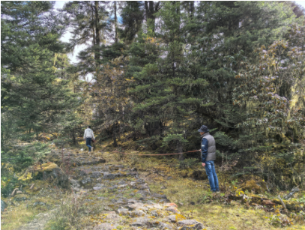
银沙滩样方二 | 4080 | 94°26′20.752″，29°49′22.261″ | 峨眉蔷薇、雪层杜鹃、散鳞杜鹃等 | 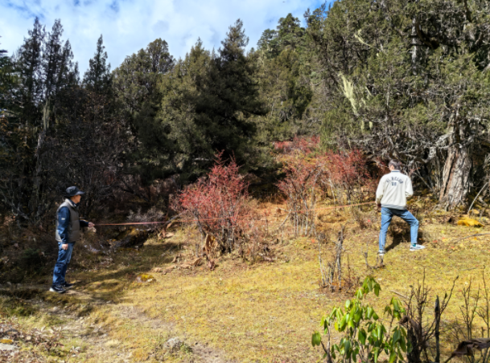
银沙滩样方三 | 4080 | 94°26′20.752″，29°49′22.261″ | 中亚早熟禾  、高山蒿草、密生苔草等 | 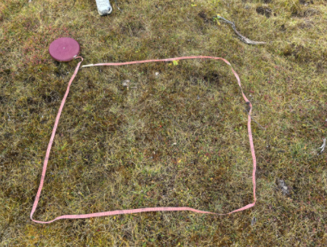
湖口接待点样方四 | 4120 | 94°25′6.9125″，29°48′16.136″ | 中亚早熟禾、高山蒿草、密生苔草等 | 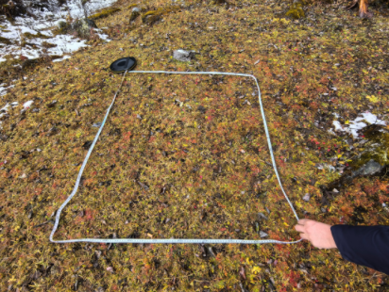
湖口接待点样方五 | 4120 | 94°25′6.9125″，29°48′16.136″ | 砂生槐、雪层杜鹃、散鳞杜鹃等 | 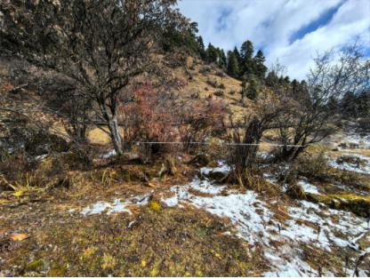
湖口接待点样方六 | 4120 | 94°25′6.9125″，29°48′16.136″ | 高山松、林芝云杉、长尾槭等 | 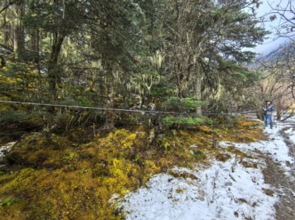
茶马营地样方七 | 3955 | 94°24′38.591″，29°47′36.102″ | 高山蒿草、密生苔草等 | 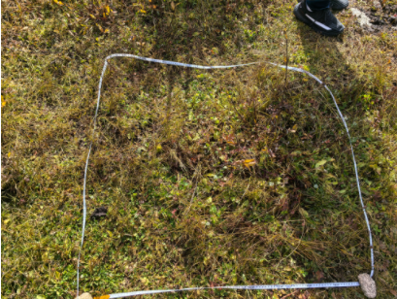
茶马营地样方八 | 3955 | 94°24′38.591″，29°47′36.102″ | 峨眉蔷薇、雪层杜鹃、散鳞杜鹃等 | 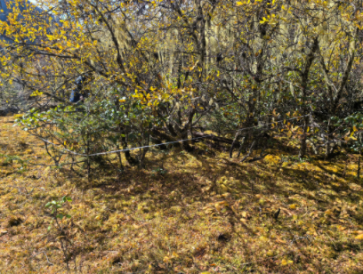
茶马营地样方九 | 3955 | 94°24′38.591″，29°47′36.102″ | 高山松、林芝云杉等 | 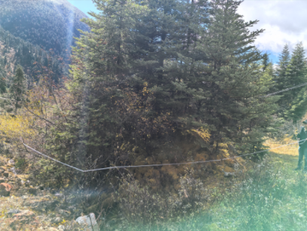
神牛祈寿样方十 | 3704 | 94°24′18.058″，29°45′18.288″ | 高山蒿草、密生苔草等 | 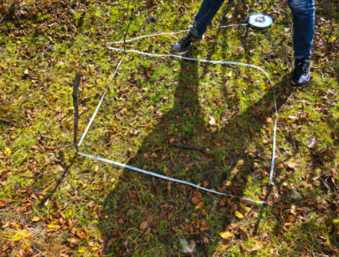
神牛祈寿样方十一 | 3704 | 94°24′18.058″，29°45′18.288″ | 高山松、峨眉蔷薇等 | 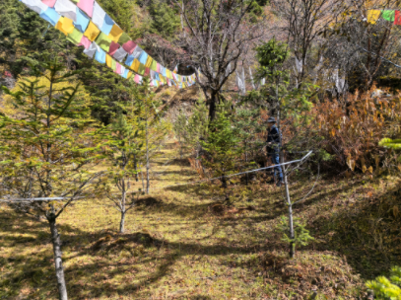
神牛祈寿样方十二 | 3704 | 94°24′18.058″，29°45′18.288″ | 峨眉蔷薇、雪层杜鹃、散鳞杜鹃等 | 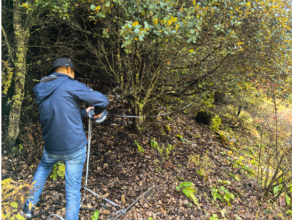
神牛营地样方十三 | 3495 | 94°23′36.885″，29°42′59.937″ | 高山松、砂生槐等 | 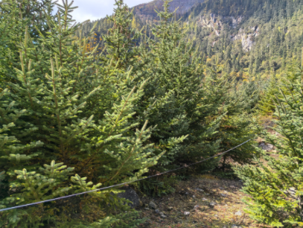
神牛营地样方十四 | 3495 | 94°23′36.885″，29°42′59.937″ | 中亚早熟禾、高山蒿草等 | 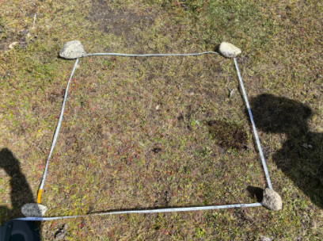
神牛营地样方十五 | 3495 | 94°23′36.885″，29°42′59.937″ | 峨眉蔷薇、雪层杜鹃、散鳞杜鹃等 | 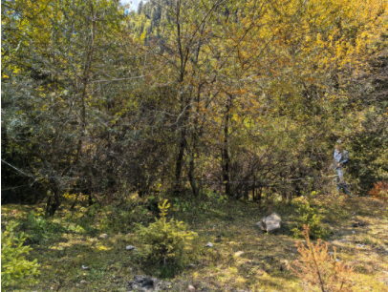
杜鹃花海样方十六 | 4235 | 94°26′14.315″，29°47′59.504″ | 高山松等 | 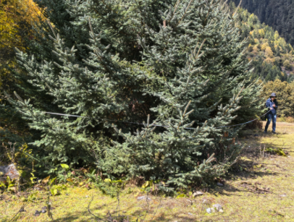
杜鹃花海样方十七 | 4235 | 94°26′14.315″，29°47′59.504″ | 高山蒿草、密生苔草等 | 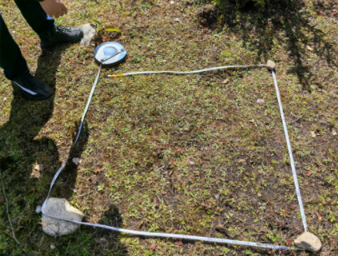
杜鹃花海样方十八 | 4235 | 94°26′14.315″，29°47′59.504″ | 峨眉蔷薇、雪层杜鹃、散鳞杜鹃等 | 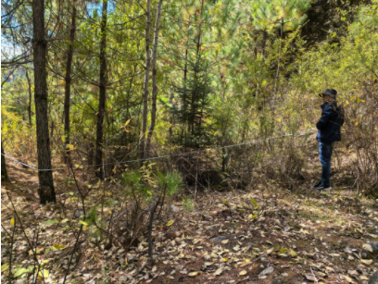
姻缘松样方十九 | 3334 | 94°23′6.951″，29°42′18.397″ | 砂生槐等 | 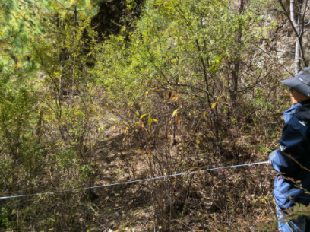
姻缘松样方二十 | 3334 | 94°23′6.951″，29°42′18.397″ | 高山蒿草、密生苔草等 | 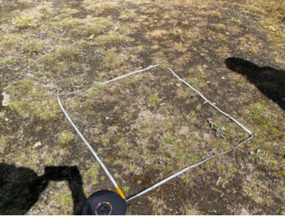
姻缘松样方二十一 | 3334 | 94°23′6.951″，29°42′18.397″ | 林芝云杉、高山松等 | 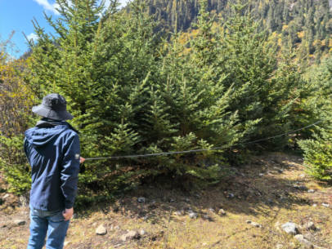
表3.4-22 样方调查结果
银沙滩样方一
地点：银沙滩北侧 坐标：东经94°26′20.751″ 北纬29°49′22.260″ 海拔：4080m 面积：10×10m²
调查人：赵文亮 王福兴 任传宝 调查时间：2024.10.25
乔木层 盖度：70%
植物名称 | 拉丁名 | 多度（丛、株） | 盖度（%） | 平均高度（m）
高山松 | P. densata | 7 | 60 | 8
林芝云杉 | Picea likiangensis var. linzhiensis | 2 | 10 | 7
毛叶蔷薇 | Rosa mairei | 3 | 5 | 1.5
小叶栒子 | Cotoneaster microphyllus | 3 | 5 | 1.5
高山嵩草 | K. pygmaea | 20 | 5 | 0.1
林芝苔草 | C. caespititia | 12 | 5 | 0.1
小颖羊茅 | F. parvigluma | 7 | 5 | 0.1
中亚早熟禾 | P. litwinowiana | 7 | 5 | 0.1
银沙滩样方二
地点：银沙滩北侧 坐标： 东经94°26′20.752″ 北纬29°49′22.261″ 海拔：4080m 面积：5×5m²
调查人：赵文亮 王福兴 任传宝 调查时间：2024.10.25
灌木层 盖度：35%
植物名称 | 拉丁名 | 多度（丛、株） | 盖度（%） | 平均高度（m）
峨眉蔷薇 | R. omeiensis | 4 | 30 | 1.5
雪层杜鹃 | Form.Rhododendron niveum | 1 | 5 | 1.2
散鳞杜鹃 | Rhododendron bulud | 1 | 5 | 1.0
林芝鳞毛蕨 | Dryopteris nyingchiensis Ching | 2 | 4 | 0.3
中亚早熟禾 | P. litwinowiana | 3 | 9 | 0.1
高山嵩草 | K. pygmaea | 16 | 3 | 0.1
密生苔草 | Carex crebra | 2 | 5 | 0.1
银沙滩样方三
地点：银沙滩北侧 坐标： 东经94°26′20.752″ 北纬29°49′22.261″ 海拔：4080m 面积：1×1m²
调查人：赵文亮 王福兴 任传宝 调查时间：2024.10.25
草本层 盖度：80%
植物名称 | 拉丁名 | 多度（丛、株） | 盖度（%） | 平均高度（cm）
中亚早熟禾 | P. litwinowiana | 25 | 43 | 6
高山嵩草 | K. pygmaea | 12 | 16 | 4
密生苔草 | Carex crebra | 15 | 21 | 6
湖口接待点样方四
地点：湖口接待点西侧 坐标：东经94°25′6.9125″ 北纬29°48′16.136″ 海拔：4120m 面积：1×1m²
调查人：赵文亮 王福兴 任传宝 调查时间：2024.10.25
草本层 盖度：85%
植物名称 | 拉丁名 | 多度（丛、株） | 盖度（%） | 平均高度（cm）
中亚早熟禾 | P. litwinowiana | 17 | 24 | 4
高山嵩草 | K. pygmaea | 16 | 28 | 6
密生苔草 | Carex crebra | 19 | 33 | 4
湖口接待点样方五
地点：湖口接待点西侧 坐标：东经94°25′6.9125″ 北纬29°48′16.136″ 海拔：4120m 面积：5×5m²
调查人：赵文亮 王福兴 任传宝 调查时间：2024.10.25
灌木层 盖度：36%
植物名称 | 拉丁名 | 多度（丛、株） | 盖度（%） | 平均高度（m）
峨眉蔷薇 | R. omeiensis | 5 | 15 | 2.0
雪层杜鹃 | Form.Rhododendron niveum | 1 | 5 | 1.5
散鳞杜鹃 | Rhododendron bulud | 1 | 5 | 1.2
林芝鳞毛蕨 | Dryopteris nyingchiensis Ching | 6 | 5 | 0.2
中亚早熟禾 | P. litwinowiana | 2 | 4 | 0.1
高山嵩草 | K. pygmaea | 3 | 5 | 0.1
密生苔草 | Carex crebra | 12 | 7 | 0.1
湖口接待点样方六
地点：湖口接待点西侧 坐标：东经94°25′6.9125″ 北纬29°48′16.136″ 海拔：4120m 面积：10×10 m²
调查人：赵文亮 王福兴 任传宝 调查时间：2024.10.25
乔木层 盖度：60%
植物名称 | 拉丁名 | 多度（丛、株） | 盖度（%） | 平均高度（m）
高山松 | P. densata | 4 | 25 | 6
林芝云杉 | Picea likiangensis var. linzhiensis | 2 | 10 | 6
长尾槭 | Acer caudatum | 1 | 5 | 4.5
峨眉蔷薇 | R. omeiensis | 3 | 5 | 1.5
中亚早熟禾 | Carex crebra | 15 | 10 | 0.1
高山嵩草 | K. pygmaea | 8 | 10 | 0.1
茶马营地样方七
地点：茶马营地东侧 坐标：东经94°24′38.591″ 北纬29°47′36.102″ 海拔：3955m 面积：1×1m²
调查人：赵文亮 王福兴 任传宝 调查时间：2024.10.26
草本层 盖度：65%
植物名称 | 拉丁名 | 多度（丛、株） | 盖度（%） | 平均高度（cm）
高山嵩草 | K. pygmaea | 16 | 30 | 6
密生苔草 | Carex crebra | 19 | 30 | 4
林芝鳞毛蕨 | Dryopteris nyingchiensis Ching | 5 | 5 | 15
茶马营地样方八
地点：茶马营地东侧 坐标：东经94°24′38.591″ 北纬29°47′36.102″ 海拔：3955m 面积：5×5m²
调查人：赵文亮 王福兴 任传宝 调查时间：2024.10.26
灌木层 盖度：50%
植物名称 | 拉丁名 | 多度（丛、株） | 盖度（%） | 平均高度（m）
峨眉蔷薇 | R. omeiensis | 5 | 35 | 2.5
雪层杜鹃 | Form.Rhododendron niveum | 1 | 5 | 1.5
散鳞杜鹃 | Rhododendron bulud | 1 | 5 | 1.0
密生苔草 | Carex crebra | 12 | 5 | 0.1
高山嵩草 | K. pygmaea | 15 | 5 | 0.1
中亚早熟禾 | P. litwinowiana | 10 | 5 | 0.1
茶马营地样方九
地点：茶马营地东侧 坐标：东经94°24′38.591″ 北纬29°47′36.102″ 海拔：3955m 面积：10×10 m²
调查人：赵文亮 王福兴 任传宝 调查时间：2024.10.26
乔木层 盖度：50%
植物名称 | 拉丁名 | 多度（丛、株） | 盖度（%） | 平均高度（m）
高山松 | P. densata | 3 | 25 | 5.5
林芝云杉 | Picea likiangensis var. linzhiensis | 2 | 10 | 6
雪层杜鹃 | Form.Rhododendron niveum | 1 | 5 | 1.5
散鳞杜鹃 | Rhododendron bulud | 1 | 5 | 1.5
峨眉蔷薇 | R. omeiensis | 2 | 5 | 0.1
中亚早熟禾 | Carex crebra | 8 | 5 | 0.1
高山嵩草 | K. pygmaea | 6 | 5 | 0.1
神牛祈寿样方十
地点：神牛祈寿东侧 坐标：东经94°24′18.058″ 北纬29°45′18.288″ 海拔：3704m 面积：1×1m²
调查人：赵文亮 王福兴 任传宝 调查时间：2024.10.26
草本层 盖度：50%
植物名称 | 拉丁名 | 多度（丛、株） | 盖度（%） | 平均高度（cm）
高山嵩草 | K. pygmaea | 15 | 17 | 6
密生苔草 | Carex crebra | 14 | 33 | 4
神牛祈寿样方十一
地点：神牛祈寿东侧 坐标：东经94°24′18.058″ 北纬29°45′18.288″ 海拔：3704m 面积：10×10m²
调查人：赵文亮 王福兴 任传宝 调查时间：2024.10.26
乔木层 盖度：35%
植物名称 | 拉丁名 | 多度（丛、株） | 盖度（%） | 平均高度（m）
高山松 | P. densata | 3 | 25 | 3.5
峨眉蔷薇 | R. omeiensis | 2 | 10 | 1.5
密生苔草 | Carex crebra | 8 | 5 | 0.1
高山嵩草 | K. pygmaea | 6 | 5 | 0.1
神牛祈寿样方十二
地点：神牛祈寿东侧 坐标：东经94°24′18.058″ 北纬29°45′18.288″ 海拔：3704m 面积：5×5m²
调查人：赵文亮 王福兴 任传宝 调查时间：2024.10.26
灌木层 盖度：55%
植物名称 | 拉丁名 | 多度（丛、株） | 盖度（%） | 平均高度（m）
峨眉蔷薇 | R. omeiensis | 4 | 35 | 4
雪层杜鹃 | Form.Rhododendron niveum | 1 | 5 | 1.5
散鳞杜鹃 | Rhododendron bulud | 1 | 5 | 1.5
密生苔草 | Carex crebra | 12 | 10 | 0.1
高山嵩草 | K. pygmaea | 12 | 10 | 0.1
神牛营地样方十三
地点：神牛营地南侧 坐标：东经94°24′51.506″ 北纬29°47′32.969″ 海拔：3495m 面积：10×10m²
调查人：赵文亮 王福兴 任传宝 调查时间：2024.10.26
乔木层 盖度：55%
植物名称 | 拉丁名 | 多度（丛、株） | 盖度（%） | 平均高度（m）
高山松 | P. densata | 5 | 40 | 3.5
砂生槐 | Sophora moorcroftiana | 2 | 5 | 1.5
密生苔草 | Carex crebra | 8 | 5 | 0.1
高山嵩草 | K. pygmaea | 6 | 5 | 0.1
中亚早熟禾 | P. litwinowiana | 7 | 5 | 0.1
神牛营地样方十四
地点：神牛营地南侧 坐标：东经94°24′51.506″ 北纬29°47′32.969″ 海拔：3495m 面积：1×1m²
调查人：赵文亮 王福兴 任传宝 调查时间：2024.10.26
草本层 盖度：45%
植物名称 | 拉丁名 | 多度（丛、株） | 盖度（%） | 平均高度（cm）
中亚早熟禾 | P. litwinowiana | 2 | 5 | 8
高山嵩草 | K. pygmaea | 12 | 18 | 5
密生苔草 | Carex crebra | 15 | 22 | 7
神牛营地样方十五
地点：神牛营地南侧 坐标：东经94°24′51.506″ 北纬29°47′32.969″ 海拔：3495m 面积：5×5m²
调查人：赵文亮 王福兴 任传宝 调查时间：2024.10.26
灌木层 盖度：50%
植物名称 | 拉丁名 | 多度（丛、株） | 盖度（%） | 平均高度（m）
峨眉蔷薇 | R. omeiensis | 4 | 35 | 4
雪层杜鹃 | Form.Rhododendron niveum | 1 | 5 | 1.5
散鳞杜鹃 | Rhododendron bulud | 1 | 5 | 1.5
密生苔草 | Carex crebra | 12 | 10 | 0.1
高山嵩草 | K. pygmaea | 6 | 5 | 0.1
杜鹃花海样方十六
地点：杜鹃花海南侧 坐标：东经94°24′51.506″ 北纬29°47′32.969″ 海拔：4235m 面积：10×10m²
调查人：赵文亮 王福兴 任传宝 调查时间：2024.10.26
乔木层 盖度：55%
植物名称 | 拉丁名 | 多度（丛、株） | 盖度（%） | 平均高度（m）
高山松 | P. densata | 3 | 40 | 4.5
密生苔草 | Carex crebra | 9 | 5 | 0.1
高山嵩草 | K. pygmaea | 8 | 5 | 0.1
中亚早熟禾 | P. litwinowiana | 6 | 5 | 0.1
杜鹃花海样方十七
地点：杜鹃花海南侧 坐标：东经94°24′51.506″ 北纬29°47′32.969″ 海拔：4235m 面积：1×1m²
调查人：赵文亮 王福兴 任传宝 调查时间：2024.10.26
草本层 盖度：40%
植物名称 | 拉丁名 | 多度（丛、株） | 盖度（%） | 平均高度（cm）
高山嵩草 | K. pygmaea | 14 | 18 | 5
密生苔草 | Carex crebra | 19 | 22 | 7
杜鹃花海样方十八
地点：杜鹃花海南侧 坐标：东经94°24′51.506″ 北纬29°47′32.969″ 海拔：4235m 面积：5×5m²
调查人：赵文亮 王福兴 任传宝 调查时间：2024.10.26
灌木层 盖度：55%
植物名称 | 拉丁名 | 多度（丛、株） | 盖度（%） | 平均高度（m）
峨眉蔷薇 | R. omeiensis | 4 | 35 | 4
雪层杜鹃 | Form.Rhododendron niveum | 2 | 10 | 2.0
散鳞杜鹃 | Rhododendron bulud | 3 | 15 | 1.0
密生苔草 | Carex crebra | 12 | 10 | 0.1
高山嵩草 | K. pygmaea | 6 | 5 | 0.1
中亚早熟禾 | P. litwinowiana | 6 | 5 | 0.1
姻缘松样方十九
地点：姻缘松南侧 坐标：东经94°23′6.951″ 北纬29°42′18.397″ 海拔：3334m 面积：5×5m²
调查人：赵文亮 王福兴 任传宝 调查时间：2024.10.26
灌木层 盖度：55%
植物名称 | 拉丁名 | 多度（丛、株） | 盖度（%） | 平均高度（m）
砂生槐 | Sophora moorcroftiana | 3 | 35 | 3.5
密生苔草 | Carex crebra | 11 | 10 | 0.1
高山嵩草 | K. pygmaea | 8 | 5 | 0.1
中亚早熟禾 | P. litwinowiana | 9 | 5 | 0.1
姻缘松样方二十
地点：姻缘松南侧 坐标：东经94°23′6.951″ 北纬29°42′18.397″ 海拔：3334m 面积：1×1m²
调查人：赵文亮 王福兴 任传宝 调查时间：2024.10.26
草本层 盖度：35%
植物名称 | 拉丁名 | 多度（丛、株） | 盖度（%） | 平均高度（cm）
高山嵩草 | K. pygmaea | 12 | 15 | 5
密生苔草 | Carex crebra | 16 | 20 | 7
姻缘松样方二十一
地点：杜鹃花海南侧 坐标：东经94°23′6.951″ 北纬29°42′18.397″ 海拔：3334m 面积：10×10m²
调查人：赵文亮 王福兴 任传宝 调查时间：2024.10.26
乔木层 盖度：65%
植物名称 | 拉丁名 | 多度（丛、株） | 盖度（%） | 平均高度（m）
林芝云杉 | Picea likiangensis var. linzhiensis | 4 | 45 | 2.5
高山松 | P. densata | 1 | 5 | 3.5
雪层杜鹃 | Form.Rhododendron niveum | 1 | 5 | 1.5
散鳞杜鹃 | Rhododendron bulud | 2 | 10 | 1.5
中亚早熟禾 | P. litwinowiana | 18 | 5 | 0.1
高山嵩草 | K. pygmaea | 24 | 5 | 0.1
密生苔草 | Carex crebra | 21 | 5 | 0.1
林芝鳞毛蕨 | Dryopteris nyingchiensis Ching | 15 | 5 | 0.1
      - 植物多样性
调查评价区有常见高等植物66科252属485种，其中，蕨类植物6科9属13种，种子植物60科243属472种。种子植物中有裸子植物2科5属7种，被子植物58科238属465种，详见下表。
表3.4-23 评价区常见植物种类科属统计
植物类型 |  |  | 科 | 属 | 种
高等植物 | 蕨类植物 |  | 6 | 9 | 13
高等植物 | 种子植物 | 裸子植物 | 2 | 5 | 7
高等植物 | 种子植物 | 被子植物 | 58 | 238 | 465
合计 |  |  | 66 | 252 | 485
1、植物区系
（1）评价区植物区系组成
评价区的植物区系是西藏植物区系的组成部分，属泛北极植物区—中国—喜马拉雅森林植物亚区—东喜马拉雅地区。
在中国种子植物属的15个地理分布区类型中，评价区内包含全部分布区类型，其中北温带分布类型计有103属，占评价区总属数的41.84%；世界分布类型计有39属，占评价区总属数的15.90%；旧世界温带分布类型计有28属，占评价区总属数的11.72%；东亚分布类型计有22属，占评价区总属数的9.21%；泛热带分布的类型计有17属，占评价区总属数的7.11%；东亚和北美间断分布的类型计有8属，占评价区总属数的 3.35%；热带亚洲分布、温带亚洲分布、中亚分布和中国特有分布类型各计有4属，分别占评价区总属数的1.67%；热带亚洲和热带美洲间断分布类型计有3属，占评价区总属数的1.26%；旧世界热带分布、热带亚洲和热带非洲分布、热带亚洲和热带非洲分布类型各计有2属，分别占评价区总属数的0.84%；地中海、西亚至中亚分布类型1属，占评价区总属数的0.42%。
（2）区系特征及分析
评价区的种子植物属地理成分，以温带分布比重最大，评价区出现了3种温带分布类型的135个属，占评价区总属数的55.23%；出现6个热带分布类型的30个属，占评价区总属数的12.56%；评价区具有山地温带、寒温带和高山寒带等垂直气候带，与之相对应，评价区内植物的温带性质突出，而热带成分的植物较少。
属的特有现象不明显，其中出现中国—喜马拉雅分布类型11属，分别为桃儿七属（Sinopodophyllum）、大钟花属（Megacodon）、刺参属（Morina）、蓝钟花属（Cyananthus） 、双参属（Triplostegia）、鞭打绣球属（Hemiphragma）、星叶草属（Circaeaster）、丝瓣芹属（Acronema）、垂头菊属（Cremanthodium）、黄花木属（Piptanthus）和厚喙菊属（Dubyaea）。
2、珍稀保护植物
经现地调查及资料查阅，在评价区内未发现国家和自治区保护植物。
3、评价区域的主要植被类型
按照《西藏植被》的植被分类原则和系统，根据植物种类组成、外貌和结构、生态地理特征及动态特征，对评价区的主要植被进行划分为4个植被型、6个群系。建立的分类系统如下：
针叶
I. 常绿针叶林
1. 急尖长苞冷杉林（Form. Abies georgei var. smithii）
2. 林芝云杉林（Form. Picea likiangensis var. linzhiensis）
阔叶
II. 落叶阔叶林
3. 糙皮桦林（Form. Betula utilis）
灌丛和灌草丛
III. 常绿革叶灌丛
4. 雪层杜鹃灌丛（Form. Rhododendron niveum）
5. 帽斗栎灌丛（Form. Quercus guyavifolia）
IV. 落叶阔叶灌丛
6. 林芝沙棘灌丛（Form. Hippophae neurocarpa）
评价区内植被类型组成、结构等情况分述如下：
（1） 常绿针叶林
1）急尖长苞冷杉林（Form. Abies georgei var. smithii）
急尖长苞冷杉（Abies georgei var. smithii）是我国西藏东南部高山暗针叶林主要组成树种，大体分布在 3600～4300m 的海拔范围内，其中以 3700～4100m 自然长势最好，为最适分布区。随着海拔的升高（4200～4300m），地位级下降，温度降低，生境变得严酷，急尖长苞冷杉长势不良，成为该海拔阴坡的林线树种。
评价区内急尖长苞冷杉林分布海拔为2880～4500m，林分结构简单，多为单层纯林。林分平均胸径在 39～67cm 左右，平均树高 12～34.4m，林分郁闭度 0.3～0.6。
灌木种类较多，盖度为10%～70%，主要种类有吉拉柳（Salix gilashanica）、毛叶蔷薇（Rosa mairei）、理塘忍冬（Lonicera litangensis）、杯萼忍冬（L. inconspicua）、黑果小檗（Berberis ignorata）、楔叶绣线菊（Salix rehderiana） 、西南花楸（Sorbus rehderiana）、小叶栒子（Cotoneaster microphyllus）等。
草本种类丰富，盖度为15%～70%，主要种类有苔草（Carex sp.）、禾草（Labiatae spp.）、蓼（Polygonun spp.）、鞭打绣球（Hemiphragma herophyllum）、角苞蒲公英（Taraxacum stenoceras）、紫菀（Aster tataricus）、葛缕子（Carum carvi）、腋花扭柄花（Streptopus simplex）等。
藤本植物在群落中很不发达，然而，苔鲜层却相当丰富，厚5~8cm 盖度可达70~90%。长松萝也是沟谷树上经常附生的成分。
2）林芝云杉林（Form. Picea likiangensis var. linzhiensis）
林芝云杉群系在垂直分布幅度上，最低可达海拔2800m，最高达3900m，但一般成群落的分布幅度在3000~3600m。
由于曾经采伐，现存林芝云杉林以中龄林、幼龄林为主，但部分区域依然有成熟林。林芝云杉成熟林群系外貌相当整齐，淡墨绿色，树冠尖圆锥形。在群落中，建群种林芝云杉（Picea likiangensis var. linzhiensis）一般高35~40m，胸径60~80cm。群落的郁闭度一般为0.6。第一乔木层除林芝云杉，在有些地段还有急 尖长苞冷杉，第二层乔木有西藏红杉（Larix griffithiana）、帽斗栎（Quercus guyavifolia）、西南花楸（Sorbus rehderiana）等，高8~20m。
灌木层盖度50%左右，西藏箭竹（Fargesia setosa）和杜鹃花属 （Rhododendron spp.）等植物在一些平坦谷地的林芝云杉林中较多。在一般山坡上的林芝云杉林下，灌木层中见有忍冬（Lonicera spp.）、刺茶藨子（Ribes alpestre） 、三花杜鹃（Rhododendron triflorum）及直立悬钩子（Rubus stans）等种类。
草本层盖度为35%，主要种类有鳞毛蕨（Dryopteris spp.）、无翅兔儿风（Ainsliaea aptera） 、 三角叶假冷蕨 （Pseudocystopteris subtriangularis） 、 羽裂堇菜（Viol forrestiana）、五裂蟹甲草（Parasenecio pentaloba）、锡金柳叶菜（Epilobium sikkimense）
等。
藤本植物在群落中很不发达，然而，苔鲜层却相当丰富，厚5~8cm 盖度可达 70~90%。
（2）落叶阔叶林
3）糙皮桦林（Form. Betula utilis）
糙皮桦（B.utilis）为喜阴树种,该群系主要分布于海拔3000m~4500m的湿润山地及溪流两侧的冲积土和季节性的浸水地上，土壤肥沃、湿润。林数量在河谷地带较多，多为中幼林。林木生长迅速，在中等条件下，50年生林分平均直径达30cm，平均高25m。在海拔3000m的地带，树木生长更为迅速。
乔木层树种常见有林芝云杉（Picea likiangensis var. linzhiensis）、西南花楸（Sorbus rehderiana）、长尾槭（Acer caudatum）等伴生的乔木树种。
下木层较为发育，常见有三花杜鹃（Debregeasia longifolia）、窄叶鲜卑花（Sibiraea angustata）、柱腺茶薦（Ribes orientale）、西康蔷薇（Rosa sikangensis）、藏南绣线菊（Spiraea bella）等。
草本层植物总该度达70%，有酸模叶橐吾（Ligularia rumicifolia）、腺毛委陵菜（Potentilla longifolia）、多穗蓼（Pobrgonum pobrstachyum）、光茎四川堇菜（Violaszetchwanensis var. nudicaulis）、西藏草莓（Fragaria nubicola）、锡金柳叶菜（Epilobiumsikkimense）等。
（3）常绿革叶灌丛
4）雪层杜鹃灌从（Form.Rhododendron niveum）
雪层杜鹃群系在西藏的海拔分布一般在4000~4800m间。整个群系，植物生长密茂，覆盖度70~90%；灌木层高度30~60cm不等，随海拔升高而变矮，分盖度40~80。除雪层杜鹃（Rhododendron niveum）上述优势成分外，伴生其他扫帚岩须、悬钩子和垫柳。
评价区内雪层杜鹃群系分布于海拔4150~4700m左右，面积很小，整个群落生长茂密。灌木层高度 0.7~1.5m，覆盖度达70%。伴生有散鳞杜鹃（Rhododendron bulud）长芽绣线菊（Spiraea longigemmis）、楔叶绣线菊（Spiraea canescens）等。
草本层盖度约为40%。主要种类有珠芽蓼（Polgonum viviparum）、羊茅（Festucaovina）、疏花早熟禾（Poa pobycolea）、酸模叶橐吾（Ligularia rumicifolia）、青海马先蒿（Pedicularis kansuensis）、虎耳草（Saxjfaga spp.）、皱波黄堇（Conydalis crispa）、狭序唐松草（Thalictruum atiplex）等植物。
5）帽斗栎灌从（Form.Quercus guyavifolia）
帽斗栎林分布于海拔2900m 以上，属阳坡干旱区域广布植被类型。建群种的高度变化较大，乔木型帽斗栎高度在4m~15m左右，矮化的帽斗栎灌从一般在1.5~3.0m，多为砍伐后次生林，土壤类型为棕壤、黄棕壤，郁闭度在0.4~0.9 之间，林下枯落物层厚度在1~2cm，土壤干旱，腐殖质层较薄，苔层发育依照群落结构、区域不同差异较大、最大的湿润地区可以达到30%左右。
评价区分布较多的为矮化灌从，群落灌木层的盖度在10~40%之间，变化也比较大。主要的灌木种类有川滇绣线菊（Spiraea schneideriana）、忍冬属植物、三花杜鹃（Rhododendron triforum）、西康蔷薇（Rosa sikangensis）、西南野丁香（Leptodermismicrophylla）、狭萼茶子（Saxifagaceae Ribes）、素方花（Jasminum grandiflorum）、小檗（Berberis sp.）、灰子（Cotoneaster acutifolius）、帚枝鼠李（Rhamnus virgatta）等灌木。
草本层的物种优势高度在40cm左右，在帽斗栎冠幅范围内林下草本稀疏，在冠幅范围外，草本层的盖度可以达到 80%左右，其中主要物种有灰苞（Artemisiaroxburghiana）、川西千里光（Senecio solidagineus）、工布乌头（Aconitum kongboense）、羊齿天门冬、苔草（Carex spp.）、锡金柳叶菜（Epilobium sikkimense）等，在较为阴湿地区分布有川藏沙参（Adenophora liliifolioides）、漆姑草（Saginajaponica）等。藤本植物有铁线莲属的西藏铁线莲（Clemiatis tenuifolia）等。
（4）落叶阔叶灌丛
6）林芝沙棘灌从（Form.Hippophae neurocarpa）
林芝沙棘群系是评价区河谷地带上比较常见的群落类型之一，多呈片块、条带状零散分布，海拔高度3500~5000m之间，因其分布于温暖河谷地带，生境类型较为特殊，因而总面积不大。
林芝沙棘（Hippophae neurocarpa）多属无性繁殖，株干分叉低，萌蘖性强，树冠平展，结实较丰。群落一般多成灌丛状，生长较密，盖度近70%；高1.4~2.5m左右，随海拔的升高有矮化现象，在评价区内发现几处呈乔木林植被型的林芝沙棘群系，平均高度达到4.6m。群落内有层外植物西藏铁线莲（Clematis tennuifolia）分布，且生长良好，常见的半生灌木仅有小苞水柏枝（Myicariawandii），草本层植物以根茎禾草类的白草（Pennisetum flaccidium）为主，白草主要分布与林内，固沙草出现在群落外围滩地沙层裸露地带，也有长芒草（Stipa bungeana）、早熟禾（Poaannua）、甘肃棘豆（Oxytropis kansuensis）、大籽蒿（Artemisia sieversiana）等伴生草本植物。
据调查，八及曲流域所在比日神山植被群落在水平方向上的分布差异不大，而垂直带谱上植被群落变化明显。
4、植被生物量统计
参考《中国森林生态系统的生物量和生产力》及《中国主要森林类型生物生产力格局及其数学模型》等，进行估算单位面积植被生物量。
项目规划区现状规划用地面积29.3公顷，其中草地0.36公顷、林地11.32公顷，规划区植被覆盖区域占规划区域的39.87%，其中林地占比最高为38.64%。
沿线植物群落现存生物量统计情况见表3.4-25，由该表可知在评价区内总生物量约1250.79t。从植被类型上划分，乔木生物量占评价区域总生物量的93.85%，表明规划区的乔木在整个生态系统中占据重要地位，对区域生态环境的稳定性和水源涵养能力具有重要作用，生态功能较高。工程在建设过程中要加强对沿线林芝云杉、高山松等植物的保护。
表3.4-24 占地区域植被类型生物量统计表
植被类型 | 主要植物种类 | 面积（hm²） | 生物量（t/hm²） | 总生物量（t） | 占比（%）
乔木 | 林芝云杉、高山松、杜鹃灌丛等 | 11.32 | 112.61 | 1174.74 | 93.85
草甸 | 蒿草、苔草等 | 0.36 | 3.21 | 1.16 | 0.11
人工植被 | / | 17.62 | 4.25 | 74.89 | 6.04
合计 |  | 29.3 | / | 1250.79 | 100
      - 动物多样性
评价区陆栖脊椎动物分别隶属于中国7个动物区系，除两栖纲有青藏区和西南区，陆栖脊椎动物的区系成分较为齐全，其中西南区成分占的比重最多，青藏区、华中区和华南区成分较多，其它区成分较少，按照中国脊椎动物科的分布，我国19个北方代表性科中评价区分布鼠兔科、锄足蟾科、鴯科、旋木雀科等4科，为全北特有，主要分布于古北界。我国52个南方代表性科中，规划区分布有鹎科、太阳鸟科、猴科、灵猫科、鹦鹉科、画眉科等6科，主要分布于旧大陆热带—亚热带、环球热带—亚热带见下表3.4-25和表3.4-26。
表3.4-25 评价区分布的南、北方代表性陆脊椎动物科
分布型 |  | 两栖纲 | 爬行纲 | 鸟纲 | 哺乳纲 | 评价区：中国
北方 | 全北特有 |  |  |  | 鼠兔科 | 1:7
北方 | 全北 | 锄足蟾科 |  | 鴯科、旋木雀科 |  | 3:8
北方 | 古北界特有 |  |  |  |  | 0:2
北方 | 古北界 |  |  |  |  | 0:2
北方 | 东洋界特有 |  |  |  |  | 0:7
南方 | 东洋界 |  |  | 画眉科 |  | 1:8
南方 | 旧大陆热带—亚热带特有 |  |  |  |  | 0:7
南方 | 旧大陆热带—亚热带 |  |  | 鹎科、太阳鸟科 | 猴科、灵猫科 | 4:15
南方 | 环球热带—亚热带特有 |  |  |  |  | 0:7
南方 | 环球热带—亚热带 |  |  | 鹦鹉科 |  | 1:8
评价区：中国 |  | 1:7 | 0:5 | 6:34 | 3:25 | 10:71
表3.4-26 评价区陆栖脊椎动物的分布区系
陆栖脊椎动物 | 东北区 | 华北区 | 蒙新区 | 青藏区 | 西南区 | 华中区 | 华南区
陆栖脊椎动物 | NE | N | MX | QZ | SW | C | S
两栖纲 | 0 | 0 | 0 | 2 | 3 | 0 | 0
爬行纲 | 0 | 0 | 0 | 1 | 0 | 1 | 0
鸟纲 | 47 | 44 | 58 | 73 | 91 | 44 | 43
哺乳纲 | 9 | 8 | 5 | 9 | 27 | 17 | 17
合计 | 56 | 52 | 63 | 85 | 121 | 62 | 60
百分比% | 38.35 | 35.62 | 38.41 | 58.22 | 82.88 | 42.47 | 41.10
1、评价区陆生脊椎动物现状
本次调查记录的评价区内有脊椎动物21目52科143种，其中：哺乳纲6目16科 30种，鸟纲13目33科109种，爬行纲1目1科1种，两栖纲1目2科3种。评价区内有国家I级重点保护动物3种，国家级重点保护动物23种，重要哺乳动物包括猕猴、豺、黑熊、大灵猫等。主要物种有：
（1）两栖动物
1）区系组成
评价区两栖纲有1目2科3种，即无尾目蛙科的高山蛙（Altirana parkeri）锄足蟾科的西藏齿突蟾（Scutigerboulengeri）、林芝齿突蟾（Scutiger nyingchiensis）占评价区域脊椎动物总数的4.55%（目）、3.70%（科）、2.05%（种）。
2）区系分析
上述两栖类的动物区系，仅分布于青藏区（OZ）和西南区（SW）。
（2）爬行动物
1）区系组成
评价区爬行纲有1目1科1种，即蜥蜴目蜥科的拉萨岩蜥（Laudakia sacra），占评价区域脊椎动物总数的4.55%（目）、1.85%（科）、0.68%（种）。
2）区系分析
上述1种爬行类动物仅分布于青藏区，分布窄。
（3）鸟类
1）区系组成
评价区鸟纲共有13目33科109种，分别占评价区域脊椎动物总数的59.09%（目）、61.11%（科）、74.66%（种）。表明评价区脊椎动物中鸟类占绝对的优势。评价区鸟纲各目的分析：鸮形目1科1种，占评价区域鸟类总数的0.92%；鹦形目1科1种，占评价区域鸟类总数的0.92%；鹤形目1科1种，占评价区域鸟类总数的 0.92%；鸻形目3科 11 种，占评价域鸟类总数的10.09%；鹃形目1科2种，雨燕目1科2种，各占评价区域鸟类总数的1.83%；雁形目1科5种，鸡形目1科5种，各占评价区域鸟类总数的4.59%；鸽形目1科4种，占评价区域鸟类总数3.67%；隼形目3科 10 种，占评价区域鸟类总数的9.17%；雀形目17科64种，占评价区域鸟类总数的58.72%。可见，评价区域鸟纲中以雀形目鸟类为主。
区域鸟类中雀形目鸟类种类丰富，数量也最多，占绝对优势，隼形目次之。
2）区系分析
根据中国陆栖脊椎动物7种分布型，评价区鸟类分布于东北区（NE）的有47种，占区域鸟类总数的43.12%；分布于华北区（N）的有44种，占区域鸟类总数的40.37%；分布于蒙新区（MX）的有58种，占区域鸟类总数的53.21%；分布于青藏区（QZ）的有73种，占区域鸟类总数的66.97%；分布于西南区（SW）的有91种，占区域鸟类总数的 83.49%；分布于华中区（C）的有44种，占区域鸟类总数的40.37%；分布于华南区（S）的有43种，占区域鸟类总数的39.45%。分析表明，评价区鸟类以西南区（SW）分布类型最多，青藏区（QZ）、蒙新区（MX）较多，其他区较少。
（4）哺乳动物
1）区系组成
评价区内哺乳纲有6目16科30种，占评价区域脊椎动物总数的27.27%（目）、29.63%（科），20.55%（种），所占比例较鸟类少，较其他类型多。
2）区系分析
哺乳类的动物区系包括7种分区，其中以西南区较多，为27种，华中区和华南区次之，为17种，其他类型少。动物区系成分体现了以西南区和华南区、华中区分区为主的特征。
2、规划区内重点保护动物
规划区内国家Ⅰ级重点保护鸟类2种，包括金雕和胡兀鹫；国家Ⅱ级重点保护鸟类13种，包括鸢、鹗、喜山兀鹫、雀鹰、苍鹰、大鵟、红隼、燕隼、血雉、藏马鸡、藏雪鸡、绯胸鹦鹉和灰林鸮。
评价区内有国家Ⅰ级重点保护兽类1种，为林麝；国家Ⅱ级重点保护兽类10种，包括猕猴、豺、黑熊、石貂、水獭、大灵猫、金猫、鬣羚、斑羚、岩羊。
区域内重点保护动物名录见表3.4-27。
表3.4-27 区域内重点保护动物名录
序号 | 名录 | 保护级别 | 备注
1 | 兽类
1.1 | 猕猴Macaca mulatta | Ⅱ
1.2 | 豺Cuon alpinus | Ⅱ
1.3 | 黑熊Selenarctos thibetanus | Ⅱ
1.4 | 石貂Maates foina | Ⅱ
1.5 | 水獭Lutra lutra | Ⅱ
1.6 | 大灵猫Viverra zibetha | Ⅱ
1.7 | 金猫Catopuma temmincki | Ⅱ
1.8 | 鬣羚Capricornis sumatraensis | Ⅱ
1.9 | 斑羚Naemorhedus griseus | Ⅱ
1.10 | 岩羊Psendois nayaur | Ⅱ
1.11 | 林麝Moschus berezovskii | Ⅰ
2 | 鸟类
2.1 | 金雕Aquila chrysaetos | Ⅰ
2.2 | 胡兀鹫Gypaetus barbatus | Ⅰ
2.3 | 鸢Milvus korschun | Ⅱ
2.4 | 鹗Pandion haliaetus | Ⅱ
2.5 | 喜山秃鹫Gyps himalayensis | Ⅱ
2.6 | 雀鹰Accipiter nisus | Ⅱ
2.7 | 苍鹰Accipiter gentiles | Ⅱ
2.8 | 大鵟Buteo hemilasius | Ⅱ
2.9 | 红隼Falco tinnunculus | Ⅱ
2.10 | 燕隼Falco subbuteo | Ⅱ
2.11 | 血雉Ithaginis cruentus | Ⅱ
2.12 | 藏马鸡Crossoptilon harmani | Ⅱ
2.13 | 藏雪鸡Tetraogallustibetanus | Ⅱ
2.14 | 绯胸鹦鹉 Psittacula alexandri | Ⅱ
2.15 | 灰林鸮 Strix aluco | Ⅱ
3、重点保护动物特征
林麝Moschus berezovskii
林麝体形似小山羊，前肢短，后肢长，外观无尾。体长70～80厘米。肩高45～50厘米，体重6～9千克。公母均无角，公麝大，母麝小，成龄公麝有一对上犬齿露出唇外，并随年龄增长而增长，腹下生殖器开口处前有一香腺囊，分泌和贮存麝香。母麝犬齿不露出口外，亦无香腺囊，明显区别于公麝。乳腺是泌乳的器官，从发生上说乳腺属于皮肤腺。林麝的乳腺由4个叶组成，有4个乳头。毛色深橄榄褐色，成体颈部无斑点，臀部接近黑色，腿和腹部黄到橙褐色，耳内和眉端黑色，耳基部橙褐色，下颌部具奶油色条纹，喉侧面具奶油色斑，连接为两条奶油色带由颈的前面向下到胸部，而在颈的中上部则是与之相对照的深褐色宽带。林麝栖于海拔2000～3800米的针叶或阔叶及针阔混交林中。大多于黄昏到黎明之间活动，交替地进食和休息。
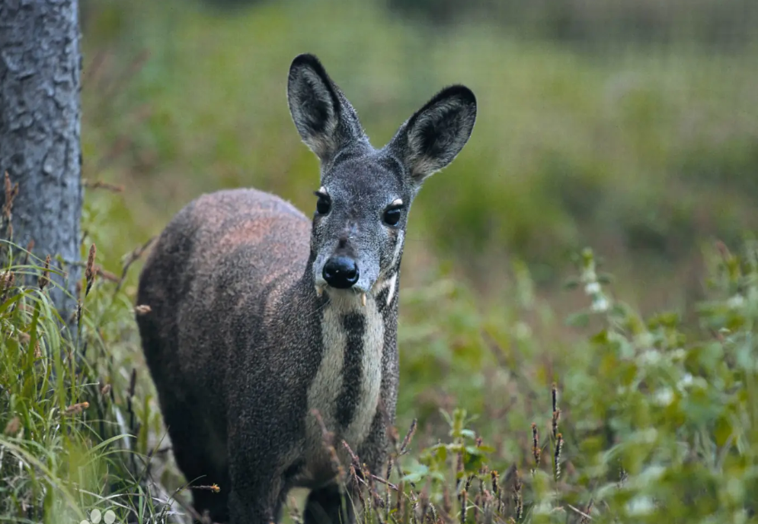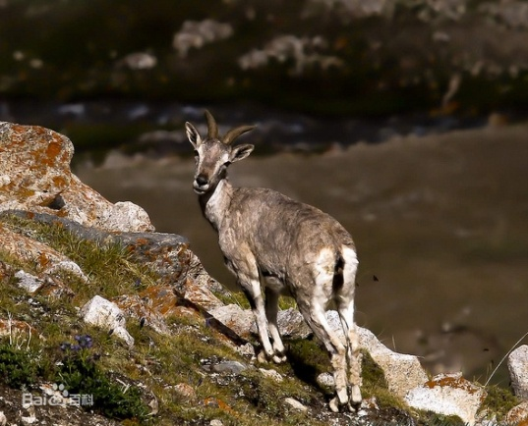
林麝 岩羊
岩羊Pseudoisnayaur
雄性头体长120~165厘米，肩高69~91厘米，尾长130~200，耳长90~130，后足长70~100厘米，颅全长198~258，体重50~70千克。雌性较小（体重35~45千克），冬毛厚而羊毛状，夏毛较短而稀薄，毛色背部灰褐色，具蓝灰色调，腹面和四肢内侧白色，四肢外侧有黑色条纹。尾宽扁，中央表面裸露。有大的肉垂，无鼠鼷腺，无眶前腺和趾腺。圆而光滑的角向后弯曲越过颈部然后向外扭转，两性均有角，雄性的角比雌性的大很多，达到82厘米。
岩羊栖息于海拔2500~5500米的开阔多草的山坡。以禾本科草类、高山杂草和地衣为食。生活于小的或较大的集群中。在高山草甸草类繁茂的陡坡上它们交替休息和觅食。雄羊有时组成单纯的雄性群，有时则混杂在家族群中。它们布哨监视主要的捕食者雪豹。冬季交配，怀孕期约160天，于初夏产仔，幼仔1.5岁成熟。
分布在青藏高原延伸进入四川西部、甘肃南部，向东远到内蒙古中部，向南进入不丹、缅甸北部，横过喜马拉雅山脉进入尼泊尔、印度北部、巴基斯坦和塔吉克斯坦（帕米尔高原）。
猕猴 Macaca mulatta
头体长47–64厘米，雄猴体重7.7千克，雌猴体重5.4千克。颜面瘦削，头顶没有向四周辐射的漩毛，呈棕色，额略突，眉骨高，眼窝深，具颊囊，肩毛较短，尾较短，长19–30厘米，是身体的一半左右。其身上大部分毛色为灰黄色灰褐色，背部棕灰或棕黄色，腰部以下为橙黄色或橙红色，腹面淡灰黄色，有光泽，胸腹部的腿部的灰色较浓。西藏亚种的皮毛要较其他地区浓密，颜色也较深。面部、两耳多为肉色，臀胝发达，多为肉红色。成年雄猴的体型要比雌猴大。
吻部突出，两颚粗壮，牙齿32枚，鼻孔朝前向下紧靠，手足均有5个指、趾，具扁平的指甲，均能直立。昼行性。有可以储存食物的颊囊，齿尖低，通常四肢基本等长。
栖息在石山峭壁、溪旁沟谷和江河岸边的密林中或疏林岩山上，群居。成十余只乃至数百只大群。以树叶、嫩枝、野菜等为食，也吃小鸟、鸟蛋、各种昆虫，捕食其它小动物。相互之间联系时会发出各种声音或手势，互相之间梳毛也是一项重要社交活动。乱捕滥猎是猕猴致危的主要因素。
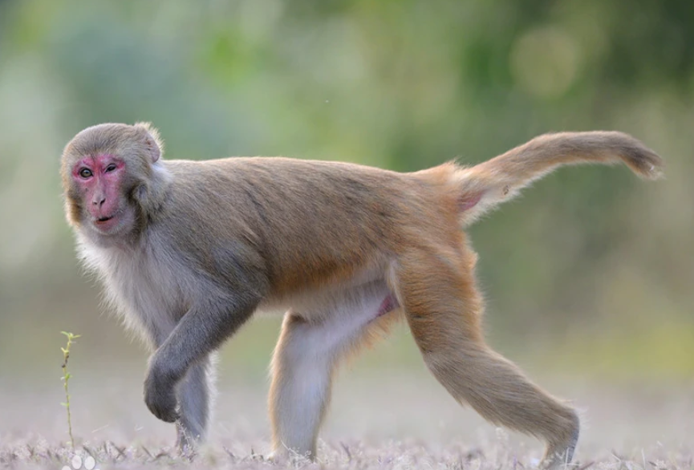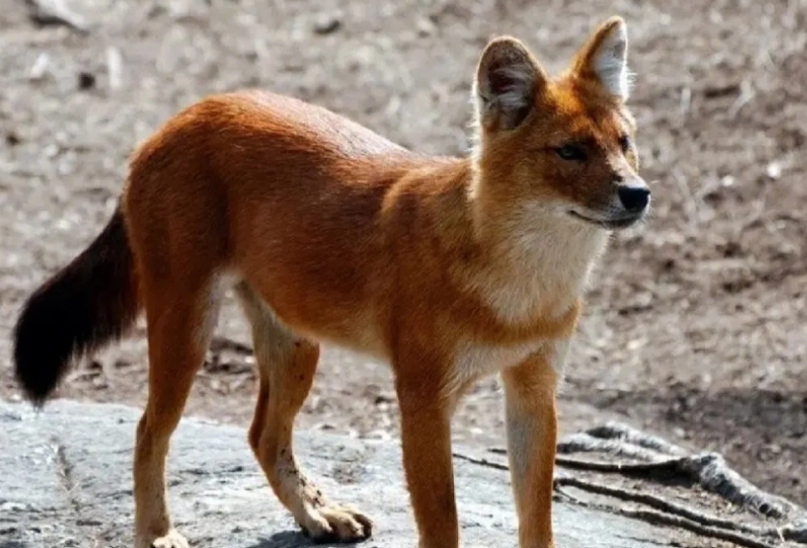
猕猴 豺
豺Cuon alpinus
犬科、豺属动物，但比狼小，而大于赤狐，体长约90厘米，肩高50厘米，尾长45-50厘米，雄性体重15-20千克、雌性体重10-13千克左右。头宽，额扁平而低，吻部较短，耳短而圆，额骨的中部隆起，所以从侧面看上去整个面部显得鼓起来，不像其他犬类那样较为平直或凹陷。四肢也较短，尾较粗，毛蓬松而下垂。体毛厚密而粗糙，体色随季节和产地的不同而异，一般头部、颈部、肩部、背部，以及四肢外侧等处的毛色为棕褐色，腹部及四肢内侧为淡白色、黄色或浅棕色，尾巴为黑褐色，尖端为黑色或棕色。
豺是典型的山地动物，栖息的环境十分复杂，无论是热带森林、丛林、丘陵、山地，还是海拔2500-3500米的亚高山林地、高山草甸、高山裸岩等地带，都能发现它们的踪迹。居住在岩石缝隙或隐匿在灌木丛薮之中，也栖居于天然洞穴和其他动物遗弃的洞穴，但不会自己挖掘洞穴。豺以群体围捕的方式猎食。食物主要是偶蹄目动物。虽然偶尔也吃一些甘蔗、玉米等植物性食物，但主要以各种动物性食物为食，不仅能捕食鼠、兔等小型兽类，也敢于袭击水牛、马、鹿、山羊、野猪等体形较大的有蹄类动物。秋季交配，冬季产仔。妊娠期60-65天，每胎产3-6仔，最多9仔。豺群中雄兽居多，性比约为2:1。雌性成年后扩散出去。集体猎食，以有蹄类为主食。
石貂Maates foina
石貂是鼬科、貂属的一种中小型哺乳动物。石貂体形细长，大小与紫貂相似，成体头体长在45厘米左右，尾长度超过头体长之半 ，头部呈三角形 ，吻鼻部尖，鼻骨狭长而中央略低凹，耳直立 、圆钝 ，躯体粗壮，四肢粗短，后肢略长于前肢 ，足掌被毛 ，前后肢均具五趾，趾短，微具蹼，趾行性，趾垫5枚，掌垫3枚，爪尖利而弯曲，并能部分收缩。
毛色为单一灰褐或淡棕褐色，绒毛丰厚，毛色洁白或淡黄，针毛稀疏，深褐或淡褐色，不能覆盖底绒；头部呈淡灰褐色，耳缘白色，喉胸部具一鲜明的白色或茧黄色块斑（亦称貂嗉），呈“V”形或不规则的环状，有的块斑在喉胸部中央呈长条状；由于针毛较短密，至背中部针毛逐渐伸长，最长可达55毫米，褐色针毛在背脊中央集聚，因而使色调加深呈暗褐色，与四肢及尾部同色，尾蓬松而端毛尖长；体背、体侧为深褐色，腹部淡褐色。
石貂经常出没于森林、岩石区、田野、牧场、花园和树木繁茂的农田，以及乡村和城镇；休息的时候喜欢在成熟的橡树或河岸植被，觅食时则选择耕地和河岸植被。
石貂栖息在森林、矮树丛、森林边缘、树篱和岩质丘陵，西欧和中欧大陆部分最高分布到海拔4200米，也在人类居住区附近出没。
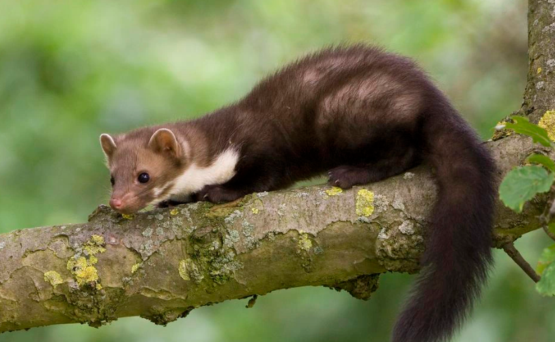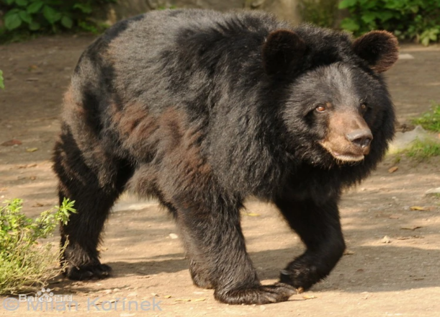
石貂 黑熊
黑熊 Selenarctos thibetanus
是食肉目、熊科动物。共有7个亚种。雌性体长110-150厘米，雄性体长120-189厘米；尾长小于12厘米；肩高70-100厘米。雌性体重40-140千克，雄性体重60-200千克。体毛黑亮而长，下颏白色，胸部有一块"V"字形白斑。头圆，耳大，眼小，吻短而尖，鼻端裸露，足垫厚实，前后足具5趾，爪尖锐不能伸缩。身体粗壮。
栖息于山地森林，一般在夜晚活动，白天在树洞或岩洞中睡觉，善爬树，游泳；能直立行走。视觉差，嗅觉、听觉灵敏；食性较杂，以植物叶、芽、果实、种子为食，有时也吃昆虫、鸟卵和小型兽类。北方的黑熊有冬眠习性，整个冬季蛰伏洞中，不吃不动，处于半睡眠状态，至翌年3-4月份出洞活动。夏季交配，怀孕期7个月，每胎1-3仔。分布于欧亚大陆的东部、中国和日本等地的森林地带。
水獭Lutra lutra
别名祖衡、獭猫，是鼬科水獭属哺乳动物。体型修长而截面略呈扁圆形，两性异形，雄性头体长60~90cm，体重6~17kg；雌性头体长59~70cm，体重6~12kg。头部宽扁，吻部短，鼻垫上缘有凹度，耳小而圆，耳郭不明显，颈短粗。四肢相对身体显得短小，趾间具蹼，爪短而尖。尾长约33~47cm，尾部呈锥形，粗壮有力。具肛门腺。全身被有厚实致密的体毛，有油亮光泽可防水浸湿。体背自头至尾尖和四肢外侧呈一致的深咖啡色，体腹、四肢内侧和尾基色调较背部浅，呈苍灰或浓污灰白色。
在中国分布于东北、华东、东南等大部分地区。水獭傍水而居，栖于江河、湖泊、溪流、沿海淡水区域等地带，在青藏高原可分布至海拔4000m以上的河流中。 水獭善游泳与潜水，主要捕食各种鱼类，也会捕食两栖类、鸟类等。水獭是典型的夜行性动物，在晨昏时活动频繁。
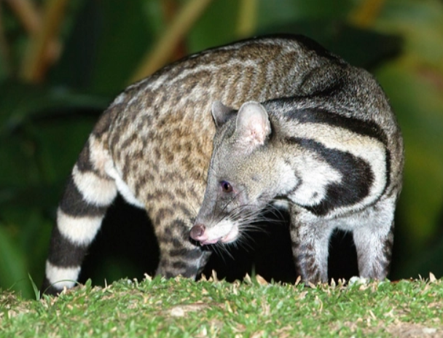
水獭 大灵猫
大灵猫Viverra zibetha
是食肉目灵猫科灵猫属哺乳动物，又称九江狸、九节狸、灵狸。大灵猫体形细长，大小与家犬相似；头略尖，耳小，额部较宽阔，吻部稍突；前足第三、四趾有皮瓣构成的爪；体毛为棕灰色，带有黑褐色斑纹；口唇灰白色，额、眼周围有灰白色小麻斑；背中央至尾基有一条黑色的由粗硬鬃毛组成的纵纹；颈侧和喉部有波状黑领纹；腹毛浅灰色；四肢较短，黑褐色；尾长超过体长一半，尾具5—6条黑白相间的色环，末端黑色。
大灵猫主要栖息于海拔2100米以下的丘陵、山地等地带的热带雨林、亚热带常绿阔叶林的林缘灌木丛、草丛中，并选择岩穴、土洞或树洞作为栖息位点。
在中国秦岭、长江流域以南除台湾省以外的华中、华东、华南、西南各省区均有发现。生性孤独、机警，喜夜行，听觉和嗅觉灵敏，狡猾多疑。除繁殖期外，基本上营独居。食性较杂，包括动物性食物和植物性食物，对植物的消化能力差。每年1—3月交配，4—5月产仔，每胎2—4仔。
金猫Catopuma temmincki
也称为亚洲金猫，食肉目猫科金猫属哺乳动物，是一种中等体型的猫科动物，头部两眼内各有一条白纹，额部具有带黑边的灰色纵纹，延伸至头后；体毛多为棕红或金褐色，也有一些变种为灰色甚至黑色；通常斑点只在该下腹部和腿部出现，某些变种在身体其他部分会有浅浅的斑点。在中国有一种带斑点的变种，与豹猫十分相似。 金猫分布于中国、尼泊尔、印度阿萨姆、马来西亚、印度尼西亚的苏门答腊等地，栖息于山地各种森林中，从湿润的常绿林到海拔3000米左右的干旱针阔混交林或针叶林都可见金猫活动，也偶见于灌丛和草地。金猫常单独生活，白天栖于树上洞穴内，夜间下地活动。金猫能捕食黄麂、毛冠鹿、麝等偶蹄类，但主要以各种体型较大的啮齿类动物为食，也捕食体型较大的雉科鸟类、野兔等动物。金猫的繁殖季节不固定，多在冬季发情，春季产仔，每胎产2～3仔，圈养条件下的金猫寿命可达20年。
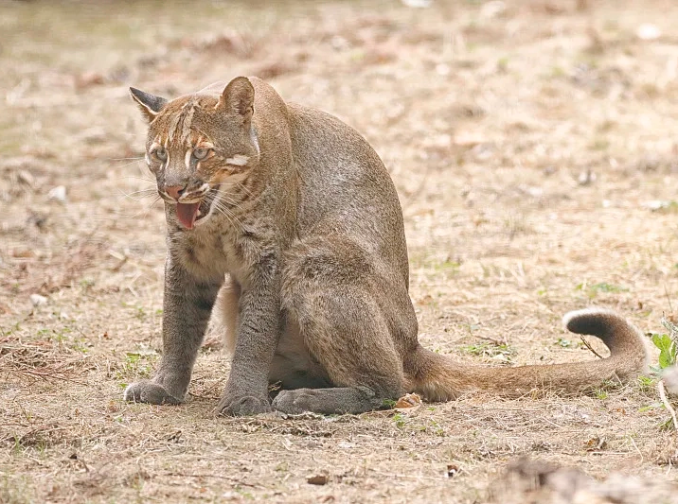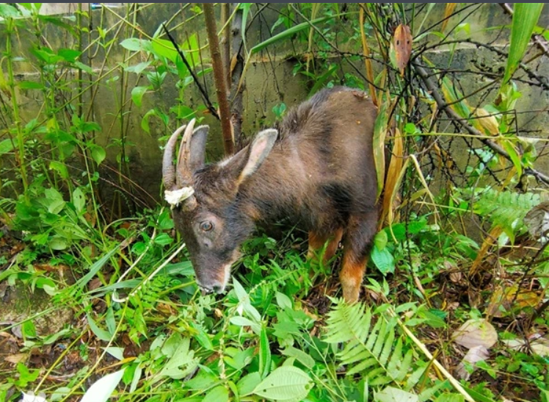
金猫 鬣羚
鬣羚Capricornis sumatraensis
鬣羚是偶蹄目牛科鬣羚属哺乳动物，别名苏门羚、明鬃羊、山驴子、岩驴、四不像等。上体呈褐灰色，灰白色或黑色；上下唇白色，吻端裸露呈黑色；尾基部和腹面锈棕色；四肢的毛为赤褐色，向下转为黄褐色。四肢粗壮；头狭长；背颈有鬣毛；尾短小；角短而尖，表面有环状的棱及不规则的纵行沟纹。 寿命约15年。
鬣羚分布于南亚和东南亚各国，在中国分布于西北、西南、华东、华南和华中地区。主要栖息在1200—3700米的高山森林地带。性情孤独，雄兽单独活动，雌兽和幼仔一般结成5—6只的小群。喜欢在裸岩和乱石河谷等处活动。主食苔草、吉祥草、冬青等，也吃竹叶、药苗、油菜等。每年繁殖一次，9—10月发情交配，怀孕期约8个月，每胎1—2仔。幼仔2—3龄性成熟。
斑羚Naemorhedus griseus
赤斑羚体长93-107厘米，肩高57-61厘米，体重20-30千克，是体型最小的斑羚。四肢粗壮，蹄子粗短似山羊；雌雄均具一对黑色角，短而圆，向上后方倾斜，基部有环棱。体型与中华斑羚相似，但全身均为红色；而且由于没有黑色覆毛，赤斑羚没有斑羚属其它种类那样的黑灰色麻点，而是漂亮的均匀红色。背部中央具有一条黑褐色的纵纹，腹侧毛色稍显浅淡，鼠鼷部棕白色，喉部没有白斑；上、下唇灰白色。尾巴较短，有黑色丛毛，长度不超过10厘米，明显有别于中华斑羚和长尾斑羚的“长马尾”。
赤斑羚喜好地形陡峭又有茂密森林覆盖的生境。终年栖息于海拔2000-4500米之间的高山、亚高山常绿阔叶林和针阔叶混交林内，喜欢在深山峡谷地区活动，活动范围也不大，但会随季节做垂直迁移，夏季在森林上缘的草甸或灌丛生活，冬季随雪线下降至混交林带活动。在西藏东南部的雅鲁藏布大峡谷地区，赤斑羚与中华斑羚、喜马拉雅斑羚同域分布，但赤斑羚分布海拔低于另外两种斑羚。
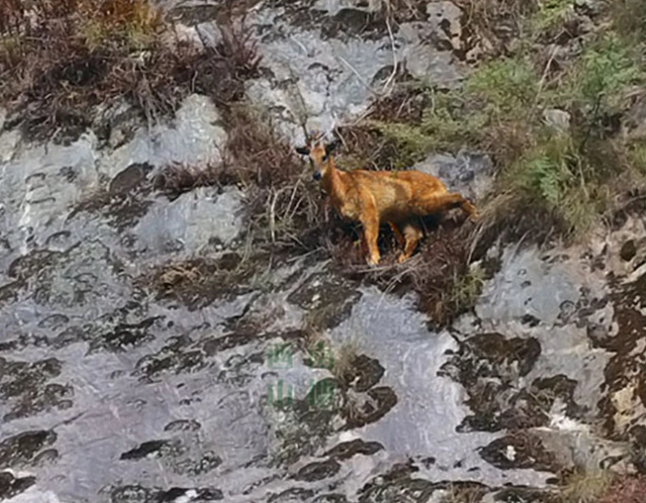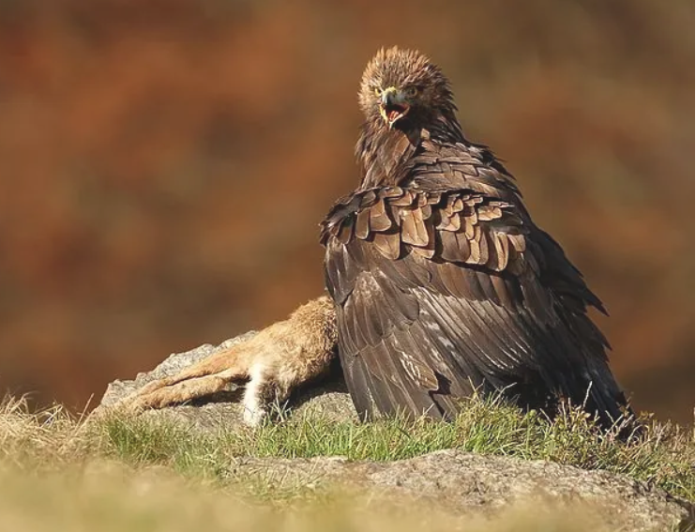
斑羚 金雕
金雕Aquila chrysaetos
别名为老雕、鹫雕、金脖雕等，是鹰科雕属鸟类。体长在76~102厘米之间，翅展在185~220厘米之间。一般而言，雌鸟较雄鸟更大。其中，雌鸟体重约在4~6千克之间，而雄鸟体重仅在3~4.5千克之间。体色丰富，上体暗褐色；下体颏、喉和前颈黑褐色。头部相对较小；爪强健有力，尾长而宽，呈圆形。
金雕均分布于北半球的温带地区，遍布欧亚大陆、北非和北美洲，在中国分布于东北、西北、华北和西南地区，冬季偶见于华东和华南地区。其主要栖息在山地森林和草原地带，秋冬季节也常到林缘、低山丘陵、荒坡和沿海地带活动。该鸟类属肉食性鸟类，食性极广。
胡兀鹫Gypaetus barbatus
别名大胡子鹫、胡子雕、髭兀鹫、胡秃鹫。头顶与两侧灰白色；眼睛前面具又黑又长的黑色贯眼纹；嘴大而侧扁；颏下有一簇黑色刚毛。上体黑灰色，下体乳白色；胸具黑领；嘴黑褐色；跗跖被羽，趾苍灰色，爪黑色。因其颏下刚毛形如胡须而得名。
胡兀鹫分布于欧亚大陆多个国家和地区，在中国分布于新疆西部、青海、甘肃、宁夏、四川西南部及西藏地区。栖息于海拔500-4000米的山地裸岩地区。 性机警凶猛，常单独活动，在山顶或山坡上空缓慢飞行和翱翔，搜寻地面动物尸体，经常与秃鹫、渡鸦等一起取食。主要以大型动物尸体为食，特别喜欢腐尸和骨头，也捕食鼠类和野兔等。繁殖期2-5月，每窝产2枚卵，卵黄色或褐色，具暗色斑。孵化期53天。
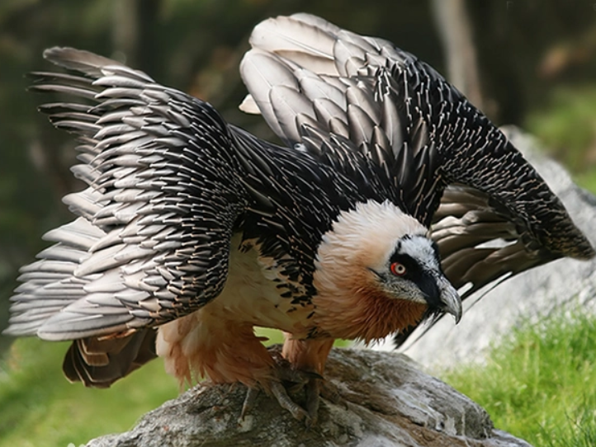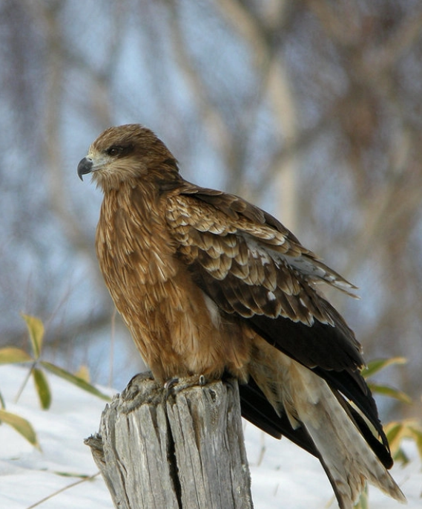
胡兀鹫 鸢
鸢Milvus korschun
是隼形目鹰科鸢属鹰类。是一种体形略大的猛禽，其体羽深褐色，尾略显分叉，腿爪灰白色有黑爪尖；翼上斑块较白；幼鸟全身大都栗褐色，头、颈大多具棕白色羽干纹；胸、腹具有宽阔的棕白色纵纹，翅上覆羽具白色端斑，尾上横斑不明显，其余似成鸟；虹膜暗褐色，嘴黑色，蜡膜和下嘴基部黄绿色。
黑耳鸢分布广泛，为中国最常见的猛禽。留鸟分布于中国各地，包括台湾、海南岛及青藏高原。栖息于开阔平原、草地、荒原和低山丘陵地带，也常在城郊、村屯、田野、港湾、湖泊上空活动，常单独长时间翱翔天空，飞翔时且飞且鸣。发现猎物立即俯冲追捕，以鸟、鼠、蛇、蛙、鱼、野兔、蜥蜴和昆虫等为食，偶尔也吃家禽和腐尸，主要通过敏锐的视觉觅食。繁殖期为每年的4-7月份，营巢于高大树上或悬崖峭壁上。雌雄亲鸟共同营巢，窝卵数2-3枚。
鹗Pandion haliaetus
是隼形目、鹗科、鹗属仅有的一种中型猛禽。雌雄相似。体长51-64厘米，体重1000-1750克。头部白色，头顶具有黑褐色的纵纹，枕部的羽毛稍微呈披针形延长，形成一个短的羽冠。头的侧面有一条宽阔的黑带，从前额的基部经过眼睛到后颈部，并与后颈的黑色融为一体。上体为暗褐色，略微具有紫色的光泽。下体为白色，胸部的暗色纵纹和飞羽，以及尾羽上相间排列的横斑均极为醒目。虹膜淡黄色或橙黄色，眼周裸露皮肤铅黄绿色，嘴黑色，蜡膜铅蓝色，脚和趾黄色，爪黑色。
栖息于湖泊、河流、海岸或开阔地，尤其喜欢在山地森林中的河谷或有树木的水域地带活动。
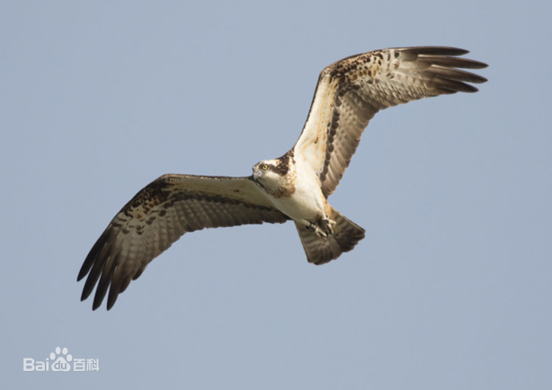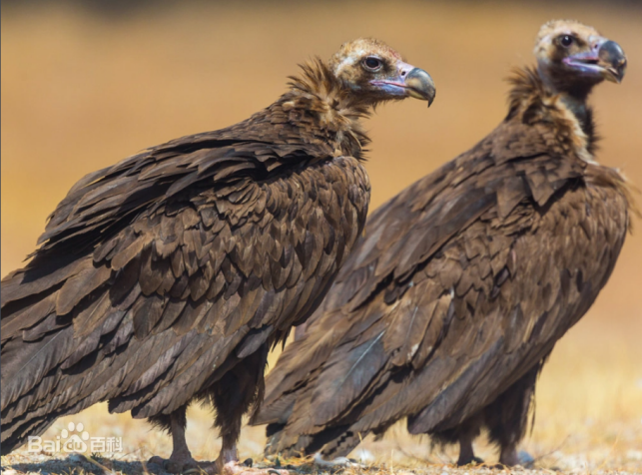
鹗 喜山秃鹫
喜山秃鹫Gyps himalayensis
是隼形目鹰科兀鹫属的大型猛禽动物，高山兀鹫成鸟头颈部裸露，有少量发状黄白色羽毛，颈下部带污白色绒羽，颈基部具有皮黄色的披针形族羽；背和翼上覆羽淡黄褐色具不规则褐斑，飞羽深褐色；下体淡皮黄色；虹膜黄褐色，啄和脚青灰色。幼鸟头部褐色，绒羽较多；上体暗褐色具有浅皮黄色羽干纹，飞羽黑褐色；下体棕褐色具浅茶色羽干纹。
高山兀鹫分布于中亚至中国西部，在中国繁殖于西部高原地区，为留鸟，栖息于海拔2000米到6000米的高原和高山地区。高山兀鹫常单活结成十几只小群，善翱翔，嗅觉和视觉敏锐，虽然体形巨大，但一般不攻击活的动物，裸露的头颈部和强壮的喙部可以方便地探入大型动物尸体的体腔内撕扯腐肉而不至沾污羽毛。高山兀鹫主要以食尸体和腐肉等为食。高山兀鹫繁殖期在2-5月，营巢于悬崖上的岩壁凹处，每窝产卵1枚，常单独成对繁殖，有时也见4-5对在一起繁殖。
雀鹰Accipiter nisus
小型猛禽，体长28~38厘米。雄鸟上体黑灰色，喉白色，喉中央有一条宽阔而粗著的黑色中央纹，其余下体白色或灰白色，具褐色或棕红色斑，尾具4道暗色横斑。雌鸟个体较大，上体暗褐色，下体白色具暗褐色或赤棕褐色横斑。
常单独或成对在林缘和丛林边等较为空旷处活动和觅食。性机警。常站在林缘高大的枯树顶枝上，等待和偷袭过往小鸟，并不时发出尖利的叫声，飞行迅速，亦善于滑翔。
以各种小鸟为食，也吃蜥蜴、蝗虫、蚱蜢、甲虫以及其他昆虫和小型鼠类，有时甚至捕杀鹌鹑和鸠鸽类中小型鸟类。
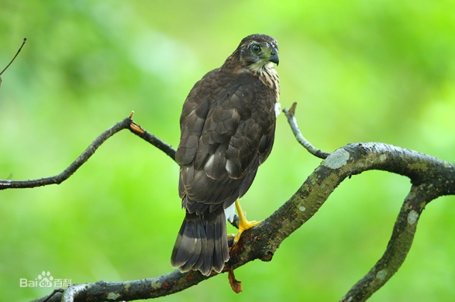
雀鹰 苍鹰
苍鹰Accipiter gentiles
是鹰科、鹰属中小型猛禽。体长可达60厘米，翼展约1.3米。头顶、枕和头侧黑褐色，枕部有白羽尖，眉纹白杂黑纹；背部棕黑色；胸以下密布灰褐和白相间横纹；尾灰褐，有4条宽阔黑色横斑，尾方形。飞行时，双翅宽阔，翅下白色，但密布黑褐色横带。雌鸟显著大于雄鸟。
食肉性，主要以森林鼠类、野兔、雉类、榛鸡、鸠鸽类和其他小型鸟类为食。栖息于不同海拔高度的针叶林、混交林和阔叶林等森林地带，也见于山地平原和丘陵地带的疏林和小块林内。视觉敏锐，善于飞翔。白天活动。性甚机警，亦善隐藏。通常单独活动，叫声尖锐洪亮。见于整个北半球温带森林及寒带森林。
藏雪鸡 Tetraogallus tibetanus
体长53厘米，体形与家鸡相似。头、胸及枕部灰，喉白，眉苍白，白色耳羽有时染皮黄色，胸两侧具白色圆形斑块。眼周裸露皮肤橘黄。两翼具灰色及白色细纹，尾灰且羽缘赤褐。下体苍白，有黑色细纹。亚种变化由颜色较深、喉部具黑点的西部指名亚种至色彩较淡、皮黄色较浅的东部亚种青海亚种和四川亚种。
栖于多岩的高山草甸及流石滩，夏季高至海拔4500米，冬季下至海拔2500米。喜爱结群，白天活动，从天明一直到黄昏，常从山腰向上行走觅食，直到山顶。性情胆怯而机警，很远发现危险就立即逃离。啄食植物的球茎、块根、草叶和小动物等。分布于喜马拉雅山脉，从帕米尔高原至密许米山及整个西藏高原。
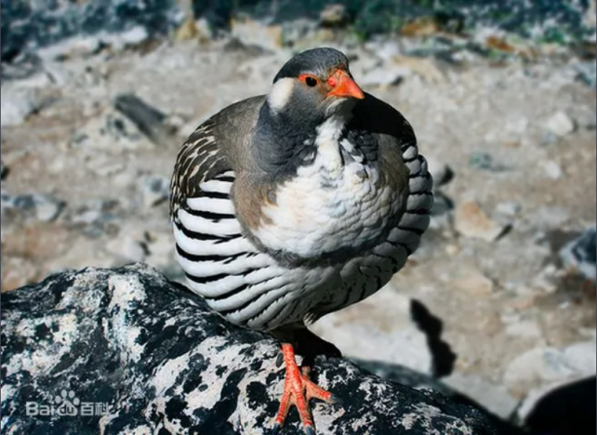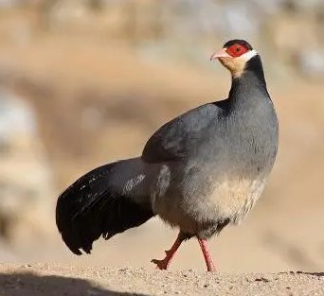
藏雪鸡 藏马鸡
藏马鸡Crossoptilon harmani
全长96厘米左右。体羽主要为白色。头顶具短曲黑色绒状羽；耳羽白色，呈短角状；面部裸露，鲜红色。飞羽灰褐色。尾羽特长，基部灰白，向后转为紫铜色，末端呈深蓝色，均具金属光泽。嘴粉红色。脚鲜红色，雄鸟有距。
栖息于海拔3000~4000米的针阔混交林及高山灌丛中，常集群活动。以蕨类、草叶、草根、云杉球花、青稞种子等为食。5月~6月上旬繁殖，筑巢于林中枯朽倒木下面，用枯枝、苔藓枯草等铺成，内垫残羽。每窝产卵6~9枚，土黄色或青灰色，纯色无斑。孵卵期至少22天。
      - 水生生态现状
规划区位于林芝市巴宜区八一镇境内，措木及日流域范围内。本次规划环评采用《西藏自治区林芝市八及曲流域综合规划环境影响报告书》中水生生态调查内容。
1、调查方法和采样点
水生生物调查方法依据《内陆水域渔业自然资源调査手册》，并参照《水环境监测规范》（SL219-98）进行。调查期间，通过分析各采样点的水样，分别对水体中的浮游植物、浮游动物、底栖生物、水生植物的种类、生物量及密度进行了测定，重点对鱼类及其“三场”分布进行了详细调查。
根据八及曲水域的形态特点、水文条件和水生生物特性等，为满足样品的代表性和可比性，保证达到必要的精度和满足统计学样品数，保证垂线剖面站位上水质、底质、水生生物采样点的同一性和统一性，在八及曲干流自上而下共设置了五个采样断面:
B1：冰湖一级电站闸址；
B2：冰湖三级电站厂址下游50 m；
B3：冰湖五级电站闸址；
B4：冰湖七级电站闸址；
B5：八及曲河口。
2、浮游植物
（1）浮游植物种类
本次实地调查，采集到的样品观察到浮游植物5门17科29属52种（包括变种）。其中硅藻门最多，有38种，占种类总数的73.08%；绿藻门9种，占种类总数的17.31%；蓝藻门和黄藻门分别2种，占种类总数的3.85%；裸藻门1种，占种类总数的1.92%。
八及曲流域调查区的水域环境良好，水体中有机物较少；由于八及曲河口段人口密集程度远高于八一电站库区以上河段，并且沿岸出现排放生活污水、丢弃生活垃圾等现象，直接造成水体中有机物含量逐渐增加，浮游植物中出现了黄藻门和裸藻门的种类。
（2）种类组成的水平变化
本次调查的浮游植物种类数水平分布比较见下表。
表3.4-28 调查区水域浮游植物种类数的水平分布
断面种类 | B1 | B2 | B3 | B4 | B5
硅藻门 | 18 | 20 | 17 | 22 | 22
绿藻门 | 0 | 5 | 6 | 1 | 6
蓝藻门 | 1 | 1 | 1 | 1 | 1
裸藻门 | 0 | 0 | 1 | 0 | 1
黄藻门 | 0 | 1 | 1 | 0 | 1
合计 | 19 | 27 | 26 | 24 | 31
在本次调查中主要检出硅藻门、绿藻门和蓝藻门的种类，以硅藻门的种类为冰湖三级工程所在河段附近断面浮游植物与其他断面相差不大。
（3）浮游植物现存量
1）密度及其水平变化
五个采样断面浮游植物的平均密度为6.29×10⁵Cells/L。其中，硅藻的密度为5.51×10⁵Cells/L，占87.63%；绿藻为4.46×10⁵Cells/L，占6.88%；蓝藻为3.38×10⁵Cells/L，占5.48%。五个采样断面中，浮游植物密度最高的八及曲河口，其次是冰湖七级电站闸址，最低的是冰湖电站闸址，主要由于此处位于措木及日湖区。
2）生物量及其水平变化
调查区平均生物量（湿重）为0.9811mg/L。其中，硅藻的生物量为0.8017mg/L，占 82.67%；绿藻为0.1783mg/L，占17.21%；蓝藻为0.0012mg/L，占0.12%。
五个采样断面中，浮游植物生物量最高的八及曲河口，其次是冰湖七级电站闸址，冰湖电站闸址最小。与浮游植物密度的关系相对应的，在五个采样断面的浮游植物生物量比较接近，其中冰湖三级厂址区域浮游生物量最高。
3）生物多样性
物种多样性指数是反映生物群落组成特征的参数，它是由群落中生物的种类数和各个种的数量分布组成的。一般认为 Shannon-Wiener 多样性指数比较全面，可较好地反映生物群落结构的特征。
在评价区水域内，五个采样断面浮游植物Shannon-Wiener 多样性指数较为接近，其中冰湖三级厂址最高，表明这些采样断面浮游植物群落结构相似度较高，群落稳定性相当。
3、浮游动物
（1）浮游动物种类
浮游动物（zooplankton）是一个复杂的生态类群，包含无脊椎动物的大部分门类。在淡水水体中研究最多的是原生动物（protozoan）、轮虫（rotifer）、枝角类（cladocera）和桡足类（copepod）四大类。浮游动物以水生细菌和浮游植物为食，是属于水生生态系统中的消费者第二营养级，亦称次级生产力。由于浮游动物摄取了大量藻类，所以使水体产生自净作用，它也是几乎所有幼鱼和成鱼的饵料基础。
本次调查采集到浮游动物4类9种，其中原生动物3种、轮虫2种、桡足类3种以及枝角类1种，分别占到种类总数的33.33%、22.22%、33.33%和11.11%。
（2）浮游动物现存量
本次调查的各断面浮游动物的种类密度为18~28个/L，生物量为0.0119~0.0126mg/L；各断面的平均种类密度为22.4个/L，平均生物量为0.0133 mg/L，各断面具体量见下表。
表3.4-29 调查区水域浮游动物现存量统计
断面生物量 | B1 | B2 | B3 | B4 | B5
密度（个/L） | 18 | 21 | 26 | 19 | 28
生物量（mg/L） | 0.0119 | 0.0124 | 0.0178 | 0.0117 | 0.0126
八及曲河口的浮游动物密度及生物量均高于另外四个电站，且上述五个采样断面浮游动物生物量与密度的水平分布变化趋势相似。
（3）现状综合评价
由于整个八及曲流域属于高山峡谷性河流，水流湍急，水量大，水体有机质含量较低，水质状况良好。本次调查镜检出原生动物、轮虫、桡足类和枝角类四大类浮游动物，但密度和生物量均较小。总体而言，在评价区水域内浮游动物组成简单，在各采样断面上以原生动物为主，并且浮游动物密度和生物量相对较低。
4、底栖动物
（1）底栖动物种类组成
底栖动物是第三营养级的主要组成，也是原河道形态饵料生物中生物量较大的类群，为江河中多数鱼类的饵料基础，并且与江河鱼类的生态类群和区系组成有密切关系。
本次调查收集到昆虫纲的底栖动物4目10科，包括蜉蝣目的蜉蝣科、扁蜉科、四节蜉科、小蜉科、细蜉科，被翅目的石蝇科和短尾石蝇科，毛翅目的纹石蛾科，双翅目的虻科和摇蚊科幼虫等。主要分布在八及曲流域的底栖动物为水生昆虫，总体表明整个流域内的水体水质较好。
（2）底栖动物生物量
1）底栖动物密度
本次调查五个采样断面底栖动物的平均密度为46.8个/m²，其中，扁蜉的出现率最高，所占的比例也最大，其占到各采样断面个体平均数的31.2%。
底栖动物个体密度介于17个/m²~88个/m²之间，在评价区水域内底栖动物密度在冰湖三级电站厂址处的采样断面最大，其次是八及曲河口。
2）底栖动物生物量
本次调查5个采样断面底栖动物生物量介于0.72g/m²~3.75g/m²之间，平均生物量为2.233g/m²。
（3）现状综合评价
本次调查的各断面主要以昆虫纲的种类为主，喜洁净水体的蜉蝣目的种类为优势种群，其中尤以扁蜉居多。
5、水生维管束植物
水生维管束植物是水体中的生产者，能直接利用太阳能，通过光合作用制造有机质营养物质，使之变成可供生物生长繁殖的能量，是水生生态系统中的基本环节。
整个八及曲流域属于高山峡谷性河流，落差大，水流急，水量大，水体有机质含量较低，并且底质由乱石构成，造成水生维管束植物极其贫乏，此次调查期间在评价区水域未发现集中的水生维管束植物群落。
6、鱼类种类现状
（1）鱼类种类组成
根据本次现场调查，结合实际访问当地居民的情况，以及《尼洋河流域综合治理和保护规划》的成果，并参考《青藏高原鱼类》《横断山区鱼类》和《西藏鱼类及其资源》等文献记载，综合认为：在评价区水域有鱼类8种，隶属1目2科7属，其中当地藏民每年的放生习俗带入4种外来鱼类，仅对分布的4种土著鱼类作重点描述。
表3.4-30 措木及日流域水域鱼类名录
科 | 亚科 | 属 | 种名 | 备注
鲤科 | 鲤亚科 | 鲫属 | 鲫鱼 Carassins auratus* | 1、2、3、4
鲤科 | 鮈亚科 | 麦穗鱼属 | 麦穗鱼 Pseudorasbora parua* | 1、2、3、4
鲤科 | 裂腹鱼亚科 | 裂腹鱼属 | 异齿裂腹鱼 Schizothorax oconnor | 1、2、3、4
鲤科 | 裂腹鱼亚科 | 裸裂尻鱼属 | 拉萨裸裂尻鱼 Schizopygopsis younghusbandi | 优势种⁺
鳅科 | 条鳅亚科 | 高原鳅属 | 西藏高原鳅 Triplophysa tibetana  细尾高原鳅 T. stenura | 1、2、3⁺
鳅科 | 花鳅亚科 | 泥鳅属 | 泥鳅 Misgurnus Lacepde* | 1、2、3
鳅科 | 花鳅亚科 | 副泥鳅属 | 大鳞副泥鳅 Pisgurnus dabryanus * | 1、2、3
备注：“*”代表外来物种，通过当地藏民放生途径进入八及曲水域；“+”实地捕捞。资料记载：1、李芳，西藏尼洋河流域水生生物研究及水电工程对其影响的预测评价，西北大学2009年硕士论文；2、沈红保，郭丽，西藏尼洋河鱼类组成调查与分析，河北渔业，2008年第五期；3、沈红保，西藏尼洋河鱼类多样性研究，2012 年；4、周剑，赖见生等，林芝地区鱼类资源调查及保护对策，西南农业学报，2010年。
本次调查在已建冰湖四级电站库区沿岸发现捕鱼爱好者遗弃的定置刺网，网眼较小；同时与驻守冰湖电站的工作人员询问，了解到目前措木及日湖区主要为放生鱼类，当地藏民市场购买的鲫、泥鳅和当地高原鳅等，但外来鱼类一般不耐低温，放生后极易死亡，同时集中在藏历4月份放生，主要土著鱼类为拉萨裸裂鱼（Schizopygopsis younghusbandi）。
总的来看，八及曲系尼洋河一级支流，鱼类区系组成相对简单，种类也少，这与八及曲河道水流湍急、落差大、水温低等自然环境是一致的，这种自然环境适宜冷水性鱼类和一些山溪急流鱼类生存，如鳅科高原鳅属、鲤科裂腹鱼亚科等。
（2）珍稀、特有鱼类
在评价区水域分布的4种土著鱼类中，无国家重点保护水生野生动物名录中的淡水鱼类，仅有雅鲁藏布江流域特有鱼类2种：异齿裂腹鱼（Schizothorax oconnor）和拉萨裸裂尻鱼。
（3）鱼类区系
根据鱼类起源、地理分布和生物特征，评价区水域内的4种土著鱼类有以下1种区系成份—青藏（中亚）高原鱼类区系。主要分布于高原水域和过渡带水域，该区系鱼类在评价区有鳅科的高原鳅类2种，占鱼类总种数的50%；鲤科的2种裂腹鱼亚科鱼类，占鱼类总种数的50%。
从区系组成上来看，评价区水域内鱼类区系组成较单一，主要由2大类群组成：鲤科的裂腹鱼亚科和鳅科的条鳅亚科，其中拉萨裸裂尻鱼为优势种群，这与整个青藏高原的鱼类区系特点相一致。
（4）鱼类分布
由于分别已建冰湖七级电站和冰湖四级电站低坝，高度约1.5-2m，加之八及曲流域天然落差大，造成尼洋河于流的鱼类仅能在丰水期上溯到已建冰湖七级电站闸址下，特别是主要分布在尼洋河干流的异齿裂腹鱼，个体较大，不能上溯通过低坝进入冰湖七级库区以上河段。
通过实地访问，措木及日湖区和八及曲流域主要分布的土著鱼类为拉萨裸裂尻鱼，其它鱼类如鲫鱼（Carassins auratus）、麦穗鱼（Pseudorasbora parua）、泥鳅（Misgurnus Lacepde）和大鳞副泥鳅（Pisgurnus dabryanus）均为放生的外来鱼类，由于上述4种鱼类适宜能力强，可在八及曲整个流域生存；另外2种高原类，均属于小型鱼类，环境适应能力强，在整个八及曲流域分布。
（5）鱼类“三场”分布
鱼类的活动随外界条件的变化而改变，在一个生命周期内，它们的活动也随着环境条件的变化和鱼类本身生理上的要求而有规律的变化。为了查明评价区水域主要经济鱼类活动规律，在调查中收集了主要经济鱼类产卵场、越冬场和索饵场的资料，为保护增殖和合理利用鱼类资源提供一些依据。鱼类“三场”分布及天然跌水河段示意图见下图。经过实地调查和遥感解译后确定，八及曲河道存在4处天然跌水河段，第一处位于措木及日湖闸坝下方，长约2km，高度差约为243 m；第二处位于夏弄布汇入八及曲的汇口上方，长度越为414 m，高度差约为32 m；第三处位于冰湖五级坝址上方，长度越为218 m，高度差约为43 m；第四处位于冰湖五级厂址上方，长度越为1.1 km，高度差约为112 m。
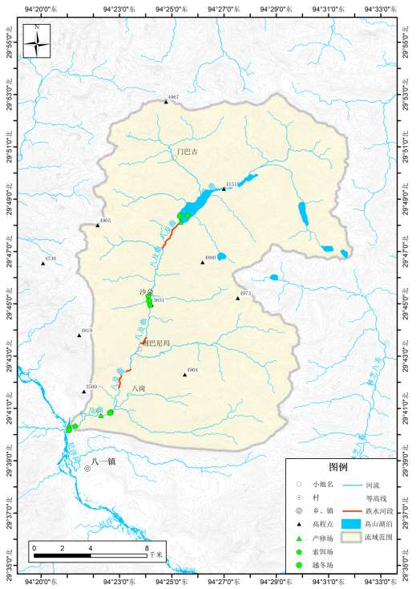
图3.4-1 八及曲流域鱼类“三场”与天然跌水河段分布示意图
1）产卵场
山地江河鱼类的产卵场，因产卵鱼群小，产卵场地分散，常因不同年份洪水量的大小，滑坡、泥石流的大小、频度，河床的形态、淤积程度、水流态势、落差变化等综合因子的影响而发生变化。鱼类的产卵场环境每年都在变动之中，鱼类繁殖群体多为分散小群，以适应山地江河水域环境的动态变化。
异齿裂腹鱼和拉萨裸裂尻鱼繁殖期主要集中在3~5月，其产卵场具有共同特点，均在砾石（卵石）底，且在水清澈、水流较急或缓流河滩上产卵，刚产出的卵遇水具有微粘性，极易被流水冲到砾石的间隙处进行胚胎发育；2种高原鳅类在砾石间或乱石间的洞、缝中产卵，产卵场一般水质清新、流水、水位较浅。
在八及曲内鱼类的产卵场所一般距离越冬场所不远或者毗邻。由于河流水流速度较快，河床底质基以砾石或卵石为主，适合裂腹鱼类产卵繁殖的环境主要分布在八及曲河口段。
2）越冬场
每年秋冬季节，随季节性气温下降，水量减少，水位降低，鱼类活动减少。鱼类从八及曲上游开始往水温相对较高的干流下游湾沱进行越冬迁移，寻找温度相对稳定且饵料较为丰富的深水潭。山地江河鱼类的越冬场，主要在河流急流险滩下水流冲刷形成的深潭，深潭的河床多为岩石、礁石和巨大的砾石，着生藻类、水生昆虫较为丰富。尽管八及曲湾沱数量相对较多，但规模小，因此，评价区鱼类的越冬集群规模小，较为分散。
鱼类越冬场基本特性是水体较宽而深，多为河沱，洄水、微流水或流水，底质多为乱石或礁石，凹凸不平。越冬场较为集中的水域在措木及日湖区、冰湖四级、冰湖七级以及八及曲河口汇入尼洋河干流河段。
3）索饵场
鱼类的不同种类对索饵场的环境要求差异较大，并且也随时间不断发生变化。进入3月份以后，河流水温度开始回升，鱼类从越冬的深水区域（深潭）到河流浅水的礁石或砾石滩索饵。调查结果在评价区生活的绝大多数以着生藻类、有机碎屑和底栖动物等为主要食物的鱼类。在浅水区域光照条件好，有利于着生藻类的生长，相应地底栖动物也相对较为丰富，往往这些河段成为鱼类重要的索饵场所。
鱼类摄食与水体透明度有密切关系，一般是透明度小，觅食水层浅，透明度大时，觅食水层较深；白天觅食水层深，夜间觅食水层浅，多数鱼类喜欢晚上觅食。成鱼的索饵场一般在浅滩急流处，而幼鱼的索饵场一般在缓流水的浅水水域。八及曲区鱼类索饵较分散，主要分布在冰湖四级电站库尾以上河段及其厂址附近河段，以及冰湖七级闸下河段。
7、主要鱼类生物学
八一镇八及曲流域水电开发工程水域内分布的4种土著鱼类，其中雅鲁藏布江流域特有鱼类2种：异齿裂腹鱼和拉萨裸裂尻鱼。现将主要鱼类生物学介绍如下：
（1）异齿裂腹鱼Schizothorax o'connor
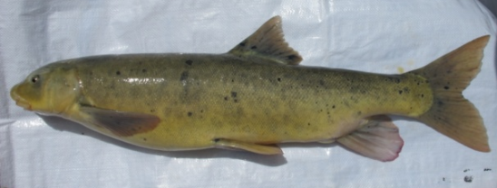
分布：青藏高原地区的特有鱼类，主要分布在雅鲁藏布江流域中上游。
性状特征：背鳍条Ⅲ，8；臀鳍条Ⅲ，5；胸鳍条Ⅰ，16～18；腹鳍条Ⅰ， 8～10；第一鳃弓外鳃耙24～33，内鳃耙35～43。体延长，略呈棒形，吻钝圆。口下位，横裂或弓形。下颌前缘有锐利角质，下唇发达，唇后沟连续。须两对，较短，前须短与眼径，后须长于前须，末端伸达眼径中部下方，前须末端达鼻孔后缘下方。背鳍最后一根不分支鳍条粗硬，其后缘锯齿深刻，背鳍起点到吻部的距离大于到尾鳍基部的距离。腹鳍基部起点位于背鳍起点之前下方。尾鳍叉形。体被细鳞。鳃耙多，下咽骨宽阔，下咽齿4行，1.2.3.4/4.3.2.1，咽齿顶端呈斜截状。腹膜黑色。背侧青灰色，腹部银白色，体侧、背鳍、尾鳍有黑色斑点。
生活习性：多生活于水质清新、砾石底质的河道；主要以着生藻类为食，食物中偶见底栖动物残体。
繁殖特性：据沈红保等（2007年）调查，异齿裂腹鱼样本重3750g，卵巢重424.6g，绝对怀卵量为44340粒，相对怀卵量为11.8粒/g；另一尾体重3101g，卵巢重357.4g，绝对怀卵量为37322粒，相对怀卵量为12.0粒/g，卵粒平均重0.096g。
繁殖季节为每年的4、5月，为沉性卵，产卵场处于浅滩流水处。繁殖期多在干支流水质清澈、砾石底质的河道处活动，有短距离生殖洄游现象。
（2）拉萨裸裂尻鱼Schizopygopsis younghusbandi younghusbandi
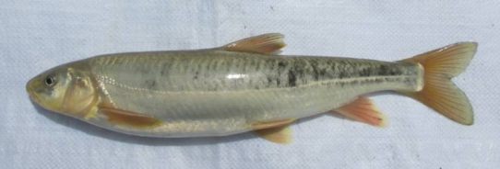
分布：在西藏昂仁金湖， 雅鲁藏布江大拐弯以西干支流及羊八井温泉出水小河中，普兰县以东的喜马拉雅山南坡诸河流，西藏南部苏班西里河，东樟河及山南各小型湖泊中。属于八及曲流域主要经济鱼类之一。
生长特性：在5龄前体长增长的速度较快，体重增长的速度较慢，体重主要是从6龄开始快速增长的，同时性成熟年龄大约为6龄。
食性：以着生藻类为食，主要有硅藻、蓝藻、也食枝角类和底栖动物和摇蚊幼虫及其它昆虫的碎片。在解剖的样本中，肠道的食物结构60%为贵藻类，偶尔会有浮游动物、昆虫和有机碎屑，泥沙占到15%多。
繁殖特性：每年3~4月为产卵旺季，多在流水处产卵，卵桔黄色。粘性卵。产卵场多在透明度高，可见底的浅水区，产卵群体最低年龄为3+龄，一般多在5龄以上。
（3）西藏高原鳅Triplophysa tibetana
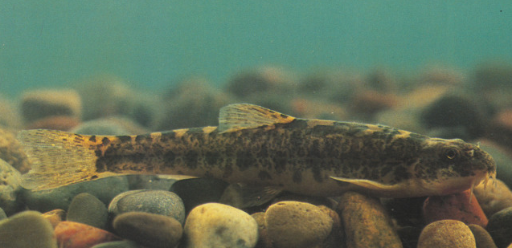
分布：西藏的雅鲁藏布江水系, 狮泉河, 玛旁雍错, 莫特里湖, 朋曲河 (包括定结南湖和嘎罗维金玛湖) 等地。
全长100~140 毫米。体延长，前躯高而扁圆，尾柄较低。吻部较尖。唇厚，上唇多乳突，下唇多深皱褶。须三对，短小。体无鳞，体表散布有不明显的微小结节。体背部和体侧具不规则的深褐色短横条。背、尾的褐色小黑点常排列成行。栖息于河流缓流、湖泊或沼泽地水生植物丛生的浅水处，以浮游动物为主要食物，兼食硅藻类。每年6月前后繁殖。
（4）细尾高原鳅T. stenura
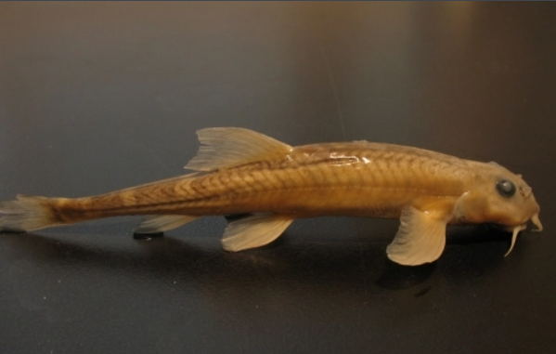
分布：青藏高原和四川西部境内的长江，澜沧江，怒江，雅鲁藏布江等水系，朋曲河和苏班西里河上游，西藏境内奇林湖，昂拉全错，玛旁雍错，羊卓雍湖，多钦湖，泊古湖和哲古湖等湖的沿湖河流，云南和石鼓(金沙江的一条支流)。
生长特性：生活于海拔3000-5100米处，常见于水深流急的大河岸边。以摇蚊小虫和它其分昆虫为食，每年7月份产卵。根据大理州渔业工作站2010-2011年在中江至桃园江段龙开口电站捕捞过坝项目实施结果，为常见种，在干流与支流交汇浅水区，有一定量的种群数量分布。
食性：细尾高原鳅为杂食性鱼类,食物组成主要是水生昆虫幼虫,着生藻类,原生动物及有机碎屑等。
体延长，呈圆筒形，仅在尾鳍基附近略侧扁。背缘轮廓线弧形，自吻端至背鳍起点逐渐隆起，往后逐渐下降。腹缘轮廓线较直，腹部圆。头大，略平扁。吻略呈锥形，吻长略大于眼后头长。眼较小，位于头背面，腹视不可见。眼间隔宽平，明显大于眼径。口下位，浅弧形。上下唇厚，有较深的皱褶。上颌弧形，下颌匙状，边缘不锐利。须3对，较长。内则吻须后伸接近前鼻孔，外侧吻须伸达前、后鼻孔间的垂直线，口角须伸达眼中央至眼后缘的两垂直线之间。尾柄细长。其起点处的宽约等于该处的高。
8、渔业现状
（1）渔政管理
八一镇八及曲流域涉及的行政区域属西藏林芝地区，多年来各级渔业主管部门为宣传、贯彻和落实《中华人民共和国渔业法》做了大量的工作，按照《西藏自治区实施<中华人民共和国渔业法>办法》，结合辖区内天然水域鱼类活动特点，加强监督和执法力度，有效保护江河渔业资源。
（2）鱼类资源现状
调查结果显示，八一镇八及曲流域内分布的4种土著鱼类种群资源量有较大的差异。鳅科中的2种高原鳅类对生境要求相对较低，其分布范围非常广泛；鲤科的2种鱼类中，拉萨裸裂尻鱼在八及曲流域均有分布，在措木及日湖区中有较大种群，另外异齿裂腹鱼仅在洪水期从尼洋河干流上溯进入到八一电站闸下河段，由于其具有较高的经济价值，过度捕捞已使其资源量显著下降。
      - 土地利用现状
景区总用地面积29.3公顷，其中建设用地17.615公顷，占总用地的60.12%，以宅基地、商业用地、交通与工程用地为主；非建设用地11.685公顷，占总用地的39.87%，以农林地、牧草地为主。用地情况详见下表。
表3.4-31 土地利用现状平衡表
用地代码 |  | 用地名称 | 用地面积（亩） | 用地面积（hm²） | 占总用地面积比例（%）
大类 | 小类
甲 |  | 风景游赏用地
甲 | 甲4 | 野外游憩用地 | 0 | 0
H |  | 宅基地
H | H14 | 宅基地 | 86.98 | 5.80 | 19.80
B |  | 商业用地
B | B1 | 商业设施用地 | 14.28 | 0.95 | 3.25
B | B14 | 旅馆用地 | 0 | 0
B | B9 | 其他服务设施用地 | 0 | 0
U |  | 公用设施用地 | 0 | 0
S |  | 交通与工程用地
S | S1 | 道路用地 | 158.21 | 10.55 | 36.00
S | S42 | 停车场 | 4.76 | 0.32 | 1.08
G |  | 广场用地 | 0 | 0
E |  | 非建设用地
E | E21 | 农林用地 | 175.3 | 11.68 | 39.87
总用地面积 |  |  | 439.53 | 29.3 | 100%
      - 景观现状
规划区共有10种景观组分，其中亚热带山地针叶林景观分布面最广，是规划区域内主要的基底层，林芝云杉、高寒草甸、湖泊河流景观占比也相对较高，对自然生态环境具有一定调控能力；同样人为景观（耕地、村镇等）占比相对自然景观而言较低，说明规划区景观已受人为活动干扰。故建议在规划中尽可能利用、改善既有人为景观作为旅游辅助设施，减少自然环境开发。
      - 水土流失现状
区域内地貌类型为高山峡谷，为半农半牧区，牧业占有非常重要的地位，侵蚀类型为水力与冻融侵蚀。尼洋河流域水土流失面积占比为32.08%，其中水力侵蚀面积占比26.27%，冻融侵蚀面积占比73.73%。
评价区谷较窄，宽度 0.2~2km，河谷呈“V”字形，位于雅鲁藏布江中下游国家级水土流失重点预防区，为中上游高山峡谷冻融水力侵蚀区。保护要求以小流域治理为单元，加强人工草地建设，实行轮封轮牧，改良草种，因地制宜地营造水保林和经济林，修建和完善小型水保配套设施。
      - 主要生态问题调查
评价区内分布有草地、林地、建设用地、水域用地、耕地等。评价区大部分位于乡村区域，以灌木林地、草地、水域用地为主体，评价区已有现状旅游景点，主要存在人为干扰大等问题。评价区存在的主要生态问题包括：
（1）工程区域由于地处高原，灾害性天气频繁，低温、霜冻和冰雹经常发生，气候恶劣，水土流失较为严重，总体来讲生态环境脆弱。
（2）植被破坏。人类活动使当地植被受到影响。
（3）生物多样性。自然灾害和植被退化使得一些野生动植物的生境受损，人类活动的加剧造成局部栖息地生境破碎化程度增加，对野生动植物生存造成威胁，对该区域生物多样性产生不利影响。
（4）水土流失，主要为冻融侵蚀为主、水力侵蚀为辅，水力侵蚀分布于高山峡谷区域，主要为自然因素所致，包括评价区降水丰富和地形等因素，同时人为的活动加剧了水土流失。
此外，如何在保护好生态环境的前提下实现评价区社会经济的可持续发展，也是一个重要的生态问题。
      - 小结
规划区域内生态系统组成多样，区域植被覆盖度高，野生动植物丰富但稀有。林地、水域及草地为主要地类，自然植被以草、乔灌木为主，亚热带针叶林景观分布较广，规划区内原生态景观保持较高的原真性，区域内自然系统生产能力和稳定性较高。
  - 环境影响回顾性分析
措木及日景区在游客综合服务中心配置停车场、旅游厕所、观景台等旅游设施，游客综合服务中心至湖口接待点的道路沿线设置部分景点让游客拍摄纪念照，卫生质量不高，沿线路况为沥青混凝土路面，舒适度尚可，但弯道多，路面平整度差，坡度大，旅游车辆主要限于越野车。目前仅在游客综合服务中心设有门票收费点，门票是主要的旅游收入来源，还有部分来自餐饮。
西藏林芝市巅峰旅游开发有限责任公司在林芝市政府、巴宜区政府的大力支持下不断加大对景区的投入力度，2013年至2020年，累计建成游客综合服务中心、姻缘松景观群、神牛祈寿景观群、茶马营地、湖口接待点等景区节点、景区道路、旅游厕所及停车场等附属设施，累计投资超亿元。景区现状节点及景区道路、旅游厕所及停车场等附属设施等已履行环评手续，详见附件。措木及日景区建筑风貌以藏式建筑为主，沿线路况为沥青混凝土路面，舒适度尚可，但弯道多，路面平整度好，坡度大，旅游车辆主要为景区大巴、自驾车辆。目前仅在游客综合服务中心设有门票收费点，门票是主要的旅游收入来源。
1、游客综合服务中心
游客综合服务中心现状景点主要有游客中心集散广场、停车场、游客中心、木屋售卖亭、厕所、入口形象大门等。
游客中心目前已建成，建筑为两层，局部一层，建筑面积约1142m²。停车场含大巴停车位14个，普通停车位11个。游客服务中心西侧设置厕所1座，废水经化粪池处理后定期运至周边林草地施肥，不外排。生活垃圾经生活垃圾转运车收集后运至巴宜区生活垃圾填埋场填埋处置。
2、姻缘松景观群
姻缘松景观群现状景点主要有景区导览牌、停车场、木栈道等。停车场含大巴停车位3个，普通停车位3个。
生活垃圾经生活垃圾转运车收集后运至巴宜区生活垃圾填埋场填埋处置。
3、神牛祈寿景观群
神牛祈寿景观群现状景点主要有服务设施、停车区、木栈道、厕所等。停车场含大巴停车位3个，普通停车位5个。神牛祈寿景观群景点设置1处旱厕，现状废水排入周边林草地灌溉。生活垃圾经生活垃圾转运车收集后运至巴宜区生活垃圾填埋场填埋处置。
4、茶马营地
茶马营地现状景点主要有服务建筑、木栈道、厕所等。
茶马营地景点设置厕所1处，废水经化粪池处理后定期运至周边林草地施肥，不外排。生活垃圾经生活垃圾转运车收集后运至巴宜区生活垃圾填埋场填埋处置。
5、湖口接待点
湖口接待点现状景点主要有服务建筑、停车场、便利店、临湖观景台、木栈道、厕所等。停车场含大巴停车位10个，普通停车位5个。
湖口接待点景点设置厕所3处，废水经化粪池处理后定期运至周边林草地施肥，不外排。生活垃圾经生活垃圾转运车收集后运至巴宜区生活垃圾填埋场填埋处置。
    - 用地现状
目前，措木及日景区有景点5处，为游客综合服务中心（占地1.128公顷）、姻缘松景观群（占地1.09公顷）、神牛祈寿景观群（占地4.44公顷）、茶马营地（占地0.60公顷）、湖口接待点（占地2.55公顷）等。
根据景区土地利用现状构成，景区内用地现状主要包括零售商业用地、广场用地、交通服务场地用地、林地、旅游设施用地、城镇村道路用地等，此外，规划区内还有水域等分布。现状已开发节点占地类型主要为林地（1.206公顷）、草地（0.6公顷），现状已全部转换为零售商业用地、广场用地、交通服务场地用地、旅游设施用地等。
    - 景区基础设施现状
      - 给排水
景区及规划区内村庄用水取自山涧溪水，由高位蓄水池通过管道供给至各用水单元，未划定饮用水水源地；游客综合服务中心、姻缘松景观群、神牛祈寿景观群、茶马营地、湖口接待点排水经化粪池（旱厕）后定期清运周边林草地施肥，不外排。
      - 能源利用
措木及日景区各节点依托周边市政电网供电。
景区无供暖设施，景区范围内牧民取暖、做饭方式多为燃烧薪柴和牛粪。
      - 交通基础设施现状
公路：已经修建从G318入口处至措木及日湖湖口位置的旅游支线，平均道路宽度5米，为水泥路面。能满足游客通行需求，主要为内部旅游大巴通行使用，路况较好。
游步道：杜鹃花海已有部分游步道修建，但是路面老化严重，基本不能通行。
木栈道：姻缘松景观群、神牛祈寿景观群、茶马营地、湖口接待点都已经修建木栈道，现状部分木栈道已经年久失修，需要重新修建，以满足游客通行需求。
    - 景区旅游发展现状
措木及日景区的主要旅游收入来源于门票收入，景区观景台的摊位售卖是除门票收入外景区的另一个经营性收入，仅占景区总收入的5%左右。
现有旅游产品以自然观光为主，观湖景、观森林、观水鸟；观光平台仅有四个，主要为姻缘松景观群、神牛祈寿景观群、湖口接待点等；旅游线路以游客综合服务中心至湖口接待点为主，环湖生态旅游观光片区（杜鹃花海、枯木滩、银沙滩）处于未完全开发状态。
景区内部旅游基础设施薄弱，现有的几处观景点不足以满足游赏休息的需求，停车设施不足，仅有的商品售卖未产生有效的经济效益，景区管理仍处于低端服务链。餐饮住宿：只有在湖口接待点有个别分布，且条件设施尚不达标，湖口接待点在旅游旺季设有小卖部可提供简单服务，其余时间尚不开放。目前在唐地村正陆续进行民宿开发。
旅游商品购物：仅在旅游旺季时游客综合服务中心、湖口接待点有设置小摊位，但无规模、无秩序、无管理；休闲娱乐设施目前尚无。
通过收集措木及日景区2022年游览人数可知，2022年全年旅游人次为6.6万人，日游客量最高为320人/天左右。
    - 环保设施现状
      - 废气
主要废气为游客服务中心的厨房油烟，未设置油烟净化器。当地居民、游客等燃烧牛粪废气直排。
      - 废水
游客综合服务中心、姻缘松景观群、神牛祈寿景观群、茶马营地、湖口接待点排水经化粪池（旱厕）后定期清运周边林草地施肥，不外排。
游客综合服务中心卫生间 | 神牛祈寿卫生间
茶马营地卫生间 | 湖口接待点卫生间
湖口接待点卫生间 | 湖口接待点移动卫生间
图3.5-1 景区内卫生间现状图
      - 固废
产生固体废物由区内垃圾箱收集后清运至巴宜区垃圾填埋场处置。景区内垃圾箱现状见图3.5-2。
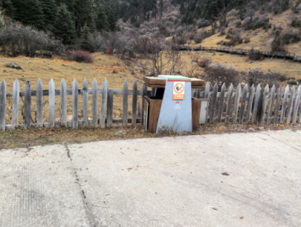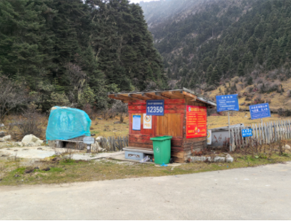
湖口接待点垃圾桶
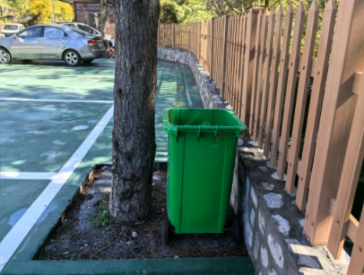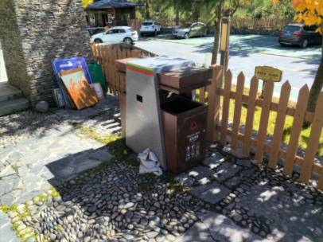
游客综合服务中心垃圾桶
图3.5-2 景区内垃圾箱现状图
    - 主要环境影响
      - 大气环境
规划区主要大气污染包括村民燃烧薪柴和牛粪废气、厨房油烟废气及汽车尾气，主要污染物为颗粒物、SO₂、NOx、油烟、CO、THC、NH₃、H₂S。
根据现状监测结果可知：规划区域大气环境质量满足《环境空气质量标准》（GB3095-2012）中二级标准要求，区域大气环境质量较好，景区未对大气环境产生不良影响。
      - 水环境
景区及规划区内村庄用水取自山涧溪水，由高位蓄水池通过管道供给至各用水单元，未划定饮用水水源地；游客综合服务中心、姻缘松景观群、神牛祈寿景观群、茶马营地、湖口接待点排水经化粪池（旱厕）后定期清运周边林草地施肥，不外排。
根据现状监测结果可知：规划区域地表水环境质量满足《地表水环境质量标准》（GB3838-2002）Ⅱ类标准，地下水环境质量满足《地下水质量标准》（GB/T 14848-2017）Ⅲ类标准，区域水环境质量较好，景区未对水环境产生不良影响。
      - 声环境
规划区主要噪声源为游客自驾车及旅游区服务车辆的交通噪声、旅游活动产生的社会生活噪声。
根据现状监测结果可知：规划区域声环境质量满足《声环境质量标准》（GB3096-2008）1级标准要求，区域声环境质量较好，景区未对声环境产生不良影响。
      - 固体废物
规划区固体废物主要为生活垃圾、餐厨垃圾等，由区内垃圾箱收集后清运至巴宜区垃圾填埋场处置。根据2022年游客量，景区现状年排放固体废物量约33.0t/a。
      - 生态环境
目前，规划区内景点主要包括游客综合服务中心、姻缘松景观群、神牛祈寿景观群、茶马营地、湖口接待点等，均为依托既有资源设置。规划区内主要旅游辅助设施包括游客综合服务中心、管理房、厨房、停车场、卫生间、游客观光步道、景区道路等，建设时期主要生态影响为破坏区内原有植被，扰动区域内陆生动物等，影响已经随着施工期的结束而消失。目前景区仍以自然景观为主，观赏旅游活动对生态环境基本无影响。
  - 主要环境问题及制约因素分析
    - 规划区现有问题
1、交通骨架基本形成，配套设施有待提升
景区内路网骨架基本形成，沿八及弄巴曲而建，道路等级较低，交通状况一般。但道路两旁缺乏导引标识，景观效果较差，配套设施有待提升。景区内部分景点已经修建木栈道，现状部分木栈道已经年久失修，需要重新修建，以满足游客通行需求。
2、旅游线路组织单一，游览时间较短
景区内景点距离较远，导致旅游线路组织单一，景点开发不完善，游客游览时间较短，服务设施保障仍显不足。
3、景点之间缺乏联系，可达性不强
景区内景点众多，部分景点有道路连通，部分景点未开发且无道路联通，景区缺乏统一规划，资源整合开发不足，现有旅游产品单一，文化内涵挖掘不够，景点之间可达性不强，路网系统有待完善。
4、气候、地形变化多样
青藏高原气候适宜性较差，地形变化多样，对于旅游开发建设有一定制约因素，要加强景区在观景、游乐方面的体验来弥补度假市场的缺失。
    - 生态环境问题
结合现场踏勘及规划资料，措木及日旅游景区内景点较为分散，部分景点环境基础设施不完善，生活污水及生活垃圾集中收集、处置较为困难。现状措木及日景区内存在的生态环境问题如下：
（1）措木及日景区内除景区游客综合服务中心采用液化气、电能清洁能源外，唐地村取暖、做饭方式多为燃烧薪柴和牛粪。游客综合服务中心厨房未设置油烟净化器。
（2）游客综合服务中心、姻缘松景观群、神牛祈寿景观群、茶马营地、湖口接待点排水经化粪池（旱厕）后定期清运周边林草地施肥，不外排。景区各节点未设置地埋式污水处理设施，对周边地表水体水质造成一定的影响。
（3）现状措木及日景区游客主要以自驾为主，在游客综合服务中心购票后，自驾前往各个景点等。游客在自驾过程中，机动车产生机动车尾气，对大气环境有一定影响。景区管理机构对景区自驾车辆管理较松散，同时购置了少量观光电瓶车辆，统一组织游客游览。
（4）环境保护基础设施配套不完善
规划区内部旅游交通、游客中心、停车场、旅游厕所、餐饮、住宿、购物设施配套不完善，无法满足游客需求。因生态环境和地区发展的限制，给排水、厕所、垃圾收集系统等基础设施投入较大。
（5）周边村庄村民在景区范围内散养放牧，牛圈靠近景区内地表水体，牛粪及尿液在雨季容易随雨水进入景区内地表水体，对地表水体水质造成一定的影响；景区内道路弯道多、坡度大，存在视线盲区，景区观光车辆容易与牦牛发生交通事故，存在一定的安全隐患。
    - 生态环境制约因素
环境制约因素主要从资源要素、环境要素、生态保护红线等方面分析。具体如下表所示。
表3.6-1 景区制约性因素分析
限制因素 |  | 限制性分析
资源  要素 | 土地资源利用 | 规划区土地利用类型主要为林地、草地、滩涂、水域等，建设用地较少，对景区规划实施有一定的限制作用。因此必须处理好景区开发和土地占用之间的关系，尽量少占用土地。
资源  要素 | 地形地貌 | 措木及日旅游规划范围内，位于高山峡谷地带，地貌复杂，地势上周边高中心低，四周为高山区域，中部为河流湖泊。评价区地质构造复杂，地质灾害发育，规划对评价区范围内的泥石流、崩塌等地质灾害的影响也比较敏感。受地形限制，土地利用资源有限，在开发过程中需节约高效利用土地资源。
资源  要素 | 能源 | 景区目前由规划节点附近地表水水源供水，通过供水管道输送至各规划节点，暂时能够满足景区内供水需要；景区各节点电力由市政电网提供，现状能够满足景区内用电需求；随着景区开发力度的加大，游客将迅速增加，水、电资源对景区规划实施存在一定的制约性因素。
环境  要素 | 水土流失和地质灾害 | 景区所在区域属水土保持重点监督区，特别是土石方施工期易造成水土流失，对措木及日及其地表水体造成污染，应采取必要水土保持措施，不可忽视。
环境  要素 | 环境质量现状和环境容量 | 景区区域环境质量总体较好，不会成为制约规划实施的关键因素。
环境  要素 | 地表水环境功能 | 应确保景区内废水进行安全处理达标处置，地表水环境功能对规划实施有一定的制约。
环境  要素 | 生态保护 | 景区部分节点邻近西藏工布自治区级自然保护区且景区全部节点位于西藏比日神山国家森林公园内，景区发展必须满足相关的保护条例、规范文件等保护要求，对旅游设施建设、旅游开发项目有一定制约。
“三废”治理 | 污水处理 | 规划区各节点产生的生活污水需经处理后确保达标处置后回用于绿化、冲厕等。因此，区内各节点新建的污水处理站的处理能力都将成为规划实施的重要因素。
“三废”治理 | 固体废弃物的收集和处理处置 | 随着景区开发力度的加大，游客将迅速增加，其产生的固体废弃物也迅速增加，则要求景区配套建设合理的固体废弃物收集、运输和处理处置系统。景区产生的生活垃圾袋装分类回收，收集后的垃圾运往巴宜区生活垃圾填埋场处理。因此，区内固体废弃物收集、转运能力，所依托垃圾填埋场的处理处置能力都将成为规划实施的重要因素。

- 环境影响识别与评价指标体系构建
  - 环境影响识别
规划的实施将对所在地区的资源、生态、环境各要素产生不同程度、不同性质的影响。影响主要分为两个时段，即旅游设施建设阶段和运营阶段。在规划的开发建设过程中，初期以建设期环境影响为主，之后长时间两个阶段是相互交替、互为重叠的，最终以运营阶段环境影响为主。本次评价在对措木及日旅游景区总体规划分析的基础上，结合相关发展规划、区域资源、生态环境现状等方面资料，利用矩阵法对本规划实施可能对资源、生态、环境、敏感区产生的影响性质、范围和程度等进行识别。
    - 环境影响识别基本程序
规划环境影响识别基本程序见图4.1-1。
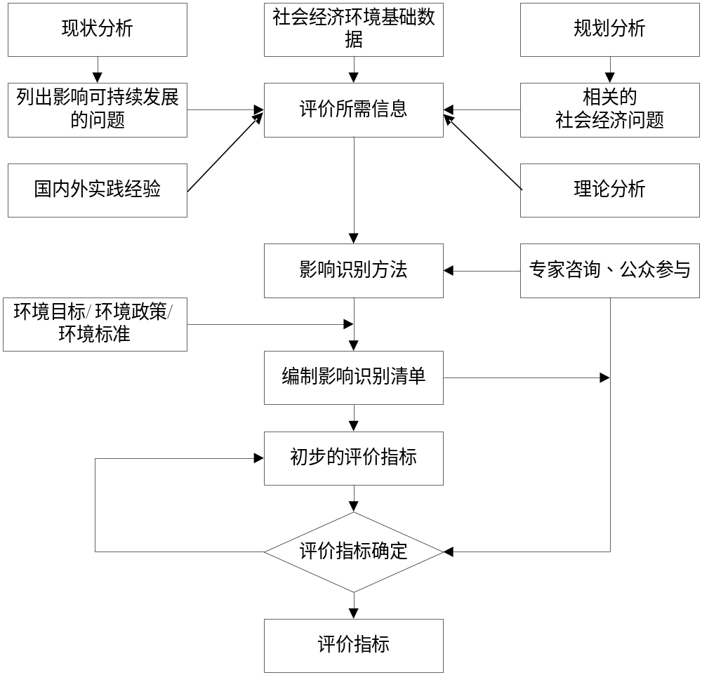
图 4.1-1 规划环境影响识别基本程序图
    - 对资源的影响
      - 土地资源
规划景区以现状人文类资源（民俗传说、茶马驿站等）、野生动物资源（林麝、白唇鹿、黑熊、棕尾虹雉、猕猴、红腹角雉、黑鹇、绯胸鹦鹉等）、生态自然资源（原始森林、草地、湖泊等）为基础，加以建设基础设施以便游客参观，规划占地以林草地为主，本次规划保持区内耕地、水域用地等数量不变，仅将部分林地、草地等规划为旅游设施用地、交通用地等，用于基础设施的建设以保证景区正常运行，将部分改变土地的使用功能。
      - 水资源
规划景区在成功创建成为国家4A级旅游景区后将逐步完善景区所有产品项目体系，打造以措木及日景区为核心，兼具民俗文化、休闲娱乐等一系列丰富的旅游产品项目，形成区域性旅游目的地，远期游客接待数量合计约149.44万人。实施过程随着景区游客逐步增加，会消耗一定量的水资源，导致区域水资源部分减少。
      - 生物资源
规划景区功能定位为国家AAAA级旅游区、融民间传说文化、古冰湖文化、工布民俗文化于一体，可供原始森林、湖泊观光、乡村休闲、民俗体验等功能于一体的林芝高原冰湖生态旅游目的地。规划区基础设施占地、游客量、旅游车辆的增加、游客观光噪声等会对景区内生物资源生存环境造成一定程度的扰动。
      - 旅游资源
规划期限为8年，近中期为2021~2026年，主要为成功申报国家4A级旅游景区；远期为2027~2028年，主要为国家4A级旅游景区提升发展阶段，对标完成重大项目建设工作，将措木及日景区建成林芝高原冰湖生态旅游目的地。规划结合措木及日景区的资源特色，对该区域的核心文化、空间形态等统一规划设计。规划的实施，将对措木及日景区自然、人文旅游资源进行整合，从而促进旅游资源的开发，提升景区等级及旅游感受。
    - 对生态的影响
      - 地表植被
规划景区以现状人文类资源、野生动物资源、生态自然资源为基础，以减少对现有生态环境的影响。规划实施过程基础设施的建设将占用部分林草用地，破坏区内原有植被，引起地表植被种类、覆盖率等发生轻微变化。
      - 陆生动物
措木及日周边为生态峡谷和高原湖泊，形成了措木及日景区生态走廊及野生动物生存的峡谷，随着措木及日4A级景区的创建及后期提升，大量游客的进入会对陆生动物生境产生一定程度的干扰，可能发生陆生动物迁徙而影响规划区域内陆生动物的种类和数量。
      - 水生生态
规划区内有措木及日湖、昂措、天眼湖、八及弄巴曲等，不建设涉水工程及水上旅游活动，严禁下水和捕捞活动。景区内生活污水经各景点建设的地埋式生活污水处理设施处理后委托市政环卫部门定期清运用于巴宜区的道路清扫、绿化浇灌用水，不外排。规划的实施对水生生态环境基本无影响。
      - 水土流失
规划区基础设施建设过程，扰动植被、基础开挖、土石方填筑、材料堆放等将导致少量水土流失，运营期间因种植植物、地面硬化等会减少水土流失。
      - 景观
规划区基础设施的建设会部分改变或破坏原有自然景观。同时随着景区的建设及完善，景区内景观会更加丰富。
    - 对环境的影响
      - 大气环境
规划区建设期产生的大气污染物主要为扬尘、各类燃油废气、装修废气等；运营期大气污染源主要包括区内居民少量生活燃烧废气、餐饮油烟、汽车行驶过程中产生的尾气以及污水处理设施等场所产生的恶臭等，污染物主要包括油烟、SO₂、CO、NOx、THC、NH₃、H₂S等。
      - 水环境
规划区建设和运营活动产生的污水主要为生活污水。建设过程中生活污水来自于施工人员；运营过程中生活污水主要包括旅游区内常住人口、游客所产生的的生活污水，包括餐饮废水和其他生活污水，主要污染物为COD、BOD₅、SS、氨氮、动植物油、LAS等。另外，建设期雨水冲刷开挖地面形成地表径流，主要污染物为SS。
      - 声环境
规划区建设期主要噪声源为各种施工机械设备产生的噪声和运输车辆的交通噪声；运营期主要噪声源为游客自驾车及旅游区服务车辆的交通噪声、建筑物内各种机电设备噪声、旅游活动产生的社会生活噪声。
      - 固体废物
规划区建设期产生的固体废弃物主要有场地平整时剥离表土、弃土方、建筑垃圾及生活垃圾；运营期固体废物主要为生活垃圾、餐厨垃圾及废油、污水处理站污泥等。
    - 环境风险识别
规划实施可能的环境风险包括森林火灾、污水事故排放、生物入侵以及动物疫情风险等。
    - 环境影响识别矩阵
采用影响矩阵法对规划产生的资源、生态、环境等方面的影响进行识别，见表4.1-1
表4.1-1 环境影响识别一览表
环境要素 |  | 产生的主要影响 | 影响效应 | 影响程度 | 影响时段 | 影响类别
资源 | 土地资源 | 部分土地改变利用类型，林草地转化为建设用地 | - | 2 | L | ○
资源 | 水资源 | 游客的增加，旅游活动消耗水资源，导致区域水资源部分减少 | - | 1 | L | ●
资源 | 生物资源 | 基础设施建设和旅游活动对景区内生物资源生存环境造成一定程度的扰动 | - | 2 | L | ○
资源 | 旅游资源 | 将对措木及日景区自然、人文旅游资源进行整合，从而促进旅游资源的开发，提升景区等级及旅游感受 | + | 3 | L | ○
生态 | 地表植被 | 施工、占地等破坏区内原有植被，引起地表植被种类、覆盖率等发生变化 | - | 1 | S | ○
生态 | 陆生动物 | 对生境产生一定程度的干扰，可能发生迁徙而影响规划区域内陆生动物的种类和数量 | - | 1 | L | ○
生态 | 水生生态 | 不建设涉水工程及水上旅游活动，严禁下水和捕捞活动，景区内生活污水经各景点建设的地埋式生活污水处理设施处理后用于道路清扫、绿化浇灌用水 | - | 0 | L | ○
生态 | 水土流失 | 施工挖填方、植被清理等造成区域水土流失 | - | 1 | S | ●
生态 | 景观 | 规划区基础设施的建设会部分改变或破坏原有自然景观；景区内景观会更加丰富。 | + | 3 | L | ○
环境 | 大气环境 | 建设施工过程及运营期产生的扬尘、油烟、燃油及装修废气等 | - | 1 | L | ○
环境 | 水环境 | 建设施工过程及运营过程产水的生活污水，及雨水冲刷产水的地表径流 | - | 1 | L | ○
环境 | 声环境 | 施工机械、运输车辆；运营期自驾车及服务车辆、机电设备、人员活动等 | - | 2 | L | ○
环境 | 固体废物 | 施工表土、弃土方、建筑垃圾；运营期生活垃圾、餐厨垃圾、污泥、动物粪便等 | - | 1 | L | ○
注：“+”—有利影响，“-”—不利影响；“0”—基本无影响，“1”—轻微影响，“2”—中等影响，“3”—较大影响；L—长期影响，S—短期影响；“○”可逆影响，“●”不可逆影响。

    - 重大不良影响判定
通过对资源、生态、环境要素的影响识别，规划实施不会导致区域环境质量下降和生态功能丧失、不会加剧资源利用冲突、人居环境未恶化。根据《规划环境影响评价技术导则 总纲》（HJ130-2019）附录D判定：规划实施不会对资源、生态、环境造成重大不良影响。
  - 环境目标与评价指标确定
评价指标应符合评价区域生态环境特征，体现环境质量和生态功能不断改善的要求，体现规划的属性特点及其主要环境影响特征。
本次评价根据规划定位、空间结构、功能分区等特点，结合规划实施的资源、生态、环境等制约因素，从环境质量、生态保护、资源利用、污染排放、风险防控、环境管理等方面构建评价指标体系，具体评价指标体系见表4.2-1。
表4.2-1 规划环境影响评价指标体系
环境要素 | 评价指标 |  | 指标属性 | 2023年 | 目标值或要求 | 可达性分析 | 指标来源
环境质量 | 大气环境质量  优良天数比例  严重污染天数 |  | 约束性 | 巴宜区二级100%  0天 | 二级  100%  0天 | 可达，区域大气环境容量较大，本规划实施新增汽车尾气、餐饮油烟污染源，经采取措施治理后达标排放，不会明显改变区域环境空气质量。 | 《2023年西藏自治区生态环境状况公报》
环境质量 | 地表水环境质量  水质达到或优于Ⅱ类比例  劣Ⅴ类水体 |  | 约束性 | Ⅱ类  100%  无 | Ⅱ类  100%  无 | 可达，规划实施后生活污水经各景点建设的地埋式生活污水处理设施处理后道路清扫、绿化浇灌用水。 | 《2023年西藏自治区生态环境状况公报》
环境质量 | 声环境质量  昼间达标率  夜间达标率 |  | 约束性 | 林芝市各类功能区昼间达标率100%，夜间达标率100% | 1类，各类功能区昼间达标率100%，夜间达标率100% | 可达，规划实施后主要新增交通噪声，通过限速、限鸣可有效控制。 | 《2023年西藏自治区生态环境状况公报》
环境质量 | 土壤环境质量 |  | 约束性 | 全区建设用地土壤监测点位各污染物浓度限值均满足《土壤环境质量 建设用地土壤污染风险管控标准（试行）》（GB36600-2018）中建设用地的筛选值；全区农用地土壤监测点位各污染物浓度限值均满足《土壤环境质量 农用地土壤污染风险管控标准（试行）》（GB15618-2018）中的风险筛选值要求 | 满足《土壤环境质量 建设用地土壤污染风险管控标准（试行）》（GB36600-2018）中建设用地的筛选值、《土壤环境质量 农用地土壤污染风险管控标准（试行）》（GB15618-2018）中的风险筛选值要求 | 可达，规划建设内容不会对土壤造成污染，不会改变土壤环境质量。 | 《2023年西藏自治区生态环境状况公报》
生态保护 | 生态红线 |  | 约束性 | 规划范围部分节点在巴宜区生态红线范围内 | 遵守生态保护红线，保证生态功能不降低、面积不减少、性质不改变 | 可达，生态保护红线内工程建设符合相关要求。 | 《西藏自治区“十四五”时期生态环境保护规划》
生态保护 | 生态质量指数 |  | 约束性 | / | 稳中向好 | 可达，规划包括绿地景观规划及生态恢复，具体项目实施后，区域植被、林草覆盖率会上升。 | 《西藏自治区“十四五”时期生态环境保护规划》
生态保护 | 森林覆盖率 |  | 参考性 | 12.31 | 12.51 | 可达，规划包括绿地景观规划及生态恢复，具体项目实施后，区域植被、林草覆盖率会上升。 | 《西藏自治区“十四五”时期生态环境保护规划》
生态保护 | 高寒区或草原区林草覆盖率 |  | 参考性 | 47.14 | ≥50%，且不降低 | 可达，规划包括绿地景观规划及生态恢复，具体项目实施后，区域植被、林草覆盖率会上升。 | 《西藏自治区“十四五”时期生态环境保护规划》
生态保护 | 重点保护物种受到严格保护 |  | 参考性 | 执行 | 执行 | 可达，规划建设旅游基础设施，对生态系统影响有限 | 《西藏自治区“十四五”时期生态环境保护规划》
生态保护 | 外来物种入侵 |  | 参考性 | 不明显 | 不明显（采用当地土著物种） | 可达，规划建设旅游基础设施，对生态系统影响有限 | 《西藏自治区“十四五”时期生态环境保护规划》
生态保护 | 国家重点保护野生动植物保护率 |  | 预期性 | / | ＞80% | 可达，规划建设旅游基础设施，对生态系统影响有限 | 《西藏自治区“十四五”时期生态环境保护规划》
生态保护 | 生物多样性和生态系统完整性 |  | 约束性 | 全区生物多样性和生态系统总体保持稳定 | 保持稳定，不破坏生态系统完整性 | 可达，规划建设旅游基础设施，对生态系统影响有限 | 《西藏自治区“十四五”时期生态环境保护规划》
资源利用 | 土地资源 |  | 约束性 | / | 不超过区域土地资源承载力 | 可达，区域可开发土地主要集中在三区三线外围，本规划主要进行旅游基础设施建设，占地较小，区域土地资源可以承载景区建设发展需求。 | /
资源利用 | 水资源 |  | 约束性 | 可利用水资源潜力为10.57万m³/人，水资源丰富 | 不超过区域水资源承载力 | 可达，规划区水资源丰富，地表水主要为措木及日及其入湖河流、八及弄巴曲等，主要补给为降雨、冰雪融水，补给量较大，可满足本规划的实施。 | /
资源利用 | 旅游环境容量 |  | 约束性 | / | 不超过生态旅游环境容量 | 可达，计算得规划区理论容量为4900人/d，149.44万人/a，各种情景下旅游人口增长范围均未超出区域环境容量。 | /
污染排放 | 废气控制 | 清洁燃料使用率 | 约束性 | / | 100% | 基本可达，除原住民外，规划实施项目均使用清洁能源。 | /
污染排放 | 废气控制 | 餐饮油烟处理率 | 约束性 | / | 100% | 可达 | /
污染排放 | 废气控制 | 大气污染物达标排放率 | 约束性 | / | 100% | 可达 | /
污染排放 | 废水控制 | 生活污水处理率 | 约束性 | / | 100% | 可达 | /
污染排放 | 废水控制 | 达标处理率 | 约束性 | / | 100% | 可达 | /
污染排放 | 噪声控制 | 区域噪声达标排放率 | 约束性 | / | 100% | 可达 | /
污染排放 | 固废控制 | 生活垃圾收集转运率 | 约束性 | / | 100% | 可达 | /
污染排放 | 固废控制 | 餐厨垃圾收集转运率 | 约束性 | / | 100% | 可达 | /
污染排放 | 固废控制 | 医疗废物暂存转运率 | 约束性 | / | 100% | 可达 | /
风险防控 | 生活污水事故排放率 |  | 约束性 | 0% | 0% | 可达 | /
环境管理 | 规划环评执行率 |  | 约束性 | 100%（2023年） | 100% | 可达 | /
环境管理 | 环境信息公开率 |  | 参考性 | 100%（2023年） | 100% | 可达 | /
环境管理 | 环境管理机构 |  | 约束性 | / | 建立环境管理机构，配备专职环境管理人员 | 可达 | /
环境管理 | 环境监测计划 |  | 约束性 | / | 制定环境监测计划并实施 | 可达 | /

- 环境影响预测与评价
  - 预测情景设置
（一）基本思路和依据
本次规划为措木及日景区重要节点控制性详细规划，结合规划特点，景区污染源强预测主要分为2大类：工作人员污染源预测、游客污染源强预测。
（1）工作人员、游客污染源的预测主要依据人口规模（中远期）、单位人口生活污水、生活垃圾产生量及生活用气量来确定生活污水、生活垃圾、生活废气的产生量。
（2）在措木及日旅游景区采取以下污染控制措施基础上进行预测：
①生活废气在全部使用液化石油气清洁能源的基础进行分析；
②各节点各类污水经污水处理设施处理后全部回用、不外排。
③固体废物全部实现分类无害化处置。
（3）2023年之前环境影响纳入回顾性分析章节；影响预测与评价以2024年为现状，中期以2026年为基准，远期以2028年为基准进行计算。
（4）区域旅游市场淡旺季明显，适游期分为淡旺季分别计算，作为景区的总游客量，其中旺季为4~10月，淡季为11月~次年3月，淡季的游客量=全年游客量×西藏淡季游客量占全年游客量的比例（按照2018年西藏旅游数据，西藏淡季游客占全年游客量的比例为17.8%）。此外影响游客接待量的主要节日包括国庆、五一、元旦、中秋、端午、清明、春节、工布新年、桃花节、雪顿节等。
根据本次规划，措木及日旅游景区开放时间预计每年360d，旅游旺季约210d，预计可接待年游客量的82.2%；其余时间为淡季，共计150天，预计可接待年游客量17.8%。
（二）人口和旅客规模预测
旅客和工作人员：现状唐地村床位数为20张，工作人员约50人，根据规划， 2026年景区游客规模为16.1万人·次/年，设置床位数为134张，工作人员约100人；2028年景区游客规模为26.8万人·次/年，设置床位数为134张，工作人员约150人。
（三）情景设置
结合规划依托的资源环境和基础设施建设条件、区域生态功能维护和环境质量改善要求等，通过论证规划的规模、布局、结构、建设时序、游客规模等因素，只有游客规模受到经济、市场、季节等多种因素影响，具有明显的不确定性。本次评价以游客规模作为驱动因子进行预测情景设置，设置情景包括一般情况和特殊情况下的游客规模：其中一般情况游客规模为规划中、远期的相应游客量；特殊情况游客规模为旅游旺季时的游客量。预测情景设置情况详见表5.1-1。
表5.1-1 预测情景设置一览表
序号 | 情景类型 | 游客类型 |  | 2026年 | 2028年
情景一 | 一般情况 | 一日游客 |  | 313人/d | 611人/d
情景一 | 一般情况 | 留宿游客 |  | 134 | 134
情景二 | 特殊情况 | 旺季（210天） | 一日游客 | 496人/d | 915人/d
情景二 | 特殊情况 | 旺季（210天） | 留宿游客 | 134 | 134
情景二 | 特殊情况 | 淡季（150天） | 一日游客 | 165人/d | 291人/d
情景二 | 特殊情况 | 淡季（150天） | 留宿游客 | 27 | 27
注：①此情景设置仅给出两情景下的游客规模，未给出的服务人员等规模在两情景下相同；②情景一（一般情况）主要考虑中远期日游客量及其污染物计算；情景二（特殊情况）主要考虑中远期旅游旺季日游客量及其污染物计算；③规划留宿游客旺季按照景区设置床位数进行计算，淡季按照入住率20%进行计算。
  - 规划实施生态环境压力分析
    - 资源需求量估算
      - 水资源需求量估算
景区规划范围内用水主要包括工作人员用水、游客用水、绿化用水等。
（1）用水定额确定
根据《西藏自治区用水定额》（2019年修订版），工作人员参照公共管理、社会保障和社会组织用水量（有食堂）为80L/（人·d）；一日游客参照快餐店的用水量为10L/（人·d）；留宿游客用水量参照通用宾馆先进用水定额，标准为75m³/（床·a），折算后约为200L/（人·d）；城市绿化用水定额为1.5m³/（m²·a）。
（2）用水规模确定
①工作人员：2026年、2028年工作人员分别为100人、150人。
②游客：两情景游客规模见表5.1-1。
③绿化用水：绿地面积约15774m²。
（3）用水需求量确定
依据上述用水定额和用水规模，两种预测情景下的景区用水情况见表5.2-1和表5.2-2。
表5.2-1a 中期（2026年）景区水资源需求量估算表（情景一：一般情况）
用水主体 |  | 用水定额 | 2026年
 |  | 用水定额 | 用水规模 | 日用水量（m³/d） | 年用水量（m³/a）
工作人员 |  | 80L/（人·d） | 100人 | 8 | 2880
游客 | 一日游客 | 10L/（人·d） | 313人/d | 3.13 | 1126.8
游客 | 留宿游客 | 200L/（人·d） | 134人/d | 26.8 | 9648
绿化用水 |  | 1.5m³/（m²·a） | 15774m² | 65.72 | 23661
合计 |  |  | / | 103.65 | 37315.8
表5.2-1b 远期（2028年）景区水资源需求量估算表（情景一：一般情况）
用水主体 |  | 用水定额 | 2028年
 |  | 用水定额 | 用水规模 | 日用水量（m³/d） | 年用水量（m³/a）
工作人员 |  | 80L/（人·d） | 150人 | 12 | 4320
游客 | 一日游客 | 10L/（人·d） | 611人/d | 6.11 | 2199.6
游客 | 留宿游客 | 200L/（人·d） | 134人/d | 26.8 | 9648
绿化用水 |  | 1.5m³/（m²·a） | 15774m² | 65.72 | 23661
合计 |  |  | / | 110.63 | 39828.6
表5.2-2a 中期（2026年）景区水资源需求量估算表（情景二：特殊情况）
用水主体 |  | 用水定额 | 2026年
 |  | 用水定额 | 旺季 |  |  | 淡季
 |  | 用水定额 | 用水规模 |  | 日用水量（m³/d） | 用水规模 |  | 日用水量（m³/d）
工作人员 |  | 80L/（人·d） | 100 | 人/d | 8 | 100 | 人/d | 8
游客 | 一日游客 | 10L/（人·d） | 496 | 人/d | 4.96 | 165 | 人/d | 1.65
游客 | 留宿游客 | 200L/（人·d） | 134 | 人/d | 26.8 | 27 | 人/d | 5.4
绿化用水 |  | 1.5m³/（m²·a） | 15774 | m² | 65.72 | 15774 | m² | 65.72
合计 |  |  | / |  | 105.48 | / |  | 80.77
表5.2-2b 远期（2028年）景区水资源需求量估算表（情景二：特殊情况）
用水主体 |  | 用水定额 | 2028年
 |  | 用水定额 | 旺季 |  |  | 淡季
 |  | 用水定额 | 用水规模 |  | 日用水量（m³/d） | 用水规模 |  | 日用水量（m³/d）
工作人员 |  | 80L/（人·d） | 150 | 人/d | 12 | 150 | 人/d | 12
游客 | 一日游客 | 10L/（人·d） | 915 | 人/d | 9.15 | 291 | 人/d | 2.91
游客 | 留宿游客 | 200L/（人·d） | 134 | 人/d | 26.8 | 27 | 人/d | 5.4
绿化用水 |  | 1.5m³/（m²·a） | 15774 | m² | 65.72 | 15774 | m² | 65.72
合计 |  |  | / |  | 113.67 | / |  | 86.03
根据上面表格，景区中期、远期水资源需求量分别为103.65m³/d、110.63m³/d；景区中期、远期旅游旺季时水资源需求量分别为105.48m³/d、113.67m³/d。
2026年、2028年的水平衡图、2026年、2028年旅游旺季的水平衡图分别见图5.2-1和图5.2-2。
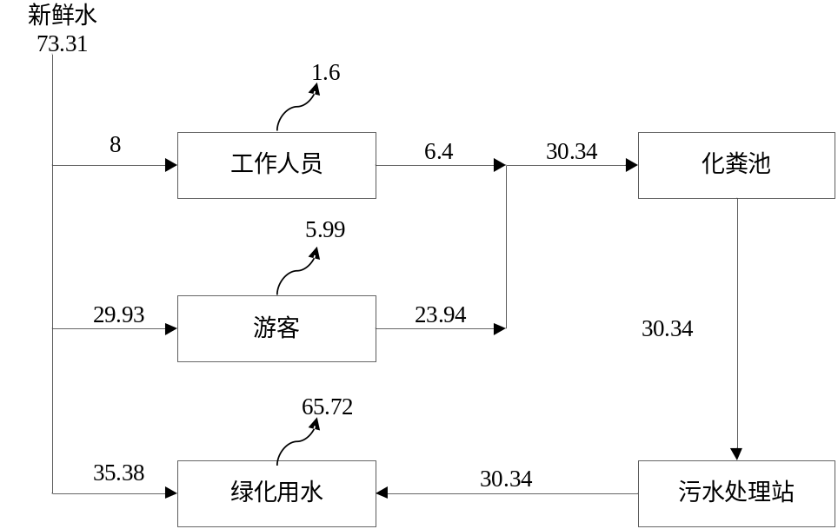
图5.2-1a 2026年全年水平衡图（单位m³/d）
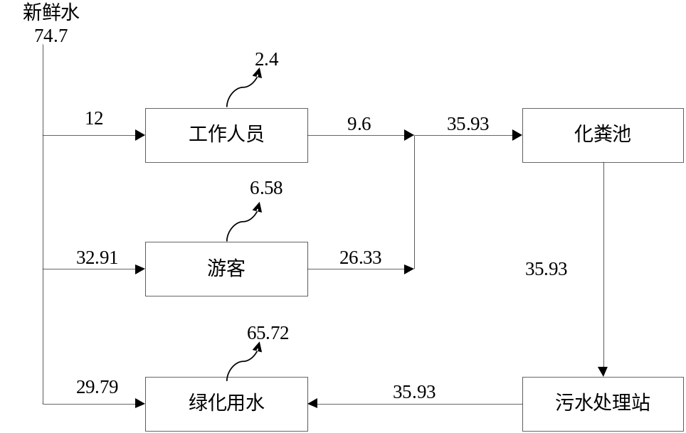
图5.2-1b 2028年全年水平衡图（单位m³/d）
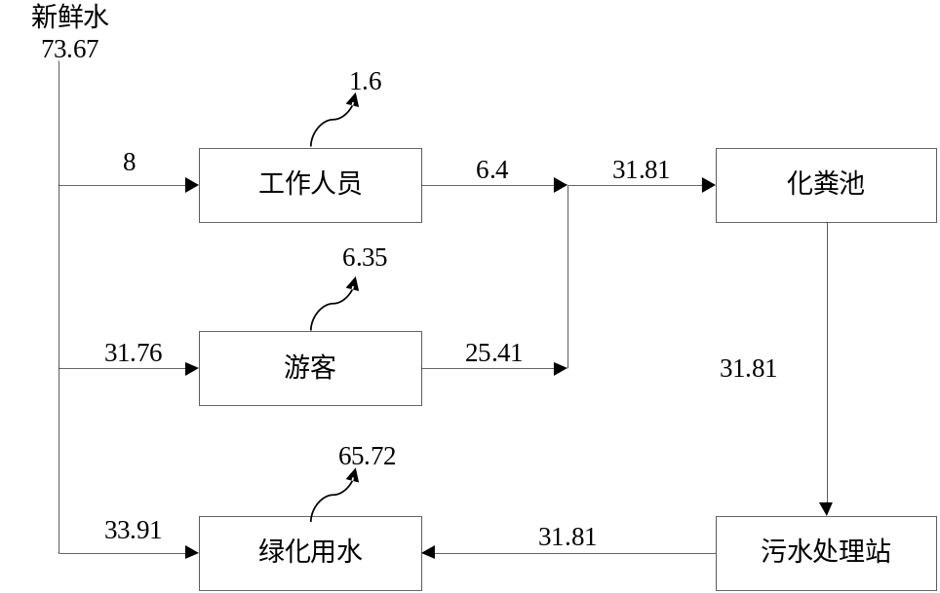
图5.2-2a 2026年旅游旺季水平衡图（单位m³/d）
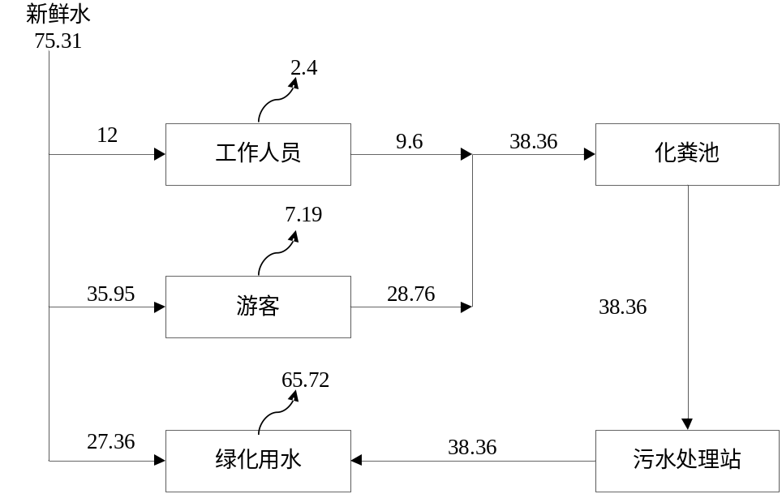
图5.2-2b 2028年旅游旺季水平衡图（单位m³/d）
      - 土地资源需求量估算
随着规划实施，规划区域内林地（11.32公顷）、草地（0.32公顷）、宅基地（0.3公顷）、商业设施用地（0.10公顷）等用地将转变为风景游赏用地（1.18公顷）、旅馆用地（3.18公顷）、其他服务设施用地（0.19公顷）、公用设施用地（0.15公顷）、交通与工程用地（7.31公顷）、广场用地（0.07公顷）等建设用地；同时，在规划实施中，部分项目的建设将不可避免的破坏原有的植被等，取而代之的是规划区风景游赏用地、交通与工程用地等范围内的绿化植被，将改变该区域的植被覆盖率、植被类型以及区域景观生态。
综合来看，虽然规划实施后林地、草地等减少，但风景游赏用地、其他服务设施用地、广场用地等可提升并丰富景区景观效果的用地类型有所增加，但是主要建设旅游基础设施，有利于景区旅游业的可持续发展，土地资源可以承载景区建设发展需求。从整体区域看，本次规划实施后，土地资源需求量在可接受范围内。
      - 能源需求量估算
规划范围内能源主要为市政供电以及液化石油气。
规划实施后景区用电量约为65.8万kwh/a，用电负荷约为228.4kw。
液化石油气用气单元主要为规划区范围内工作人员、游客（主要集中在住宿、餐饮等项目）。根据相关资料，人均用气指标为2700MJ/（人·年）；液化石油气（气态）热值为87.92~100.50MJ/kg，本次评价取值为90MJ/kg，则景区工作人员用气量按360天计，取值30kg/（人·a）；景区游客平均用气量取值0.05kg/（人·d）。
本次评价根据前述人口和游客规模，结合上述用气定额，则两种预测情景下的景区用气情况见表5.2-3和表5.2-4。
表5.2-3a 中期（2026年）景区液化石油气需求量估算表（情景一：一般情况）
用气主体 | 用气定额 | 2026年
用气主体 | 用气定额 | 用气规模 | 日用气量（kg/d） | 年用气量（kg/a）
工作人员 | 30kg/（人·a） | 100人 | 8.33 | 3000
游客 | 0.05kg/（人·d） | 447人/d | 22.35 | 8046
合计 |  | / | 30.68 | 11046
表5.2-3b 远期（2028年）景区液化石油气需求量估算表（情景一：一般情况）
用气主体 | 用气定额 | 2028年
用气主体 | 用气定额 | 用气规模 | 日用气量（kg/d） | 年用气量（kg/a）
工作人员 | 30kg/（人·a） | 150人 | 12.5 | 4500
游客 | 0.05kg/（人·d） | 745人/d | 37.25 | 13410
合计 |  | / | 49.75 | 17910
表5.2-4a 中期（2026年）景区液化石油气需求量估算表（情景二：特殊情况）
用气主体 | 用气定额 | 2026年
用气主体 | 用气定额 | 旺季 |  | 淡季
用气主体 | 用气定额 | 用气规模 | 日用气量（kg/d） | 用气规模 | 日用气量（kg/d）
工作人员 | 30.00kg/（人·a） | 100人 | 8.33 | 100人 | 8.33
游客 | 0.05kg/（人·d） | 630人 | 31.5 | 192人 | 9.6
合计 |  | / | 39.83 | / | 17.93
表5.2-4b 远期（2028年）景区液化石油气需求量估算表（情景二：特殊情况）
用气主体 | 用气定额 | 2028年
用气主体 | 用气定额 | 旺季 |  | 淡季
用气主体 | 用气定额 | 用气规模 | 日用气量（kg/d） | 用气规模 | 日用气量（kg/d）
工作人员 | 30.00kg/（人·a） | 150人 | 12.5 | 150人 | 12.5
游客 | 0.05kg/（人·d） | 1049人 | 52.45 | 318人 | 15.9
合计 |  | / | 64.95 | / | 28.4
根据上面表格，景区中期、远期液化石油气需求量分别为11.046t/a（30.68kg/d）、17.910t/a（49.75kg/d）；景区中期、远期旅游旺季时液化石油气需求量分别为39.83kg/d、64.95kg/d、淡季时液化石油气需求量为17.93kg/d、28.4kg/d。
    - 污染物产排量估算
由于规划工程量大，个体建设项目多，施工期较长，其环境影响中污染物排放强度难以量化，故本次评价仅定性分析施工期的污染物排放情况，重点分析规划实施后的污染源。
      - 废气
该规划以旅游业为主导产业，没有工业项目。景区规划实施后，产生的大气污染源主要为区内生活用气燃烧废气、餐饮油烟、汽车行驶过程中产生的尾气以及污水处理设施等场所产生的恶臭等。
（一）燃料燃烧废气
结合规划区液化石油气消耗情况（见表5.2-3和表5.2-4），同时参照《第二次全国污染源普查生活污染源产排污系数手册》，液化石油气大气污染物排放系数为：PM_{2.5}-0.039kg/t，二氧化硫-0.001kg/t，氮氧化物-1.08kg/t，TVOC-3.77kg/t。则规划区燃气污染物产生情况见表5.2-5和表5.2-6。
表5.2-5a 中期（2026年）景区液化石油气污染物产生情况汇总表（情景一：一般情况）
用气主体 | 2026年
用气主体 | 用气量（kg/d） | 污染物产生情况
用气主体 | 用气量（kg/d） | PM_{2.5} |  | 二氧化硫 |  | 氮氧化物 |  | TVOC
用气主体 | 用气量（kg/d） | g/d | kg/a | g/d | kg/a | g/d | kg/a | g/d | kg/a
工作人员 | 8.33 | 0.32 | 0.12 | 0.01 | 0.01 | 9.00 | 3.24 | 31.40 | 11.31
游客 | 22.35 | 0.87 | 0.31 | 0.02 | 0.01 | 24.14 | 8.69 | 84.26 | 30.33
合计 | 30.68 | 1.20 | 0.43 | 0.03 | 0.02 | 33.13 | 11.93 | 115.66 | 41.64
表5.2-5b 远期（2028年）景区液化石油气污染物产生情况汇总表（情景一：一般情况）
用气主体 | 2028年
用气主体 | 用气量（kg/d） | 污染物产生情况
用气主体 | 用气量（kg/d） | PM_{2.5} |  | 二氧化硫 |  | 氮氧化物 |  | TVOC
用气主体 | 用气量（kg/d） | g/d | kg/a | g/d | kg/a | g/d | kg/a | g/d | kg/a
工作人员 | 12.50 | 0.49 | 0.18 | 0.01 | 0.01 | 13.50 | 4.86 | 47.13 | 16.97
游客 | 37.25 | 1.45 | 0.52 | 0.04 | 0.01 | 40.23 | 14.48 | 140.43 | 50.56
合计 | 49.75 | 1.94 | 0.70 | 0.05 | 0.02 | 53.73 | 19.34 | 187.56 | 67.52
表5.2-6a 中期（2026年）景区液化石油气污染物产生情况汇总表（情景二：特殊情况）
用气主体 | 2026年
用气主体 | 旺季用气量（kg/d） | 污染物产生情况（g/d）
用气主体 | 旺季用气量（kg/d） | PM_{2.5} | 二氧化硫 | 氮氧化物 | TVOC
工作人员 | 8.33 | 0.32 | 0.01 | 9.00 | 31.40
游客 | 31.5 | 1.23 | 0.03 | 34.02 | 118.76
合计 | 39.83 | 1.55 | 0.04 | 43.02 | 150.16
表5.2-6b 远期（2028年）景区液化石油气污染物产生情况汇总表（情景二：特殊情况）
用气主体 | 2028年
用气主体 | 旺季用气量（kg/d） | 污染物产生情况（g/d）
用气主体 | 旺季用气量（kg/d） | PM_{2.5} | 二氧化硫 | 氮氧化物 | TVOC
工作人员 | 12.50 | 0.49 | 0.01 | 13.50 | 47.13
游客 | 52.45 | 2.05 | 0.05 | 56.65 | 197.74
合计 | 64.95 | 2.53 | 0.06 | 70.15 | 244.86
（二）餐饮油烟
厨房炒作时油的挥发产生油烟废气。根据当地烹饪特点与人均食用油消费情况，并结合地理区域、生活习惯、气候特点、经济发展水平，参照《第二次全国污染源普查生活污染源产排污系数手册》，常住居民餐饮油烟挥发性有机物排放系数为148g/（人·a）。景区工作人员按360天计，取值150g/（人·a）；综合考量一日游客、留宿游客的用餐比例、用餐次数等因素，折算后景区游客平均取值0.25g/（人·d）。
游客及工作人员在餐饮服务区就餐，评价要求餐饮厨房安装油烟净化设施，油烟废气经油烟净化装置净化后经专用烟道自屋顶排放，并避开周围敏感建筑物；油烟净化设施严格按照《饮食业油烟排放标准》（GB18483-2001）的要求进行设置，保证油烟的最高允许排放浓度＜2.0mg/m³的标准限值要求，油烟去除率不低于85%，做到达标排放。
本次评价根据前述人口和游客规模，结合餐饮油烟挥发性有机物排放系数、油烟净化效率等，则两种预测情景下的景区油烟产生及排放情况见表5.2-7和表5.2-8。
表5.2-7a 中期（2026年）景区油烟产生及排放情况汇总表（情景一：一般情况）
油烟主体 | 油烟挥发性有机物排放系数 | 2026年
油烟主体 | 油烟挥发性有机物排放系数 | 人口规模 | 油烟产生量 |  | 油烟排放量
油烟主体 | 油烟挥发性有机物排放系数 | 人口规模 | kg/d | kg/a | kg/d | kg/a
工作人员 | 150g/（人·a） | 100人 | 0.042 | 15.00 | 0.006 | 2.25
游客 | 0.25g/（人·d） | 447人/d | 0.112 | 40.23 | 0.017 | 6.03
合计 |  | / | 0.153 | 55.23 | 0.023 | 8.28
表5.2-7b 远期（2028年）景区油烟产生及排放情况汇总表（情景一：一般情况）
油烟主体 | 油烟挥发性有机物排放系数 | 2028年
油烟主体 | 油烟挥发性有机物排放系数 | 人口规模 | 油烟产生量 |  | 油烟排放量
油烟主体 | 油烟挥发性有机物排放系数 | 人口规模 | kg/d | kg/a | kg/d | kg/a
工作人员 | 150g/（人·a） | 150人 | 0.063 | 22.50 | 0.009 | 3.38
游客 | 0.25g/（人·d） | 745人/d | 0.186 | 67.05 | 0.028 | 10.06
合计 |  | / | 0.249 | 89.55 | 0.037 | 13.43
表5.2-8a 中期（2026年）景区油烟产生及排放情况汇总表（情景二：特殊情况）
油烟主体 | 油烟挥发性有机物排放系数 | 2026年
油烟主体 | 油烟挥发性有机物排放系数 | 旺季人口规模 | 油烟产生量（kg/d） | 油烟排放量（kg/d）
工作人员 | 150g/（人·a） | 100人 | 0.042 | 0.006
游客 | 0.25g/（人·d） | 630人 | 0.158 | 0.024
合计 |  | / | 0.199 | 0.030
表5.2-8b 远期（2028年）景区油烟产生及排放情况汇总表（情景二：特殊情况）
油烟主体 | 油烟挥发性有机物排放系数 | 2028年
油烟主体 | 油烟挥发性有机物排放系数 | 旺季人口规模 | 油烟产生量（kg/d） | 油烟排放量（kg/d）
工作人员 | 150g/（人·a） | 150人 | 0.063 | 0.009
游客 | 0.25g/（人·d） | 1049人 | 0.262 | 0.039
合计 |  | / | 0.325 | 0.048
（三）汽车尾气
规划实施后，景区内服务车辆主要为电瓶车、自驾游车辆、大巴车，汽车尾气主要来自景区的自驾游游客车辆，主要污染物为THC、CO、NOx等。汽车尾气污染源按照前述2个情景进行预测：①按规划远期规模进行估算；②按远期旅游旺季游客规模进行估算。具体情景情况见表5.2-9。
表5.2-9 景区汽车尾气估算情景设置表
情景设定 | 情景内容描述
情景一：一般情况 | 景区远期日均游客为745人次/d，规划远期外来旅游人员车辆全部在景区内行进里程往返平均40km
情景二：特殊情况 | 景区远期旅游旺季游客为1049人次/d，规划远期外来旅游人员车辆全部在景区内行进里程往返平均40km
本次评价驾车（私家车）游客按总游客量的50%计，旅游大巴游客按50%计，旅游大巴按照20人核算，私家车按照4人核算，则情景一旅游大巴日极限车辆流量约为19辆，私家车日极限车辆流量约为94辆；情景二旅游大巴日极限车辆流量约为27辆，私家车日极限车辆流量约为135辆。
根据景区自身路况，参照城市用油量资料，私家车平均耗油量按0.10L/km·辆计、旅游大巴平均耗油量按0.20L/km·辆计，汽油的密度取0.73kg/L，柴油的密度取0.83kg/L，每辆车在景区内平均行驶距离取40km。燃油排放系数来自《环境保护实用数据手册》，预测车流量以及汽车尾气污染负荷见表5.2-10和表5.2-11。
表5.2-10 景区建成后交通量及耗油量估算
情景模式 | 景区内行驶里程 | 预计车流量（辆/d） | 景区内车辆耗油量（kg/d）
情景一：一般情况 | 40km | 94 | 汽油 | 274.48
情景一：一般情况 | 40km | 19 | 柴油 | 110.96
情景二：特殊情况 | 40km | 135 | 汽油 | 394.2
情景二：特殊情况 | 40km | 27 | 柴油 | 179.28
表5.2-11 景区建成后汽车尾气污染物排放情况汇总
情景模式 | 污染物 | 私家车（汽油发动机） |  | 旅游大巴（柴油发动机） |  | 汽车尾气排放合计
情景模式 | 污染物 | 排放系数  （kg/t） | 污染负荷  （kg/d） | 排放系数  （kg/t） | 污染负荷  （kg/d） | 污染负荷  （kg/d） | 污染负荷  （t/a）
情景一：一般情况 | CO | 169 | 46.39 | 27 | 3.00 | 49.39 | 17.78
情景一：一般情况 | NO_{x} | 21.1 | 5.79 | 44.4 | 4.93 | 10.72 | 3.86
情景一：一般情况 | THC | 33.3 | 9.14 | 4.44 | 0.49 | 9.63 | 3.47
情景二：特殊情况 | CO | 169 | 66.62 | 27 | 4.84 | 71.46 | /
情景二：特殊情况 | NO_{x} | 21.1 | 8.32 | 44.4 | 7.96 | 16.28 | /
情景二：特殊情况 | THC | 33.3 | 13.13 | 4.44 | 0.80 | 13.93 | /
（四）恶臭
恶臭气体主要来源于垃圾收集点、污水处理站。
①垃圾收集点恶臭
生活垃圾在堆放过程中发酵产生臭气，在氧气量足够时垃圾中的有机成份如蛋白质等在好氧细菌作用下产生NH₃，在氧气不足时厌氧细菌将有机物分解成不彻底的氧化产物H₂S和NH₃、SO₂、硫醇类、胺类等化合物，影响垃圾收集点周围环境空气。垃圾收集点的垃圾若得不到及时清运，将会产生臭气。为避免臭气影响周围环境，对收集点及装置采取密闭及喷洒生物除臭剂等措施后，及时将其清运至巴宜区垃圾填埋场统一处置。
②污水处理站恶臭
根据美国EPA（Environmental Protection Agency环境保护局）对污水处理厂恶臭污染物产生情况的研究成果，每处理1g的BOD₅，可产生0.0031g的NH₃和0.00012g的H₂S。
      - 废水
景区运营产生的废水主要为景区内游客和服务人员产生的生活污水，污水产生量按用水量的80%计；绿化用水不考虑排水。根据5.2.1.1水资源需求量估算结果，各预测情景模式下景区废水产生量见表5.2-12和表5.2-13。
表5.2-12a 中期（2026年）景区废水产生量估算表（情景一：一般情况）
排水主体 | 产污系数 | 2026年
排水主体 | 产污系数 | 年用水量（m³/a） | 年废水产生量（m³/a） | 日废水产生量（m³/d）
工作人员 | 0.8 | 2880 | 2304 | 6.4
游客 | 0.8 | 10774.8 | 8618.4 | 23.94
合计 | 0.8 | 13654.8 | 10922.4 | 30.34
表5.2-12b 远期（2028年）景区废水产生量估算表（情景一：一般情况）
排水主体 | 产污系数 | 2028年
排水主体 | 产污系数 | 年用水量（m³/a） | 年废水产生量（m³/a） | 日废水产生量（m³/d）
工作人员 | 0.8 | 4320 | 3456 | 9.6
游客 | 0.8 | 11847.6 | 9478.8 | 26.33
合计 | 0.8 | 16167.6 | 12934.8 | 35.93
表5.2-13a 中期（2026年）景区废水产生量估算表（情景二：特殊情况）
排水主体 | 产污系数 | 2026年
排水主体 | 产污系数 | 旺季用水量（m³/d） | 旺季废水量（m³/d）
工作人员 | 0.8 | 8 | 6.4
游客 | 0.8 | 31.76 | 25.41
合计 | 0.8 | 39.76 | 31.81
表5.2-13b 中期（2027年）景区废水产生量估算表（情景二：特殊情况）
排水主体 | 产污系数 | 2027年
排水主体 | 产污系数 | 旺季用水量（m³/d） | 旺季废水量（m³/d）
工作人员 | 0.8 | 12 | 9.6
游客 | 0.8 | 35.95 | 28.76
合计 | 0.8 | 47.95 | 38.36
      - 噪声
景区噪声源主要为游客自驾车及景区服务车辆的交通噪声、建筑物内各种机电设备噪声、旅游活动产生的社会生活噪声。
交通噪声主要产生于内部交通道路，属线性噪声源，噪声源强在60~85dB（A）之间；设备噪声源包括通排风机、水泵、空压机、变配电器等设备噪声，源强在70~85dB（A）之间，主要位于室内，通过基础减振、建筑隔声后对环境影响较小；社会生活噪声一般在40~65dB（A）之间。
      - 固体废物
（一）生活垃圾
一日游客生活垃圾产生量按0.3kg/人·d计，留宿游客生活垃圾产生量按1.0kg/人·d计，景区工作人员生活垃圾产生量按0.5kg/人·d计。
产生的生活垃圾经统一收集后分别运往巴宜区生活垃圾填埋场处理。
根据情景设置，景区生活垃圾产生情况见表5.2-14。
表5.2-14a 中期（2026年）景区生活垃圾产生量估算表
产污主体 | 产污系数 | 情景一：一般情况 |  | 情景二：特殊情况
产污主体 | 产污系数 | 2026年 |  | 2026年旺季
产污主体 | 产污系数 | 日产生量（kg/d） | 年产生量（t/a） | 日产生量（kg/d）
工作人员 | 0.5kg/人·d | 50 | 18 | 50
一日游客 | 0.3kg/人 | 93.9 | 33.8 | 148.8
留宿游客 | 1.0kg/人 | 134 | 48.24 | 134
合计 |  | 277.9 | 100.04 | 332.8
表5.2-14b 远期（2028年）景区生活垃圾产生量估算表
产污主体 | 产污系数 | 情景一：一般情况 |  | 情景二：特殊情况
产污主体 | 产污系数 | 2028年 |  | 2028年旺季
产污主体 | 产污系数 | 日产生量（kg/d） | 年产生量（t/a） | 日产生量（kg/d）
工作人员 | 0.5kg/人·d | 75 | 27 | 75
一日游客 | 0.3kg/人 | 183.3 | 65.99 | 274.5
留宿游客 | 1.0kg/人 | 134 | 48.24 | 134
合计 |  | 389.3 | 141.23 | 483.5
（二）餐厨垃圾及废油
餐饮服务会产生的餐厨垃圾和废油，参照《第一次全国污染源普查 城镇生活源产排污系数手册》中快餐服务产排污系数，折算后餐饮服务产生的餐厨垃圾为0.4kg/人·d、 废油为15g/人·d。
景区餐饮服务对象主要为游客和工作人员，根据情景设置，景区餐厨垃圾及废油产生情况见表5.2-15。
表5.2-15a 中期（2026年）景区餐厨垃圾及废油产生量估算表
废物种类 | 产污主体 | 情景一：一般情况 |  | 情景二：特殊情况
废物种类 | 产污主体 | 2026年 |  | 2026年旺季
废物种类 | 产污主体 | 日产生量（kg/d） | 年产生量（t/a） | 日产生量（kg/d）
餐厨垃圾 | 工作人员 | 40 | 14.4 | 40
餐厨垃圾 | 游客 | 178.8 | 64.37 | 252
餐厨垃圾 | 小计 | 218.8 | 78.77 | 292
废油 | 工作人员 | 1.5 | 0.54 | 1.5
废油 | 游客 | 6.71 | 2.42 | 9.45
废油 | 小计 | 8.21 | 2.96 | 10.95
表5.2-15a 远期（2028年）景区餐厨垃圾及废油产生量估算表
废物种类 | 产污主体 | 情景一：一般情况 |  | 情景二：特殊情况
废物种类 | 产污主体 | 2028年 |  | 2028年旺季
废物种类 | 产污主体 | 日产生量（kg/d） | 年产生量（t/a） | 日产生量（kg/d）
餐厨垃圾 | 工作人员 | 60 | 21.6 | 60
餐厨垃圾 | 游客 | 298 | 107.28 | 419.6
餐厨垃圾 | 小计 | 358 | 128.88 | 479.6
废油 | 工作人员 | 2.25 | 0.81 | 2.25
废油 | 游客 | 11.18 | 4.02 | 15.74
废油 | 小计 | 13.43 | 4.83 | 17.99
景区内涉及餐饮等区域产生的餐厨垃圾及废油应进行严格监管，禁止随意排放，应完善环保设施和设备，加强对其收集和管理，定期由市政部门专用车辆分类转运，送至相关处理机构进行处理。
（三）污水处理站污泥
景区各节点污水分别依托各节点地埋式污水处理站处理后用于道路清扫、绿化用水，产生的污泥依托污水处理站污泥系统脱水后进入巴宜区生活垃圾填埋场处置。
污泥经压滤后达到《生活垃圾填埋场污染控制标准》（GB16889-2024）要求运至巴宜区生活垃圾填埋场处置；化粪池污泥定期清掏后用作农肥施用于周边农地。
（四）医疗废物
景区规划在游客综合服务中心设立医务室，仅供感冒及高反游客休息，不进行医疗活动。针对日常护理过程可能产生的棉签、酒精棉、一次性手套、纱布等废物，要求设置专用废物桶，并采用密闭的防渗漏、防锐器穿透的专用包装物收集，最终交由有资质的单位进行处置。
    - 主要生态因子变化量评估
生态因子主要包括生物量、植被覆盖率、重要生境面积等，影响程度主要由占地面积和扰动范围而异，本次规划已明确规划内相关景点建设的内容，旅游设施面积、数量不会因游客规模不同而发生变化，因此不论何种情景下建设期的生态因子压力不会改变。
本次规划实施过程中，相比规划区用地现状：规划实施后主要是林地（11.32公顷）、草地（0.32公顷）、宅基地（0.3公顷）、商业设施用地（0.1公顷）的减少，减少的林地、草地、宅基地等主要用于转化为风景游赏用地（1.18公顷）、旅馆用地（3.18公顷）、其他服务设施用地（0.19公顷）、公用设施用地（0.15公顷）、交通与工程用地（7.31公顷）、广场用地（0.07公顷）等。虽然规划实施后林地、草地、宅基地、商业设施用地等减少，但风景游赏用地、其他服务设施用地、广场用地等可提升并丰富景区景观效果的用地类型有所增加。规划实施过程中对生物量的损失较小，植被覆盖率变化不大，不会对动植物重要生境造成影响。
运营期进行生态旅游，主要是游览观光，管理部门将严格限定活动范围，严禁进入非游线区活动。游客增多会增加对旅游区地被物的践踏，攀折花木的风险，但通过限量游览、加强文明旅游宣传教育，以及植被的自我恢复，主要生态因子变化量不大。
  - 环境影响预测与评价
    - 大气环境
      - 规划建设期
规划区建设期产生的大气污染物主要为扬尘、各类燃油废气、装修废气。
（一）扬尘
建设期的主要大气环境影响为施工扬尘，扬尘主要来源于地表开挖等基础施工、建材装卸、颗粒料和粉料（沙、水泥）卸装及露天堆放以及建材和渣土运输等。采取定期对施工场地洒水、加强施工场地道路的清扫、对进出施工场地的车辆轮胎进行清洗、运输粉料的车辆加盖，对施工区散装物料采取防尘网遮盖，加强施工管理、做好扬尘防范措施后，可有效降低扬尘源强，将施工扬尘对区域大气环境的影响控制在可接受范围之内。施工扬尘污染是短期的，待建设期结束后也将随之消失。
（二）燃油废气
建设期间，使用机动车运送原材料、设备和建筑机械设备的运转，均会排放一定量的CO、NOx以及未完全燃烧的THC等，其特点是排放量小，且属间断性无组织排放，对外环境影响不明显。在施工期内应多加注意施工设备的维护，使其能够正常的运行，提高设备原料的利用率。
（三）装修有机废气
在景区建筑物装修阶段会产生装修有机废气，其主要污染因子为甲醛、甲苯和二甲苯，此外还有极少量的汽油、丁醇和丙醇等，属无组织排放。环评要求：规划项目方装修使用无毒无害的环保建筑材料，环保型油漆、涂料及装修材料的选取应按照国家质检总局颁布的《室内装修材料10项有害物质限量》规定进行，严格控制室内甲醛、苯系物等挥发性有机物及放射性元素。室内空气各项指标达到《室内空气质量标准》（GB/T18883-2002）、《室内空气质量卫生规范》以及《民用建筑工程室内环境污染控制规范》的限值要求，避免对室内环境造成污染。
      - 规划实施后
该规划以旅游业为主导产业，没有工业项目。规划投入运营后，对环境空气的影响主要为液化石油气燃烧废气、餐饮油烟、汽车尾气及恶臭等。大气环境影响主要分析旅游开发活动对规划区带来的新增影响。
（一）燃料燃烧废气
景区规划以液化石油气为燃料，以电为能源，禁止燃烧原煤，液化石油气属于清洁能源，污染物排放量很少。根据表5.2-5和表5.2-6可知，景区远期液化石油气燃烧所排放PM_{2.5}约0.70kg/a、SO₂约0.02kg/a、NOx约19.34kg/a、TVOC约67.52kg/a；景区远期旅游旺季液化石油气燃烧所排放PM_{2.5}约2.53g/d、SO₂约0.06g/d、NOx约70.15g/d、TVOC约244.86g/d。产生的污染物较少，对大气环境不会造成大的影响。
（二）餐饮油烟
由旅游活动产生的油烟废气量不大，主要集中于游客服务中心等节点设置的餐饮服务区。餐饮油烟主要是在食物烹饪、加工过程中挥发的油脂、有机质及其加热分解或裂解产物以及烟气；油烟组分比较复杂，动植物油在高温下蒸发出大量油雾和裂解出大量挥发性物质，化学成分复杂，包括烷烃类、脂肪酸类、酯类、醇类、酮类、杂环化合物、多环芳烃等，其中多种成分为有害甚至是致癌物质，如3，4-苯并芘、焦油等，若不治理，对人体健康将会产生一定的影响。评价要求饮食业厨房按照环保要求设置油烟净化装置，油烟废气经油烟净化装置净化后经专用烟道至屋顶排放，并避开周围敏感建筑物。
根据表5.2-7和表5.2-8可知，景区远期油烟排放量为13.43kg/a，远期旅游旺季油烟排放量为0.048kg/d。油烟净化设施严格按照《饮食业油烟排放标准（试行）》（GB18483-2001）和《饮食业环境保护技术规范》（HJ554-2010）的要求进行设置，经专用烟道引至屋顶排放油烟排放达到《饮食业油烟排放标准》（GB18483-2001），对规划区环境空气影响不大。
（三）汽车尾气
随着景区规划项目的建设，景区旅游业规模日益增加，通往景区的交通量增加，汽车尾气的排放量也将会增加。汽车尾气中主要含CO、NOx、THC等污染物，同时公路上行驶的汽车会产生二次扬尘（轮胎接触路面的积尘），会对大气造成一定的污染，直接或间接地污染自然植被。
规划区汽车尾气主要来自景区游客的机动车辆，景区内服务车辆主要为电瓶车、自驾游车辆、大巴车。根据规划，在游客综合服务中心、神牛营地、湖口接待点等各个节点设置集中停车场，另外在景区道路两侧有条件区域建设分散停车场，游览观光道路禁止机动车行驶。汽车尾气主要污染因子为CO、NOx、THC，根据表5.2-11和表5.2-12可知，景区远期汽车尾气排放CO约17.78t/a、NOx约3.86t/a、THC约3.47t/a；远期旅游旺季汽车尾气排放CO约71.46kg/d、NOx约16.28kg/d、THC约13.93kg/d。
随着规划实施，景区内道路、停车场更加完善，路况较好、地势平坦，空气扩散情况良好，可能在车辆密集处（如停车场）有短期的污染情况，其他场所车辆较分散，污染情况轻微。规划区内植被覆盖率较高，对废气具有一定净化作用，废气影响程度更低。
总体来说，由于汽车尾气的排放并不是连续的，仅在进出停车场时，废气的排放污染物浓度较高，但地面停车场通风较好，对大气环境和保护目标的影响不明显。通过保持道路清洁、按时洒水抑尘可有效降低道路粉尘对大气环境的影响。
（四）恶臭
1、垃圾收集点恶臭
由于生活垃圾中含有各类易发酵的有机物，尤其是在气温较高时，生活垃圾在堆存、压装、运输过程中会散发出较难闻的恶臭气体，其主要成份为H₂S和NH₃，此外还有甲硫醇、甲胺、甲基硫等有机气体，在氧气量足够时，垃圾中的有机成份如蛋白质，在好氧细菌作用下产生NH₃；在氧气不足时，厌氧细菌将有机物分解为不彻底的氧化产物H₂S和NH₃、硫醇类、胺类等化合物。
为控制臭气对周围环境的影响，环评要求：
①规划范围内的垃圾收集点应采取密闭等措施，同时加强收运作业管理，通过合理安排作业时段，尽量避开人们出行时间，而且每天工作结束后，对作业区的场地和部分设备进行冲洗，对进入收集点的垃圾日产日清，及时运往巴宜区生活垃圾填埋场进行处置，避免长期积累产生恶臭影响周边居民和游客。
②在夏季蚊蝇高繁殖季节，需定时喷洒药水进行消毒处理，控制大量蚊蝇滋生。垃圾收集点外围可设置绿化隔离带，垃圾运输车辆采用拉臂勾车与移动式垃圾收集箱相结合的方式，密闭运输，运输过程不会造成垃圾散落和臭气的污染。
③垃圾收集点应该合理选址，避开人群、居民集中区，且在下风向。
实施以上措施后垃圾产生的臭气对周围大气环境影响较小。
2、污水处理站恶臭
污水处理站的恶臭物质逸出量受污水量、污泥量、污水中溶解氧量、污泥稳定程度、污泥贮存方式及日照、气温、温度、风速等多种因素影响。恶臭物质扩散有两种形式的衰减，一种是三维空间的物理衰减，另一种是恶臭物质在日照、紫外线等作用下经过一定时间的化学衰减。随季节温度的变化臭气强度有所变化，夏季气温高，臭气强，冬季气温低，臭气弱。
为了减轻污水处理站恶臭对周围敏感点的影响，评价要求对污水处理站构筑物进行密封加盖，同时加强污水处理站周边绿化并定期喷洒生物除臭剂，处理后恶臭气体满足《城镇污水处理厂污染物排放标准》（GB18918-2002）中厂界废气排放量最高允许浓度，对周围环境影响较小。
    - 水环境
      - 规划建设期
建设期废水主要为施工人员的生活污水、施工废水、雨季径流。
（一）施工废水
施工废水主要来源于施工区地面冲洗、施工机械设备和车辆冲洗废水，主要含泥砂，并带有少量的油污，悬浮物浓度较高，pH值呈弱碱性。本次评价要求，施工区修建临时隔油沉淀池，地面冲洗、施工机械和车辆清洗所产生的含油废水全部收集至沉淀池中，经处理后综合利用，不外排。
（二）施工人员生活污水
施工期间，施工人员及工地管理人员的生活污水，生活污水主要含COD_{Cr}、BOD₅、NH₃-N、SS等。
根据现场调查，景区范围内有多处公共卫生间（厕所），生活污水经化粪池（旱厕）处理后用于周边林地施肥。评价要求施工生活污水依托景区内公共卫生间已有化粪池（旱厕）处理，不得排入地表水体。
（三）雨季径流
暴雨后的地表径流冲刷浮土、建筑砂石、垃圾等形成的泥浆水，会携带大量泥沙、土壤养分、油类及其它地表固体污染物，进入水体后会造成水体的富营养化和其他污染，致使水体水质下降。为避免雨季径流对地表水体产生不利影响，建设期应采取设置排水沟及沉淀池、合理安排工期等措施。
综上，建设期加强施工管理，严格控制施工废水及生活污水进入地表水体，规划建设期对地表水体影响较小。
      - 规划实施后
（一）景区废水处理现状
根据现场调查，目前景区内无产生废水的工业企业，污水主要为游客和工作人员产生的生活污水。景区内在游客综合服务中心、湖口接待点处建设有化粪池，生活污水主要通过化粪池处理后回用于周边草地绿化，其他景点建设有旱厕，定期清运至周边草地施肥处理。
（二）景区废水处理方式
控制性详细规划中在各个节点处各设置1处污水处理站，用于处理游客产生的生活污水。
本次评价提出，餐饮废水先经隔油池预处理，汇同其他生活污水进入各个节点新建地埋式污水处理站处理，污水处理站采用生物法（A²O法）对污水进行处理，处理后水质达到《城市污水再生利用 城市杂用水水质》（GB/T18920-2020）标准后全部回用于道路清扫、绿化浇灌等，不外排。
（三）地表水环境影响分析
餐饮废水先经隔油池预处理，汇同其他生活污水进入各个节点新建地埋式污水处理站处理，污水处理站采用生物法（A²O法）对污水进行处理，处理后水质达到《城市污水再生利用 城市杂用水水质》（GB/T18920-2020）标准后全部回用于冲厕、道路清扫、绿化浇灌等，不外排。只要景区加强环境管理和环保宣传，加强污水处理设施的维护保养，保证生活污水有效收集及污水处理站的稳定运行，正常情况下可实现达标后排放或全部回用，不会对当地地表水产生负面影响。
（四）地下水环境影响分析
规划的实施不对地下水进行集中开采，不会影响区域地下水水位情况，不会影响区域地下水补径排状况。从旅游景区的开发利用角度出发，规划主要影响地下潜水含水层，可能对规划区地下水造成污染的因素主要表现在以下几个方面：
①在规划实施的施工过程中，诸如：基础设施（各种埋地管线、道路）施工、区域填方等造成的石油类、有机型污染物随开挖的沟渠渗入地下水体进而污染地下水；
②规划区内地下敷设管线（特别是污水管线）破裂可能导致地下水体受到污染；
③规划区内污水管网或污水处理站污水池破裂等事故工况下，未经处理的生活污水渗漏进入潜水含水层，造成地下水污染。
应严格按照国家相关规范要求，对工艺、管道、设备、污水储存及处理构筑物采取相应的措施，以防止和降低污染物的跑、冒、滴、漏，将废水泄漏的环境风险事故降低至最低程度。污水管网施工中要对管道经过线路设置管道保护沟（即管道走廊），降低车辆压爆污水管线的风险，保护沟全部硬化处理保证污水无组织泄漏排放量小，突发性管道爆裂事故排放的污水能够收集暂存于保护沟内而不是直接通过包气带下渗进入地下水。景区应配备专业人员负责污水输送管线、污水处理站等的检查和维护，避免泄漏事故的发生。采取上述措施后，可大大降低污水管网及污水处理站污水泄露污染地下水的风险。
控制性详细规划中在各个节点处各设置1处污水处理站，用于处理游客产生的生活污水。餐饮废水先经隔油池预处理，汇同其他生活污水进入各个节点新建地埋式污水处理站处理，污水处理站采用生物法（A²O法）对污水进行处理，处理后水质达到《城市污水再生利用 城市杂用水水质》（GB/T18920-2020）标准后全部回用于道路清扫、绿化浇灌等，不外排。规划区生活污水不会对区域潜水含水层造成不利影响。
建议景区污水处理站采用混凝土池体，并在池体内部进行防渗处理，定期对污水处理站进行巡视，防止污水渗漏污染周边地下水及土壤。
综上，规划做好合理布局，施工及营运过程中加强管理，配备必要的设施，污水处理设施进行防渗处理，则可将规划实施对地下水环境的影响降到最低程度。
      - 对林芝市第一自来水水厂地表水源地水环境的影响
一、施工期的影响分析
本规划部分节点的建设无法避让林芝市第一自来水水厂地表水源地，因此项目施工过程中不可避免的会对周边环境产生一定的不利影响，主要影响表现为：
①工程施工中产生的生产废水以及施工人员产生的生活污水如处理不妥，随意排放，废污水可能随雨水或沿地表径流进入区域地标水体，对周边地表水环境质量造成不利影响。
②工程施工中土方作业、以及砂石材料堆放等不可避免产生施工扬尘等大气污染，如遇大风天气，扬尘随风飘散会对周边环境空气质量及景观环境等造成一定不利影响。
③施工过程中若施工人员生活垃圾或施工建筑垃圾处理不当，可能造成生活垃圾特别是塑料袋等随风四处飘落、建筑垃圾随意丢弃、弃土随意堆放等固废污染，该污染严重破坏周边生态环境、影响游客景观感受，不利于景区保护。
④施工过程中机械及人员活动等噪声可能会对景区内周边动物造成一定惊扰，减少其在项目区周边的活动。
⑤施工过程中不可避免的造成占地区域内水土流失的增加。
⑥项目区施工过程中施工区域地表裸露、施工建材及临时土方堆放、机械停放等施工现场分布杂乱的景象也会对景区内景观环境产生不利影响。
综上，施工期对周边环境的影响主要为施工中若各类污染处理不当可能会造成的环境污染以及施工期各类施工活动不可避免会造成的景区生态系统及景观的改变，影响景区景观环境。因此，施工期需加强废水、废气、噪声及固废等污染防治措施并采取相应的生态保护、水土流失防治措施，同时在施工区域需加强施工围挡，尽可能减少施工对景区的景观环境的影响。考虑本规划占地面积较小，且施工周期较短，工程施工对景区的不利影响是短期的，暂时的，随着工程建设完毕，上述不利影响将逐步消失。
二、规划实施后的影响分析
本规划的建设规模较小，建筑外墙设计采用藏式风格，与周边景观相协调。施工过程中产生的废气、废渣、废水等污废物均采取措施合理处置，施工期对区域环境影响很小，规划实施后厨房油烟经油烟净化器处理后屋顶排放，生活污水经化粪池收集地埋式污水处理站处理后定期由环卫部门清运用于巴宜区道路清扫、绿化用水。施工期及运营期各项污废物均得到合理处置，规划的实施对区域的环境影响很小。
    - 声环境
      - 规划建设期
（一）噪声源分析
建设期噪声主要来源于各类施工机械和运输车辆，其噪声源强见表5.3-1。
表5.3-1 各施工阶段主要噪声源状况
施工阶段 | 声源 | 噪声源强dB（A）
土石方阶段 | 挖土机 | 76～96
土石方阶段 | 冲击机 | 95
土石方阶段 | 空压机 | 75～85
土石方阶段 | 打桩机 | 95～105
土石方阶段 | 运输车辆 | 70～90
地板与结构阶段 | 混凝土输送泵 | 90～100
地板与结构阶段 | 捣振器 | 100～105
地板与结构阶段 | 电锯 | 100～110
地板与结构阶段 | 电焊机 | 90～95
地板与结构阶段 | 空压机 | 75～85
地板与结构阶段 | 运输车辆 | 70～90
装修、安装阶段 | 电钻 | 100～115
装修、安装阶段 | 电锤 | 100～105
装修、安装阶段 | 手工锯 | 100～105
装修、安装阶段 | 多功能木工刨 | 90～100
装修、安装阶段 | 混凝土搅拌机 | 90～100
装修、安装阶段 | 运输车辆 | 70～90
施工噪声具有阶段性、临时性和不固定性，不同的施工设备产生的噪声不同。在多台机械设备同时作业时，各台设备产生的噪声会产生叠加，根据类比调查，叠加后的噪声增值约为3～8dB（A）。
（二）噪声预测
1、建设期噪声预测模式
建设期各施工阶段的设备作业时需要一定的作业空间，施工机械操作运转时有一定的工作间距，因此各工场的施工机械噪声可近似作为点声源处理。根据点声源噪声传播衰减模式，可估算施工期间离噪声声源不同距离处的噪声值。噪声源强为点声源，预测模式如下：
L_{A}=L₀-20lg（r/r₀）
式中：L_{A}—距声源r m处的施工噪声预测值；
L₀—距声源r0 m处的参考声级；
r—声源至预测点的距离；
r₀—声源至参考测点的距离。
各声源在某一预测点产生的合成声级采用以下计算模式：
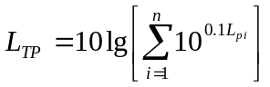
式中：L_{TP}—多台施工机械在某一点处产生的合成噪声级；
L_{Pi}—每种施工机械在某一点处的噪声级。
2、建设期噪声预测结果
在考虑噪声源对环境影响的同时，以场界施工机械为点声源进行考虑，预测施工机械经距离衰减后的噪声，施工机械不同距离的噪声预测结果见表5.3-2。
表5.3-2 距声源不同距离处的噪声值 单位：dB（A）
设备名称 | 5m | 10m | 20m | 40m | 50m | 100m | 150m | 200m
打桩机 | 86 | 80 | 74 | 70 | 66 | 60 | 56 | 54
推土机 | 86 | 80 | 74 | 70 | 66 | 60 | 56 | 54
装载机 | 90 | 84 | 78 | 72 | 70 | 64 | 60 | 58
挖掘机 | 84 | 78 | 72 | 66 | 64 | 58 | 54 | 52
升降机 | 82 | 76 | 70 | 64 | 62 | 56 | 52 | 50
运输车辆 | 85 | 79 | 73 | 67 | 65 | 59 | 55 | 53
项目建设的施工活动中通常是多台施工机械同时作业，一般情况下同一施工点上可能同时使用且影响较大的高噪机械设备主要是挖掘机、推土机和装载机等。本次评价将对不同情况下六种高噪机械设备产生的噪声采用声级合成模式进行预测，计算结果见表5.3-3。
表5.3-3 高噪设备叠加噪声预测值 单位：dB（A）
叠加机械名称 | 叠加噪声预测值
叠加机械名称 | 5m | 10m | 20m | 40m | 60m | 80m | 100m | 150m | 200m | 300m
打桩机、推土机、装载机 | 92 | 86 | 80 | 74 | 71 | 68 | 66 | 63 | 60 | 57
挖掘机、升降机、运输车辆 | 88 | 82 | 76 | 70 | 67 | 64 | 62 | 59 | 54 | 53
（三）影响分析
根据《建筑施工场界环境噪声排放标准》（GB12523-2011），昼间噪声限值为70dB（A），夜间限值为55dB（A）。从表5.3-2可以看出，昼间单台施工机械噪声在距声源50m以外区域可达标准限值要求，夜间单台施工机械噪声在距声源280m以外区域可达标准限值要求。
根据表5.3-3，在施工期噪声最不利情况下，即多台设备同时使用时，施工噪声贡献值较大，昼间施工机械叠加噪声在距声源70m以外区域可达标准限值要求，夜间施工机械噪声叠加在距声源350m以外区域可达标准限值要求。景区规划范围内无居民点等相关敏感点，景区施工对周边声环境影响不大。
通过采取严格的管理措施，规划建设期噪声在可接受范围内。
      - 规划实施后
（一）交通噪声
交通噪声源是景区内的重要噪声源，噪声大小主要取决于道路的类型和车流量，本次评价主要针对交通噪声进行预测分析。
①预测模式
a、第i类车辆行驶于昼间或夜间，使预测点接受到的交通噪声值为：
$$L_{eqi}=L_{i}+10lg\frac{Q_{i}}{V_{i}T}+Klg{\left(\frac{7.5}{r}\right)}^{1+a}+∆S-13$$
式中：L_{i}——第i类车辆距行驶路面中心7.5m处的平均辐射噪声级；
Q_{i}——第i类车辆的车流量，辆/小时；
V_{i}——第i类车辆平均行驶速度，km/h；
T——评价小时数，取 T=1；
r——预测点距路面中心距离，m；
K——车流密度修正系数，取10~20；
a——地面吸收，衰减因子；
△S——附加衰减，含筑路面性质、坡度、屏障影响。
b、景区道路上行驶的机动车辆分为两类：中型车（M）和小型车（S）。各类机动车辆，距行驶路面中心7.5m处的平均辐射噪声级，按下列各式计算：
小型车 L_{S}=59.3+0.23V
中型车 L_{M}=62.6+0.32V
式中：V——车辆平均行驶速度，km/h。
c、各类车辆总合交通噪声在预测点r的预测值，按下式计算：
$$L_{eq（交）}=10lg\left[\frac{1}{T}\sum_{i=1}^{n}{{10}^{0.1L_{eqi}}}\right]$$
式中：L_{eqi}——第i类车辆在预测点r处的噪声值，dB（A）。
②参数的确定
a、车速V
景区内规定车速为小型车低于40km/h，中型车低于30km/h。
b、车流量
景区内车流量见表5.2-10，本次评价以情景二（远期旅游旺季）车流量进行预测；同时考虑到景区夜间不开放，车流量主要集中于营业时段内，本次评价仅预测昼间交通噪声影响。
预测模式中主要参数取值见表5.3-4，预测结果见表5.3-5。
表5.3-4 预测模式中主要参数取值汇总表
车型 | 车流量（辆/h） | 参考能量平均辐射声级L_{Ai}〔dB（A）〕 | 参考车速（km/h） | 车道宽 | a | △S
小 | 135 | 68.5 | 40 | 5.5 | 0.5 | 1
中 | 27 | 72.2 | 30 | 5.5 | 0.5 | 1
表5.3-5 交通噪声预测结果表（远期旅游旺季昼间）
参考距离交通噪声值L_{Aeq（交）} | 距中心线不同距离处交通噪声预测值dB（A）
参考距离交通噪声值L_{Aeq（交）} | 10m | 20m | 30m | 40m | 60m | 100m | 150m | 200m
57 | 54.76 | 50.24 | 47.60 | 45.73 | 43.09 | 39.76 | 37.12 | 35.24
景区内的交通噪声有明显的时间性，随着旅游淡旺时期而变化，一般在旅游旺季期间交通噪声会有明显的增加。预测结果表明：在远期（2028年）旅游旺季，景区道路昼间交通噪声预测值均小于55dB（A），昼间噪声55dB（A）等值线距路中心线小于10m；相比于远期旅游旺季，规划实施后的远期旅游淡季的交通噪声会有明显的降低，按唐地村昼间55dB（A）标准限值考虑，交通噪声对居民影响可接受。在远期旅游旺季，景区通过进一步控制行车速度、禁止鸣笛、加强绿化和有效疏通等，可把交通噪声对唐地村等居民影响降到可接受程度。因此，景区道路交通噪声对周边声环境影响不明显。
（二）设备噪声
景区设备噪声源主要包括通排风机、水泵、空压机、变配电器等，源强在70~85dB（A）之间，所有设备均位于室内，通过基础减振、建筑隔声后对环境影响较小。
（三）社会噪声
根据规划，主要社会噪声包括居住区社会噪声、旅游观光噪声、商业活动噪声等。其中居住区社会噪声主要为景区周边常住居民活动引起的噪声，正常村庄群众活动不会引起显著的噪声影响，但是村庄内如果出现聚集式的群众活动，有可能造成一定的噪声影响，如村庄举办群众晚会，运动会以及广场舞等群体活动。这些活动都是短暂性的，且在加强管理的条件下，对景区内周围声环境影响较小。
另外，景区内游客观光旅游也会产生一定的社会噪声，主要影响区为景区周边区域，主要噪声影响为游客在景区的喧哗声音和商业活动噪声，在采取宣传公共区域保持安静，树立提示标牌等措施，宣传文明旅游等措施情况下，游客观光旅游噪声影响不大。
综上，规划实施后总体声环境影响较小，不会改变景区声环境功能区划。
    - 固体废物
      - 规划建设期
景区建设期产生的固体废弃物主要有场地平整时剥离表土、弃土方、建筑垃圾及生活垃圾。
景区内施工面积较小，剥离表土及弃土方可以用于建筑物、道路的回填，做到区内平衡，不会产生永久弃方。
废弃建筑材料包括废弃砖、石、混凝土、木制（铁制）材料、装修材料等，在建设过程中应进行分类收集，能回收利用的部分，例如木制（铁制）材料等，外售收购商，重复利用，不能回收利用的部分运至建设部门指定的建筑垃圾堆放点，禁止与生活垃圾混合处置，禁止随意丢弃。
施工人员生活垃圾依托现有的垃圾收集、转运系统，最终进入巴宜区生活垃圾填埋场处置。
综上，规划建设期产生的固体废物均能妥善处置，对环境影响不大。
      - 规划实施后
景区产生的固体废物主要为生活垃圾、餐厨垃圾及废油、污水处理站污泥等。
（一）生活垃圾
根据现场调查，景区附近唐地村居民现状生活垃圾依托巴宜区“村收集、乡转运、县填埋”的生活垃圾处置系统统一处置，最终进入巴宜区生活垃圾填埋场处置。
根据污染产排量核算（见表5.2-14），各预测情景模式下，景区远期生活垃圾产生量为141.23t/a；景区远期旅游旺季时生活垃圾产生量为483.5kg/d。
根据调查，巴宜区生活垃圾填埋场可以满足景区生活垃圾填埋需求。同时，巴宜区拟修建生活垃圾焚烧装置，后期景区生活垃圾将由环卫部门定期清运至生活垃圾焚烧厂处置。
根据规划，在各个景区道路沿线、观景点等区域设置垃圾箱，在游客集中的区域，如游客中心等，垃圾箱按25m间距布设；其他区域根据游客游览的数量，垃圾箱按50-100m间距布设。在主要旅游接待设施区域内，合理建设垃圾收集点，收集附近区域内旅游接待设施内的每日生活垃圾。此外，景区内配备垃圾运输车，有专人负责收集运输各个垃圾收集站（点）的每日生活垃圾，做到旅游旺季1天清理一次，淡季1周清理两次，使其对环境影响减至最低。
（二）餐厨垃圾及废油
规划区内的商业设施包含餐厅、帐篷营地等，产生的餐厨垃圾及废油应进行严格监管，禁止随意排放，应完善环保设施和设备，加强对其收集和管理，定期由市政部门专用车辆分类转运，送至相关处理机构进行处理。
（三）污水处理站污泥
景区各节点污水分别依托各节点地埋式污水处理站处理后用于绿化用水，产生的污泥依托污水处理站污泥系统脱水后进入巴宜区生活垃圾填埋场处置。
污泥经压滤后达到《生活垃圾填埋场污染控制标准》（GB16889-2024）要求运至巴宜区生活垃圾填埋场处置；化粪池污泥定期清掏后用作农肥施用于周边农地。
（四）医疗废物
规划在游客综合服务中心设置医疗点，设置2张床位，仅供感冒及高反游客休息，不进行医疗活动。医疗点配备医务人员和常规药品，不设化验室和手术室，医疗废物主要为过期药品等。医疗废物属于危险废物，经妥善收集后委托有资质单位全部清运处置，为满足不同情景下医疗废物妥善收集和处置，医疗废物暂存点应具有额外的预留空间，并根据暂存量及时通过资质单位清运处置。
综上，景区各类固废能做到科学收集、转运，妥善处置，只要加强管理，不会对周边环境产生较大影响。
    - 土壤环境
景区的建设对区内土壤环境的影响主要表现为以下两个方面：一是景区建设阶段将会有大量地面工程建设的开挖、填埋行为对土壤结构的破坏；挖掘、碾压、践踏、堆积物品等均会使土壤结构破坏，土壤生产力下降。二是景区内建设项目排放的污染物对土壤质地性状的影响。
      - 规划建设期
景区开发建设过程中对土壤的影响主要表现为占地对土壤结构的破坏。各种地面建设活动中对土壤的扰动会影响土壤的结构、质地和物理性质；由于景区建成后将改变区内土壤的原有使用功能，对土壤的结构、质地和物理性质的局部破坏不会影响到 景区建成后的土地使用功能。并且工程建设期所产生的各种污染物均有妥善的处理处置措施，严格执行各项环保措施，各种污染物对土壤环境的影响均可处于可接受的范围内。
因此，景区开发建设对土壤环境的影响是可以接受的。
      - 规划实施后
规划实施后对土壤的影响主要为景区运行过程产生的生活污水和固体废物通过和土壤的接触而进入土壤，从而对土壤产生影响。尤其是固体废物，这些物质一般均属难降解的污染物，在土壤中迁移较慢，容易聚集。这些废物如不妥善处置，若散落于外，将会随降雨形成的径流进入绿化带或流入雨水管网，进而排至河道，污染河道底泥，给当地生态环境带来负面影响。
环评要求：
①餐饮废水预处理设施以及污水处理设施的水处理构筑设施、管道、沟渠等建设时应当对各池体底部釆取重点防渗措施，并定期进行巡检，杜绝造成土壤污染的情况发生。
②区域内生活垃圾日产日清，垃圾堆存处做好防渗措施及排水设施，降雨时尽量将冲刷过生活垃圾的雨水引入污水管网，污水管网做好防渗、防漏措施，减轻对土壤的影响。
因此，在景区建设项目运行正常和废物处置过程中的污染防治手段得当、可靠的情况下，区内建设项目运行对土壤环境的影响是较小的。
    - 生态环境
      - 规划建设期
（一）对植被和植物资源的影响
1、对植被的影响
在规划项目工程建设活动中，如原材料堆放、弃渣、施工人员的活动、道路的修建等都将给施工区内的环境造成巨大影响，其中工程永久占地对植物的影响最为显著。但由于所受影响的植物物种都是周边区域的常见种和广布种，并且规划工程施工影响到的是植物种群的部分个体，种群的大部分个体在影响区域以外广泛分布，不会导致物种灭绝，也不会改变评价区域的植物区系性质，不会造成生物多样性的流失。
景区规划建设的景点、道路、停车场、生态卫生间、服务点等，占用少量的林地、草地等，对措木及日流域周边的林地、草地等造成破坏，在工程设计阶段尽量少占或不占林地，尽量布置在群落结构简单、生物多样性不高的灌丛和草丛地块内。
规划实施建设不可避免占用区域内林地、草地等，但规划性质为生态旅游，以观光、游览为主，不会形成大片的人工建筑群落，相对于规划区来说，占用的面积很小，对规划区分布的植被影响不大。
2、对植物资源的影响
①对植物个体的影响
规划实施的景点、停车场、观景平台、游客中心等构筑物建设过程中，场地平整工程行为将占地区域内的林地、灌丛、草地等清除，会造成部分植株个体受损，影响到植物种类主要有高山松、林芝云杉、峨眉蔷薇、雪层杜鹃、散鳞杜鹃、中亚早熟禾、高山蒿草、密生苔草等常见的植物种类，不会造成相关区域植物种群数量和植物区系的明显改变。
②对珍稀保护植物的影响
经调查规划区内未分布古树名木、国家和自治区保护植物，工程设计中景点、游览设施等在施工过程中若发现保护植物，应及时上报林业主管部门，并采取就近迁移保护的方式进行保护，禁止破坏保护植物。
③扬尘对植物生理状况影响
施工扬尘对占地区周边的植物存在一定影响，粉尘在植物的叶、花和茎上凝聚成壳，抑制光合作用，阻塞气孔，影响植物的呼吸和蒸腾作用；阻碍花粉发芽，影响受精，造成植物生长发育不良。本次旅游规划的性质为生态观光旅游，不会建设大面积的建筑群，开挖工程量较小，施工期较短，建议施工期避开春季花期，并在施工过程中采取洒水降尘、围栏遮挡、篷布遮盖等措施，产生的扬尘量和影响范围不大，植物生长受扬尘影响轻微。
④外来物种入侵影响
规划实施对生物多样性的保护也存在不利影响，如施工人员进驻、车辆出入、植被恢复等过程可能带入一些外来草、树种、动物等，可能导致某些本土物种减少。环评要求优先选用乡土本地物种进行植被恢复，必须要引入外来物种时，应引入与当地气候及物种竞争关系相适应的品种，以免造成生物入侵。
（二）对野生动物的影响
规划实施过程中主要为各类旅游设施、建筑、道路的修建，产生的影响见表5.3-6。
表5.3-6 规划施工对野生动物的影响
影响程度 | 影响  因子 | 产生影响的项目 | 影响方式及程度
主要影响因素 | 工程  占地 | 各类建筑、道路系统等所在区域以及它们所在的施工区、物料场地等。 | 工程占地直接侵占和破坏野生动物栖息地，造成占地区部分动物夜栖地、隐蔽地、觅食地和巢穴破坏，甚至直接造成个体死亡，施工道路等阻碍或中断动物个体日常运动（觅食、饮水、保卫巢区）和扩散（生殖或寻找新的栖息地）。
主要影响因素 | 水源  污染 | 工程产生的水土流失、弃渣弃土废物及生活垃圾等 | 工程产生的水土流失、弃渣弃土废物及生活垃圾流入河道和水体，造成水源污染，进而影响以水体环境繁殖和生活为主的两栖类和伴水域活动鸟类受到影响，使两栖类的繁殖和生存受到影响，使在水域附近觅食的鸟类受到影响，使大中型兽类的饮水受到影响，甚至吞食废弃物。
主要影响因素 | 噪声  振动 | 工程施工机械噪声、交通运输噪声、人员活动噪声等 | 使动物受到惊扰和惊吓，大中型兽类会远离施工场所，小型兽类也会一定距离内躲避。
主要影响因素 | 空气  污染 | 施工产生的扬尘、粉尘 | 施工产生的扬尘、粉尘随风飘扬，洒落在动物的食物上，如草本、灌丛、乔木等食物，影响到植物生长，也间接影响到野生动物的健康。
次要影响因素 | 人为  猎捕 | 施工人员、管理人员、旅游区服务人员等 | 工程点较为分散，容易引起施工人员非法猎捕的现象。
1、对野生动物生境的影响
规划区基础设施施工期间由于车辆机械的运行及施工人员的活动等，产生噪声、粉尘、废水等，在一段时间内降低动物生境质量，造成干扰。
施工中将采取优化施工布置，加强洒水降尘，废水处理达标回用等措施减缓对动物生境的干扰，施工活动将对动物的生境造成一定破坏，会使某些野生动物失去小量觅食地、栖息场所和活动区域，但由本次规划建设的基础设施相对于规划区来说占用面积很小，还存在部分是对现有设施进行改造，所以不会对动物的生存和繁殖造成明显影响；而且野生动物趋避性较强，在受到惊扰初期就能主动迁移到远离工程影响的区域继续生存，规划区的野生动物在周边区域分布的相对较多，周边相似生境较多，且迁徙壁垒较小，这些广阔的相似生境完全能容纳受影响动物的生存繁衍。
施工期影响在施工结束后即消失，及时进行土地复垦和植被恢复，多数动物有重返原有生存环境的条件和可能，因此，规划实施对野生动物的生境影响是短暂的、有限的。
2、对动物个体的影响
施工过程中，对动物个体的影响主要为个体损伤和捕猎，在施工前应对占地区的野生动物进行驱赶，使其尽快远离影响区，避免后期施工开挖等碾压野生动物个体，鸟类巢穴应人为转移至周边未占用的树林中；若遇到受伤的野生动物，及时交由当地林业部门看护。整个施工期应重视对施工人员爱护野生动物的宣传教育，禁止捕猎，在实施上述措施后，施工期对野生动物个体的影响将降至最小。
3、对兽类的影响
工程的施工和占地将会导致生活在此的小型兽类如：高原鼠兔、高原兔、猕猴等的种群数量降低。工程施工区内，大型兽类活动较少，工程施工一开始，人类活动的增多和施工噪音的影响，会驱离生活在此的大型兽类，林麝、白唇鹿、黑熊等活动范围广，在受到干扰后能迅速逃离，工程的施工不会对这些动物个体造成直接影响。评价区域附近有较为适合的替代生境，受到影响的大型兽类会远离工程影响区域，因此，评价区域的大型兽类的种群数量将会减少。
4、对鸟类的影响
工程施工会造成施工区的草地、林地等植被类型覆盖度降低，进而导致鸟类适宜栖息地面积有所缩小，迫使原来生活在该区域的小型鸣禽迁移到替代生境。水禽及涉禽鸟类也会因干扰而远离原来的栖息地。施工期间的机械漏油，人员排泄物等会造成水体污染，进而威胁到这些水域栖息的湿地鸟类的健康。对于猛禽来说，它们活动范围大，飞行能力强，工程施工期间对其造成的影响很小。尽管存在上述的威胁，考虑到鸟类具有较强的迁移能力，鸟类很容易避开施工区域，到临近区域寻觅食物、饮水，故工程建设对它们影响有限。
5、对保护野生动物的影响
规划区内分布的保护动物约有26种，按照生境、活动特点等可分为四大类，不同的类型对环境变化的应激反应和采取的应对策略各有不同，具体见表5.3-7。
表5.3-7 不同保护动物的影响分析
种类 |  | 类型特点 | 影响分析
有蹄类 | 林麝、白唇鹿等 | 生存在山体岩石中，对人类活动和环境变化十分敏感 | 主要影响方式为施工噪声惊吓，栖息生境远离人类活动干扰的范围，受到影响能迅速逃离，影响不大
禽类 | 棕尾虹雉、红腹角雉、黑鹇、绯胸鹦鹉等 | 禽类，生活在密林中，善飞翔，分布广泛 | 主要影响方式为施工噪声惊吓，鸟类适宜生境广阔，且飞行高度和活动范围远大于影响范围，实际受到施工的影响有限
兽类 | 黑熊、棕熊、猕猴等 | 生活在密林之中，一般不与人类接触，对人类活动和环境变化十分敏感 | 主要影响方式为施工噪声惊吓，兽类活动范围比较广，一旦环境发生变化能迅速逃离，影响不大
总的来说，上述保护动物栖息生境广泛，对人类活动十分警觉，旅游规划工程量较小，影响范围不大，保护动物均能趋避，主动远离影响区。规划区周边相似生境较多，对保护动物的影响不大，且随着施工结束和植被恢复进展，保护动物会逐渐迁回原活动区。
（三）对水生生态影响
1、影响识别
施工期对水生生态的影响因素主要包括以下几类：
水质影响：施工废水、施工人员生活废水的污染物包括COD、BOD、SS、石油类等，如果不经处理直接外排会影响到周边河流水质；雨季施工地表径流含有大量的悬浮物，对周边河流水质影响较大。
河道阻塞：施工期涉及一定量的地表开挖和土石方转移，如不能及时收集转运则会滑落到河流中，局部地段造成河道阻塞，应做好土石方的收集转运工作。
噪声与振动影响：靠近湖泊、河流的工程施工难免产生噪声和振动影响。
2、对鱼类的影响
规划区域内为措木及日、八及弄巴曲流域，水中有鱼类分布，主要鱼类为鲫鱼、麦穗鱼、异齿裂腹鱼、拉萨裸裂尻鱼、大鳞副泥鳅、泥鳅等。
当水体中悬浮物（SS）达到50mg/L以上，会造成鱼类昏迷甚至死亡。施工废水全部做到处理达标回用，不外排；雨季径流通过修建的沉砂池沉淀处理后方可进入河道，施工期对地表水水质不会明显恶化，对鱼类的影响不大。
当噪声达到78dB时，会对鱼类的繁殖产生影响，近水施工工程量不大，机械施工产生的噪声和振动影响不大，持续时间较短；此区域的施工中将会十分注重土石方的收集和转运，做到即挖即转，减少堆存时间，基本不会造成河道阻塞影响，对鱼类生境影响不大。本次规划无涉水工程，对河岸与底质无不良影响，不会引起浮游生物、底栖动物、岸边水生植物、鱼类等的种群数量发生变化。
（四）水土流失影响
造成水土流失的原因，一是自然因素，如地形地貌、降水、植被等，二是人为因素，如工程建设致使地表土层松动，扰乱地表径流系统，造成地表土壤抗蚀性、抗冲性迅速降低，破坏原地貌的水土保持功能，移动大量的岩石主体，工程施工过程中产生的固体废弃物为水土流失提供了丰富的松散堆积物质源，将导致施工现场产生水土流失。
规划占地主要为林地、草地等，具有一定的水土保持功能，开挖的土地面积均可看作被损坏水土保持设施的面积。施工期间产生的弃土石渣如果不及时采取处理措施，也会成为水土流失因素。施工中将采取严格的水土保持措施，如修建截排水沟、沉砂池、表面覆盖、植树种草等，具体按项目水保方案实施，将水土流失影响降到最低。
（五）对景观的影响分析
施工前期导致大面积的表土裸露，施工机械和材料的堆放将使施工场地形成杂乱无序的场面，影响视觉美感显。由于施工期较短，待施工结束后，景观影响逐渐消失。
      - 规划实施后
规划区后，对生态环境的影响主要体现在：①规划区建成后，建设用地造成规划区土地利用类型的改变；②规划区建设引进大量人工景观斑块，对局部区域内景观生态类型与格局的影响；③规划建设会对规划区周边的敏感生态区的影响。
结合本项目特点，设置了2种情景，这几种情景均为围绕游客规模设置，而生态影响主要因占地和扰动范围不同而变化，规划的旅游设施不会因游客数量增长而扩建，不会增加对生态的影响程度，因此，2种情景对生态的影响基本一致，分析如下。
（一）对生态系统的影响
1、对生态系统稳定性的影响
自然系统的恢复稳定性，是根据植被净生产力的多少度量的。如果植被净生产力高，则其恢复稳定性强，反之则弱。旅游规划的实施，部分林地、草地改变为建筑用地，土地类型发生变化，但相对于规划区来说变化不大，对景观没有太大的影响，引起规划区生物量变化不显著。
自然系统的阻抗稳定性是由系统中生物组分异质性的高低决定的。规划区地貌较为多样，包含有河谷、阶地、低山、高山、平地等多种类型，促成区域内植被有水平分布和垂向分布特征，形成了异质化程度较高的地带性植被，评价区自然系统本底的阻抗稳定性较强。规划实施后，部分植被类型因占用损失，但损失量不大，规划区的异质化程度依然较高，有利于植被抵御来自内外的干扰。
2、对生态系统结构的影响
旅游规划实施主要是建设用地对形态结构（即群落结构）的影响，破坏局部植被影响自然生产力，但是建设用地占整个规划区的比例较少，对植被破坏较少，总体对各旅游区生态系统的形态结构影响较小。
通过对生态敏感区进行空间管控、环境准入，控制旅游开发建设的强度。同时对建设用地选址进行优化以及采取相应生态保护与修复措施后，对各旅游区的生态系统结构影响可控制在可接受范围内，对整个规划区的生态系统结构不会产生明显的不利影响。
3、对生态系统功能影响
本次规划旅游设施占地规模相对较小，同时项目规划无涉水工程，对植被破坏和水土流失影响有限。本次规划中不会对生态功能区造成分割，影响部分区域的生态完整性，对占地范围内的生态系统造成一定的影响，但是由于单个旅游基础设施占地有限，以点、线为主，不存在大规模的建筑群，相对于规划区来说，对其水土保持生态功能影响较小，不会造成区域生态功能的整体退化。
（二）对土地利用的影响
在建设期，施工活动严格控制在土地利用总体规划确定的建设用地范围内。禁止占用基本农田，严禁随意开辟施工便道，协助土地管理部门做好林地及草地占用的补偿和保护工作，并应做好施工结束后临时用地的复垦工作。
本次规划景区旅游设施占地一定程度上会改变局部区域地形地貌，从而导致自然景观破坏、土地利用类型从现有类型永久性改变为建设用地、交通运输用地等，但占用的土地面积的比例较小，因此，旅游设施占地对区域土地利用类型影响较小，不会改变规划区以草地、林地为主的土地利用格局。
（三）对植被和植物资源的影响
工程建成后，各施工点人员、机械设备均撤除现场，对植被的干扰消失，临时占地逐渐进行植被恢复。这些区域随着绿化带、临时占地区的植被恢复，因施工建设受损的植被得到一定程度的补偿，对陆生植物的影响将会减弱，部分地区也将恢复到建设前的水平。
景区对外开放后，游客、管理人员和服务人员将长期在该区域活动，对环境的压力仍然存在。少数游客存在随意踏踩植被，攀折林木和果实的不文明行为，在旅游高峰期这种不文明影响将进一步加剧。旅游者不慎或管理不善可能导致的森林火灾，致使植被覆盖率下降，因此，必须做好游客和职工保护环境的宣传教育工作，严格要求其按照固定的游线进行游览，禁止随意扩大活动范围。
此外，绿化建设、植被恢复需要人工种植植物，人为活动和车辆进出有可能带来外部种子，这些植物和种子可能存在外来入侵物种，对生物多样性造成不良影响。因此，植被恢复和绿化优先选用当地乡土树种，构造乔灌草相结合的立体绿化，如发现外来入侵植物的植株，及时拔除或采取相应防控措施。
规划区内分布有部分保护植物，建议在游线可视范围内的进行挂牌保护，加强管理和维护，禁止攀折、踩踏等行为。
（四）对野生动物的影响
1、人类活动对动物的影响
项目建成后，旅游区人流量开始增多，动物的栖息环境开始变得喧闹，对于部分较敏感的动物会逐渐转移到相对较远的生境中，而与人类安全距离较近的动物开始逐渐在人多的地方聚集。除此之外，随着游客的增多也带来了一系列的污染问题，对动物的栖息活动造成一定威胁。因此，运营期也要落实好保护措施，减小对动物的影响。
2、灯光对动物的影响
规划实施后，路灯、湖口接待点等节点会在夜晚保持长时间发光，灯光在夜间会显得较为醒目。灯光会部分鸟类和夜行性哺乳类会有一定影响，会直接干扰它们的正常活动，将迫使它们避开灯光影响带。建议减弱夜间灯光亮度和时间，减缓灯光对区域野生动物的不利影响。
3、交通对动物的影响
规划实施后，交通对动物的影响集中表现为对动物的碾压、碰撞和道路阻隔影响。由于人流量变大，来往车辆开始逐渐增多，动物横穿公路时视觉不够敏锐（主要是两栖、爬行动物）或由于车速快、躲避不够及时从而直接造成动物个体死亡。
外部交通道路已存在多年，对动物的影响不会在现有基础上明显增加。由于道路的路基相对较低，在部分区域内两栖类、爬行类以及部分小型哺乳类等可以越过路基来到路面，车辆的增多也增加了这些动物被碾压的风险；鸟类善飞翔，迁移能力最强，因此相对来说车辆的通行对鸟类的影响较小。除此之外，车辆的鸣笛会产生噪声。对道路两侧生活的动物产生一定驱赶的影响，迫使其迁移他处。大多数鸟类对噪声最为敏感，且分布广，相对来说对鸟类影响程度最大。但这种噪声持续时间较长，鸟类对长期而无害的噪声会有一定适应性，旅游区运营一段时间后，噪声对鸟类的驱赶会慢慢减弱，部分鸟类会回到原来栖息地。
景区内部交通主要有旅游支线、游步道等。这些道路作为一种线性结构会阻碍动物在公路两侧的活动，虽然公路活动带的范围只有10～20m，相对于规划范围内的原始地面来说只是一项线性工程，但是从生态学角度来讲，由于原有生境形成隔离，动物的活动范围被压缩，以公路为中心的条带状区域内，动物很少活动，或活动时间局限于无车辆和人通行的时间或晚上。交通道路会影响野生动物的迁徙，产生公路廊道效应，对部分陆生动物的活动区域、迁徙路径、栖食区域、觅食范围等也会产生一定的限制。但本项目道路宽度为1.5~7.0m左右，实际产生的阻隔效应不强，影响有限。
（五）对水生生态的影响
景区对外开放后，对水生生态的影响因素为生活废水、游客垃圾等。
景区运营后，服务接待产生生活废水和生活垃圾，生活废水经收集后部分进入污水处理站处理达标后委托市政环卫部门定期清运用于巴宜区的道路清扫、绿化浇灌用水，不外排，对湖泊、河道内生存的鱼类影响不大。游客生活垃圾收集后转运至就近垃圾填埋场处置，禁止随意外弃，但是靠近湖泊、河流的区域应该作为重点关注区域，这些区域应加密布置垃圾桶，并加强游客文明游览的宣传教育，谨防生活垃圾随意抛洒进入湖泊、河道内堵塞河道。
      - 对西藏工布自治区级自然保护区的影响
规划施工建设过程中主要为机械噪声对有蹄类、鸟类的驱赶，机械作业点均远离西藏工布自治区级自然保护区核心区、缓冲区、实验区，对西藏工布自治区级自然保护区内野生动植物影响较小；运营期主要为旅游活动影响，经设立卡口和标志牌，严禁游客进入西藏工布自治区级自然保护区内采摘、追赶野生动植物，可有效控制旅游活动对西藏工布自治区级自然保护区的影响。
      - 对西藏比日神山国家森林公园的影响
本规划节点建设范围位于西藏比日神山国家森林公园中的管理服务区和一般游憩区。
规划施工建设过程中主要为机械噪声对有蹄类、鸟类的驱赶，机械作业点均远离西藏比日神山国家森林公园核心景观区、生态保护区内的动物聚集区，对西藏比日神山国家森林公园内野生动植物影响较小；运营期主要为旅游活动影响，经设立卡口和标志牌，严禁游客进入西藏比日神山国家森林公园核心景观区、生态保护区内采摘、追赶野生动植物，可有效控制旅游活动对西藏比日神山国家森林公园的影响。
      - 小结
本次旅游基础设施工程量小，占地面积不大，且部分设施为在现有建筑的基础上改造。施工期工程行为不会造成规划区内生态系统、植被和动植物资源发生明显变化，对规划区生物多样性的影响极小，不会对区域生态系统的稳定性产生影响。旅游活动性质为生态旅游，通过严格管理，合理控制旅游区游客数量，规划的实施不会对规划区生态系统结构和功能、土地利用格局等产生实质性的影响。
    - 社会经济影响分析
（1）对人群健康的影响分析
规划的建设对人群健康的不利影响主要是因为人口的流动造成一些传染性疾病的传播。人口流动包括建设期施工人员及运营期的外来投资者、就业者及游客。
在建设期，施工人员的饮用水供应、吃饭、住宿等条件较简陋，施工人群流动性较大，人群健康状况对疾病的抵抗力不一样，易导致一些消化道、呼吸道传染病在工地上流行，也容易导致当地地方病发生携带感染。因此需对施工人员定期进行身体检查，保持施工场地的卫生，施工营地的通风，保证饮水安全。
在运营期，外来投资者、就业者及游客来自区外，流动性大，病原种类多样性，这些人群的病原体携带状况与食宿条件密切相关，同时，病原体在环境中传播途径很多，一旦抵抗力下降，使人群患病的可能性偏高。需要做好景区内的清洁工作，做好突发疾病的预防等工作。
在做好相应的防范措施条件下，规划实施不会对人群健康造成明显的不利影响；规划项目建成后，在带动地区经济发展的同时，将会提高当地居民的生活、文化水平，改善并增加人们预防和治疗疾病的意识和物质条件，对人群健康的保护是有利的。
（2）对区域居民生活质量的影响分析
措木及日景区营运后，将提高周边民众生活质量，增加就业机会；同时给区域带来巨大的间接效益，对当地招商引资开发会带来良好影响，因此，其对当地经济发展和提高人民生活质量的效应是非常好的。
（3）对当地旅游及经济发展的影响分析
措木及日景区的产业发展以第三产业为主，其中，观光游览、科普教育、度假休闲等是其发展的核心产业内容。研究表明，在我国旅游收入每增加1元，可带动第三产业相应增加10.7元，旅游业的发展对相关产业的同步发展产生了相互拉动的作用。措木及日景区的建设和运营，能够承载更高端的旅游服务接待功能，深入挖掘生态、文化、旅游产业中的特色增长潜力，形成新的经济增长源泉，助力于巴宜区经济的可持续增长和跨越式发展。
  - 环境风险评价
环境风险评价的目的是分析和预测规划区建设存在的潜在危险，对规划区建设和运营期间发生的突发性事件，所造成的人身安全与环境影响，提出合理可行的防范、应急措施，以使事故率、损失达到可接受水平。本评价将对本规划实施过程中可能发生的潜在危险进行分析，以找出主要危险环节，认识危险程度，从而针对性地采取预防和应急措施，尽可能将风险可能性和危害程度降至最低。
    - 环境风险识别
随着规划的实施，景区宣传力度的增大，景区人数的不断增加，环境风险出现概率及风险发生的破坏程度也随之不断增大。结合措木及日景区的实际情况和旅游的生态环境影响特征，本次评价将生态旅游景区的环境风险源归纳为以下几类：
（1）旅游人数超过环境容量
游客是旅游景区的主体，当其人数超过景区环境所能承受的临界量时将会对景区的环境造成不利影响或危害，构成威胁景区自身发展的重要风险源。该风险源通过严格的管理手段可以得到纠正和改善。
（2）旅游资源开发破坏
旅游资源开发建设引起的生态破坏是景区生态风险源之一，将旅游资源转化成旅游产品需要经过人工的开发和建设，会造成一定程度的破坏。同时在旅游产品建设过程中直接或者间接的引进外来物种，对景区生态系统造成一定的危害。通过采取各种保护措施，尽量减小盲目粗暴开发所引起的负面生态环境效应。
（3）游客和经营者的不当行为
在旅游活动进行过程中，游客自身以及管理规程中各种不当的行为对景区生态环境同样会造成一定风险，各种不当的行为源于生态环境意识的淡薄，是主观行为造成的生态风险。游客的不当行为包括：随手丢弃废弃物、火种、攀折景区植被等。同时经营者则可能因缺乏环保意识、景区生活垃圾及废水收集处理系统不够完善或故障，导致旅游接待产生的污染物直接排入景区内湖泊和河流。
根据以上风险源识别，措木及日景区环境风险事故类型可分为突发环境风险事故和生态环境风险事故。突发环境风险事故源包括：火灾、污水事故排放、燃气泄露风险、地质灾害诱发的环境风险；生态环境风险事故源包括：生物入侵、生态环境退火等。
    - 环境风险分析
根据以上风险源识别，措木及日景区环境风险事故类型可分为突发环境风险事故和生态环境风险事故。
      - 突发事故风险分析
（1）火灾
景区运营阶段游客活动难以有效监控，有引发火灾的风险。如发生火灾，不只烧毁成片的林地、草地，毁坏动植物，还会降低林地、草地的水源涵养功能，将改变局部区域的土壤、水文等自然条件，对动植物及微生物等会产生深远的影响。另外，林地、草地火灾伴生废气进入大气，严重影响景区环境空气质量。应加强对游客的防火宣传，在景区游客综合服务中心，采取一定的措施如防火检查、防火教育宣传等，禁止将火种带入景区，规范火灾预防系统，可最大程度降低人为原因引起的火灾风险。
（2）污水事故排放
在景区运营期间，生活污水收集和输送过程中发生管道破裂、设备管线老化损坏等，导致生活污水泄漏后直接进入地表和地下水体，将对水环境产生影响。
（3）燃气泄漏风险
景区内规划实施后生活所用燃料为液化石油气，由于液化石油气属于易燃易爆品，因此在使用过程中存在着风险，本次规划潜在事故主要为液化石油气罐破损。在景区后期液化石油气投入营运时，应加强物业管理，保障用气安全，应告知景区内餐饮等商户禁止乱拉乱接软管，燃器具周围不要堆放易燃物品，燃气设备阀门处周围禁放遮挡物。定期对燃气设备的接头、开关、软管等部位进行检查，看有无漏气情况，安装燃气设备的房间应注意通风等。
（4）地质灾害诱发环境风险
景区主要地质灾害为崩塌、滑坡、冲沟泥石流、冻土冻融及雪灾、洪水等灾害，主要发生点位于措木及日景区措木及日湖、八及弄巴曲周边两侧山体等区域。针对措木及日的地质不稳定地区，上述区域应作为山体滑坡、崩塌、洪灾、积雪、雪压以及掩埋的重点防护区，必须做好地质灾害防护工作。此外，不规范的开挖易形成崩塌、滑坡，雨季工程边坡失稳，地表松散堆积物、工程弃土可能在强雨水的冲刷作用下诱发崩塌、滑坡及泥石流，地基不均匀沉降可能产生地面塌陷；使景区遭受崩塌、滑坡、泥石流等地质灾害的危害。
      - 生态风险分析
旅游活动带来的区域生态安全风险，包括：区域生物多样性受到破坏；生态完整性受到影响；植被破坏等方面。
（一）生物入侵
引起生物入侵的途径主要包括：在景区建设过程中，外来绿地草种、灌乔木的引种，可能造成与本地草种、灌乔木的生态位重叠，从而导致外来物种入侵，同时，伴随着土壤、林草地等其他媒介引入有害的昆虫等动物，对本地植物物种或人畜等造成危害。生物入侵的危害主要表现在以下几个方面：
（1）外来物种入侵会严重破坏生物的多样性，并加速本地物种的灭绝。外来物种入侵后，由于其新生环境会制约其繁殖的自然天敌及其他制约因素，其后果便是迅速蔓延，大量扩张，形成优势种群，并与当地物种竞争有限的食物资源和空间资源，直接导致当地物种的退后，甚至被灭绝。
（2）外来物种入侵会严重破坏生态平衡。外来物种入侵，会对植物土壤的水分及其他营养成分，以及生物群落的结构稳定性及遗传性等方面造成影响，从而破坏当地的生态平衡。
（3）外来物种入侵会因其可能携带病原微生物而对其他生物的生存甚至对人类健康构成直接威胁。
（二）生态环境退化
旅游开发对我国生态环境和生物和保护提出了严峻的挑战，由于缺乏规划或规划不当、建设性破坏、旅游配套和相关产业的开发不当造成对生态环境破坏的现象比比皆是。
    - 环境风险防范措施
      - 突发事故的防范措施
（一）火灾防范
景区防火工作应坚持：“预防为主，积极消灭”的方针，做好预防工作是防止景区火灾发生的先决条件。防止旅游区火灾，重在“防”，应因地制宜、因害设防，做好预防工作。
（1）提高全民防火意识。景区建筑多为木质、石质材料，林地、草地面积大，因此必须做好宣传教育工作，把防火变成广大群众的自觉行为。
（2）强化景区消防监督管理。景区运营公司要树立防火第一的思想，适时布置，加强检查，掌握进程，解决存在的问题。景区消防职能部门和运营公司要定时抽派精干得力人员到重点防火部位检查监督工作。
（3）严格火源管理，建立和完善各种制度，明确景区用火规定。高火险季节，要增派第一线巡山护林人员；划定景区防火戒严区，适时发布景区防火期和森林防火戒严。
（4）措木及日景区运营公司应编制措木及日景区安全风险评估报告、生产安全事故综合应急预案和生产安全事故应急资源调查报告；成立应急管理工作小组，具体负责日常应急管理和事故状态下的协调指挥和应急救援工作。措木及日景区应按要求配备消防头盔、消防服、腰带、灭火器、水罐消防车、泡沫消防车等应急救援器材，本次评价提出部分景点需补充消防桶、消防水带、消防靴、灭火防护手套、消防斧等应急救援器材。若发现火势不大，依靠景区自有消防力量立即灭火；当火势已发展到无法控制时，立即向指挥部报告，请求巴宜区应急救援支队进行支援，该支队内设有水罐消防车、泡沫消防车等消防器材，可在30min内到达火灾现场，同时向市旅发委、市应急管理局报告，并有序撤离景区游客。
（二）污水事故排放防范
（1）加强景区污水管网的管理工作，环评建议：各节点需设置事故池的，其有效容积在下一步项目环评中明确，并在项目平面布置图中标识。事故水池平时必须空置。景区实行雨污分流、清污分流，在管网建设过程中必须在不同功能区管网碰接处及雨水排口设置阻断设施。
（2）加强污水处理站的管理工作。
①可根据生活污水产生量及污水处理设施维修、调整时间设置调节池，用于暂存处理设施故障时生活污水的暂存。
②加强对污水收集输送管道的维护和管理，防止泥沙沉积堵塞影响管道过水能力，保证管道畅通。
③监控废水处理工艺运行情况，处理设施应进行定期检查和维修。
（3）结合应急预案，景区必须制定事故状态下减少和消除污染物对流域水体环境造成污染的应对方案，当发生事故，对下游流域构成严重威胁时，应立即启动相应级别的应急预案，并第一时间向上级环保部门和政府报告，并由政府通知下游政府部门采取相应措施，将影响减到最小。
同时，要求在下一步项目环评中，各具体项目必须制定相应事故状态下减少和消除污染物对流域水体环境造成污染的应对方案。明确项目在发生事故、泄漏、爆炸等非正常状态下排放的各类污染物的处理处置措施和可能排放去向。通过分析危险物质进入环境的途径，提出有效的控制措施；明确是否存在伴生/次生污染防治措施，说明有效性。
（三）燃气事故防范措施
（1）燃气设备要制定严格的安全管理制度和章程，制定事故应急处理计划。
（2）燃气设备要有专人定期检查、维护。
（3）要安装易燃气体自动监测报警设备。
（4）一旦发现管道破裂、阀门密封部门泄漏等事故，应立即采取应急措施，包括：
①迅速查明泄漏点，立即关闭泄漏点两端管线上的阀门和与该管线相接的每个储罐阀门，把气源切断；
②杜绝附近一切火源，禁止一切车辆在附近行驶。同时派人员向负责人和安全消防人员报告发生泄漏的具体情况及正在采取的措施；
③负责人接到报告后，应立即到现场组织人员进行处理；撤离无关人员，并安排专人对已关闭的储罐阀门进行监控。若泄漏量很大，一时难以控制，应扩大警戒线，切断电源，报警119，远距离监控。
④泄漏点环境的气体经检测合格后，采用打卡子、化学补漏或拆卸，并将泄漏管线移至安全地点焊接等方法进行检修。对阀门或密封垫应予更换。
（四）地质灾害风险防范措施
景区主要地质灾害为崩塌、滑坡、冲沟泥石流、冻土冻融及雪灾、洪水等灾害，主要发生点位于措木及日景区措木及日湖、八及弄巴曲周边两侧山体等区域。针对措木及日的地质不稳定地区，上述区域应作为山体滑坡、崩塌、洪灾、积雪、雪压以及掩埋的重点防护区，必须做好地质灾害防护工作。任何项目施工建设前必须做地质灾害评估报告，经确认符合建设条件后方能实施。
      - 生态风险防范措施
（1）重视本地物种，防止外来物种入侵。
（2）对天然植被坚持保护为主的原则，尽最大可能保护原有植被，特别是重要保护物种和生态公益林、次生林等。
（3）加强宣传，提高景区管理人员及常住居民的防范意识。进一步加强对生物入侵危害性的宣传教育，广泛宣传盲目引进外来有害生物的危害性，为植物检疫工作和外来有害生物防治工作顺利开展奠定良好的基础。
（4）加强对外来有害生物预测预报。建立相应的监测系统，查明我国外来物种的种类、数量、分布和作用，重点对外来有害生物的发展趋势，是否需要防治、何时采取防治措施等情况进行预报，然后指定精确的防治方案。
综上，合理控制景区游客人数、适度开展旅游资源开发、规范游客和经营者行为，加强森林防火工作、防范污水事故排放、严控外来物种入侵、杜绝动物疫情，景区环境风险可控、影响可接受。
  - 资源与环境承载力分析
    - 水资源承载力
      - 区域水资源状况及开发利用
评价区位于尼洋河流域，区域内尼洋河流域面积为2437km²，多年平均降水量为1440mm，多年年平均地表水资源量为27.05亿m³，多年平均地下水资源量为5.25亿m³，水资源总量为27.05亿m³。
区域内地表水主要用于沿线乡镇农田灌溉和农村用水，地下水主要用于城镇居民供水，无工业供水和水电开发。地表水开发利用程度为0.35%，地下水开发利用程度为0.06%，流域内水资源开发利用程度较低，水资源开发利用潜力大。
      - 区域水资源水平
按人均水资源潜力分级标准，>10000立方米即为丰富，受巨大的水资源总量与较少的人口总量影响，巴宜区水资源承载力处于高水平。
      - 规划区水资源承载评估
通过对不同情景下水资源承载力分析、水资源承载状态评估：各预测情景近期由旅游活动增加的水资源需求量均不大，情景一、情景二远期水资源需求量大幅度增加。规划区用水主要为工作人员、过往旅客等，远期旅游旺季最大用水量约113.67m³/d（3.98万m³/a），旅游活动增加的水资源需求量不大，由于规划区水资源丰富，不作为限制因素，但应尽量合理利用水资源。
规划区建设给水管网辐射各个用水单元，通过高位水池满足区域用水，用水来源为山涧地表水，通过监测地表水水质可满足Ⅱ类水体要求，用作饮用水可行。
规划区水资源丰富，水资源不是该规划的限制因素，但仍需控制旅游规模，完善配套建设供水设施及供水管线，尽量合理利用水资源，节约用水。
    - 土地资源承载力
土地资源承载力是指在某一时期，某种环境状态下，某一区域土地资源对人类社会、经济活动的支持能力的限度。本规划为旅游规划，主要土地资源承载为景区游览相关的建设用地以及景区道路交通用地等。
规划区内主要用地包括交通与工程用地，其次为商业用地、风景游赏用地等。规划区总面积约29.3hm²，其中交通与工程用地、商业用地、风景游赏用地用地面积占规划区域总面积的80.46%。经对比，规划实施前后对景区内的用地类型进行调整，调控减少了林地、草地、宅基地等，增加了交通与工程用地，其次为风景游赏用地、商业用地等。规划实施后，虽然规划区的土地利用发生了一些改变，但是主要建设旅游基础设施，有利于景区旅游业的可持续发展，土地资源可以承载景区建设发展需求。
    - 能源调查
（1）电力规划
现状供电主要接唐地村供电站，规划接国网八一镇供电站。
（2）供气规划
景区内现状用气较少，主要采用薪柴、牛粪作为燃料，规划实施过程中景区内实施改厨、改厕、改圈、改善生活环境的农村建设，采用罐装液化石油气，需求量较小。
    - 大气环境承载力
      - 大气环境容量和总量控制
总量控制就是将污染物负荷总量控制在自然环境承载能力范围之内的规划管理措施。污染物总量控制指标与环境容量密切相关。对于未开发地区，环境容量即可作为该区的控制总量，而对于已开发地区总量控制指标需减去现有污染源的排放量，才是该地区的剩余环境容量。而区域环境空气容量是一个区域在满足当地确定的环境空气质量目标前提下，在本区域范围内环境空气所能承纳的最大污染物负荷总量，区域环境空气容量包括基本环境容量和变动容量两部分，前者表示区域环境空气质量目标和环境本底的差值，后者是区域空气环境自净能力。
大气环境容量和总量是一个十分复杂的问题，本次评价做初步分析。在排放标准、质量达标前提下研究大气环境容量和总量计算，以便部门统筹考虑，有针对性的开发建设项目，并合理布局。
（一）总量控制因子
根据国家目前实施总量控制的12种主要污染物，以及巴宜区环境保护规划中关于的全区主要污染物排放总量控制计划，并综合考虑规划区域空气质量特征、本地区环境质量现状、景区排污特征和发展趋势，选取SO₂、NO₂、PM₁₀作为景区大气污染物总量控制因子。
（二）大气环境容量模式的选取
估算大气环境容量可采取模拟法、线性规划法和A-P值法。
《制定地方大气污染物排放标准的技术方法》（GB/T3840-91）中推荐用A值法来估算区域环境空气容量，A值法具有简便易行、可操作性强、适用范围广等优点，目前应用较普遍。故此次评价工作选用A值法来估算林芝市措木及日景区范围内的大气环境容量。在确定了区域大气环境容量后，可采用GB/T3840-9l中推荐的P值法将区域大气污染物允许排放总量分配到不同类型排放源。针对拟建项目为景区开发，对污染物的数据量和位置无法预先确定，本评价将采用A值法，计算景区满足环境保护目标条件下的控制因子的允许排放总量。
对于大气污染物而言，区域排放总量限值依据《制定地方大气污染物排放标准的技术方法》（GB/T3840-91）中推荐的A-P值法确定：

式中：Q_{ak}—总量控制区某种污染物允许排放总量限值，万t；
i—总量控制区内各功能区的编号；
n—总量控制区内的功能区总数；
A—地理区域性总量控制系数，10⁴·t·km²/a；
S_{i}—第i功能区面积，km²；
C_{ki}—GB3095等国家和地方有关大气环境质量标准所规定的与第i功能区类别相应的年日平均浓度限值，mg/m³；
C₀—区域大气环境质量背景年日平均浓度，mg/m³。
（三）参数的选取
1、A值的选取
参数A是由通风能力确定的一个参数，取决于平均风速的大小和混合层高度，评价区所处的区域平均风速2~4m/s，结合规划区具体情况，A值取下限7.0，其取值见表5.5-1。
表5.5-1 我国各地区总量控制系数A、低源分担率a
省（市）名 | A | a
新疆、西藏、青海 | 7.0-8.4 | 0.15
黑龙江、吉林、辽宁、内蒙古、（阴山以北） | 5.6～7.0 | 0.25
北京、天津、河北、河南、山东 | 4.2～5.6 | 0.15
内蒙古（阴山以南）、山西、陕西（秦岭以北）、宁夏、甘肃（渭河以北） | 3.5～4.9 | 0.2
上海、广东、广西、湖南、湖北、江苏、浙江、安徽、海南、台湾、福建、江西 | 3.5～4.9 | 0.25
云南、贵州、四川、甘肃（渭河以南）、陕西（秦岭以南） | 2.8～4.2 | 0.15
静风区（年平均风速小于1m/s） | 1.4-2.58 | 0.25
A值法属于地区系数法，对于不同的城市或地区，其总量控制系数A值为常数，景区所在区域位于日西藏自治区林芝市巴宜区，常年风速小，年平均风速2～4m/s，根据《制定地方大气污染物排放标准的技术办法》（GB/T 13201-91），A值取值范围是7.0～8.4。
依据中国环境规划院推荐的A值确定原则，以巴宜区大气总量控制达标率为控制目标，按公式A=A_{min}+0.1（A_{max}－A_{min}）计算出控制区所在区域的总量控制系数A值为7.14。
综上，本次大气环境容量计算，a值取0.15，A值取7.14。
2、C值的选取
景区所在区域为环境空气质量二类功能区，总量控制因子浓度控制执行《环境空气质量标准》（GB3095-2012）及修改单中的二级标准。大气环境容量背景浓度值C_{b}，SO₂、NO₂、PM₁₀选取规划区现状监测背景值最大值，选取见表5.5-2。
表5.5-2 总量控制模式参数选取
GB3095-2012 |  | 污染因子（mg/m³） |  |  | 面积km²
 |  | SO₂ | NO₂ | PM₁₀ | 面积km²
日均值C_{k} | 一级标准 | 0.15 | 0.08 | 0.15 | 0.293
背景值C₀ | 一类区 | 0.008 | 0.006 | 0.016 | 0.293
备注：背景值引用现状监测数据。
3、低架源排放分担率
按照“A值法”规定，对于低于30m的无组织污染源排放总量限值模型为：
Q_{低}=aQ（a取0.15）
4、计算结果
根据上述模式和方法计算得到规划区大气环境容量见表5.5-3，规划区内低架源环境容量为SO₂ 130.55t/a、NOx 70.59t/a、PM₁₀ 68.83t/a。
表5.5-3 规划区大气环境容量测算结果 单位：t/a
项目 | SO₂ | NOx | PM₁₀
计算容量 | 768.94 | 400.56 | 725.33
低架源环境容量（H≤30m） | 115.34 | 60.0 | 108.80
      - 大气环境承载状态评估
规划施工期主要空气污染物是扬尘和粉尘，在土石方开挖、出渣装卸、混凝土施工和建筑材料运输等施工活动以及在材料运输过程中，易产生粉尘、扬尘污染物等。此部分影响是短暂的，随施工期结束而消失。规划建设施工期间，在充分采取相应防护、洒水和围挡措施后，可有效降低对大气的污染。总体上污染物对大气环境质量的负面影响较小。
规划实施后主要大气污染物是燃气废气（天然气、石油液化气）、餐饮油烟和汽车尾气。规划区能源采用天然气、石油液化气等清洁能源，燃烧产生的废气对环境影响甚微；餐饮行业通过安装油烟净化装置，油烟排放也能得到有效控制；随着西藏完成黄标车及老旧车淘汰任务，全面供应符合国六标准的车用汽柴油，实施新机动车污染物排放限值及测量方法标准等系列行动的开展，汽车尾气对大气环境的影响较小。
根据污染物产排量计算，在主要使用电力、液化石油气等清洁能源条件下，规划实施后大气污染物排放量很小，其中规划远期排放的PM_{2.5}约0.7kg/a、SO₂约0.02kg/a、NOx约19.34kg/a、TVOC约67.52kg/a，占整个规划区内大气环境容量的比例非常小，加上区域大气环境容量较大，无大的大气环境污染源，且周边植被覆盖率相对较高，对大气污染物的吸收、净化作用明显。因此，规划的大气环境承载力较强，可以保证规划的顺利实施。
    - 水环境承载力
规划区位于措木及日流域，为了解评价区内的水环境承载力，依据《关于开展水环境承载力评价工作的通知》（环办水体函〔2020〕538号），选用水环境承载力指数评估区域内水环境超载情况。
      - 参与评价断面基础信息
本次评估选用八及弄巴曲八一镇第一自来水厂水源地作为评价断面，位于巴宜区境内，断面属性为县界。
表5.5-4 评价断面基础信息表
序号 | 断面名称 | 所在地区 | 考核地区 | 所属流域 | 断面类型 | 水质目标 | 断面属性 | 断面考核
1 | 八及弄巴曲 | 林芝市 | 林芝市 | / | 河流 | Ⅱ | / | /
      - 评价断面水质监测数据
评价断面水质情况引用巴宜区2024年区控地表水水质监测报告，监测指标分别是：水温、pH 值、溶解氧、高锰酸盐指数、五日生化需氧量、氨氮、总磷、总氮、氟化物、硒、砷、汞、六价铬、氰化物、挥发酚、石油类、阴离子表面活性剂、硫化物、粪大肠菌群、硫酸盐、氯化物、硝酸盐（以N计）、三氯甲烷、四氯化碳、三氯乙烯、四氯乙烯、苯乙烯、甲醛、苯、甲苯、乙苯、二甲苯、异丙苯、氯苯、1，2-二氯苯、1，4-二氯苯、三氯苯、硝基苯、二硝基苯、硝基氯苯、邻苯二甲酸二丁酯、邻苯二甲酸二（2-乙基已基）酯、滴滴涕、林丹、阿特拉津、苯并（a）芘、钼、钴、硼、锑、镍共61项。水质各指标满足II类标准。
表5.5-5 参与评价断面水质监测数据达标统计
断面 | 第一季度 | 第二季度 | 第三季度
八及弄巴曲 | II | II | II
      - 承载力指数
（1）承载力指数计算
$$R_{C}=\frac{A_{1}+A_{2}}{2}$$
式中，Rc是环境承载力指数；A₁是水质时间达标率；A₂是水质空间达标率。
（2）水质时间（A₁）与水质空间（A₂）达标率
$$A_{1}=\frac{1}{n}\sum_{i=1}^{n}{C_{i}}$$
$$C_{i}=\frac{断面Y点位Y达标次i}{评价年监测总次数i}×100\%$$
A₁式中，n 为区域内断面（点位）个数；C_{i} 是指第i 个断面（点位）水质时间达标率。
A₂是达标断面（点位）指一年内不同时期水质监测数据的算术平均值不超过目标值的断面（点位），否则为不达标断面（点位）。
      - 水环境承载评价
根据上述公式，规划区所在区域措木及日流域水环境承载力评价见表5.5-6。
表5.5-6 水环境承载力指数核算
序号 | 区域 | 时间 | 水质时间达标率（%） | 水质空间达标率（%） | 水环境承载力指数（%） | 承载状态
1 | 八及弄巴曲 | 2024年 | 100 | 100 | 100 | 未超载
根据上表可知，评价区域内八及弄巴曲流域水环境承载力指数大于90%，属于未超载状态，对区域社会系统支持能力较强。
      - 水环境承载力状态评估
根据总体规划中污水处理设施布局及服务范围，餐饮废水先经隔油池预处理，汇同其他生活污水进入各个节点新建地埋式污水处理站处理，污水处理站采用生物法（A²O法）对污水进行处理，处理后水质达到《城市污水再生利用 城市杂用水水质》（GB/T18920-2020）标准后全部回用于道路清扫、绿化浇灌等，不外排。同时随着规划区域的建设，可将以往无组织排放的污水收集后进行有效处理，可减少污染物的排放量，对当地地表水水质有一定的有利影响。
因此，区域地表水有一定的环境承载力，可以保证规划的顺利实施。
    - 旅游环境容量承载力
鉴于不同类型的旅游资源的环境背景不同，各个景点的环境容量的测算指标也不尽相同。根据措木及日景区旅游资源及旅游产品的特点：旅游节点多、旅游路线多等，参考《风景名胜区总体规划标准》（GB/T50298-2018）标准及《园区最大承载量核定导则》（LB/TO34-2014），确定景区环境容量测算指标和相关参数，采用面积法、线路法、经验法进行综合测算，合理取值。
（1）面积法
C=A/a×D
其中：C—日环境容量，单位为人次；
A—可游览面积，单位为m²；
D—周转率，景区开放时间/游完景点所需时间；
a—不影响游览质量情况下，每位游客占用的游览空间面积，单位为m²。
旅游区日均开放时间为8小时；游客中心及各片区服务接待点日开放时间按8小时计算。
在具体测算中，为方便起见，将整个旅游区分成三大地块进行测算：
一是高山环湖观光体验区和八及曲生态走廊，面积约为31.9km²，可游面积按照10%计算（风景名胜区的可游览面积一般为40%，本规划为更好地保护旅游区所在的自然保护区生态环境，特按照10%计算），即约3.19km²；二是游客综合服务中心和湖口接待点，面积约为0.1km²；三是旅游支线公路及两侧区域组成的带状片区，面积约为0.2km²。
高山环湖观光体验区和八及曲生态走廊中银沙滩及枯木滩景点、杜鹃花海、神牛营地、神牛祈寿景观群、姻缘松景观群为主要景点，面积约1.79km²，计算指标为200 m²/人；游客综合服务中心、茶马营地、湖口接待点等为一般景点，面积约1.70km²，计算指标为400m²/人计算。
表5.5-7 规划区游客日容量计算表（面积法）
序号 | 功能分区 | 规模（m²） | 游览空间（m²/人） | 日周转率 | 日容量（人次）
1 | 银沙滩及枯木滩景点 | 1790000 | 200 | 1 | 8950
2 | 杜鹃花海
3 | 神牛营地
4 | 神牛祈寿景观群
5 | 姻缘松景观群
6 | 游客综合服务中心 | 1700000 | 400 | 1 | 4250
7 | 茶马营地
8 | 湖口接待点
合计 |  | 3490000 | / | 1 | 13200
规划区发展生态旅游，游览空间指标较常规景区偏大。根据面积法计算结果，规划区游客日容量为13200人次，理论环境容量481.8万人次/年。
（2）线路法
C=M/m×D
其中：C—日环境容量，单位为人次；
M—游览长度，单位为m；
D—周转率，游道全天开放时间/游完全游道所需时间；
m—不影响游览质量情况下，每位游客占用的合理游道长度，单位为m。
旅游区日均开放时间为8小时；游客中心及各片区服务接待点日开放时间按8小时计算。
表5.5-8 规划区游客日容量计算表（线路法）
序号 | 功能分区 | 规模（m） | 游览空间（m/人） | 日周转率 | 日容量（人次）
1 | 银沙滩及枯木滩景点 | 11223 | 4 | 1 | 2805
2 | 杜鹃花海
3 | 神牛营地
4 | 神牛祈寿景观群
5 | 姻缘松景观群
6 | 游客综合服务中心 | 4264 | 2 | 1 | 2132
7 | 茶马营地
8 | 湖口接待点
合计 |  | 15487 | / | 1 | 4937
根据线路法计算结果，规划区游客日容量为4900人次，理论环境容量178.85万人次/年。
（3）环境容量的确定
根据措木及日景区实际情况，考虑到开展旅游活动对生态环境、资源环境、社会环境的旅游承载力，为了保证景区生态环境质量不下降，做到保护和开发相结合，从而实现可持续发展，满足游客空间感和旅游体验感角度，本次环境容量根据淡旺季确定。
适游期分为淡旺季分别计算，作为景区的总游客量，其中旺季为4-11月，淡季为12月-次年3月，旺季游客量面积法测算，淡季的游客量=全年理论环境容量×西藏淡季游客量占全年游客量的比例（按照2019年西藏旅游数据，西藏淡季游客占全年游客量的比例为17.8%）。根据以上分析和计算，措木及日景区旺季日环境容量0.49万人，旺季年环境容量117.6万人，淡季年环境容量为31.84万人，则全年可容纳游客量为149.44万人。
（4）经验法
通过收集措木及日景区2022年游览人数和调查增长率可知，2022年全年旅游人次为6.6万人，日游客量最高为320人/天，按照2023年~2028年15.50~35%不同增长率，同时考虑周边景区辐射带动作用，2028年游客年最大人数为26.8万人，远小于景区日环境容量0.49万人。
（5）结论
根据以上原则和公式，在不破坏生态与环境的基础上，在接待不构成制约的前提下，测算得出措木及日景区单日最大游客量为0.49万人，年最佳接待游客量149.44万人，小于理论年容量。措木及日景区建设指标能够满足游客使用需求，游客接待量处于环境容量可控范围之内。
因此，从环境容量上看，景区规划具有一定的发展潜力。从旅游开发与环境保护的角度看，环境容量不会成为旅游发展的限制因子，但不排除局部或经典景区的游客量超过局部环境容量。因而，有必要对节假日高峰期客流进行合理的规划和分流，协调各个景区的游客量，规划多条游览线路，杜绝某一个景点游客量过剩，而某一个景点较少人游览的现象；同时还应严格控制游客数量，限定售票量，对进入游客数量进行有效的管理和控制，应进行峰值管理，通过对接环境承载容量较大的体验组团，通过线路设置、客流引导以及分时进入等措施，降低游客对措木及日景区的环境承载压力。

- 规划方案综合论证和优化调整建议
  - 规划方案的环境合理性论证
    - 规划目标与发展定位的环境合理性
目标定位：
（一）总体目标
依托现有资源，构建独具特色的高山湖泊生态观光和工布民俗风情文化体验旅游产品体系，与周边景区形成互补产品，打造旅游服务配套体系，支撑区域旅游接待服务，力争成功创建：国家AAAA级旅游景区。
（二）分期目标
近中期（2021-2026年）——成功申报国家4A级旅游景区
远期（2027-2028年）——国家4A级旅游景区提升发展阶段，对标完成重大项目建设工作，建成措木及日林芝高原冰湖生态旅游目的地
环境合理性分析：
根据《“十四五”旅游业发展规划》“七、完善现代旅游业体系 （四）丰富优质旅游产品供给创新旅游产品体系，优化旅游产品结构，提高供给能力和水平。建设一批富有文化底蕴的世界级旅游景区和度假区，打造一批文化特色鲜明的国家级旅游休闲城市和街区，认定一批国家级旅游度假区。完善A级旅游景区评定和复核机制，有序推动旅游景区提质扩容。以景区、度假区、旅游休闲城市等为依托，打造区域性国际旅游目的地，建设生态、海洋、冰雪、城市文化休闲等特色旅游目的地。推动乡村旅游发展，推出乡村旅游重点村镇和精品线路。发展专项旅游和定制旅游产品。完善自驾游服务体系，推动自驾车旅居车营地和线路建设。发展海洋及滨海旅游，推进中国邮轮旅游发展示范区（实验区）建设。推进低空旅游、内河旅游发展。发展康养旅游，推动国家康养旅游示范基地建设。发展冰雪、避暑、避寒等气候旅游产品。认定一批国家级滑雪旅游度假地。发展老年旅游，提升老年旅游产品和服务。”
本规划目标定位为建设措木及日旅游景区和创建国家4A级景区，规划期为2021-2028年。其中2024-2025年为国家AAAA级旅游景区申报阶段，目前已开发景点包括游客综合服务中心、姻缘松景观群、神牛祈寿景观群、茶马营地、湖口接待点、停车场等基础设施较完善，基本具备AAAA级景区申报条件。2027-2028年为国家AAAA级旅游景区提升发展阶段，继续按照国家AAAA级旅游景区的标准和要求，按照景区规划完善景区景点和基础设施建设，进一步提升景区环境质量、服务质量及景观质量，丰富旅游产品并实现与周边景点的联动，对标完成重大项目建设工作，建成措木及日林芝高原冰湖生态旅游目的地。
规划区内旅游资源丰富，规划目标定位结合了措木及日旅游景区现状景观环境，符合《“十四五”旅游业发展规划》中提出的建设生态、海洋、冰雪、城市文化休闲等特色旅游目的地要求。
发展定位：
主题定位：林芝高原冰湖生态旅游目的地
形象定位：千年观音泪、静美古冰湖
文化定位：民间传说文化、古冰湖文化、工布民俗文化
发展定位：在本阶段完成AAAA级旅游景区的申报和创建工作，提升景区的休闲体验功能，挖掘和展示文化内涵。
环境合理性分析：
本规划为旅游景区规划，规划位于西藏自治区林芝市巴宜区八一镇境内，属于边疆地区和民族地区，符合推出一批文化内涵丰富、产品特色鲜明、配套设施完善、环境美好宜居、风俗淳朴文明的全国乡村旅游重点村镇要求。景区依托现状人文类资源（民俗传说、茶马驿站等）、野生动物资源（林麝、白唇鹿、黑熊、棕尾虹雉、猕猴、红腹角雉、黑鹇、绯胸鹦鹉等）、生态自然资源（原始森林、草地、湖泊等）、高原特有的地形地貌资源为基础，挖掘当地特色，打造集民俗文化与自然 风光于一体的林芝高原冰湖生态旅游目的地。
根据规划协调性分析，规划目标与定位符合《国务院关于促进旅游业改革发展的若干意见》中的大力发展乡村旅游的要求；符合《全国生态旅游发展规划（2016-2025年）》中打造具有高原生态观光与休闲、户外运动、文化生态体验、冰川科考、峡谷探险等特色的生态旅游片区的要求；符合《“十四五”旅游业发展规划》中构建旅游空间新格局中的打造一批少数民族特色村镇、民族文化旅游示范区、边境旅游试验区要求；符合《西藏自治区“十四五”时期旅游综合发展规划》中空间布局设想要求；符合《西藏自治区国民经济和社会发展第十四个五年规划和二〇三五年远景目标纲要》中加快推进重要世界旅游目的地和全域旅游示范区建设要求；符合《西藏林芝市旅游业发展“十四五”规划》中旅游业发展规划与任务中生态旅游、生态山水观光线和湖泊康养产品要求；符合《林芝市全域旅游发展规划（2018~2025年）》中旅游空间格局要求；符合《中国·林芝国际生态旅游区发展总体规划（2016~2030）》旅游空间格局等相关要求。
本规划以独具地域特色的措木及日湖、八及弄巴曲、森林草原湿地、民族文化为核心吸引物，充分利用现有景观资源，以保护为前提，保持当地生态系统完整性，保护自然景观的原生性，保护物种的多样性，遵循保护与开发相结合的原则，并赋予其相应主导功能和景观特征，发展定位与区域资源协调，环境合理。由此可见，规划区定位和发展目标与各上位规划对该地区的定位、发展方向一致，其总体上是合理的。
    - 规划规模和建设时序的环境合理性
规划规模：
本规划重要节点面积29.3hm²，规划区内主要用地包括风景游赏用地、宅基地、商业用地、公用设施用地、广场用地、交通与工程用地等，其中风景游赏用地总面积为1.18公顷、商业用地总面积为4.23公顷、交通与工程用地总面积为18.18公顷等，基本保持区域现状不扰动，同时规划项目主要是在已有景点基础上进行优化整合和升级改造，能减少旅游资源的浪费并降低对生态环境的影响。
在不破坏生态与环境的基础上，在接待与住宿不构成制约的前提下，测算得出措木及日旅游景区单日最大游客量为1050人，年最佳接待游客量26.8万人，小于理论环境容量149.44万人，说明旅游区旅游环境容量满足规划游客规模要求。措木及日旅游景区建设指标能够满足游客使用需求，游客接待量处于环境容量可控范围之内。
规划规模在土地资源、水资源、旅游空间资源、生态环境承载力范围之内，是较为合理的，但应合理控制区内游客规模，保证游客数量在游客容量范围之内，并加强旅游区的日常管理，特别是对垃圾的收集清运、污水的收集处理。
建设时序：
规划区现状基本处于开发过半状态，许多基础设施及旅游服务设施已建设完成，部分节点未建设，故规划内容分期建设。
本规划规划年限为2021-2028年，分为近期、中期、远期三个阶段。
近中期（2021-2026年）主要完善基础设施和服务设施建设，成功创建成为国家AAAA级旅游景区，目前景区内已开发景点包括游客综合服务中心、姻缘松景观群、神牛祈寿景观群、茶马营地、湖口接待点、停车场等基础设施较完善，具备AAAA级景区创建条件，已处于申报阶段。
远期（2027-2028年）为国家AAAA级旅游景区提升发展阶段，继续按照国家AAAA级旅游景区的标准和要求，按照景区规划完善景区景点和基础设施建设，进一步提升景区环境质量、服务质量及景观质量，丰富旅游产品并实现与周边景点的联动，对标完成重大项目建设工作，建成措木及日林芝高原冰湖生态旅游目的地。
环境合理性分析：
根据资源与环境承载力分析可知，规划区域资源能源相对丰富，规划规模在土地资源、水资源、旅游空间资源、生态环境承载力范围之内，是较为合理的。开发过程中应合理控制区内游客规模，保证游客数量在游客容量范围之内。
评价认为，近中期建设项目首先考虑了基础设施及配套服务设施、主要景点建设等，在发展旅游经济的同时，注重了环境的保护；远期根据规划区发展情况开拓新景点，避免了全面开发占用资金大、环境影响大、旅游管理跟不上的弊端，坚持了因地制宜、循序渐进的原则，而后对规划区全面提升，促进其良性发展。同时将环境保护工作贯穿始终，兼顾了开发和保护的关系，因此，规划建设时序总体是合理的。本次评价要求，近期须先行建设油烟净化设施、污水处理设施等环保设施，以保证餐饮油烟、污水能够有效收集及处置。
    - 规划布局的环境合理性
本次措木及日景区重要节点控制性详细规划根据上位规划《林芝市全域旅游发展规划（2018~2025）》《中国·林芝国际生态旅游区发展总体规划（2016~2030）》提出，在尊重自然生态本底的同时，结合当前措木及日景区旅游开发现状，根据景区资源及用地条件，进行合理空间布局和功能划分，形成“一心一廊两营一区”的”1121”规划格局。
一心：游客综合服务中心
一廊：巴吉曲生态旅游走廊
两营：神牛、茶马营地
一区：高山环湖观光体验区
根据巴宜区林业和草原局出具的《关于措木及日景区重要节点控制性详细规划、修建性详细规划项目与西藏林业自然保护区、森林公园、湿地公园位置关系的咨询报告》，地块11涉及比日神山国家森林公园般游憩区和生态保育区内，一般游憩区图测面积约为39.9085公顷；生态保育区图测面积约为5.9300公顷，地块11还涉及西藏工布自治区级自然保护区实验区内，图测面积约为3.3705公顷。同时比日神山国家森林公园一般游憩区与西藏工布自治区级自然保护区实验区区域重叠，重叠图测面积约为3.3705公顷（图测面积不作为实际处理依据）。
根据《中华人民共和国自然保护区条例（2017年修订）》：“禁止在自然保护区的缓冲区开展旅游和生产经营活动；在自然保护区的实验区内开展参观、旅游活动的，由自然保护区管理机构编制方案，方案应当符合自然保护区管理目标”。
规划编制单位经与建设单位沟通，取消开发建设地块10节点（神马营地及冰世界）。经调整后的控制性详细规划全部节点均不位于西藏工布自治区级自然保护区内。
由于规划范围部分节点工布庄园部分区域位于八一镇第一自来水厂饮用水水源地二级保护区和准保护区范围内，且此旅游节点全部为新建，根据《中华人民共和国水污染防治法》“第六十六条 禁止在饮用水水源二级保护区内新建、改建、扩建排放污染物的建设项目；已建成的排放污染物的建设项目，由县级以上人民政府责令拆除或者关闭” 和征求相关主管单位意见，2021年11月，规划编制单位调整规划区范围，取消了工布庄园的规划内容，不在实施工布庄园相关旅游设施。
现有游客中心在水源保护区划分前已存在，而且现有地表水源只作为备用水源，游客咨询只是在现有基础上升级改造，不建排污设施。
根据景区功能分区，在各旅游节点设置停车场，规划在各旅游节点设置地埋式污水处理点，在景区观光带上分散设置垃圾桶，依托巴宜区生活垃圾填埋场等基础设施，能够保证景区正常运行。
经调整后的规划区从空间上各区域的功能分区有以下几点特点：
（1）区域内功能、特色较为突出，具有较大的旅游价值和开发利用潜力。
（2）重点明确，层次清晰，有利于景观环境和旅游环境的完整性以及分布的合理性，基本上构成较为完整的旅游分区结构体系。
（3）具有一定的通达性，有较强的开发可行性。
（4）有利于开发的深化和开发建设空间的拓展。
（5）有利于游览组织和规划区景点的管理。
（6）规划区围绕旅游观光、文化体验、休闲娱乐为主导，以人的行为模式为依据，按照“游、购、食、娱、住”的一条龙联动旅游模式布置，通过合理组织交通，既加强各功能区的有机联系，又保持各功能区的相对独立，实现规划用地集约化和各功能区的协调。
（7）规划因地制宜、充分考虑到现有自然、人文、景观资源，并对其进行整治，加上合理的开发，形成丰富的旅游资源。
本规划通过合理布局景区旅游景点和相关配套设施，规范景区建设和旅游活动，严格控制用地范围以减轻对环境的影响。空间布局兼顾景区旅游资源、旅游服务设施，能够完善旅游区生态旅游设施，改善生态旅游环境，提高生态旅游服务和管理水平。同时充分利用现有资源和自然景观，保障规划实施以后区域生态功能不降低、性质不改变。
综上所述，规划中的入口综合片区、巴吉沟生态走廊、环湖生态旅游观光三大功能区，布局中充分考虑了规划区景源的特点、分布，并结合地域流域特征及各区之间、各区与外部联系的便利程度，分区明确，特色各异，能充分展示各区的旅游特色，体现各区的旅游功能。因此本规划的总体布局是较合理的。
    - 规划结构的环境合理性
      - 用地结构
根据规划区土地性质的符合性分析可知，规划新增旅游设施用地现状为林地、宅基地等，不涉及耕地。根据对接巴宜区“三区三线”相关成果，项目部分节点位于生态保护红线内，经调整后的控制性详细规划全部节点均不位于西藏工布自治区级自然保护区内。本次评价建议，在具体项目实施前取得相关部门出具的用地意见，并在区内实现占补平衡，严格禁止占用永久基本农田、改变永久基本农田用地性质，禁止占用Ⅰ级保护林地、砍伐公益林木及自然保护区内林木等，并遵照巴宜区国土空间规划执行。
      - 能源结构
规划中提出：大力推广使用电能、液化气等清洁能源；控制进入生态旅游区的机动车辆，全部实行机动车尾气路检系统，尾气超标车辆禁止进入景区；景区内部游览交通车辆采用新能源车辆、电动自行车等无污染型工具；景区内餐饮设施燃料应使用液化石油气并设置油烟净化装置。
考虑到规划区银沙滩节点距离西藏工布自治区级自然保护区内较近，为大气环境保护目标，结合区域实际能源情况，本次评价要求规划区内的景点设施必须使用清洁能源、餐饮设施须安装符合排放标准的油烟净化装置以降低对环境的影响。
因此，规划区在执行以上要求后能源结构基本合理。
      - 产业结构
本规划主要发展高原森林湖泊生态旅游、自驾旅游等，根据《产业结构调整目录（2024年本）》，属鼓励类“第三十四、旅游业——2.旅游新业态：文化旅游、康养旅游、乡村旅游、生态旅游、海洋旅游、森林旅游、草原旅游、湿地旅游、湖泊旅游、冰雪旅游红色旅游、城市旅游、工业旅游、体育旅游、游乐及其他旅游资源综合开发、旅游基础设施建设和运营、旅游信息等服务，智慧旅游科技旅游、休闲度假旅游、自驾游、低空旅游、邮轮游艇旅游及其他新兴旅游方式服务体系建设”，符合国家产业政策。
    - 环境目标可达性分析
      - 大气环境
规划区范围内执行《环境空气质量标准》（GB3095-2012）二级标准。根据大气环境质量现状监测结果，区域大气环境质量达标。
规划实施后，大气污染源主要包括区内职工生活燃烧废气、餐饮油烟、汽车行驶过程中产生的尾气及扬尘，污染物主要包括油烟、SO₂、CO、NOx、THC、TSP等。规划提出：大力推广使用电能、液化气等清洁能源；控制进入生态旅游区的机动车辆，全部实行机动车尾气路检系统，尾气超标车辆禁止进入景区；景区内部游览交通车辆采用新能源车辆、电动自行车等无污染型工具；景区内餐饮设施燃料应使用液化石油气并设置油烟净化装置。
本次评价要求规划区内的景点设施必须使用清洁能源、餐饮设施须安装符合排放标准的油烟净化装置以降低对环境的影响。规划实施后，将对区域大气环境质量产生一定影响，但在落实各项污染减缓措施后影响轻微，大气环境质量不会下降，大气环境保护目标可达。
      - 地表水环境
规划区内及周边主要地表水体为措木及日湖、昂措、天眼湖、八及弄巴曲等，水质执行《地表水环境质量标准》（GB3838-2002）Ⅱ类标准。根据地表水环境质量现状监测结果，措木及日湖湖口、巴宜区八一镇第一自来水厂水源地监测断面各项监测指标均可以满足《地表水环境质量标准》（GB3838-2002）中Ⅱ类限值要求。
规划实施后，景区内不进行医疗活动，无医疗废水产生，区内废水主要为游客和服务人员产生的生活污水等。规划区采用雨污分流的排水体制，餐饮废水先经隔油池预处理，汇同其他生活污水进入各个节点新建地埋式污水处理站处理，污水处理站采用生物法（A²O法）对污水进行处理，处理后水质达到《城市污水再生利用 城市杂用水水质》（GB/T18920-2020）标准后全部回用于道路清扫、绿化浇灌等，不外排。由于废水全部回用，不占用规划区地表水环境容量，不会导致地表水环境功能降低，地表水环境保护目标可达。
      - 地下水环境
规划区地下水环境执行《地下水质量标准》（GB/T14848-2017）Ⅲ类标准。根据《2023年西藏自治区生态环境状况公报》，2023年，全区七地市行署（人民政府）所在地城镇19个集中式生活饮用水水源地水质均达到Ⅲ类标准要求。
规划实施可能造成地下水污染的设施包括地埋式污水处理设施、污水管道、垃圾收集点。本次评价要求上述设施须做好防渗措施，避免污染物入渗污染地下水，保证规划实施地下水环境目标可达。
      - 声环境
规划区位于林芝市巴宜区八一镇境内，村庄原则上执行1类声功能区要求。根据声环境质量现状监测结果，规划区内声环境能够达到1类标准要求。
规划实施后，主要噪声源为游客自驾车及旅游区服务车辆的交通噪声、建筑物内各种机电设备噪声、旅游活动产生的社会生活噪声。通过影响分析可知，上述噪声对声环境影响不大，不会导致声功能区变化，声环境目标可达。
      - 土壤环境
规划区内用地包含风景游赏用地、宅基地、商业用地、公用设施用地、广场用地、交通与工程用地等。
根据《土地利用现状分类》（GB21010-2017）和《城市用地分类与规划建设用地标准（GB50137-2011）》，建设用地包括：宅基地、商业用地、公用设施用地、广场用地、交通与工程用地；农用地包括：林地、园地、耕地、草地、水域。
根据《土壤环境质量 建设用地土壤污染风险管控标准（试行）（试行）》（GB36600-2018），居民社会用地属建设用地中的第一类用地，其他属建设用地中的第二类用地。根据《土壤环境质量 农用地土壤污染风险管控标准（试行）》（GB15618-2018），规划区内农用地包含林地、园地、草地等。根据监测结果可知，游客服务中心监测点位为建设用地，在监测期间各监测项目监测值能够满足《土壤环境质量 建设用地土壤污染风险管控标准（试行）》（GB36600-2018）第二类用地筛选值。神牛营地监测点位为农用地，在监测期间各监测项目监测值能够满足《土壤环境质量 农用地土壤污染风险管控标准（试行）》（GB15618-2018）中风险筛选值（土壤pH＞7.5）。
本规划为景区规划，不包含可能对土壤环境产生影响的建设项目，在加强生态环境保护后，规划区土壤环境质量目标可达。
      - 生态环境
规划区范围主要地类为乔灌木林地、草地和水域等，生态系统组成多样，区域植被覆盖度良好，动植物物种丰富且稀有，规划区内原生生态景观保持较高的原真性，区域内自然系统生产能力和稳定性较高。
规划实施过程将占用部分林地、宅基地等，破坏区内原有植被，引起地表植被种类、覆盖率等发生轻微变化。本规划最大限度利用现状人文类资源、野生动物资源、生态自然资源等发展生态旅游，仅建设必要的基础设施以便游客参观。建设完成后及时恢复地表植被并通过加强管理、规范游览保持生态环境不被扰动。
  - 规划方案的环境效益论证
本规划通过营造生态和文化氛围、提升旅游设施服务水平打造4A级景区以发展生态旅游，可改善当地生态环境并提高景区居民生活、生产水平，使其与巴宜区的建设协调发展。
通过旅游开发，有效改善当地的的生态环境，营造旅游区的生态和文化氛围。提升旅游区内的旅游设施的服务水平，使各区成为综合性的服务中心。本次规划与当地上层规划、同层规划相符合，提高了旅游区的居民生活、生产的水平，使其与镇区的建设协调发展。
从旅游发展现状来看，在规划区内开展生态旅游是必要的，在推动当地旅游业发展的同时能够合理调整产业结构，带动交通运输业、加工业、服务业等相关行业的发展，促进当地经济的进一步发展。本规划依托现状人文类资源、野生动物资源、生态自然资源及高原地形地貌资源为基础发展生态旅游。规划方案以保护和合理利用规划区自然景观资源，在保护的前提下开发，依托优越的自然风景资源、优美的山水风光和优质的生态环境，能够吸引游客观光游玩，规划实施过程做好风景资源和生态环境保护措施，使景区的风景和生态环境持续健康发展。
  - 规划方案优化调整建议
    - 与规划编制单位、建设单位互动过程
      - 规划区范围调整
规划编制范围隶属于措木及日景区内10个节点，规划总面积79.5公顷，总体定位为林芝高原冰湖生态旅游目的地。规划期限8年，在尊重自然生态本底的同时，充分挖掘资源节点，结合生态保护、文化体验、景观节点、旅游交通等核心要素串联成线，形成“一心一廊四营两区”的”1142”规划格局。
由于规划范围部分节点神马营地及冰世界部分区域位于西藏工布自治区级自然保护区实验区，而根据《中华人民共和国自然保护区条例（2017年修订）》“第二十九条在自然保护区的实验区内开展参观、旅游活动的，由自然保护区管理机构编制方案，方案应当符合自然保护区管理目标。在自然保护区组织参观、旅游活动的，应当严格按照前款规定的方案进行，并加强管理；进入自然保护区参观、旅游的单位和个人，应当服从自然保护区管理机构的管理。严禁开设与自然保护区保护方向不一致的参观、旅游项目”和征求相关主管单位意见，2021年11月，规划编制单位调整规划区范围，取消了神马营地及冰世界的规划内容，不在实施神马营地及冰世界相关旅游设施。
由于规划范围部分节点工布庄园部分区域位于八一镇第一自来水厂饮用水水源地二级保护区和准保护区范围内，且此旅游节点全部为新建，根据《中华人民共和国水污染防治法》“第六十六条 禁止在饮用水水源二级保护区内新建、改建、扩建排放污染物的建设项目；已建成的排放污染物的建设项目，由县级以上人民政府责令拆除或者关闭” 和征求相关主管单位意见，2021年11月，规划编制单位调整规划区范围，取消了工布庄园的规划内容，不在实施工布庄园相关旅游设施。
规划调整后规划范围为隶属于措木及日景区内8个节点，规划总面积29.3顷，总体定位为林芝高原冰湖生态旅游目的地，形成“一心一廊两营一区”的”1121”规划格局。规划定位、年限等未发生变化，规划节点由10个调整为8个。
规划互动结果：此建议规划实施单位已采纳。优化调整前后布局图见图6.3-1以及6.3-2。
神马营地及冰世界
工布庄园
图6.3-1 规划优化调整前布局图
图6.3-2 规划优化调整后布局图
      - 排水系统
根据景区前期踏勘现状，景区内在游客综合服务中心、湖口接待点处建设有化粪池，生活污水主要通过化粪池处理后回用于周边草地绿化，其他景点建设有旱厕，定期清运至周边草地施肥处理。规划区周边地表水体为措木及日及八及弄巴曲，水质目标为Ⅱ类，现状水质满足Ⅱ类，且部分景点位于巴宜区八一镇第一自来水厂水源地范围内，不具备纳污条件。
通过与规划编制单位及设计单位沟通，控制性详细规划中在各个节点处各设置1处污水处理站，用于处理游客产生的生活污水。餐饮废水先经隔油池预处理，汇同其他生活污水进入各个节点新建地埋式污水处理站处理，污水处理站采用生物法（A2O法）对污水进行处理，处理后水质达到《城市污水再生利用 城市杂用水水质》（GB/T18920-2020）标准后全部回用于道路清扫、绿化浇灌等。
鉴于景区属于巴宜区八一镇第一自来水厂饮用水水源地径流汇流区，污水处理后回用于道路清扫、绿化浇灌，可能存在对水源地污染风险，建议处理后的污水委托林芝市政部门定期清运，用于市政道路清扫、绿化浇灌。
同时，按照4A景区要求，现状污水采用旱厕收集的方式不符合相关要求，建议规划单位各节点处采用化粪池+生态旅游厕所的方式进行污水的收集，同时生态旅游厕所蹲位等需满足旅游旺季时游客的需求。
规划互动结果：此建议规划实施单位和规划编制单位已采纳。
      - 景区范围内散养放牧
根据景区前期踏勘现状，景区规划范围内存在附近周边村庄牧民散养放牧现象，且牧民牛圈建设在临近地表水体附近，牛粪及尿液在雨季容易随雨水进入景区内地表水体，对地表水体水质造成一定的影响；景区内道路弯道多、坡度大，存在视线盲区，景区观光车辆容易与散养牦牛发生交通事故。建议景区管理单位与牧民协商，划定一定范围的放牧区域，周边设置围栏防止牦牛进入景区内道路；对牛圈进行一定区域的地面硬化并设置截排水沟、雨水收集池等，防止牛粪及尿液在雨季进入地表水体。
规划互动结果：此建议规划实施单位和规划编制单位已采纳。
      - 景区观光马粪尿液收集
根据景区规划，在昂措北端至天眼湖，杜鹃花海观景平台至湖口接待点设置1.8m宽骑马道，并设置一定数量的马匹供游客参观游览骑行。骑马道距离昂措、措木及日、天眼湖等地表水体较近，马粪及尿液在雨季容易随雨水进入景区内地表水体，对地表水体水质造成一定的影响。建议景区管理单位在马道沿线间隔规划休息点，并对马匹休息点场地硬化，设置排水沟和收集池，收集马尿液和初期雨水，并定期清运至临近地埋式污水处理站处理。马粪收集后定期清运至邻近规划节点垃圾清运系统。
规划互动结果：此建议规划实施单位和规划编制单位已采纳。
      - 旅游组织方案
景区管理机构未购置景区观光电瓶车，未组织游客旅游观光路线，致使游客主要以自驾为主。鉴于措木及日景区部分节点邻近西藏工布自治区级自然保护区实验区，建议景区管理机构购置一定数量的景区观光电瓶车，规划部分特定的旅游线路，用于游客景区内的特殊节点的游览出行；同时，旅游线路需避开西藏工布自治区级自然保护区范围。
鉴于措木及日旅游景区范围大，建议规划实施单位多规划不同的旅游路线，以满足不同游客的旅游需求。
规划互动结果：此建议规划实施单位和规划编制单位已采纳。
      - 基础设施建设时序
加快基础设施的建设进度，景区现状部分已建成节点供水、排水等问题严重；游客上厕所需排队，等待时间较长；部分节点垃圾收集箱数量较少，游客私自乱丢弃垃圾等。规划实施单位需加快基础设施的建设进度，特别是环保设施，包括污水处理设施及管网、垃圾收集系统，应纳入到优先建设计划，保证规划区内污染物均能得到有效收集和处理。对于污水处理站的建设规模，根据投资计划，可分期建设，也可一次性达到远期建设规模。根据排水工程规划相关内容，景区地埋式污水处理站总处理规模为52m³/d，景区远期旅游旺季废水量为38.36m³/d，景区地埋式污水处理站规模满足景区远期最大游客污水量需求。基础设施需提早落实并加强管理以保障景区污水处置达标排放或回用。
      - 建立景区巡检制度
根据前期现场踏勘及查阅相关资料，措木及日景区位于西藏比日神山国家森林公园范围内，森林防火要求高。建议景区管理机构与巴宜区相关部门建立定期联合检查制度；景区运营公司要定时抽派精干得力人员到重点防火部位检查监督工作，要增派第一线巡山护林人员，对进入景区的游客进行防火教育宣传工作并进行防火检查。
规划互动结果：此建议规划实施单位已采纳。
    - 互动过程及优化调整建议小结
与规划编制单位、建设单位互动过程及规划方案优化调整建议、采纳情况见表6.3-1。
表6.3-1 规划方案优化建议及采纳情况表
规划方案 | 规划内容 | 规划方案推荐和优化调整建议 | 调整和修改依据 | 采纳情况
规划区范围 | 措木及日景区内10个节点，规划总面积79.5公顷，部分节点位于西藏工布自治区级自然保护区实验区和八一镇第一自来水厂饮用水水源地二级保护区和准保护区范围内 | 将规划神马营地及冰世界退出西藏工布自治区级自然保护区实验区、工布庄园退出八一镇第一自来水厂饮用水水源地二级保护区和准保护区范围内，最终形成面积29.3公顷的规划区域，形成“一心一廊两营一区”的”1121”规划格局，规划定位、年限等未发生变化，规划节点由10个调整为8个 | 《中华人民共和国自然保护区条例（2017年修订）》《中华人民共和国水污染防治法》及相关部门意见 | 采纳
排水系统 | 景区内在游客综合服务中心、湖口接待点处建设有化粪池，生活污水主要通过化粪池处理后回用于周边草地绿化，其他景点建设有旱厕，定期清运至周边草地施肥处理 | 规划区周边地表水体为措木及日及八及弄巴曲，水质目标为Ⅱ类，现状水质满足Ⅱ类，且部分景点位于巴宜区八一镇第一自来水厂水源地范围内，不具备纳污条件。  通过与规划编制单位及设计单位沟通，控制性详细规划中在各个节点处各设置1处污水处理站，用于处理游客产生的生活污水。餐饮废水先经隔油池预处理，汇同其他生活污水进入各个节点新建地埋式污水处理站处理，污水处理站采用生物法（A2O法）对污水进行处理，处理后水质达到《城市污水再生利用 城市杂用水水质》（GB/T18920-2020）标准后全部回用于道路清扫、绿化浇灌等。  鉴于景区属于巴宜区八一镇第一自来水厂饮用水水源地径流汇流区，污水处理后回用于道路清扫、绿化浇灌，可能存在对水源地污染风险，建议处理后的污水委托林芝市政部门定期清运，用于市政道路清扫、绿化浇灌。  同时，按照4A景区要求，现状污水采用旱厕收集的方式不符合相关要求，建议规划单位各节点处采用化粪池+生态旅游厕所的方式进行污水的收集，同时生态旅游厕所蹲位等需满足旅游旺季时游客的需求。 | 规划区周边地表水体为措木及日及其入湖河流，水质目标为Ⅱ类，现状水质满足Ⅱ类。不具备纳污条件。 | 采纳
景区范围内散养放牧 | 景区规划范围内村庄牧民散养放牧，牛粪及尿液在雨季容易随雨水进入景区内地表水体 | 景区管理单位与牧民协商，划定一定范围的放牧区域，周边设置围栏防止牦牛进入景区内道路；对牛圈进行一定区域的地面硬化并设置截排水沟、雨水收集池等，防止牛粪及尿液在雨季进入地表水体 | 相关法律法规，实际踏勘以及与规划实施单位沟通 | 采纳
景区观光马粪尿液收集 | 景区设置1.8m宽骑马道，并设置一定数量的马匹供游客参观游览骑行。骑马道距离昂措、措木及日、天眼湖等地表水体较近，马粪及尿液在雨季容易随雨水进入景区内地表水体 | 建议景区管理单位在马道沿线间隔规划休息点，并对马匹休息点场地硬化，设置排水沟和收集池，收集马尿液和初期雨水，并定期清运至临近地埋式污水处理站处理。马粪收集后定期清运至邻近规划节点垃圾清运系统。 | 相关法律法规，实际踏勘以及与规划实施单位沟通 | 采纳
基础设施建设时序 | 未规划基础设施划建设时序 | 加快基础设施的建设进度，景区现状部分已建成节点供水、排水等问题严重，旅游旺季时需用水车从周边水源点运输；游客上厕所需排队，等待时间较长；部分节点垃圾收集箱数量较少，游客私自乱丢弃垃圾等。规划实施单位需加快基础设施的建设进度，特别是环保设施，包括污水处理设施及管网、垃圾收集系统，应纳入到优先建设计划，保证规划区内污染物均能得到有效收集和处理。对于污水处理站的建设规模，根据投资计划，可分期建设，也可一次性达到远期建设规模。基础设施需提早落实并加强管理以保障景区污水处置达标排放或回用。 | 保证规划区内污染物均能得到有效收集和处理 | 采纳
旅游组织方案 | 景区未购置景区观光电动车，未组织实施景区旅游路线，现状游客自驾游览，对景区大气环境有一定影响 | 鉴于措木及日景区部分节点邻近西藏工布自治区级自然保护区实验区，建议景区管理机构购置一定数量的景区观光电瓶车，规划部分特定的旅游线路，用于游客景区内的特殊节点的游览出行；同时，旅游线路需避开西藏工布自治区级自然保护区范围。 | 自然保护区条例和大气污染防治法。 | 采纳
景区巡检制度 | 根据前期现场踏勘及查阅相关资料，措木及日景区位于西藏比日神山国家森林公园范围内，森林防火要求高 | 建议景区管理机构与巴宜区相关部门建立定期联合检查制度；景区运营公司要定时抽派精干得力人员到重点防火部位检查监督工作，要增派第一线巡山护林人员，对进入景区的游客进行防火教育宣传工作并进行防火检查。 | 实际踏勘以及与建设单位沟通。 | 采纳

- 环境影响减缓对策和措施
  - 现有生态环境问题解决方案
针对规划区现有生态环境问题提出以下解决措施：
（1）根据措木及日旅游景区液化石油气供应情况，逐步落实措木及日旅游景区液化石油气供应以满足景区内取暖、做饭需求。在液化石油气供应前，取暖采用清洁能源电。
（2）游客综合服务中心厨房须设置油烟净化器，并将净化后的油烟废气引至屋顶排放。
（3）建议景区管理机构购置一定数量的景区观光电瓶车，规划部分特定的旅游线路，用于游客景区内的特殊节点的游览出行；同时，旅游线路需避开西藏工布自治区级自然保护区范围。
（4）规划要求餐饮废水先经隔油池预处理，汇同其他生活污水进入各个节点新建地埋式污水处理站处理，污水处理站采用生物法（A²O法）对污水进行处理，处理后水质达到《城市污水再生利用 城市杂用水水质》（GB/T18920-2020）标准后委托林芝市政部门定期清运，用于市政道路清扫、绿化浇灌。
（5）景区管理单位与牧民协商，划定一定范围的放牧区域，周边设置围栏防止牦牛进入景区内道路；对牛圈进行一定区域的地面硬化并设置截排水沟、雨水收集池等，防止牛粪及尿液在雨季进入地表水体。
（6）建议规划单位各节点处采用化粪池+生态旅游厕所的方式进行污水的收集，同时生态旅游厕所蹲位等需满足旅游旺季时游客的需求。鉴于措木及日旅游景区范围大，建议规划实施单位多规划不同的旅游路线，以满足不同游客的旅游需求。
（7）规划实施单位需加快基础设施的建设进度，特别是环保设施，包括污水处理设施及管网、垃圾收集系统，应纳入到优先建设计划，保证规划区内污染物均能得到有效收集和处理。对于污水处理站的建设规模，根据投资计划，可分期建设，也可一次性达到远期建设规模。基础设施需提早落实并加强管理以保障景区污水处置达标排放或回用。
  - 环境影响减缓措施
    - 大气环境
      - 规划建设期
施工活动具有一定的周期性，它带来的影响是有限的。施工过程中，无论是主体建筑还是施工用地，应严格限制在所划定的范围内进行建设，减少对外环境造成影响或破坏。旅游及基础设施施工建设期应加强对大气环境的保护，主要采取以下几个方面措施：
（1）施工期扬尘主要减缓措施
①建设工程施工方案中必须有防止泄漏遗撒污染环境的具体措施，编制防止扬尘的操作规范，其中应包括施工现场合理布局，建筑材料堆存，对易起尘物料实行库存或加盖苫布，运输车辆要完好、装载不宜过满、要求加盖蓬布、控制车速、减少卸料落差等内容。
②重污染天气的Ⅲ级应急响应措施：施工单位严格落实围挡、覆盖等各项防尘措施，各类施工现场堆放的易产生扬尘物料应100%覆盖，裸露场地要增加洒水降尘频次（至少2次/日）。重污染天气的Ⅱ级及I 级应急响应措施：施工单位立即停止建筑工地室外作业，工地采取围挡措施，各类施工现场堆放的扬尘物料应100%覆盖，裸露场地要增加洒水降尘频次（至少3次/日）。
③在建工程施工现场必须封闭围挡施工，严禁围挡不严或敞开式施工；施工现场出入口必须配备车辆冲洗设施，严禁车辆带泥出场。
④挖方、拆除等易产生扬尘的工程作业时，采取洒水抑尘措施；施工现场集中堆放的土方必须覆盖，严禁裸露；及时清理堆放在场地和道路上的弃渣及抛撒料，适时洒水抑尘，对不能及时清运的，必须采取覆盖等措施，防止二次扬尘。
⑤施工单位运输工程渣土、泥浆、建筑垃圾及砂、石等散体建筑材料，应全部采用密闭运输车辆，并按指定路线行驶；运输建筑材料车辆不得超载。
⑥施工现场尽量实施建材料统一堆放管理，水泥等尽量利用附近的现有库房堆放，并尽量减少搬运环节，搬运时防止包装袋破裂。
⑦严禁从正在建设的建筑物上向外抛散、倾倒各类废弃物。
⑧避免沿河道运输如要沿河道运输，则要做好运输时防护措施和事故情景下的应急处置方案。
⑨施工结束后，应尽早对施工场地内的裸露区域进行绿化、硬化工作，减少扬尘的产生和预防水土流失，可选取栽种易存活、好管理的本地品种，尽可能增大场地内、外的绿化而积，做到草、灌、木相结合。
（2）机械废气影响减缓措施
在加强施工机械、运输车辆运行管理与维护保养情况下，运输车辆和施工机械应保持良好的运行状态，合理降低同时使用次数，提高机械使用效率，并选用优质的燃油，同时加装尾气净化装置，可有效地减少尾气污染物排放量。经上述措施后可减少尾气排放对环境的污染。
（3）建筑装修油漆废气影响减缓措施
建筑装修时使用水性涂料等绿色装修材料，环保油漆、涂料。特别是油漆、涂料等装修材料的选取应按照国家质检总局颁布的《室内装修材料10项有害物质限量》规定进行，严格控制室内甲醛、苯系物等挥发性有机物，使各项污染指标达到《室内空气质量标准》（GB/T18883-2002）及《民用建筑工程室内环境污染控制规范》限值要求，避免对室内环境造成污染。
      - 规划实施后
该规划以旅游业为主导产业，没有工业项目。规划投入运营后，对环境空气的影响主要为液化石油气燃烧废气、餐饮油烟、汽车尾气及恶臭等。环境空气污染防治措施主要有以下几个方面：
（1）改善能源结构，景区内推广使用太阳能、液化石油气、电能等清洁能源；禁止使用煤、木材做燃料，减少废气排放量。
（2）餐饮服务业按照环保要求安装油烟净化设施，油烟废气经油烟净化设施处理后由专用烟道高于屋顶排放，并避开周围敏感建筑物。油烟净化设施净化效率大于85%，油烟排放浓度低于《饮食业油烟排放标准》（GB18483-2001）中油烟的最高允许排放浓度的标准限值要求，实现达标排放。
（3）景区管理机构规划旅游游线，推荐景区内旅游观光车使用电瓶车，减少燃油汽车在景区内的观光道路行驶；严格控制进入景区的汽车数量，并限制车速，以减少汽车尾气污染；景区道路定期打扫、洒水抑尘，减缓道路扬尘，减轻区域大气污染。
（4）景区采用密闭专用垃圾桶收集，定期消毒、垃圾每日及时清运，同时引进新设备新技术提高垃圾中转站垃圾的处理和转运能力，通过合理安排作业时段，尽量避开游客及当地居民出行时间，而且每天工作结束后，对作业区的场地和部分设备进行冲洗。在夏季蚊蝇高繁殖季节，需定时喷洒药水进行消毒处理，控制大量蚊蝇滋生。垃圾收集点外围可设置绿化隔离带，同时室内投加生物除臭剂进行除臭处理；垃圾运输车均采用密闭式车辆，并安装垃圾渗滤液收集装置，运输过程中垃圾不外露，也不会遗洒垃圾和渗滤液。垃圾中转站与敏感点距离需满足《生活垃圾转运站技术规范》（CJJ/T47-2016）相关要求。
（5）景区在各个节点建设地埋式污水处理站。评价要求对污水处理站周边进行植树绿化，并同时对产生的污泥喷洒除臭剂进行处理，采取以上措施后恶臭气体能够满足《城镇污水处理厂污染物排放标准》（GB18918-2002）中厂界废气排放量最高允许浓度。污水处理站污泥可采用人工投加生石灰固化、压滤机压滤后送垃圾填埋场，避免污泥长时间堆放过程中产生大量恶臭气体，影响旅游区大气环境。
（6）除必要的旅游基础设施、民生工程外，禁止在规划区内建设排放大气污染物的污染型工业企业。
    - 地表水环境
      - 规划建设期
（1）施工区修建临时隔油沉淀池，地面冲洗、施工机械和车辆清洗所产生的含油废水全部收集至沉淀池中，经处理后综合利用，不外排。
（2）景区施工人员多为当地村民，施工期不设施工营地，施工人员生活污水产生量较小，依托景区内公共卫生间已有化粪池处理，不得排入地表水体。
（3）施工场地周边应设置排水沟，并在排水沟末端设置沉淀池对地表径流进行沉淀处理。
（4）合理安排工期，避免在雨天进行土方作业。
（5）雨天对粉状物料堆放场所和临时堆渣场进行必要的遮蔽，减少雨水冲刷。采取以上措施后，雨季径流中的SS浓度可得到较大程度的降低，不会对地表水体造成大的不利影响。
      - 规划实施后
1、控制点源污染
（1）实施“清污分流、雨污分流”。污水处理站出水应首先考虑中水回用，以减轻地表水体污染负荷。中水回用的主要途径包括：道路降尘、绿化等，出水水质需到达《城市污水再生利用 城市杂用水水质》（GB/T18920-2020）要求。处理后的污水委托林芝市政部门定期清运，用于市政道路清扫、绿化浇灌。
（2）餐饮服务业含油废水需经隔油池预处理后才能进入污水处理站。
（3）污水处理站污泥可采用人工投加生石灰固化后后送垃圾填埋场，避免污泥长时间堆放过程中产生大量恶臭气体，影响旅游区大气环境。
（4）营运期，必须加强污水处理设施的运营管理，制定合理的应急预案，避免污水未经处理溢流至地表水体。加强污水处理设施的维护，保证生活污水有效收集及污水处理站的稳定运行。
（5）项目营运期应加强旅游管理，加强环保宣传，设置显著警示标志，禁止向项目区水体直接排放废（污）水、生活垃圾等，防止污染地表水，影响水生生态。
（6）景区现有景点及将来建设景点尽量选用环保厕所，配套建设化粪池等。
控制性详细规划中在各个节点处各设置1处污水处理站，用于处理游客产生的生活污水。本次评价提出，餐饮废水先经隔油池预处理，汇同其他生活污水进入各个节点新建地埋式污水处理站处理，污水处理站采用生物法（A²O法）对污水进行处理，处理后水质达到《城市污水再生利用 城市杂用水水质》（GB/T18920-2020）标准后全部回用于道路清扫、绿化浇灌等，不外排。
规划中未明确污水处理站的建设地点、规模等相关内容，本次评价将对此提出要求或建议。
1）污水处理站选址要求
景区地理、地势条件复杂，污水处理站选址存在困难，但仍需遵循以下原则：
①有良好的工程地质条件；
②少拆迁，不占农田、林地，有一定的卫生防护距离；
③便于污水的收集以及中水的利用；
④远离河流，站内地形不受水淹，有良好的排水条件；
⑤有方便的交通、运输和水电条件。
2）污水处理站规模
根据预测情景设置，情景一为一般情况（游客量均匀）、情景二为特殊情况（旅游旺季游客量）。情景一模式下，景区远期废水日产生量为35.93m³/d；情景二模式下，景区远期废水日产生量为38.36m³/d。本次规划中考虑收集系数和保障系数，景区污水处理站总规模确定为52 m³/d。
3）污水处理站工艺选择
景区运营产生的废水主要为景区内游客和服务人员产生的生活污水（含餐饮废水）。餐饮服务区需设置隔油池对餐饮废水进行预处理；再汇同景区内其他生活污水进入污水处理站处理，出水需达到《城市污水再生利用 城市杂用水水质》（GB/T 18920-2020）标准后全部回用于道路清扫、绿化浇灌等，不外排。
本次评价以生活废水作为设计水质来选取污水处理站工艺。生活污水处理工艺主要包括AO、A²O、MBR、曝气生物滤池、SBR等，结合景区污水特征、地区环境特征、污水处理工艺适用范围和处理能力等，本次评价选择A²O作为污水处理站的主体工艺，预处理工艺为高效化粪池；污水进入生物反应池前需去除尖锐颗粒等硬物。
AAO工艺又称A²/O工艺，是厌氧-缺氧-好氧生物脱氮除磷工艺的简称，该工艺各单元功能及工艺特征如下：
a、厌氧反应器：原污水及沉淀池排出的含磷回流污泥同步进入该反应器，其主要功能是释放磷，同时对部分有机物进行氨化；
b、缺氧反应器：污水经厌氧反应器处理氨化后进入该反应器，其首要功能是脱氮，硝态氮是通过内循环由好氧反应器送来的，循环的混合液量较大，一般为2Q（Q-原污水量）；
c、好氧反应器：混合液由缺氧反应器进入该反应器，其功能是多重的，去除BOD₅、硝化和吸收磷都是在该反应器内进行，混合液中含有NO₃-N，污泥中含有过剩的磷，而污水中的BOD（或COD）则得到去除，流量为2Q的混合液则从这里回流到缺氧反应器；
d、沉淀池：其功能是泥水分离，污泥的一部分回流到厌氧反应器，上清液作为处理水排放。
AAO工艺流程简图如下：
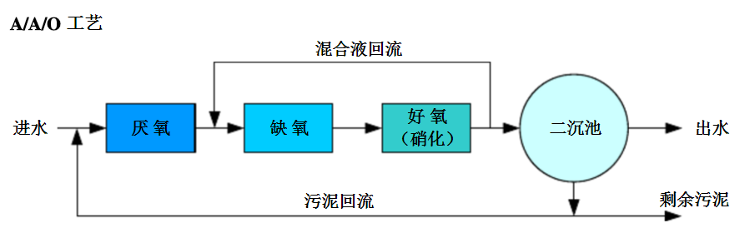
图7.2-1 AAO工艺流程示意图
AAO工艺有以下特点：
a、本工艺在系统上较简单，可以同步进行脱氮除磷，总的水力停留时间少于其他同类工艺；
b、在厌氧（缺氧）、好氧交替运行条件下，丝状菌不能大量增殖，无污泥膨胀之虞，SVI值一般均小于100；
c、污泥中含磷浓度高，一般为2.5%以上，具有很高的肥效；
d、BOD₅和SS的去除效率为90%~95%，脱氮效率70%以上，除磷效率90%左右，一般适用于要求脱氮除磷的大中型城市污水厂；
e、运行过程无需投药，两个A段只需轻缓搅拌，以不增加溶解氧为度，运行费用低；
f、根据“AAO工艺”运行状况，污泥沉降性好，无污泥膨胀问题，出水水质好，并具有一定的耐冲击负荷能力，运行稳定，管理简便。
综上所述，AAO工艺能同时有效地去除污水中N和P污染，具有很好的环境效益和经济效益，与普通活性污泥法相比，不仅投资和运行成本低，而且无大量难以处理的化学污泥，主要缺点是构筑物和机械设备相对较多、工艺较为复杂，且污泥回流量大、能耗较高。
污水进水水质、各单元处理效率、出水水质及其达标情况见表7.2-1。
表7.2-1 污水进水水质、各单元处理效率、出水水质及其达标情况汇总表
项目 |  | COD | BOD₅ | SS | 氨氮 | 动植物油
化粪池 | 进水浓度 | 350 | 200 | 200 | 35 | 20
化粪池 | 去除率 | 15% | 10% | 30% | 3% | 0%
AAO反应池 | 进水浓度 | 298 | 180 | 140 | 34 | 20
AAO反应池 | 去除率 | 90% | 95% | 99% | 90% | 95%
出水浓度 |  | 29.8 | 9 | 1.4 | 3.4 | 1
《城市污水再生利用 城市杂用水水质》（GB/T18920-2020） | 冲厕、车辆冲洗标准 | - | ≤10 | - | ≤5 | -
《城市污水再生利用 城市杂用水水质》（GB/T18920-2020） | 城市绿化、道路清扫标准 | - | ≤10 | - | ≤8 | -
由上表可知：污水处理站出水水质可满足《城市污水再生利用 城市杂用水水质》（GB/T18920-2020）中回用水质标准要求。本次评价要求景区运营单位在运行过程中加强地埋式污水处理站的管理，定期对污水处理站设备进行保养检查，保证地埋式污水处理站反应池的处理效率。
4）回用可行性分析
①水质
由表7.2-1可知，景区污水经污水处理站处理后，出水水质可达到《城市污水再生利用 城市杂用水水质》（GB/T 18920-2020）中的车辆冲洗标准和城市绿化、道路清扫标准。
②水量
巴宜城区内绿化面积大，根据咨询市政部门，道路清扫、绿化浇灌能够完全消纳处理后的中水。
本次评价要求冬季昼间气温较高时段浇灌草地等，防止处理后生活污水结冰破坏草地内植被。同时，建议规划单位在各个地埋式污水处理站周边修建应急水池用于储存冬季气温较低无法灌溉时处理后的生活污水，兼做小型蒸发池，以利用巴宜区高蒸发的气候特性将部分处理后的生活污水蒸发。
综上，经处理后达标的污水可全部回用于冲厕、道路清扫、绿化浇灌等，满足不外排要求。
2、减少生活污水产生
景区旅游的废水主要为游客游玩过程中产生的生活污水，其中在景区游赏过程中如厕所使用的水量和产生的污水量都很大，能减少该部分的污水量对于景区的水资源消耗和污水消减有重要意义。同时加强景区的宣传和管理，提倡节约用水。
本规划中建议景区使用环保型厕所，其优点包括：①无需用水，百分百节水；②与水冲厕同样卫生；③一人一打包，有效避免了交叉感染；④打包后无异味、无外漏，60d 后自行分解不会造成白色污染；⑤封存后，方便了后期管理，减轻了环卫工作的难度，大幅度降低了运费，有利于环保；⑥粪尿入厕后自动分离密封，不受污染，便于收集、利用；⑦便于安装维修，不受使用地点限制；⑧方便残疾人等行动不便者使用，可安装在病床或轮椅上。
3、控制面源污染
（1）把地表水环境保护基础设施建设放在首位，完善各水域周边截污及污水导排措施，有效截断外源污染对景区水环境的直接影响。
（2）规划区内畜牧业提倡生态型畜牧业，尽量集中定点养殖，粪便集中收集，减少畜牧业养殖过程中粪便经雨水冲刷进入附近地表水体。规划区内各块绿地应使用高效低毒、易降解农药，各类绿地应控制化肥的使用，尽量减少除草剂的使用，减少化肥、农药渗入土壤对地下水造成污染。
4、加强景区管理
（1）为了保证措木及日景区内河流、湖泊水质，截留陆域污染物，严格保护好河流、湖泊周边现有的天然植被，对防护地带内植被较差的地方进行恢复。
（2）景区应做好环保宣传教育，并安排专门管理人员对游客行为进行监督和劝阻，并设置专门的环保标志，提醒游客遵守景区管理，禁止乱丢废物；同时景区游览设施应定期检修维护，保证设备正常运行，防止污染物泄漏造成的水体污染。
（3）严禁向河流、湖泊偷排污水，景区内游客和工作人员的生活污水需做到有效收集和处理。
（4）制订完善的水质监测方案，长期监测景区内水体水质，保证区域水质良好。
    - 地下水环境
地下水污染防治措施坚持“源头控制、末端防治、污染监控、应急响应相结合”的原则，即采取主动控制和被动控制相结合的措施。
1、源头控制措施
（1）游客综合服务中心等的污水处理设施及管线，景区内污水处理站、化粪池、环保厕所等均要严格按照国家相关规范要求，对工艺、管道、设备、污水储存及处理构筑物采取相应的措施，以防止和减小污染物的跑、冒、滴、漏，将废水泄漏的事故风险降低至最低程度。
（2）景区污水管网铺设过程中要对管道经过线路设置管道保护沟（即管道走廊），降低车辆压爆污水管的风险，保护管沟全部硬化处理保证污水无组织泄漏排放量小，突发性管道爆裂事故排放的污水能够收集暂存于保护沟内而不是直接通过包气带下渗进入地下水。
（3）进行质量体系认证，实现“质量、安全、环境”三位一体的全面质量管理目标，建立有关规章制度和岗位责任制。制定风险预警方案，设立应急设施减少环境污染影响，要求景区配备专业人员负责污水输送管线等的检查和维护，避免泄漏事故的发生。
（4）规划区的林地应使用高效低毒、易降解农药，各类绿地应控制化肥的使用，尽量减少除草剂的使用，减少化肥、农药对地下水造成污染。
2、分区防渗措施
根据可能进入地下水环境的各类污染物的性质、产生量和排放量和生产单元的构筑方式以及不同段位地下水防污性能强弱，将景区内各区域划分为分级防渗区，分别为简单防渗区、一般污染防渗区、重点污染防渗区三类，针对不同级别的防治区，采取相应级别的防渗措施，并建立防渗设施的检漏系统。
防渗的一般要求有以下几个方面：
（1）污染防渗区要求设置防渗层，简单防渗区要求设置地面硬化防渗层；一般污染防治区要求防渗层性能等效于1.5m厚黏土防渗层（渗透系数1.0×10⁻⁷cm/s）；重点污染防治区要求防渗层性能等效于6.0m厚黏土防渗层（渗透系数1.0×10⁻⁷cm/s）。医疗废物暂存处要求防渗层为至少1m厚粘土层（渗透系数≤10⁻⁷cm/s），或2mm厚高密度聚乙烯，或至少2mm厚的其它人工材料，渗透系数≤10-¹⁰cm/s。
（2）防渗层由单一或多种防渗材料组成。
（3）地下水污染设防的单元或者设施的地面重点注意排水口、排水沟以及污水管接口处。当污水中含有腐蚀性污染物时，要求防渗材料具有耐化学腐蚀性能或采取防腐处理。
（4）污水收集和处理设施进行重点防渗，医疗废物暂存处进行重点防渗，垃圾收集点进行一般防渗，其余区域进行简单防渗。
    - 声环境
      - 规划建设期
现阶段尚不能确定规划区内的施工场地布置情况，仅提出以下控制性措施：
（1）施工前进行公示活动，将项目建设内容及相关污染因素告知周边居民，取得群众理解和支持。
（2）合理安排施工时间，禁止夜间施工。即：禁止夜间23：00-次日8：00施工，中午时段13：00-15：00段避免高噪声设备作业。
（3）施工场地选在远离敏感区的区域，合理布局施工场地，对高噪声设备采取远离敏感区布置，并在施工距离敏感点区段尽量设置挡墙和限速标志，在施工场地周边设置围挡措施，彩钢板围挡高度为2.2m。
（4）从声源上控制：规划区运营管理单位在与施工单位签订合同时，应要求其使用的主要机械设备为低噪声机械设备，同时设专人对设备进行定期保养和维护，并负责对现场工作人员进行培训，严格按操作规范使用各类机械。
（5）对强噪声设备进行一定的隔声及减振处理，在不影响施工情况下将噪声设备尽量不集中使用，固定的机械设备尽量入棚操作。
（6）建设管理部门应加强对施工场地的噪声管理，施工单位也应对施工噪声进行自律，合理安排工期，减短施工时间；加强对施工人员的管理，做到文明施工。
（7）建设期无特殊的工艺要求严禁夜间施工，如确须夜间施工的，报请相关管理部门和环境保护部门批准，在夜间施工前将施工时间、天数告知附近村民。
（8）设立限速和禁止鸣笛标志，限制施工区内车辆时速在20km以内。
      - 规划实施后
1、交通噪声控制措施
景区内主要道路为现有的旅游支线，本次规划增设至各个景点的游步道、栈道等。随着旅游区的发展，交通量越来越大，交通噪声也越来越大，交通噪声得主要控制措施有：
（1）对进入景区内部的车辆，实行统一管理，在各路段按不同标准限速，并在主要路口和停车场安装监控设备，设立禁鸣标志，禁止车辆鸣笛。
（2）加强路面保养，减少车辆颠簸振动噪声。控制车流量，做好交通规划，合理分配车流量。
（3）景区内部观光车一律采用零排放的新型新能源车辆。
（4）做好道路两侧的绿化，利用绿化带对噪声的散射和吸收作用，达到阻隔削减噪声的目的。
（5）合理规划布局措木及日旅游景区内房屋位置，保证房屋与交通干道之间合理的距离，预留一定距离的缓冲带。
2、旅游活动噪声控制措施
（1）入驻商户，禁止使用高音喇叭；
（2）宣传公共区域保持安静，树立提示标牌，宣传文明旅游；
（3）管理服务设施及接待服务设施、游客中心大型风机、泵等设备应购置低噪、高效设备，并在噪声设备上加减震装置和修建隔声间等。
（4）景区在游客综合服务中心设置专人进行管理，在游客进入景区前，发放宣传册，或者在游客综合服务中心前设置宣传栏，教育游客遵守旅游和防火相关规定，禁止大声喧哗。
（5）在客流高峰期，采取限制客流等措施，分批参观；规划参观路线，配发无线讲解器，引导游客尽量在短时间参观完毕。
3、污水处理站噪声控制措施
（1）风机和各种泵类等设备在设备选型时，应优先选择高效、低噪动力设备；运营后加强对各种机械和防噪设备的维修保养、保持其良好的运行效果。
（2）风机噪声以振动、机械噪声为主，设备在基础安装时采取防振减噪及隔声措施，使噪声有效降低。
（3）泵类噪声包括真空泵组、水泵等，采用基础减震，隔振措施，水泵进出管设可曲绕橡胶接头，出水管采用消声止回阀；降低声源强度。
    - 固体废物
      - 规划建设期
（1）各施工场地须设置生活垃圾收集设施，施工人员产生的生活垃圾经垃圾桶收集后，由市政环卫部门统一运送到垃圾填埋场集中处理，不可就地填埋，避免对周围居民环境空气和水环境造成潜在的影响。
（2）制定合理的施工方案，挖方尽量进行场地回填、平整，最大限度减少弃方量。如有多余的弃方，需外运至市政部门制定的弃土场。同时，拟通过合理安排施工工序，分段、逐片开挖，避开雨季施工，加强临时堆场，减少水土流失的影响；其次控制废弃土石和回填土临时堆放场的面积和堆放量，并在土石堆上覆盖塑料薄膜，以及在临时堆放场地周围设置导流明渠，避免雨水冲刷造成水土流失。
（3）废弃建筑材料包括废弃砖、石、混凝土、木制（铁制）材料、装修材料等，项目应进行分类收集，能回收利用的部分，例如木制（铁制）材料等，外售收购商，重复利用，不能回收利用的部分运至指定的建筑垃圾堆放点，禁止与生活垃圾混合处置，禁止随意丢弃。
评价要求：建设单位在建设期间，应对临时弃土做好防护措施，建设期间严禁固体废物及生活垃圾进入措木及日及其周边河流。
      - 规划实施后
1、生活垃圾
（1）建立生活垃圾分类收集与回收网络体系，对生活垃圾进行分类收集，加强对资源的回收利用；生活垃圾清运率和无害化处理率达到100%。禁止在自然山体、绿地上倾倒生活垃圾。
（2）道路两侧每隔50~100m左右设置一个垃圾箱，各类公共设施、广场、停车场等的出入口附近应设置废物箱，方便游客投放垃圾。
（3）制定景区环境管理制度，加强对游客的宣传教育，用传单、标语、解说等形式引导游客文明游览，不得随地吐痰、乱扔垃圾。
（4）安排专人随时清理景区内的垃圾，打捞水体飘污物，以确保环境整洁。
（5）设专职卫生管理机构，做好各功能区、景点和游览路途的卫生。
（6）景区管理人员对景区产生的垃圾及时清理后，当天送往巴宜区生活垃圾填埋场填埋处置。
2、餐厨垃圾及废油
（1）食品监管部门对景区内餐饮经营服务单位负责人进行《食品安全法》《食品生产经营单位废弃食用油脂管理的规定》等法律法规的教育培训，提高餐饮经营服务单位对废弃食用油脂管理的认识和自律经营意识。
（2）餐厨垃圾收集后运送至专门处理餐厨垃圾的地方进行统一处置，餐厨垃圾管理及运输根据地方政府相关规定执行。
3、污水站污泥
污水处理站污泥应按照《城镇污水处理厂污染物排放标准》（GB18918-2002）进行稳定化处理，同时满足《生活垃圾填埋场污染控制标准》（GB16889-2024）中对填埋废物的入场要求（生活污水处理厂污泥经处理后含水率小于60%），可以进入生活垃圾填埋场填埋处置。
4、医疗废物
在医疗点设置医疗废物暂存处，使用防渗容器暂存，落实标识标牌、管理制度，定期交由资质单位清运处置。
1）危废暂存间建设方案要求
危废暂存间的选址必须与医疗站的其他人流较多的建筑、居民敏感区等均有一定的距离，避免非工作人员接触医疗废物。平面布置符合《医疗废物管理条例》、《医疗卫生机构医疗废物管理办法》及《医疗废物集中处置技术规范（试行）》中对医疗废物暂时贮存场所的有关要求。
①必须与生活垃圾存放地分开，有防雨淋的装置，地基高度应确保设施内不受雨洪冲击或浸泡。
②必须与医疗区、人员活动密集区隔开，方便医疗废物的装卸、装卸人员及运送车辆的出入。
③应有严密的封闭措施，设专人管理，避免非工作人员进出，以及防鼠、防蚊蝇、防蟑螂、防盗以及预防儿童接触等安全措施。
④地面和1.0米高的墙裙须进行防渗处理，地面有良好的排水性能，易于清洁和消毒。
⑤避免阳光直射库内，应有良好的照明设备和通风条件。
⑥库房内应张贴“禁止吸烟、饮食”的警示标识。
⑦应按GB15562.2和卫生、环保部门制定的专用医疗废物警示标识要求，在库房外的明显处同时设置危险废物和医疗废物的警示标识。
2）医疗危废的处置措施
收集措施：①采用专用收集桶收集，收集桶分别贴有三色标识，医废集中暂存间地面均进行防腐、防渗处理，同时储存间内分不同医废储存空间。每日清运至医疗废物集中暂存间进行毁形、消毒处理后暂存。②医疗废物禁止与生活垃圾混装暂存。③分类收集、禁混、禁漏、禁污。④按类别分置于收集桶，确保收集桶无破损、渗漏和其他缺陷，破损的收集桶应按医疗废物处理。
处置措施：与资质单位运营单位签订废疗废物集中处置委托合同。医疗废物部送资质单位集中进行安全处置。
管理措施：内部管理人员负责与之交接。医疗废物进行移交时严格执行危险废物转移联单制度，认真填写医疗废物转移联单，确保医疗废物入库台账与转移联单填写的重量或数量相符。固废转交出去后，及时对收集箱等设施进行清洁和消毒处理，加强资料的日常记录和管理。
    - 土壤环境
为进一步减少景区建设和运营对区域土壤环境的影响，本次评价提出以下几点减缓措施：
1、景区运营管理部门应当加强农用地土壤污染防治知识宣传，提高区内农业生产者的农用地土壤环境保护意识，引导农业生产者合理进行放牧，禁止过渡放牧，鼓励采取集中养殖等良好农业生产措施。
2、禁止在农用地排放、倾倒、使用污泥、清淤底泥等可能对土壤造成污染的固体废物；农田灌溉用水应当符合相应的水质标准，防止污染土壤、地下水和农产品。
3、景区运营管理部门需加强区内文明旅游的宣传工作，引导游客文明出行旅游，禁止踩踏地表植被，禁止随意丢弃不易降解的塑料袋、易拉罐、塑料瓶等。
4、健全景区环境管理制度，加强景区内部环保治理设施正常运转，防止污水管网或污水处理站污水池破裂等事故状况下，未经处理的污水对土壤造成污染。
5、加强区域绿化，合理配置指示性植物。在区域绿化过程中，应多选择可以对污染物具有指示性的植物，在对区域进行绿化的同时，也可起到生物监测作用。
6、用于废水处理的各构筑物均采用混凝土防渗处理并达到相应的防渗要求，防止各种含有污染物质的废水深入土壤而造成土壤环境的污染。
    - 生态环境
      - 设计优化建议
（1）进一步优化调整规划区内用地规划，尽可能减少林地、草地等转为建设用地，减少发展备用地开发。
（2）不得擅自占用耕地或者扩大占地面积建造住宅，规划设施用地占用耕地，按照占一补一进行划补，优先选用规划区有人为活动痕迹地块进行划补，不得擅自占用林地、天然牧草地开垦耕地。
（3）规划设施尽可能减少占用林地和天然牧草地，无法避让条件下，选用植被覆盖度较低区域占用，并按照有关管理办法进行补偿。
      - 规划建设期
1、对植被的保护措施
（1）生态保护措施总体遵循避让、减缓、补偿和重建的次序，规划实施建设过程中尽量减少基建期临时占地，不得随意扩大施工临时占地的范围，施工便道应有专人进行施工车辆组织、调度；
（2）规划实施建设活动时应尽量避开耕地、林地、天然牧草地，尽量选择在低覆盖度的灌丛、草地或未开发利用的区域，以减少对植被的破坏。
（3）开挖时应注意原始地表与天然植被的保护，临时设施、施工便道、弃渣场等尽量利用当地已有设施，减少临时施工占地，砂石料等取材尽量利用工程产生的土石或当地市场购买，减少设置取石、取砂场，对工程区内有价值的植被采取就地保护或异地移栽，尽量避免和减少深挖、高填及其对沿线自然生态和植被的破坏，降低工程对规划评价范围内地表植被的影响。
（4）在施工过程中加快施工进度，在保证质量的情况下尽量缩短工期，从而尽量减少对占地范围环境的扰动；施工结束后，对施工现场进行迹地清理，尽早开展植被恢复和复垦，具体项目环评中应进一步落实、完善。
（5）植被的恢复必须按照当地的实际情况，针对不同的土壤条件、气候条件以及坡度、海拔等条件进行乔灌草的合理配置，建立起植被与生境水分条件相符合的群落生态关系，并根据自然地理环境的特点和植物的生态适应性及自然演替规律，增加多种林木成分。
（6）加强对施工人员教育，严格限定施工范围和边界，禁止对工程区域外的植被造成破坏，禁止放火烧荒。
（7）重视本地物种，防止外来物种入侵。优先选用乡土物种进行植被恢复，禁止引入外来入侵物种。
（8）加强思想教育，积极宣传环境保护法规，提高人员环保意识，禁止一切滥砍滥伐、捕猎活动，保护景区生态环境，不使景区因人为活动而明显恶化。
2、对植物的保护措施
（1）在规划各游憩项目、基础设施建设、游线工程等下一步的设计中，应尽可能避让保护植物，可移植的林木确保移植成活，不得随意乱砍。
道路建设原则上利用既有道路，设施建设充分利用植被稀疏之处，设施完工后做好周围绿化工作。
（2）通过洒水、合理的运输措施、堆放物料等抑制扬尘，减少施工扬尘对植物生长的不利影响。
（3）建档调查：对景区内范围内的保护植物资源进行调查，在调查的基础上建立保护植物档案资料，加强宣传，实行挂牌保护，落实保护植物保护责任制，指派有经验的工作人员负责看管，定期观察，发现问题及时采取措施。
（4）就地保护：保护植物原有的自然生境，以便保存一定数量的植物种群。对规划区孤立分散的可能受施工或旅游活动影响的保护植物进行隔离保护；对于分布于自然群落的保护植物，则应注意保持自然植物群落的生境和群体。
（5）抚育管理：加强对病虫害的防治工作，注意对保护植物进行培土、松土、追肥、浇水等复壮措施，使其处于良好的生长状态。
（6）宣传教育与执法：运用电视、有线广播、墙报等多种宣传形式，教育施工人员、游客自觉保护植物资源，培养和教育人民热爱和保护自然资源的风尚；加强执法，严格我国森林法、文物法、城市绿化法等相关法令。
（7）施工场地合理选址，应该选在永久占地范围内，尽量选择在植被较差或未开发利用的区域以减少对植被的破坏。在施工前，对永久占地和临时占地区域的表土进行剥离，堆存于指定的表土场内，进行妥善养护，施工完成后，用于区域绿化和植被恢复。
（8）加强施工人员教育，严格限定施工范围和边界，禁止对工程区域外的植被、植造成破坏，禁止放火烧荒。禁止施工人员携带外来物种进入规划区。
3、野生动物保护措施
（1）在施工前对占地区的野生动物进行驱赶，待其迁移出占地区后再进行施工。在施工时发现的野生动物如鸟类、黑熊、棕熊等，不得捕获或杀害，应让其自行迁移。
（2）加强区内环保宣传教育，提高施工人员的保护意识，加强环境管理和环境监理，严禁捕猎野生动物。严禁捣毁和破坏野生动物巢穴，做到不侵扰野生动物正常活动；在施工的过程中，施工人员必须遵守《中华人民共和国野生动物保护法》，严禁在施工区及其周围恐吓、追逐、捕猎野生动物。
（3）严格控制施工场地及人类活动，加强高噪声施工机具使用及噪声防治，减少施工及人类活动对野生动物的惊扰。施工中尽可能减少高噪声作业，以尽量减少对动物的直接伤害。
（4）在规划实施过程中，尽量做好工程区周边野生动物栖息和觅食地的保护，避免人为干扰，减轻对野生动物生境的破坏。
（5）施工中若发现受伤的野生动物，或者卵、幼崽，应及时上报林业管理部门，配合采取适宜的保护措施。
（6）在工程施工过程中，要采用有效方法去除油污，合理处理弃渣及施工人员生活污水，避免对水体和动物生存环境造成污染。
（7）合理安排作业时间，尽量选在白天，避免傍晚，时间要固定，降低施工噪声对周围野生动物的影响。
（8）对工程废物和施工人员的生活垃圾进行集中和快速处理，尽量避免废物为鼠类等疫源性兽类提供生活环境。
（9）加强枪支弹药及狩猎工具的管理，严令禁止偷猎、诱捕野生动物。
4、水土保持措施
（1）建设用地区域
在施工过程中，为防止填筑边坡产生的水土流失，需在周边设置临时排水系统，避免发生严重的水土流失。
边坡防护要和修建截排水沟同时开工，共同并进，避免雨后因水沟建设滞后发生冲沟等水土流失现象。
在施工区边界建设建筑保护墙，防治水土流失、泥石流、塌方等现象发生。
在建设用地区域，要注意对施工场地的防护，合理安排挖填土石方，做好渣场和取土场的规划管理工作，规划区开发建设可以采取渣场、取土场统一规划的方式进行。
（2）表土堆放区
为了避免工程区原有表土层土壤在施工过程中被压覆，从而失去表土资源，在施工前应先进行表土剥离，表土在规划区选址合适的地点妥善堆存。
为防止流失，可在表土堆放区周边修筑临时拦渣坝，挡土墙，并开挖临时性排水沟，完善周边排水系统，减少表土堆放区的水土流失。减缓在施工过程中需临时堆土的土堆边坡坡度，及早将松土压实或覆盖防冲塑网膜，并及时将挖土运送到填土区。
（3）线状工程区
道路建设严格控制施工宽度，文明施工，减少扰动面积。
（4）施工辅助区
在工程施工过程中，混料场、施工仓库等可布置在已有裸地或硬化地面上。
施工时对建筑材料临时堆放场地周边可开挖临时性排水沟，就近排入原排水系统。
5、水生生态保护措施
（1）施工废水经处理后全部回用，禁止不经处理直接排入湖泊、河道。
（2）近水施工区在施工前应做好拦截措施，雨季地表径流经收集后进入沉砂池处理方可外排；同时，应优化近水工程的施工方式，减少施工时间，禁止在大雨天气对近水区域进行开挖。
（3）跨河桥梁桥墩基础施工尽可能远离水面，施工结束后扰动地块恢复原貌。
（4）教育施工人员，禁止下河、湖捕鱼，倾倒垃圾。
6、景观保护措施
（1）规划区内新建项目在设计阶段应充分考虑区内景观布局与规划，加强对文化特色景观的保护与建设。通过特色景观区、景观轴线、景观节点及景观界面的控制，展现规划区生态性、人文性的景观特色，注意与周围自然景观和风貌的协调性。
（2）各项目施工合同中，应提出保护周边景点和重要景观的条款，包括保护内容、范围、责任与义务、奖惩办法等；施工中加强现场监督、管理，制止违规施工、不文明施工现象；限制施工人员、机械、车辆、土（石方）和物资集散等活动或存放范围。
（3）在施工过程中，控制地表破坏程度，尽量保护周围的土壤和植被，要严格按照施工规划尽可能少占地。合理布设施工场地，减少土地占用。施工单位要做好相应的施工组织与管理工作，尽量缩短工期。
（4）严禁在大风和降雨天气下施工，控制粉尘污染，及时清洗车辆，减少设备和施工运输路面等产生的粉尘。
（5）根据施工组织方案，及时清理施工现场，不得遗留任何固体废物、建（构）筑物的残体、生活垃圾和土（石）方等，某些关键节点采取临时围挡进行封闭施工。
（6）合理安排施工进度，施工期结束后及时对场地进行硬化或植被恢复，减少裸露地表，防止雨期造成土壤侵蚀。
（7）为避免施工作业影响规划区的旅游活动，施工单位在施工边界设置一定的围护加以阻挡，同时在围护材料、色彩等方面加以适当美化，减小对景观的影响。
      - 规划实施后
1、野生动植物资源保护措施
（1）引导游客文明游览，禁止攀折植物枝条、砍伐树木，对旅游区内的保护植物进行挂牌保护，进入景区禁止使用明火，做好景区火灾防范工作。
（2）进入景区内的车辆做到限速禁鸣，游览时不要高声喧哗，禁止商户采用高音喇叭招揽游客，严禁捕猎野生动物。
（3）对旅游区管理人员和从业人员开展《中华人民共和国野生动植物保护条例》等相关法律法规的教育；培养保护区居民和游客的生态保护意见，在旅游专车上张贴环保公益广告，在游客中心发放手册，通过广播、电视、网站等媒体以导游的讲解，普及生态旅游知识。
（4）科学规划游线和游览范围，确保在发挥自然景观资源价值的同时，最大限度的保护动植物生境，减少对动植物生境的破坏、干扰，必要时限定禁入区域。
（5）车辆行进线路按规定线路行进，尽量不要影响野生动物的栖息，禁止捕猎、惊吓、追赶野生动物。严禁捣毁、破坏野生动物巢穴；严禁人员捕杀鸟类、拣鸟蛋、捣毁鸟巢。尽量不侵扰野生动物正常活动。
（6）成立景区生态环境保护领导小组，制订景区生态环境保护管理条例，切实做到有法可依、有法必依，用法制的手段加强景区生态环境管理。加强景区职工生态环境保护教育和宣传力度，避让野生动物活动时期，严禁狩猎。
（7）定期调查措木及日及其流域底栖动物、水生植物、浮游生物等物种的组成、分布和种群数量。建立水生生物多样性观测网络，掌握重要水生生物动态变化情况。定期发布流域水生生物多样性观测公报。
（8）保护优先、绿色发展。坚持保护优先，坚持“绿水青山就是金山银山”的基本理念，把措木及日景区生生物多样性保护放在突出位置。
2、光污染控制
规划区内建筑设施不得使用强反光玻璃及建材，服务设施室外也不得使用强光照明或装饰性强光设备，避免对鸟类或夜行兽类造成伤害。
3、科学控制生态旅游规模
旅游区的环境对于污染物的净化能力以及对于旅游人群的承接能力，都有一定的限度，一旦游客人数大量涌入，对接待能力、废水废气消纳能力、资源承载能力都会造成一定程度的冲击，应根据旅游区的生态环境空间承载力，在旅游旺季、节假日、黄金周等高峰时期采取必要措施适度调控旅游规模，充分发挥保护区的生态效益、经济效益和社会效益。具体包括：①分散景点，疏散游客；②采取限额售票或提高门票价格；③划定范围，实行临时封闭或者采取预约制；④选择若干同类区域轮流开发或间歇式开发。旅游区规划的餐饮等主要产生废气和废水，为减少废气和废水的产生，可采取以下措施：①通过价格杠杆，实现区内和区外就餐、住宿的价格差异，减少区内就餐和住宿的人数；②区内接待服务设施禁止燃煤，重点发展液化石油气、太阳能、电能等清洁能源，减少废气排放；③在加工方式上，可以采用中心厨房配送与分散餐饮点相结合的方式；④原材料包装可采用循环使用的包装材料等。
4、科学设计高品质生态旅游，最大限度保持自然景观
规划区应进一步挖掘自身的生态旅游资源，强化最自然、最纯粹、最原生态的自然服务。弱化规划区内的硬设施，致力打造高品质生态旅游，体现生态旅游的本真性和高端性。
加强《规划》实施过程中的环境监管，建立社区参与，惠益共享机制，可行控制生态旅游的范围和规模，确保规划区的生态资产不降低，环境质量不下降，保护红线不突破。规划项目的建设应力求同自然景观相融洽，建筑物以对植被破坏最小为宜；平面布置与空间布局应合理，建筑风格、用材和色调要与周围环境协调，并使用节能型建筑材料。靠近河流的地段要特别注意保护植被，尽可能维持原貌，减少对草木的清理。
5、水生生态保护措施
（1）废水妥善收集处置，禁止直接排放。
（2）做好规划区水生生态的监督管理，严禁开展捕捞、垂钓、毒鱼、炸鱼、电鱼活动。
（3）禁止涉水游览设施的建设，通过宣传、讲解，引导游客保护河流生态的意识。
    - 生态敏感区保护措施
采取的保护措施包括：
（1）严格按照《中华人民共和国森林法》，禁止毁林开垦、采石、采砂、采土以及其他毁坏林木和林地的行为。禁止向林地排放重金属或者其他有毒有害物质含量超标的污水、污泥，以及可能造成林地污染的清淤底泥、尾矿、矿渣等。禁止在幼林地砍柴、毁苗、放牧。禁止擅自移动或者损坏森林保护标志。
国家保护古树名木和珍贵树木。禁止破坏古树名木和珍贵树木及其生存的自然环境。
（2）施工期设置环保桩和施工范围，禁止施工机械、固体废物进入西藏比日神山国家森林公园核心景观区和生态保育区、西藏工布自治区级自然保护区内；
（3）在西藏比日神山国家森林公园施工等活动，应当经西藏比日神山国家森林公园管理机构审核后，依照有关法律、法规的规定办理审批手续。
（4）规划的旅游基础设施外，其余在生态红线内建设的项目应严格审批，限制建设。
（5）旅游区应合理设计开发，线路设计应最大限度减少对保护物种的影响，避开珍稀动植物生存的地方，并考虑构建生态廊道，从而利于物种迁徙和繁衍。
（6）旅游开发项目的建设要按总体规划分期分批进行，筛选最佳建设方案，力求同自然景观、生态环境相融洽。
    - 环境风险防范措施
      - 火灾防范措施
旅游区防火工作应坚持：“预防为主，积极消灭”的方针，做好预防工作是防止旅游区火灾发生的先决条件。防止旅游区火灾，重在“防”，应因地制宜、因害设防，做好预防工作。
（1）提高全民防火意识。旅游区森林、草原面积大，且秋冬季节干燥少雨，因此必须做好宣传教育工作，把防火变成广大群众的自觉行为。
（2）强化旅游区消防监督管理。管理部门要树立防火第一的思想，适时布置，加强检查，掌握进程，解决存在的问题。旅游区消防职能部门要定时抽派精干得力人员到重点防火部位检查监督工作。
（3）严格火源管理，建立和完善各种制度，明确用火规定。高火险季节，要增派第一线巡视人员；划定旅游区防火戒严区，适时发布旅游区防火期和森林防火戒严。
      - 污水事故防范措施
（1）可根据生活污水产生量及污水处理设施维修、调整时间设置事故池，用于暂存处理设施故障时生活污水的暂存。
（2）加强对污水收集输送管道的维护和管理，防止泥沙沉积堵塞影响管道过水能力，保证管道畅通。
（3）监控废水处理工艺运行情况，处理设施应进行定期检查和维修。
      - 生物入侵风险防范措施
（1）重视本地物种，防止外来物种入侵。
（2）对天然植被坚持保护为主的原则，尽最大可能保护原有植被，特别是重要保护物种等。
（3）加强宣传，提高旅游区管理人员、游客的防范意识。进一步加强对生物入侵危害性的宣传教育，广泛宣传盲目引进外来有害生物的危害性，为植物检疫工作和外来有害生物防治工作顺利开展奠定良好的基础。
（4）加强对外来有害生物预测预报。建立相应的监测系统，查明我国外来物种的种类、数量、分布和作用，重点对外来有害生物的发展趋势，是否需要防治、何时采取防治措施等情况进行预报，然后指定精确的防治方案。
  - 管控要求
    - 生态环境管理建议
生态环境管理是生态环境主管部门依据国家和地方制定的有关自然资源与生态保护的法律、法规、条例、技术规范、行业标准等所进行的技术含量很高的行政管理工作。对旅游区的管理是为了在生态环境保护的前提下发展区域经济，以发展促进保护。如果生态管理不善，开发造成严重的生态破坏，从而使经济难以持续发展，旅游区建设不能成功。根据生态环境特点和旅游区定位，旅游区的生态管理提出以下建议：
制定明确的管理目标：以保护自然资源和生物多样性、生态系统健康为出发点，以旅游发展和生态环境保护协调发展为根本目标。
制定具体的管理指标：包括建设期不良生态影响的控制、生态恢复的措施、土地绿化的指标等。
编制旅游区生态管理办法：对于在建设期和运营期对生态环境造成破坏的依法进行处罚，并采取生态补偿措施。
建立有效的管理机制：通过资源调查，确定重点保护的生物物种资源，建立资源环境数据库，建立监测系统和有利的管理机构、管理队伍。
    - 空间管控要求
1、空间管控原则
（1）可持续发展原则。空间管制要满足可持续发展要求，要实现对资源的有效保护与合现利用，实现景区生态环境和旅游产业的协调、持续、稳定发展。
（2）保护优先原则。空间管制要以生态环境保护为总目标，要实现保护优先原则，即保护范围的尽量扩大和保护强度的尽量加深。
（3）分类指导原则。即在总的空间管制要求下，要进一步的细化、深化，根据不同的管制目标采取不同的管制对策，从而实现有的放矢。
（4）合理规模原则。生态环境保护占首位，但不能因为生态环境保护而限制旅游产业的发展；同时也不能一味地追求区域发展，而忽视对区域环境的保护。因此需要对不同类型区域的规模进行合理划分。
2、用地分区管制
（1）已建区——为村庄、城镇建设用地以及已建旅游设施用地。
（2）适建区——包括地形地势条件优越，紧邻现状村庄及已建旅游设施的区域。
（3）限建区——包括地质灾害易发区、地形较复杂场地工程造价较高区域，主要指省级及以下公益林、一般农田、林地、园地以及设施农用地。
（4）禁建区——主要包括自然保护区、国家级公益林、水源地及水源保护区、基本农田等。此外，考虑到景观、生态环境以及开发建设成本的因素。
3、建设控制和引导措施
（1）景区内配套设施的建设用地选址要和最新的土地利用总体规划相衔接、不得占用基本农田、基本草原。
（2）景区内以旅游活动为主，可选择坡度在10%以下的用地建设与环境景观风貌相协调的旅游配套设施，禁止以开发为目的的建设行为。
（3）集聚性、规模性的旅游服务设施用地可结合农村集体经营性建设用地进行集中建设。
    - 环境质量底线
（1）环境空气
严格控制景区大气污染物排放，区域大气环境质量稳定达到环境空气质量功能区划对应的《环境空气质量标准》（GB3095-2012）二级标准要求。规划实施后，景区内的大气环境质量不因规划实施下降。
（2）地表水环境
严格控制景区污水收集和处理，保护好区内水体水质，地表水环境质量稳定达到《地表水环境质量标准》（GB3838-2002）Ⅱ类水质标准要求。规划实施后，景区内的地表水环境质量不因规划实施下降。
（3）地下水
严格防范景区污水的渗漏，污水收集和处理设施按要求做好防渗，确保区内地下水水质稳定达到地下水功能区划对应的《地下水质量标准》（GB/T14848-2017）Ⅲ类标准。
（4）声环境
加强景区的管理，控制游客旅游的社会噪声以及旅游设施的噪声，保证规划区内不同的功能区达到相应的1类声环境质量标准。
（5）土壤环境
严格控制景区内的项目建设，禁止工、矿企业建设，防止废水、废气排放对土壤的污染，确保景区的土壤环境质量符合《土壤环境质量 农用地土壤污染风险管控标准》（试行）（GB15618-2018）和《土壤环境质量 建设用地土壤污染风险管控标准（试行）》（GB36600-2018）相应标准要求。
（6）固体废物
保证景区内生活垃圾有效收集，定时清理；餐饮废油脂集中收集，交有资质单位处理；污水站污泥定时清理，并委托相应单位定时运往垃圾填埋场填埋处置；景区内居民、服务人员及游客生活垃圾执行《生活垃圾填埋场污染控制标准》（GB16889-2024）；其它固废执行《一般工业固体废物贮存和填埋污染控制标准》（GB18599-2020）中的相关要求。
    - 资源利用上线
（1）土地资源
经查阅西藏自治区土地资源重点管控区图，规划范围属于土地资源重点管控区，土地资源分区按照严格保护、严禁开发、严控建设、严抓管理的原则实行空间管制，原则上按照禁止开发区域进行管理。
规划总用地面积29.3hm²。规划实施过程需控制各类旅游设施用地、交通工程用地等，对现有林地、草地和建设过程破坏的区域进行植被恢复，工程建设尽量较少土地资源的占用。景区项目建设用地须符合相关土地利用规划。
（2）水资源
经查阅西藏自治区水资源管控分区图，本项目所在的巴宜区属水资源一般管控区，位于藏东南和藏东生态区，项目与水资源分区管控要求相符分析如下表：
表 7.3-1 项目水资源利用上线管控要求分析情况一览表
管控区分类 | 管控要求 | 相符性分析 | 是否相符
藏东南和藏东生态区 | 重点发展方向为特色农林业、水电开发等。针对西藏农业灌溉设施不足、田间工程配套程度低等问题，切实加强农田水利建设，具体包括：①继续加强重点灌区续建配套与节水改造。继续实施拉洛、山南江北、澎波等大中型灌区续建配套与节水改造。②新建灌区。重点在雅鲁藏布江中下游、拉萨河、年楚河和东部三江流域等光热、水土资源条件较好，具有实施生态搬迁的有条件的河谷地带，利用改善民生、聚集经济发展的优势，加强农田水利建设，结合骨干工程建设进行灌区合理开发。③加强小型农田水利工程建设。继续开展小型农田水利工程建设，因地制宜实施小水窖、小水池、小塘坝、小泵站、小水渠等“五小水利”工程建设，加强灌溉试验站和全区节水灌溉设备及计量测水设施的建设，提高农田灌溉保障程度。  此外，根据国家水资源配置总体部署，适时开展流域战略后备水资源利用的研究论证。 | 本规划为旅游规划，属于重点发展方向。本规划要求安装使用节水型用水设备，大力宣传生活节水等措施。各节点生活污水经管道收集后进入各节点地埋式污水处理站，污水处理站采用生物法（AAO法）对污水进行处理，处理后水质达到《城市污水再生利用 城市杂用水水质》（GB/T18920-2020）标准后全部回用于绿化浇灌等，不外排。 | 是
根据上表分析，项目与水资源利用上线管控要求相符。
（3）能源
规划实施过程中将会消耗一定量的电能，用电由市政电网所供给，用水由各节点周边地表水体供给，液化石油气由巴宜区液化气站供给，消耗量相对区域资源利用总量较少，不会达到区域能源利用上线。
    - 生态环境准入清单
1、产业准入条件
建立严格的产业准入制度，规划区将明确禁止和限制建设的产业门类和空间区域，严格污染物排放总量控制、污染物排放标准和清洁生产等要求，形成产业结构、生态空间和总量控制“三位一体”的环境准入模式。明确禁止准入的产业、行业。凡列入负面清单的项目，规划主管部门不予批准，不予办理相关手续。
（1）对于进入景区的建设项目必须执行国家《产业结构调整指导目录（2024年本）》、国土资源部及国家发展和改革委员会联合颁布的《限制用地项目目录（2012年本）》、《禁止用地项目目录（2012年本）》和西藏有关产业导向目录，符合景区确定的目标产业和配套产业，符合环境保护及生态旅游的有关要求。
（2）遵循低碳经济发展规律，引进节能产业，引入行业耗能应利用清洁能源。
（3）执行规划环评与建设项目环评联动管理机制，不符合规划环评主导产业的建设项目严禁入驻，符合条件的建设项目须进行建设项目环境影响评价，满足相应环保要求，结论可行的条件下方可入驻。加强环境管理，杜绝生态破坏和污染严重的项目入内。
2、生态环境准入清单
本规划为景区旅游规划，为保障措木及日景区旅游有序发展，本次评价结合规划区环境敏感区特征、区域资源环境承载能力以及环境保护目标及环境保护相关要求，提出景区生态环境准入清单见表7.3-1。
表7.3-1 措木及日景区生态环境准入清单
清单类型 | 准入内容
空间布局约束 | 生态保护  红线 | 禁止对自然保护区核心区、缓冲区进行开发；禁止占用永久基本农田、一级林地。优先保障生态空间，除护岸、景观及必要的市政设施外，禁止破坏生态环境的开发行为。
空间布局约束 | 水环境优先保护单元 | 景区内地表水体措木及日为Ⅱ类水体，属水环境优先保护单元；管控单元内禁止新建排污口，同时管控单元外的规划区禁止引入废水排放量大、组分复杂、废水处理后难回用的项目
空间布局约束 | 1、禁止引入工业项目，项目用地性质应符合本次规划；  2、禁止建设国家《产业结构调整指导目录（2024年本）》等涵盖的淘汰类、限制类项目；  3、禁止毁林开垦和毁林采石、采土以及其他毁林行为；  4、除了符合规划与景观协调的项目外，其余项目应严格控制。
污染物排放管控 | 大气环境 | 大气为达标区，规划实施过程中景区内采用清洁能源电能、太阳能、天然气或液化石油气；景区内推荐采用电瓶车降低汽车尾气的排放；景区内餐饮服务区应安装油烟净化装置确保油烟达标排放。
污染物排放管控 | 水环境 | 水环境达标，严格限制景区内建设影响水域功能的项目；生活污水处理后全部回用，不外排。
污染物排放管控 | 禁止新建燃煤锅炉，燃油锅炉应配套落实大气污染物防治措施，并创造条件尽快实施油改气、油改电工程。
污染物排放管控 | 固体废物分类收集、暂存，特别是医疗废物、危险废物，禁止混入一般工业固废或生活垃圾
污染物排放管控 | 加强大气、地表水、土壤、地下水跟踪监测。
污染物排放管控 | 污染物排放满足对应的环境功能区划要求
资源开发要求 | 单位投资强度的用地指标必须达到国家相关政策、标准的要求
资源开发要求 | 严格控制规划区内民宿、餐饮等用水标准和用水总量；推进水资源节约利用和循环利用，推广中水回用；推行长效节水管理机制，民宿、商业等设施和场所采用节水器具。
产业准入条件 | 1、禁止引入工业项目，项目用地性质应符合本次规划；  2、禁止建设国家《产业结构调整指导目录（2024年本）》等涵盖的淘汰类、限制类项目；  3、遵循低碳经济发展规律，引进节能产业，引入行业耗能应利用清洁能源；  4、建议引进当地民族手工业产业项目。
    - 旅游区可持续发展对策
1、建立合理的市场机制
首先，通过价格歧视，即制定旅游景区的差别门票价格，控制景区内的游客密度。采取提高热点旅游区、旺季旅游区的门票价格，以及划定特殊旅游点实行特殊价格等手段，调整旅游区的旅游规模。其次，运用经济手段制裁污染“肇事者”，经济罚款数额应包括治理环境的成本和对污染者的惩罚。再次，要保证一定比例的旅游收入用于环境保护，促进旅游区环境质量的改善。在保护区的管理中，可以在不影响其保护功能的前提下，通过对旅游区的适度建设，以区养区，促进旅游区的保护和建设。最后，在维持旅游营运的同时，应提供一部分市场，或采取其他措施，保证当地居民获取一定份额的旅游收入，调动他们保护旅游资源与自然环境的积极性。
2、突破体制障碍
对景区的管理，应以资源管理和产业发展为核心，建立起责、权、利相统一的旅游管理机制。旅游环境保护涉及多方面、多领域，需要加强部门间的沟通、协调与合作，而这种统一管理体制的主要作用正是解决交叉管理的矛盾，使各行业各部门各司其职，共同推动了旅游环境保护的实现。另外，在景区建设项目的决策过程中，应保证各级政府、相关各政府部门、社会各界和公众特别是当地居民有正常的参与渠道，真正做到民主管理，并使旅游环境保护意识深入人心。
3、推广生态旅游
生态旅游就是促进人和自然的协调与和谐的旅游。景区的生态旅游应当是旅游发展与环境保护良性互动的典范，应以自然环境为取向，适应自然环境承载力。促进生态环境保护，实现旅游资源的合理、永续利用；做好生态环境保护宣传教育，不断提高游客和旅游经营者的生态环境保护意识。
4、加强旅游环保立法和宣传教育
完善的法律制度是做好旅游环境保护工作的保证，立法主要内容包括：景区建设项目的审批办法和权限；景区保护范围和保护内容的确定；对违反者的处罚办法等。还应加强旅游环境保护知识的宣传，提高人们的旅游环境保护意识，向全体游人、旅游区从业人员和景区内的居民宣传旅游环境保护知识，壮大旅游环境保护者的队伍。
旅游环境质量是措木及日景区赖以存在和发展的基础，只有在旅游环境承载力之内进行旅游活动，才能使得以持续发展。
为使景区的环境和生态保护得到适宜、循环、可持续的发展，建议景区旅游负荷强度控制在预算区域环境承载力之内。
- 规划所包含建设项目环评要求
  - 建设项目环评基本要求
规划环境影响报告书经审查通过并取得批复后，依据《中华人民共和国环境影响评价法》《规划环境影响评价条例》《建设项目环境影响评价分类管理名录》等有关规定，对规划下一层次的建设项目应依法办理环保手续，进行环境影响评价，在项目施工和运行过程中应加强对生态环境和自然资源的保护，加强规划旅游风景区内环保基础设施建设和污染防治工作，控制和治理旅游度假区内环境污染。
（1）规划下一层次建设项目，应严格遵守生态保护红线的要求。
（2）对于建设活动造成重大生态破坏的，要暂停审批项目所在区域内建设项目环境影响评价文件，并依法追究相关单位和人员的责任。
（3）原则上未列入本规划的建设项目，不得建设实施。
（4）项目环评应以本规划环评报告提出的资源承载力、环境目标影响减缓与防治污染的对策等内容为基础，根据专家评审意见及环境保护管理部门审批意见，结合环境状况与项目设计情况，重点分析预测项目建设对生态环境、大气环境、地表水环境、地下水环境等的影响，落实污染防治和生态环境保护的各项措施等。
（5）对于具体建设项目，如果项目的布设与规划所提出的方案一致或严格参考了规划环评提出的建议，在项目环评中可简要分析与其他规划或法律法规的相容性。
（6）规划环评只是针对措木及日旅游景区重要节点控制性详细规划，预测评价其实施所产生的环境影响，对具体敏感点产生的影响没有进行量化分析。项目环评时要加强对项目评价范围内生态环境敏感点的预测评价，提出细化的避让和环保措施，并进行经济技术评价和环境效应分析。
（7）对于本次规划环评识别出的可能影响到环境敏感区的项目，其环境影响评价工作应及早介入，加强与规划环评联动，据实提出可行的减缓措施和建议。
  - 建设项目环评重点内容
对照《建设项目环境影响评价分类管理名录》，措木及日旅游景区总体规划中所包含的建设项目中，无需要编制环境影响报告书项目，餐饮服务类及污水处理等项目需填报环境影响登记表。填报环境影响登记表的项目，填报的重点内容为项目位置、规模、水环境影响及污染防治措施、废气环境影响及污染防治措施、固体废物环境影响及处理处置措施等。
鉴于规划包含项目环评等级较低，以登记表居多，对具体项目建设及管理提出以下要求：
（1）污水处理装置区、化粪池下挖地面、侧面进行防渗处理，采用HDPE土工膜和防渗混凝土结合型防渗，渗透系数小于10⁻⁷cm/s。一体化污水处理装置内外做防腐层，设备选取整体钢-玻璃钢等结构，污水处理装置设置泄漏报警装置，可通过液位感应开关提醒警报，避免泄漏事故发生。
（2）污水管线采用重量轻、排水阻力小、抗压强度高、渗透系数小、使用寿命长的高密度聚乙烯（HDPE）双壁波纹管，并保证排放污水的pH在6~9范围内，减小污水对管道的腐蚀作用，消除管道腐蚀导致的污水渗漏的环境风险。污水处理装置及排污管道由专人管理，定期检查，最大程度上杜绝跑、冒、滴、漏现象。
（3）游客中心设有医疗室，仅供感冒及高反游客休息，不进行医疗活动，不产生医疗废物。鉴于日常救护过程中可能产生棉签、酒精棉等废物，要求设置医疗垃圾废物桶，并采用密闭的防渗漏、防锐器穿透的专用包装物收集，最终交由有资质的单位进行处置。
（4）景区产生的生活垃圾采用密封垃圾桶妥善储存，并做到日产日清，垃圾桶底部采用水泥等防渗措施。
  - 建设项目环评简化建议
对于符合本次规划环评环境管控要求和生态环境准入清单的建设项目，应将本次规划环评结论作为重要依据。为避免重复评价，项目环评文件可按照规划环评的意见进行简化。在本规划环境影响报告书审查后，规划实施过程中，列入规划环评中的重点项目，在具体环评工作中可简化的内容主要包括如下几点：
（1）区域环境现状调查与分析：若建设项目环评时本次规划环评资源、环境现状调查与评价结果仍在时效范围内，规划所包含的建设项目环评文件中现状调查与评价内容可适当简化。
（2）选址选线、规模分析：本次评价从与相关规划的协调性、资源能源承载力、环境可行性等方面充分论述了规划方案的合理性，并提出了优化方案，对于本规划包含的建设项目，选址及规模合理性分析内容可适当简化，侧重分析项目与措木及日旅游景区重要节点控制性详细规划的符合性。
（3）依托基础设施分析：入区建设项目依托的污水处理、固体废物处置等基础设施已按措木及日旅游景区规划环评要求建设并运行的相关评价内容。
- 环境影响跟踪评价计划
根据《中华人民共和国环境影响评价法》和《规划环境影响评价条例》，在规划实施后可能对生态环境有重大影响的，规划编制机关可及时开展规划环境影响跟踪评价。
  - 跟踪评价方案
    - 评价目的
根据《规划环境影响跟踪评价技术指南（试行）》，跟踪评价主要以改善区域环境质量和保障区域生态安全为目标，结合区域生态环境质量变化情况、国家和地方最新的生态环境管理要求和公众对规划实施产生的生态环境影响的意见，对已经和正在产生的环境影响进行监测、调查和评价，主要包括以下目的：
（1）分析规划实施的实际环境影响，评估规划采取的预防或者减轻不良生态环境影响的对策和措施的有效性；
（2）研判规划实施是否对生态环境产生了重大影响；
（3）对规划已实施部分造成的生态环境问题提出解决方案；
（4）对规划后续实施内容提出优化调整建议或减轻不良生态环境影响的对策和措施。
    - 工作程序
（1）通过调查规划实施情况、受影响区域的生态环境演变趋势，分析规划实施产生的实际生态环境影响，并与环境影响评价文件预测的影响状况进行比较和评估。
（2）对规划已实施部分，如规划实施中采取的预防或者减轻不良生态环境影响的对策和措施有效，且符合国家和地方最新的生态环境管理要求，可提出继续实施原规划方案的建议。如对策和措施不能满足国家和地方最新的生态环境管理要求，结合公众意见，对规划已实施部分造成的不良生态环境影响提出整改措施。
（3）对规划未实施部分，基于国家和地方最新的生态环境管理要求或必要的影响预测分析，提出规划后续实施的生态环境影响减缓对策和措施。如规划未实施部分与原规划相比在资源能源消耗、主要污染物排放、生态环境影响等方面发生了较大的变化，或规划后续实施不能满足国家和地方最新的生态环境管理要求，应提出规划优化调整或修订的建议。
（4）跟踪评价工作成果应与规划编制机关进行充分衔接和互动。
具体规划环境影响跟踪评价技术流程见图9.1-1。
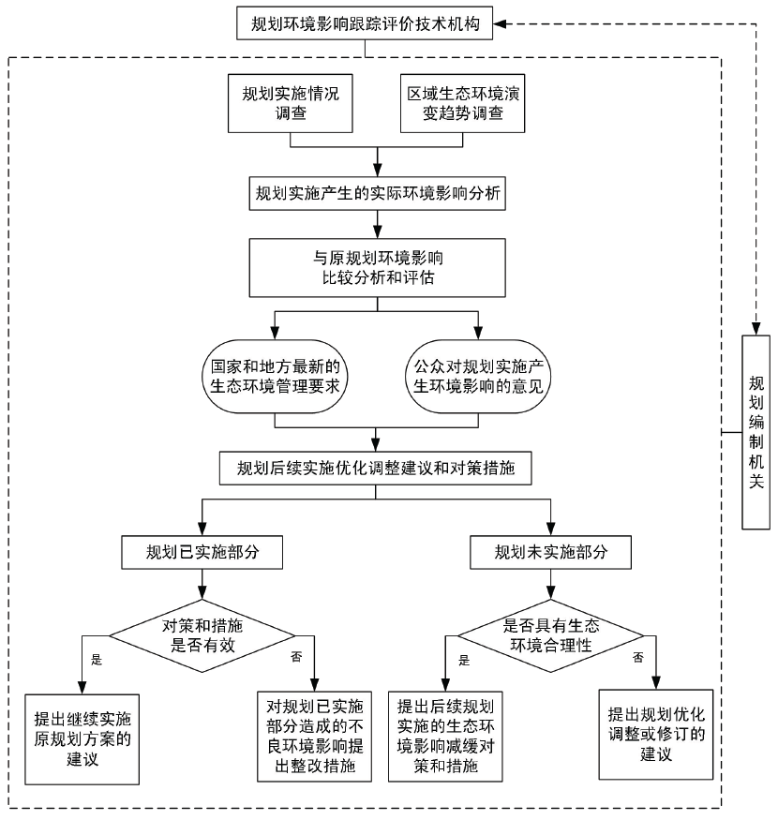
图9.1-1 规划环境影响跟踪评价技术流程图
    - 跟踪评价内容
      - 规划实施及开发强度对比
（1）规划实施情况
说明规划实施背景，对比规划说明规划已实施的主要内容，说明其变化情况、变化原因，并明确规划是否实施完毕。
（2）开发强度对比
说明规划实施过程中支撑性资源和能源的消耗量或利用量，分析规划已实施部分的资源能源利用效率及其变化情况。重点说明规划实施过程中主要污染物排放情况，包括污染源分布、污染物种类、排放强度及其变化情况；重点说明规划实施对区域、流域生态系统的结构、功能及受保护关键物种的影响范围和程度及其变化情况，对重要生境的占用或改变情况。回顾规划实施至开展跟踪评价期间的突发环境事件及其发生的原因、采取的应急措施及效果，说明规划的生态环境风险防范措施和应急响应体系实施及其变化情况。
（3）环境管理要求落实情况
对比开展规划环评时的各项生态环境保护要求，说明规划在落实空间管控、污染防治、生态修复与建设、生态补偿等方面以及区域或流域联防联控等生态环境影响减缓对策和措施的实施情况；对比开展跟踪评价时国家和地方最新的生态环境管理要求，特别“三线一单”管控要求，分析规划与其的符合性；说明规划实施区域环境管理及监测体系的落实情况、运行效果及存在的问题。
      - 区域生态环境演变趋势
（1）生态环境质量变化趋势
结合国家和地方最新的生态环境管理要求，综合区域、流域社会经济发展趋势及生态环境敏感区的变化情况分析，评价区域、流域大气、水、土壤、声等环境要素的质量现状和变化趋势。
（2）资源环境承载力变化分析
调查区域为保障规划实施提供的支撑性资源和能源的配置情况。对比实际利用情况，结合区域资源能源利用上线，分析区域、流域资源环境承载力存在的问题及其与规划实施的关联性。
      - 公众意见调查
征求相关部门及专家意见，全面了解区域主要环境问题和制约因素。收集规划实施至开展跟踪评价期间，公众对规划产生的环境影响的投诉意见，并分析原因。
      - 生态环境影响对比评估及对策措施有效性分析
（1）规划已实施部分环境影响对比评估
以规划实施进度、区域或流域生态环境质量变化趋势以及资源环境承载力变化分析为基础，对比评估规划实际产生的生态环境影响范围、程度和规划环评预测结论。
（2）环保措施有效性分析及整改建议
若规划、规划环评及审查意见提出的各项生态环境保护对策和措施已落实，且规划实施后区域生态环境质量满足国家和地方最新的生态环境管理要求，则可认为采取的预防或者减轻不良生态环境影响的对策和措施有效，可提出继续实施原规划方案的建议；若规划实施后区域生态环境质量突破底线要求，则可认为规划已实施部分的环保对策和措施没有发挥效果或效果不佳，跟踪评价应提出有针对性的规划优化调整目标、减轻不良环境影响的对策措施或规划修订建议。
      - 生态环境管理优化建议
（1）规划后续实施开发强度预测
说明规划后续实施的空间范围和布局、发展规模、产业结构、建设时序和配套基础设施依托条件等规划内容。分情景估算规划后续实施对支撑性资源能源的需求量和主要污染物的产生量、排放量，分析规划实施的生态环境影响范围、程度和生态环境风险。
（2）生态环境影响减缓对策措施和规划优化调整建议
根据规划已实施情况、区域资源环境演变趋势、生态环境影响对比评估、生态环境影响减缓对策和措施有效性分析等内容，结合国家和地方最新生态环境管理要求，提出规划优化调整或修订的建议。
  - 环境管理机构及职责
（1）环境管理机构
①景区行政机构设置时须设置专门环境管理部门，部门受林芝市生态环境局、林芝市生态环境局巴宜区分局的指导，配备专职环保管理人员，在景区分管环保工作的负责人的领导下，对景区的建设前期、施工期和营运期进行环境监督和管理及事故应急处理等工作，并定时汇报情况，形成上下贯通的环境管理机构和网络。
②入驻旅游企业设置环保科室，配备专职环保人员负责企业的环境管理、环境监测和事故应急处理职责，并随时同环保行政部门联系，定时汇报情况。
（2）环境管理内容
①认真贯彻执行国家和地方政府、生态环境行政管理部门颁布的有关环境保护法律、法规和标准，协调景区开发活动与环境保护活动；
②制定景区环境管理方针、制定景区环境管理目标、指标和环境管理方案、监控计划等；
③负责监督与实施景区环境管理方案，负责制定和建立景区内有关环保制度与政策，负责景区的环境统计工作、污染源建档；
④负责监督景区环保公用设施的运行、维修，以确保其正常稳定运行；
⑤负责有关环境事务方面的对外联络，如及时了解政府有关部门的相关环境政策和法规的颁布与修改并及时贯彻和执行；负责对公众的联络、解释、答复和协调有关景区涉及公众利益的活动及相应措施；
⑥努力促进旅游区按照ISO14000标准建立环境管理体系。
（3）入驻旅游区项目的环境管理
“三同时”制度：所有新建项目环保设施要与主体工程同时设计、同时施工、同时投产。对于本规划，环保设施主要指生活污水处置设施、垃圾收集转运系统、植被恢复和绿化，餐饮区油烟净化设施等。
环境影响评价和环保验收制度：对所有入驻项目均应按照环境管理规定，进行环境影响评价和竣工环保验收。
污染物排放许可证制度和排污申报登记制度：排污许可证制度以污染物总量控制为基础，规定排污单位许可排放污染物的种类、许可排放污染物的排放量、许可排放去向等。排污申报登记制度是排放污染物的单位，通过按规定向环保行政管理部门申报登记所拥有的污染物排放设施、处理设施和正常作业条件下的排污情况。
（4）污染防治设施的运行与管理
① 污水处理设施的运行与管理：景区污水系统——污水管网、污水泵站、排水系统要加强日常维护，保证污水处理设施的正常稳定运行。
② 固体废物处置设施的运行与管理
固体废物处置环境管理目标：固体废物的处置包括固体废物的分类、收集、前处理、清运等；对生活垃圾要及时清运，确保景区卫生条件。
固体废物中转储存管理：固体废物收集、贮存，必须按照废物特性分类进行，禁止混合收集、贮存性质不相容而未经安全性处置的固体废物，禁止危险废物混入非危险废物中贮存。固体废物贮存场所的选址要远离居民点。
危险废物运输管理：景区危废产生单位（医务室）要根据危险废物的性质、形态，选择安全的包装材料、包装方式，并向承运和接受者提供安全防护说明。危险废物的托运者、承运者和装卸者应当按照国家有关危险废物转移管理规定执行，在运输过程中应有防泄露、散逸、破损的措施。
  - 环境监测计划
为了解规划实施后景区对区域环境质量的影响，本次规划环评建议规划实施后定期委托有专业资质的第三方环境监测单位对景区环境质量和污染源进行监测，从而为景区的环境管理提供科学依据。
规划区具体环境监测计划见表9.3-1。
表9.3-1 环境监测计划汇总表
监测类别 |  | 监测点位 | 监测频率 | 监测项目
环境质量监测 | 环境  空气 | 游客综合服务中心 | 每年1次，连续7天 | SO₂、NO₂、PM₁₀、PM_{2.5}、CO、O₃
环境质量监测 | 环境  空气 | 湖口接待点 | 每年1次，连续7天 | SO₂、NO₂、PM₁₀、PM_{2.5}、CO、O₃
环境质量监测 | 环境  空气 | 神牛营地 | 每年1次，连续7天 | SO₂、NO₂、PM₁₀、PM_{2.5}、CO、O₃
环境质量监测 | 地表水  环境 | 措木及日湖口 | 每年丰水期、平水期、枯水期各测1次，连续监测3天。 | 水温、pH、溶解氧、高锰酸盐指数、COD、BOD₅、氨氮、SS、总氮、总磷、石油类、粪大肠菌群、阴离子表面活性剂等。
环境质量监测 | 地表水  环境 | 八及弄巴曲中游 | 每年丰水期、平水期、枯水期各测1次，连续监测3天。 | 水温、pH、溶解氧、高锰酸盐指数、COD、BOD₅、氨氮、SS、总氮、总磷、石油类、粪大肠菌群、阴离子表面活性剂等。
环境质量监测 | 地表水  环境 | 八及弄巴曲下游（依托巴宜区地表水例行监测） | 每年丰水期、平水期、枯水期各测1次，连续监测3天。 | 水温、pH、溶解氧、高锰酸盐指数、COD、BOD₅、氨氮、SS、总氮、总磷、石油类、粪大肠菌群、阴离子表面活性剂等。
环境质量监测 | 声环境 | 游客综合服务中心 | 每季度监测1次，连续监测2天，昼间和夜间各监测一次。 | 等效连续A声级
环境质量监测 | 声环境 | 湖口接待点 | 每季度监测1次，连续监测2天，昼间和夜间各监测一次。 | 等效连续A声级
环境质量监测 | 声环境 | 茶马营地 | 每季度监测1次，连续监测2天，昼间和夜间各监测一次。 | 等效连续A声级
环境质量监测 | 声环境 | 神牛营地 | 每季度监测1次，连续监测2天，昼间和夜间各监测一次。 | 等效连续A声级
环境质量监测 | 土壤  环境 | 神牛营地周边林草地 | 每年取样1次 | pH、镉、汞、砷、铅、铬、铜、镍、锌
环境质量监测 | 土壤  环境 | 湖口接待点 | 每年取样1次 | pH、GB36600-2018中45项基本项目
环境质量监测 | 土壤  环境 | 游客综合服务中心 | 每年取样1次 | pH、GB36600-2018中45项基本项目
环境质量监测 | 陆生生态监测 | 景区内 | 2年1次 | 植物：种类及组成、种群密度、现存生物量、凋落物量及分解率、地上部分生产量。  动物：种类及种群密度、土壤动物生物量。
环境质量监测 | 水生生态监测 | 景区内河流、湖泊 | 2年1次 | 浮游动物：个体种类及数量、年龄和丰富度、现存量、捕捞量和生产力。群落组成定性分类、定量分类数量分布、优势种动态、生物量。  浮游植物：群落组成、定量分类数量分布（密度）、优势种动态、生物量、生产力。  底栖动物：定性分类、定量分类、生物量动态、优势种。  鱼类：渔获总量、渔获物种类、渔获鱼类年龄组成。
污染源监测 | 厂界  噪声 | 规划区边界，  参考现状评价布点 | 每季度监测1次，连续监测2天，昼间和夜间各监测一次。 | 等效连续A声级

- 公众参与
本次规划环评公众参与等内容的依据为生态环境部于2018年7月16日公布的《环境影响评价公众参与办法》（2019年1月1日施行）。
  - 公众参与目的与原则
    - 目的
（1）了解公众及相关政府部门对本规划的了解程度，以及对规划内容科学性、合理性的态度。
（2）了解公众及相关政府部门认为本规划的实施将对周边自然环境、社会经济发展和周围居民生活质量带来何种影响及影响的程度。
（3）了解本规划在实施过程中，公众及相关政府部门最关心的环境问题，以便在规划环评的编制及规划实施过程中给予更充分的重视，切实维护公众的环境权益。
    - 原则
（1）合法性原则
严格按照《环境影响评价公众参与办法》中的各项要求执行，包括信息公开时间、公开内容、公开渠道及各部门会商等均应合法、合理开展进行。
（2）全面性原则
调查对象应覆盖规划评价范围内所有敏感点，尽量做到评价范围内所有受本规划环境影响的调查对象均可以提出合理意见。
（3）代表性原则
在调查范围内所有敏感点中选取不同性别、年龄段、职业、民族的调查对象，以确保调查对象具有广泛的代表性，可以从不同角度获取公众对本规划的合理意见。
（4）真实性原则
严格按照《环境影响评价公众参与办法》的各项要求如实开展公众参与，期间所有公示信息及内容均应真实、有效，不得编造、伪造。
（5）有效性原则
公众参与和会商过程中应尽可能的让公众及各部门充分发表其意见和建议，同时有组织地将公众意见和会商意见进行归纳、处理和反馈，确保公众参与的结果合理有效。
  - 公众参与实施情况
    - 首次环境影响评价信息公示情况
      - 公示内容及日期
为了便于公众及时了解规划的基本情况和本次规划环评的工作内容及流程，西藏林芝市巅峰旅游开发有限责任公司按照《环境影响评价公众参与办法》（生态环境部令第4号）的相关要求，在确定了环境影响报告书编制单位后，于2024年10月28日在工程建设验收公示网、林芝文旅微信公众号上进行了第一次信息公示（公示期为10个工作日）。
信息公示内容包括规划名称及概况、规划实施单位名称和联系方式、规划环评报告编制单位名称和联系方式、公众意见表的网络链接、公众提出反馈意见的方式和途径等。
      - 公示方式
按照《环境影响评价公众参与办法》（生态环境部令第4号）的相关要求，应通过规划实施单位网站、规划所在地公共媒体网站或者规划所在地相关政府网站进行信息公示，本次选取的网络平台为工程建设验收公示网、林芝文旅微信公众号，符合《办法》要求。
公示网址为https://www.yanshougs.com/content/90683.html、https://mp.weixin.qq.com/s/avmImc99gLx2SLid29Plfg。
公示情况见图10.2-1。
      - 公众意见情况
在首次环境影响评价信息公示期间，未收到公众向规划实施单位和环评单位提出的相关意见。
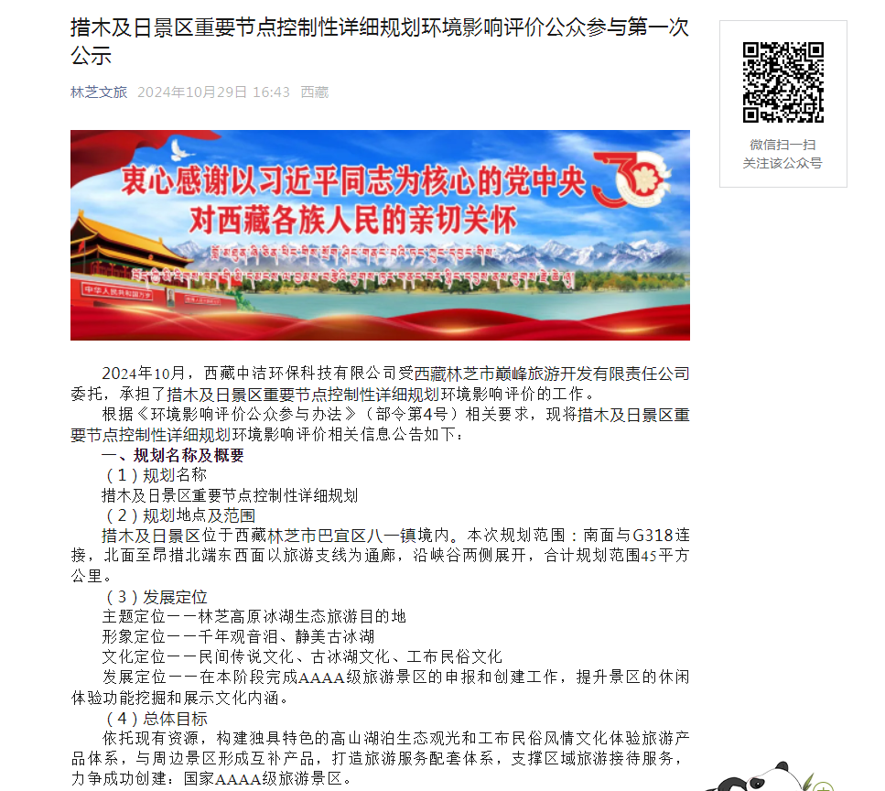
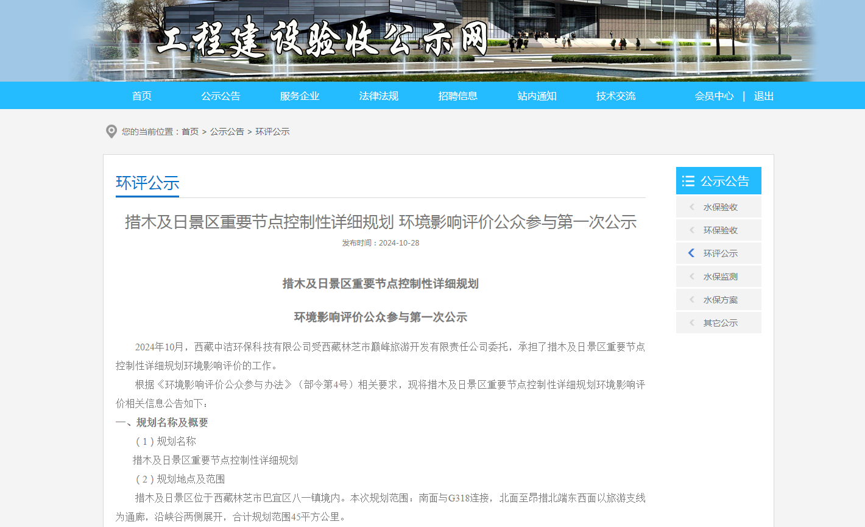
图10.2-1 首次环境影响评价信息网络公示截图
    - 征求意见稿公示情况
      - 公示内容及日期
按照《环境影响评价公众参与办法》（生态环境部令第4号）的相关要求，西藏珠穆朗玛旅游开发有限公司山南分公司在本规划环评形成征求意见稿后进行了公示，用于征求与该规划环境影响有关的意见，公示期为10个工作日。
信息公示内容包括环境影响报告书（征求意见稿）全文的网络链接及查阅纸质报告书的方式和途径、征求意见的公众范围、公众意见表的网络链接、公众提出意见的方式和途径、公众提出意见的起止时间。
      - 公示方式
按照《环境影响评价公众参与办法》（生态环境部令第4号）的相关要求，规划实施单位应通过三种方式同步公开，即网络平台公开、所在地公众易于接触的报纸公开、所在地公众易于知悉的场所张贴公告的方式公开。
（1）网络平台公开
本次公示选取的网络平台为工程建设验收公示网站，符合《办法》要求。
公示网址为：
https://www.yanshougs.com/content/91715.html
公示情况见图10.2-2。
（2）报纸公示
本次公示选取《西藏商报》于2024年11月29日和2024年12月2日进行了两次报纸公开。《西藏商报》属于西藏日报社主办，该报纸每天出版，覆盖整个西藏自治区全域城乡，属于规划项目所在地公众易于接触的报纸之一，符合办法要求。
第一次公示版面具体情况见图10.2-3，第二次公示版面具体情况见图10.2-4。
（3）张贴公告公开
本次现场张贴公告选取了规划区范围内重要设施处以及涉及的敏感点，主要包括措木及日景区管委会（唐地村）、八一镇人民政府、林芝旅游集散中心。本次选取的张贴公告地点位于公众易于知悉的场所，符合《办法》要求。
具体公示情况见图10.2-5。
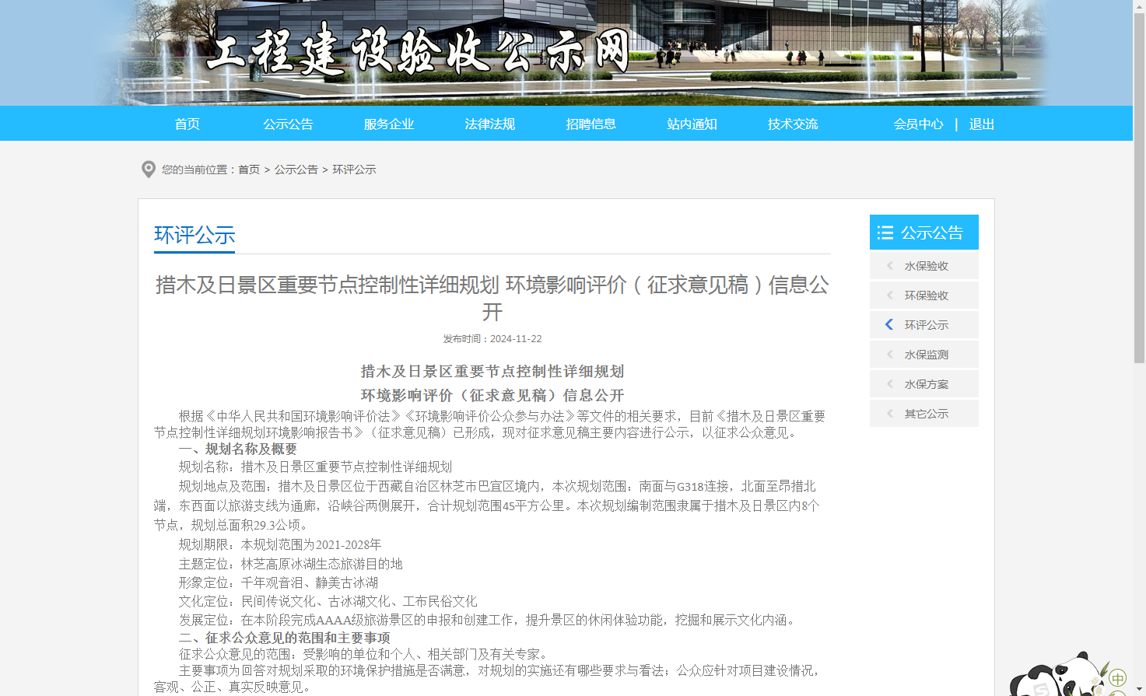
图10.2-2 征求意见稿网络公示截图
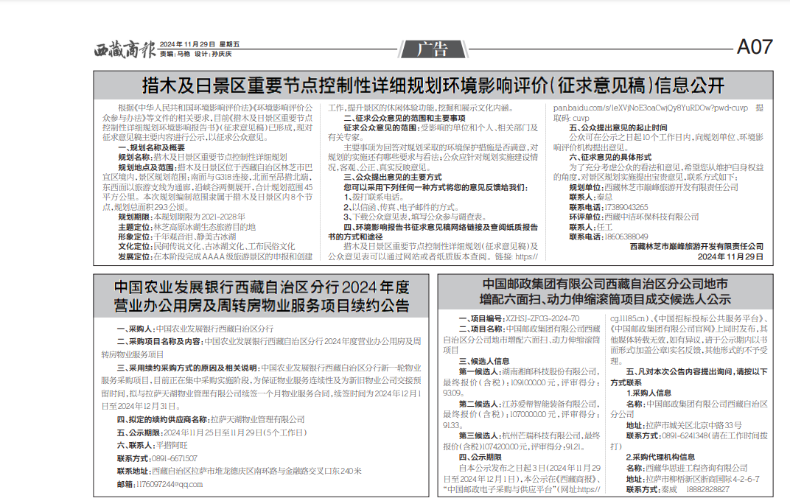
图10.2-3 征求意见稿第一次报纸公示截图
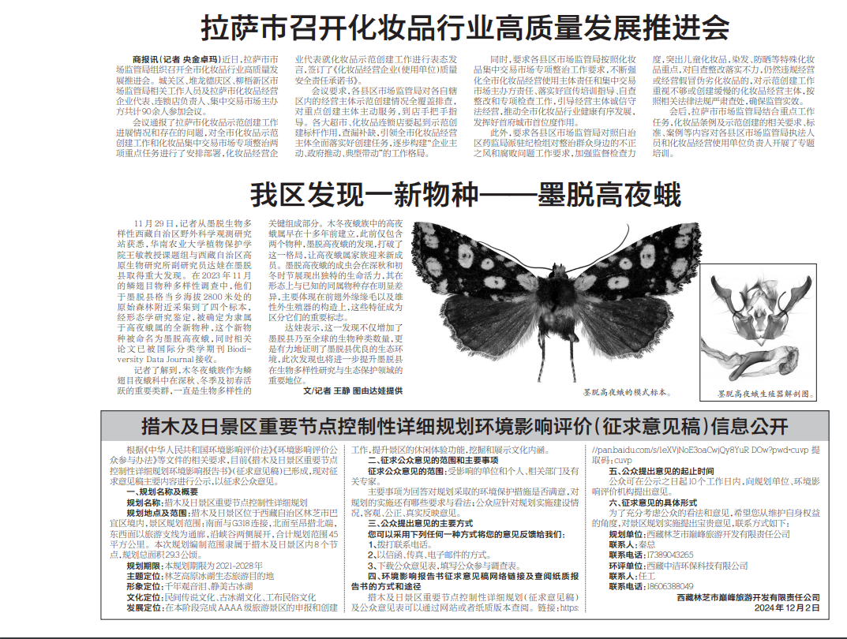
图10.2-4 征求意见稿第二次报纸公示截图
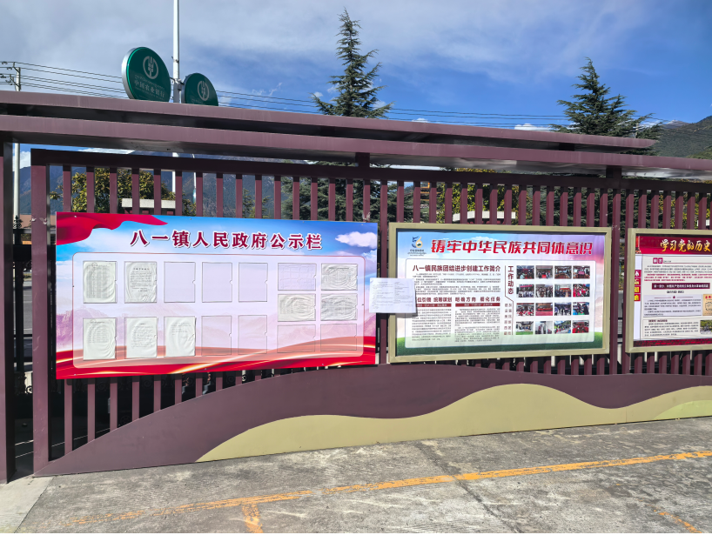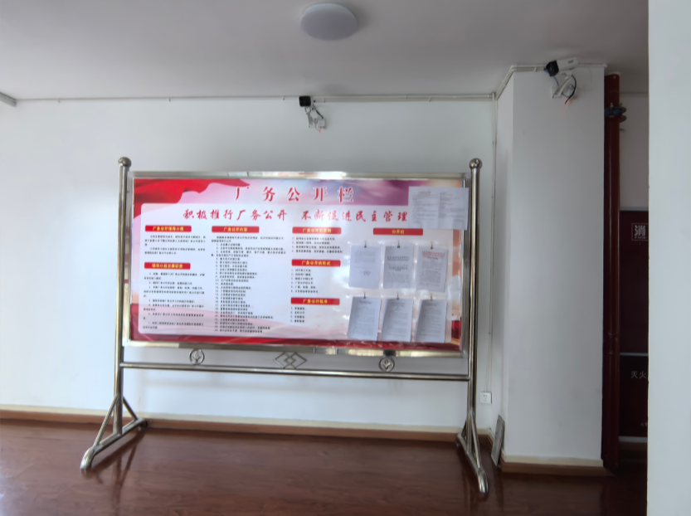
八一镇人民政府 林芝旅游集散中心
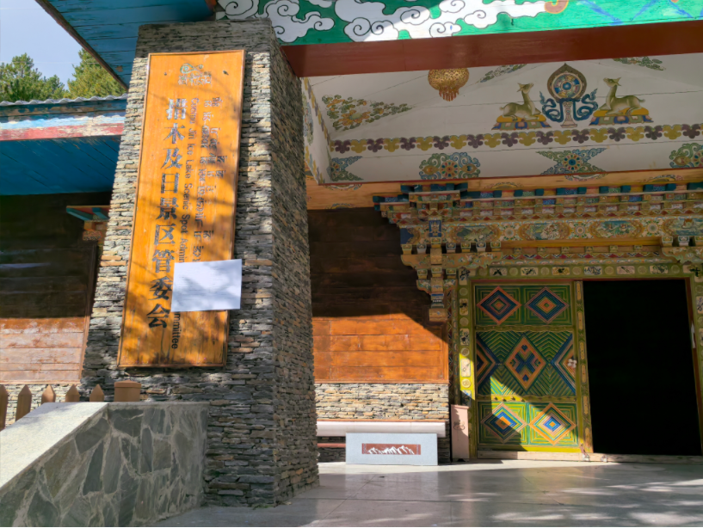
措木及日景区管委会（唐地村）
图10.2-5 征求意见稿张贴公告照片
      - 公示结果
在环境影响报告书（征求意见稿）公示期间，未收到公众向规划实施单位提出的相关环保意见。
  - 其他形式的公众参与
    - 座谈会
按照《环境影响评价公众参与办法》（生态环境部令第4号）的相关要求，西藏林芝市巅峰旅游开发有限责任公司在组织措木及日景区重要节点控制性详细规划审查前，于2019年5月在巴宜区组织召开了座谈会，以此征求各职能部门对本规划的指导意见和建议。会议邀请了林芝市自然资源局、林芝市住房和城乡建设局、林芝市旅游和发展局、林芝市生态环境局、林芝市林业和草原局、林芝市发展和改革委员会等主要职能部门。座谈会情况见下图。
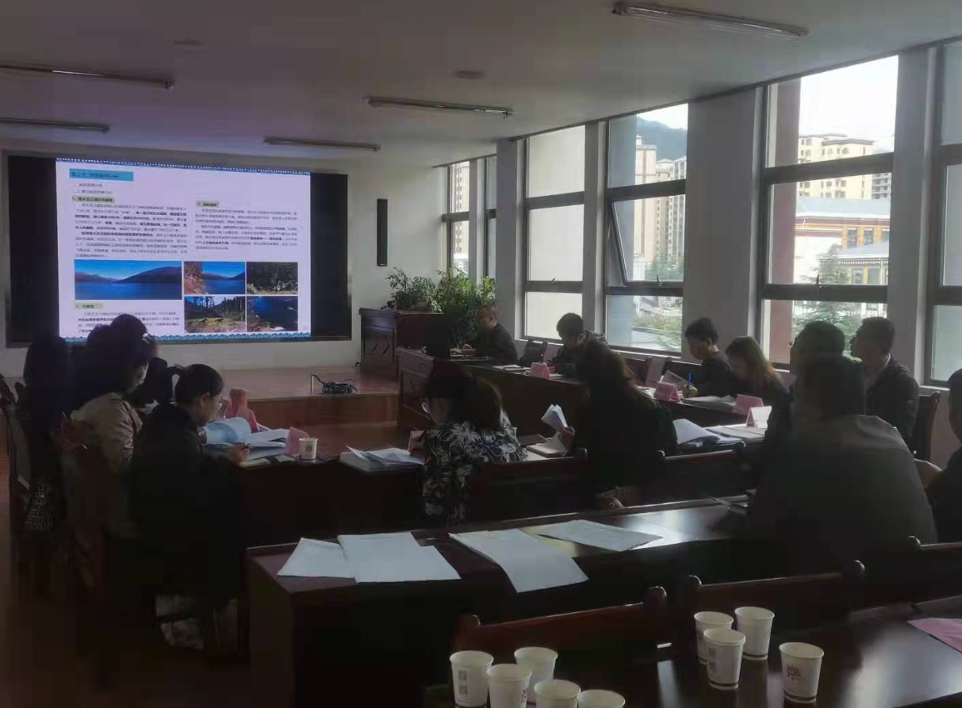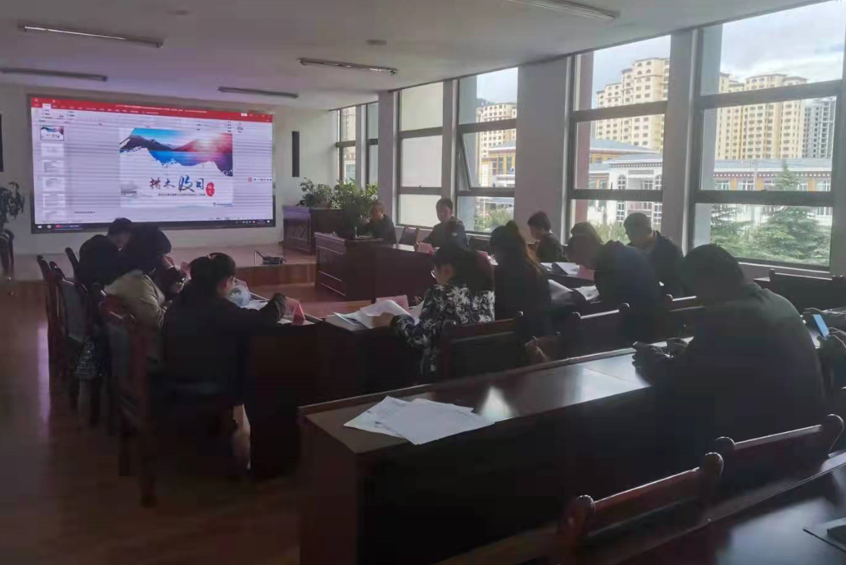
图10.2-6 座谈会照片
表10.3-1 座谈会意见及采纳情况
提出意见 | 采纳情况
涉及水源地保护（准级保护区），水源地级别及范围，以及管理要求需要核实？一级水源地不能建设任何项目，并需要对接自治区和林芝市的“三线一单”。 | 已经核实，工布庄园新建项目已经取消，其他项目符合水源地保护要求。
衔接巴宜区国土空间规划。 | 已经衔接巴宜区国土空间总体规划。
与河湖岸线保护与开发利用相衔接。 | 已对接市水利局，巴吉沟流域规划未做，流域防洪及退距参照国家蓝线管理办法执行。
景区牵涉备用水源地，也就是二级水源地，神马营地的建设问题，是否满足水源地保护要  求？神牛营地的住宿餐饮是否调整到唐地村进行？工布庄园、神牛营地不观光。 | 按着水源地保护、《林芝市工布自然保护区》、蓝线管理规定，将工布庄园和神马营地、  冰世界删除。

    - 走访职能部门
规划环评实施单位和环评单位在规划环评编制期间走访了涉及的各职能部门八一镇人民政府、八一镇唐地村村民委员会等，对规划的基本情况等内容向各职能部门进行了介绍，并听取了相关建议。
    - 部门意见及采纳情况
走访职能部门期间各部门从自身单位职能的角度对本次规划及规划环评提出了宝贵的意见，具体意见整理及采纳情况见表10.3-2。
表10.3-2 部门意见及采纳情况
单位名称 | 提出意见 | 采纳情况
八一镇人民政府 | 请及时做好相关环境前期工作，对涉及项目对环境影响的及时按相关程序做好复垦复貌。 | 已采纳
八一镇唐地村村委会 | 做好项目过程中的环境保护工作。 | 已采纳
    - 公众意见问卷调查
      - 调查范围和基本情况
本次公众意见个人问卷调查主要针对规划范围内的主要环保目标，包括唐地村、八一镇等。共发放个人调查问卷20份，回收有效问卷19份。
      - 调查结果统计
本次公众意见个人问卷调查无反馈相关问题。

- 评价结论
  - 规划概况
《措木及日景区重要节点控制性详细规划》位于西藏自治区林芝市巴宜区八一镇境内，措木及日景区规划面积45平方公里，景区范围较大，本次规划编制范围为措木及日景区内8个节点，规划总面积29.302公顷。
规划空间结构：本次措木及日景区重要节点控制性详细规划根据上位规划《林芝市全域旅游发展规划（2018~2025）》《中国·林芝国际生态旅游区发展总体规划（2016~2030）》提出，在尊重自然生态本底的同时，结合当前措木及日景区旅游开发现状，根据景区资源及用地条件，进行合理空间布局和功能划分，形成“一心一廊两营一区”的”1121”规划格局。
目标定位：
（一）总体目标
依托现有资源，构建独具特色的高山湖泊生态观光和工布民俗风情文化体验旅游产品体系，与周边景区形成互补产品，打造旅游服务配套体系，支撑区域旅游接待服务，力争成功创建：国家AAAA级旅游景区。
（二）近中期（2021-2026年）
成功申报国家4A级旅游景区。
（三）远期（2027-2028年）
国家4A级旅游景区提升发展阶段，对标完成重大项目建设工作，建成措木及日林芝高原冰湖生态旅游目的地。
主题定位：林芝高原冰湖生态旅游目的地
形象定位：千年观音泪、静美古冰湖
文化定位：民间传说文化、古冰湖文化、工布民俗文化
发展定位：在本阶段完成AAAA级旅游景区的申报和创建工作，提升景区的休闲体验功能，挖掘和展示文化内涵。
  - 环境质量现状及演变趋势
    - 环境空气
评价范围内环境空气质量6项基本污染物全部达标，因此规划区所在区域属于达标区。根据监测结果：所有监测点位在监测期间各项基本污染物浓度均可以满足《环境空气质量标准》（GB3095-2012）及其修改单中二级标准要求，规划区大气环境质量较好。规划区无工业企业分布，也不属于工业布局区，大气环境基本能维持优良水平。
    - 地表水环境
根据监测结果，巴宜区八一镇第一自来水厂水源地、措木及日湖口所有监测断面各项监测指标均可以满足《地表水环境质量标准》（GB3838-2002）中Ⅱ类限值要求。
    - 地下水环境
根据2017年至2023年西藏自治区环境状况公报，近7年全区集中式生活饮用水水源地水质均达到《地下水质量标准》（GB/T14848-2017）Ⅲ类标准要求，无下降趋势。规划区无开采地下水和排放污染地下水的工业企业分布，不属于工业布局区，在加强农业水肥管理、养殖业防渗管理的情况下地下水环境基本能维现状水平。
    - 声环境
根据监测结果，在监测期间规划地块内规划节点昼、夜间噪声值均可以满足《声环境质量标准》（GB3096-2008）中1类标准。规划区域及周边声环境质量较好，区域基本为自然背景噪声。
    - 土壤环境
根据监测结果，游客服务中心监测点位为建设用地，在监测期间各监测项目监测值能够满足《土壤环境质量 建设用地土壤污染风险管控标准（试行）》（GB36600-2018）第二类用地筛选值。神牛营地监测点位为农用地，在监测期间各监测项目监测值能够满足《土壤环境质量 农用地土壤污染风险管控标准（试行）》（GB15618-2018）中风险筛选值（土壤pH 6.5<pH≤7.5）。根据调查，规划区无排放重金属污染物的工业企业和矿山存在，也不属于工业布局区，土壤环境基本能维持现状。
    - 生态环境
规划区位于II₁₋₄ 尼洋河下游宽谷特色农林产业与生态旅游生态功能区，生态功能定位为河谷特色农林产业和生态旅游，其次为生物多样性保护。
规划区发展定位为生态旅游，以保护沿线环境为主，不会加剧破坏措木及日及八及弄巴曲水体生态系统，与生态功能区划不冲突。
  - 主要环境问题和制约因素
    - 主要环境问题
（1）措木及日景区内除景区游客综合服务中心采用液化气、电能清洁能源外，唐地村取暖、做饭方式多为燃烧薪柴和牛粪。游客综合服务中心厨房未设置油烟净化器。
（2）游客综合服务中心、姻缘松景观群、神牛祈寿景观群、茶马营地、湖口接待点排水经化粪池（旱厕）后定期清运周边林草地施肥，不外排。景区各节点未设置地埋式污水处理设施，对周边地表水体水质造成一定的影响。
（3）现状措木及日景区游客主要以自驾为主，在游客综合服务中心购票后，自驾前往各个景点等。游客在自驾过程中，机动车产生机动车尾气，对大气环境有一定影响。景区管理机构对景区自驾车辆管理较松散，同时购置了少量观光电瓶车辆，统一组织游客游览。
（4）环境保护基础设施配套不完善
规划区内部旅游交通、游客中心、停车场、旅游厕所、餐饮、住宿、购物设施配套不完善，无法满足游客需求。因生态环境和地区发展的限制，给排水、厕所、垃圾收集系统等基础设施投入较大。
（5）周边村庄村民在景区范围内散养放牧，牛圈靠近景区内地表水体，牛粪及尿液在雨季容易随雨水进入景区内地表水体，对地表水体水质造成一定的影响；景区内道路弯道多、坡度大，存在视线盲区，景区观光车辆容易与牦牛发生交通事故，存在一定的安全隐患。
    - 制约因素
环境制约因素主要从资源要素、环境要素、生态保护红线等方面分析。具体如下表所示。
表11.3-1 景区制约性因素分析
限制因素 |  | 限制性分析
资源  要素 | 土地资源利用 | 规划区土地利用类型主要为林地、草地、滩涂、水域等，建设用地较少，对景区规划实施有一定的限制作用。因此必须处理好景区开发和土地占用之间的关系，尽量少占用土地。
资源  要素 | 地形地貌 | 措木及日旅游规划范围内，位于高山峡谷地带，地貌复杂，地势上周边高中心低，四周为高山区域，中部为河流湖泊。评价区地质构造复杂，地质灾害发育，规划对评价区范围内的泥石流、崩塌等地质灾害的影响也比较敏感。受地形限制，土地利用资源有限，在开发过程中需节约高效利用土地资源。
资源  要素 | 能源 | 景区目前由规划节点附近地表水水源供水，通过供水管道输送至各规划节点，暂时能够满足景区内供水需要；景区各节点电力由市政电网提供，现状能够满足景区内用电需求；随着景区开发力度的加大，游客将迅速增加，水、电资源对景区规划实施存在一定的制约性因素。
环境  要素 | 水土流失和地质灾害 | 景区所在区域属水土保持重点监督区，特别是土石方施工期易造成水土流，对措木及日及其地表水体造成污染，应采取必要水土保持措施，不可忽视。
环境  要素 | 环境质量现状和环境容量 | 景区区域环境质量总体较好，不会成为制约规划实施的关键因素。
环境  要素 | 地表水环境功能 | 应确保景区内废水进行安全处理达标处置，地表水环境功能对规划实施有一定的制约。
环境  要素 | 生态保护 | 景区部分节点邻近西藏工布自治区级自然保护区且景区全部节点位于西藏比日神山国家森林公园内，景区发展必须满足相关的保护条例、规范文件等保护要求，对旅游设施建设、旅游开发项目有一定制约。
“三废”治理 | 污水处理 | 规划区各节点产生的生活污水需经处理后确保达标处置后回用于绿化、冲厕等。因此，区内各节点新建的污水处理站的处理能力都将成为规划实施的重要因素。
“三废”治理 | 固体废弃物的收集和处理处置 | 随着景区开发力度的加大，游客将迅速增加，其产生的固体废弃物也迅速增加，则要求景区配套建设合理的固体废弃物收集、运输和处理处置系统。景区产生的生活垃圾袋装分类回收，收集后的垃圾运往巴宜区生活垃圾填埋场处理。因此，区内固体废弃物收集、转运能力，所依托垃圾填埋场的处理处置能力都将成为规划实施的重要因素。
  - 资源环境承载力分析
    - 资源承载力分析
（1）水资源承载力
规划区用水主要为工作人员、过往旅客、绿化、浇洒道路等，旅游活动增加的水资源需求量不大，由于规划区水资源丰富，不作为限制因素，但应尽量合理利用水资源。
（2）土地资源承载力
规划实施前后对景区内的用地类型进行调整，调控减少了林地、草地等，增加了交通与工程用地，其次为风景游赏用地、商业用地等。规划实施后，虽然规划区的土地利用发生了一些改变，但是主要建设旅游基础设施，有利于景区旅游业的可持续发展，土地资源可以承载景区建设发展需求。
    - 环境承载力分析
（1）大气环境承载力
根据计算，规划区的大气环境容量为：SO₂768.94t/a、NOx400.56t/a、PM₁₀ 725.33t/a。本规划实施生态旅游，主要使用电力、液化石油气等清洁能源，规划实施后大气污染物排放量很小，其中规划远期排放的PM_{2.5}约0.7kg/a、SO₂约0.02kg/a、NOx约19.34kg/a、TVOC约67.52kg/a，占整个规划区内大气环境容量的比例小，基本不会影响区域大气环境的承载力。
（2）地表水环境承载力
根据计算，评价区域内措木及日流域水环境承载力指数大于90%，属于未超载状态，对区域社会系统支持能力较强。景区餐饮废水先经隔油池预处理，汇同其他生活污水进入各个节点新建地埋式污水处理站处理，污水处理站采用生物法（A²O法）对污水进行处理，处理后水质达到《城市污水再生利用 城市杂用水水质》（GB/T18920-2020）标准后全部回用于道路清扫、绿化浇灌等，不外排，不会增加流域污染负荷，不会影响水环境承载力。
（3）旅游环境容量承载力
根据计算，在不破坏生态与环境的基础上，在接待与住宿不构成制约的前提下，测算得出措木及日单日最大游客量为0.49万人，全年可容纳游客量为149.44万人。
  - 规划协调性分析
（1）本规划位于西藏自治区林芝市巴宜区境内，旨在发展生态旅游，区位及规划布局、结构、规模符合各级旅游发展规划及主体功能区划和生态功能区划要求。
（2）与建设单位沟通，规划实施单位取消开发建设神马营地、工布庄园规划节点。经调整后的控制性详细规划全部节点均不位于西藏工布自治区级自然保护区内。本次规划位于西藏比日神山国家级森林公园内。
（3）本规划位于尼洋河下游宽谷特色农林产业与生态旅游生态功能区内。本次评价要求：旅游设施建设时须尽量减少林地、草地、湿地等破坏，确实无法避免时选择植被稀疏处，严禁采伐公益林和自然保护区内林木，严禁占用Ⅰ级保护林地；②在具体景点实施前必须获得西藏自治区林草主管部门批准。在按上述要求执行后规划满足旅游、文物保护、自然保护区管理、林草地管护、生态环境保护等相关法规、政策、规划要求。
（4）根据《林芝市人民政府关于印发＜林芝市“三线一单”生态环境分区管控实施意见＞的通知》和《“三线一单”项目定位分析报告》，本规划节点环境管控单元类型为重点管控单元-巴宜区城镇开发边界、优先保护单元-西藏色季拉国家级森林自然公园。本规划发展生态旅游，符合《管控方案》中优先保护单元生态环境准入原则清单要求。此外，根据《西藏自治区主体功能区规划》，规划区位于“国家层面重点开发区域”中的“尼洋河中下游城镇”。本规划为旅游景区规划，规划区内生物资源较丰富，旅游景区规划不进行大规模开发活动，不会影响生物多样性。因此在发展旅游的同时能够兼顾发展农产品产业，同时能够提高地区农牧民收入，符合《西藏自治区主体功能区规划》相关要求。
（5）规划区域环境质量现状良好、资源能源相对丰富，符合“三线一单”等要求。由于规划区内土地规划性质明确，规划实施过程中不会导致景区景点建设与发展过程中受土地利用性质制约的风险，在具体景点实施时严格遵照巴宜区国土空间规划执行，依法取得土地占用手续。
  - 规划方案环境合理性和环境效益
本规划通过营造生态和文化氛围、提升旅游设施服务水平打造4A级景区以发展生态旅游，可改善当地生态环境并提高景区居民生活、生产水平，使其与巴宜区的建设协调发展。
从旅游发展现状来看，在规划区内开展生态旅游是必要的，在推动当地旅游业发展的同时能够合理调整产业结构，带动交通运输业、加工业、服务业等相关行业的发展，促进当地经济的进一步发展。
  - 规划优化调整建议
    - 规划区范围调整
规划编制范围隶属于措木及日景区内10个节点，规划总面积79.5公顷，总体定位为林芝高原冰湖生态旅游目的地。规划期限8年，在尊重自然生态本底的同时，充分挖掘资源节点，结合生态保护、文化体验、景观节点、旅游交通等核心要素串联成线，形成“一心一廊四营两区”的”1142”规划格局。
由于规划范围部分节点神马营地及冰世界部分区域位于西藏工布自治区级自然保护区实验区，而根据《中华人民共和国自然保护区条例（2017年修订）》“第二十九条在自然保护区的实验区内开展参观、旅游活动的，由自然保护区管理机构编制方案，方案应当符合自然保护区管理目标。在自然保护区组织参观、旅游活动的，应当严格按照前款规定的方案进行，并加强管理；进入自然保护区参观、旅游的单位和个人，应当服从自然保护区管理机构的管理。严禁开设与自然保护区保护方向不一致的参观、旅游项目”和征求相关主管单位意见，2021年11月，规划编制单位调整规划区范围，取消了神马营地及冰世界的规划内容，不在实施神马营地及冰世界相关旅游设施。
由于规划范围部分节点工布庄园部分区域位于八一镇第一自来水厂饮用水水源地二级保护区和准保护区范围内，且此旅游节点全部为新建，根据《中华人民共和国水污染防治法》“第六十六条 禁止在饮用水水源二级保护区内新建、改建、扩建排放污染物的建设项目；已建成的排放污染物的建设项目，由县级以上人民政府责令拆除或者关闭” 和征求相关主管单位意见，2021年11月，规划编制单位调整规划区范围，取消了工布庄园的规划内容，不在实施工布庄园相关旅游设施。
规划调整后规划范围为隶属于措木及日景区内8个节点，规划总面积29.3顷，总体定位为林芝高原冰湖生态旅游目的地，形成“一心一廊两营一区”的”1121”规划格局。规划定位、年限等未发生变化，规划节点由10个调整为8个。此建议已采纳。
    - 排水系统
根据景区前期踏勘现状，景区内在游客综合服务中心、湖口接待点处建设有化粪池，生活污水主要通过化粪池处理后回用于周边草地绿化，其他景点建设有旱厕，定期清运至周边草地施肥处理。规划区周边地表水体为措木及日及八及弄巴曲，水质目标为Ⅱ类，现状水质满足Ⅱ类，且部分景点位于巴宜区八一镇第一自来水厂水源地范围内，不具备纳污条件。
通过与规划编制单位及设计单位沟通，控制性详细规划中在各个节点处各设置1处污水处理站，用于处理游客产生的生活污水。餐饮废水先经隔油池预处理，汇同其他生活污水进入各个节点新建地埋式污水处理站处理，污水处理站采用生物法（A2O法）对污水进行处理，处理后水质达到《城市污水再生利用 城市杂用水水质》（GB/T18920-2020）标准后全部回用于道路清扫、绿化浇灌等。
鉴于景区属于巴宜区八一镇第一自来水厂饮用水水源地径流汇流区，污水处理后回用于道路清扫、绿化浇灌，可能存在对水源地污染风险，建议处理后的污水委托林芝市政部门定期清运，用于市政道路清扫、绿化浇灌。
同时，按照4A景区要求，现状污水采用旱厕收集的方式不符合相关要求，建议规划单位各节点处采用化粪池+生态旅游厕所的方式进行污水的收集，同时生态旅游厕所蹲位等需满足旅游旺季时游客的需求。此建议已采纳。
    - 景区范围内散养放牧
根据景区前期踏勘现状，景区规划范围内存在附近周边村庄牧民散养放牧现象，且牧民牛圈建设在临近地表水体附近，牛粪及尿液在雨季容易随雨水进入景区内地表水体，对地表水体水质造成一定的影响；景区内道路弯道多、坡度大，存在视线盲区，景区观光车辆容易与散养牦牛发生交通事故。建议景区管理单位与牧民协商，划定一定范围的放牧区域，周边设置围栏防止牦牛进入景区内道路；对牛圈进行一定区域的地面硬化并设置截排水沟、雨水收集池等，防止牛粪及尿液在雨季进入地表水体。此建议已采纳。
    - 景区观光马粪尿液收集
根据景区规划，在昂措北端至天眼湖，杜鹃花海观景平台至湖口接待点设置1.8m宽骑马道，并设置一定数量的马匹供游客参观游览骑行。骑马道距离昂措、措木及日、天眼湖等地表水体较近，马粪及尿液在雨季容易随雨水进入景区内地表水体，对地表水体水质造成一定的影响。建议景区管理单位在马道沿线间隔规划休息点，并对马匹休息点场地硬化，设置排水沟和收集池，收集马尿液和初期雨水，并定期清运至临近地埋式污水处理站处理。马粪收集后定期清运至邻近规划节点垃圾清运系统。此建议已采纳。
    - 基础设施建设时序
加快基础设施的建设进度，景区现状部分已建成节点供水、排水等问题严重；游客上厕所需排队，等待时间较长；部分节点垃圾收集箱数量较少，游客私自乱丢弃垃圾等。规划实施单位需加快基础设施的建设进度，特别是环保设施，包括污水处理设施及管网、垃圾收集系统，应纳入到优先建设计划，保证规划区内污染物均能得到有效收集和处理。对于污水处理站的建设规模，根据投资计划，可分期建设，也可一次性达到远期建设规模。基础设施需提早落实并加强管理以保障景区污水处置达标排放或回用。此建议已采纳。
    - 旅游组织方案
景区管理机构未购置景区观光电瓶车，未组织游客旅游观光路线，致使游客主要以自驾为主。鉴于措木及日景区部分节点邻近西藏工布自治区级自然保护区实验区，建议景区管理机构购置一定数量的景区观光电瓶车，规划部分特定的旅游线路，用于游客景区内的特殊节点的游览出行；同时，旅游线路需避开西藏工布自治区级自然保护区范围。
鉴于措木及日旅游景区范围大，建议规划实施单位多规划不同的旅游路线，以满足不同游客的旅游需求。此建议已采纳。
    - 建立景区巡检制度
根据前期现场踏勘及查阅相关资料，措木及日景区位于西藏比日神山国家森林公园范围内，森林防火要求高。建议景区管理机构与巴宜区相关部门建立定期联合检查制度；景区运营公司要定时抽派精干得力人员到重点防火部位检查监督工作，要增派第一线巡山护林人员，对进入景区的游客进行防火教育宣传工作并进行防火检查。此建议已采纳。
  - 生态环境保护方案及管控要求
    - 生态环境保护方案
      - 大气环境
（1）改善能源结构，景区内推广使用太阳能、液化石油气、电能等清洁能源；禁止使用煤、木材做燃料，减少废气排放量。
（2）餐饮服务业按照环保要求安装油烟净化设施，油烟废气经油烟净化设施处理后由专用烟道高于屋顶排放，并避开周围敏感建筑物。油烟净化设施净化效率大于85%，油烟排放浓度低于《饮食业油烟排放标准》（GB18483-2001）中油烟的最高允许排放浓度的标准限值要求，实现达标排放。
（3）建议景区内旅游观光车使用电瓶车，严格控制进入景区的汽车数量，并限制车速，以减少汽车尾气污染；景区道路定期打扫、洒水抑尘，减缓道路扬尘，减轻区域大气污染。
（4）景区采用密闭专用垃圾桶收集，定期消毒、垃圾每日及时清运，同时引进新设备新技术提高垃圾中转站垃圾的处理和转运能力。
（5）对污水处理站周边进行植树绿化，并同时对产生的污泥喷洒除臭剂进行处理，采取以上措施后恶臭气体能够满足《城镇污水处理厂污染物排放标准》（GB18918-2002）中厂界废气排放量最高允许浓度；污水处理站污泥采用小型压滤机压滤后定期送垃圾填埋场。
（6）禁止在景区内建设排放大气污染物的工业企业。
      - 水环境
控制性详细规划中在各个节点处各设置1处污水处理站，用于处理游客产生的生活污水。餐饮废水先经隔油池预处理，汇同其他生活污水进入各个节点新建地埋式污水处理站处理，污水处理站采用生物法（A²O法）对污水进行处理，处理后水质达到《城市污水再生利用 城市杂用水水质》（GB/T18920-2020）标准后全部回用于巴宜城区的道路清扫、绿化浇灌等。
对可能造成地下水污染的设施包括地埋式污水处理设施、污水管道、垃圾收集点等须做好防渗措施，避免污染物入渗污染地下水。
      - 声环境
（1）对进入景区内部的车辆，实行统一管理，在各路段按不同标准限速，并在主要路口和停车场安装监控设备，设立禁鸣标志，禁止车辆鸣笛；加强路面保养，减少车辆颠簸振动噪声；控制车流量，做好交通规划，合理分配车流量；景区内部车辆一律采用零排放的新型环保电动车；做好道路两侧的绿化；合理规划布局，保证景区内村住户房屋与交通干道之间预留一定距离的缓冲带。
（2）入驻商户，禁止使用高音喇叭；宣传公共区域保持安静，树立提示标牌，宣传文明旅游；管理服务设施及接待服务设施、游客中心大型风机、泵等设备应购置低噪、高效设备，并在噪声设备上加减震装置和修建隔声间等。
      - 固体废物
保证景区内生活垃圾有效收集，及时清理，当天送往巴宜区生活垃圾填埋场填埋处置；餐厨垃圾及废油集中收集，交有资质单位处理；污水站污泥定时清理，并委托相应单位定时运往垃圾填埋场填埋处置。安排专人随时清理景区内的垃圾，打捞水体飘污物，以确保环境整洁。制定景区环境管理制度，加强对居民和游客的宣传教育，用传单、标语、解说等形式引导游客文明游览，不得随地吐痰、乱扔垃圾。
      - 土壤环境
（1）加强农用地土壤污染防治知识宣传，引导农业生产者合理使用肥料、农药、农用薄膜等农业投入品；禁止在农用地排放、倾倒、使用污泥、清淤底泥等可能对土壤造成污染的固体废物；农田灌溉用水应当符合相应的水质标准。
（2）加强景区文明旅游的宣传工作，引导游客文明出行旅游，禁止踩踏地表植被，禁止随意丢弃垃圾。
（3）健全景区环境管理制度，加强景区内部环保治理设施正常运转；加强区域绿化，合理配置指示性植物。
      - 生态环境
（1）引导游客文明游览，禁止攀折植物枝条、砍伐树木，对旅游区内的保护植物进行挂牌保护，进入林草地禁止使用明火，做好草原火灾防范工作。
（2）进入林草地内的车辆做到限速禁鸣，游览时不要高声喧哗，禁止商户采用高音喇叭招揽游客，做大限度的保存也是动物生境质量，严禁捕猎野生动物。
（3）对旅游区管理人员和从业人员开展《中华人民共和国自然保护区条例》《中华人民共和国野生动植物保护条例》等相关法律法规的教育；培养保护区居民和游客的生态保护意见，在旅游专车上张贴环保公益广告，在游客中心发放手册，通过广播、电视、网站等媒体以导游的讲解，普及生态旅游知识。
（4）科学规划游线和游览范围，确保在发挥自然景观资源价值的同时，最大限度的保护动植物生境，减少对动植物生境的破坏、干扰，必要时限定禁入区域。
（5）光污染控制：规划区内建筑设施不得使用强反光玻璃及建材，服务设施室外也不得使用强光照明或装饰性强光设备，避免对鸟类或夜行兽类造成伤害。
（6）严格按照游览路线观赏，禁止丢弃石块、垃圾、大声喧哗、惊吓。
      - 环境风险
规划实施存在的环境风险包括火灾、污水事故排放、生物入侵、动物疫情风险等。景区管理部门已成立了应急管理工作小组，具体负责日常应急管理和事故状态下的协调指挥和应急救援工作，并配备了相应的应急救援器材（本次评价提出需补充应急救援器材）。火势不大，依靠景区消防力量立即灭火；火势无法控制时，立即向指挥部报告，请求巴宜区应急救援支队进行支援，同时向市旅发委、市应急管理局报告，并有序撤离景区游客。
    - 管控要求
      - 空间管控
（1）已建区——为村庄建设用地以及已建旅游设施用地。
（2）适建区——包括地形地势条件优越，紧邻现状村庄及已建旅游设施的区域。
（3）限建区——包括地质灾害易发区、地形较复杂场地工程造价较高区域，主要指省级及以下公益林、一般农田、林地、园地以及设施农用地。
（4）禁建区——主要包括自然保护区、国家级公益林、水源地及水源保护区、基本农田等。此外，考虑到景观、生态环境以及开发建设成本的因素。
      - “准入清单”管控
为保障措木及日景区旅游有序发展，引导旅游主导产业及其配套产业协调发展、保护环境，设置“生态环境准入清单”，严禁不符合产业政策、污染型工业项目及其他可能破坏生态环境的项目建设，限制影响环境功能或资源、能源承载力的项目建设，保证规划的实施环境质量不下降，资源能源可承载。
  - 具体建设项目环境影响评价重点及简化建议
对照《建设项目环境影响评价分类管理名录》，措木及日景区总体规划中所包含的建设项目中，无需要编制环境影响报告书项目，无需要编制环境影响报告表，住宿、餐饮服务类及污水处理等项目需填报环境影响登记表。填报环境影响登记表的项目，填报的重点内容为项目位置、规模、水环境影响及污染防治措施、废气环境影响及污染防治措施、固体废物环境影响及处理处置措施等。
  - 环境影响跟踪评价计划
主要评价内容包括：规划实施及开发强度对比、区域生态环境演变趋势、公众意见调查、生态环境影响对比评估及对策措施有效性分析、生态环境管理优化建议。
本次评价要求景区设置专门的环境管理部门，制定并落实环境管理制度，按环境监测计划执行环境质量和污染源监测工作。
  - 公众意见的回复和采纳情况
根据《环境影响评价公众参与办法》（生态环境部令 第4号）相关规定，建设单位在环评报告编制期间组织了两次信息公示及一次座谈会，并走访了巴宜区自然资源局、林芝市生态环境局等。公示期间建设单位和评价单位未收到关于本规划的信件、电子邮件、电话等反馈信息。座谈会相关部门提出的环保意见已采纳。
  - 总结论
“措木及日景区重要节点控制性详细规划”按照本报告进行优化调整后符合国家和西藏自治区产业政策，满足“三线一单”管控要求，符合各级旅游发展规划及主体功能区划和生态功能区划要求，满足旅游、文物保护、自然保护区管理、林草地管护、生态环境保护等相关法规、政策要求，与相关规划相协调。规划定位、规模、布局、结构较合理，规划区生态环境质量良好，环境容量及能源资源充足，可满足规划需要。
在认真落实规划和本报告提出的各项环境保护措施和要求后，可以有效减缓规划实施产生的环境污染和生态破坏，对当地生态环境影响可接受。同时，规划实施对提升藏南地区旅游文化地位、促进当地经济繁荣有重要作用。
综上所述，从环境保护角度分析，“措木及日景区重要节点控制性详细规划”合理可行。规划实施过程应严格遵照国土空间规划，并按相关要求征得相关部门同意，依法办理土地等相关手续。

